موسوعة الإدارة القرآنية
نحو نظرية قرآنية متكاملة للإدارة والقيادة والحوكمة
الكتاب الثاني
التطبيقات المؤسسية التفصيلية
من الحوكمة القرآنية إلى قياس الأثر المؤسسي
أربعة عشر فصلًا في باب تمهيدي وأربعة أبواب، والملاحق التطبيقية
﴿إِنَّ اللَّهَ لَا يُغَيِّرُ مَا بِقَوْمٍ حَتَّىٰ يُغَيِّرُوا مَا بِأَنفُسِهِمْ﴾
(الرعد: ١١): الآية الناظمة لهذا الكتاب
وليد حواله
مؤسِّس ديلِجنت لتحوُّل الذكاء الاصطناعي: القاهرة
٢٠٢٦ م | ١٤٤٨ هـ
المحتويات
الإهداء
كلمة المؤلِّف
التوطئة الفكرية: الإدارة القرآنية: نظرية أم توصيف؟
الكتاب الثاني في سياق الموسوعة
المنهج والمصادر: كيف كُتِبَ هذا الكتاب؟
دليل قراءة الكتاب الثاني
خريطة الكتاب الثاني: الأبواب الأربعة
المصطلحات الجوهرية في الكتاب الثاني
الكتاب الثاني والموروث الإسلامي
الباب التمهيدي: لماذا يتعثر التطبيق؟ وأين تقف مؤسستك؟
الفصل الأول: لماذا يفشل التطبيق حين يصح الإطار؟
الفصل الثاني: أداة التشخيص المؤسسي القرآني الشامل
الباب الأول: حوكمة المؤسسة القرآنية
الفصل الثالث: الاستخلاف كنموذج حوكمة: السلطة أمانة لا امتياز
الفصل الرابع: الشورى كنظام قرار: أعمق من «الاستشارة»
الفصل الخامس: المساءلة المزدوجة: أمام الله وأمام الرعية
الباب الثاني: الإنسان في المؤسسة القرآنية
الفصل السادس: نموذج الاختيار القرآني: الكفاءة والأمانة معًا
الفصل السابع: التكليف بالوسع: إطار قرآني لإدارة الأداء
الفصل الثامن: الابتلاء المهني: إدارة الأزمة الإنسانية في المؤسسة
الباب الثالث: الفعل الإداري في المؤسسة القرآنية
الفصل التاسع: التثبُّت المؤسسي: جودة المعلومات قبل القرار
الفصل العاشر: إدارة الأزمات والمعضلات: حين تتعارض القيم
الفصل الحادي عشر: المؤسسة العاملة في المجتمع: الغاية الخارجية
الباب الرابع: التحوُّل المؤسسي والاختبار
الفصل الثاني عشر: خمس مراحل التحوُّل المؤسسي القرآني
الفصل الثالث عشر: الأسلمة الشكلية مقابل التحوُّل الحقيقي: اختبار داخلي
الفصل الرابع عشر: قياس الأثر المؤسسي القرآني: مؤشِّرات وأدوات
الخاتمة: المؤسسة القرآنية: ما وصلنا إليه وأين نكمل
ملحق (أ)
ملحق (ب)
الفهارس
أولًا: فهرس الآيات القرآنية
ثانيًا: فهرس الأحاديث والآثار
المصادر والمراجع
الإهداء
إلى كل مدير وجد في القرآن الكريم ما لم يجده في كتب الإدارة:
إلى كل مؤسِّس حمل هذا السؤال: «هل ما أبنيه يُعمِّر الأرض أم يستنزفها؟»؛
إلى كل موظَّف يُقرِّر بصدق وأمانة بعيدًا عن أعين البشر؛
إلى كل جيل ثانٍ ورث مؤسسةً وأراد أن يرثَها قيمةً لا مجرَّد أصول:
إلى كل من سأل «ماذا بنينا في الناس؟» بعد كل موسم:
هذا الكتاب لكم.
وإلى كلِّ من يُدير اليوم وهو يُدرك أنَّه أمانةٌ:
﴿إِنَّا لَا نُضِيعُ أَجْرَ مَنْ أَحْسَنَ عَمَلًا﴾ (الكهف: ٣٠)
كلمة المؤلِّف
في عام ٢٠١٨، وأنا في قلب برنامج تحوُّل رقمي لإحدى كبرى شركات الأغذية في مصر، سُئلت في اجتماع قيادي: «ما الفرق بين مؤسسة تمتلك أرقامًا جيِّدة ومؤسسة تمتلك روحًا جيِّدة؟». للأولى معيار كمِّي واضح، ولم أجد للثانية معيارًا نوعيًا في كتب الإدارة التي قرأتها.
فبدأتُ أبحث في القرآن الكريم، لا بحثًا أكاديميًّا أول الأمر، وإنما بسؤال قائد يريد جوابًا صادقًا: هل تُبنى من آيات الاستخلاف والشورى والعدل ومنع الإفساد منظومةٌ إدارية قابلة للتطبيق؟
وبعد سنوات من القراءة والتطبيق في مشاريع التحوُّل المؤسسي وُلِدَت موسوعة الإدارة القرآنية، لا لتزيّن الإدارة بالآيات، وإنما لتستنبط منها بمنهج منضبط نظريةً إدارية تحاور الفكر الإداري المعاصر وتقيس نفسها به.
ويلي هذا الكتابُ الكتابَ الأول «الأسس الوجودية والمعرفية والمنهجية للإدارة القرآنية: من النص القرآني إلى النظرية الإدارية»، ويجيب عن سؤاله التطبيقي: كيف تُترجَم تلك الأسس إلى قرارات يومية ومؤسسات حيَّة وثقافة مستدامة؟ وأُقِرُّ بأنه ليس نهائيًّا ولا كاملًا؛ إنه محاولة باحث ممارس يؤمن بأن الإسلام جاء بمنهج حضاري شامل يستحقُّ أن يُطبَّق لا أن يُزيِّن.
وليد حواله
القاهرة: شوال ١٤٤٧ هـ / أبريل ٢٠٢٦ م
التوطئة الفكرية: الإدارة القرآنية: نظرية أم توصيف؟
يسأل بعض الباحثين: هل الإدارة القرآنية نظريَّةٌ مستقلَّة، أم توصيف لممارسات الحوكمة والقيادة في الموروث الإسلامي؟ وجواب الموسوعة أنها نظريَّة ناشئة تستنبط المفاهيم من مصادرها بمنهج منضبط. فالتوصيف يقول: «كان المسلمون يتشاورون، وهذا يوافق نظرية اتخاذ القرار»، والنظرية تسأل: ما المبدأ القرآني الذي يفسِّر الشورى؟ وما ضوابطها؟ وبمَ تفترق عن الديمقراطية التداولية؟ وكيف تُطبَّق؟
وتقوم الإدارة القرآنية في منهج الموسوعة على ست ركائز: (١) الآية مصدرٌ تُستنبَط منه المفاهيم، لا شاهد يُلصَق بها. (٢) التحليل اللغوي الدقيق شرط، فالكلمة القرآنية أدلُّ على المعنى من أي ترجمة إدارية. (٣) تُقرأ المدارس التفسيرية الخمس معًا ويُسجَّل خلافها. (٤) النماذج التاريخية شواهد تطبيق لا حجَّة اعتقاد. (٥) المقارنة الدولية ميزان نقيس به ولا نرجع إليه. (٦) القابلية للتطبيق شرط اكتمال لا دليل صحة: فالنظرية التي لا تُنتِج أداةً تشغيلية ناقصة، وصحتها تُختبر ميدانيًا، وهو المستوى السابع من سلم الاشتقاق المعلّق منذ الكتاب الأول.
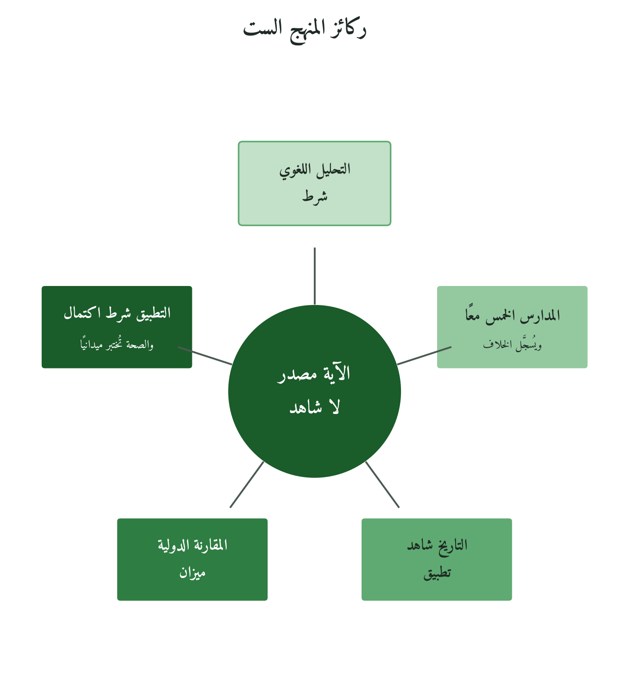
شكل 1: الركائز الست كما في التوطئة الفكرية
الكتاب الثاني في سياق الموسوعة
وهذا الكتاب موضع التطبيق المؤسسي في خطة الموسوعة: الكتاب الأول (مكتمل) في الأسس الوجودية والمعرفية والمنهجية، ١٤ فصلًا في أربعة أبواب، ومنه المنهج والأركان وإطار QMF والدورة السباعية التي يطبّقها الثاني؛ والكتاب الثاني (هذا الكتاب) في التطبيقات المؤسسية التفصيلية، ١٤ فصلًا، يوظّف نظرية الأول ويمهّد للثالث. وتليه كتب قادمة: الثالث في التطبيقات القطاعية المتخصِّصة يخصّص منهجية الثاني لكل قطاع، والرابع في تطوير القيادة القرآنية يعمّق الجانب القيادي، والخامس في التاريخ الإسلامي نموذجًا تطبيقيًا كبيرًا.
المنهج والمصادر: كيف كُتِبَ هذا الكتاب؟
أوَّلاً: منهج استنباط المفاهيم
ينطلق كل فصل من آيات محورية قليلة، هي أغنى الآيات دلالةً إدارية في سياقها وسياق السورة، ويمر بثماني مراحل: (أ) مناسبة الآيات للموضوع. (ب) التحليل اللغوي: الجذر والصرف والدلالة والمشتقات. (ج) المدارس التفسيرية الخمس. (د) استنباط المفاهيم الإدارية. (هـ) النماذج التاريخية التطبيقية. (و) المقارنة بالأطر الدولية. (ز) الاعتراضات وردودها. (ح) الأدوات التطبيقية.
ثانيًا: المصادر الأساسية المُعتمَدة
نوع المصدر | أبرز المراجع المُعتمَدة
المصادر التفسيرية الكلاسيكية | ابن كثير، والجامع لأحكام القرآن (القرطبي)، ومفاتيح الغيب (الرازي)، والتحرير والتنوير (ابن عاشور)، وفي ظلال القرآن (سيد قطب)
المصادر اللغوية | مقاييس اللغة (ابن فارس)، ولسان العرب (ابن منظور)، والمفردات (الراغب الأصفهاني)
أطر الإدارة الدولية | Balanced Scorecard (Kaplan & Norton)، Theory of Change، SROI، Integrated Reporting، B Impact Assessment
الفكر الإداري الحديث | Good to Great (Collins)، The Fifth Discipline (Senge)، Reinventing Organizations (Laloux)
الخبرة الميدانية للمؤلف | ملاحظات ميدانية غير منشورة من مشاريع التحوُّل المؤسسي والرقمي
ثالثًا: ما هذا الكتاب وما ليس هو
يطبّق هذا الكتاب إطار QMF والدورة السباعية على وظائف المؤسسة، وأدواته مجموعة في «الدليل العملي المرافق للكتاب الثاني» ويبقى فهرسها برموزها في الكتاب. ويعرض كل اجتهاد بهامش عدم يقينه، ويفصل بين دلالة النص والتوسيع الإداري.
ولا يقدّم فقهًا ولا فتوى ولا أحكامًا شرعية، ولا يضمن النتائج، فأدواته لم تُختبر بعد اختبارًا ميدانيًا منشورًا، وحالاته افتراضية للتوضيح. ولا يغني عن الكتاب الأول، ففيه منهج الاستنباط وأدلته.
دليل قراءة الكتاب الثاني
يُقرأ الكتاب على ثلاثة مستويات بحسب وقتك وهدفك: القارئ السريع (١٠-١٥ ساعة) يقرأ المقدمة، وافتتاح كل فصل وخلاصته وجدول أدواته، ثم الخاتمة، فيرى الصورة الكاملة قبل أن يقرر من أين يبدأ. والقارئ المتأمِّل (٣٠-٤٠ ساعة) يقرأ الفصول كاملة بترتيبها، بتحليلها اللغوي والتفسيري واعتراضاتها، ويرجع إلى الكتاب الأول عند كل إحالة منهجية. والقارئ الممارس (٦٠+ ساعة) يطبّق أداة كل فصل من الدليل العملي المرافق على مؤسسته، ويقارن بالحالة التوضيحية في الملحق (ب)، ثم يعيد التطبيق بالوتيرة المقترحة لكل أداة.
خريطة الكتاب الثاني: الأبواب الأربعة
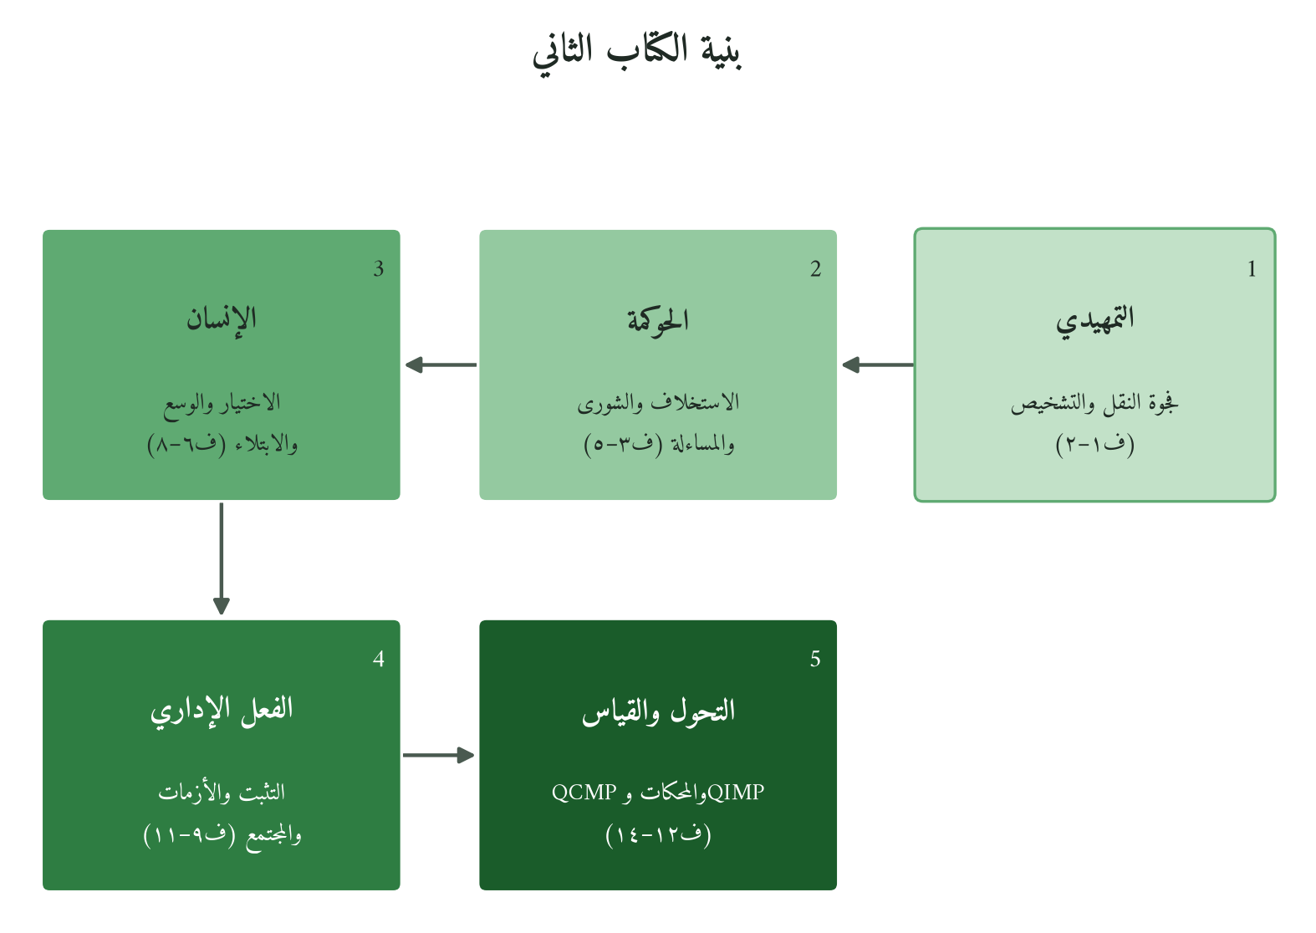
شكل 2: الباب التمهيدي والأبواب الأربعة
الباب | موضوع الباب وسؤاله الجوهري | الفصول
التمهيدي (فصلان) | لماذا يتعثر التطبيق؟ وأين تقف مؤسستك؟ | ف١: فجوة النقل  ف٢: أداة التشخيص المؤسسي القرآني
الأوَّل: الحوكمة (٣ فصول) | كيف تُحكَم المؤسسة القرآنية؟ | ف٣: الاستخلاف نموذج حوكمة  ف٤: الشورى نظام قرار  ف٥: المساءلة المزدوجة
الثاني: الإنسان (٣ فصول) | كيف تُدار الموارد البشرية قرآنيًّا؟ | ف٦: الاختيار: القوَّة والأمانة  ف٧: الوسع وإدارة الأداء  ف٨: الابتلاء المهني
الثالث: الفعل الإداري (٣ فصول) | كيف يُمارَس الفعل الإداري قرآنيًّا؟ | ف٩: التثبُّت المؤسسي  ف١٠: الأزمات والمعضلات  ف١١: المؤسسة في المجتمع
الرابع: التحوُّل والاختبار (٣ فصول) | كيف يتحوَّل ويُختبَر ويُقاس؟ | ف١٢: مراحل التحوُّل الخمس (QCMP)  ف١٣: الأسلمة الشكلية والمحكَّات التسعة  ف١٤: قياس الأثر (QIMP)
المصطلحات الجوهرية في الكتاب الثاني
وأهم المصطلحات التي صاغتها الموسوعة لمفاهيم قرآنية في سياق إداري، في هذا الكتاب:
المصطلح | تعريفه الإجرائي في الكتاب | المصدر القرآني
QIMP: Quranic Impact Measurement Protocol | قياس الأثر المؤسسي: خمسة مستويات وثلاثة أسئلة: ماذا بنينا؟ ماذا أفسدنا؟ ماذا نُصلِح؟ | الزلزلة:٧-٨ + التوبة:١٠٥
QCMP: Quranic Change Management Protocol | مراحل التحوُّل الخمس: اليقظة ← العزم ← الهجرة ← البناء ← التثبيت | الرعد:١١ + الأنفال:٥٣
محكَّات التمييز التسعة | تميّز التحوُّل الحقيقي من الأسلمة الشكلية | الكهف:١٠٤ + الصف:٢-٣
QSR: Quranic Social Responsibility | أثر المؤسسة في مجتمعها: ماذا بنت؟ ماذا أفسدت؟ ماذا أصلحت؟ | الأعراف:٥٦ + البقرة:٢٠٥
الاستخلاف كحوكمة | حوكمة على الاستخلاف لا الملكية: القيادة أمانة | البقرة:٣٠ + النساء:٥٨
الوسع الإداري | التكليف في حدود الطاقة الحقيقية لا التفاني المدَّعى | البقرة:٢٨٦
التثبُّت الإداري | التحقُّق من المعلومة من مصدرَين مستقلَّين قبل القرار | الحجرات:٦
الكتاب الثاني والموروث الإسلامي
ويقف الكتاب على ما بناه أئمة وعلماء أسهموا في الفكر الإداري الإسلامي، ومن كتبهم استمد مصادره: ابن خلدون (٧٣٢-٨٠٨ هـ) في «المقدِّمة»: «العمران البشري» أساسًا لفهم المؤسسة وحدةً حضارية؛ وابن تيمية (٦٦١-٧٢٨ هـ) في «السياسة الشرعية»: الحوكمة الشرعية وحقوق الولاة وواجباتهم؛ والماوردي (٣٦٤-٤٥٠ هـ) في «الأحكام السلطانية»: نظرية الحكم ومناصب الدولة ومسؤولياتها؛ والغزالي (٤٥٠-٥٠٥ هـ) في «إحياء علوم الدين»: الأخلاق الإدارية والاقتصاد الإسلامي؛ والراغب الأصفهاني (ت٥٠٢ هـ) في «المفردات»: دلالة الألفاظ أساسًا للتحليل اللغوي في كل فصل؛ وابن عاشور (١٢٩٦-١٣٩٣ هـ) في «التحرير والتنوير»: التفسير المقاصدي وربط الآيات بالواقع الحضاري؛ ومن المعاصرين عبد الوهَّاب خلَّاف (١٣٠٥-١٣٧٥ هـ / ١٨٨٨-١٩٥٦ م) في «السياسة الشرعية»: نظام الدولة وأصول الفقه.
الباب التمهيدي: لماذا يتعثر التطبيق؟ وأين تقف مؤسستك؟
الفصل الأول
لماذا يفشل التطبيق حين يصح الإطار؟
فجوة النقل: الأسباب البنيوية لا الفردية
﴿يَا أَيُّهَا الَّذِينَ آمَنُوا لِمَ تَقُولُونَ مَا لَا تَفْعَلُونَ
كَبُرَ مَقْتًا عِندَ اللَّهِ أَن تَقُولُوا مَا لَا تَفْعَلُونَ﴾
(الصف: 2-3)
القصة الافتتاحية
مثال توضيحي مركّب من أنماط متكررة، لا حالة موثّقة، يوضّح ولا يُثبت: شركة تصنيع خليجية كبرى درّبت قيادتها أربعة أشهر على «الإدارة الإسلامية» مع شركة استشارات، فأعادت صياغة رؤيتها بلغة قرآنية، وركّبت «لجنة شورى» على هيكل الحوكمة، وصمّمت منهج «القيادة النبوية في عالم الأعمال».
وبعد ثمانية عشر شهرًا بقيت القرارات مركزية، ووصف الموظفون لجنة الشورى بأنها «تُعقَد لتسجيل ما قرَّره المدير مسبقًا»، ولم تُمَسّ سياسات الأداء والترقي، ولم يستشهد أحد بالرؤية المعلّقة. وفسّر المدير التنفيذي ذلك بأن الإدارة الإسلامية «مفيدة للتنشيط الروحي، لكنها لا تُترجَم إلى قرارات يومية». وهذا استنتاج لا يصمد، فالخلل في طريقة النقل لا في الإطار ولا في الأشخاص.
الملخص التنفيذي
يشخّص الفصل «فجوة النقل» بين امتلاك إطار متكامل كـQMF (الكتاب الأول) وتشغيله في مؤسسة حية، ويردّ الفشل غالبًا إلى أسباب بنيوية قابلة للتشخيص لا إلى الإطار ولا إلى الأفراد: ستة أسباب أخطرها الأسلمة الشكلية، ونموذج نقل ثلاثي (مفاهيمي، سلوكي، مؤسسي)، وخمسة شروط ضرورية، وعلى هذا التشخيص يُبنى الكتاب كله.
1.1 التشخيص الأول: فشل التطبيق ≠ فشل الإطار
حين يفشل برنامج «إدارة إسلامية» يُفسَّر بأحد ثلاثة استنتاجات: خطأ الإطار، وهو الأشيع عند المراقبين، فيُترك ويضيع إطار صحيح؛ أو تقصير الناس، وهو الأشيع عند القائمين على البرامج، فيُستبدلون أو يُزاد التدريب ويتكرر الفشل؛ أو خلل بنيوي محدد في نقل الإطار إلى الممارسة، وهو الأندر والأدق، وعلاجه إعادة تصميم النقل، وهو أتعب في البداية وأثمر. ومن الثالث ينطلق هذا الكتاب، فيبدأ بتشخيص موقع الخلل.
1.2 الأسباب البنيوية الست لفشل النقل
و«البنيوي» خصائص في عملية التطبيق تُنتج الفشل أيًّا كان شاغل الموقع ونيته.
السبب الأول: الأسلمة الشكلية
تتغير التسميات لا الأنظمة: يُسمَّى اجتماع القرار «شورى» وآليته باقية، وتُصاغ الرؤية بعبارات قرآنية والمعايير مالية بحتة. وهو أخطر الأسباب (1.3).
السبب الثاني: فجوة السياق
نقل إطار من سياق أكاديمي أو مؤسسة مختلفة نقلًا حرفيًا دون إعادة اشتقاق، وهو ما يحترز منه بروتوكول القراءة الثماني (الكتاب الأول، الفصل السادس) بفحص السياق زمانًا ومكانًا.
السبب الثالث: فجوة القيادة المُعلَنة
تعلن القيادة الإطار في خطاباتها وتكذّبه قراراتها، والموظف يتعلم من القرارات، فالقرار المخالف الواحد يُلغي عشرة خطابات.
السبب الرابع: التناقض الداخلي غير المُعالَج
توترات حقيقية في الإطار بلا آلية حسم، كالشورى والسرعة، والعدل والرحمة في التسريح، فتقع المؤسسة في الشلل أو التناقض.
السبب الخامس: فجوة الزمن
يحتاج التحوُّل الجوهري إلى سنوات، وتذهب أدبيات قيادة التغيير (ومنها أعمال جون كوتر) إلى أن ترسيخه في الثقافة يستغرق سنوات عدة، وكثير من البرامج يُحكم عليها بعد أشهر.
السبب السادس: فجوة القياس
يُقاس الإطار الجديد بمؤشرات القديم (ربحية قصيرة المدى، كفاءة تشغيلية)، فيخطئ تشخيص النجاح والفشل معًا.
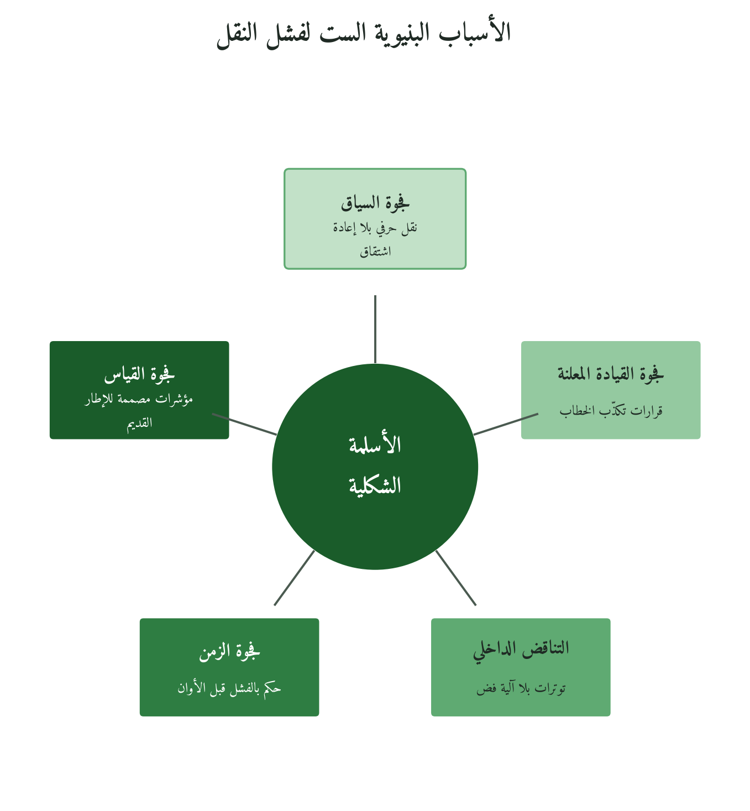
شكل 3: الأسباب البنيوية الست لفشل نقل الإطار إلى الممارسة
1.3 الأسلمة الشكلية: التشريح الكامل
وهو أشيعها وأشدها خداعًا، لأنه يعطي وهم التطبيق فيحول دون العلاج، فتظن المؤسسة أنها تطبّق وهي تقول ما لا تفعل. وله ثلاثة أشكال:
الشكل الأول: الاستبدال اللفظي
يُقابَل كل مصطلح إداري غربي بمصطلح إسلامي: Leadership ← «القيادة الرسولية»، وIntegrity ← «الأمانة»، وStakeholders ← «أهل الشأن»، فيتغير اللفظ ويبقى النظام وأداة القرار.
الشكل الثاني: الشعار بلا نظام
تُعلَّق الرؤية بآياتها على الجدران، ولا يجد المدير أمام القرار الصعب أداة تحوّل الآية إلى معيار، فتزيّن الآية الواجهة لا الممارسة.
الشكل الثالث: التمييع التوافقي
يُضاف «البُعد الديني» فوق الممارسة القائمة لا بدلًا منها، فيعمل النظام القديم تحت طبقة خطاب إسلامي، وتُفقد الازدواجيةُ الموظفين الثقة بالإطار والمنهج معًا.
جدول 1.1: تمييز الأسلمة الشكلية من التحوُّل الحقيقي
المعيار | الأسلمة الشكلية | التحوُّل الحقيقي
آلية اتخاذ القرار | البنية القديمة + تسمية «شورى» | اجتماع مُصمَّم لشورى حقيقية
معايير الأداء | KPIs مالية تقليدية | مؤشرات أثر قيمي واجتماعي مطبَّقة فعلًا
قرارات التعيين والترقي | معايير الكفاءة السابقة | تُضاف الأمانة معيارًا مُقنَّنًا مُتحقَّقًا منه
معالجة الإخفاق | لوم فردي ومحاسبة تقليدية | تشخيص بنيوي أولًا + مساءلة عادلة
◄ ومع معايير الجدول 1.1 اسأل: هل تُستحضَر الرؤية معيارَ قرار في الاجتماعات الاستراتيجية؟ وهل يُطبَّق معيار الأمانة في اختيار المورِّدين أم في التسويق فحسب؟ وهل تعمل لجنة الشورى قبل القرار أم بعده؟ والحاسم: هل سيختلف القرار لو لم يكن هناك إطار إسلامي مُعلَن؟
1.4 نموذج فجوة النقل الثلاثي
ثلاثة مستويات متتالية تُنجَز قبل الحكم على التطبيق:
مستوى النقل | ما يُحقِّقه | ما يُنتجه | المؤشر التشخيصي
① النقل المفاهيمي (الفهم) | الكتب والدورات والتثقيف | فهم نظري ضروري غير كافٍ | هل يشرح المدير الفرق بين الشورى والتصويت في خمس دقائق؟
② النقل السلوكي (الممارسة الفردية) | تجربة شخصية ممتدة ومحاسبة ذاتية | تحوُّل سلوكي فردي يتطلب الإرادة والعزم | هل يلتزم المدير الإطار حين يعارض مصلحته القريبة؟
③ النقل المؤسسي (النظام) | إعادة تصميم الأنظمة والهياكل والمؤشرات | الإطار جزء من النظام لا من الشخص | هل يصدر القرار نفسه عن قائد آخر في المؤسسة نفسها؟
الفجوة الأولى (المستوى ① → ②)
كثيرون يفهمون الإطار ولا يطبّقونه، لفجوة بين المعرفة والإرادة، أو الإرادة والعزم، أو العزم والبيئة المُمكِّنة (1.5). ومعظم التدريب يستثمر في الفهم وحده ظنًّا أنه يُنتج الممارسة.
الفجوة الثانية (المستوى ② → ③)
ومن يطبّق شخصيًا لا يحوّل ذلك دائمًا إلى نظام، لغياب الهندسة التنظيمية الواعية بالإطار؛ فإذا غادر القائد المثالي بلا أنظمة تحمل الإطار عادت المؤسسة إلى حالها.
ويركّز الكتاب على المستويين الثاني والثالث، ويفترض الأول الذي عالجه الكتاب الأول. ولتحليل الفجوة بين الواقع والهدف انظر النموذج أ-3 في الدليل العملي المرافق.
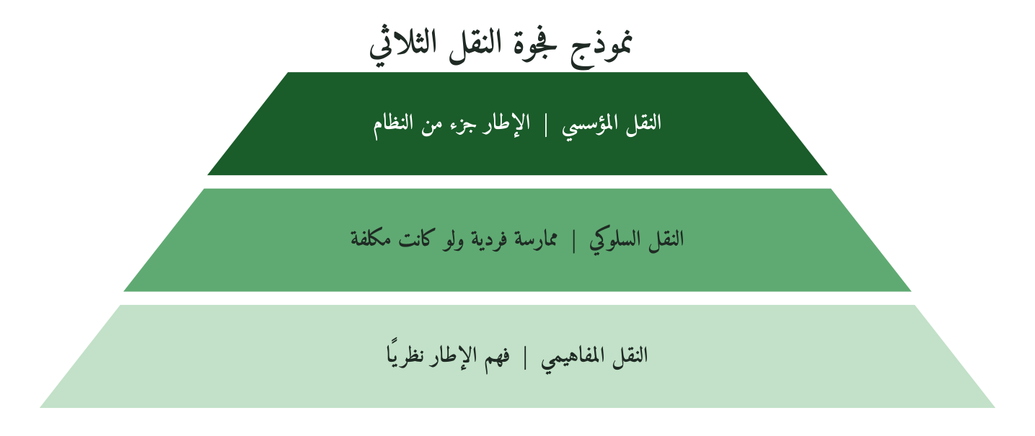
شكل 4: مستويات النقل الثلاثة، وبين كل مستويين فجوة
1.5 القراءة القرآنية لفجوة النقل: الصف: 2-3
﴿يَا أَيُّهَا الَّذِينَ آمَنُوا لِمَ تَقُولُونَ مَا لَا تَفْعَلُونَ ۝ كَبُرَ مَقْتًا عِندَ اللَّهِ أَن تَقُولُوا مَا لَا تَفْعَلُونَ﴾
السياق والدلالة (الخطوتان الأولى والثانية من بروتوكول القراءة الثماني): السورة مدنية، نزلت في مرحلة التنظيم والبناء الجماعي. و«لِمَ» استفهام إنكاري توبيخي يفترض أن المخاطَبين يعرفون الجواب ويتجاهلونه. و«كَبُرَ» على وزن «فَعُلَ» يجري مجرى «بئس» في الذم ويفيد التعجب والمبالغة، و«مقتًا» تمييز، والمقت أشد البغض.
جدول 1.2: تحليل الصف:2-3 عبر المدارس الخمس
المدرسة | الموقف الجوهري
ابن كثير | في سبب النزول أن مؤمنين قالوا: لو نعلم أحب الأعمال إلى الله لعملناه (حديث عبد الله بن سلام عند أحمد والترمذي)، وعن ابن عباس أن بعضهم كره الجهاد لما فُرض؛ ويستدل بها على لزوم الوفاء بالوعد. فهي في مؤمنين صدقوا قولًا وقصّروا فعلًا، كقادة يؤمنون بالإطار ولا يطبّقونه.
ابن عاشور | «كبُر» للتعجب والمبالغة؛ وتطبيقًا: قائل ما لا يفعل يُسقط مصداقية الإطار الذي يمثّله.
القرطبي | لزوم الوفاء بالوعد وذمّ من يقول ما لا يفعل أو يدّعي ما لم يفعل؛ ويدخل فيها توسيعًا: ادعاء تطبيق غائب، وهو الأسلمة الشكلية.
الرازي | الآية تعمّ كل قول لا يصدّقه فعل، ومن أقواله في النزول: من قال فعلتُ في القتال كذا ولم يفعل. ومنه أقترح، اجتهادًا مني لا نقلًا عنه، تدرّج الفجوة في أربع طبقات: علم بلا إرادة، وإرادة بلا قدرة، وقدرة بلا عزم، وعزم بلا شروط ممكِّنة؛ والرابعة موضوع هذا الكتاب.
سيد قطب | مخالفة القول الفعل تنافي طبيعة الجماعة المؤمنة وحمل الأمانة. وتطبيقًا: إذا صارت ظاهرة جماعية كشفت انفصال القيم المعلنة عن الفاعلة، والمدير المؤيد في الاجتماع الناقض في القرار أخطر من المعارض الصريح، لأنه يكرّس الازدواجية ثقافةً.
الخلاصة المعرفية للآية:
فللفجوة طبقات آخرها بيئة بنيوية لا تمكّن من الفعل، والمؤسسة التي «تقول ما لا تفعل» ترسّخ ازدواجية تُصعّب كل تطبيق لاحق.
1.6 الشروط البنيوية الضرورية (لا الكافية) للنقل الناجح
«ضرورية» لأن النجاح لا يقوم بدونها، و«لا كافية» لأنها وحدها لا تكفله.
الشرط الأول: قيادة مقتنعة بالعمق لا بالسطح
من يتبنى «الإدارة القرآنية» لتحسين صورته لا يصلح أساسًا للتطبيق، والمقتنع حقًا مستعد لتغيير أصعب قراراته وفقها، في التسريح وتوزيع الأرباح والمساءلة الذاتية، ولو كلّفه ذلك.
الشرط الثاني: أفق زمني واقعي
يحتاج التحوُّل إلى سنوات (السبب الخامس)، ومن يطلب «نتائج ملموسة» في ستة أشهر يخدع نفسه أو ينتج أسلمة شكلية توهمه بها.
الشرط الثالث: نظام قياس مُصمَّم للغاية الجديدة
قياس الإطار بالربحية الفصلية وحدها يحجب نجاحه الحقيقي، فيُصمَّم القياس ليكشف الأثر القيمي والاجتماعي طويل المدى مع الكفاءة التشغيلية.
الشرط الرابع: آلية مُقنَّنة لفضّ التناقضات الداخلية
التوترات بين الأركان (الشورى والسرعة، والعدل والرحمة، والصدق والمصلحة العامة) تشلّ القرار بلا آلية فضّ مُقنَّنة.
الشرط الخامس: جماعة مرجعية داخلية داعمة
لا يكفي إيمان القائد وحده، فلا بد من مديرين وموظفين كافين يعززون التطبيق بممارستهم: القائد المنفرد يغيّر الجو مؤقتًا، والجماعة تغيّر الثقافة.
1.7 مواجهة صريحة: خمسة اعتراضات وردودها
الاعتراض الأول: «المشكلة في الناس لا في النظام؛ لو صحّت النوايا لنجح التطبيق.»
الطبقة الرابعة في تدرج 1.5 غيابُ الشروط الممكِّنة لا فساد النية، ومن يعزم ولا تتيح له البيئة التطبيق يحتاج إلى إعادة تصميمها. وفي أدبيات السلوك التنظيمي شواهد على أن السلوك يتغير بتغير النظام، فأقدّم التغيير البنيوي دون إسقاط مسؤولية الفرد.
الاعتراض الثاني: «نموذج النقل الثلاثي مشتق من نظريات التغيير الغربية؛ أليس هذا ما انتقده الكتاب الأول؟»
النموذج أداة تشخيص من الممارسة لا مبدأ قرآني. فسلم الاشتقاق يُنتج المبادئ من القرآن، وأدوات التطبيق تأتي من مصادر متعددة ما دامت تخضع لتلك المبادئ، والتناقض أن ندّعي لها أصلًا قرآنيًا، ولا ندّعيه.
الاعتراض الثالث: «ما الضمانة ألا يقع هذا الكتاب نفسه في الأسلمة الشكلية؟»
الضمانة اختبار داخلي بالمعايير التسعة (الكتاب الأول، الفصل الثالث عشر): هل تُنتج أداة كل فصل نتيجة تختلف عن أداة مشابهة بلا جذر قرآني؟ والفصل الثالث عشر يقدّم محكّات هذا الاختبار، والقارئ الناقد مدعوّ إليه.
الاعتراض الرابع: «الشروط الخمسة صعبة التحقق، فالكتاب يؤهّل للفشل مسبقًا.»
لا يُشترط توافرها كاملة قبل البدء، وإنما الوعي بها والسير نحوها، فمن يفتقر إلى الأفق الزمني يبدأ ويبنيه تدريجيًا. والخطر في البدء دون وعي بالنقص، لا في البدء معه.
الاعتراض الخامس: «الفصل يشخّص المشكلة فقط؛ فأين الحل؟»
هو أساس بقية الكتاب، وكل باب يتجه إلى أسباب بعينها: الحوكمة إلى الأسلمة الشكلية، والإنسان إلى فجوتي القيادة المعلنة والسياق، والفعل الإداري إلى التناقضات الداخلية، والتحوُّل والاختبار إلى فجوتي الزمن والقياس واختبار الأسلمة الشكلية. فالفصل خريطة لا وجهة.
فأين تقف مؤسستك من مستويات النقل الثلاثة، وأي الأسباب الستة أشد حضورًا فيها؟ يجيب الفصل الثاني بأداة تقيس موقعها على أبعاد QMF الثمانية وتحدد من أين يبدأ التطبيق.
خلاصة الفصل
قد يصحّ إطار QMF ولا ينجح تطبيقه، فبين الإطار والتطبيق ستة أسباب بنيوية أخطرها الأسلمة الشكلية، ونموذج نقل من ثلاثة مستويات لا تكفي معالجة مستوى واحد منه.
الفصل الثاني
أداة التشخيص المؤسسي القرآني الشامل
QMF Diagnostic: مقياس النضج المؤسسي بخمس مراحل + المسح الذاتي
﴿يَا أَيُّهَا الَّذِينَ آمَنُوا اتَّقُوا اللَّهَ وَلْتَنظُرْ نَفْسٌ مَّا قَدَّمَتْ لِغَدٍ
وَاتَّقُوا اللَّهَ إِنَّ اللَّهَ خَبِيرٌ بِمَا تَعْمَلُونَ﴾
(الحشر: 18)
القصة الافتتاحية
مثال توضيحي مركّب، لا واقعة موثّقة، يوضّح ولا يُثبت: مجموعة تعليمية إسلامية من ست مدارس خاصة في ثلاث مدن قرّرت «تطبيق الإدارة القرآنية» ببرنامج تدريبي موحّد مدته شهران وبإعادة صياغة رؤى مدارسها بلغة قرآنية. وسأل مدير في الاجتماع الأول: «من أين نبدأ؟ لا أعرف إن كنّا في البداية أم في المنتصف»، فلم يُجبه أحد. وبعد عام تقدّمت ثلاث مدارس مارست قيادتها تطبيقًا حقيقيًا ولو جزئيًا، وبقيت ثلاث في نقطة البداية؛ فالخطأ تشخيصي: برنامج واحد لمؤسسات في مراحل مختلفة.
الملخص التنفيذي
يجيب الفصل عن سؤال: أين مؤسستك من تطبيق QMF؟ بأداة من ثلاث طبقات: مقياس نضج خماسي، ومسح ذاتي من 60 سؤالًا على أبعاد QMF الثمانية (ومختصر من 16)، وملف تشخيصي يحوّل النتائج إلى خارطة طريق؛ ومعها دليل للجلسة الجماعية، وستة أخطاء شائعة في القراءة، ومقارنة بأربع أدوات عالمية. وتكمّلها في الدليل العملي المرافق أدوات القسم (أ): البوصلة التشخيصية (أ-1)، ورادار النضج (أ-2)، وتحليل الفجوة الاستراتيجية (أ-3)، والسؤال اليومي (أ-4).
2.1 لماذا التشخيص قبل التطبيق؟ : منطق «النظر» القرآني
﴿وَلْتَنظُرْ نَفْسٌ مَّا قَدَّمَتْ لِغَدٍ﴾: النظر فحص وتحقيق، والآية لم تقل «لتتمنَّ» ولا «لتخطِّط»، وإنما «لتنظر ما قدَّمت»، فبدأت بحصر القائم قبل التخطيط للغائب.
والطبيب يشخّص قبل أن يصف، ولا يُتجاوز التشخيص لثلاثة أسباب: المراحل المختلفة تستوجب تدخلات مختلفة، فالأولى تحتاج إلى بناء الوعي والاقتناع القيادي والرابعة إلى تطوير القياس؛ وهو يوحّد صورة الفريق القيادي بدل خرائط ذاتية تُنتج اجتماعات بلا أرضية مشتركة؛ ويحدد نقطة البدء الأعلى أثرًا، فمن يبدأ بما يجيده يهدر جهده.
2.2 بنية الأداة التشخيصية: ثلاث طبقات
ولكل طبقة مخرجها، ولا يُقفز إلى طبقة قبل سابقتها:
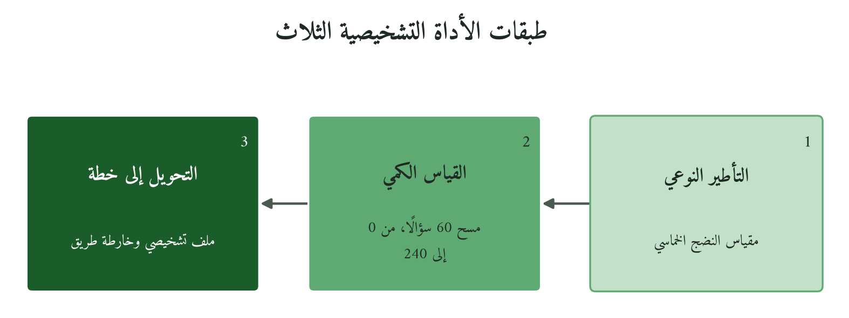
شكل 5: من الوصف النوعي إلى الدرجة ثم إلى الخطة
الطبقة | المكوِّن الرئيسي | المخرج
① التأطير النوعي | مقياس النضج الخماسي | موقع المؤسسة على خريطة النضج بوصف نوعي
② القياس الكمي | المسح الذاتي (60 سؤالًا) | درجة (0-240) وتفكيك بالأبعاد الثمانية
③ التحويل إلى خطة | الملف التشخيصي والخارطة | قراءة الفجوات + خارطة طريق مخصَّصة
محك الصدق الذاتي: ثلاثة اختبارات ترافق الأداة: (أ) الشاهد: هل يجيب موظف موثوق بما أجبت؟ (ب) التكلفة: هل تمثّل الدرجة ما فُعل أم ما يُخطَّط له؟ (ج) الأزمة: هل يوافق تصرّف مؤسستك في آخر أزمة درجاتها؟
2.3 مقياس النضج المؤسسي القرآني: الخمس مراحل
والمقياس خريطة تطورية لا تصنيف لمؤسسات جيدة وسيئة: يُظهر موقع المؤسسة وخطوتها التالية، وكل مرحلة مشروعة في موضعها.
المرحلة | الوصف التشخيصي والأولوية | نطاق الدرجة
① الوعي | حضور شكلي وأنظمة منفصلة. الأولوية: قرار قيادي صادق والبدء بمحور واحد | 0-47
② المبادرة | تطبيق حقيقي فردي. الأولوية: التوسيع من الجزر إلى النظام | 48-95
③ التبني | أبعاد تعمل وفجوات محددة. الأولوية: علاج المحور الأضعف بمنهجية | 96-143
④ التكامل | منظومة تُنتج السلوك أيًّا كان الشاغل. الأولوية: المحاسبة الخارجية ونقل التجربة | 144-191
⑤ الريادة | إنتاج المعرفة وتدريب الغير. الأولوية: التوثيق والنشر والإسهام في النموذج | 192-240
المرحلة الأولى: الوعي (0-47)
القرار الكبير بآليته القديمة، والاجتماعات تبدأ بالبسملة وتنتهي بمؤشرات مالية بحتة، والتقييم السنوي بلا بُعد قيمي. العلامة: يصف الموظف أثر الإطار في قرارات مديره بقوله «مديرنا إنسان طيب» لا بمعيار قرار. الخطر: قد تظن المؤسسة نفسها في المرحلة الرابعة لكثافة أسلمتها الشكلية.
المرحلة الثانية: المبادرة (48-95)
«جُزُر» تطبيق حقيقي في بحر تقليدي، كشورى في القرارات الاستراتيجية وتشغيل يومي كالمعتاد. العلامة: «بطل» أو اثنان إذا غابوا توقف كل شيء. الخطر: «مرض الريادة المبكرة»، أي الشعور بالتقدم لوجود قائد ملتزم، والالتزام الشخصي لا يصنع استدامة مؤسسية.
المرحلة الثالثة: التبني (96-143)
معظم الأبعاد تعمل بعمق متفاوت، كشورى جيدة مع قصور في المساءلة والأثر، وتفاوت بين الأقسام. العلامة: يلتقط الموظف الجديد الثقافة بالملاحظة لا بالأنظمة في نحو سنة. الخطر: «التوقف عند الاكتفاء»، إذ تكفّ المؤسسة عن التطوير لأنها جيدة بما يكفي.
المرحلة الرابعة: التكامل (144-191)
يحاسب الفريقُ القائدَ الجديد على الإطار وينبّه على القرار المخالف، ويتشرب الموظف الجديد الثقافة في ثلاثة أشهر. العلامة: «التوريث الثقافي»، فيبقى الطابع إذا تبدلت القيادة. وهي نادرة، ولا يقل بلوغها من الأولى عن ثلاث سنوات تقريبًا (2.8).
المرحلة الخامسة: الريادة (192-240)
تُنتج المؤسسة معرفة: تُعرَف بإطارها قبل منتجها، وتُنشر حالاتها، وتدرّب غيرها، وتطوّر أدوات لما لم يعالجه الإطار. تحذير: الريادة تُشهَد خارجيًا ولا تُدَّعى بأعلى درجة في المسح.
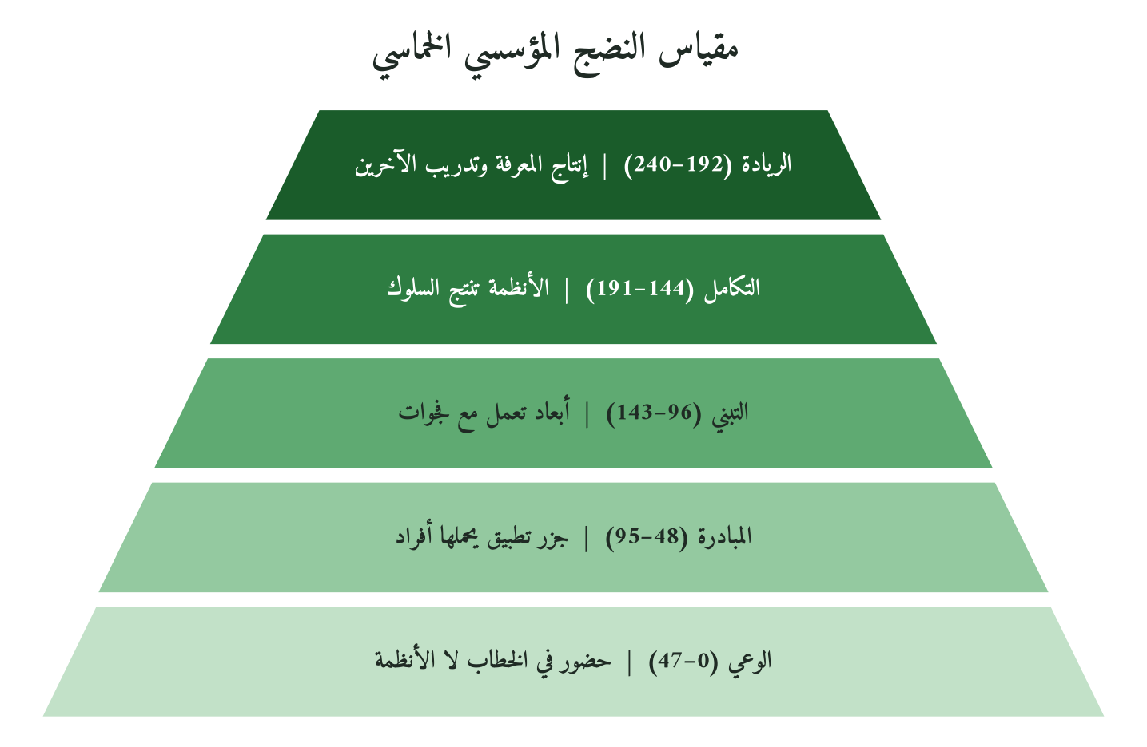
شكل 6: مراحل النضج الخمس ونطاقات درجاتها
2.4 المسح الذاتي المؤسسي: 60 سؤالاً موزَّعة على أبعاد QMF الثمانية
تعليمات: لكل سؤال درجة عن الواقع الآن لا النية: 0 أبدًا، 1 نادرًا (استثناء)، 2 أحيانًا، 3 غالبًا، 4 دائمًا (ممارسة راسخة).
محك الصدق: إن لم تذكر مثالًا موثَّقًا واحدًا من الأشهر الستة الماضية فالدرجة لا تتجاوز 1.
المحور ①: الرؤية القرآنية الكلية (8 أسئلة: الحد الأقصى: 32)
(1.1) الرؤية القرآنية معيار قرار فعلي في الاجتماعات الاستراتيجية، لا افتتاحية شعائرية. (1.2) يربط أغلب القادة غاية المؤسسة بالاستخلاف أو العبادة الشاملة بجملة محددة. (1.3) القرارات الكبرى تختلف فعلًا عمّا كانت ستكون بلا إطار ديني معلَن. (1.4) يشعر الموظفون أن عملهم مرتبط بغاية أكبر من الكفاءة والإنتاجية. (1.5) تعرّف المؤسسة النجاح بمعايير تتجاوز الربح والنمو إلى الأثر الاجتماعي والقيمي. (1.6) وثيقة مكتوبة تحدد غاية وجود المؤسسة وصلتها بالخلافة والعبادة. (1.7) القرارات المخالفة للرؤية المعلنة تُرفض رسميًا ولا تُقبل بحجة المصلحة العملية. (1.8) تُراجع الرؤية دوريًا في ضوء التجربة ولا تبقى نسخة تأسيسية ثابتة.
المحور ②: الإنسان في المؤسسة (8 أسئلة: الحد الأقصى: 32)
(2.1) الأمانة معيار مُقنَّن مُتحقَّق منه في تعيين القيادة، لا حدس أو انطباع. (2.2) آلية رسمية تضمن ألا تتجاوز المسؤوليات وسع أصحابها. (2.3) يُدار الإخفاق المهني ابتلاءً بكرامة، لا عجزًا يُعاقب تلقائيًا. (2.4) يعبّر الموظفون عن صعوبات العمل دون خشية عقوبة أو تجاهل. (2.5) يعكس الترقي الكفاءة والأمانة معًا. (2.6) سياسة واضحة تفرّق في المعالجة بين الخطأ غير المتعمد والتقصير المتعمد. (2.7) يتلقى الموظف في أزمته الشخصية دعمًا يتجاوز الحد التعاقدي. (2.8) يشمل التقييم السنوي البعد القيمي والأخلاقي لا الأداء الكمي وحده.
المحور ③: المعرفة المؤسسية (7 أسئلة: الحد الأقصى: 28)
(3.1) قرارات القيادة الكبرى مبنية على تثبت موثَّق، لا على الحدس والخبرة وحدهما. (3.2) آلية رسمية للتحقق من المعلومات قبل القرارات المصيرية. (3.3) يُشجَّع الإبلاغ عن المعلومات السلبية كاملة دون تهذيب. (3.4) يميّز القادة الرأي المبني على الظن من المبني على معلومة موثَّقة. (3.5) مساحة مؤسسية لتدبر التجارب قبل التكرار، لا بعد الفشل فقط. (3.6) معرفة الخبراء القدامى الضمنية موثَّقة ومتاحة، لا تذهب بذهابهم. (3.7) تُقيَّم جودة المعلومات التي بُني عليها القرار بعد ظهور نتائجه، لا النتيجة وحدها.
المحور ④: القيم الحاكمة (8 أسئلة: الحد الأقصى: 32)
(4.1) القيم المعلنة (أمانة، عدل، إحسان...) مترجمة إلى معايير قرار ملموسة. (4.2) حالات موثَّقة التزمت فيها المؤسسة بقيمة رغم كلفة مالية معلومة. (4.3) يعترض الموظفون على القرارات المخالفة للقيم دون مخاطرة مهنية ظاهرة. (4.4) تعامل المؤسسة عملاءها ومورديها بالقيم التي تعامل بها موظفيها. (4.5) الشورى ممارسة فعلية في القرارات المصيرية، لا شكل يُضفي شرعية على قرار مسبق. (4.6) يتحمل القادة أخطاءهم علنًا ولا يحيلونها إلى الظروف. (4.7) التناقض بين المعلن والمفعول تحت الضغط نادر، ويُعالج حين يظهر. (4.8) القيم معيار لتقييم الشراكات والعقود الكبرى، لا خطاب تسويقي.
المحور ⑤: الغاية من وجود المؤسسة (7 أسئلة: الحد الأقصى: 28)
(5.1) تُقيَّم النتائج بمعيار عمارة الأرض ونفع المجتمع إلى جانب الأداء المالي. (5.2) تسأل القيادة في اجتماعات القرار: «هل سيقدّم هذا القرار خيرًا لمن نخدمهم فعلًا؟». (5.3) مؤشرات للأثر الاجتماعي والإنساني إلى جانب مؤشرات النمو المالي. (5.4) يُدرس أثر القرارات على المدى الطويل والأجيال القادمة لا الفصل الحالي فقط. (5.5) المسؤولية تجاه المجتمع المحيط اعتبار استراتيجي لا موسمي. (5.6) يفهم موظفو المستويات التشغيلية غاية المؤسسة، لا الإدارة العليا والتسويق فحسب. (5.7) تُراجع صياغة الغاية دوريًا بتغير السياق ولا تُجمَّد.
المحور ⑥: الفعل الإداري (آلية القرار) (8 أسئلة: الحد الأقصى: 32)
(6.1) آلية القرار موثَّقة وموحَّدة، لا متروكة لأسلوب كل مدير. (6.2) مراحل صريحة قبل القرار الكبير: جمع المعلومات، فالشورى، فالتأمل، فالعزم المعلن. (6.3) القرار مستقل نسبيًا عن شاغل الموقع، تنتجه الأنظمة باتساق أكبر من الأفراد. (6.4) يُراجع بعد كل قرار كبير ما نجح وما يجب تغييره في آلية القرار ذاتها. (6.5) التفويض واضح، يعرف كل موظف حدود صلاحيته بدقة. (6.6) تُنتج الاجتماعات قرارات موثَّقة ملتزمًا بها، لا نقاشات بلا التزام. (6.7) متابعة القرارات السابقة ومحاسبتها منتظمة، فللقرار «لاحقة» بعد إعلانه. (6.8) يميّز القادة في سلوكهم بين العزم (القرار المُلزِم) والتوكل (قبول الأثر بعد الأخذ بالأسباب).
المحور ⑦: بنية المؤسسة وعلاقاتها (7 أسئلة: الحد الأقصى: 28)
(7.1) الهيكل يخدم أهداف المؤسسة ولا يعمل بمنطق خاص يعيق التعاون. (7.2) يشعر الموظفون برابطة مهنية حقيقية تتجاوز العقد الوظيفي. (7.3) تعالج بقية الأقسام تعثر قسم أو نقص موارده بسرعة، بلا عزلة تنظيمية. (7.4) العلاقات الداخلية مبنية على ثقة حقيقية، لا على الرقابة والبيروقراطية وحدها. (7.5) آلية واضحة للتنسيق بين الأقسام المتشاركة في المسؤوليات أو الموارد. (7.6) تُقيَّم الصحة الداخلية (الثقة والتماسك) رسميًا ودوريًا، لا بالانطباع. (7.7) يدعم الموظفون قسمًا آخر في أزمته طوعًا لا إكراهًا.
المحور ⑧: الأثر والمساءلة (7 أسئلة: الحد الأقصى: 28)
(8.1) آلية منتظمة لقياس أثر القرارات الكبرى بعد وقت كافٍ من تنفيذها. (8.2) يُحاسَب القادة على القيم لا على الأرقام وحدها، أمام مجلس أو هيئة رقابية فعلية. (8.3) تُعلن الأخطاء الكبرى بأسبابها ودروسها ولا تُدفن تجنبًا للإحراج. (8.4) تُعلن نتائج مؤشرات الأثر الاجتماعي والقيمي دوريًا كأرقام النمو. (8.5) يغيّر قياس الأثر الاستراتيجية أو القرارات اللاحقة فعلًا، ولا يبقى تقارير في الملف. (8.6) يظهر في سلوك القادة، لا في خطابهم، شعورهم بالمسؤولية أمام الله عن أثر قراراتهم. (8.7) يطّلع الموظفون بانتظام على نتائج القرارات التي نفّذوها وأثرها في المخدومين.
2.5 نظام التقييم والتفسير
تُقرأ الدرجة الكلية (من 240) بنطاقات المراحل (2.3)، ثم يُقرأ تفكيك المحاور، فتظهر عادةً أربعة أنماط:
أربعة أنماط تشخيصية
نمط الملف التشخيصي | ملاحظة | الخطوة العلاجية
ملف المبادئ بلا محاسبة | قوة القيم والرؤية + ضعف الأثر والمساءلة | ابدأ بأنظمة المساءلة والقياس
ملف الإجراءات بلا روح | قوة الإجراءات + ضعف الرؤية والغاية | ابدأ بإعادة بناء الرؤية والغاية معيارًا للقرار
ملف القيادة بلا فريق | قوة الرؤية + ضعف بُعد الإنسان | ابدأ بسياسات الموارد البشرية
ملف الفردانية | قوة الأداء الفردي + ضعف المؤسسة والشورى | ابدأ بأنظمة القرار الجماعي
2.6 مثال توضيحي: مجموعة «البناء» التعليمية تُشخِّص ذاتها
مثال توضيحي افتراضي، لا حالة موثّقة، يبيّن قراءة النتائج: ثلاث مدارس في مدينتين، 280 موظفًا، عمرها 12 عامًا، تعلن العمل بـ«منهج تربوي إسلامي متكامل». أجرى مجلس قيادتها (ثمانية مدراء) المسح فنالت 133 من 240 (55٪)، أي المرحلة الثالثة، ودرجات المحاور في جدول 2.1-ب.
قراءة الملف التشخيصي
قوة في القيم (④: 24/32) والرؤية (①: 22/32)، وضعف حاد في الأثر والمساءلة (⑧: 9/28)، فلا يُقاس أثر القرارات ولا يُعرف إن تُرجمت القيم إلى أثر، وضعف في آلية القرار (⑥: 12/32)، فالشورى غير مُهيكَلة والقرار معلّق بالقائد. فالنمط «المبادئ بلا محاسبة»، والخطوة الأولى أنظمة الأثر والمساءلة قبل أي تدريب قيمي إضافي. والدرس الأكبر أن بعض المدراء ظنوا مؤسستهم في المرحلة الرابعة.
2.7 حالة مقارِنة: درجة مشابهة وملف مختلف
ومثال توضيحي افتراضي ثانٍ يبيّن أن الدرجة الكلية وحدها لا تكفي للتوصيف ولا للتوصية: مكتب استشارات في القانون التجاري الإسلامي، 85 موظفًا في مدينتين، عمره 17 عامًا، يقول: «نعمل وفق الشريعة الإسلامية في جوهر عملنا فقهًا وممارسة»، ودرجته 135 من 240 (56٪)، أي المرحلة الثالثة أيضًا.
جدول 2.1-ب: مقارنة ملفَّي التشخيص للحالتين
المحور | مجموعة البناء التعليمية | مكتب الاستشارات القانونية
① الرؤية الكلية | 22/32 قوي | 16/32 ضعيف
② الإنسان | 18/32 متوسط | 14/32 ضعيف
③ المعرفة | 14/28 ضعيف | 22/28 قوي
④ القيم | 24/32 قوي | 16/32 ضعيف
⑤ الغاية | 16/28 متوسط | 20/28 قوي
⑥ الفعل الإداري | 12/32 ضعيف | 26/32 قوي جدًا
⑦ البنية | 18/28 متوسط | 12/28 ضعيف
⑧ الأثر والمساءلة | 9/28 ضعيف | 9/28 ضعيف
الدرجة الكلية | 133/240 | 135/240
قراءة المقارنة: درجة واحدة ووصفتان مختلفتان
المكتب قوي جدًا في الفعل الإداري (⑥: 26/32) بآليات قرار محكمة وتوثيق ممتاز، وضعيف في القيم (④: 16) والرؤية (①: 16)؛ والمجموعة عكسه. فالمكتب يحتاج أولًا إلى الفصل الثالث (الاستخلاف) والخامس (المساءلة المزدوجة) ليبني رؤية وقيمًا حاكمة فوق كفاءته، والمجموعة إلى الخامس لأنظمة الأثر والمساءلة ثم الرابع (الشورى).
2.8 خارطة الطريق من كل مرحلة إلى التالية
من المرحلة | التغييرات البنيوية المطلوبة | المدة التقريبية
① → ② | (أ) مسؤول تحوُّل حقيقي لا اسمي. (ب) إجراء المسح وإعلان نتائجه بصدق. (ج) تطبيق محور واحد فعليًا لا ادعاء الثمانية | 6-12 شهرًا
② → ③ | (أ) تحويل 3-4 محاور إلى سياسات مكتوبة. (ب) ربط الترقي بالإطار رسميًا. (ج) محاسبة خفيفة على القيم | 12-24 شهرًا
③ → ④ | (أ) إعادة تصميم نظام القرار. (ب) دمج مؤشرات الأثر في لوحة القيادة. (ج) توحيد التطبيق عبر الفروع والأقسام | 18-36 شهرًا
④ → ⑤ | (أ) توثيق حالات التطبيق ونشرها. (ب) تدريب مؤسسات أخرى. (ج) الإسهام في تطوير QMF بحالات جديدة | 3-5 سنوات + تحقق خارجي
2.9 القراءة القرآنية لمنهج التشخيص: الحشر: 18
المدرسة | الإسهام في المنهج التشخيصي
ابن كثير | «حاسبوا أنفسكم قبل أن تُحاسَبوا» (مأثور عن عمر رضي الله عنه)، وانظروا ما ادّخرتم من الصالحات ليوم معادكم؛ ويورد حديث جرير بن عبد الله عند مسلم أن النبي ﷺ تلاها حين قدم قوم من مضر في حاجة شديدة فحثّ على الصدقة، فللنظر بُعد جماعي. وأستأنس منه بأن النظر فيما قُدِّم يسبق الإقدام.
ابن عاشور | الغد يوم القيامة، عُبّر عنه بالغد تقريبًا لمجيئه ونُكّر للتهويل. وتوسيعه إلى كل مستقبل مؤسسي اجتهاد تطبيقي مني لا دلالة النص: فالمؤسسة التي «تنظر ما قدّمت» تبني تخطيطها على المحاسبة لا التفاؤل.
القرطبي | تكرار الأمر بالتقوى للتأكيد، وقيل: الأولى في التوبة مما مضى، والثانية في اتقاء المعاصي فيما يُستقبل. وأستأنس منه، توسيعًا، بأن التقوى تحفظ صدق التشخيص قبله وصدق التصحيح بعده.
الرازي | خاتمة الآية ﴿إِنَّ اللَّهَ خَبِيرٌ بِمَا تَعْمَلُونَ﴾ تذكير بإحاطة علم الله يجمع الوعد والوعيد. وتطبيقًا: التشخيص البشري منقوص بطبيعته لكنه خطوة أولى ضرورية، فالمسح نظر صادق بأقصى المتاح لا يدّعي الإحاطة.
سيد قطب | لمسة توقظ القلب ليحاسب نفسه في ظل تقوى الله ورقابته. وأستخلص منها، قراءةً مني لا نصًّا لقطب، ثلاثة عناصر للتشخيص: التقوى إطارًا، والنظر الموضوعي تقييمًا، واستحضار علم الله دافعًا إلى الصدق؛ فمن يشخّص بلا تقوى يزيّن، وبلا موضوعية يتوهم، وبلا استحضار للرقابة يُخفي.
2.10 أربعة اعتراضات وردودها
الاعتراض الأول: «المسح يقيس ما يقوله القادة عن أنفسهم، وهم متحيّزون إيجابًا.»
اعتراض صحيح، ولهذا ترافقه محكّات الصدق الثلاثة (2.2)، ويُقترح إجراؤه مزدوجًا مع عيّنة من الموظفين التشغيليين، وفجوة الإجابتين مؤشر قد يفوق الدرجة الكلية أهمية (2.15).
الاعتراض الثاني: «60 سؤالًا كثيرة؛ ألا يمكن تقليصها؟»
يمكن، وفي 2.14 مسح مختصر من 16 سؤالًا لمجالس الإدارة، لكنه أقل دقة في فجوة المحور، فيبقى الكامل للتخطيط السنوي.
الاعتراض الثالث: «الأداة غير مشتقة من القرآن مباشرة؛ أليست أداة غربية بتسمية إسلامية؟»
محاور الأداة هي المكوّنات الثمانية لإطار QMF (الكتاب الأول، الفصل الحادي عشر)، المشتقة هناك بسلم الاشتقاق. والمسح أداة قياس لا اشتقاق: السلم يُنتج المبادئ من النص، ومقياس ليكرت (0-4) يقيس مدى تطبيقها.
الاعتراض الرابع: «المراحل الخمس توحي بأن الريادة هدف للجميع، وهذا غير واقعي.»
الهدف التقدم خطوة واحدة، والانتقال من الأولى إلى الثانية إنجاز حقيقي. والمشكلة أن تدّعي مؤسسة في الثالثة أنها في الخامسة.
2.11 كيف تُدير جلسة التشخيص الجماعية مع فريقك القيادي
والجلسة الجماعية أعمق أثرًا من التشخيص الفردي، فقد يكشف اجتماع واحد يناقش فيه الفريق القيادي فجواته بانفتاح ما لا يكشفه برنامج تدريبي طويل.
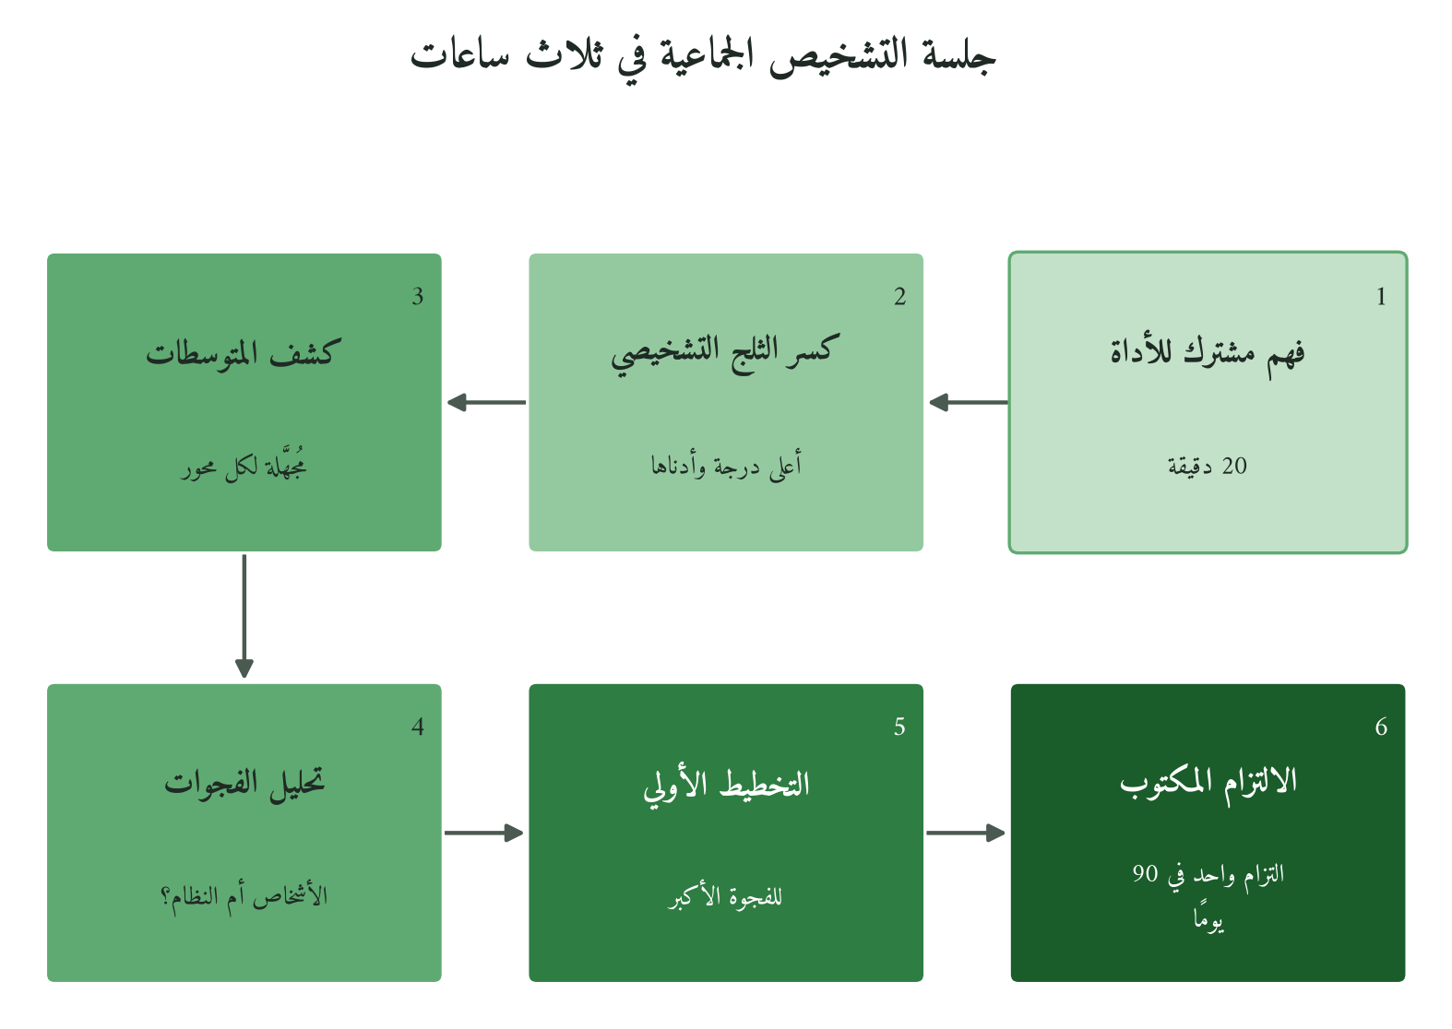
شكل 7: مراحل جلسة التشخيص الجماعية
التحضير قبل الجلسة (48 ساعة مسبقًا)
المهمة | المخرج | المسؤول
توزيع المسح: إجابة فردية سرية | درجة لكل شخص | منسِّق الجلسة
تجميع النتائج ومتوسط كل محور دون كشف الهوية | ملخص مُجهَّل | منسِّق الجلسة
قراءة 2.1-2.5 قبل الجلسة | قراءة تمهيدية | القائد التنفيذي
تحضير أعلى محور وأدنى محور في تقييمك وسببهما | إجابات على سؤالين | كل مشارك
جدول أعمال الجلسة (3 ساعات)
الوقت | النشاط | الهدف
0:00 – 0:20 | عرض موجز لمسار الفصل دون النتائج | فهم مشترك للأداة
0:20 – 0:50 | كلٌّ يذكر أعلى درجة وأدنى درجة أعطاها ولماذا | كسر الثلج التشخيصي
0:50 – 1:20 | كشف متوسطات المحاور المجهّلة ومناقشة المفاجآت | الصدمة البنيوية
1:20 – 2:00 | أكبر ثلاث فجوات: أسببها الأشخاص أم النظام؟ | تحليل الفجوات
2:00 – 2:40 | خارطة أولية للفجوة الأكبر: المالك والخطوة الأولى والجدول | التخطيط الأولي
2:40 – 3:00 | التزام واحد محدد قابل للقياس في 90 يومًا من كل قائد | الالتزام المكتوب
ثلاثة محاذير في إدارة الجلسة
ابدأ بمتوسطات المحاور لا بمقارنة الأفراد، فالأولى تفتح نقاشًا بنيويًا والثانية تثير الدفاعية. ولا يهيمن القائد التنفيذي على تفسير الفجوات، فالفجوة التي يسمّيها الفريق أعمق أثرًا. ولا تنتهي الجلسة بلا التزامات مكتوبة، وإلا صارت «وعيًا» بلا فعل.
حالات خاصة في تطبيق جلسة التشخيص الجماعية
التحدي | التعديل المطلوب على البروتوكول
تغيير قيادي وشيك | أجرِ المسح قبل إعلان التغيير وبعده وقارن.
تاريخ صراع بين الأقسام | ابدأ بلقاءات ثنائية، فالثقة الفردية تمهّد للصدق الجماعي.
مؤسسة في مرحلة الوعي بفهم محدود لـQMF | نصف الجلسة تشخيص ونصفها تدريب، فضعف الفهم يشوّه النتائج.
مواقع جغرافية متعددة | طبّق المسح على عيّنة من كل موقع وقارن، ففرق الدرجات معلومة استراتيجية.
ملاحظة: المؤسسة الأصغر من 20 موظفًا تبدأ بالمسح المختصر (2.14) حتى تتجاوز هذا الحجم، لأن أسئلة الهياكل والأنظمة تضعف ملاءمتها حيث يندر الفصل بين الشخص والنظام.
2.12 ستة أخطاء شائعة في قراءة نتائج الأداة
الخطأ الأول: قراءة الدرجة الكلية فقط وإهمال تفكيك المحاور
الدرجة الكلية تحدد المرحلة لا موضع الضعف، وإهمال التفكيك يُنتج خطة عامة لمشكلة محددة، وهو خطأ التدريب الموحَّد نفسه.
الخطأ الثاني: مقارنة المؤسسة بمؤسسات أخرى بدل مقارنتها بنفسها عبر الزمن
اسأل: هل تحسّنّا عن أنفسنا قبل ستة أشهر؟ لا: هل نحن أفضل من غيرنا؟ فالمسح للتحسين الذاتي، والمقارنة الخارجية تُنتج غرورًا أو يأسًا.
الخطأ الثالث: تأجيل التصرف لحين وصول الدرجة لمستوى «مقبول»
«سننتظر حتى نستعد» قرار مكلف، فالتصرف يبدأ من الدرجة الحالية أيًّا كانت.
الخطأ الرابع: تفسير الفجوة إخفاقًا لا معلومة
من يجد محور المساءلة 8 من 28 يميل إلى الخجل أو الإنكار، والصحيح أن يراه معلومة تدله على نقطة البدء، فالفجوة المكتشَفة خير من المجهولة.
الخطأ الخامس: إجراء المسح مرة واحدة والاكتفاء به
المسح أداة دورية، يُقترح إجراؤه كل ستة أشهر وتتبُّع التحسُّن بالمحور: فالفجوة التي تختفي ترجّح فاعلية التدخل، والباقية تدل على خلل في المعالجة.
الخطأ السادس: استعمال المسح أداة محاسبة لا أداة تشخيص
إذا وُظِّف لتقييم المدراء أو الأقسام فقد صدقه، لأن كلًّا يجيب بما يحميه؛ فلا يعمل إلا في أمان نفسي صريح.
2.13 QMF Diagnostic مقابل أدوات التشخيص المؤسسي العالمية
والغرض التوضيح لا التفاضل: ما الذي تقيسه هذه الأداة ولا تقيسه غيرها؟
الأداة | ما يقيسه | نقطة الافتراق عن QMF Diagnostic
McKinsey OHI | 9 أبعاد تنظيمية (قيادة، ثقافة، مساءلة، ابتكار، تنسيق، اتجاه، كفاءة، حوافز، استشعار خارجي) | يقيس «الصحة» التنظيمية بلا مرجعية قيمية دينية، وQMF يضيف الغاية معيارًا مستقلًا.
Balanced Scorecard | 4 أبعاد: مالي، عملاء، عمليات داخلية، تعلم ونمو | أعمق في المالي والتشغيلي، وQMF أعمق في القيمي والمعرفي ويضيف الإنسان والغاية والمساءلة على القيم.
CMMI | 5 مراحل نضج للعمليات التقنية والمؤسسية | يشاركه فكرة المراحل، لكنه يسأل «كيف تعمل العملية؟» لا «لماذا؟»، فيشخّص نضج العمليات لا البنية القيمية.
Gallup Q12 | مستوى الإشراك، رضا الموظفين، ثقافة مكان العمل | يقيس شعور الموظفين المصرَّح به، وQMF يسأل: هل يتسق فعل النظام مع الإطار القيمي القرآني أيًّا كان المصرَّح به؟
وتضيف QMF Diagnostic مؤشرات تفرّق بين الشكل والجوهر في كل محور فتكشف الأسلمة الشكلية مبكرًا، ولغة مفاهيمية مشتركة مع موظفي المؤسسات المتبنية لإطار قرآني. ومرجعيتها وصلتها بالفصول في 2.10 و2.16.
2.14 المسح الذاتي المختصر: 16 سؤالاً للتقييم السريع
للمجالس التنفيذية والجلسات السريعة: سؤالان من كل محور من المسح الكامل (2.4) بصياغة أوجز وبالمقياس نفسه (الحد الأقصى 64): الرؤية (1.1، 1.3)، والإنسان (2.1، 2.2)، والمعرفة (3.1، 3.6)، والقيم (4.1، 4.2)، والغاية (5.1، 5.6)، والفعل الإداري (6.1، وسؤال الشورى 4.5)، والبنية والعلاقات (7.2، 7.3)، والأثر والمساءلة (8.1، 8.2). وتُقرأ الدرجة بالمراحل نفسها: 0-12 الوعي، 13-25 المبادرة، 26-38 التبني، 39-51 التكامل، 52-64 الريادة. وللتخطيط التفصيلي يُستعمل الكامل.
2.15 محدودات الأداة التشخيصية: الصدق والثبات والتحيزات
ولهذا المسح أربعة حدود بنيوية، لكلٍّ معالجة مقترحة:
المحدودية | أثره | الاستجابة المقترَحة
التحيز الإيجابي (Social Desirability Bias) | درجات أعلى من الواقع لأسباب نفسية واجتماعية. | تشخيص مزدوج مع عيّنة من الموظفين التشغيليين، والفجوة مؤشر مستقل.
أثر التعلم (Learning Effect) | يتحسّن التقييم بالاعتياد على الأداة لا بتحسّن الواقع. | تحقق خارجي من طرف ثالث بعد كل دورة سنوية.
تحيز النية مقابل الممارسة | تقييم النية لا الممارسة، خاصة في المحاور القيمية. | «الحوادث الحرجة»: حادثة من الأشهر الستة الماضية تُثبت الدرجة.
محدودية الاستدامة الزمنية | صورة فورية تتقادم في 9-12 شهرًا. | إعادة التشخيص كل ستة أشهر (الخطأ الخامس، 2.12): الأولى خط أساس وما بعدها المقياس.
ماذا لا تقيسه هذه الأداة؟
وثلاثة أبعاد خارج نطاقه تحتاج إلى أدوات أخرى: الأداء المالي وجدوى النموذج التشغيلي، فهو يقيس جودة القرار والمساءلة لا النتائج المالية؛ وجودة المنتج أو الخدمة، فقد تنال مؤسسة 160 من 240 وخدمتها متواضعة؛ وملاءمة الإطار للسياق الثقافي، وهي تقييم نوعي لخبير. فالمسح يجيب: هل الأنظمة والممارسات متسقة مع QMF؟ ولا يجيب: هل المؤسسة ناجحة؟
2.16 ربط بما يلي: من التشخيص إلى التطبيق
وموقع مؤسستك على خريطة النضج يحدد الباب الذي تدخل منه إلى بقية الكتاب:
إذا كانت فجوتك الأكبر في... | الفصول المعنية
① الرؤية + ⑥ الفعل الإداري | ف٣ (الاستخلاف نموذج حوكمة) + ف٤ (الشورى نظام قرار)
② الإنسان | ف٦ (الاختيار القرآني) + ف٧ (التكليف بالوسع) + ف٨ (الابتلاء المهني)
③ المعرفة | ف٩ (التثبت المؤسسي)
④ القيم + ⑧ الأثر والمساءلة | ف٥ (المساءلة المزدوجة) + ف١٠ (الأزمات والمعضلات) + ف١٤ (قياس الأثر)
⑤ الغاية | ف١١ (المؤسسة في المجتمع)
⑦ البنية والعلاقات | ف١٢ (مراحل التحوُّل الخمس)
والمسار المقترح: انتقل بعد المسح إلى فصل فجوتك الأكبر ثم عُد إلى الترتيب. والتشخيص بلا خطوة تالية يضيع أثره في أسابيع، والخطوة بلا تشخيص تكرر خطأ المدارس في القصة الافتتاحية.
خلاصة الفصل
قبل أي تطبيق لـQMF أجرِ المسح الذاتي واعرف في أي المراحل الخمس أنت.
الدرجة الكلية تحدد المرحلة، والمحور الأضعف يحدد الخطوة الأولى.
المسح الجماعي مع الفريق القيادي أعمق من الفردي، والفجوة بين تقييم القيادة وتقييم الموظفين مؤشر تشخيصي بذاتها.
الباب الأول: حوكمة المؤسسة القرآنية
الفصل الثالث
الاستخلاف كنموذج حوكمة: السلطة أمانة لا امتياز
إعادة بناء نموذج السلطة المؤسسية من البقرة:30
﴿وَإِذْ قَالَ رَبُّكَ لِلْمَلَائِكَةِ إِنِّي جَاعِلٌ فِي الْأَرْضِ خَلِيفَةً
قَالُوا أَتَجْعَلُ فِيهَا مَن يُفْسِدُ فِيهَا وَيَسْفِكُ الدِّمَاءَ
وَنَحْنُ نُسَبِّحُ بِحَمْدِكَ وَنُقَدِّسُ لَكَ قَالَ إِنِّي أَعْلَمُ مَا لَا تَعْلَمُونَ﴾
(البقرة: 30)
مثال افتتاحي توضيحي: وريث الكرسي
لنتصوّر مجموعة صناعية كبرى قرَّر مؤسِّسها تعيين نجله الأكبر، طالب الدراسات العليا في إدارة الأعمال، خلفًا له. اعترض بعض أعضاء المجلس وسكت آخرون، وقال المؤسِّس في الاجتماع الحاسم: «هذا ملكي، بنيته بيدي من لا شيء، ولي أن أمنحه لمن أشاء.» والمثال مركَّب للتوضيح، لا رواية لواقعة بعينها.
والجملة صحيحة قانونيًا، لكنها تفترض أن السلطة المؤسسية ملكية شخصية. فلنفترض أن المجموعة خسرت بعد سنوات جزءًا كبيرًا من قيمتها وغادرها كبار المديرين، لأن الابن لم يستطع أن يدير ما لم يُبنَ ليُدار بهذه الطريقة. والمثال يوضّح النمط ولا يُثبته، ولا أنتقد به أحدًا، وإنما أشخّص نموذجًا: حين تُعامَل السلطة ملكيةً تُورَّث لا أمانةً تُودَع عند من يُثبت أهليتها، تفقد المؤسسة بوصلة الغاية.
الملخص التنفيذي
يعيد هذا الفصل بناء نموذج السلطة المؤسسية من البقرة:30. وأطروحته أن السلطة لا تُكتسَب بالملكية أو الوراثة أو التعيين وحده، وإنما هي أمانة تُودَع عند من يُثبت الكفاءة والأمانة، وتُنزَع حين تصير امتيازًا شخصيًا؛ فيصير السؤال قبل كل قرار كبير «ما الذي تقتضيه الأمانة؟» بدل «ما الذي يريده الملاك؟». يحلّل الفصل المشهد (البقرة:30-33) بالمدارس الخمس، ويستخلص نموذجًا مرجعيًا للتفكير: مَن يحمل السلطة، وما مصدرها وحدودها، وكيف يُساءَل عنها، ثم يقارنه بالنماذج الغربية، ويختم بأدوات للمديرين والمجالس. والبقرة:30 مدخل الباب لا آيته الوحيدة.
3.1 التشخيص الافتتاحي: نماذج السلطة المؤسسية السائدة
قبل عرض البديل القرآني أحدّد ما يُقدَّم بديلًا منه: أربعة نماذج تحكم أكثر تصورات السلطة المؤسسية انتشارًا، ولكل منها افتراضاته في مصدر السلطة وغايتها وحدودها ومساءلتها:
النموذج | التعريف العملي | الإشكاليات الجوهرية
نموذج الملكية؛ Property Model  (Friedman 1962 / Jensen & Meckling 1976) | السلطة من الملكية، والغاية تعظيم ثروة الملاك. | يهمّش بقية أصحاب المصلحة، ولا غاية فيه فوق أقصى العائد.
نموذج الوكالة: Agency Theory  (Jensen & Meckling 1976) | الملاك يفوّضون المديرين، والعلاقة رقابة وحوافز لتضارب الأهداف. | يفترض تضارب الحوافز، فيُنتج رقابة وتكاليف وكالة لا ولاءً.
نموذج أصحاب المصلحة: Stakeholder Theory  (Freeman 1984) | المسؤولية تشمل الموظفين والعملاء والمجتمع لا الملاك وحدهم. | أوسع أفقًا، لكنه بلا مرجعية قيمية تحكم بين المتنافسين، فيُنتج مساومة لا رسالة.
نموذج القيادة الخادمة: Servant Leadership  (Greenleaf 1977) | القائد خادم يقدّم مصالح من يقودهم على مصالحه. | أقربها من الاستخلاف، لكن غائيته بشرية: خدمة الفريق.
ويجمعها غياب المرجعية الإلهية، فلا يسأل أحدها: من أعطى الإنسان صلاحية إدارة مؤسسة أصلًا؟ وعن هذا السؤال يجيب نموذج الاستخلاف.
3.2 المشهد القرآني في البقرة:30: الإعلان التأسيسي للاستخلاف
قبل خلق الإنسان وقبل أي مؤسسة، أعلن الله تعالى مشروع الاستخلاف أمام الملائكة، فيمكن أن يُقرأ المشهد «نموذجًا أصليًا للحوكمة» في التصور القرآني.
التحليل اللغوي للآية: كلمة بكلمة
الكلمة / العبارة | الدلالة اللغوية | الدلالة الحوكمية المُستخلَصة
﴿وَإِذْ قَالَ رَبُّكَ﴾ | تذكير بلحظة تأسيسية. | الإشراك في الإعلان غير الإشراك في القرار.
﴿لِلْمَلَائِكَةِ﴾ | اللام للتبليغ قبل الوقوع. | «ربك»: الربوبية تربيةً وتدبيرًا، فمصدر السلطة إلهي.
﴿إِنِّي جَاعِلٌ﴾ | اسم فاعل يدل على تقرير الأمر وثبوته. | القرار محسوم لا يُعلَّق على الموافقة.
﴿فِي الْأَرْضِ﴾ | موضع التكليف: استخلاف أرضي واقعي. | السلطة مرتبطة بمهمة العمارة: «أين وفي أي مهمة؟» قبل «مَن؟».
﴿خَلِيفَةً﴾ | من يخلف غيره في موضعه، فيحمل مسؤولية التمثيل والاستمرار. | أو الخليفة عن الله: يقوم بأمره وينفّذ أحكامه.
3.3 تحليل المدارس الخمس: البقرة:30: الدلالات الحوكمية
المدرسة | الموقف الجوهري | الإسهام الحوكمي المُستخلَص
ابن كثير  (القرن 8ﻫ) | الخليفة قوم يخلف بعضهم بعضًا لا آدم وحده، والآية دليل على وجوب نصب الإمام. | السلطة مرحلة في سلسلة، فيُسأل الرئيس عن حسن التسليم كحسن الإدارة.
ابن عاشور  (ت 1393ﻫ) | الخليفة آدم ثم ذريته، يعمّرون الأرض ويقيمون العدل بمراد الله. | نجاح المؤسسة أثر عمراني لا ربحية مجردة.
القرطبي  (ت 671ﻫ) | خلافة آدم للجن (عن ابن عباس) أو عن الله في إنفاذ أحكامه (عن ابن مسعود وابن عباس)، والآية أصل في نصب إمام يُطاع. | المستخلَف يطبّق أحكام الإطار القرآني في نطاق صلاحيته، وبهذا يفترق عن المعيَّن.
الرازي  (ت 606ﻫ) | سؤال الملائكة استفهام لا اعتراض، والطاعة مع الشهوة والاختيار أرفع رتبة. | اختيار الأمانة عن وعي أعلى من الامتثال الأعمى.
سيد قطب  (ت 1966م) | الآية مقدمة قصة البشرية، والأهلية بالعلم (تعليم الأسماء) والعبادة المختارة. | الاستخلاف إمكانية مشروطة بالمعرفة والأمانة، لا قيمة مطلقة.
فالاستخلاف يحدّد السلطة بأنها: (أ) أمانة من مصدر إلهي، (ب) مشروطة بالمعرفة والأهلية، (ج) موجَّهة إلى غاية إلهية (العمارة وإقامة الأحكام)، (د) مساءَلة بثلاثة مستويات: إلهي ومؤسسي وذاتي. وكل نموذج سلطة يفتقد أحدها ناقص من المنظور القرآني.
3.4 معنى «الخليفة»: تحليل دلالي بأربعة أبعاد
يحمل جذر (خ-ل-ف) شبكة دلالات تُجمع في أربعة أبعاد:
البُعد الدلالي | ما يُثبته | ما ينفيه | التطبيق المؤسسي
① التعاقب والاستمرارية | الاستخلاف عملية مستمرة لا منحة نهائية | انتهاء السلطة بصاحبها | الخليفة يُسلِّم إلى خليفة تالٍ
② النيابة والتمثيل | صلاحية بتوكيل مقيَّد | التصرف المطلق بلا مرجعية | القرار يعكس إرادة المُستخلِف لا الإرادة الشخصية
③ الأمانة والائتمان | السلطة أمانة لا تُستغل لحاملها | الانتفاع بالسلطة حقًّا شخصيًا | تُصرَف السلطة في غايتها
④ التكليف والمساءلة | السلطة والمساءلة متلازمتان | ادعاء الحصانة الشخصية | الحساب أمام المُستخلِف في كل تصرف
والأبعاد مترابطة: التعاقب (①) يفترض نيابة مقيّدة (②) تستلزم حفظ الأمانة (③) والمساءلة (④)، وغياب أحدها يُفسد النموذج؛ فالشركة العائلية التي تورّث السلطة بلا هذه الشروط تفقد الخلافة وإن احتفظت باللقب.
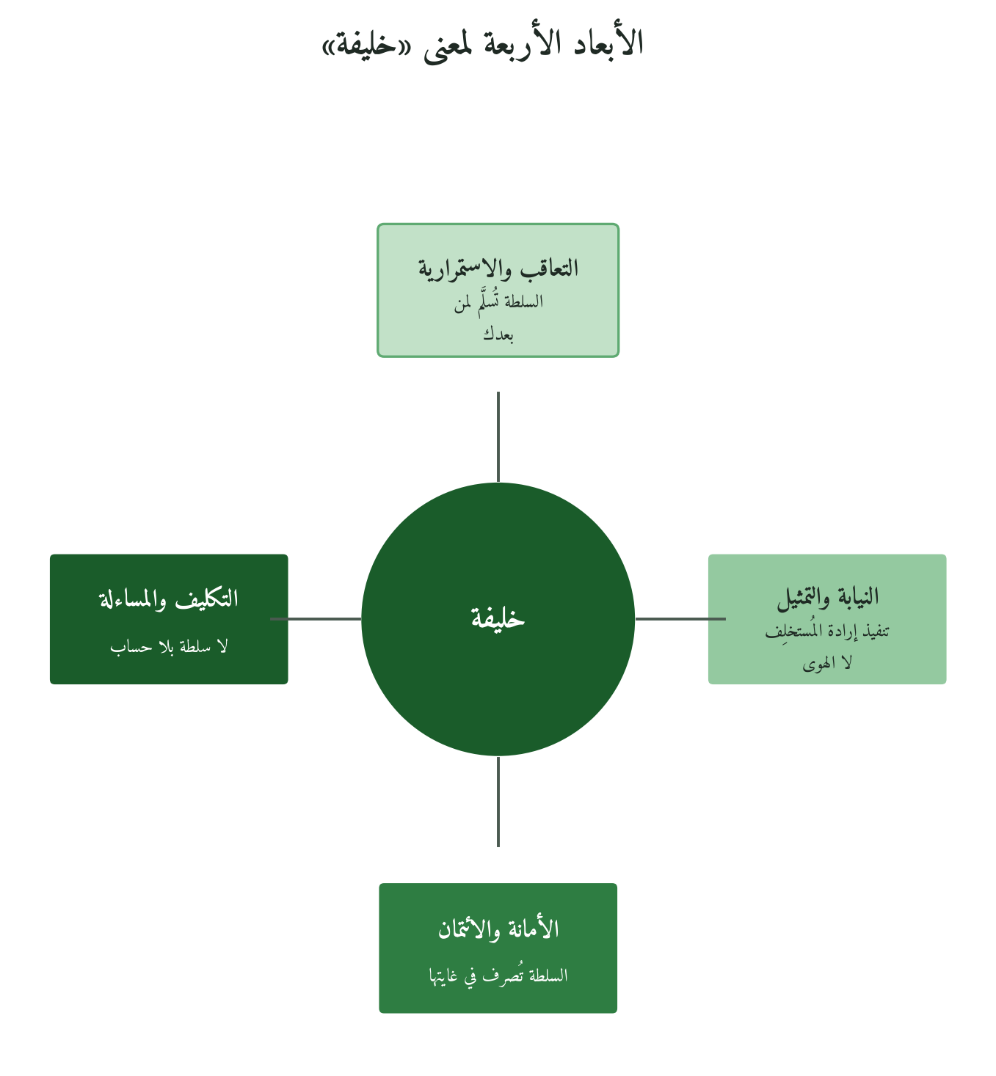
شكل 8: الأبعاد الدلالية الأربعة للخلافة وترابطها
3.5 تحليل لغوي تعمُّقي: الجذر خ-ل-ف في القرآن الكريم
وكل موضع ورد فيه الجذر يضيف بُعدًا لفهم الاستخلاف المؤسسي:
صيغة الجذر | الموضع | الدرس لنموذج الاستخلاف المؤسسي
خلائف (جمع) | ﴿ثُمَّ جَعَلْنَاكُمْ خَلَائِفَ فِي الْأَرْضِ مِن بَعْدِهِمْ﴾ (يونس:14) | السلطة تُنتقَل لا تُصادَر.
خلائف الأرض | ﴿وَهُوَ الَّذِي جَعَلَكُمْ خَلَائِفَ الْأَرْضِ﴾ (الأنعام:165) | الاستخلاف محدود بالمهمة.
الابتلاء | ﴿وَرَفَعَ بَعْضَكُمْ فَوْقَ بَعْضٍ دَرَجَاتٍ لِّيَبْلُوَكُمْ فِي مَا آتَاكُمْ﴾ (الأنعام:165)، و﴿لِنَنظُرَ كَيْفَ تَعْمَلُونَ﴾ (يونس:14) | كل من يُمنَح سلطة يُختبَر بها.
خلفاء والنعمة | ﴿أَمَّن يُجِيبُ الْمُضْطَرَّ إِذَا دَعَاهُ... وَيَجْعَلُكُمْ خُلَفَاءَ الْأَرْضِ﴾ (النمل:62) | الاستخلاف نعمة يُذكَّر بها، لا حق ذاتي.
خليفة والحكم بالحق | ﴿يَا دَاوُودُ إِنَّا جَعَلْنَاكَ خَلِيفَةً فِي الْأَرْضِ فَاحْكُم بَيْنَ النَّاسِ بِالْحَقِّ﴾ (ص:26) | الاستخلاف متعدد المستويات: داود خليفة في مجاله.
ويتكرر المنطق نفسه حيث ورد الاستخلاف بمعنى التمكين: سلطة بشرط الغاية، مقيَّدة بالمهمة، يُختبَر بها صاحبها ويُسأل عنها. وهذا الاتساق سند قوي للنموذج، وإن بقي تنزيله على المؤسسة اجتهادًا يخضع لمحكّات المنهج.
3.6 نموذج الأمانة مقابل نموذج الامتياز: المقارنة الجوهرية
والفرق بين السلطة أمانةً والسلطة امتيازًا يُنتج نظامَي حوكمة مختلفين في ستة أبعاد:
البُعد | نموذج الامتياز (السائد) | نموذج الأمانة (الاستخلاف)
مصدر السلطة | الملكية أو التعيين أو السوق | من الله، والبشر نوّاب في ممارستها.
غاية ممارسة السلطة | أقصى منفعة للمالكين أو الفريق | العمارة والعدل والعبادة الشاملة
مصدر شرعية السلطة | مكتسَبة محمية قانونيًا | ثبات الأهلية (كفاءة وأمانة)، وتُنزع بزوالها.
اتجاه المساءلة | للمساهمين أو الملاك أو القانون | إلهي، وللمخدومين، وذاتي
حق الانتفاع الشخصي | ملكية كاملة لثمار المؤسسة | قسط المؤتمَن دون مصادرة الثروة
آلية التوريث والتعاقب | للمالك أو من يعيّنه | لمن يُثبت الأهلية، لا للأقرب نسبًا بالضرورة
3.7 الجذور الفقهية لنموذج الاستخلاف المؤسسي
وطوّر الفقه الإسلامي مفاهيم وثيقة الصلة بالاستخلاف وإن لم يسمّها به:
الحقل الفقهي | المفهوم الفقهي | الرابط بنموذج الاستخلاف
الوديعة وأحكام الأمانات | ما يُودَع عند أمين للحفظ. | المُودَع يحفظ ويردّ ولا يملك، والقيادة وديعة لا ملكية.
الولاية والوصاية | إدارة حقوق العاجز عنها. | الوصي مقيّد بمصلحة الموصى عليه، ومجلس الإدارة وصيّ على مصالح المؤسسة.
الفقه السياسي الإسلامي | الإمامة عند الماوردي «موضوعة لخلافة النبوة في حراسة الدين وسياسة الدنيا»، تنعقد بالاختيار والبيعة. | الحاكم مؤتمَن يُحاسَب؛ وتفاصيل عزله خلافية.
أحكام الوقف | «حبس العين وتسبيل المنفعة لله.» | الواقف يحدّد الغاية، والناظر ينفّذ لا يملك، والقضاء يحاسب، وللموقوف عليهم المطالبة.
فللاستخلاف جذور تشريعية طوّرها الفقهاء، وما يضيفه الفصل تركيبها في نموذج حوكمي واحد.
استخدام «الخليفة» في التاريخ الإسلامي المؤسسي
وعرف التاريخ الإسلامي، إلى جانب الوقف، مؤسستين تجسّدت فيهما الأمانة والمساءلة في الشأن العام:
الديوان المالي: جهاز تسجيل الأعطيات والجبايات والنفقات، ومن أشهر صوره ديوان عمر بن الخطاب رضي الله عنه، وفيه أن المال العام أمانة تُسجَّل مداخلها ومخارجها. وديوان المظالم: ولاية للنظر في تظلُّم الناس من الولاة والعمال ومن تعجز عنهم الأقضية العادية، فصّل الماوردي أحكامها في «الأحكام السلطانية»، وهي نموذج للمساءلة. فقد صارت معاني الأمانة والمساءلة مؤسسات تشغيلية، مع تفاوت تطبيقها بين العصور، وهذا سند تطبيقي للنموذج.
3.8 سؤال الملائكة: النموذج الأمثل للمساءلة المؤسسية
﴿قَالُوا أَتَجْعَلُ فِيهَا مَن يُفْسِدُ فِيهَا وَيَسْفِكُ الدِّمَاءَ﴾؛ في هذا السؤال نموذج للمساءلة الصحيحة: لم يرفض الملائكة ولم يصمتوا ولم يسألوا لمصلحة أنفسهم، وإنما سألوا بحجة معلوماتية لغاية الصالح العام.
معيار المساءلة الصحيحة | ما فعله الملائكة | الدرس المؤسسي
سؤال بمعطى له أساس | قيل قياسًا على من أفسد قبل آدم، وقيل بإعلام من الله. | المجلس يسأل عن الحجة المعرفية ولا يعترض ابتداءً.
محوره الغاية لا الذات | سألوا عن الأثر (الإفساد والدماء) لا «لماذا لا نحن؟». | «ما أثر القرار على غايتنا؟»
يسبق التنفيذ | سألوا قبل أن يُخلق آدم. | القرارات الكبرى تُعلَن مسبقًا لأهل المساءلة.
رد معرفي لا سلطوي | «إني أعلم ما لا تعلمون»: رد لم يقمع السؤال. | العجز عن رد معرفي يكشف خللًا في القرار.
فالمجلس الصحي يسأل حمايةً للمؤسسة ومن تخدم لا تهديدًا للقيادة، ولا يصمت خشية الإزعاج، والقيادة التي تجيب بالمعرفة لا بالسلطة تُثبت أهليتها.
الدلالة السياقية: لماذا الإعلان للملائكة؟
أُعلن القرار للملائكة قبل وقوعه، وهو ماضٍ لا يتوقف على موافقتهم. وفي ذلك تعليم: تُعلَن القرارات الكبرى لأهل الاختصاص قبل التنفيذ ويُتاح لهم السؤال وإن بقي القرار لغيرهم؛ فيُبلَّغ المجلس بالقرارات الاستراتيجية قبل السوق، ومن يخبره بعد الإعلان الإعلامي يخالف نموذج الاستخلاف.
ثلاثة مستويات من «إني أعلم ما لا تعلمون»
ويمكن أن تُقرأ في الجواب، تدبرًا لا قطعًا، ثلاثة مستويات من العلم الإلهي:
الأول، العلم بالإنسان المقبِل: من سيؤمن ومن سيكفر، ومن سيعمّر ومن سيفسد. الثاني، العلم بقيمة الاختيار: الإنسان يطيع قادرًا على المعصية والملائكة مجبولون على الطاعة، ولهذا رأى بعض العلماء طاعة المؤمن أرفع من هذا الوجه، فالاختيار الذي يُمكّن من الإفساد شرط قيمة الخلافة. الثالث، العلم بالمآلات: رأى الملائكة احتمال الإفساد، والله يعلم ما سيكون في ذرية آدم من أنبياء وصالحين وعلوم.
فالرئيس التنفيذي الذي يردّ على مساءلة مشروعة بمنطق «إني أعلم ما لا تعلمون» يضع الجملة الإلهية في غير سياقها، والمطلوب أن يقول: «إليكم الأسباب التي جعلتني أرى ما لا ترونه»، ويدع المساءلة تستمر.
3.9 تعليم الأسماء: الاستحقاق المعرفي للسلطة (البقرة:31-33)
﴿وَعَلَّمَ آدَمَ الْأَسْمَاءَ كُلَّهَا ثُمَّ عَرَضَهُمْ عَلَى الْمَلَائِكَةِ فَقَالَ أَنبِئُونِي بِأَسْمَاءِ هَٰؤُلَاءِ إِن كُنتُمْ صَادِقِينَ * قَالُوا سُبْحَانَكَ لَا عِلْمَ لَنَا إِلَّا مَا عَلَّمْتَنَا إِنَّكَ أَنتَ الْعَلِيمُ الْحَكِيمُ * قَالَ يَا آدَمُ أَنبِئْهُم بِأَسْمَائِهِمْ فَلَمَّا أَنبَأَهُم بِأَسْمَائِهِمْ قَالَ أَلَمْ أَقُل لَّكُمْ إِنِّي أَعْلَمُ غَيْبَ السَّمَاوَاتِ وَالْأَرْضِ وَأَعْلَمُ مَا تُبْدُونَ وَمَا كُنتُمْ تَكْتُمُونَ﴾ (البقرة: 31-33)
وتعليم الأسماء هو الجواب العملي عن سؤال الملائكة. و«الأسماء» حقائق الأشياء ومعانيها وطبائعها وعلاقاتها لا المسمّيات اللغوية وحدها، فالخلافة استُحقت بمعرفة لم تكن عند الملائكة، وأُظهرت أمامهم باختبار.
ومن تتابع الحدث ستة دروس حوكمية:
الدرس | الحدث القرآني | الدرس الحوكمي
① المعرفة من المُستخلِف | «وعلَّم آدم الأسماء كلها»: منحة لا جهد محض | القيادة تتلقى معرفة خاصة تؤهّلها لموقعها
② اختبار شفاف موضوعي | «أنبئوني بأسماء هؤلاء»: تحدٍّ قابل للإثبات أمام الجميع | المعيار أداء مُثبَت لا نوايا ولا أقوال
③ الإقرار بحدود المعرفة | «لا علم لنا إلا ما علَّمتنا» | الإقرار بحدود المعرفة صدق لا ضعف
④ الإثبات بالفعل | «يا آدم أنبئهم بأسمائهم»: الإثبات مطلوب منه | المعرفة المودَعة تُثبَت بالفعل
⑤ معرفة خاصة بالسياق | معرفة آدم مناسبة لموقعه | القيادة تستلزم معرفة تخصصية لا احتكارًا
⑥ الدليل يُنهي الاعتراض | لم يُعِد الملائكة سؤالهم بعد تعليم الأسماء | ثبوت الكفاءة أنهى الاعتراض الأول
وتشكّل هذه الدروس «بروتوكول الاستحقاق»: من يتولى السلطة يُبيح استخلافَه معرفةٌ مختبَرة يُثبتها بقرار صحيح في ظرف صعب، لا خطاب متقن ولا نسب ولا ولاء. ويفصّل الفصل التاسع (التثبت المؤسسي) امتداده التشغيلي.
3.10 نموذج الاستخلاف مقابل النماذج الغربية الأربعة: مقارنة معمَّقة
ما يضيفه الاستخلاف إلى نماذج 3.1، بدءًا بأقربها إليه:
أقرب النماذج الغربية من الاستخلاف: نظرية الرعاية (Stewardship Theory)
قدّم Davis وSchoorman وDonaldson (1997) «نظرية الرعاية» بديلًا من نظرية الوكالة: المدير «راعٍ» (Steward) يقدّم مصلحة المؤسسة على مصلحته. وتقترب من الاستخلاف بثلاثة أوجه: تعامل المدير أمينًا لا وكيلًا متضارب الحوافز، وتوجّه السلطة إلى مصلحة المؤسسة كلها، وتقلّل الرقابة الخارجية بإعلاء الدوافع الداخلية.
لكن الراعي فيها يحمل مسؤولية مؤسسية لا مساءلة أمام خالق، فيضيف الاستخلاف المصدر الإلهي للأمانة، والمساءلة أمام الله، وتعريف الغاية بالعمارة لا بالرفاه البشري وحده.
① نظرية الوكالة: الجذور والمشكلة الجوهرية
ظهرت نظرية الوكالة (Jensen & Meckling, 1976) لسؤال حقيقي: كيف يضمن الملاك أن يعمل المديرون لصالحهم؟ فأجابت بالرقابة والحوافز، على افتراض أن المدير خصم محتمل. ونبّه Sumantra Ghoshal (2005) إلى أن النظريات التي تفترض انتهازية المديرين قد تُنتج ما تفترضه، ويلتقي ذلك مع ما كتبه Gary Hamel وPeter Senge عن أثر الرقابة المفرطة في الإبداع والالتزام.
أما الاستخلاف فيختار المدير بالكفاءة والأمانة ويعامله أمينًا مع بقاء المساءلة، فتقل تكاليف الوكالة.
② نظرية تعظيم ثروة المساهمين: مأزق قصيرية النظر
قرّر ميلتون فريدمان (1970) أن مسؤولية الشركة الاجتماعية الوحيدة زيادة أرباحها ضمن قواعد اللعبة، وهيمنت أطروحته لعقود، ويرى منتقدوها أنها أضاعت قيمة بعيدة المدى. وفي 2019 وقّع 181 رئيسًا تنفيذيًا في Business Roundtable بيانًا لغاية الشركة تخلّى عن جعل ثروة المساهمين غايتها الوحيدة (وانظر المعطيات التجريبية في 3.19).
والربح في الاستخلاف مطلوب لاستمرار الأمانة، لكنه وسيلة، فيعود السؤال من «كم نربح؟» إلى «هل نؤدي ما وُجدنا من أجله؟»
③ نظرية أصحاب المصلحة: التوازن بلا بوصلة
وسّعت نظرية Freeman (1984) المسؤولية لتشمل الموظفين والعملاء والمجتمع والبيئة، لكنها لا تقدّم مرجعية تحكم بين الأطراف حين تتعارض، فتنتهي القرارات إلى مراضاة الجميع دون خدمة أحد بعمق.
وللاستخلاف مرجعية ترجيح: المقاصد مرتّبة عند الأصوليين (الدين، والنفس، والعقل، والنسل، والمال)، وتنزيلها على المؤسسة اجتهاد يحتاج إلى ضبط، لكنه أداة ترجيح لا موازنة رقمية.
④ القيادة الخادمة: الغاية البشرية وما بعدها
كتب Robert Greenleaf (1977): «القائد الخادم يبدأ بالرغبة في الخدمة، ثم تقوده الرغبة في القيادة». وهو أقرب النماذج الغربية روحًا من الاستخلاف، ولهذا كثر اقتباسه في الأدبيات الإسلامية المعاصرة.
لكن غاية الخدمة عنده بشرية: نمو الإنسان وكرامته، وهي في الاستخلاف عبادة وتكليف بعمارة الأرض. ويظهر الفرق حين تكلّف الخدمة صاحبها: الأمين يخدم لأنه مسؤول أمام الله لا أمام ضميره وحده.
3.11 الاستخلاف ومدونات الحوكمة الدولية: المقارنة والمكمِّل
تحدّد مدونات الحوكمة الكبرى (OECD، وUK Corporate Governance Code، وGCGF للدول النامية) «الكيف» المستخلَص من الممارسة: تنظيم المجلس والتقارير والتعويضات. والاستخلاف لا يعارضها، وإنما يحدّد «اللماذا»: لأن السلطة أمانة.
فالمساءلة عند OECD رعاية للمصالح المشروعة، وفي الاستخلاف وفاء بأمانة؛ واحترام أصحاب المصلحة واجب الأمين نحو من تؤثر فيهم سلطته؛ والإفصاح في UK Code امتثال، وهو عند الأمين إعلان لما عنده؛ وتوزيع السلطة بين المجلس والإدارة ضمان ألا يخرج أحد عن أمانته؛ واستقلالية المجلس حراسة للغاية.
3.12 التداعيات الحوكمية العملية لنموذج الاستخلاف
وللنموذج ست تداعيات هيكلية:
① تعريف «النجاح» المؤسسي
النجاح في نموذج الامتياز أقصى عائد للمساهمين، وفي الاستخلاف الوفاء بالأمانة. فالمؤسسة التي تربح على حساب موظفيها أو بيئتها «ناجحة» في الأول «فاشلة في أمانتها» في الثاني، والعكس فيمن ضحّى بربح قصير لصون أمانته نحو عملائه.
② هيكل مجلس الإدارة
المجلس في نموذج الامتياز ممثل الملاك، وفي الاستخلاف حارس الأمانة المسؤول أمام الله وأمام كل من تحت مسؤوليته، فينبغي أن يضم من يمثّل الغاية الاجتماعية والقيمية إلى جانب ممثلي رأس المال.
③ معايير اختيار الرئيس التنفيذي
يُختار في نموذج الامتياز بالكفاءة التشغيلية وتعظيم الأرباح، وفي الاستخلاف بالكفاءة (تعليم الأسماء)، والأمانة (حفظ الودائع)، والوضوح الغائي (فهم الغاية المودَعة)، والأخير أصعبها تقييمًا ويحتاج أدوات أبعد من المقابلة.
④ التعويضات والمكافآت
التعويض في نموذج الامتياز أقصى ما يبيحه السوق، وفي الاستخلاف «قسط الأمين»: تعويض لائق يمكّن من أداء المهمة، والتفاوت المتطرف بين القيادة والقاعدة مؤشر إخلال بالأمانة.
⑤ قرارات التسريح والإعادة الهيكلية
التسريح في نموذج الامتياز تحسين مالي، وفي الاستخلاف قرار أخلاقي يسبقه سؤال: «هل استُنفدت أوجه الوفاء بالأمانة نحو هؤلاء؟» فإن لم تُستنفد فهو إخلال بالأمانة وإن برّره الاقتصاد.
⑥ التعاقب وخلافة القيادة
يختار المالك في نموذج الامتياز، ويحدّد الاستحقاق الخليفة في الاستخلاف، فلا يُورَّث التعاقب بالدم ولا بالولاء. وأفضل صوره عرض على أهل الشورى بمعايير علنية، كما أُعلن الأمر للملائكة ثم ظهرت أهلية آدم بالاختبار.
3.13 ثلاثة قرارات مؤسسية صعبة بعيون نموذج الاستخلاف
وهذه ثلاثة سيناريوهات صعبة يُقارَن فيها توجيه الاستخلاف بتوجيه نموذج الملكية أو الوكالة:
السيناريو | ما يُوصي به نموذج الملكية / الوكالة | ما يُقدِّمه نموذج الاستخلاف
تسريح 200 موظف لتحسين الهامش لا لإنقاذ المؤسسة | التسريح الفوري، الأسرع والأقل تكلفة. | إعادة التدريب أولًا، فإن تعذّر البديل قُرن التسريح بتعويض يوفي الأمانة، بعد شورى الفريق القيادي.
شراكة مربحة مع جهة تتعارض ممارساتها مع قيم المؤسسة | إن كانت الأرقام جيدة فالشراكة جيدة. | تُعرض على «محك الغاية» والأمانة نحو العملاء، وتُرفض مبدئيًا إن تعارضت قيم الجهة مع الإطار القرآني مهما أغرت أرباحها.
معلومة تضر بسعر السهم ولا يُلزم القانون بالإفصاح عنها | الصمت حتى يُلزم القانون. | الصمت خيانة للأمانة، والإفصاح واجب يسبق اكتشاف الآخرين.
فيصير السؤال «ما الذي يوفي بالأمانة في كل اتجاهاتها؟» بدل «ما الذي يعظّم المصلحة المالية القريبة؟».
3.14 من يحمل الاستخلاف؟ : بنية التوزيع المتداخلة للأمانة
والاستخلاف لا يقتصر على شخص في القمة، وإنما يمتد في طبقات المؤسسة كلها، فكل موقع يحمل استخلافًا بحجمه:
المستوى | موضع الاستخلاف | محدودية الصلاحية | سؤال المساءلة
المؤسسة ككيان | خلافة في مجال العمل والمجتمع | دون غاية الله من الخلق والعمارة | هل خدمنا مجتمعنا وسوقنا وبيئتنا وفق غاية تأسيسنا؟
مجلس الإدارة | على المؤسسة والموارد والقيم | دون الغاية المؤسسية والمصلحة العامة | هل صُنّا الأمانة وأخّرنا مصالحنا الشخصية؟
الرئيس التنفيذي | على الإدارة التشغيلية والفريق | دون القرارات المؤسسية الكبرى | هل تُنتج أنظمتي سلوكًا يوفي بالأمانة؟
الموظف والمدير الوسيط | على المهمة والموارد المعطاة | دون توجيهات القيادة الملتزمة بالإطار | هل أُنجزت المهمة بجودة لائقة بمن تُقدَّم إليه؟
فلا أحد فوق المساءلة ولا خارج المسؤولية: الموظف أمين على مهمته، والرئيس التنفيذي أمين أمام الله لا مالك مطلق، فتغيب عبارتا «أنا لا أُسأل» و«أنا لا أملك صلاحية».
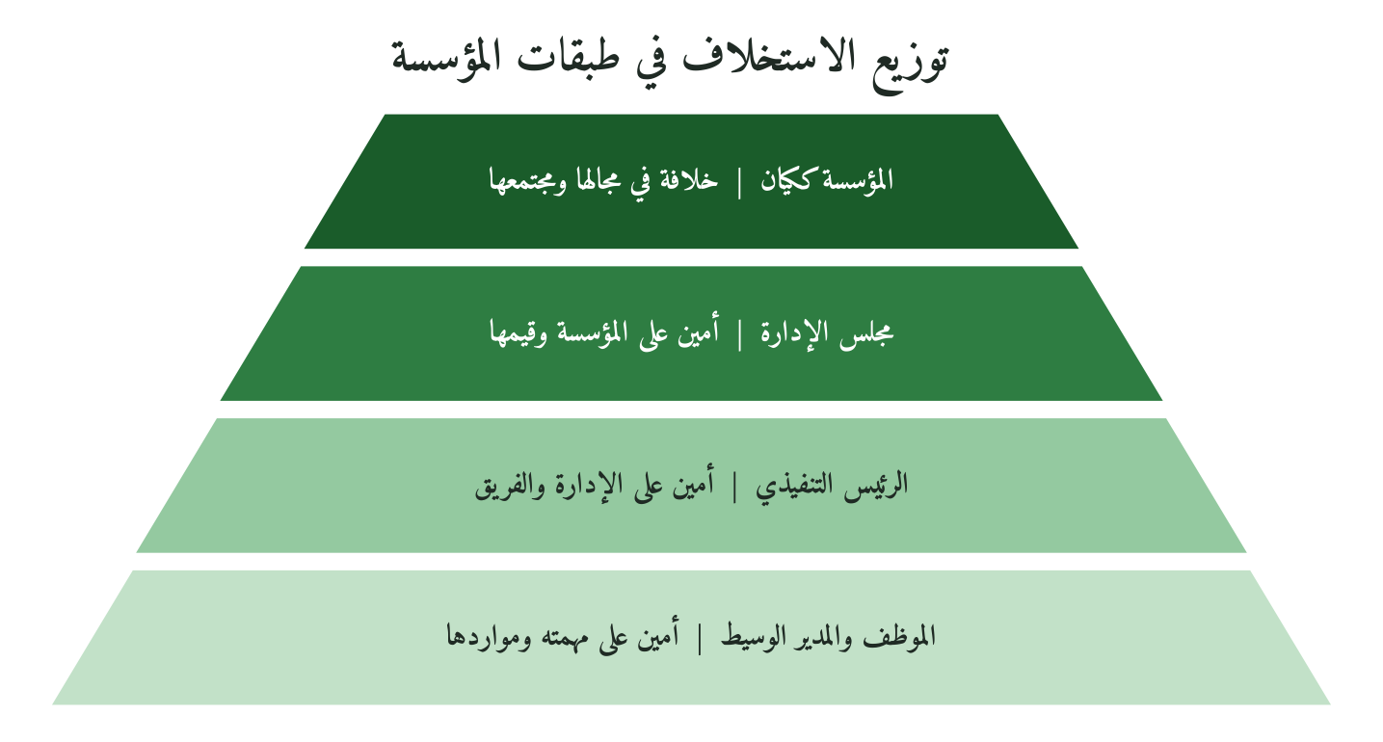
شكل 9: كل موقع يحمل استخلافًا بحجمه، ولا أحد فوق المساءلة
3.15 بنية المساءلة في نموذج الاستخلاف: ثلاثة اتجاهات
وينتج الاستخلاف مساءلة ثلاثية الاتجاه، بخلاف المساءلة الأحادية نحو الملاك في نظرية الوكالة:
المساءلة | الطبيعة | التداعية المؤسسية
① المساءلة الرأسية: أمام الله | دائمة في كل قرار، تحرّك الوجدان قبل الرقابة الخارجية. | الرقم الصحيح بطريقة خاطئة لا يُسقط المساءلة.
② المساءلة الأفقية: أمام المجتمع والمخدومين | دورية بأدوات قياس الأثر الاجتماعي والقيمي. | الشفافية مع المجتمع والعملاء والشركاء واجب.
③ المساءلة الداخلية: أمام الضمير | فورية بلا طرف خارجي. | يسأل القائد نفسه «هل وفّيت بالأمانة؟» قبل المراجعة الخارجية.
ففي الوكالة ينضبط المدير حين يُراقَب وينتهز حين يغيب الرقيب، وفي الاستخلاف تعمل مساءلة الضمير (③) والمساءلة أمام الله (①) دائمًا، فتضيق نافذة الانتهازية.
3.16 الاستخلاف في قطاعات مختلفة: كيف يُترجَم؟
وينطبق النموذج على القطاعات كلها، تتغير أدواته وتبقى مبادئه:
القطاع | كيف يتجلَّى نموذج الاستخلاف | المعيار المميِّز لنجاح الاستخلاف في هذا القطاع
الرعاية الصحية | كفاءة طبية (تعليم الأسماء)، وأمانة في عدم الإضرار، ومساءلة طبية وأخلاقية وإلهية. | المريض أمانة لا زبون، والطبيب خليفة في حفظ النفس.
التعليم | المعلم خليفة في تنمية الطاقات الكامنة. | الطالب أمانة، والمدرس باني عقل لا بائع معرفة.
المالية والمصرفية | توجيه فائض المال نحو منفعة حقيقية. | المال أمانة والربا خيانة لها، والاستثمار يخدم الاقتصاد الحقيقي.
الإعلام والمحتوى | أمانة المعلومة، و«التبيُّن» شرط قرآني في نقل الخبر (الحجرات:6). | المنبر العام أمانة للتنوير لا للإثارة والتضليل.
الحكومة والقطاع العام | «كلكم راعٍ وكلكم مسؤول عن رعيته» (متفق عليه). | الموظف العام أمين على المال العام لا على المنصب.
فالاستخلاف يصلح لكل من يدير موارد وطاقات لم يخلقها، لأن كل سلطة ممنوحة من الله ابتداءً.
3.17 أربعة أنماط من إفساد نموذج الاستخلاف المؤسسي
توقّع الملائكة الفساد: ﴿مَن يُفْسِدُ فِيهَا﴾. والإفساد المؤسسي لا يأتي دائمًا سرقةً صريحة أو احتيالًا فاضحًا، وأخطره أربعة أنماط بنيوية لأنها أخفى:
النمط الأول: السلطة المُستمَلَكة: «هذا ملكي»
يُعامَل المنصب ملكية شخصية: «أنا من بنى هذه الشركة، ولي أن أتصرف فيها كما أريد.» وخطره أنه يبدو صحيحًا قانونيًا، ومن صوره تعيين أقارب بلا أهلية، وصرف الموارد في مشاريع شخصية، ورفض المساءلة باسم «حق الملكية».
النمط الثاني: السلطة المُورَّثة: «هذا لنجلي بعدي»
توريث السلطة بالنسب: «من يملك نسبنا؟» بدل «من يملك تعليم الأسماء؟». وتُجمع أدبيات الشركات العائلية على أن انتقال القيادة بين الأجيال من أصعب مراحلها، وأن الخلط بين ملكية الأسرة وقيادة المؤسسة من أبرز أسباب تعثرها.
النمط الثالث: السلطة المُستبدَّة: «ما لي لا تُخطِئه يداي»
تصير السلطة بيانًا شخصيًا يخدم كبرياء القائد، ومن أعراضه الانتقام من المختلفين، وتجاهل المعلومات المعاكسة، والقرارات الكبرى بلا شورى «لأني أعلم الأصلح». وهو نمط «إبليسي» يؤكد الذات ولا يحقق الغاية.
النمط الرابع: السلطة المُتناسَى مصدرها: «أنا من استحق»
تُعزى السلطة إلى جدارة الشخص ونجاحه دون استشعار أنها أمانة. أعراضه خفية: غرور هادئ، واستصغار للآخرين، وشعور بالحق في الامتيازات، ويظهر في توجّه تراكمي يعيد تشكيل المؤسسة على صورة القائد لا الغاية.
النمط | الأعراض المبكرة (3 مؤشرات) | الأداة الوقائية
السلطة المُستمَلَكة | (أ) لا أحد يسأل المدير الأعلى «لماذا؟». (ب) القرارات الكبرى لا تُعرض على المجلس. (ج) النقد يُعدّ خيانة. | ميثاق حوكمة يفصل الملكية عن الإدارة، ولجنة مستقلة.
السلطة المُورَّثة | (أ) «الوريث» بدل «الخليفة الأهل». (ب) تجاهل المشورة المخالفة لخيار الأسرة. (ج) الخلط بين التعلق بالعائلة والولاء للمؤسسة. | معايير استخلاف مكتوبة، وخطة خلافة بمحك الاستحقاق.
السلطة المُستبدَّة | (أ) استقالات القيادة الوسطى. (ب) موافقات فورية بلا نقاش. (ج) نسبة الأفكار الجيدة إلى القمة. | شورى مقنّنة، وحماية للاعتراض، ومؤشر لانسحاب المديرين.
السلطة المُتناسَى مصدرها | (أ) «أنا من بنى» بدل «نحن ومن علّمنا». (ب) استياء من التوجيه الخارجي. (ج) «نجاحي» بدل «نجاحنا» أو «توفيق الله». | محاسبة ذاتية دورية + جلسة مراجعة قيم سنوية
3.18 حالة توضيحية: مجموعة النهضة الصناعية وانتقال السلطة
مثال توضيحي افتراضي بياناته كلها مفترضة، يوضّح طريقة التفكير بنموذج الاستخلاف في قرار خلافة قيادية، ولا يُثبت نتيجة.
السياق
مجموعة النهضة صناعية تأسست عام 1987، لها ثلاثة قطاعات و2400 موظف، ومؤسسها في الثامنة والستين، وله أربعة أبناء: الأكبر (43 عامًا) مهندس بخبرة 15 سنة في النفط خارج المجموعة، والثاني (38) مدير تسويق فيها منذ 10 سنوات، والثالث (35) طبيب، والرابع (29) يُعَدّ للقيادة منذ ثلاث سنوات بالتدوير بين الأقسام.
والقرار المطروح أمام المجلس منذ ثمانية أشهر: من يخلف المؤسِّس في رئاسة المجموعة؟
المقترحات المطروحة وتقييمها بنموذج الاستخلاف
المرشح | نقاط القوة بمعيار الاستخلاف | نقاط الضعف بمعيار الاستخلاف | تقييم الاستخلاف (0-10)
الأول: كفاءة ومسيرة مستقلة | كفاءة تشغيلية مثبتة، وخبرة متنوعة. | لا يعرف ثقافة المجموعة، ولم تُختبَر أمانته الغائية. | 6/10: كفاءة عالية واتجاه أمانة غير محدد
الثاني: أمانة مُثبَتة ومعرفة داخلية | يعرف ثقافة المجموعة، وثبتت أمانته في قسمه. | قد يعيد نمط المؤسِّس، وأمانته الغائية تحتاج معالجة. | 7/10: الأقرب إلى الأمانة الثقافية
الرابع: مُعَدٌّ للاستخلاف | أُعدّ للتعاقب بوعي، وكُشفت قوته وضعفه في التدوير. | صغر سنه يصعّب قبوله، ولم يقد أزمة بعد. | 8/10: الأفضل إعدادًا للاستخلاف لكن السن عائق
الثالث: مؤهلات بعيدة | ناجح في مجاله الطبي. | لا كفاءة صناعية ولا خبرة إدارية كبيرة. | 3/10: لا يصح للمنصب
قرار نموذج الاستخلاف
ولا يقدّم النموذج «أفضل مرشح» قبل «أفضل عملية»:
تكوين «مجلس شورى الخلافة» من الأعضاء الخارجيين، وكبار المديرين الذين سيعملون مع الخليفة، ومستشار حوكمة خارجي.
اختبار «تعليم الأسماء»: يقدّم كل مرشح رؤيته الغائية للمجموعة بعد عشر سنوات، لا الاستراتيجية المالية وحدها.
اختبار «الأمانة الصعبة»: كيف يجيب المرشح عن سيناريو تتعارض فيه مصلحته القريبة مع أمانته نحو المجموعة؟
قرار تعيين بصيغة: «نعيِّن [الاسم] أمينًا على مجموعة النهضة؛ بهذه المهمة لا بهذا اللقب»، تنقل الذهنية من الامتياز إلى الأمانة.
والنتيجة المتوقعة ترجيح الثاني مع أن تقييم الرابع أعلى، لأن تقييمه يقيس جودة الإعداد لا الجاهزية، ولم يُختبَر في أزمة، وقبول القيادة القائمة شرط لنجاح الانتقال. ويُشترط: (أ) برنامج تطوير لسنة يستعين فيه بالأول مستشارًا استراتيجيًا من خارج الإدارة التنفيذية، (ب) مراجعة المجلس بعد سنتين بمعايير الاستخلاف، (ج) إبقاء الرابع في مسار إعداد معلَن للمرحلة التالية.
مسارات بديلة لقرار الخلافة: مقارنة توضيحية
وللمقارنة ثلاثة مسارات افتراضية مآلاتها متوقعة لا مرصودة: الوراثة المباشرة دون شورى، ويُتوقَّع معها تراجع القيمة ونزيف القيادة الوسطى؛ والاختيار بالأداء المالي وحده، ويُتوقَّع معه استقرار بلا تطور؛ والاستخلاف المقنَّن عبر «مجلس شورى الخلافة»، على أحد الأبناء أو مدير من خارج الأسرة مع تحديد رسمي لدور الأسرة، ويُتوقَّع معه تحسّن الأداء واستقرار القيادة بمؤشرات يحددها المجلس مسبقًا.
ولا يهمّش المسار الثالث الأسرة، وإنما يحدّد دورها: «حفظ روح المؤسسة الأصلية» بعيدًا عن الإدارة التشغيلية، وهذا الفصل أعمق ما يقدّمه النموذج للشركات العائلية.
3.19 ستة اعتراضات وردودها
الاعتراض الأول: «النموذج مثالي لا يُطبَّق في الشركات الحديثة؛ فالقانون يُعطي المالك حق التصرف.»
النموذج لا يُلغي حق الملكية القانوني، وإنما يغيّر تصوّر القائد لذاته: فالقانون يمنح حق التصرف ولا يعرّف الصواب الأخلاقي. وتستطيع أي شركة عائلية العمل به دون تغيير قانوني، لأنه يبدأ بسؤال «ماذا أريد أن أكون؟» قبل «ماذا يبيح لي القانون؟»
الاعتراض الثاني: «كيف أعرض الاستخلاف على شريك غير مسلم أو في بيئة متعددة الثقافات؟»
النموذج قابل للترجمة بلغة عالمية: Stewardship (رعاية)، وTrusteeship (ائتمان)، وPurpose-driven leadership (قيادة غائية)، ومكوناته (السلطة أمانةً، والمساءلة المتعددة، والغاية فوق الربح) موجودة في الفكر الإداري الحديث. وما يضيفه هو المصدر الإلهي للأمانة، ويمكن تقديمه «إطارًا أعمق للمعنى» في السياقات غير الدينية.
الاعتراض الثالث: «عرف الملائكة أن الإنسان سيُفسد، فكيف يصلح المشهد نموذجًا للحوكمة؟»
لم يؤكد الله الفساد، وإنما قال: «إني أعلم ما لا تعلمون»، وفي الإنسان قدرة على الخلافة إذا أُحسن تكليفه وتعليمه. والإفساد ممكن، ولذلك يشترط الاستخلاف الكفاءة والأمانة والمساءلة؛ فهو لا يضمن الكمال، لكنه أصح منهج لتقليل الفساد.
الاعتراض الرابع: «من يحدّد «الغاية الإلهية» للمؤسسة؟ السؤال عرضة للتأويل والتلاعب.»
سؤال مشروع. والغاية لا تُقرَّر بادعاء شخصي، وإنما بثلاثة محكات: (أ) توافقها مع المقاصد الكبرى (حفظ الدين والنفس والعقل والنسل والمال)، (ب) قبولها من أهل الشورى والشهادة: المجلس والمجتمع والفريق، (ج) اختبارها بالأثر الفعلي عبر الزمن. وما يجتازها يصير أرضية يُحتكم إليها.
الاعتراض الخامس: «نظرية الوكالة أثبتت نجاعتها في إنتاج الثروة، فما الدليل على أن الاستخلاف أفضل عمليًا؟»
نجحت نظرية الوكالة في ضبط المديرين وتعظيم الثروة قريبًا، لكن منتقديها يربطونها بأزمات منها أزمة 2008، وبـ«قصر النظر» (short-termism). وتُستشهد شركات تعمل بمنطق الرعاية، مثل Patagonia وUnilever في عهد Paul Polman، على أن الأمانة لا تعيق الأداء، وهي شواهد لا براهين، وتفصيلها في المعطيات أدناه.
الاعتراض السادس: «النموذج يُضعف حقوق الملاك ويُنفّر المستثمرين.»
الاستخلاف يضمن للمستثمر أن القيادة لن تستغل المؤسسة لنفسها على حسابه، فيقلّ خطر الانتهازية الإدارية (managerial opportunism)، وتقل تكاليف الوكالة، وتعلو الثقة، ويستدام العائد.
سؤالان عمليان
السؤال العملي الأول: «كيف أقنع هيئة مساهمين بقبول قيود على حقوقهم باسم الأمانة؟»
الحجة تبدأ بالقيمة لا بالقيود: (أ) شواهد تجريبية تربط الغاية وثقة الموظفين بالأداء البعيد (انظر المعطيات أدناه)، وقد دعت رسالة Larry Fink رئيس BlackRock عام 2018 الشركات إلى إعلان غاية واضحة. (ب) الثقة الداخلية تحل محل جزء من الرقابة فتقلّص تكاليف الوكالة. (ج) السوق يسعّر الاستدامة بشكل متزايد. فهو إقناع بالمنطق المؤسسي لمن لا يتبنى المنطق الديني.
السؤال العملي الثاني: «ما الفرق التشغيلي بين اجتماع مجلس يعمل بالاستخلاف واجتماع مجلس الإدارة العادي؟»
ثلاثة فروق: (أ) السؤال الافتتاحي: «ما الذي أنجزناه من أمانتنا هذا الربع؟» إلى جانب الأداء المالي. (ب) بند دائم في جدول الأعمال عن أثر قرارات الفترة الماضية في الغاية المؤسسية. (ج) الرأي المعترض يُوثَّق في المحضر مع رد الإدارة ولا يُدفن.
ستة معطيات تجريبية تدعم نموذج الأمانة المؤسسية
وتتزايد منذ عقدين الدراسات التي تربط الغاية الأوسع من الربح بالأداء البعيد، مع اختلاف مناهجها وحدود نتائجها:
وجد Alex Edmans (Wharton، 2011) أن أسهم شركات قائمة Fortune «أفضل 100 شركة للعمل» تفوّقت على السوق بنحو 3.4% سنويًا في فترة الدراسة، فرضا الموظفين قيمة لا تسعّرها السوق فورًا. ووجد Cooper وGulen وRau (2014) أن الشركات في أعلى شريحة حوافز لرؤسائها حققت عوائد لاحقة أدنى. وقدّر McKinsey Global Institute (2017) أن الشركات طويلة المدى نمت إيراداتها نحو 47% أكثر من نظيراتها بين 2001 و2014. وأفاد موظفو الشركات عالية الثقة بإنتاجية أعلى بنحو 50% وإجهاد أقل في مسح ذاتي (Paul J. Zak، Harvard Business Review، 2017). وارتبط تصنيف ESG المرتفع بانخفاض المخاطر وكلفة رأس المال، مع تفاوت بحسب المنهج والسوق (MSCI ESG Research، Giese et al.، 2019). وتشير استطلاعات Deloitte المتتابعة إلى أن نسبة معتبرة من جيل الألفية تقدّم قيم جهة العمل وغايتها في قرار الانضمام والبقاء، فالغاية الصريحة تجذب المواهب.
ولا تُثبت هذه الأدلة الاستخلاف تحديدًا، لكنها ترجّح أن مبادئه (الغاية الأوسع، والمساءلة المتعددة، وثقة الفريق) لا تعارض القيمة، وقد تنتج قيمة أدوم من نموذجي الملكية والوكالة، ويفسّر الاستخلاف ذلك بموافقتها للفطرة.
نموذج الأمانة في تجارب مؤسسية معاصرة
وثلاث تجارب معاصرة تجسّد ملامح نموذج الأمانة وإن لم تسمّه:
أسّس Yvon Chouinard شركة Patagonia (الولايات المتحدة) عام 1973، ونُقلت ملكيتها عام 2022 (نحو 3 مليارات دولار) إلى صندوق ائتماني ومنظمة غير ربحية لحماية البيئة، وقال: «الأرض الآن هي المساهم الوحيد لدينا»، والتبرع بـ1% من المبيعات للبيئة قيد تشغيلي يخدم الغاية. وعملت Unilever (المملكة المتحدة) وفق Unilever Sustainable Living Plan، وفي عهد Paul Polman (2009-2019) ألغت التوجيه الربع السنوي للمستثمرين، وصرّح بما معناه أن الباحث عن الربح السريع ليس المستثمر المطلوب، ووُجّه الاستثمار للاستدامة رغم ضغوط الأسواق. وينص دستور John Lewis Partnership (المملكة المتحدة) على أن غايتها سعادة أعضائها (الشركاء)، وهي مملوكة لموظفيها عبر صندوق ائتماني (بدأ النقل 1929 واكتمل 1950)، وقيادتها تُحاسَب أمام الشركاء.
ولا تصف هذه المؤسسات نفسها بالاستخلاف، لكنها تجسّد ملامحه: سلطة مقيّدة بالغاية، وقيادة أمينة، ومساءلة متعددة. وهي شواهد على تعايش الأمانة مع النجاح التجاري لا براهين على تفوقها، فلكل منها تقلبات في أدائه.
3.20 الأدوات التطبيقية: ميثاق الاستخلاف المؤسسي
ميثاق الاستخلاف المؤسسي وثيقة يقرّها مجلس الإدارة والقيادة التنفيذية، تحدّد صراحةً الالتزام بالنموذج في ثمانية بنود:
البند | مضمون البند | آلية التحقق
① مصدر السلطة | سلطتنا أمانة أودعها الله، لا ملكية خاصة مطلقة. | مراجعة سنوية من المجلس واستطلاع مستقل للفريق
② الغاية | غايتنا [تُحدَّد بدقة]، ويُقاس بها كل قرار كبير. | وثيقة غاية يعتمدها المجلس وتُراجَع كل 3 سنوات
③ الأهلية | نعيّن من تثبت كفاءته وأمانته، لا صاحب النسب أو الولاء. | معايير تعيين وترقٍّ مكتوبة علنًا
④ الشورى | قرارات السلطة الكبرى تمر بشورى أهل الخبرة قبل إعلانها. | جدول شورى لقرارات كل مستوى
⑤ قياس الأثر | نقيس الأثر الاجتماعي والقيمي مع المؤشرات المالية. | تقرير أثر سنوي علني
⑥ التعاقب | كل خلافة قيادية بمعيار الاستحقاق، لا بالولاء أو القرابة. | اختبار الاستحقاق في كل خلافة
⑦ التعويضات | تعويض القيادة «قسط الأمين» لا «أقصى ما يسمح به السوق». | مراجعة خارجية مستقلة كل 5 سنوات
⑧ المساءلة | تُحاسَب القيادة على الوفاء بالأمانة لا على الأرقام وحدها. | جلسة مجلس سنوية للمحاسبة على القيم
الاستخلاف والمؤسسة غير الربحية: نموذج أنقى وأكثر تعقيدًا
وقد يُظن التطبيق في المنظمات غير الربحية أيسر لأنها تعمل لغاية أصلًا، لكن الإفساد فيها أخفى: فالغاية الجليلة قد تغطي الاستبداد («لا تنتقدني، أنا من يخدم الفقراء»)، أو التوريث («المؤسِّس يريد تعيين نجله»)، أو التناسي («هذا عملي الذي بنيته بدمائي»). ولهذا تقتضي محاسبة أشد لأن الأمانة فيها اجتماعية وإنسانية وإلهية معًا، وشورى أوسع لتنوع المستفيدين، وتقييدًا أكبر للتوريث.
تطبيق نموذج الاستخلاف في الشركات المدرجة: ماذا يتغيَّر؟
الملاك في الشركات المدرجة آلاف يتغيرون يوميًا، وثلاثة تعديلات تمكّن التطبيق ضمن الإطار القانوني: (أ) إعلان الغاية في وثائق الإفصاح (Annual Report وProspectus) التزامًا لا تسويقًا. (ب) «لجنة الغاية» (Purpose Committee) في المجلس، مستقلة عن لجنة التدقيق، تقيّم الالتزام بالغاية. (ج) مؤشر «الأثر على الغاية» ضمن مؤشرات تعويض القيادة. وهي طوعية في معظم الأسواق، وقد بدأت المملكة المتحدة والاتحاد الأوروبي تُدخل متطلبات ESG في قواعد الإفصاح.
3.21 دليل التطبيق: كيف تُحوِّل نموذج الاستخلاف إلى حوكمة عملية
خمس خطوات متسلسلة، كل منها تهيّئ للتي تليها:
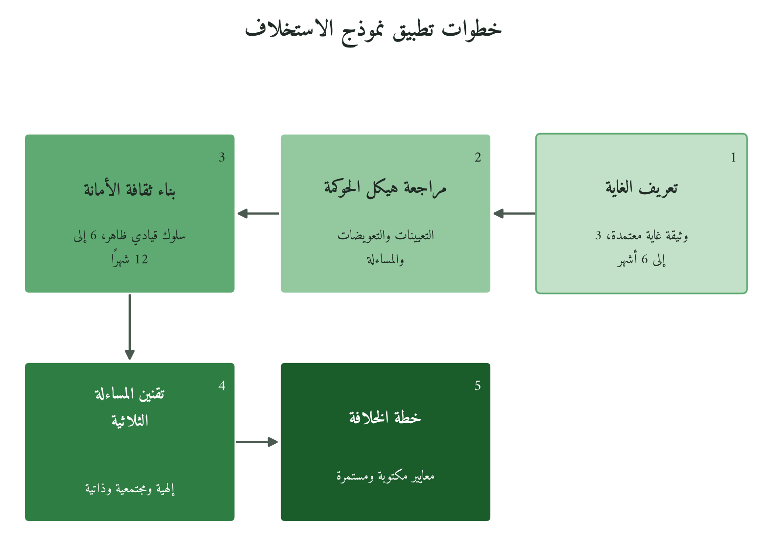
شكل 10: الخطوات الخمس المتسلسلة لتحويل النموذج إلى حوكمة عملية
الخطوة الأولى: تعريف الغاية الإلهية للمؤسسة (3-6 أشهر)
السؤال المحوري: «ما الذي يريده الله منا بوجودنا في هذا المجال؟»، وأداته ورشة «تعريف الغاية المؤسسية القرآنية» مع المجلس والقيادة العليا، ومخرجها وثيقة غاية معتمدة تحدّد: (أ) ما تقدّمه المؤسسة، (ب) ما لا تفعله مهما كانت الأرباح، (ج) معيار الأولوية عند تعارض المصالح، وتُقرأ في مطلع كل اجتماع مجلس.
الخطوة الثانية: مراجعة هيكل الحوكمة على ضوء الاستخلاف (3 أشهر)
تُراجَع ثلاثة أنظمة بسؤال: «هل هذا متسق مع أن السلطة أمانة؟»: التعيينات (هل تشترط الكفاءة والأمانة؟)، والتعويضات (هل تعكس «قسط الأمين»؟)، والمساءلة (هل تشمل البعدين الاجتماعي والقيمي؟). والمراجعة تُصلح بالتعديل ما أمكن، لأن التغيير الكامل دفعة واحدة يولّد مقاومة.
الخطوة الثالثة: بناء ثقافة الأمانة المؤسسية (6-12 شهرًا)
الثقافة تُبنى بسلوك القيادة الظاهر: (أ) يعترف القائد الأعلى علنًا بخطأ قراره. (ب) تُعلَن معايير التعيين قبل اسم المعيَّن. (ج) يُفسَّر علنًا رفض القرارات المخالفة للغاية. (د) يُقرّ المديرون بفشل مشروعاتهم دون خشية عقوبة. ومؤشر نجاحها أن يستعمل موظفو المستويات الوسطى لغة الأمانة والغاية دون أن يُطلب منهم.
الخطوة الرابعة: تقنين المساءلة الثلاثية (3-6 أشهر)
تُقنَّن اتجاهات 3.15 الثلاثة: (أ) أمام الله: يُدوَّن سؤال «هل هذا القرار وفاء بالأمانة؟» في محضر كل قرار كبير، وتُعقد جلسة تقويم غائي سنوية: «ما الذي يريده الله منا هذه السنة ولم نؤدّه؟». (ب) أمام المجتمع: تقرير أثر سنوي يُرسَل للمجتمع المحيط، فيه ما تحقق وما أخفق، مع آلية لشكاوى المتأثرين. (ج) أمام الضمير: مراجعة ذاتية ربعية يقدّمها كل قائد لمجلسه: هل صنتُ الأمانة؟ هل قدّمتُ مصالحي على الغاية؟ هل كان أصعب قراراتي وفيًا بالمبدأ أم بالمصلحة؟
الخطوة الخامسة: بناء خطة الخلافة بمعايير الاستخلاف (مستمرة)
تبدأ خطة الخلافة يوم تولّي القائد لا عند رحيله، فالمعايير المكتوبة قبل الحاجة بسنوات تحدّد الخليفة بأمان، والأزمة تُنتج قرارًا مستعجلًا يؤسّس للوراثة. وأداتها لوحة متابعة تُحدَّث سنويًا بشروط الموقع والمرشحين من الداخل والخارج ودرجة استيفائهم، ويطّلع عليها المرشحون.
أسئلة محك لتقييم كل قرار على ضوء نموذج الاستخلاف
قبل إقرار أي قرار كبير (استثمار، تسريح، شراكة، تغيير استراتيجي، تعيين قيادي) تُطرح هذه الأسئلة الستة بالترتيب:
# | السؤال | إذا كانت الإجابة...
① | هل القرار متسق مع الغاية التي حدّدها الميثاق؟ | «لا»: يخالف الغاية؛ أوقفه أو عدّله
② | هل مررنا بالشورى مع أهل المعرفة أو التأثر المشروع؟ | «لا»: أوقفه حتى تأخذ الشورى وقتها
③ | هل نملك معلومة كافية (التثبت) لاتخاذه الآن؟ | «لا»: أكمل التثبت
④ | هل يُخلّ بالأمانة نحو أحد من الموظفين؟ | «نعم»: أعد هيكلة القرار أو اشرحه علنًا
⑤ | هل يخدم الاستمرارية الغائية لا الأداء الفصلي فقط؟ | «لا»: قد يربح عابرًا ويُضعف المؤسسة
⑥ | هل أنت مستعد للمساءلة أمام الله عنه؟ | «لا»: إخلال بالأمانة الذاتية وإن لم يكن خيانة قانونية؛ راجعه
وهي تحمي القرار من الانتهازية ولا تعطّله: ما يجتازها يمكن الدفاع عنه أمام المجلس والمجتمع والضمير، وما يُخفق في اثنين منها يكشفه النموذج وإن لم يحاسب عليه القانون. ويكمّلها النموذج ب-5 (تقييم قرار الحوكمة) في الدليل العملي المرافق.
3.22 أداة تقييم الاستخلاف الشخصي للمدير: 15 دقيقة شهريًا
يخصّص كل مدير 15 دقيقة شهريًا لمراجعة ذاتية من خمسة محاور، يقيّم كلًّا منها من 1 إلى 4: الأمانة مقابل الامتياز (هل تصرفتُ أمينًا أم مالكًا؟)، والشورى والشفافية (هل مررتُ بقرار كبير بلا شورى كافية؟)، والأمانة نحو الفريق (هل أخلّ قرار لي بمصلحة أحد ممن أديرهم؟)، والمساءلة الذاتية (هل اتخذتُ قرارًا لم يرتح له ضميري؟)، والوضوح الغائي (هل غرقتُ في التشغيل عن الغاية؟). والمجموع من 5 إلى 20: دون 10 فجوة تستوجب إجراءً فوريًا، و10-15 تحسّن مطلوب، و16-20 التزام جيد. وصيغتها الأوسع النموذج ب-1 في الدليل العملي المرافق.
3.23 قائمة فحص مجلس الإدارة: هل يعمل وفق نموذج الاستخلاف؟
قائمة من 12 بندًا يشخّص بها المجلس موقعه من النموذج، تُجرى سنويًا بسرية وتُناقَش نتائجها في الاجتماع التالي:
البند | نعم □ لا
غاية المؤسسة مكتوبة بلغة تتجاوز الربحية، وتُقرأ في مستهل كل اجتماع
معايير اختيار الرئيس التنفيذي تشمل الكفاءة والأمانة موثّقتين
تعويض القيادة يتضمن مؤشر أثر غائيًا مع المؤشرات المالية
تقرير أثر اجتماعي سنوي يُناقَش بجدية لا كملحق شكلي
المستقلون يقيّمون الالتزام بالغاية لا الأداء المالي وحده
التسريح يمر بمراجعة «وفاء الأمانة نحو الموظف» قبل إقراره
خطة خلافة مكتوبة تُحدَّث سنويًا بمعايير الاستخلاف لا الولاء
جلسة سنوية للمساءلة على القيم مستقلة عن المراجعة المالية
الاعتراض المشروع من أي عضو يُوثَّق في المحضر مع رد الإدارة
الشراكات والاستثمارات الكبرى تُقيَّم بتوافقها مع الغاية لا بجدواها المالية وحدها
تفاوت التعويض بين القمة وأدنى مستوى موثَّق ومُراجَع بمعيار العدالة
أداء الاستخلاف يُقاس ويُعلَن في التقرير السنوي
مقياس التفسير: أقل من 4 «نعم»: المجلس يعمل بنموذج الملكية أو الوكالة. 4-8: انتقال جزئي غير مكتمل. 9-12: نموذج الاستخلاف راسخ في حوكمة المجلس.
3.24 من الاستخلاف إلى المؤسسة القرآنية: خلاصة تركيبية
رسم الفصل الخط من البقرة:30 إلى مؤسسة كاملة باستخلاص مقنّن بسلم الاشتقاق السباعي (الكتاب الأول، الفصل الخامس)، وانتهى إلى خمسة مبادئ: الغاية عمارة الأرض وإقامة الأحكام لا الربح وحده؛ والسلطة أمانة أودعها الله، لا ملكية تُستغل ولا امتياز يُورَّث؛ والاستحقاق بالكفاءة (تعليم الأسماء) والأمانة والوضوح الغائي؛ والقرارات الكبرى تُعلَن للمعنيين وتستقبل أسئلتهم قبل التنفيذ؛ والمساءلة ثلاثية: أمام الله، ثم من تخدمهم المؤسسة، ثم الضمير. وعليها بُني الميثاق ببنوده الثمانية في 3.20.
3.25 ربط الفصل بما يأتي في الكتاب الثاني
ويؤسّس الفصل لخمسة فصول تفصّل أبعاد النموذج: الرابع (الشورى نظامَ قرار)، والخامس (المساءلة المزدوجة: أمام الله وأمام الرعية)، والسادس (الاختيار: من يحمل الأمانة)، والسابع (التكليف بالوسع)، والرابع عشر (قياس الأثر: هل وُفّي بالأمانة؟)، وبها يكتمل منهجًا للحوكمة يصلح للمؤسسة التجارية والتعليمية والحكومية والمجتمعية.
الفصل الرابع
الشورى كنظام قرار: أعمق من «الاستشارة»
دوائر الشورى • من يُستشار ومتى • الشورى في الأزمة
﴿فَبِمَا رَحْمَةٍ مِّنَ اللَّهِ لِنتَ لَهُمْ وَلَوْ كُنتَ فَظًّا غَلِيظَ الْقَلْبِ لَانفَضُّوا مِنْ حَوْلِكَ
فَاعْفُ عَنْهُمْ وَاسْتَغْفِرْ لَهُمْ وَشَاوِرْهُمْ فِي الْأَمْرِ
فَإِذَا عَزَمْتَ فَتَوَكَّلْ عَلَى اللَّهِ إِنَّ اللَّهَ يُحِبُّ الْمُتَوَكِّلِينَ﴾
(آل عمران: 159)
﴿وَالَّذِينَ اسْتَجَابُوا لِرَبِّهِمْ وَأَقَامُوا الصَّلَاةَ وَأَمْرُهُمْ شُورَى بَيْنَهُمْ﴾
(الشورى: 38)
مثال افتتاحي: الشورى التي لم تكن
أسوق مثالًا توضيحيًا مركّبًا، لا واقعةً بعينها: قررت مجموعة غذائية كبرى إغلاق أحد مصانعها الأربعة، وقبل الإعلان بأسبوعين عرض مديرو المصانع بياناتهم في جلسة «استشارة»، ثم خرج القرار بإغلاق مصنع المدينة الجنوبية وسط صمت مديره وزملائه. وفي أسبوع التنفيذ الأول ظهرت ثلاث مشكلات لم تُحسب: معدات متخصصة لا مثيل لها في المصانع الأخرى، و40% من العمالة المهارية لا يُتاح نقلها، وعميل رئيسي تعاقد على أساس القرب من المصنع. ولما سُئل المدير عن سكوته قال: «لم يُسأل عنها أحد، ولم يبدُ أن هناك مكانًا لمن يعترض على توجه واضح.»
ما جرى «جلسة توافق» تُضفي الشرعية على قرار سابق. وهي تشبه الشورى في جمع الناس وعرض البيانات، لكن الشورى مصمَّمة لاستخراج المعرفة الكامنة في الغرفة، وجلسة التوافق مصمَّمة لتعبئة الدعم لقرار قائم.
الملخص التنفيذي
يعيد هذا الفصل بناء الشورى نظامًا بنيويًا لصنع القرار، لا استشارةً عارضة بمشيئة القائد؛ فاقترانها بالصلاة والإنفاق (الشورى: 38)، والأمرُ بها بعد أُحُد (آل عمران: 159)، يدلّان على أنها أصل في بناء الجماعة، مع خلاف معروف في حكمها بين الوجوب والندب. ويقدّم: الأنماط الزائفة الخمسة، ونموذج الدوائر الأربع، وثلاثية الشورى والعزم والتوكل، وبروتوكول الجلسة، وشورى الأزمة، ومقارنة بالنماذج المعاصرة.
4.1 التشخيص الافتتاحي: كيف تُمارَس «الشورى» فعليًا في المؤسسات؟
قبل الشورى الصحيحة نشخّص خمسة أنماط سائدة مما يُسمّى شورى ولا يكون:
النمط | الوصف الدقيق | الأثر الحقيقي
① الشورى الاستعراضية | يقدّم المدير رأيه ثم يسأل: «هل يوافق الجميع؟»، ويُعدّ الصمت موافقة. | قرار مسبق بـ«شرعية جماعية»، وعواقب لم تُدرس.
② الشورى العشوائية | يُستمع للجميع ولا يُعلم كيف توزن الآراء. | تبقى المعرفة الكامنة مكتومة لضعف أثرها في القرار.
③ شورى الإجابات الصحيحة | يعطي الفريق القائد ما يريد سماعه تجنبًا للتبعات. | إجابات «صحيحة» بدل آراء صادقة.
④ الشورى الانتقائية | يُستشار الأقرب إلى القائد لا الأعلم بالموضوع. | معرفة الغائبين لا تصل إلى غرفة القرار.
⑤ شورى التشلل | كل قرار يمر بلجنة، حتى التشغيلي والطارئ. | شلل القرار في الطوارئ.
فالشورى سهلة التقليد الشكلي: تبدو جاريةً ولا تؤدي وظيفتها في استخراج المعرفة الكاملة لخدمة القرار، لأن المؤسسة تعاملها عملية اجتماعية لإشراك الناس لا نظامًا معرفيًا، والنموذج القرآني يجمع الوظيفتين. ويعود الفصل إلى أسبابها وعلاجها في 4.30.
4.2 لماذا تفشل الاجتماعات وتنجح الشورى؟ : المقارنة التشغيلية
أكثر «اجتماعات القرار» إعلان لقرار متخذ، أو مزايدة على المقترحات، أو استعراض للإنجازات؛ غايتها المعلنة «قرار» والغالبة «شرعية» أو «تنسيق»، وغاية الشورى استخراج المعرفة الكاملة. وأدق مؤشر على الفرق: هل تغيّر رأي القائد بعد الجلسة؟ في الاجتماع العادي نادرًا، لأن القرار سابق، وفي الشورى الصادقة كثيرًا، لأن معلومة أو حجة جديدة ظهرت.
وجه المقارنة | الاجتماع العادي | الشورى الحقيقية
معيار الحضور | المنصب والرتبة الوظيفية | الخبرة والصلة بالموضوع
دور مُدير الجلسة | الرئيس يُحدِّد الوجهة عادةً | يُنظّم ويستحثّ ولا يوجّه
طبيعة الكلام المفيد | ردود الفعل والانطباعات | إجابة سؤال القرار بحجة
4.3 المشهد القرآني: آل عمران:159: لحظة التأسيس الفارقة
نزلت آل عمران: 159 في سياق آيات أُحُد. وتذكر كتب السيرة أن النبي ﷺ كان يرى القتال في المدينة، وأن كثيرًا من الصحابة، ولا سيما من فاتهم شهود بدر، ألحّوا في الخروج، فنزل على رأيهم ولبس لأمته وخرج. وكانت الهزيمة، وقد ردّ القرآن سببها المباشر إلى التنازع ومخالفة الرماة أمره (آل عمران: 152)، لا إلى قرار الخروج نفسه.
التحليل اللغوي التفصيلي للآية: كلمة بكلمة
الوحدة اللغوية | الدلالة اللغوية | الدلالة المؤسسية
﴿فَبِمَا رَحْمَةٍ مِّنَ اللَّهِ لِنتَ لَهُمْ﴾ | فاء السببية: الرحمة أنتجت اللين، فهو ثمرة روحية قبل أن يكون قرارًا إداريًا. | الشورى قرينة الرحمة، والمدير الفظ يطرد الآراء الصادقة.
﴿وَلَوْ كُنتَ فَظًّا غَلِيظَ الْقَلْبِ لَانفَضُّوا مِنْ حَوْلِكَ﴾ | «لانفضوا» جواب «لو» الامتناعية: القسوة كانت ستُنهي الجماعة لا أن تضعفها فقط. | الغلظة تهدم نظام المعرفة، ومن يُشعر فريقه بالتهديد يفقد نصف مدخلات الشورى.
﴿فَاعْفُ عَنْهُمْ وَاسْتَغْفِرْ لَهُمْ﴾ | العفو والاستغفار قبل المشاورة، لأن الجلسة بعد الإدانة تُنتج مرافعات دفاعية. | العفو شرط بيئي للشورى الصادقة.
﴿وَشَاوِرْهُمْ فِي الْأَمْرِ﴾ | صيغة المفاعلة تفيد التبادل والمحاورة لا الاستطلاع من طرف واحد، و«الأمر» المعرّف: الأمور الكبرى. | فعل أمر حمله كثير من العلماء على الوجوب، وآخرون على الندب وتطييب النفوس (انظر 4.8)، و«في الأمر»: شؤون الجماعة.
﴿فَإِذَا عَزَمْتَ فَتَوَكَّلْ عَلَى اللَّهِ﴾ | «فإذا» شرط انتهاء الشورى، و«عزمت» انتهاء التردد، و«فتوكل» ما بعد القرار. | العزم نقطة انتقال الشورى إلى قرار؛ فهي تخدمه ولا توقفه.
4.4 سياق أُحُد: لماذا نزلت بعد الهزيمة لا قبلها؟
ولما قالوا له بعد أن لبس لأمته: أقم، لم يرجع، وقال: «لا ينبغي لنبي يلبس لأمته فيضعها حتى يحكم الله» (علّقه البخاري في كتاب الاعتصام، ورواه أحمد). وأفهم منه، اجتهادًا، أن العزم بعد الشورى لا يُنقض بالتردد، وأن نقض نتيجتها بلا حجة واضحة يعلّم الناس أنها استعراض لا نظام.
وحين عادوا بجراح أُحُد، وقد بدت الشورى كأنها «أخطأت»، نزل الأمر: ﴿وَشَاوِرْهُمْ فِي الْأَمْرِ﴾. فالشورى لا تُطلب لأنها تضمن الصواب، وإنما لأنها تبني الجماعة والمسؤولية المشتركة، ونظامها يُقيَّم بجودة عمله لا بنتيجة قرار واحد. والمؤسسة التي تلغيها بعد أول إخفاق تعلّم فريقها أنها للأوقات السهلة.
4.5 الشورى:38: الشورى كهوية مجتمعية لا إجراء إداري
﴿وَالَّذِينَ اسْتَجَابُوا لِرَبِّهِمْ وَأَقَامُوا الصَّلَاةَ وَأَمْرُهُمْ شُورَى بَيْنَهُمْ وَمِمَّا رَزَقْنَاهُمْ يُنفِقُونَ﴾؛ تُضيف هذه الآية بُعدًا مختلفًا عن آل عمران: 159:
موضع المقارنة | الإشارة اللغوية والسياقية | الدلالة الحوكمية
الشورى:38: وصف الحال لا أمر | «أمرهم شورى» وصف لا أمر؛ لم يقل «وليشاوروا». | الشورى صفة نابعة من الجماعة، والصفة أعمق أثرًا من الإلزام الخارجي.
الاقتران بالعبادة في وصف المؤمنين | أربع صفات متتابعة في وصف واحد: الاستجابة والصلاة والشورى والإنفاق. | المؤسسة التي تعنى بشعائرها وتنفق ولا تشاور تنقصها صفة منه.
الملكية الجماعية للقرار | «بينهم» تفيد الاشتراك، والأمر «أمرهم» لا أمر القائد. | لكل فرد حصة في القرار، فالشورى مشاركة لا امتياز.
فآل عمران: 159 تعطي منهج الشورى، والشورى: 38 تعطي روحها: لماذا تُجرى ومن أي قيمة تنبع. والمنهج بلا روح شورى آلية بلا ثقة، والروح بلا منهج نية طيبة بلا أثر.
4.6 تحليل الجذر اللغوي «ش-و-ر» في القرآن: دراسة استقصائية
ورد جذر (ش و ر) في القرآن الكريم في أربعة مواضع، رابعها ﴿فَأَشَارَتْ إِلَيْهِ﴾ (مريم: 29) بمعنى الإيماء فلا يدخل في الباب. والثلاثة الباقية: أمر للقائد بعد أُحُد في شؤون الجماعة (آل عمران: 159)، ووصف لأهل الإيمان يجعل ملكية القرار مشتركة (الشورى: 38)، و﴿فَإِنْ أَرَادَا فِصَالًا عَن تَرَاضٍ مِّنْهُمَا وَتَشَاوُرٍ﴾ (البقرة: 233) في فطام الرضيع، وهو شأن أسري. فسياقاتها سياسي واجتماعي وأسري، والشورى منهج عام في كل قرار يمسّ غير صاحبه.
4.7 تحليل المدارس الخمس: آل عمران:159 + الشورى:38
المدرسة | الموقف الجوهري | الإسهام الحوكمي المُستخلَص
ابن كثير | كان النبي ﷺ يشاور أصحابه إذا حدث الأمر تطييبًا لقلوبهم، في بدر وأُحُد والخندق والحديبية (عرض بالمعنى، يُطابَق بالطبعة المعتمدة). | إن أُمر بها من يتلقى الوحي، فلا يتجاوزها قائد بحجة كفاءته.
ابن عاشور | «وأمرهم شورى بينهم» وصف لحال الجماعة في تدبير شؤونها لا إجراء عارض (عرض بالمعنى، يُطابَق بالتحرير والتنوير). | الشورى من هوية الجماعة، جنب الصلاة والإنفاق، فإلغاؤها في الأزمة إلغاء لجزء من الهوية.
القرطبي | ينقل قول ابن عطية: «والشورى من قواعد الشريعة وعزائم الأحكام، ومن لا يستشير أهل العلم والدين فعزله واجب»، ويعرض الخلاف: أهي لتطييب النفوس أم لاستخراج وجوه الرأي. | المستشار في الدين عالم ديّن، وفي الدنيا عاقل مجرّب، فيُخصَّص بنوع المسألة.
الرازي | لماذا أُمر النبي ﷺ بالمشاورة وهو مؤيَّد بالوحي؟ لتطييب النفوس ورفع الأقدار، واقتداء من بعده، واستخراج وجوه الرأي الخفية (عرض بالمعنى). | قيمة الشورى في عمليتها كما في نتيجتها.
سيد قطب | يقف عند تسمية السورة بالشورى، ويراها طابعًا للجماعة في شؤونها كلها قبل نظام الحكم (عرض بالمعنى، يُطابَق بالظلال). | الشورى حق للفريق فيما يمسه لا منّة من القائد.
تلتقي المدارس الخمس، مع تفاوتها في الحكم بين الوجوب والندب، على ثلاثة مبادئ: (أ) الشورى أصل في تدبير شؤون الجماعة. (ب) تخدم وظيفتين: استخراج المعرفة وبناء الجماعة. (ج) لا تُلغي سلطة القائد في العزم، وإنما تُغنيه قبله.
4.8 المدرسة الفقهية في الشورى: هل الشورى واجبة أم مستحبة؟
هل الشورى واجبة على ولي الأمر أم مندوبة؟ قولان معروفان، ولهما أثر مؤسسي مباشر:
الموقف | حجتهم | الأثر المؤسسي
الوجوب: ابن عطية، ونقله القرطبي، وعليه كثير من المعاصرين | «وشاوِرهم» أمر، والأصل فيه الوجوب، وقد أُمر به النبي ﷺ مع تأييده بالوحي فغيره أولى. | ترك الشورى إخلال بواجب، وللمشاوَرين حق طلبها.
الندب: قول منسوب إلى الشافعي وطائفة من العلماء | الأمر للندب وتطييب النفوس، والعزم للقائد. | الشورى من إحسان القيادة، والمسؤولية على القائد وحده.
ومؤسسيًا، ضمان النظام أهم من حسم الخلاف: فالمؤسسة التي تقنّن الشورى تُلزم بها. ولئلا يُتخذ القول بالندب رخصةً لتركها، فالأسلم معاملتها واجبًا بنيويًا.
4.9 الشورى نظام لا استشارة: الفرق الجوهري
وأخطر خلط اختزالها في «الاستشارة»، وهي فعل عرضي يبدؤه القائد ويوقفه متى شاء، والشورى نظام له دواعٍ وأطراف وآليات وضمانات:
وجه المقارنة | الاستشارة العرضية | نظام الشورى
الطبيعة الهيكلية | يُحدِّدها القائد لحظة بلحظة حسب رأيه | مُقنَّنة: من يُستشار، وفيما، ومتى
حق أم هبة | منحة من القائد: له أن يُلغيها | حق للمُستشار: ليس استئذانًا
التوثيق والأثر | غير رسمية: لا تتطلب توثيقًا | موثَّقة: يُسجَّل ما قيل وكيف أثَّر في القرار
الإلزامية الزمنية | تُلغَى حين الوقت ضيق أو القرار مُلِح | تسبق القرار دائمًا: لا تُختصَر لضيق الوقت
الشورى والديمقراطية التصويتية: ليستا متماثلتَين
وخلط آخر: مساواتها بالتصويت الديمقراطي. وهما يشتركان في تقدير الرأي الجماعي ورفض الانفراد بالقرار، ويفترقان في:
الفارق | الديمقراطية التصويتية | الشورى القرآنية
مرجعية القرار | الأغلبية مرجعية مُلزِمة | الترجيح بالعلم والخبرة لا بالعدد
الإلزامية | الأغلبية تُلزِم بقرارها | العزم حق القائد بعد الشورى: الأغلبية تُخبِر لا تُلزِم
غاية الآلية | الهدف: قرار شرعي تنافسيًا | الهدف: أفضل قرار معرفيًا
4.10 الشروط النفسية والثقافية للشورى الصادقة
تبدأ الآية بالرحمة واللين قبل الأمر بالشورى، فلا تُنتج الشورى معرفة إلا في بيئة نفسية آمنة، ولها أربعة شروط:
الشرط | الضد الذي يُدمِّرها | كيف تبنيها مؤسسيًا
① الأمان النفسي (Psychological Safety) | الخوف من الانتقام أو الإقصاء بسبب الرأي المخالِف | الاعتراض بلا عقوبة، وتقدير المخالف علنًا، و«معترض منتدَب» رسمي.
② ثقافة الصدق الجذري | المدح يُكافأ والتحذير يُعاقَب | استقبال الخبر السيئ بالشكر، فحامل المشكلة حليف.
③ الثقة في الفاعلية | اعتقاد أن «القائد قرّر مسبقًا»، وهو أفتك من الأمر بالصمت. | توثيق القرار وإعلان ما أثّر في رأي القائد.
④ الاحترام مع الخلاف | الخلط بين عدم اتفاق الرأي وعدم احترام الشخص | تدريب على «لا أوافق، لكنني أحترم وأنفّذ».
وبناء هذه الشروط مسؤولية القائد قبل أول جلسة، فمن يطلب الشورى ولا يُنشئ بيئتها يطلب المستحيل.
4.11 الشورى ومشكلة التحيز المعرفي؛ كيف تُصحِّح الشورى خطأ العقل الفردي؟
والعقل البشري عرضة لتحيزات منتظمة يعالجها نظام الشورى بنيويًا: تحيز التأكيد (الميل إلى ما يؤكد معتقدنا) يكسره الرأي المخالف في الدائرة، وتحيز الإتاحة (تضخيم ما يحضر الذهن سريعًا) يصحّحه الخبير بالأرقام البعيدة عن التداول اليومي، وأثر الهالة (تقييم الفكرة بمصدرها) تحدّ منه قاعدة «القائد يتحدث آخرًا».
ويقترح كانمان في «التفكير السريع والبطيء» (Thinking, Fast and Slow, 2011) جمع تقديرات المشاركين مستقلةً مكتوبةً قبل النقاش، لأن أخطاء الآراء المستقلة يُلغي بعضها بعضًا، والنقاش المفتوح يرجّح من يتكلم أولًا وبثقة. وهذا ما يقصده النظام: رأي مكتوب قبل الجلسة، وقائد يتكلم آخرًا، وتنوع منضبط بالدوائر الأربع.
4.12 الشورى والابتكار: كيف تُنتِج الشورى حلولاً لم يفكر فيها أحد؟
وقد يخرج من الشورى خيار لم يكن مطروحًا، من تقاطع معارف متنوعة في مساحة آمنة، كخيار الشراكة في حالة «شركة المستقبل للمقاولات» (4.32). ويقترب هذا من «الاستراتيجية الناشئة» (Emergent Strategy) عند مينتزبرغ، وإن كان مفهومه أوسع من قرار واحد. وفي ﴿وَشَاوِرْهُمْ فِي الْأَمْرِ﴾ ما يتسع له، فالمشاورة في الأمر كله لا في خيارات القائد وحده، وهو فهم اجتهادي لا دلالة نصية مباشرة.
4.13 دوائر الشورى: نموذج المستشار الصح
والسؤال الأصعب تشغيليًا: «من يُستشار؟»، ويجيب عنه نموذج الدوائر الأربع:
الدائرة | معيار الاختيار | الخطر إذا غُيِّبت
① دائرة الخبرة المتخصصة | أهل الاختصاص في موضوع القرار | قرار بلا معرفة كافية بموضوعه، يخطئ في تفاصيله
② دائرة أصحاب الشأن | المتأثرون مباشرةً: الموظفون والعملاء والشركاء | تنفيذ يجهل العواقب البشرية ويفاجئ المنفذين
③ دائرة أهل الرأي والحكمة | أصحاب الخبرة الطويلة والرؤية الكلية، الموثوقون بحكمتهم لا بولائهم | غياب الحكمة السياقية وتكرار أخطاء مضت
④ دائرة المرجعية الخارجية | متخصصون من خارج المؤسسة لتقليل تحيزاتها | حجب معرفة خارجية وإعادة اكتشاف ما اكتشفه غيرها
وقواعد تفعيله ثلاث: (أ) تُحدَّد الدوائر الأكثر صلةً قبل الانعقاد. (ب) دائرة الخبرة تُعطى وزنًا مرجَّحًا في القرارات التخصصية. (ج) دائرة أصحاب الشأن لا تُغفل حتى في القرارات التقنية، لأن التنفيذ يمر بأيديهم.
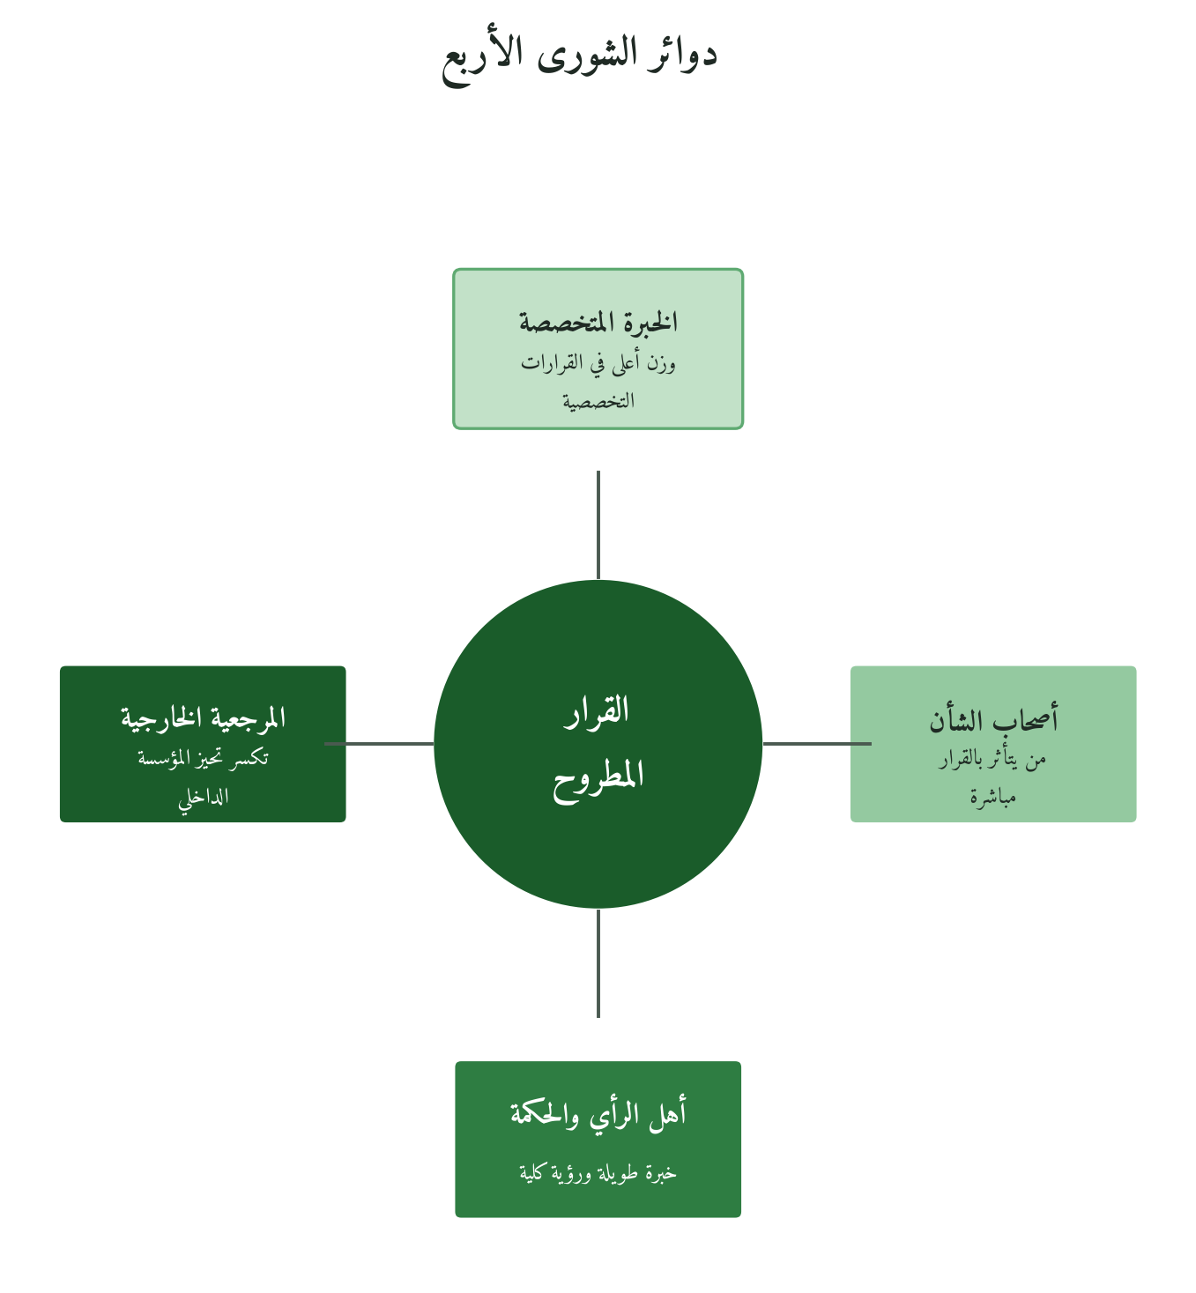
شكل 11: نموذج الدوائر الأربع لتحديد من يُستشار
كيف تختار المستشار الصح؟ : ثلاثة معايير قرآنية
ويُستأنس في اختيار المستشار، وإن كان السياق طلب الوزير والمعين، بدعاء موسى عليه السلام ﴿وَاجْعَل لِّي وَزِيرًا مِّنْ أَهْلِي ۝ هَارُونَ أَخِي ۝ اشْدُدْ بِهِ أَزْرِي ۝ وَأَشْرِكْهُ فِي أَمْرِي﴾ (طه: 29-32)، وقوله: ﴿وَأَخِي هَارُونُ هُوَ أَفْصَحُ مِنِّي لِسَانًا فَأَرْسِلْهُ مَعِيَ رِدْءًا يُصَدِّقُنِي﴾ (القصص: 34). وأستخلص منهما، اجتهادًا، ثلاثة معايير: (أ) كفاءة تكمل ما يفتقر إليه القائد (فصاحة اللسان). (ب) الصدق والثقة (﴿يُصَدِّقُنِي﴾). (ج) المشاركة في حمل الأمر (﴿وَأَشْرِكْهُ فِي أَمْرِي﴾).
وتُترجم إلى ثلاثة أسئلة: من يملك خبرة لا أملكها؟ ومن يعطيني ما يفيدني لا ما يريحني؟ ومن يعينني في التنفيذ؟ وأخطر خطأ تقديم من يوافق على من يعلم، فيبني القائد «غرف صدى» (Echo Chambers) علامتها انعدام الخلاف في الاجتماعات الاستراتيجية وتكرار المفاجآت في التنفيذ.
4.14 الشورى في التاريخ الإسلامي المؤسسي: نماذج تطبيقية
وتجلّت الشورى في ممارسات تذكرها كتب الحديث والسيرة والتاريخ، على تفاوت في ثبوتها:
النموذج التاريخي | التفاصيل | الدرس المؤسسي
شورى بدر: نموذج الشورى مع أصحاب الشأن | قال ﷺ: «أشيروا عليَّ أيها الناس»، فأجاب سعد بن معاذ بالمبايعة في رواية ابن إسحاق (وفي صحيح مسلم أنه سعد بن عبادة)، ثم مضى إلى القتال. | الشورى قبل القرار الكبير حتى من القائد الأقوى، ومشاورة أصحاب الشأن (الأنصار) لإثبات التزامهم.
شورى عمر في الخلافة: نموذج شورى التعاقب | ستة: عثمان وعلي والزبير وطلحة وسعد بن أبي وقاص وعبد الرحمن بن عوف، شاور عبد الرحمن الناس ثلاثة أيام ثم بايع عثمان (صحيح البخاري). | الشورى في أصعب القرارات، ولم يكن عمر من الستة ولم يعهد إلى أحد بعينه.
شورى عمر في سَرْغ: دوائر الشورى المتتابعة | بلغ عمرَ بسَرْغ طاعونُ الشام، فاستشار المهاجرين الأولين ثم الأنصار فاختلفوا، ثم مشيخة قريش من مهاجرة الفتح فأشاروا بالرجوع، فرجع (صحيح البخاري، كتاب الطب). | استشارة كل دائرة على حدة قبل القرار الخطير، ثم العزم على الراجح.
4.15 مشورة صاحب الخبرة: موسى عليه السلام ليلة المعراج
ومن الوقائع الدالة ما في حديث المعراج: فُرضت الصلاة خمسين صلاة، فلما مرّ النبي ﷺ بموسى عليه السلام قال له: «إن أمتك لا تستطيع خمسين صلاة كل يوم، وإني والله قد جرّبت الناس قبلك، وعالجت بني إسرائيل أشد المعالجة، فارجع إلى ربك فاسأله التخفيف لأمتك»، فرجع النبي ﷺ مرة بعد مرة حتى صارت خمسًا (رواه البخاري ومسلم).
وأستخلص منه، اجتهادًا وبحذر، أن للمشورة القائمة على الخبرة المجرَّبة في سياسة الناس وزنها، دون أن يكون الوحي موضوعًا للمشاورة، فالتخفيف كان من الله. والمؤسسة التي تلغي المراجعة بحجة كمال القيادة تفتقر إلى ما لم يستغن عنه النبي ﷺ نفسه.
4.16 الشورى عند ملكة سبأ: قيادة نسائية في القصص القرآني
ومن النماذج المغفلة في الأدبيات الإدارية الإسلامية ملكة سبأ ومشاورتها قومها: ﴿قَالَتْ يَا أَيُّهَا الْمَلَأُ أَفْتُونِي فِي أَمْرِي مَا كُنتُ قَاطِعَةً أَمْرًا حَتَّىٰ تَشْهَدُونِ﴾ (النمل: 32). والقرآن يحكي فعلها قبل إسلامها، فالاستدلال به استئناس بحكمة محكية لا حكم مستقل.
وفي النموذج: (أ) القائدة الواثقة لا تقطع أمرًا دون حضور ملئها. (ب) أشار الملأ بالقوة: ﴿نَحْنُ أُولُو قُوَّةٍ وَأُولُو بَأْسٍ شَدِيدٍ وَالْأَمْرُ إِلَيْكِ فَانظُرِي مَاذَا تَأْمُرِينَ﴾ (النمل: 33)، فعزمت على غير الحرب: ﴿وَإِنِّي مُرْسِلَةٌ إِلَيْهِم بِهَدِيَّةٍ فَنَاظِرَةٌ بِمَ يَرْجِعُ الْمُرْسَلُونَ﴾ (النمل: 35)؛ فالشورى أخبرت والعزم بقي لصاحبة الأمر. (ج) جمعت المعلومة قبل الحسم، فاختبرت أمر سليمان بالهدية.
4.17 متى تُعقَد الشورى ومتى لا تُعقَد؟ : نظام التمييز
و«الأمر» في «وشاوِرهم في الأمر» شؤون الجماعة مما لم يرد فيه نص. وأقترح، اجتهادًا يستأنس بكلام الفقهاء والتجربة المؤسسية، أربعة أصناف من القرارات:
صنف القرار | طبيعة القرار | النتيجة إذا أُغفِلت الشورى
① قرارات استراتيجية: الشورى واجبة | تغيّر مسار المؤسسة أو تُحدث أثرًا طويل المدى | خطأ استراتيجي مكلف وفقدان معرفة جماعية أساسية
② قرارات تمس الناس: الشورى واجبة أخلاقيًا | تؤثر في حياة الموظفين أو حقوق أطراف متعددة | إخلال بالأمانة نحو المتأثرين وتفاقم التنفيذ
③ قرارات تشغيلية: الشورى مستحسنة | تحتاج تنسيقًا ولها بدائل واضحة | معالجة أضعف دون إفساد القرار
④ قرارات الطوارئ: الشورى تُختصَر | تحتاج استجابة فورية في أقل من ساعات | التعقيد والبطء
وفي الصنف الرابع تُضغط الشورى ولا تُلغى، بنموذج «شورى الأزمة» (4.25)؛ فحجمها يُقدَّر بوقت القرار.
الشورى وقرارات القيم: متى تُحسِم القيم دون شورى؟
ولا شورى في الثوابت القيمية: فقبول عقد من جهة يتعارض أسلوبها مع قيمنا يحكمه ميثاق الاستخلاف المؤسسي (3.20 من الفصل السابق)، والشورى تجري في الخلاف المشروع (وانظر 4.37).
4.18 كيف تُدير جلسة الشورى فعليًا: دليل الوحدة الإجرائية
والشورى الجيدة تحتاج إجراءً ودورًا محددًا لكل مشارك، وهذا دليل جلستها (وتفصيله مع نموذج المحضر في الدليل العملي المرافق، النموذج ب-2):
قبل الجلسة بـ48 ساعة: يُوزَّع تعريف القرار في جملة واحدة، والمعلومات اللازمة، والبدائل الممكنة، وتاريخ العزم، ويُحضر كل مشارك رأيه مكتوبًا في ثلاثة أسطر: موقفه ولماذا.
الافتتاح (10 دقائق): يعرّف مدير الجلسة، ويُفضَّل ألا يكون صاحب القرار، القرارَ وحدوده الزمنية وقواعد الجلسة: كل رأي يُسجَّل، ولا رأي يُقمع، والقائد يتحدث آخرًا، ويُسمّي من يوثّق.
التداول (60-90% من الوقت): جولة أولى بثلاث دقائق لكل مشارك دون مقاطعة، ثم حوار حر يضمن فيه المدير سماع الأقليات وأسباب كل رأي، ثم جولة تقطير: أين التوافق؟ وأين الخلاف الجوهري؟ وما المعلومة الناقصة؟
العزم (10-15 دقيقة): يلخّص القائد ما سمع، ويعلن هل تغيّر رأيه وكيف، ثم العزم وسببه، خاصةً إن خالف الأغلبية.
الإغلاق والتوثيق (10 دقائق): يُوثَّق القرار وأسبابه، والآراء المخالفة ولماذا لم تؤخذ، ومن ينفذ ماذا ومتى، فيعرف كل مشارك كيف أثّر رأيه أو لماذا لم يؤثر.
4.19 الشورى كأداة بناء ثقة: ليس فقط كأداة قرار
وللشورى وظيفة ثانية هي بناء الثقة المؤسسية: المعرفية («القيادة تستقصي ما لا تعرفه») فتزيد المبادرة، والأخلاقية («تُشركنا فيما يطالنا») فتقل مقاومة التنفيذ، والهيكلية («النظام يعمل لا الأشخاص وحدهم») فتبقى حين تتغير الوجوه. و﴿لِنتَ لَهُمْ﴾ مصدر الثقة، و﴿لَانفَضُّوا مِنْ حَوْلِكَ﴾ ثمرة غيابها.
4.20 ثلاثية الشورى والعزم والتوكل: دورة القرار الكاملة
تقدّم الآية ثلاثية متتابعة: ﴿وَشَاوِرْهُمْ فِي الْأَمْرِ فَإِذَا عَزَمْتَ فَتَوَكَّلْ عَلَى اللَّهِ﴾، وهي لبّ الدورة السباعية للقرار في الكتاب الأول (الفصل الثاني عشر): الشورى في مرحلتها الثالثة، والعزم في الخامسة، والتوكل والتنفيذ في السادسة. ولكل منها وظيفة لا تؤديها الأخريان:
المرحلة | الوظيفة | الخطأ الشائع
① الشورى: استخراج المعرفة | استخراج المعلومة الكاملة، وإشراك أصحاب الشأن، والتحقق من الرؤى | الشورى بلا عزم: «لا نزال نستشير»، فيُشَلّ القرار.
② العزم: إقفال القرار | إقفال المدخلات واتخاذ القرار الملزم | التردد و«ماذا لو؟»، والعزم بلا توكل قلق يراجع نفسه باستمرار.
③ التوكل: تفويض النتيجة | تفويض النتيجة لله بعد استيفاء الأسباب | الغرور بالأسباب، والتوكل بلا شورى وعزم تحايل على المنهج.
العزم: نقطة الانتقال الأصعب
والعزم أصعبها، لأنه يقفل الشورى في لحظة محددة رغم بقاء الشك. ويحين وقته بثلاثة مؤشرات: توقّف المعلومة الجديدة فصارت الإضافات تكرارًا أو هامشًا، وحصر البدائل وتقييمها كلها، وزيادة كلفة الشورى المزيدة على قيمة ما يُنتظر منها. والقائد الذي لا يعزم يحوّل الشورى إلى «اجتماع دائم»، فيُفشل القرار باسم المشاركة.
التوكل: لا يُنهي المتابعة ولا يُلغي التعديل
التوكل: فعلت ما بيدي بكل كفاءة وصدق، والنتيجة بيد الله. ولا يعني ترك المتابعة أو رفض تعديل القرار حين يتكشف خطؤه؛ فالمتوكل يتابع بهدوء ويعدّل بمرونة، ولا ينهار إن خالفت النتيجة توقعه، لأنه فوّض المآل.
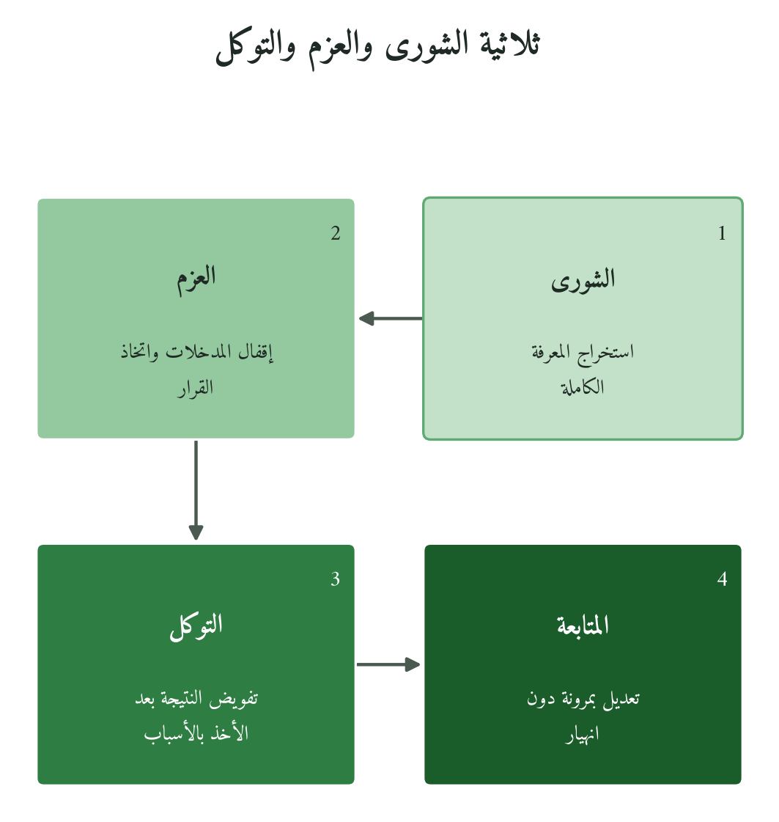
شكل 12: دورة القرار في آل عمران: 159، وهي لبّ الدورة السباعية في الكتاب الأول
4.21 دليل تصميم نظام الشورى المؤسسي: البناء من الصفر
ويُبنى النظام من الصفر في خمس خطوات:
الأولى، تصنيف القرارات (شهر) على أصناف 4.17: استراتيجية توجب الشورى، وتشغيلية تُستحسن فيها، وفورية لا تحتاج شورى منهجية؛ فيُمنع الشلل حين يُحال كل قرار إلى لجنة، والاستبداد حين لا يمر شيء بالشورى.
الثانية، تحديد الدوائر (شهران): تُسمّى بالأسماء لكل صنف: الخبراء الداخليون، وأصحاب الشأن، وشبكة المراجع الخارجية الموثوقة، وتُحدَّث القوائم سنويًا.
الثالثة، آليات الجلسة (شهر): مدتها لكل مستوى، ومن يديرها، ومخرجاتها، ومحضرها، على قواعد 4.18.
الرابعة، التدريب (ثلاثة أشهر)، فالسياسة المكتوبة لا تكفي: على إبداء الرأي المخالف باحترام، وقبول قرار لا يوافقونه دون انسحاب، والتمييز بين المشاركة في الشورى والتحكم في القرار.
الخامسة، القياس والتحسين (مستمرة): مقياس الجودة (4.40، الأداة الثانية) بعد كل شورى استراتيجية، ومناقشة ربع سنوية لنتائجه: أين أخفق النظام؟ وأي الأنماط الخمسة بدأ يظهر؟
4.22 الشورى والأنظمة المؤسسية: كيف تُدمِّجها في هياكل الحوكمة؟
وتُدمج الشورى في هياكل الحوكمة بأربعة: التزام الرئيس التنفيذي في النظام الأساسي بشورى موثَّقة للقرارات الاستراتيجية، و«ملف شورى» مرفق بكل قرار استراتيجي يُقدَّم للمجلس (من شوور، وما قيل، وكيف أثّر)، ومصفوفة صلاحيات تحدد ما يستوجبها إلزامًا، وتقييم ربع سنوي لممارستها في كل قسم. فالشورى بلا هيكل يُلزم بها تموت برحيل القيادة الملتزمة.
4.23 الشورى في القرارات الاستثمارية: نظرة من مجلس الإدارة
مجلس الإدارة أعلى هيكل شورى في المؤسسة، وتفشل الشورى فيه غالبًا لأن المعلومة مصفّاة بما تعرضه الإدارة التنفيذية، والرأي مقيّد بالعلاقات وموازين النفوذ، فتعود الشورى الاستعراضية.
ويتحول إلى شورى حقيقية بثلاث ممارسات: البدء بتقرير «المناطق الرمادية» التي تحتمل أكثر من تفسير، وعضو يُكلَّف بالتناوب بالاعتراض على كل قرار رئيسي، وتقييم كتابي لكل جلسة خلال 24 ساعة (شورى أم اجتماع؟) يُناقش ربع سنويًا.
4.24 الشورى في المؤسسة العائلية: خصوصية التطبيق
وفي المؤسسة العائلية تتداخل الأسرة بالعمل: أخ لا يعارض أخاه الأكبر، ومشروع يمر بمبررات أسرية («لا أستطيع معارضة أخي أمام والدنا»)، وقرار مهني يُتخذ على عشاء العائلة.
والعلاج «قانون» مكتوب يفصل المجلسين، ويحدد ما يُقرَّر بالشورى المهنية وما يُقرَّر بالأسرية، ويُخضع كل مشروع لمعايير مهنية لا لموافقة أسرية.
4.25 الشورى في الأزمة: نموذج خاص للقرار تحت الضغط
وأكثر ما تُلغى الشورى في الأزمة بحجة ضيق الوقت، وهي أحوج إليها في بعض صورها. وشورى الأزمة نموذج للسرعة والعمق معًا، يفارق الشورى الاستراتيجية في خمسة أوجه:
الفارق | الشورى الاستراتيجية | شورى الأزمة
مدة الجلسة | ساعات إلى أيام | 5-15 دقيقة للوضع و10-20 للبدائل
حجم المشاورين | دوائر أوسع | 3-5: القائد وخبير التخصص والمنفّذ والمتأثر مباشرةً
طبيعة المدخلات | رؤى وخيارات مفتوحة | بدائل تُنفَّذ خلال ساعات
طبيعة المخرج | إطار قرار يُطوَّر لاحقًا | «من يفعل ماذا خلال الساعة القادمة؟»
التوثيق | موثَّقة أثناء الانعقاد | تُوثَّق لاحقًا
بروتوكول «شورى الأزمة»: خطوات خمس في 30 دقيقة
①توصيف الأزمة (5 دقائق): ما حدث، والمخاطر الفورية، والوقت المتاح. ②استخراج المعلومة النادرة (7 دقائق): يُسأل كل مشارك: «ما الذي تعرفه أنت ولا يعرفه غيرك في هذه الأزمة؟». ③البدائل (8 دقائق): ثلاثة بدائل فورية على الأكثر بمخاطرها. ④العزم (3 دقائق): قرار فوري بلا تصويت ولا نقاش إضافي. ⑤التوزيع (7 دقائق): من يفعل ماذا ومتى ومن يتابع.
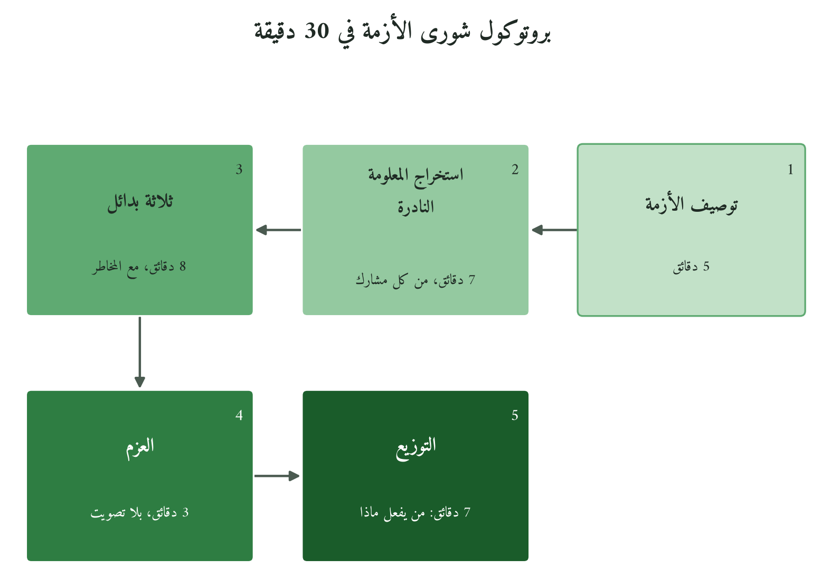
شكل 13: خطوات شورى الأزمة الخمس
مثال توضيحي: أزمة الإمداد في شركة تصنيع
مثال توضيحي: في الثالثة صباحًا اكتشف مدير الإنتاج انقطاع مادة خام أساسية سيوقف الخط خلال 6 ساعات، فعُقدت شورى أزمة في 22 دقيقة:
①ست ساعات قبل التوقف. ②أفصح مدير الإمداد عن مورّد احتياطي بسعر أعلى 35% تردد في ذكره خشية ردة الفعل. ③البدائل: الشراء الطارئ، أو تحويل الإنتاج إلى خط آخر، أو إيقاف الخط وإخطار العميل. ④العزم على الشراء الطارئ مع التفاوض على السعر. ⑤مدير الإمداد يتصل فورًا، ومدير الجدولة يُخطر العميل بتأخير محتمل.
فاستخرجت شورى الأزمة معرفة كانت في الغرفة ولم يكن صاحبها ليفصح عنها بلا سؤال مباشر. والمؤسسة التي بنت النظام في الهدوء تجده جاهزًا في الشدة.
4.26 أشكال الشورى المؤسسية في المنظمات الحديثة
وللشورى المؤسسية أشكال متعددة، يناسب كل منها سياقًا:
الشكل | ما يُتحاشى | متى يُناسِب
مجلس الشورى القيادي | التفاصيل التشغيلية، فيصير إدارة جماعية مشلولة | القرارات الاستراتيجية الكبرى السنوية أو نصف السنوية
لجان الخبرة المتخصصة | الترقيات والقرارات الحساسة | المالية والقانونية والتقنية والحوكمة
جلسات Town Hall المنتظمة | القرارات المالية والسرية | ما يمس حياة الموظفين والثقافة الداخلية
الشورى الكاملة (Sociocracy-style) | الشركات الكبيرة، لضياع التمييز بين الخبرات | الناشئة والفرق دون 15 شخصًا
الاستبيانات المُجهَّلة المُسبَقة | البدائل التي تحتاج حوارًا | الموضوعات الحساسة قبل طرحها في الاجتماعات
شورى الكوكبة الصغيرة (War-room Shura) | القرارات الاستراتيجية الطويلة | الأزمات والقرارات الفورية
4.27 نماذج الشورى المؤسسية المعاصرة: المقارنة الدولية
وللشورى نظائر في الفكر الإداري المعاصر، يصيب كل منها جانبًا ويفتقد آخر:
النموذج | ما يُصيب فيه | ما يفتقده | نقطة التكامل مع الشورى
Stakeholder Engagement | تضمين أصحاب المصلحة والتوافق الاجتماعي | لا يوازن الكفاءة بالأخلاق ولا يضمن الصدق بنيويًا | المرجعية القيمية والتمييز بين الثابت والمتغير
Participative Management | إشراك الفريق في القرارات التي تمسه | يساوي الصوت الإداري بالتخصصي | الشورى بنيوية لا اختيارية، والمخالفة حق
Consensus Decision-Making | التوافق في المجموعات المتجانسة | يضعف حين تتباين الخبرات | الإلزام الهيكلي والمسؤولية أمام الله
فهذه النماذج تصيب في إشراك الأطراف، وتقل فيها ثلاث: وزن الرأي بالخبرة لا بالعدد، وضمان الصدق لا الموافقة، وتحديد نقطة إقفال القرار؛ والثالثة منصوصة (﴿فَإِذَا عَزَمْتَ﴾)، والأوليان مستنبطتان. وتلتقي الشورى بالتنظيم المتعلّم (Senge, 1990)، والتواصل التداولي (Habermas, 1984)، والديمقراطية التداولية (Cohen, 1989)، والأمان النفسي (Edmondson, 1999). واستحالة نظام تصويت مثالي عند Arrow (1951) تسند ترك الحسم للعزم لا للأغلبية.
ويضيف المنظور القرآني البعد الإلهي للمساءلة: فتحرّي الصواب بالمشاورة أمانة يُسأل عنها القائد أمام الله.
4.28 الشورى في القرارات الشخصية للقيادة؛ متى يُشاوَر القائد لا يُشاوِر؟
ومن يشاور القائد في قراراته الشخصية؟ ما كان منها ذا أثر مؤسسي، كالاستقالة أو تغيير التوجه أو الخلافة، يستوجب الشورى مع المجلس أو هيئة استشارية مستقلة، ومن يقرره بمعزل عنهم يلغي آلية الاستخلاف من بابها.
وأما أداؤه فالشورى فيه «مساءلة أفقية» بتقييم الأقران أو المجلس بمعايير متفق عليها، واستثناء القائد الأعلى منها تناقض بنيوي في مؤسسة تدّعي الشورى (وانظر الفصل الخامس).
4.29 الشورى والقرارات المالية: اعتبارات خاصة
وللقرارات المالية الكبرى ثلاثة أبعاد: الكفاءة، والأمانة نحو أصحاب المصالح كلهم، والالتزام بالإطار القيمي والشرعي، والقرار الذي يصيب في الأولى ويخفق في غيرها لا ينجح بالمعيار القرآني. ولذلك تلزمها أربع دوائر: الخبرة المالية، والشريعة، وأصحاب الشأن من موظفين ومساهمين وعملاء، والحوكمة التي تراقب الأمانة.
4.30 أنماط الشورى الزائفة الخمسة: التشخيص والعلاج
نعود إلى أنماط 4.1، بأسبابها البنيوية وعلاجها:
① الشورى الاستعراضية: «القرار في الجيب»
السبب: يدرك القائد قيمة الشورى التنظيمية ولا يؤمن بقيمتها المعرفية، فيطرح قراره سؤالًا ليجمع الدعم. العلاج: يجمع ثم يقيّم ثم يعلن رأيه، والمحضر الموثَّق رقيب على الاستعراض.
② الشورى العشوائية: «حبة ونص»
السبب: لا معيار لاختيار المستشار، فالدائرة لمن حضر لا لمن يعلم. العلاج: نموذج الدوائر الأربع (4.13) يحدد من يُدعى ولماذا، وغياب دائرة أساسية يوقف الانعقاد.
③ شورى الإجابات الصحيحة: «ماذا يُريد سماع؟»
السبب: ثقافة الخوف، أو تجربة علّمت الفريق أن الرأي الحقيقي لا يؤثر. العلاج: «معترض منتدَب» (Devil's Advocate) رسمي بالتناوب، ومرحلة أولى بلا رئيس، ورأي مكتوب مجهَّل قبل الجلسة.
④ الشورى الانتقائية: «الدائرة الحميمة»
السبب: تعريف «الثقة» بالقرب والولاء لا بالكفاءة والصدق. العلاج: قاعدة «المعرفة قبل الثقة»، ومراجعة سنوية لتكوين الدائرة: هل أستشير الأعلم أم الأقرب إليّ؟
⑤ شورى التشلل: «اللجنة التي لا تنتهي»
السبب: الاحتماء بالشورى لتأجيل المسؤولية: «لم نقرر لأننا لم نشاور بعد». العلاج: «تاريخ عزم» مسبق لكل شورى، وألا تأخذ أكثر من 20% من الوقت المتاح.
4.31 أثر الشورى على الالتزام بالتنفيذ: لماذا من شاور يُنفِّذ أفضل؟
ومن مكاسب الشورى أثرها في التنفيذ: فقد عرض كيم وموبورن في «العملية العادلة» (Harvard Business Review, 1997) شواهد على أن الناس يلتزمون بالقرار أكثر حين يُشركون فيه وتُشرح أسبابه وتتضح التوقعات بعده، ولو خالف رأيهم.
وأقرأ في ﴿لَانفَضُّوا مِنْ حَوْلِكَ﴾، توسيعًا اجتهاديًا، إشارة إلى ذلك: فالانفضاض يشمل الانسحاب النفسي مع الحضور الجسدي، واللين والشورى يمنعانه.
والقرار الذي لم يُشاوَر فيه أصحابه يُتوقع له تنفيذ في حده الأدنى، وغياب للإبداع، وردّ أول مشكلة إلى خطأ القرار أصلًا.
4.32 حالة توضيحية: «شركة المستقبل للمقاولات» وقرار التوسع
الحالة التالية مثال توضيحي مركّب، لا شركة بعينها: «شركة المستقبل للمقاولات» (اسم افتراضي) شركة عائلية في البناء والبنية التحتية، فيها 1800 موظف.
الفرصة: عقد حكومي في منطقة جديدة يضاعف حجمها مرة ونصفًا. والتهديد: منافسة تضغط الهامش في سوقها الحالي. والخيار: التوسع أم التركيز؟ والمهلة ثلاثة أسابيع.
شورى المرحلة الأولى: دائرة الخبرة (الأسبوع الأول)
دُعي: المدير المالي، ومدير المشاريع الكبرى، ومستشار قانوني خارجي خبير بعقود المنطقة الجديدة، وخبير سوق من خارج الشركة.
المخرجات (45 دقيقة): كشف المستشار القانوني شرط توطين 60% من العمالة، ولم يلاحظه أحد في الداخل، فتغيّر حساب التكلفة جوهريًا؛ وبيّن المدير المالي أن التوسع يستنزف الاحتياطي الطارئ كاملًا؛ وأفاد خبير السوق أن أزمة المنافس الرئيسي الداخلية قد تتيح فرصة في السوق الحالي.
شورى المرحلة الثانية: دائرة أصحاب الشأن (الأسبوع الثاني)
دُعي: 6 مديرين تنفيذيين سيُنقلون إلى المشروع، و3 مديري مشاريع في السوق الحالي، ورئيس النقابة العمالية.
المخرجات (60 دقيقة): كشف رئيس النقابة أن 35% من الكوادر المهارية ترفض الانتقال لظروف عائلية، ولم يسأل عن ذلك أحد؛ وأكد مديرو السوق الحالي إمكان الاستفادة من فراغ المنافس خلال ستة أشهر.
مرحلة العزم (الأسبوع الثالث)
القرار بعد الشوريين وتحليل إضافي: قبول جزء من العقد بشراكة مع شركة خبيرة بالمنطقة تقلل المخاطر وتتيح الدخول، وتوجيه موارد محدودة للاستفادة من فراغ المنافس في السوق الحالي.
فقد أخرجت الشورى المزدوجة معلومتين حيويتين لم تكونا في الخطة، فتحوّل السؤال من «إما/أو» إلى «كيف نجمع؟» (وانظر 4.12).
4.33 حالة مقارنة توضيحية: مؤسستان، قرار واحد، نتيجتان
مثال توضيحي مركّب، لا واقعة موثّقة: بنكان إسلاميان في سوق واحدة أمام قرار واحد: هل يُطلقان خدمة التمويل الرقمي خلال 8 أشهر أم يؤجلانها حتى يتضح السوق؟
البنك الأول قرر بلا شورى: أقرّ المدير التنفيذي الإطلاق المبكر بعد تحليل السوق الخارجي واجتماع مع المدير المالي، وأُطلقت الخدمة في موعدها.
والبنك الثاني شاور مديري التقنية والامتثال والعلاقات مع العملاء (دائرة الخبرة)، وعملاء مستهدفين (دائرة أصحاب الشأن)، فتأخر القرار ثلاثة أسابيع.
النتيجة | البنك الأول (بلا شورى) | البنك الثاني (مع شورى)
النتيجة الفورية | نجحت فوق المتوقع، فضغط حجم المعاملات على النظام حتى تعطّل. | كشف المدير التقني أن البنية لا تحتمل نجاح الخدمة، فأُجّل الإطلاق أربعة أشهر لتجهيزها.
النتيجة بعد سنة | يُتوقع أن تتجاوز كلفة الإصلاح والتعويض كلفة التجهيز المسبق، مع خسارة بعض المستخدمين الأوائل. | إطلاق على بنية جاهزة، والمتوقع انتشار أسلس ورضا أعلى يُقاس بمؤشراته.
فمعلومة واحدة غابت عن غرفة القرار الأولى قلبت التوقيت، وثلاثة أسابيع من الشورى قد تقي أشهرًا من الأزمة. وهذا ما أسميه «عائد الشورى»: توقٍّ من خطر بمعلومة كانت في المؤسسة، لا نسبة مالية.
4.34 درس من شورى النبي ﷺ في الخندق: الأخذ برأي صاحب الخبرة
تذكر كتب السيرة والمغازي أن النبي ﷺ استشار أصحابه حين بلغه مسير الأحزاب، فأشار سلمان الفارسي بحفر الخندق، وهي خطة لم تعهدها العرب، فأخذ برأيه وعزم عليه وشارك في الحفر بنفسه. ومشاركته في الحفر ثابتة في الصحيح، أما تفاصيل المشورة فمن كتب المغازي، فهي للتفصيل لا للإثبات.
والدرس: كان سلمان وافدًا على تلك البيئة، لكن معرفته الأعلى صلة بالموضوع، والشورى الصحيحة ترجّح بالخبرة لا بالعدد. فالفكرة الغريبة تُقيَّم بهدوء ولا تُرفض فورًا، و«لم يُفعل من قبل» داعٍ إلى مشاورة من يعرف لا حجة على الفكرة.
4.35 الشورى في بيئة متعددة الثقافات والمستويات؛ الشورى في الشركات متعددة الجنسيات
وفي البيئات متعددة الثقافات تقدّم ثقافات الإجماع (اليابان مثلًا) وأخرى الفردية (أمريكا الشمالية وأستراليا)، فتأخذ الشورى من الأولى التشاور العميق ومن الثانية وضوح المسؤولية عند العزم. ويحسم نموذج الدوائر الخلاف فيمن يشارك بالخبرة والشأن لا المنصب، ويُصاغ النظام بلغة إدارية محايدة مع ثبات مبادئه.
4.36 ثلاث حالات توضيحية موجزة
الحالة الأولى (توضيحية): مؤسسو شركة تقنية ناشئة انقسموا في قبول عرض استحواذ، فكشفت شورى مع مجلسهم الاستشاري الخارجي أن للمستحوِذ سجلًا في إغلاق منتجات مماثلة بعد شرائها، فرفضوا العرض.
الحالة الثانية (توضيحية): مدير مستشفى خاص مال إلى إغلاق قسم الطوارئ الخاسر بعد استشارة الإدارة المالية وحدها، ثم بيّن رئيس الأطباء أن كثيرًا من الإدخالات تأتي عبر الطوارئ فتغذّي بقية الأقسام، فكانت إعادة الهيكلة بدل الإغلاق.
4.37 الشورى وصنع القرار الأخلاقي: حين تتعارض الآراء مع القيم
وإن أنتجت الشورى رأيًا يخالف المبادئ القيمية فلا يلزم القائد اتباع الأغلبية؛ فالشورى معرفة لا حكم ملزم، و«فإذا عزمت» حق للقائد. وما يلزمه: الاستماع الجاد، والوزن العادل، والاعتراف برأي المخالف عند العزم. فإن اقترحت الشورى ما يعظّم الربح ويضر بالعمال أو يخل بالعدالة لم يتبعه، وأعلن السبب: «لأن الأمانة القرآنية تمنعني».
ثلاثة مستويات من القرارات وعلاقتها بالشورى
طبيعة القرار | موقف القائد من رأي الشورى المخالِف للمبدأ
الثوابت القيمية: الحلال والحرام والميثاق المؤسسي | يحكمه الميثاق القيمي، والشورى في الكيفية لا في الجوهر.
التوازن بين المصالح: قرارات فيها أثر قيمي وتجاري | يعطي القائد المبدأ وزنًا راجحًا، وقد يخالف الشورى لمصلحة راجحة مؤكدة.
القرارات التشغيلية والاستراتيجية البحتة: لا بُعد قيمي مُعقَّد | يتبع العزم الرأي الأرجح غالبًا، والمسؤولية النهائية على القائد.
4.38 ستة اعتراضات وردودها
الاعتراض الأول: «الشورى تُبطِئ القرار في سوق سريع التغير؛ منافسونا لا يشاورون.»
الشورى المصمَّمة جيدًا تقلّل الأخطاء المكلفة التي يُنفق القرار السريع وقته لاحقًا في إصلاحها، وترفع الالتزام بالتنفيذ (Kim & Mauborgne, 1997؛ انظر 4.31) فتعوّض وقتها بسرعته. وللطوارئ نموذجها المضغوط (4.25).
الاعتراض الثاني: «بعض الموظفين لا يملكون الخبرة الكافية للمشاركة، وشوراهم قد تضر.»
خلط بين الدوائر: لا يُدعى كل شخص لكل شورى، فغير المتخصص لا يُدعى لشورى تقنية عميقة، لكنه يُدعى حتمًا لكل شورى تمس عمله أو حياته.
الاعتراض الثالث: «القرار الصحيح أحيانًا لا يُقبَل من الشورى؛ النبي ﷺ شاور في أُحُد وكان رأيه أصوب.»
وهذا يبيّن قيمتها: فهي لا تضمن الصواب، وإنما تحمّل الجماعة مسؤولية القرار؛ وقد جاء الأمر بالمشاورة بعد أُحُد (انظر 4.4)، والشورى تُنتج ملتزمين بالتنفيذ حتى حين يخطئ القرار.
الاعتراض الرابع: «في المؤسسات الكبيرة الشورى مُستحيلة؛ لا يمكن شورى 5000 موظف.»
الشورى تستهدف الدوائر الصحيحة لا الجميع: يشاور كل مستوى دائرته، الاستراتيجي في دائرة القيادة والتشغيلي في دائرة الخط الأمامي، وشورى متشعبة منظمة أنفع من «شورى الجميع» المستحيلة.
الاعتراض الخامس: «ماذا لو كان المستشارون جميعًا مُخطِئين؟ الشورى قد تُضخِّم الخطأ الجماعي.»
سؤال مشروع، وجوابه التنوع: داخلي وخارجي، متخصص وعام، موافق ومخالف؛ والدائرة الرابعة (المرجعية الخارجية) وُضعت لكسر التحيز الجماعي (Group Bias).
الاعتراض السادس: «الشورى في الإسلام كانت في مجتمعات صغيرة؛ لا تنطبق على المؤسسات العصرية الضخمة.»
نزل المبدأ في مجتمع صغير وخطابه عام للأمة، والأدوات تتغير والمبدأ ثابت. وقد أتاحت التقنية الشورى في المؤسسات الضخمة: استطلاعات إلكترونية مجهَّلة، ومنهج دلفي (Delphi) لتجميع آراء الخبراء، وجلسات Town Hall منتظمة (وانظر 4.41).
4.39 متى تفشل الشورى حتى حين تُطبَّق بشكل صحيح؟
وقد تُطبَّق الشورى بدقة ثم تخفق لحدود أربعة: سرية المعلومات، والتفاوت الحاد في الخبرة، والتحيز الموحَّد حين يشترك المستشارون في التجربة نفسها، والبيئة التي تتغير أسرع منها. وتبقى لها حتى فيها ثمراتها: المسؤولية الجماعية، والثقة، والتوثيق الذي يتيح التعلم من الخطأ.
وفي الحالات الأربع تُعدَّل ولا تُلغى: دائرة أضيق وأوثق للمعلومات السرية، وتمهيد تعليمي عند تفاوت الخبرة، والدائرة الخارجية لكسر التحيز الموحَّد، وشورى مضغوطة في البيئة فائقة السرعة.
4.40 الأدوات التطبيقية: نظام الشورى المؤسسي المتكامل
أداة ①: بطاقة الشورى المؤسسية. يملؤها القائد قبل 48 ساعة من كل شورى استراتيجية وتوزَّع على المشاركين، وحقولها: الموضوع في جملة، والسؤال المحوري، وتاريخ العزم، ودائرة الخبرة، وأصحاب الشأن، والبدائل المبدئية، والمعلومات المرفقة، وما لا تحسمه هذه الشورى. ويكتب كل مشارك موقفه في ثلاثة أسطر: رأيه، ولماذا، وما يضيفه ولا يعرفه غيره. وتكملها أداة الجلسة ومحضرها (النموذج ب-2 في الدليل العملي المرافق).
أداة ②: مقياس جودة الشورى. يقيّمه كل مشارك بعد الجلسة بدرجة من 1 إلى 5 على خمسة أسئلة: هل شعرت أن رأيك الحقيقي سيؤثر في القرار؟ وهل استُمع للرأي المخالف باهتمام حقيقي؟ وهل تنوعت البدائل فعلًا؟ وهل صاحب كل رأي سبب موضوعي؟ وهل علمت في نهاية الجلسة كيف سيؤثر ما قيل في القرار؟
التفسير: المجموع من 5 إلى 25؛ أقل من 12 شورى ضعيفة يُراجع معها أقرب الأنماط الخمسة المشخَّصة في 4.30، و12-18 تحسُّن ممكن، وأكثر من 18 شورى صحية.
4.41 الشورى الرقمية: الأدوات التقنية في خدمة نظام الشورى
والتقنية توسّع دائرة الشورى وتسرّع آليتها وتحسّن توثيقها ولا تغيّر مبدأها: فالاستطلاعات المجهَّلة المسبقة توفر الوقت وتنقلب «تصويتًا» إن أسيء تصميمها، وأدوات التعاون الافتراضي (Miro, Mural) تكمّل الحوار المباشر ولا تعوّضه، والبريد والمنصات المتزامنة تصل إلى خبراء بعيدين وتُفقد الشورى حيويتها إن طال الاعتماد عليها، وتقنيات التسجيل وتحليل الخطاب توثّق كل رأي. فالشورى رقمية في جمع المعلومات وتوثيقها، وحية في تبادل المعاني.
4.42 الشورى في عصر الذكاء الاصطناعي؛ هل يُحلّ الذكاء الاصطناعي محل الشورى؟
وتبقى الحاجة إلى الشورى البشرية في عصر الذكاء الاصطناعي، في تقديري، لثلاثة أسباب: أولًا، يحلل ما رُقمِن، والشورى تستخرج المعرفة الضمنية (Tacit Knowledge) من تجارب غير موثّقة وحكمة سياقية. ثانيًا، يعطي توصية والشورى تعطي التزامًا بالتنفيذ. ثالثًا، لا ضمير له ولا مساءلة أمام الله. فهو يحضّر الأرضية المعلوماتية، والشورى تضيف الحكمة السياقية والمساءلة.
4.43 خلاصة تركيبية: الشورى كمنظومة معرفية لا إجراء اجتماعي
تمتد الشورى من «شاوِرهم»، بصيغة المفاعلة التي تفيد التبادل، إلى نظام مؤسسي متكامل. فالله وزّع العلم والخبرة على درجات، والشورى اعتراف بهذا التوزيع وجمع له في خدمة القرار؛ ومن يلغيها يفترض أن القيادة تملك وحدها ما وزّعه الله على الجماعة، وهذا من أشيع أخطاء الكِبر في الإدارة.
صندوق التبسيط: الفصل في ثلاث جمل:
الشورى نظام معرفي؛ لا فعل اجتماعي. وظيفتها: استخراج المعرفة الكاملة لخدمة القرار الصحيح.
دائرتها تُحدَّد بالخبرة والشأن؛ لا بالقرب والولاء. وتنتهي بعزم القائد المسؤول؛ لا بتصويت الأغلبية.
ثلاثيتها لا تُكسَر: شاوِر (استخرج المعرفة) → عزِم (أقفِل القرار) → توكَّل (فوِّض النتيجة).
4.44 ربط الفصل بما سبق وما يأتي
يفصّل هذا الفصل مبدأ «الشورى والشفافية»، رابع مبادئ الاستخلاف الخمسة (الفصل الثالث): فالاستخلاف يجعل السلطة أمانة والشورى آلية تحرّي الصواب فيها، ولا تقوم إحداهما بلا الأخرى. وهي في الكتاب الأول إحدى القيم السبع (الفصل العاشر)، والمرحلة الثالثة من الدورة السباعية (الفصل الثاني عشر).
والشورى تحسّن القرار قبل اتخاذه والمساءلة تقيّمه بعد تنفيذه، ويعالجان معًا سببين من أسباب فشل النقل (1.2): الأسلمة الشكلية التي تسمي الاجتماع «شورى» ولا تغيّر آلية القرار، والتناقض بين الشورى وسرعة القرار. ويستكمل الفصل الخامس ذلك بالمساءلة الرأسية (الإحسان والمراقبة الذاتية) والأفقية (الرقابة المؤسسية).
الإحالة | الرابط بهذا الفصل | الفصل
الشورى والمعرفة | التثبت المؤسسي (ف9) | شورى الأزمة تعتمد على جودة المعلومة، وهي موضوع ف9
الشورى والاختيار | نموذج الاختيار القرآني (ف6) | ف6 يحدد من يُدعى، والشورى سياق ظهور كفاءتهم
الفصل الخامس
المساءلة المزدوجة: أمام الله وأمام الرعية
آليات الرقابة والمحاسبة والإفصاح المؤسسي
﴿إِنَّ اللَّهَ يَأْمُرُكُمْ أَن تُؤَدُّوا الْأَمَانَاتِ إِلَىٰ أَهْلِهَا
وَإِذَا حَكَمْتُم بَيْنَ النَّاسِ أَن تَحْكُمُوا بِالْعَدْلِ
إِنَّ اللَّهَ نِعِمَّا يَعِظُكُم بِهِ إِنَّ اللَّهَ كَانَ سَمِيعًا بَصِيرًا﴾
(النساء: 58)
﴿وَالَّذِينَ هُمْ لِأَمَانَاتِهِمْ وَعَهْدِهِمْ رَاعُونَ﴾
(المؤمنون: 8)
مثال افتتاحي توضيحي: المجلس الذي كان، والمساءلة التي لم تكن
لنتخيّل مجمّعًا كبيرًا للتطوير العقاري ينهار فجأة، وفيه على الورق مجلس إدارة، ولجنة مراجعة تصادق كل ربع سنة على تقارير منسّقة، وتقارير سنوية تعرض نموًا متواصلًا، وفي الخفاء ديون خُفّفت ومشاريع متعثرة صُوّرت قيد التسليم، لأن «الأخبار السيئة لا ترقى للمجلس». وسُئل أحد الأعضاء: «هل كنت تعلم؟» فأجاب: «لم أُسأل السؤال الصحيح»، ودفع الثمن مئات العملاء. والمثال مركّب للتوضيح، لا يصف شركة بعينها، ويجمع ملامح تتكرر في انهيارات الحوكمة المعروفة.
الملخص التنفيذي
يسأل الفصل: كيف تُبنى مساءلة تنبع من الداخل قبل أن تُفرض من الخارج؟ ويؤسسها على أركان النساء: 58: أداء الأمانات إلى أهلها، والحكم بالعدل، والوعي بأن الله سميع بصير، ومنها مساءلة مزدوجة: رأسية أمام الله، وأفقية أمام أصحاب الحق. ثم يعرض التحليل التفسيري واللغوي، والنموذج، وآليات الرقابة والإفصاح والحسبة، والمقارنة، والاعتراضات والأدوات، مميّزًا بين دلالة النص والاجتهاد في التنزيل.
5.1 التشخيص الافتتاحي: أنماط المساءلة الشكلية في المؤسسات
نبدأ بتشخيص ما يُسمّى مساءلة ولا يكون، في أربعة أنماط تصنع مظهرها دون جوهرها: التوثيقية (تقارير جميلة ولجان تصادق)، والانتقائية (مؤشرات تُختار لتبدو جيدة)، والدائرية (يُستشار المقرّبون ولا تصل الشكاوى)، والصامتة (الجميع يعرف ولا أحد يتكلم)، وتفصيلها في 5.33. وخطرها أنها تمنح شرعية لما لا يستحقها، وتُشعر أصحاب الحقوق بحماية غائبة. والقرآن أمر بأداء الأمانات إلى أهلها لا بإقامة الهياكل وحدها.
5.2 لماذا تفشل هياكل المساءلة حتى حين تُصمَّم بعناية؟
وكثير من انهيارات الحوكمة المعروفة وقع في مؤسسات تملك هياكل مساءلة كاملة: مجالس ولجان مراجعة ومراجعين خارجيين. وأقترح لذلك خمسة أسباب بنيوية:
السبب | الحل القرآني
الرقابة خارجية تتداعى بغياب الرقيب | المساءلة أمام الله تعمل في الغياب، فالله «سميع بصير» دائمًا
المعلومة تُصفَّى قبل المجلس فيقرّر على منقوص | دوائر الشورى الأربع (ف4) توصل المعلومة الصحيحة
المبلّغ يُعاقَب ثقافيًا وإن حُمي قانونيًا | ميثاق المساءلة يحميه، و«الدين النصيحة» واجب
الإفصاح رد فعل لا مبادرة | الأمانة تُؤدّى ولو لم يُطلب، و«راعون» رعاية مستمرة
القيادة تعفي نفسها مما تطبّقه على غيرها | العدل يشمل القيادة، كما طبّق عمر على نفسه ما طبّقه على غيره
5.3 المشهد القرآني: النساء:58: الآية التأسيسية للمساءلة
تذكر كتب التفسير أن الآية نزلت يوم الفتح حين أخذ النبي ﷺ مفتاح الكعبة من عثمان بن طلحة، وكان قومه بنو عبد الدار سدنتها، فطلب بعض الصحابة السدانة، فنزلت فردّ المفتاح إليه. وأورد ابن كثير الرواية عن ابن جريج وغيره بأسانيد مرسلة لا تخلو من مقال، فهي للتفصيل لا للإثبات، والعبرة بعموم اللفظ كما نبّه هو، فالآية عامة في كل أمانة.
ودلالة السياق، إن ثبتت الرواية، أن النبي ﷺ في أوج قوته ردّ الحق إلى صاحبه ولو طلبه الأقربون. والمشهور أن عثمان أسلم قبل الفتح، على خلاف، فلا يُبنى على الرواية أن الأمانة رُدّت إلى غير مسلم؛ وإنما يُستدل لذلك بعموم الآية وبتقرير الفقهاء وجوب أدائها إلى المسلم وغيره، فالمساءلة تقوم على حق صاحب الأمانة لا على انتمائه.
فالمساءلة في الآية ثلاثية: أداء الأمانات (نحو المودِع)، والحكم بالعدل (نحو المتضرر)، و«سميع بصير» (المساءلة الإلهية الشاملة)، وكل نظام يفتقد أحدها ناقص.
5.4 الجذر اللغوي «ع-د-ل» في القرآن: ركيزة المساءلة الثانية
و«بالعدل» ركيزة الحكم كله، ومواضع جذر (ع-د-ل) تجعله معيار المساءلة الأول، ومنها:
الصيغة | السياق | الدلالة في نظام المساءلة
يتجاوز الولاء الشخصي | ﴿فَلَا تَتَّبِعُوا الْهَوَىٰ أَن تَعْدِلُوا﴾ في سياق ﴿وَلَوْ عَلَىٰ أَنفُسِكُمْ أَوِ الْوَالِدَيْنِ وَالْأَقْرَبِينَ﴾ (النساء: 135) | لا تحيّز في المساءلة ولو للنفس والأقارب.
لا تؤثر فيه كراهية ولا محبة | ﴿وَلَا يَجْرِمَنَّكُمْ شَنَآنُ قَوْمٍ عَلَى أَلَّا تَعْدِلُوا اعْدِلُوا﴾ (المائدة:8) | يُحكم على القول لا على قائله.
تكليف للقائد | ﴿وَأُمِرْتُ لِأَعْدِلَ بَيْنَكُمُ﴾ (الشورى: 15) | معيار معلن يُطبَّق على الجميع، لا تقدير شخصي.
المستطاع بحدوده البشرية | ﴿وَلَن تَسْتَطِيعُوا أَن تَعْدِلُوا بَيْنَ النِّسَاء وَلَوْ حَرَصْتُمْ﴾ (النساء:129) | يُطلب التجرّد المستطاع ولو لمن يُحَبّ أقل.
فالعدل المؤسسي معيار واحد للقيادة والموظف، والشريك القوي والمورّد الضعيف، والقسم المربح والخاسر، ومؤشر يُطبَّق على الموظف دون القيادة لا عدل فيه.
5.5 المساءلة المزدوجة وآية المؤمنون:8: رعاية الأمانة لا أداؤها فحسب
وتضيف ﴿وَالَّذِينَ هُمْ لِأَمَانَاتِهِمْ وَعَهْدِهِمْ رَاعُونَ﴾ (المؤمنون: 8) بُعد الرعاية: حفظًا وتعهّدًا دائمًا أشمل من أداء الأمانة مرة، ويقرب منها الحفظ في ﴿إِنِّي حَفِيظٌ عَلِيمٌ﴾ (يوسف: 55) و﴿حَافِظُوا عَلَى الصَّلَوَاتِ﴾ (البقرة: 238).
ومؤسسيًا: الأداء إفصاح حين يُسأل، والرعاية متابعة تُخبر صاحب الأمانة قبل أن يسأل، فالرئيس التنفيذي الأمين يبادر بإطلاع المجلس على التطورات الجوهرية.
5.6 تحليل المدارس الخمس: النساء:58 والدلالات الحوكمية
المدرسة | الموقف الجوهري | الإسهام الحوكمي المُستخلَص
ابن كثير | يذكر سبب النزول، ويجعل «يأمركم» عامًا في كل مؤتمَن، والعدل معيار الحق لا الرغبة. | الأمانة لصاحب الحق لا لصاحب السلطة.
ابن عاشور | جمع «الأمانات» يعمّ كل ما ائتُمن عليه المرء. (بالمعنى، تُطابَق بالتحرير والتنوير.) | الأمانة مال ومعلومة وثقة وعلاقة وسمعة، وإغفال نوع منها خيانة جزئية.
القرطبي | من أمهات الأحكام، والخطاب عام للولاة وغيرهم في الودائع والولايات والقضاء. | المساءلة بقدر الأمانة، والمعيار واحد للصغير والكبير.
الرازي | في «سميع بصير» وعد ووعيد: يسمع قول الحاكم ويبصر فعله. (بالمعنى، تُطابَق بمفاتيح الغيب.) | المساءلة الإلهية تطال النية ولا تُغني عنها البشرية، والشفافية مع الله تستلزمها مع الناس.
سيد قطب | السلطة أمانة أمام الله والأمة معًا، ولا فصل بين المساءلتين. | المساءلة حق الجماعة على القيادة، والاستخلاف يُلزم بها.
والجامع بينها ثلاثة أبعاد متلازمة: شمول كل أمانة، والعدل معيارًا دون المصلحة والقوة، والشهادة الإلهية التي ترى ما لا تراه اللجان.
5.7 تحليل الجذر «أ-م-ن» في القرآن: شمولية الأمانة المؤسسية
ومواضع جذر (أ-م-ن) تدل على أن «الأمانات» تتجاوز الوديعة المالية بكثير، ومنها:
صيغة الجذر | الموضع | الدرس لنظام المساءلة
الأمانة الكونية | ﴿إِنَّا عَرَضْنَا الْأَمَانَةَ عَلَى السَّمَاوَاتِ وَالْأَرْضِ﴾ (الأحزاب:72) | تكليف أبت السماوات والأرض حمله، فهو أعظم من إجراء.
الخيانة محرَّمة مطلقًا | ﴿لَا تَخُونُوا اللَّهَ وَالرَّسُولَ وَتَخُونُوا أَمَانَاتِكُمْ﴾ (الأنفال:27) | خيانة الأمانة معطوفة على خيانة الله والرسول، فهي أكبر من مخالفة إدارية.
فالأمانة المؤسسية تشمل الوديعة والعهد التعاقدي والمعلومة والسر والسلطة وحق الأجيال في الموارد؛ ومن يُفشي أسرار موظفيه أو شركائه يخون أمانة صريحة، ومن يحصرها في المحاسبة يُغفل معظمها.
5.8 التحليل اللغوي الدقيق: النساء:58 كلمة بكلمة
الوحدة اللغوية | الدلالة اللغوية والبلاغية | الدلالة المؤسسية
﴿إِنَّ اللَّهَ يَأْمُرُكُمْ﴾ | «إن» للتوكيد، و«يأمركم» أمر بصيغة جمع يوزّع التكليف. | المساءلة فريضة لا توصية.
﴿إِلَىٰ أَهْلِهَا﴾ | «أهلها» مضاف إلى ضمير الأمانة، فالأهلية بالاستحقاق لا بالتعيين. | المساءلة لصاحب الحق لا لصاحب القوة.
﴿أَن تَحْكُمُوا بِالْعَدْلِ﴾ | الباء للملابسة: العدل شرط الحكم لا نتيجته. | القرار بين الأطراف بالهوى إخلال بالأمانة.
﴿إِنَّ اللَّهَ كَانَ سَمِيعًا بَصِيرًا﴾ | «سميع» لما يُقال و«بصير» بما يُخفى. | المُضمر مشهود، فتسدّ الرقابة الإلهية ثغرات البشرية.
وفي «نِعِمَّا يَعِظُكُم بِهِ» أن الوعظ تأديب بالتذكير لا بالإكراه، فالمساءلة تُعلَّم بالتذكير الأخلاقي قبل الإلزام القانوني، وما استقر في الداخل أدوم مما فُرض من الخارج.
5.9 الأثر النفسي للمساءلة المزدوجة على القائد
فمن لا يؤمن إلا بالمساءلة أمام البشر يعيش في وضع دفاعي، يلطّف الأرقام ويسأل «ماذا سيرى الآخرون؟» فيبني ثقافة مظهرية، ومن يجمع إليها المساءلة أمام الله يرى الشفافية واجبًا ويُعلن الإخفاق لأن الله يراه. وفي الأزمة ينهار الأول أو يتحايل أو يُنكر، ويستجيب الثاني بسكينة: «أعمل ما بيدي وما وراءه بيد الله».
5.10 نموذج المساءلة المزدوجة: الرأسية والأفقية
ويحدد النموذج محورين متكاملين لا يعمل أحدهما وحده:
المحور | وظيفتها | إذا غابت مع الأخرى... | إذا غابت وحدها...
① المساءلة الرأسية (أمام الله) | ضمير داخلي دائم يجعل الأمانة حقيقية لا امتثالًا | لا مساءلة أصلًا | هياكل تصير ضغطًا أو استعراضًا
② المساءلة الأفقية (أمام الرعية) | مجالس وإفصاح وتقارير وأطراف خارجية | لا مساءلة أصلًا | صدق بلا كاشف للخطأ، فظلم غير مقصود
فالرأسية تجعل الأفقية صادقة، إذ يقدّم من يعلم أن الله يرى ما لا ترى اللجان تقارير صادقة لا مختارة؛ والأفقية تعطي الرأسية تعبيرًا مؤسسيًا، فالضمير وحده لا يمنع الانزلاق بلا هيكل.
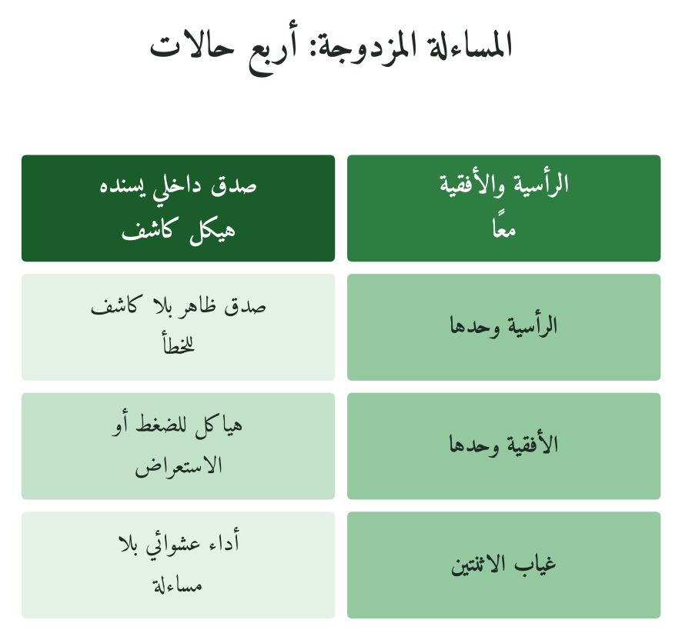
شكل 14: ما يحدث حين يحضر محور المساءلة أو يغيب
والخطأ الشائع اكتفاء المؤسسة «الإسلامية» بالرادع الديني عن هياكل الرقابة، أو الظن بأن الهياكل تكفي دون قيم. والآية تجمع الأمرين: أداء الأمانات والحكم بالعدل ظاهرًا، و«سميع بصير» رقيبًا على الظاهر والباطن.
5.11 كيف يتعامل النموذج القرآني مع أخطاء القيادة؟
وفي التراث ثلاثة نماذج للتعامل مع أخطاء القيادة:
ما جرى | النموذج | الدرس المؤسسي
المرأة التي اعترضت على عمر في تحديد المهور | يُروى أن عمر نهى عن المغالاة في المهور، فاعترضت امرأة بقوله تعالى: ﴿وَآتَيْتُمْ إِحْدَاهُنَّ قِنطَارًا﴾، فرجع. وفي إسناده انقطاع ضعّفه به المحدثون، فهو للاستئناس. | قبول الاعتراض العلني يبني الثقة، والمبدأ ثابت بأدلة أخرى.
النبي ﷺ والسهو في الصلاة | صلى النبي ﷺ الظهر خمسًا، فلما سلّم قيل له، فسجد سجدتي السهو، وقال: «إنما أنا بشر مثلكم، أنسى كما تنسون، فإذا نسيت فذكّروني» (البخاري ومسلم، من حديث ابن مسعود). | يقبل التنبيه ويصحح فورًا، فالمشكلة الإصرار لا الخطأ.
النبي ﷺ وشفاعة أسامة في المخزومية | ردّ النبي ﷺ شفاعة أسامة بن زيد في المرأة المخزومية التي سرقت، وقال: «وايم الله لو أن فاطمة بنت محمد سرقت لقطعت يدها» (البخاري ومسلم، من حديث عائشة). | لا تُستثنى من المحاسبة الأسرة ولا أصحاب النفوذ.
والجامع أن القائد يطبّق على نفسه وأهله ما يطبّقه على غيره، ويقبل التنبيه ويصحح دون دفاعية، وهذا من مقتضيات «الحكم بالعدل».
5.12 المساءلة الرأسية: الإحسان والمراقبة الذاتية الدائمة
وختام ﴿إِنَّ اللَّهَ كَانَ سَمِيعًا بَصِيرًا﴾ يؤسس لوعي دائم بالرقابة الإلهية، وهو «الإحسان» في حديث جبريل: «أن تعبد الله كأنك تراه، فإن لم تكن تراه فإنه يراك» (رواه مسلم من حديث عمر بن الخطاب، والبخاري من حديث أبي هريرة). وتنزيله المؤسسي اجتهادًا: أن تُدير مؤسستك كأن الله يراها.
ومستويات المساءلة الرأسية مؤسسيًا ثلاثة:
المستوى | الوصف | الأثر المؤسسي
① وعي المراقبة الإلهية | الوعي باطّلاع الله على المخفي في الجلسات والتقارير والنوايا | لا تُخبّأ مشكلة ولا تُقبل ممارسة «قانونية» ظالمة.
② الإيمان بالحساب الأخروي | أفق بعيد للقرار القصير | رضا الله مقدَّم على رضا الملّاك.
③ التصحيح الذاتي المستمر | معايير يطبّقها القائد على نفسه | تصحيح أثناء السير بكلفة أقل.
5.13 الإحسان كمعيار المساءلة الذاتية: أعلى من الإتقان
ومراتب الدين في حديث جبريل (الإسلام والإيمان والإحسان) يمكن أن تُقرأ مستويات للالتزام المهني، وهذا توسيع اجتهادي مني للتقريب لا دلالة نصية:
المستوى | التطبيق المؤسسي
المستوى الأول (يقابل ظاهر الإسلام): الامتثال الخارجي | حضور وأداء وامتثال للسياسات.
المستوى الثاني (يقابل باطن الإيمان): الالتزام الداخلي والرقابة الذاتية | لا غش ولا تقصير ولو بلا رقيب.
المستوى الثالث (الإحسان): الاستحضار التام للمراقبة الإلهية | الأداء عبادة وخدمة لمن يُسأل القائد عنهم.
فصاحب الأول يُنتج المطلوب حين يُراقَب، والثاني دائمًا، والثالث يسأل: هل أنتجت أفضل ما يستحقه من أُودعت أمانتهم لديّ؟ والمقصود وصف أنماط سلوك مهني، لا الحكم على تديّن أحد.
5.14 المراقبة الذاتية في التاريخ الإسلامي: نماذج من الضمير المحاسِب
وتذكر كتب الرقائق والسير أن عمر رضي الله عنه كان يحاسب نفسه آخر يومه، وهي أخبار للاستئناس لا يُبنى عليها حكم، تقرب من «الممارسة التأملية» (Reflective Practice). ويُنقل عنه: «حاسِبوا أنفسكم قبل أن تُحاسَبوا، وزِنوها قبل أن تُوزَنوا» (ذكره الترمذي في جامعه بعد الحديث 2459)، وهو مأثور عن عمر لا عن الشافعي، وفيه أصل «المحاسبة الاستباقية» في الرقابة الداخلية: راجع نفسك قبل أن يكشفك التدقيق.
5.15 بناء منظومة الوعي الإلهي في ثقافة المؤسسة
ولا تُبنى المساءلة الرأسية بتكرار الخطاب الديني، وإنما ببيئة تذكّر بها في القرار اليومي: جلسات تُفتتح بسؤال مكتوب حقيقي: «هل يرضى الله عن هذا القرار كما نقدّمه؟»، ومعايير أداء تسأل «هل أدّيت ما اؤتمنت عليه؟» لا «هل حققت الرقم؟»، وأخطاء موثّقة تُروى لتعلّم، وسياسات علّتها الأمانة لا القانون. والعمل الصالح بنية صالحة عبادة، فالمؤسسة المُدارة أمانةً يمكن أن تكون مجال عبادة.
5.16 المساءلة الأفقية: آليات الرقابة المؤسسية الخارجية
وللمساءلة الأفقية ست آليات:
① مجلس الإدارة كهيكل حوكمة لا ديكور سلطة
المجلس الحقيقي يُسائل ولا يكتفي بالمصادقة: مجلس الزينة يُسأل عن الإنجاز فيوافق ويُضفي الشرعية، ومجلس الرقابة يُسأل عن الطريق فيراجع ويعيد توجيه القيادة حين تنحرف.
② لجنة المراجعة كعين مستقلة: لا مصادِق رسمي
ولجنة المراجعة الفاعلة تملك ثلاثًا: وصولًا مستقلًا للمعلومة دون تصفية الإدارة، وتواصلًا مباشرًا مع المراجعين الخارجيين، وصلاحية استجواب التنفيذيين؛ وما فقد واحدة منها لجنة توقيع.
③ المراجع الخارجي: المساءلة الفنية المستقلة
والمراجع الخارجي في النموذج القرآني شاهد عدل: ﴿يَا أَيُّهَا الَّذِينَ آمَنُوا كُونُوا قَوَّامِينَ بِالْقِسْطِ شُهَدَاءَ لِلَّهِ وَلَوْ عَلَىٰ أَنفُسِكُمْ﴾ (النساء: 135)، يقرّر ما رأى لا ما أُعطي ليراه، ولا تربطه بالمؤسسة علاقة تجارية تجعله يُهادن، فالشهادة المهادِنة تواطؤ.
ومن شروط الشاهد في الفقه: العدالة (الاستقامة الظاهرة في الدين والمروءة)، وانتفاء التهمة بجرّ نفع أو دفع ضرر، وانتفاء العداوة الدنيوية مع المشهود عليه، وأن يشهد بما علم وعاين. (عرض مجمل، وتفصيلها وخلاف المذاهب في كتب الفقه.)
وتقابلها معايير الاستقلال في مدونة IESBA الصادرة في إطار IFAC: لا مصلحة مالية ولا علاقة شخصية تمس الحياد، والإبلاغ عما يُكتشف ولو أضرّ بالعميل. ويزيد الفقه العدالة العامة في سيرة الشاهد كلها لا في سلوكه المهني وحده، وهو أوسع مما تشترطه المدونات بصيغتها الحالية.
④ حق العلم: الإفصاح لأصحاب الحق
و«أهلها» يملكون حق المعرفة: المستثمر بالأداء الحقيقي، والموظف باستقرار المؤسسة، والعميل بما يمس حقوقه؛ فالإفصاح واجب أمانة لا تفضّل.
⑤ قناة البلاغ الداخلي: الصوت المحمي
والنصيحة فريضة («الدين النصيحة»، 5.21)، وقناتها نظام إبلاغ يحمي المبلّغ ويوصل البلاغ دون تصفية، ومن دونه تعيش المؤسسة أمانًا مزيّفًا يخفي مخاطر حقيقية.
⑥ أصوات أصحاب المصلحة: الرعية التي تُساءَل إليها
و«أهلها» يشملون المستثمرين والموظفين والعملاء والمجتمع، والمساءلة الشاملة تستمع إليهم بانتظام، باستطلاع مجهّل للموظفين وتقييم مستقل للعملاء وتقييم مجتمعي دوري، أداءً للأمانة لا ترفًا.
5.17 تصميم نظام المساءلة المؤسسي: دليل خطوة بخطوة
ويُبنى النظام في خمس خطوات:
أولًا، تحديد الأمانات وأصحابها (الشهر الأول): خريطة بالأمانات و«أهلها» المستحقين للإفصاح، وكثيرًا ما تكشف أصحاب حق أُغفلوا: الموظفين والموردين أحيانًا، والمجتمع كثيرًا.
ثانيًا، تقييم المساءلة الراهنة (الشهران الثاني والثالث): تطبيق «مقياس جودة المساءلة» (5.40) على مستويات المؤسسة، ومقابلات مجهّلة مع عينة من الموظفين والشركاء، لرسم خريطة الفجوات.
ثالثًا، إصلاح الحوافز (الشهران الرابع والخامس): لا يعاقب مؤشر على الإبلاغ الصادق، ويصير السؤال: «كم أنجزنا وكم أخطأنا وكيف تعلمنا؟».
رابعًا، بناء القنوات (الشهر السادس): قناة البلاغ المحمية، وقناة المجلس المباشرة، وقناة الاعتراض الرسمية، وقناة أصوات أصحاب المصلحة، لكلٍّ ضماناتها، تُفتح وتُختبر وتُصحَّح بالتجربة.
خامسًا، التقرير والتعلم (مستمر): تقرير المساءلة المؤسسي (الأداة ③ في 5.40) سنويًا مع مراجعة ربعية، يسأل: ما الذي كشفه النظام، وكيف نصمم العام القادم؟ فالنظام الذي لا يتعلم يتصلّب.
5.18 صلاحيات هياكل المساءلة: ما يجعلها حقيقية
والهيكل بلا صلاحية زينة، وخمس صلاحيات تجعله حقيقيًا:
الصلاحية | ما يضمنها
① الوصول المباشر للمعلومة والاستجواب المستقل | طلب أي وثيقة ومقابلة أي موظف، مع تصعيد محمي إن مُنع
② تعيين المراجع الخارجي وعزله | تختاره لجنة المراجعة وتقيّمه وتستبدله باستقلال عن التنفيذيين
③ «الاعتراض المُعلَّق» | طلب إعادة عرض أي قرار استراتيجي
④ التعيين والمحاسبة التنفيذية | التصويت على تعيين كبار التنفيذيين وعزلهم بمعيار الأداء الحقيقي
⑤ استلام البلاغات المباشرة | قناة بلاغ إلى المجلس لا تمر بالإدارة التنفيذية
5.19 الإفصاح المؤسسي كأمانة لا امتثال
والإفصاح الامتثالي يسأل «ما الذي يوجبه القانون؟» فهو حد أدنى، والإفصاح أمانةً يسأل «ما الذي يستحق أصحاب الحق أن يعلموه؟» فهو معيار أخلاقي يتجاوز القانون غالبًا.
وللإفصاح أمانةً خمسة أبعاد، لكلٍّ سؤال اختبار: الصدق الكامل لا الانتقائي (هل تشبه الصورة الواقع أم تحسّنه؟)، وحق الوصول (هل تصل المعلومة أصحاب الحق في وقتها؟)، والدقة لا التقريب الملطِّف (هل تكفي الأرقام لقرار القارئ؟)، والتوازن (هل نُخبر عن المخاطر بوضوح إخبارنا عن الفرص؟)، والتناسق بين الداخلي والخارجي (هل يشبه التقرير السنوي محضر اجتماع الإدارة في صراحته؟).
مستويات الإفصاح المؤسسي: ما يُوجِبه القرآن فوق ما يُوجِبه القانون
يوجب القانون الإفصاح المالي (الأداء والمخاطر والاستراتيجية) للمجلس والمساهمين، وتضيف الأمانة ثلاثة مستويات: الإفصاح للموظفين عن الاستقرار المؤسسي والقرارات التي تمسهم ومعيار تقييمهم، وللعملاء والشركاء المتعاقدين عما يؤثر في خدمتهم وشروط العلاقة، وللمجتمع والجهات الرقابية عن الأثر البيئي والاجتماعي والالتزامات المجتمعية.
والإفصاح المجتمعي هو «ESG» في الحوكمة المعاصرة، وهو في النموذج القرآني امتداد للأمانة، لأن المؤسسة مستأمنة على موارد المجتمع من أرض وهواء وبشر وبنية تحتية.
5.20 أمانة المعلومة: جوانب يُغفِلها الإطار المحاسبي المعاصر
وللإطار المحاسبي معايير دقيقة في الإفصاح المالي، لكنه يُغفل من أمانة المعلومة ثلاثة أبعاد: صدق التمثيل، فالطريقة المحاسبية قد ترسم صورة مضلِّلة بأرقام صحيحة؛ والشمول، فالمحاسبة تقيّد ما يُرقَّم وتُغفل الوقائع التشغيلية والمخاطر المتوقعة والمعرفة النوعية؛ والنية، فالمعلومة «الصحيحة تقنيًا» المقصود بها التضليل خيانة. وهذا إطار أخلاقي يكمّل المعايير الدولية ولا يحل محلها.
5.21 المساءلة والشفافية في ضوء حديث النبي ﷺ
وفي السنة أحاديث يُبنى عليها النصح والأمانة في المؤسسة:
«الدين النصيحة»، قلنا: لمن؟ قال: «لله ولكتابه ولرسوله ولأئمة المسلمين وعامتهم» (رواه مسلم من حديث تميم الداري). ويدخل في «أئمة المسلمين» توسعًا كل صاحب مسؤولية، فكل موظف مؤتمن على إخبار قيادته بما يجب أن تعلمه.
«والله لا يؤمن، والله لا يؤمن، والله لا يؤمن»، قيل: ومن يا رسول الله؟ قال: «الذي لا يأمن جاره بوائقه» (رواه البخاري من حديث أبي شريح). وبتوسيع اجتهادي لمعنى الجوار: المؤسسة التي لا يأمن شركاؤها وعملاؤها بوائقها ينقصها ما يقتضيه الإيمان.
«أدِّ الأمانة إلى من ائتمنك، ولا تخُن من خانك» (رواه أبو داود والترمذي من حديث أبي هريرة، وقال الترمذي: حسن غريب، واختلف المحدثون في تصحيحه). فالأمانة لا تُقيَّد بالمعاملة بالمثل، ويشهد له عموم النساء: 58.
5.22 الحق في المعرفة: مقاربة فلسفية قرآنية
و«الحق في المعرفة» يقوم في منطق الحقوق الغربي على استقلال الفرد، ويؤسسه القرآن على أن الأمانة أمانة صاحبها، و«إلى أهلها» تُنشئ له حقًا ولو لم يملك قوة تنفّذه: فالموظف المتأثر بإعادة الهيكلة والعميل الصغير الذي تغيّرت شروط خدمته «أهلٌ» للإخبار قبل المفاجأة، عدالةً لا منحة.
5.23 الحسبة: نظام الرقابة الإسلامي الكلاسيكي
والحسبة نظام رقابي طوّره الفقه عبر قرون، وهي نموذج تاريخي مطبَّق للمساءلة القرآنية:
الركن | وظيفته وصلاحياته | الدرس المؤسسي المعاصر
① المُحتسِب: الرقيب المُلزَم | مفوَّض من الدولة، ملزم بالتصرف حين يرى المخالفة. | كل مسؤول محتسب في نطاقه، يُنكر ولا يكتفي بالملاحظة.
② مبدأ الاحتساب: التصحيح واجب | الأمر بالمعروف والنهي عن المنكر في حدوده الاجتماعية والتجارية. | «حسبة داخلية» تُلزم بالتصحيح الفوري.
③ مجال الرقابة: أشمل من الرقابة المالية | جودة المنتج، وعدالة السعر، وصدق الإعلان، والوفاء بالعقد. | التقييم يشمل الأثر والتعامل، لا التقرير المالي وحده.
ودرسها أن الرقابة فريضة اجتماعية قبل أن تكون وظيفة إدارية، فالأمر بالمعروف والنهي عن المنكر واجب على الكفاية وعلى كل مسلم بقدر استطاعته، فتتوزع الرقابة في طبقات المؤسسة ولا تُحتكر في قمتها، ويؤسسها قيميًا حديث «الدين النصيحة».
5.24 نماذج المساءلة في التاريخ الإسلامي: ممارسة لا نظرية
ومن نماذج المساءلة في التاريخ الإسلامي:
① عمر بن الخطاب والمحاسبة الفورية
تذكر كتب الطبقات والتاريخ أن عمر رضي الله عنه كان يحصي مال الوالي عند توليته وعند عزله، وربما قاسم بعضهم ما زاد، كما يُروى مع أبي هريرة وعمرو بن العاص، وكان يبعث محمد بن مسلمة للتحقيق في الشكاوى، فيقارب ذلك التدقيق الخارجي على المسؤولين العموميين. (تُطابَق الروايات بمصادرها، كطبقات ابن سعد وتاريخ الطبري.)
ومقارنة الثروة قبل المنصب وبعده تقابل ما تسميه الحوكمة الحديثة «Conflict of Interest Disclosure»، مع مراجعة كل ثروة يصعب تفسيرها بالعمل المشروع.
② ديوان المظالم: محكمة المساءلة التنفيذية
وديوان المظالم قضاء أسّسه الخلفاء للنظر في تجاوزات الموظفين الذين تعجز المحاكم العادية عنهم لقوتهم، يخضع له الوالي والقاضي والجندي، وله صلاحية العزل والتعويض والعقوبة. فالمساءلة تحتاج منبرًا يواجه أصحاب السلطة، والمجلس المعتمد على حسن نية القيادة شاهد صامت.
5.25 الحسبة الرقمية؛ كيف يُطبِّق القرن الواحد والعشرون مبدأ الاحتساب؟
وتؤدي التقنية بعض وظيفة المحتسب، كالمراجعة المستمرة (Continuous Auditing) لكل معاملة لحظة حدوثها، والمسوح الآنية (Real-Time Surveys) لأصوات أصحاب المصلحة، لكنها بلا حكمة ولا سلطة أخلاقية؛ فالحسبة الرقمية تجمع سرعة الآلة في الاكتشاف إلى عدل الإنسان في الحكم.
5.26 الحسبة المعاصرة: ست مؤسسات ترث وظيفة المُحتسِب
وتتوزع وظيفة المحتسب اليوم على ست جهات: المراجع الخارجي (أرقام بلا مرجعية شرعية)، وهيئة السوق (مالية فقط)، والمجلس ولجانه (يكتشف بعد الأزمة غالبًا)، والإعلام والرأي العام (بلا صلاحية لكنه مؤثر في الثقة)، والجمعيات المهنية (مقيّدة أحيانًا بمصالح المهنة)، والمبلّغون الداخليون (الأقوى، ويحتاجون حماية). والتنسيق بينها «حسبة مؤسسية» تقارب ما أراده الفقه.
5.27 المقارنة الدولية: نماذج المساءلة المعاصرة وما يُضيفه القرآن
النموذج | ما يُصيب فيه | أين يُخفِق أو ينقص | ما يُضيفه النموذج القرآني
قانون SOX الأمريكي (2002) | شفافية مالية، وحقوق المساهمين، واستقلال المجلس والتدقيق. | يشترط مدونة أخلاقية للمسؤولين الماليين (المادة 406)، والإلزام خارجي بالعقوبة. | الإفصاح أمانة، والمساءلة للمجتمع كله، والقيم مع الأرقام.
مبادئ OECD للحوكمة (1999, 2023) | توازن حقوق المساهمين وأصحاب المصالح، والشفافية. | الدولة ضامنه، ولا ينشئ مساءلة ذاتية. | حق «الأهل» الواسع، ورقابة إلهية تجعل الامتثال ذاتيًا.
إطار ESG وتقارير GRI / SASB | إفصاح بيئي واجتماعي وحوكمي، وقياس الأثر الكلي. | طوعي غالبًا، ومؤشراته قابلة للتلاعب. | يجعل هذا الإفصاح أمانة وإلزامًا أخلاقيًا.
معايير IFAC / IAASB للمراجعة | مراجعة مستقلة ومسؤولية الشهادة. | يشترط استقلال الذهن ولا يملك أداة لضمانه. | الشهادة الصادقة أمانة أمام الله.
فالنماذج المعاصرة تُحسن البعد الهيكلي، والفارق في مصدر الإلزام: القانون والعقوبة والرقابة المهنية والسمعة، فإذا ضعفت الرقابة واشتد ضغط العميل بقي الضمير الفردي وحده. ويضيف النموذج القرآني رادعًا داخليًا يعمل حينئذ، وأمانةً توسّع دائرة أصحاب الحق. وأقترح أنه يكمّلها ولا يحل محلها، اقتراحًا يُختبر بالتطبيق، مع أن في التقاليد المهنية الغربية مدارس تعتني بالضمير المهني عناية كبيرة.
5.28 المساءلة كثقافة لا إجراء: كيف تُبنى؟
والثقافة أعمق أثرًا من الإجراء، وتُبنى بثلاثة: الأعلى أولًا، فإذا طُبّق المعيار على القيادة قبل الموظف وأعلن الرئيس التنفيذي خطأه وما تعلّمه صار الاعتراف مباحًا للجميع؛ والمساءلة الإيجابية، فيُحتفى بمن أبلغ مبكرًا ويُسأل كيف اكتشف كما يُسأل المخطئ لماذا فعل؛ والقصص، فكما تُروى قصة عثمان بن طلحة والمفتاح، تروي المؤسسة لحظة ردّت فيها الأمانة لصاحبها رغم الكلفة.
5.29 الإطار المقارِن لقياس جودة نظام المساءلة: درجات المؤسسة
نموذج خماسي لتقييم نظام المساءلة في أي مؤسسة:
المستوى | الوصف
المستوى ①: مساءلة بدائية | لا هياكل، وتقارير شفهية، ومساءلة على الثقة الشخصية.
المستوى ②: مساءلة شكلية | هياكل شكلية، ومعلومة مصفّاة، ومجلس لا يُسائل.
المستوى ③: مساءلة وظيفية | هياكل فاعلة وتقارير صادقة نسبيًا، والصدق في المشكلات متعثر.
المستوى ④: مساءلة صحية | ثقافة صادقة: إخفاقات معلنة، ومبلّغون محميون، وإفصاح شامل.
المستوى ⑤: مساءلة قرآنية مكتملة | النساء: 58 مجسّدة: مساءلة رأسية وأفقية، وإفصاح لأهله، وعدل، واستحضار «سميع بصير».
ولا أملك مسحًا لتوزيع مؤسسات المنطقة على هذه المستويات، وأقدّر من الخبرة أن كثيرًا منها عند الثاني أو الثالث. والخامس غاية يُقاس الاقتراب منها بالأدوات لا بالادعاء.
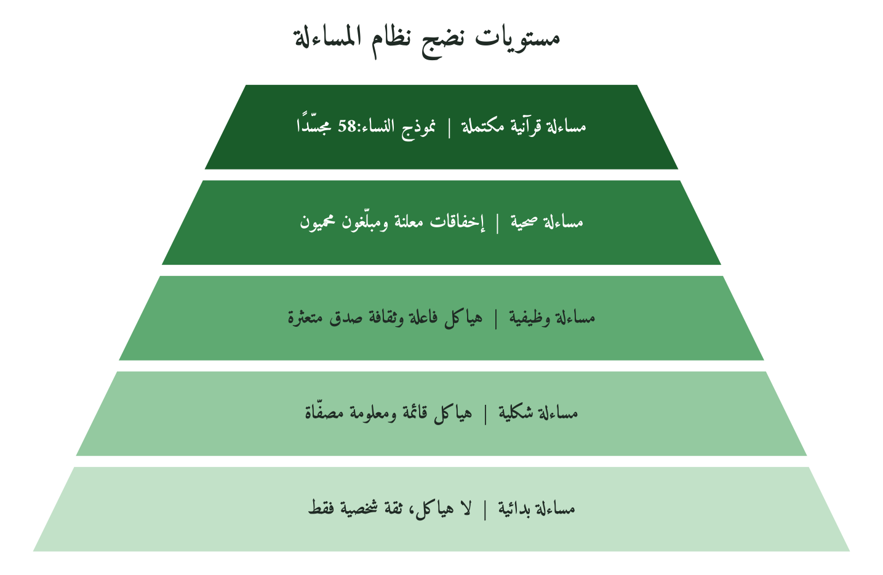
شكل 15: المستويات الخمسة من الأدنى إلى الأعلى
5.30 دراسة حالة توضيحية؛ شركة الرعاية الصحية المتكاملة: بناء مساءلة حقيقية
مثال توضيحي مركّب لا يصف مؤسسة بعينها، يوضّح منطق التحول ولا يُثبت نتائجه: مجموعة مستشفيات خاصة (سبعة مرافق ونحو 1200 موظف) تحوّل مساءلتها من شكلية إلى حقيقية بعد أزمة كشفت الفجوة بين التقارير والواقع.
الأزمة المُحرِّكة
تسرّب أن العدوى في عناية مركزة بأحد المستشفيات تتجاوز المعدل المرجعي بوضوح، ولم يظهر ذلك في أي تقرير للإدارة العليا لأن مدير المرفق خشي على تقييمه؛ فالنظام يحفّز الإخفاء.
التشخيص: ما الذي أنتج الأزمة؟
وكشف التحقيق أربعة أسباب: مؤشرات تحسّن صورة المدير ولا تعكس واقع المريض، وتقييم يعاقب على الأخبار السيئة، وقناة شكاوى لا تحمي المبلّغ، ومجلس لا يتلقى إلا تقارير مصفّاة.
الحل: خمسة تغييرات بنيوية
المنطقة | التغيير الذي حدث | ما يُقاس بعد سنة
مؤشرات الأداء | رعاية المريض أولًا، والإفصاح عن المشكلات مطلوب | الأحداث المبلَّغ عنها، ويُتوقع ارتفاعها أولًا
قناة المجلس | تقارير «خام» من رؤساء الأقسام مباشرة | نوع أسئلة المجلس والمخاطر المكتشفة مبكرًا
حماية المُبلِّغ | إبلاغ مجهول الهوية بضمانات مكتوبة | حالات الإخفاء المكتشفة لاحقًا، ويُتوقع تراجعها
إفصاح داخلي للموظفين | شرح كل قرار يمسهم وفتحه للسؤال خلال 72 ساعة | ثقة الموظفين بمقياس مجهول قبل وبعد
إفصاح مجتمعي مُتوازِن | تقرير سنوي بجودة الرعاية والوفيات والمضاعفات ولو سلبية | اعتماد المرضى والرقابيين عليه
والذي أنتج التحول تغيّر السؤال من «كيف نبدو جيدين؟» إلى «كيف نكون جيدين؟» أكثر من السياسات نفسها، وهذا معنى «نِعِمَّا يَعِظُكُم بِهِ»: الوعظ يغيّر السؤال ولا يكتفي بتحسين جواب السؤال القديم.
5.31 حالة مقارِنة ثالثة توضيحية: مؤسسة تعليمية: الإفصاح للمجتمع
مثال توضيحي مركّب بأرقام مفترضة: مدرسة أهلية تنشر نسب نجاح وقبول جامعي مرتفعة (97% و84%) وتسكت عن مغادرة نحو ربع طلابها سنويًا، وعن رضا الأولياء، والفجوة بين الرسوم والخدمات. ثم تنشر بضغط مجلس الأمناء تقريرًا شاملًا بالاستمرار والرضا ومواطن الضعف وخطة تحسينها. وقد تنخفض التسجيلات أولًا ثم يُتوقع أن تنمو ثقة الأسر، وهذا يُقاس ولا يُفترض: فالإفصاح الصادق مكلف قريبًا ومُثمر بعيدًا.
5.32 المساءلة في أشكال المؤسسات المختلفة: خصوصية التطبيق
ويتكيّف نموذج المساءلة المزدوجة مع طبيعة المؤسسة ولا يُلغى:
① المؤسسة العائلية: المساءلة بين الملكية والإدارة
الأسرة تملك، وبعضها يدير، وبعضها يعيش من الأرباح، والخلط بين الأدوار يُبهم المساءلة. والحل فصل مجلس الأسرة (لحقوق الملكية) عن مجلس الإدارة (لرقابة التشغيل)، ومساءلة المدير العائلي كغيره ولو كان الأخ الأكبر.
② المنظمة غير الربحية: مساءلة الغاية
تُتخذ «نيتنا طيبة» مبررًا لغياب المساءلة، وهي هنا أمام المانحين (هل وصل المال غايته؟)، والمستفيدين (هل الخدمة كما وُصفت؟)، والمجتمع (هل الأثر حقيقي؟). والنية الطيبة تُلزم بالإفصاح لأنها تدّعي الأمانة.
③ الشركة المُدرَجة: المساءلة والرقابة القانونية
والحد الأدنى القانوني ما لا تنزل دونه الأمانة لا ما تؤديه. ومعيار السوق المالية الإسلامية يكفي غالبًا للمستوى ② في 5.29، والأمانة تطلب ④ و⑤: إفصاحًا فوريًا عن أي مشكلة كبيرة قبل إلزام القانون، وتقرير أثر بمستوى التقرير المالي، ومستقلين يُسائلون حقًا، وحماية للمبلّغ تشمل المخاوف الأخلاقية.
④ المؤسسة الحكومية: المساءلة للرعية المُلزِمة
الحكومة تحمل أمانة عامة أصحابها المواطنون جميعًا، وخطاب ﴿وَإِذَا حَكَمْتُم بَيْنَ النَّاسِ﴾ يتوجه إلى المسؤول العام أولًا. ويقابل ديوانَ المظالم والحسبة اليوم ديوانُ المحاسبة وهيئات مكافحة الفساد ونظم الشفافية الحكومية.
5.33 أنماط المساءلة الزائفة الأربعة: التشخيص والعلاج
① المساءلة التوثيقية: «الملفات الجميلة»
الأعراض: لجان تجتمع وتوقيعات في موعدها بلا أسئلة صعبة، ومجلس يعرف تمثيل المؤسسة لا واقعها. والعلاج: قاعدة «المعلومة الخام» بوصول مباشر للمجلس دون تصفية، وجلسة ربعية لأسئلته المفتوحة دون التنفيذيين.
② المساءلة الانتقائية: «ليس لازمًا أن يعرفوا كل شيء»
الأعراض: الأرقام الجيدة في الصدارة والمخاطر في الهوامش، والمشكلات لا تُبلَّغ إلا بعد حلّها. والعلاج: إبلاغ فوري ملزم داخليًا عن المخاطر المهمة بمعايير واضحة، وتقرير دوري «أحمر وأصفر» يبدأ بالمشكلات قبل الإنجازات.
③ المساءلة الدائرية: «من نُشاوِر يُوافِق»
الأعراض: أعضاء قريبون من القيادة، وصوت واحد فعلًا وأصوات رسمًا، والمعترض لا يُدعى ثانية. والعلاج: أعضاء مستقلون حقًا لا يقلّون عن 40% من المجلس بتعريف صارم للاستقلال، وجلسات سنوية للمجلس دون التنفيذيين.
④ المساءلة الصامتة: «الجميع يعلم ولا أحد يتصرف»
الأعراض: المشكلات الكبرى في الممرات لا في الجلسات، ومن يثيرها يضرّ نفسه. والعلاج: سؤال في تقييم القيادة عن إتاحتها قناة آمنة للاعتراض، وبروتوكول «الصوت الضروري»: تُطرح كل مشكلة في ثلاث قنوات قبل إغلاقها.
5.34 متى تنهار المساءلة: دروس من أكبر انهيارات الحوكمة
وأقترح، من قراءة انهيارات حوكمة معروفة في العقدين الأخيرين، نموذجًا لتدهور المساءلة على مراحل لا فجأة، وهو أداة تشخيص لا نتيجة دراسة إحصائية:
المرحلة | ما كان يمكن التدخل فيه
① تحيّز الإفصاح (خطر منخفض، قابل للتصحيح) | أرقام صادقة وصورة مضلِّلة.
② قطع المعلومة (خطر متوسط، يصعب التراجع) | المجلس على ما يصفّيه التنفيذيون.
③ إسكات الأصوات (خطر عالٍ، يصعب الإنقاذ من الداخل) | المبلّغ يوصم بـ«عدم الولاء»، والصمت ينتشر.
④ التواطؤ الجماعي (خطر شديد، يحتاج تدخلًا خارجيًا) | المشكلة معروفة لا تُطرح، وكلٌّ ينتظر غيره.
⑤ الانكشاف | انهيار أو فضيحة، وعلاج مكلف إن أمكن.
والتدخل في المرحلتين الأوليين يمنع ما بعدهما، والنظام الصحي يكتشف الأولى ولا ينتظر الخامسة، ولهذا صُمّم «مقياس جودة المساءلة» (5.40).
5.35 الأمان النفسي كشرط للمساءلة الصادقة
تربط أبحاث إيمي إدموندسون (Amy Edmondson) «الأمان النفسي»، أي شعور الفريق بإمكان الحديث عن المشكلات والأخطاء دون خوف، بقدرته على التعلم والإبلاغ (وانظر الفصل الرابع). ومن أشهر ملاحظاتها أن فرق التمريض الأفضل قيادةً سجّلت أخطاء أكثر لأنها أكثر استعدادًا للإبلاغ، لا لأنها تخطئ أكثر.
ويتصل هذا بقوله تعالى: ﴿فَبِمَا رَحْمَةٍ مِّنَ اللَّهِ لِنتَ لَهُمْ وَلَوْ كُنتَ فَظًّا غَلِيظَ الْقَلْبِ لَانفَضُّوا مِنْ حَوْلِكَ﴾ (آل عمران: 159، وسبق في الفصل الرابع)؛ فالقائد الغليظ تأتيه التقارير جميلة والواقع لا يصله. وربط الآية بالأمان النفسي تنزيل اجتهادي، لا ادعاء بأنها تقرر المفهوم بلفظه الحديث.
ومؤشراته في سياق المساءلة أربعة: هل يشكر المدير من يُبلّغ عن مشكلة أم يعاقبه ضمنيًا؟ وهل تصعد الأخبار السيئة بسرعة الجيدة؟ وهل في المؤسسة أمثلة موثّقة على مكافأة الصادق بالمشكلة؟ وهل تُعلن القيادة أخطاءها بنفسها أم يعلنها غيرها؟
5.36 الأسئلة الصعبة: ما يكشف عنه نظام المساءلة الحقيقي
ونظام المساءلة الحقيقي يطرح أسئلة يتجنبها الشكلي: هل الهامش الربحي على حساب موظفين أو موردين أو بيئة، وهل تظهر هذه الكلفة في تقاريرنا؟ هل خدم قرارنا الاستراتيجي «الأهل» كلهم؟ هل كان من أخفينا عنهم معلومة سيتصرفون بغير ما فعلوا لو عرفوا؟ هل كوفئ من واجهنا بمشكلة أم عومل مصدر إزعاج؟ هل يصف التقرير السنوي المؤسسة كما نناقشها داخليًا؟ وهذه الأسئلة تجسيد لـ«سميع بصير»: هل ما نعلنه يطابق ما نعيشه؟
5.37 ستة اعتراضات وردودها
الاعتراض الأول: «المساءلة الكاملة تُفصِح عن معلومات تنافسية تُضرُّ بالشركة.»
الإفصاح الصادق لا يعني الإفصاح الكامل للعموم؛ فالأمانة تُؤدّى لأهلها وحقوقهم متفاوتة: للمجلس ومراجع الحسابات حق الاطلاع السري، وما يضر ضررًا حقيقيًا دون نفع يوازيه لصاحب الحق يجوز تأجيل نشره بضوابط. لكن «سيضرّ بنا» لا يُسقط «يستحقه صاحب الحق»، والفارق بينهما اختبار النية.
الاعتراض الثاني: «المساءلة الداخلية الإلهية تكفي؛ من يؤمن بالله لا يحتاج لجانًا.»
الضعف البشري يصيب المؤمن الصادق إذا غاب الهيكل، والشريعة نفسها لم تكتف بالوعي الديني فشرعت أحكامًا وعقوبات وإجراءات. فالهيكل حماية من الضعف الإنساني، لا شك في إيمان القيادة، وقد كان عمر، مع شدة محاسبته نفسه، يحاسب ولاته ويحصي أموالهم (5.24).
الاعتراض الثالث: «المساءلة تُبطِئ القرار وتُضيِّق حرية المدير في التصرف.»
المساءلة تقلّل الكوارث التي توقف القرار تمامًا، وأشهر في لجنة رقابية أقصر بكثير من سنوات النزاعات والإفصاحات الإجبارية بعد أزمة كان يمكن منعها. والمساءلة الجيدة تضيّق حرية القرار السيئ، وهذا عملها.
الاعتراض الرابع: «المؤسسات الخيرية والإسلامية معفاة من هياكل المساءلة المعقدة.»
العكس هو الصحيح: المؤسسة الخيرية تتعامل مع أصحاب مصلحة متعددين (المانحين والمستفيدين والمجتمع)، وأمانتها مالية وأخلاقية ورسالية. وغياب هياكل المساءلة في بعضها بحجة أن «النية طيبة» فتح الباب لحالات معروفة من سوء الحوكمة.
الاعتراض الخامس: «الإفصاح الكامل عن المخاطر يُفزِع الموظفين ويُقلِّل الإنتاجية.»
الموظفون يعيشون الواقع ويعلمون المشكلات قبل إعلانها، وما يُضعف إنتاجيتهم شعورهم بأن الإدارة تُخفي عنهم. والقيادة التي تُعلن المشكلة مع خطة معالجتها تبني ثقة أعمق من قيادة تُخفي حتى يُكشف أمرها.
الاعتراض السادس: «ما فائدة المساءلة إذا أسيئ استخدامها من قِبَل أطراف ذات نوايا غير نظيفة؟»
النظام الجيد يُصمَّم لمقاومة سوء الاستخدام ولا يفترض حسن النية؛ فالقضاء قد يُستعمل ظلمًا ولا يُلغى، وكذلك المساءلة تُصمَّم بضمانات تمنع تحوّلها إلى أداة ابتزاز، وضبط هذا التوازن دور «العدل» في آية النساء: 58.
5.38 المساءلة في أزمنة الضغط: اختبار الحقيقي للنظام
ويُختبر نظام المساءلة في الأزمة لا في الرخاء، وتكشفه ثلاثة أنواع من الضغط:
ضغط الأرقام: هل تُفصح المؤسسة في الأزمة المالية لأصحاب الحق أم تؤجّل وتلطّف؟ والآية لا تستثني الأزمة، فالأمانة لأهلها ولا سيما حين يسوء الخبر.
ضغط الشخصية: هل يمتد النظام إلى الشخصية النافذة حين يمسّها القرار؟ والمعيار قول أبي بكر رضي الله عنه حين ولي الخلافة: «فإن أحسنت فأعينوني، وإن أسأت فقوّموني» (سيرة ابن هشام، وصحّح ابن كثير إسنادها).
ضغط السرعة: هل يبيح القرار العاجل ترك التوثيق والإفصاح؟ يبيّن بروتوكول «شورى الأزمة» في الفصل الرابع أن السرعة والصدق يجتمعان، وأن الإفصاح بعد الأزمة واجب.
والمؤسسة التي تُفصح في الرخاء وتُخفي في الأزمة ثقافتها مظهرية تتهاوى تحت الضغط، والنظام المبني على قناعة يقوى فيها.
5.39 المساءلة والشورى: دورة الحوكمة المغلقة
والشورى (ف4) والمساءلة (ف5) دورة حوكمة واحدة: الشورى تستخرج المعرفة قبل القرار، والمساءلة تقيّم النتيجة وتُخبر أصحاب الحق ثم تغذّي الشورى التالية، فتتعلم المؤسسة بنيويًا لا بالأخطاء العشوائية.
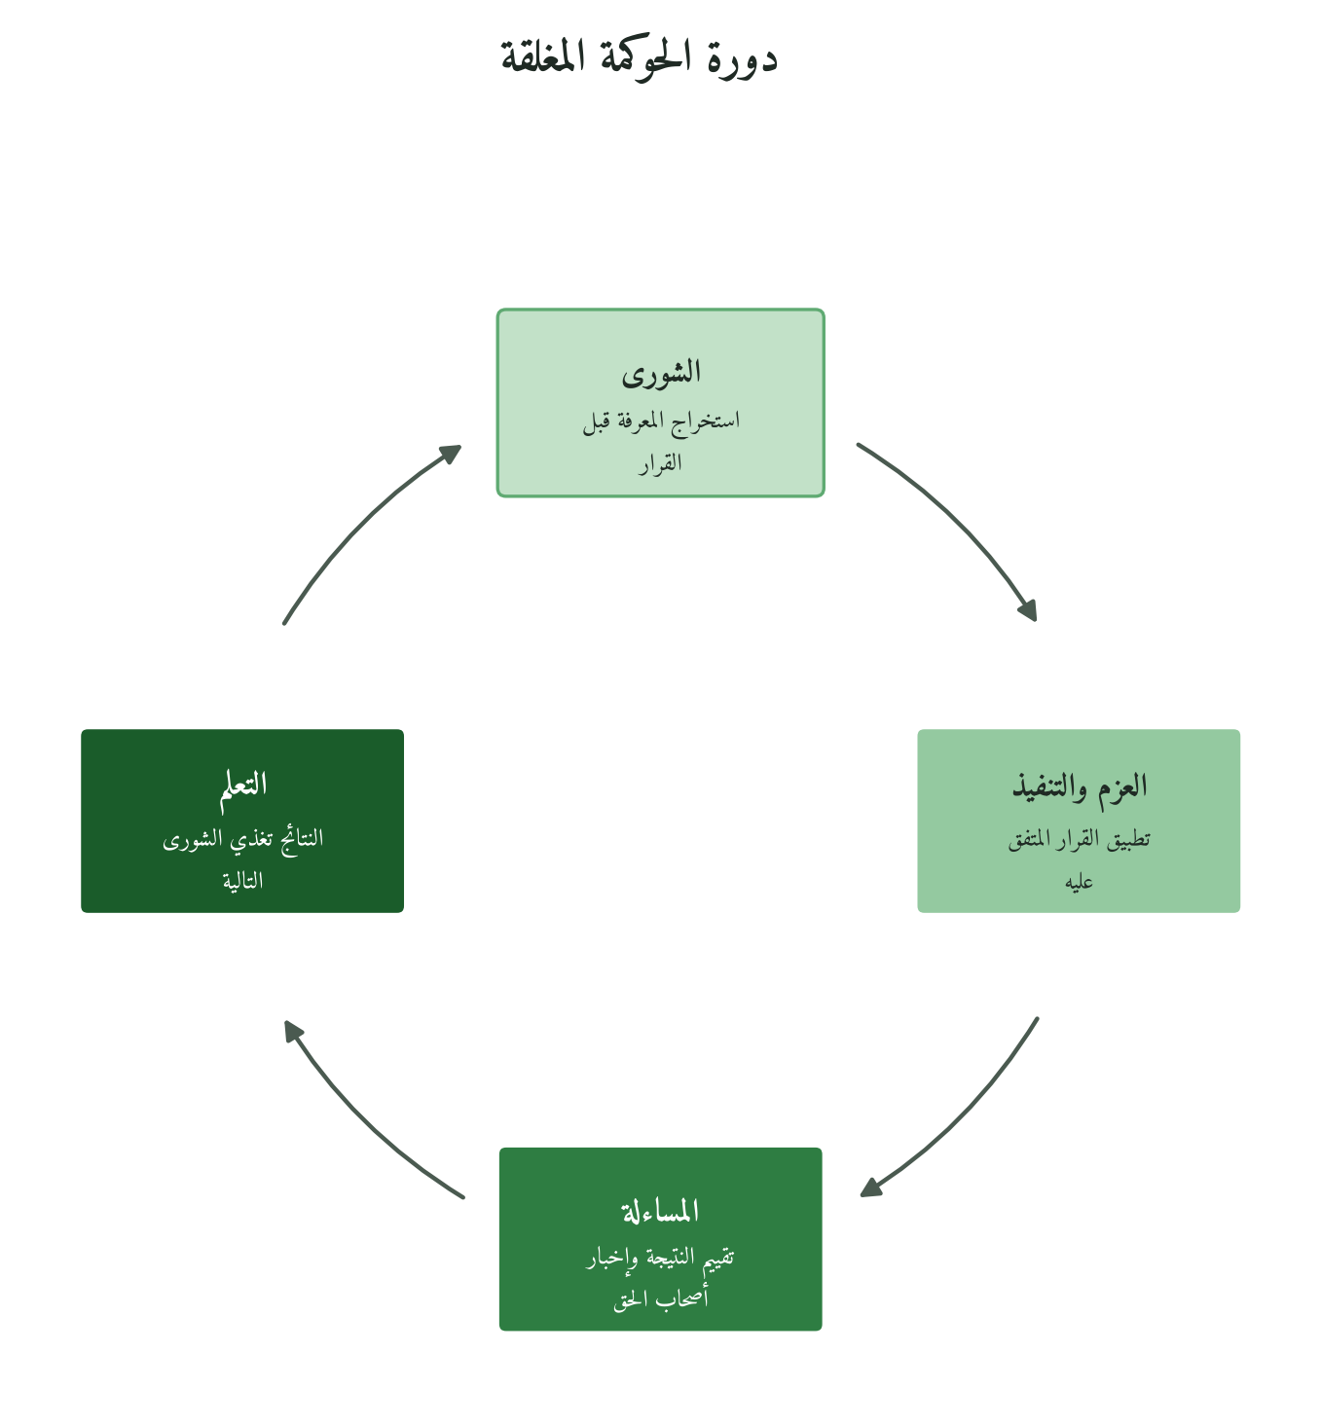
شكل 16: تكامل الشورى والمساءلة في دورة واحدة
فإن غابت الشورى تعلمت المؤسسة من الكوارث بدل منعها، وإن غابت المساءلة لم يُعرف هل نُفّذ القرار كما اتُّفق، فتتشاور ولا تتعلم.
5.40 الأدوات التطبيقية: نظام المساءلة المتكامل
أداة ①: خريطة المساءلة المؤسسية. تحدد لكل صاحب حق (المجلس، والمساهمين، والموظفين، والعملاء والشركاء، والمجتمع) حقه في الإفصاح وآليته، من الوصول المباشر للمعلومة الخام إلى تقرير الأثر الاجتماعي والبيئي السنوي (النموذج ب-3 في الدليل العملي المرافق).
أداة ②: مقياس جودة المساءلة. تقيّمه الإدارة العليا ربعيًا بخمسة أسئلة، لكلٍّ من 1 إلى 5: هل يتلقى المجلس معلومات غير ما في التقارير الرسمية؟ هل أُفصح عن أمر غير مريح دون عقاب صاحبه؟ هل تعكس أرقام الأداء الواقع؟ هل يعلم الموظفون ما يحق لهم؟ هل تكشف القيادة المشكلات بنفسها؟
مفتاح التفسير: أقل من 12: نمط مساءلة شكلي؛ راجع الأنماط الأربعة في 5.33. 12-18: تحسُّن مطلوب. أكثر من 18: مساءلة صحية.
أداة ③: تقرير المساءلة المؤسسي القرآني، في ثلاثة أجزاء:
الجزء | محتوى الجزء
أولاً: الإفصاح الصادق: «أُؤدِّي الأمانة لأهلها» | ما أُنجز وما أُخفق فيه ولماذا وماذا سيُفعل، بالوضوح نفسه
ثانيًا: الإفصاح الإجرائي: «وإذا حكمتم بالعدل» | القرارات الكبرى، ومن شُووِر، وأثر الرأي الآخر
ثالثًا: الإفصاح الأثري: «لأهلها» الموسَّعين | الأثر على الموظفين والعملاء والمجتمع بمؤشرات قابلة للقياس
5.41 ميثاق المساءلة المؤسسي القرآني: الإعلان والالتزام
وهذا ميثاق مستلهم من النساء: 58، تعلنه القيادة ويوزَّع على الجميع:
ميثاق المساءلة المؤسسي: مُلهَم من النساء:58
① نؤدي الأمانات لأهلها: لكل طرف ما يستحقه، في وقته، بصدق كامل.
② نحكم بالعدل: معيار واحد للقيادة والموظف، وللشريك القوي والمورّد الصغير.
③ نستحضر المراقبة الإلهية: ندير مؤسستنا كأن الله يرى كل قرار ورقم ونية، وهو يرى.
④ نتيح الصوت المحمي: لكل فرد قناة آمنة للإبلاغ عن المخالفة دون خوف.
⑤ نرحّب بالاعتراض: الرأي المخالف هدية، والمبلّغ عن مشكلة يُكافأ ولا يُعاقب.
⑥ نراجع ذاتيًا: كل مسؤول يقيّم نفسه قبل أن يقيّمه غيره.
⑦ نعلن الإخفاقات بوضوح الإنجازات، فالصمت خيانة للأمانة.
⑧ نحمي الرعية الممتدة: إفصاحنا لكل صاحب حق في أمانتنا، لا لمن يوجبه القانون وحده.
5.42 صندوق التبسيط: المساءلة في ثلاث جمل
صندوق التبسيط: الفصل في ثلاث جمل:
المساءلة أداء الأمانات لأهلها بالعدل والصدق والشجاعة، واللجان والتقارير أدواتها.
مزدوجة: أمام الله (لا تنتهي ولا تُخدَع) وأمام الرعية (مُهيكَلة ومُفصِحة)، ولا تُغني إحداهما عن الأخرى.
و«سميع بصير» تذكير بأن ما يُقال في الاجتماعات ويُخفى في الدفاتر معلوم لله، وهو أعمق ضامن لصدق النظام حين تقصر الهياكل.
5.43 ربط الفصل: إتمام حوكمة الباب الأول
وبهذا يكتمل الباب الأول: الاستخلاف (ف3) يحدد مصدر السلطة وطبيعتها، والشورى (ف4) تحسّن القرار قبل العزم، والمساءلة (ف5) تتحقق من أداء الأمانة بعده، ونقص أحدها نقص في الحوكمة بقدره.
الباب الثاني (الإنسان في المؤسسة) يبدأ من حيث انتهى الباب الأول: الهيكل الحوكمي جاهز؛ والسؤال التالي: كيف يُختار الإنسان الذي يشغله؟ هذا موضوع ف6.
الباب الثاني: الإنسان في المؤسسة القرآنية
الفصل السادس
نموذج الاختيار القرآني: الكفاءة والأمانة معًا
يوسف:55 كمعيار HR • نماذج التعيين والترقي والتعاقب
﴿قَالَ اجْعَلْنِي عَلَى خَزَائِنِ الْأَرْضِ إِنِّي حَفِيظٌ عَلِيمٌ﴾
(يوسف: 55)
﴿إِنَّ خَيْرَ مَنِ اسْتَأْجَرْتَ الْقَوِيُّ الْأَمِينُ﴾
(القصص: 26)
مثال افتتاحي توضيحي: الرجل الأكثر كفاءة، والكارثة
مثال توضيحي مركَّب من أنماط متكررة، لا يحكي شركة بعينها: يعيّن مجلس إدارة شركة تقنية كبرى رئيسًا تنفيذيًا يصفه المحللون بأنه «أبرع مدير في القطاع»، وفي ملفه ثمانية عشر عامًا وخروج من ثلاث شركات بعد مضاعفة قيمها. قرأ المجلس الأرقام ولم يقرأ الإنسان. وبعد عامين تنكشف عقود مع أطراف ذات صلة به دون إفصاح، وموهوبون أُقصوا لأن الترقية صارت بالولاء، وبيانات أداء «حُسِّنت» قبل عرضها.
فتخسر الشركة جزءًا كبيرًا من قيمتها في أيام، ويسأل عضو في المجلس: «كيف لم نكتشف ذلك؟» والجواب: «لأننا لم نقيّم ما لا يظهر في السيرة الذاتية». والمثال يوضّح ولا يُثبت، وشواهده الواقعية في الاعتراض الرابع.
الملخص التنفيذي
يقدّم هذا الفصل نموذج الاختيار القرآني على ركيزتين لا تنفصلان: الكفاءة (القوة، ويدخل فيها العلم وضبط الحفظ) والأمانة. ينطلق من قول يوسف عليه السلام «إني حفيظ عليم»، طلبًا للولاية مقرونًا بالمؤهلات، ومن وصف موسى عليه السلام بـ«القوي الأمين». ويبني منهما مصفوفة الكفاءة × الأمانة، وأبعاد القوة والأمانة، وأدوات التعيين والترقي والتعاقب، ومعالجة الواسطة، مع نماذج نبوية وراشدية، ومقارنة بالأطر الحديثة، وحالة توضيحية، وستة اعتراضات.
6.1 التشخيص الافتتاحي: أنماط قرارات الاختيار الفاشلة
وأشيع أنماط الاختيار المنقوص خمسة: (1) اختيار الأداء الماضي: يُختار من يُحسن ما ينجزه الآن لا ما تحتاجه المؤسسة غدًا. (2) اختيار الانسجام الثقافي: يُختار «من يشبهنا» فيُغلق باب التجديد. (3) اختيار الواسطة: الانتماء والمعرفة الشخصية أولًا. (4) اختيار الولاء المطيع: يُقدَّم من لا يعترض على من ينجز. (5) الاختيار الحدسي: «شعرنا أنه الأنسب»، قرار بلا معيار لا يُقيَّم ولا يُحسَّن.
ويجمعها غياب معيار موضوعي يضم الكفاءة التي يتطلبها المنصب والأمانة التي تتطلبها المسؤولية، وقد قدّمه القرآن في كلمتين: «القوي الأمين».
وتُنتجها آليات متكررة: تحيّز التشابه (Affinity Bias)، وتحيّز الأداء اللحظي في المقابلة، ومعرفة المرشح في سياق واحد، وتفصيل المعيار حول مرشح جاهز، وغياب المراجعة عند الفشل، وافتراض الأمانة دون تقييم. ويقابلها في النموذج القرآني: معيار «حفيظ عليم أمين» المحدد قبل البحث، والتاريخ الميداني الطويل، والتقييم من مصادر متعددة، وتوثيق القرار. فـ«القوي الأمين» لا يعني «القوي، والأمين إن أمكن».
6.2 المشهد القرآني: قصة يوسف والإطار التأسيسي للاختيار
يقدّم القرآن الكريم مشهدين للاختيار: يوسف عليه السلام يطلب الولاية بعد اختبار امتد سنوات، فالملك لم يختره بسيرة ذاتية، وابنة الشيخ الصالح ترشّح موسى عليه السلام بعد ملاحظة ميدانية واحدة.
القصص:26، المشهد الموازي: رأت ابنة الشيخ الصالح (وهو شعيب عليه السلام على قول مشهور، وفي تعيينه خلاف بين المفسرين) موسى يسقي لها ولأختها دون طلب، فرأت قوته وأمانته في الموقف نفسه، وأوصت أباها باستئجاره: اختيار بالملاحظة الميدانية لا بالسيرة الذاتية.
ويوسف:55 ذروة مسار من سبع محطات اختُبر فيها يوسف عليه السلام قبل التمكين:
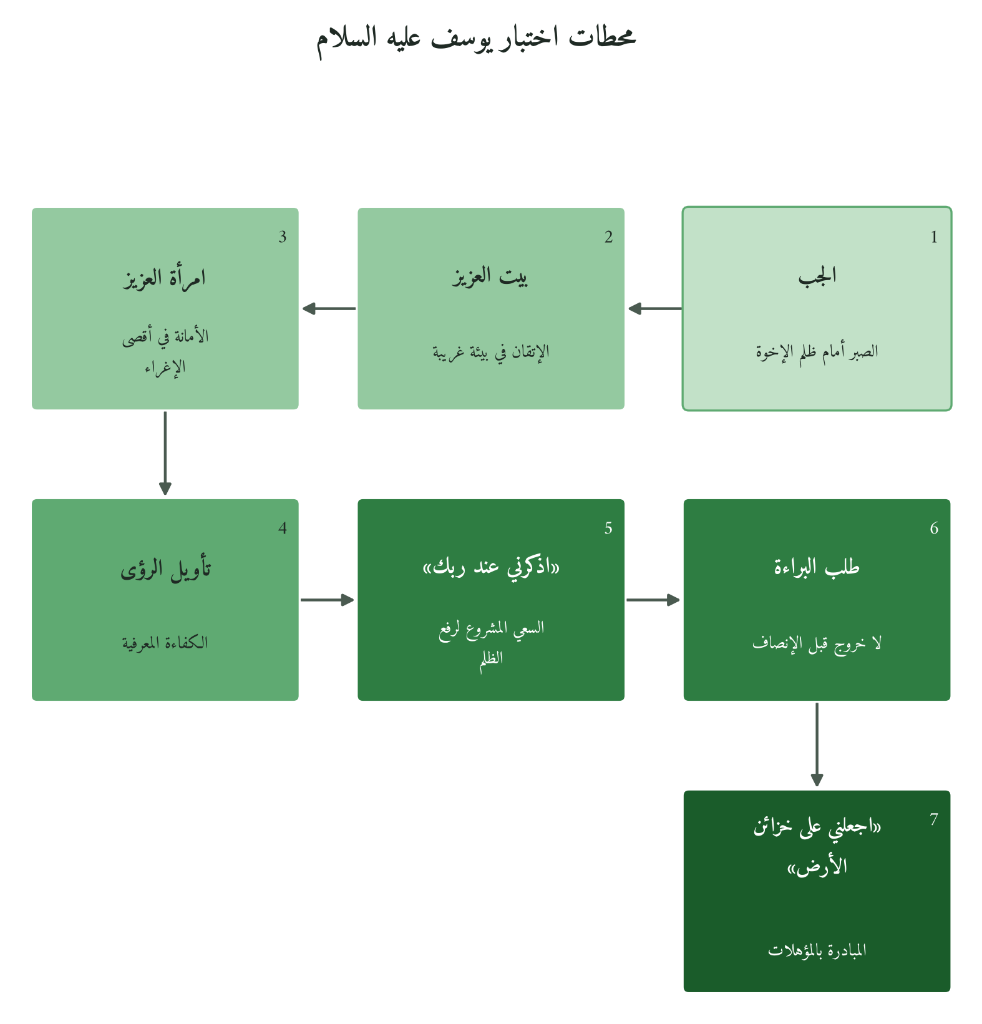
شكل 17: مسار الاختبار الميداني الطويل الذي سبق يوسف:55.
محطة الاختبار | ما اكتُشِف | الدلالة الإدارية
الجُبُّ: إخوته يُلقونه | الصبر والثبات أمام الظلم | كيف يتصرف حين يكون أقرانه ضده؟ بالتحمّل لا الانهيار.
البيت: بيت العزيز بمصر | الإتقان في بيئة ليست له | هل يتقن حين لا يُكافأ؟
قضية امرأة العزيز | الأمانة الأخلاقية في أقصى الامتحان | هل تصمد أمانته أمام الإغراء والتهديد؟
السجن: تفسير رؤيا الملك | الكفاءة المعرفية | هل يملك العلم (عليم) الذي يدّعيه؟
«اذْكُرْنِي عِندَ رَبِّكَ» (يوسف:42): وصيته لصاحبه في السجن | السعي المشروع في رفع الظلم | هل يطلب حقه بوسائل مشروعة دون تنازل عن مبدئه؟
رفض الخروج قبل إثبات البراءة | الجرأة الأخلاقية وتقديم المبدأ على المصلحة | هل يتمسك بالصواب وإن كلّفه التأخر؟
طلبه المنصب من الملك | المبادرة والجرأة بالحق | هل يتصدّى للمنصب حين يرى الحاجة، لا حين يُستدعى فحسب؟
لم يكن تمكين يوسف قفزة فجائية، وإنما ثمرة مسار طويل بتقدير الله وتدبيره. والمؤسسة التي تختار في يوم واحد بمقابلة وسيرة ترى جزءًا يسيرًا مما يُظهره الاختبار المتصاعد. وكلا المنهجين صالح: المنصب الأعلى يستوجب مسارًا أطول كمسار يوسف، والعمل التنفيذي المحدود تُجزئ فيه الملاحظة المباشرة كما في مدين.
6.3 تحليل المدارس الخمس: يوسف:55 والدلالات الإدارية
المدرسة | الموقف الجوهري | الإسهام الإداري المُستخلَص
ابن كثير | مدح يوسف نفسه جائز للحاجة إذا جُهل أمره، و«حفيظ» الخازن الأمين، و«عليم» ذو البصيرة بما يتولاه. | الترشيح الذاتي مشروع عند الحاجة، وحجب الكفاءة قد يكون تقصيرًا.
ابن عاشور | الوصفان وجهان متكاملان: حفظ الأموال وضبطها، والعلم بوجوه تدبيرها، واجتماعهما مسوِّغ الطلب. (عرض بالمعنى، تلزم مطابقته بنص «التحرير والتنوير».) | الحفيظ بلا علم يدير ولا يطوّر، والعالم بلا حفظ يبني ولا يُحكم.
القرطبي | يُجيز طلب الولاية وتزكية النفس لمن علم من نفسه الكفاءة عند الحاجة. (عرض بالمعنى.) | إحجام الأكفأ يملأ الفراغ بمن دونه، فالتقدّم قد يكون مسؤولية.
الرازي | «حفيظ» لحفظ وجوه تحصيل المال، و«عليم» للعلم بوجوه صرفه، مع وجه جواز مدح النفس. وما يُبنى على ترتيب الوصفين استنباط لا نص له. (عرض بالمعنى.) | نقرأ اجتهادًا في تقديم «حفيظ» أن الضبط يمنع العلم من أن ينقلب أداة ضرر.
سيد قطب | الكفاءة في غير يد الأمين قد تدمّر، فهي مشروطة بالأمانة. | الاختيار منحُ أمانة قبل أن يكون عقد توظيف.
فالاختيار القرآني يقوم على: (أ) الكفاءة بركيزتيها (حفيظ وعليم). (ب) الأمانة شرطًا مسبقًا لا لاحقًا. (ج) مشروعية الترشيح، بل وجوبه أحيانًا، حين يعطّل السكوت كفاءة تحتاجها الجماعة.
6.4 التحليل اللغوي: يوسف:55 و القصص:26: معجم الاختيار القرآني
الوحدة اللغوية | الدلالة اللغوية والبلاغية | الدلالة HR الكاملة
﴿اجْعَلْنِي عَلَى خَزَائِنِ الْأَرْضِ﴾ | صيغة أمر: طلب مباشر ومبادرة معلنة. | المرشح يتقدم ولا ينتظر أن يُكتشف، فيقلّ هدر الكفاءات.
﴿حَفِيظٌ﴾ | صيغة مبالغة «فعيل»: حفظ وإحكام عاليان. | الضبط التشغيلي: الدقة والنظام وصون الموارد.
﴿عَلِيمٌ﴾ | صيغة مبالغة «فعيل»: سعة المعرفة وعمقها. | المعرفة الاستراتيجية: الرؤية والتحليل.
﴿إِنَّ خَيْرَ مَنِ اسْتَأْجَرْتَ الْقَوِيُّ الْأَمِينُ﴾ | «خير» اسم تفضيل، فالجملة معيار مقارن صريح. | أفضل من يُستأجر من جمع القوة والأمانة.
﴿الْقَوِيُّ﴾ | صفة مشبّهة: قوة ثابتة لا عارضة. | كفاءة شاملة: معرفة وشخصية وتأثير.
﴿الْأَمِينُ﴾ | صفة مشبّهة: ثبات على الأمانة. ومجيئها بعد «القوي» يشير إلى أن القوة ظاهر والأمانة باطن يجعله نافعًا. | ثبات أخلاقي في الأموال والمعلومات والعلاقات.
6.5 جذر «ح-ف-ظ» في القرآن: الأمانة التشغيلية الشاملة
ويوسّع جذر (ح-ف-ظ) في القرآن الكريم مفهوم «حفيظ» في يوسف:55:
الصيغة | السياق | الدلالة الإدارية
«حفيظ» في وصف الله | ﴿إِنَّ رَبِّي عَلَىٰ كُلِّ شَيْءٍ حَفِيظٌ﴾ (هود:57) | المدير «الحفيظ» يميّز ما يستحق الصون مما يمكن التنازل عنه.
الحفظ بلا انقطاع | ﴿فَاللَّهُ خَيْرٌ حَافِظًا وَهُوَ أَرْحَمُ الرَّاحِمِينَ﴾ (يوسف:64) | المدير «الحفيظ» يحمي ما لا يُلاحَظ عادة من الموارد.
المحافظة كسمة ثابتة | ﴿وَالَّذِينَ هُمْ عَلَىٰ صَلَوَاتِهِمْ يُحَافِظُونَ﴾ (المؤمنون:9) | الموظف الحفيظ يداوم على التزاماته لا في المواسم فقط.
والحفيظ في المؤسسة لا يُهمل ما يُسلَّم إليه، ويسلّم الموارد كاملة أو يبلّغ عن النقص، ولا يتحايل على السياسات، ويحمي العملاء والشركاء وإن لم يُراقَب، وهذه معايير قابلة للاختبار الميداني.
6.6 القوي في القرآن: أبعاد الكفاءة الشاملة من آيات متعددة
ويتسع وصف «القوي» في القصص:26 بشواهد قرآنية أخرى:
صيغة القوة | سياق الآية | الدلالة في تقييم الكفاءة
﴿يَا دَاوُودُ إِنَّا جَعَلْنَاكَ خَلِيفَةً فِي الْأَرْضِ فَاحْكُم بَيْنَ النَّاسِ بِالْحَقِّ﴾ (ص:26) | داود عليه السلام: مُلك مشدود وحكمة وحكم بالحق. | القوة المقرونة بالعدل والحكمة، فلا تُفسد عند التمكين.
﴿إِنَّ خَيْرَ مَنِ اسْتَأْجَرْتَ الْقَوِيُّ الْأَمِينُ﴾ (القصص:26) | موسى ذو قوة فعلية مُلاحَظة. | القدرة الظاهرة على الإنجاز، تُرى بالملاحظة المباشرة.
﴿إِنَّا وَجَدْنَاهُ صَابِرًا نِّعْمَ الْعَبْدُ﴾ (ص:44) | أيوب عليه السلام: القوة في الأزمة. | الثبات أمام الضغط والابتلاء.
فالقوة الإدارية تجمع الحكم بالعدل، والإنجاز الظاهر، والثبات تحت الضغط، ومعها الضبط الذي يدل عليه «حفيظ»، واجتماعها في شخص واحد نادر.
6.7 معادلة القصص:26: لماذا «القوي» أولاً؟
قدّمت ابنة الشيخ الصالح القوة على الأمانة: ﴿إِنَّ خَيْرَ مَنِ اسْتَأْجَرْتَ الْقَوِيُّ الْأَمِينُ﴾، وقدّم يوسف «حفيظ»، وهو عند ابن كثير وغيره الخازن الأمين، على «عليم». فلماذا اختلف الترتيب؟
التوجيه الاجتهادي: الأجير لعمل ظاهر تُرى كفاءته أولًا للقبول ثم تُضمن أمانته للاستمرار، ويوسف يطلب ولاية على أموال الدولة فيقدّم أساس الثقة فيها. وهذا توجيه للمؤلف لا نقل عن مفسر بعينه.
والدرس أن ترتيب المعيارين يتغير بالمنصب: في التخصص التقني تُختبر الكفاءة أولًا، وفي القيادة والأمانة الكبرى تُختبر الأمانة أولًا، لأن الكفؤ الخائن فيها أخطر من الضعيف الأمين.
6.8 الاختيار بالملاحظة الميدانية: بديل الـ CV الأقوى
لم تطلب ابنة الشيخ الصالح سيرة موسى، وإنما رأته يعمل. وللملاحظة الميدانية في المؤسسة صور لكل منها ميزة وحدود:
آلية الملاحظة الميدانية | ميزتها على الـ CV | ما يُحتاط له
المشروع التجريبي (Paid Trial) | تكشف أسلوب العمل والتعامل مع الفريق والضغط. | قد لا يعكس المنصب بدقة.
مهمة حل مشكلة تفصيلية | تكشف كيف يفكّر لا كيف يقدّم نفسه. | قد يضيق وقتها عن إظهار طريقته.
محادثة عمل حقيقية (Working Interview) | تكشف أسلوب التفكير وعمق الخبرة. | قد يكون المرشح مستعدًّا للأسئلة.
الاطلاع على تقييمات سابقة ميدانية (References Check+) | الأمانة تظهر في التعامل عبر الزمن. | ضيق الوقت يصعّب تقييم الأمانة.
فالنموذج القرآني يفضّل الملاحظة الطويلة، ومقابلة الساعة تكشف سطح الشخص لا عمقه.
6.9 نموذج الاختيار القرآني: أبعاد القوة والأمانة المتكاملة
يفصّل النموذج «القوي الأمين» في أربعة أبعاد لكل منهما، مع أسئلة اختبار بطريقة المقابلة السلوكية STAR (الموقف، المهمة، الفعل، النتيجة):
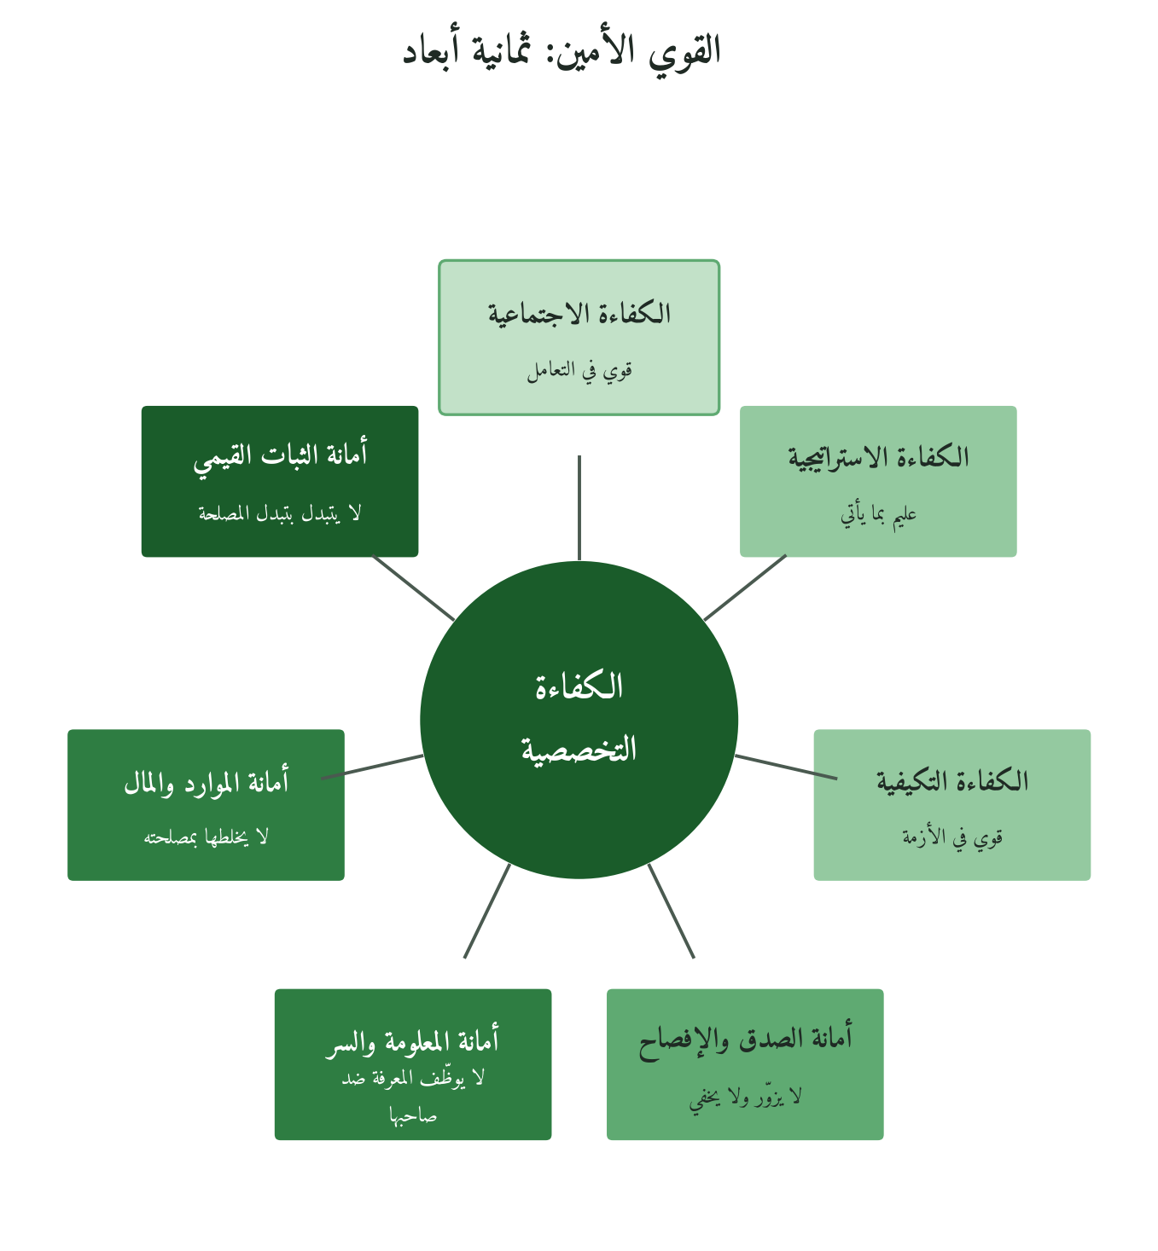
شكل 18: أبعاد القوة الأربعة وأبعاد الأمانة الأربعة حول معيار «القوي الأمين» (القصص:26).
أبعاد القوة (الكفاءة): «القوي / حفيظ عليم»
البُعد | الوصف | مثال اختباري في مرحلة الاختيار
① الكفاءة التخصصية: «عليم بما يُدير» | المعرفة الفنية والقدرة التشغيلية في التخصص. | «صِف آخر مشروع أدِرته: ما الذي حققته وكيف؟»
② الكفاءة الاجتماعية: «قوي في التعامل» | العمل مع الناس والإقناع والتأثير. | «كيف تعاملت مع شخص صعب في فريقك؟»
③ الكفاءة الاستراتيجية: «عليم بما يأتي» | قراءة الاتجاهات وصياغة المسار. | «كيف ترى مؤسستك بعد 5 سنوات؟»
④ الكفاءة التكيُّفية: «القوي في الأزمة» | التكيّف والتعلّم تحت الضغط دون تصلّب. | «أخبرني عن موقف أخفقت فيه: وما الذي تعلمته؟»
أبعاد الأمانة: «الأمين»
البُعد | الوصف | مثال اختباري في مرحلة الاختيار
① أمانة الصدق والإفصاح | لا يزوّر نتيجة ولا يخفي مشكلة. | «صِف موقفًا كان بإمكانك فيه أخذ ما ليس لك: وماذا فعلت؟»
② أمانة المعلومة والسر | يحفظ أسرار المؤسسة ولا يوظّفها ضدها. | «هل سبق أن اكتشفت معلومةً سرية عن منافس؟ كيف تصرفت؟»
③ أمانة الموارد والمال | لا يخلط موارد المؤسسة بمصالحه. | «صِف كيف تُدير ميزانية فريقك.»
④ أمانة الثبات القِيَمي | لا يتبدّل بتبدّل السياق أو المصلحة. | «صِف قيمةً أساسيةً تتمسك بها حتى حين تُكلِّفك.»
6.10 مصفوفة الكفاءة × الأمانة: الأنماط الأربعة وتدخُّلاتها
وتقاطع الكفاءة مع الأمانة يُنتج أربعة أنماط، لكل منها تدخّل مختلف:
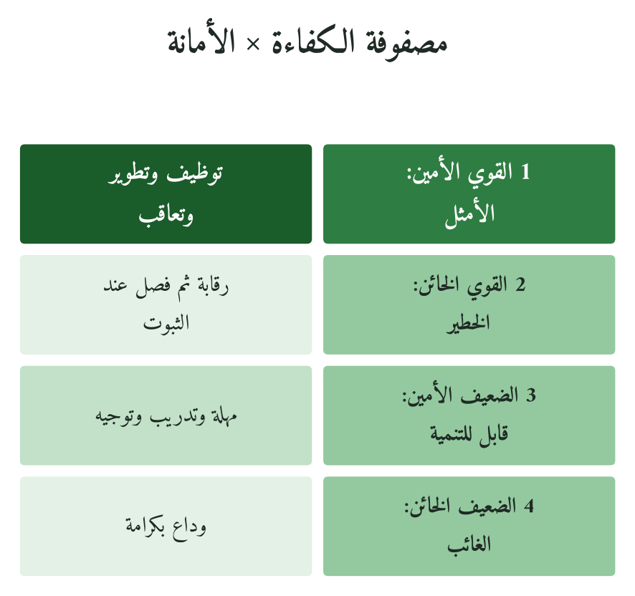
شكل 19: الأنماط الأربعة والتدخل المؤسسي المناسب لكل نمط.
 | عالي الأمانة | منخفض الأمانة
عالي الكفاءة | ① الأمثل: القوي الأمين  كفؤ أمين، وهو هدف أي نظام اختيار.  التدخّل: تطوير ومسؤوليات متدرجة وإدراج في خطة التعاقب. | ② الخطير: القوي الخائن  ينجز أرقامًا على حساب القيم ويبني لنفسه.  التدخّل: رقابة مشددة وإعادة تقييم، وفصل عند ثبوت الأدلة مهما كانت أرقامه.
منخفض الكفاءة | ③ القابل للتنمية: الضعيف الأمين  نيته صادقة وكفاءته منقوصة، وخطؤه قابل للمعالجة.  التدخّل: تدريب ومتابعة، والترقية بعد ثبوت الكفاءة. | ④ الغائب: الضعيف الخائن  لا يضيف ولا يُؤتمن.  التدخّل: وداع بكرامة، فالرحمة ألا يُكلَّف أمانة لا يحتملها.
وأكثر الأخطاء كلفة الاستمساك بالنمط ② بحجة أرقامه، فإبقاء «الكفؤ الخائن» يعلن أن الأمانة لا قيمة لها، والأرقام القصيرة الأجل لا تعوّض الثقة. والخطأ الثاني التسرّع في وداع النمط ③، فالكفاءة تُعلَّم، والأمانة إذا غابت يصعب زرعها.
6.11 متى تُفارق الأمانة الكفاءة: أسباب الانزياح
يبدأ كثير من المديرين بالكفاءة والأمانة معًا، ثم تنزلق الأمانة تدريجيًا لأسباب يمكن رصدها مبكرًا:
أولها ضغط الأرقام والبقاء في المنصب، وعلامته ميل التقييم إلى ما يُرضي من فوق لا إلى الصحيح. وثانيها نمو السلطة بلا مساءلة موازية، فينمو الإحساس بالاستثناء من المعيار. وثالثها عزل القيادة عن التغذية الراجعة، فتُتخذ قرارات تمسّ الآخرين دون إدراك أثرها. ورابعها حوافز تكافئ النتيجة دون الأسلوب، فتوجّه السلوك إلى الأرقام أيًّا كان الطريق.
ولهذا يلزم التقييم المستمر بعد التعيين: فالمساءلة (الفصل الخامس) تحمي الاختيار من الانزياح، والشورى (الفصل الرابع) تذكّر بأن الكفاءة لا تعوّض المشاركة.
6.12 التدخُّل مع النمط ②: الكفؤ الخائن: حدود المنهج القرآني
وللنموذج القرآني مع النمط ②، أكثر الأنماط جدلًا، ثلاث درجات:
أولًا: الرقابة المشددة حتى التثبت، فقد تبرّأ النبي ﷺ مما صنع خالد بن الوليد ولم يعزله (انظر 6.22). فلا حكم قبل التحقق، ولا إغماض للعين.
ثانيًا: الفصل حين تثبت الأدلة. قال النبي ﷺ: «ما من عبد يسترعيه الله رعية، يموت يوم يموت وهو غاشٌّ لرعيته، إلا حرّم الله عليه الجنة» (البخاري ومسلم). فالأرقام الجيدة لا تغطي الأمانة المنقوضة.
ثالثًا: إن تعذّر الفصل لسبب قانوني أو تعاقدي قُيّدت صلاحياته صراحة، ووُضع تحت رقابة موثقة مع خطة خروج، ولا يُعطى أمانات جديدة.
6.13 يوسف الصدِّيق وأمانة الصفح: الاختيار النهائي
حين لقي يوسف عليه السلام إخوته كان يملك السلطة كلها، فاختار عدلًا مزيّنًا بصفح: «قَالَ لَا تَثْرِيبَ عَلَيْكُمُ الْيَوْمَ يَغْفِرُ اللَّهُ لَكُمْ وَهُوَ أَرْحَمُ الرَّاحِمِينَ» (يوسف:92)، فلم يكافئ القرابة ولم يعاقب بسلطة عمياء. والدرس أن قرار الفصل، حين يلزم، يُتخذ بعدل وكرامة.
6.14 ديناميكية تحوُّل المصفوفة: نمط ③ إلى نمط ①
والنمط ③ وضع مؤقت يتحوّل إلى النمط ① بخمس محطات: (1) تحديد فجوة الكفاءة وخطة تعلّم مهيكلة. (2) مهام ذات معنى في حدود قدرته مع توجيه، ومؤشره تحسّن موثق. (3) تغذية راجعة حتى يشخّص أخطاءه بنفسه. (4) توسيع المهام ورفع التوقعات تدريجيًا. (5) تقييم ختامي: هل صار من النمط ①، أم يُعاد تموضعه في منصب أنسب؟
وهذا الاستثمار يشجّع الأمناء على الإفصاح عن ضعفهم بدل إخفائه.
6.15 مفهوم «الكفاءة الكافية»: الحد الأدنى الواجب تحقيقه
المطلوب أن يكون كل موظف في موضع تكفيه كفاءته وتناسبه أمانته، لا أن يكون «يوسف». ومفهوم «الكفاءة الكافية» (Threshold Competency) يقرر لكل منصب حدًّا أدنى من الكفاءة لا تنفع الأمانة دونه، فالأمين على خزينة بلا معرفة مالية يفسدها بحسن نية، وحدًّا أدنى من الأمانة لا تنفع الكفاءة دونه.
فيُحدَّد لكل منصب «مستوى عتبة» في كل بُعد، ومن لا يبلغه في بُعد لا يُوظَّف مهما علت درجاته في غيره، فلا تعويض لضعف الكفاءة بقوة الأمانة ولا العكس.
6.16 التقييم السلوكي لقياس الأمانة: أسئلة وسيناريوهات اختبار
والاختبار السلوكي أقرب الأدوات إلى ملاحظة ابنة الشيخ الصالح، وفيه خمسة سيناريوهات: (1) المعلومة الحساسة عن منافس: والإجابة الصادقة تُظهر صراعًا حقيقيًا لا قالبًا جاهزًا. (2) الخطأ غير المكتشف: من صحّحه بنفسه يبشّر بأمانة داخلية. (3) الضغط التعاقدي: هل يحسّن أرقام الربع بطريقة جائزة تقنيًا تضلل المستثمر؟ (4) المنفعة الخفية: هل يفصح عن تضارب المصالح أم يسوّغه؟ (5) تقييم الرئيس: ماذا يقول لجهة خارجية عن قرار خاطئ لرئيسه؟ وفيه الصدق مقابل الولاء.
6.17 التمييز الدقيق بين الكفاءة الملاحَظة والكفاءة المُحتمَلة
ومن أصعب مهام الاختيار التمييز بين ما يستطيعه المرشح الآن وما يستطيعه حين يُنمّى، فيوسف في الجبّ لم يكن «مستحقًا» لمنصب بمعايير يومه، لكن مساره أثبت إمكانية استثنائية. وتُقاس الإمكانية بسرعة التعلّم، والتصرّف في الغموض، والتعامل مع الفشل: هل استخلص الدروس أم برّر؟
وتصير «أرى فيه إمكانية» واسطةً حين تستند إلى تفضيل شخصي، فالإمكانية تُثبت بمؤشرات موثقة.
6.18 النموذج القرآني للترقي الداخلي: الكفاءة والأمانة لكل مستوى
والترقي الداخلي أحيانًا أصعب من التوظيف الخارجي، وتختلف فيه متطلبات «القوي الأمين» بالمستوى:
المستوى | اختبار الكفاءة على هذا المستوى | اختبار الأمانة على هذا المستوى
الموظف العادي | يتقن مهامه وينجزها في وقتها؟ | يؤدي ما لا يُراقَب فيه؟
قائد فريق | ينجز مع الآخرين وينمّي كفاءتهم؟ | يقدّم في فريقه الأكفأ لا الأقرب؟
مدير قسم | يحوّل الاستراتيجية إلى نتائج بتكامل مع الأقسام؟ | يقدّم المؤسسة على مصلحته في مواردها؟
القيادة العليا | يبني مؤسسة تستمر بعده ويعدّ من يخلفه؟ | يحمل رسالة المؤسسة أمانة ويؤخر مصلحته عنها؟
فالسؤال في كل ترقية: هل في المرشح ما يطلبه الدور الأكبر؟ فإتقان المهمة لا يعني القدرة على قيادة من يؤدونها.
والترقي أمانة مزدوجة: على المؤسسة أن ترقّي المستحق بالمعيار، فترقية غيره مجاملةً خيانة للمستحق وللمنصب. وعلى المرقّى أن يقبلها واعيًا بمتطلباتها، فمن قبل ما يعلم أنه لا يستحقه خان قبل يومه الأول، ومن اعتذر لعدم أهليته أدّى أمانة نادرة.
6.19 التعاقب والخلافة في الإسلام: نماذج من التاريخ الأول
ويقدّم التاريخ الإسلامي الأول أربعة نماذج للتعاقب:
النموذج | آلية التعاقب | الدرس المؤسسي
خلافة أبي بكر الصديق: اختيار أهل الحل والعقد | تشاور الصحابة ثم بايعوا. | الشورى تسبق القرار، والحق للأمة.
خلافة عثمان: شورى الستة بتفويض من عمر | عمر حدَّد أسماء ووضع آلية تداول بينهم. | للقائد أن يضع الآلية ودائرة المرشحين دون تعيين شخص، فتبقى الشورى.
خلافة علي: بيعة أهل المدينة | بايعه أهل المدينة بعد مقتل عثمان، وهو من أسبق الناس إسلامًا وأعلمهم. | غياب آلية مستقرة يفتح الخلاف ولو كان المرشح أهلًا.
التحول إلى التوريث | أوصى معاوية بيزيد، فبدأ التوريث الملكي. | تقديم القريب للقرابة انحراف عن الاستحقاق والشورى.
فإرساء الاختيار على القرابة هو «الانزياح التاريخي» الذي أضعف المؤسسة السياسية الإسلامية، والمؤسسات التي تورّث بلا معيار تكرره.
6.20 نظام التعاقب القيادي: لوحة المؤشرات وآليات القياس
ويحتاج التعاقب لوحة تتابع المرشحين بستة مؤشرات: نتائج الأداء (تقرير ربعي وتقييم 360° سنوي)، والتأثير (رضا الفريق والمتعاملين)، والثبات القيمي (قراراته في الأزمات)، وبناء الخلَف، والرؤية الاستراتيجية، والأمانة الموثقة (هل يعامَل بالمعيار نفسه عند من فوقه وأقرانه وفريقه والمتعاملين؟).
وتُحدَّث اللوحة نصف سنويًا، ويراجع المجلس الجاهزية سنويًا، ليكون لكل منصب رئيسي مرشح جاهز خلال عام وآخر خلال ثلاث سنوات.
6.21 التعاقب القيادي القرآني: ستة مبادئ
والتعاقب القيادي (Succession Planning) تطبيق الاختيار القرآني على المستقبل، وله ستة مبادئ:
المبدأ | التطبيق القرآني
① الاختبار المتصاعد: لا قفزات كبرى | الكفاءة في الدور الحالي لا تثبت الأهلية للأعلى، ويوسف اختُبر متصاعدًا: البيت، فالسجن، فالوزارة.
② بناء الخلَف: الزعيم الذي لا خلف له نقطة فشل | يحيط القائد نفسه بمن يخلفونه، ويوسف طلب ولاية محددة وظل العمل قائمًا بجهاز الدولة لا بشخصه.
③ الاستحقاق المستمر لا الحق المكتسب | لا مدة مضمونة في المنصب، وقد عزل عمر سعد بن أبي وقاص مع كفاءته للمصلحة.
④ الداخلي أولى بشرط الكفاءة + الأمانة | الحاكم الكفاءة والأمانة لا الأقدمية، ويُطلب الخارجي إن لم يوجد مستحق في الداخل.
⑤ الشفافية: التعاقب أمانة لا سر | العملية موثقة ومعلنة وقابلة للمراجعة، لا رهن نية القائد.
⑥ مراجعة المنصب مع كل تعاقب | كل تعاقب فرصة لمراجعة متطلبات المنصب.
6.22 الاختيار في التاريخ الإسلامي: نماذج من الطبقة الأولى
① خالد بن الوليد: الكفاءة مع الرقابة
حين قتل خالد بن الوليد من قتل من بني جذيمة رفع النبي ﷺ يديه وقال: «اللهم إني أبرأ إليك مما صنع خالد» (البخاري)، وبعث من يؤدي ديات القتلى، ولم يعزله. ثم عزله عمر رضي الله عنه عن القيادة العامة في أوج انتصاراته، وبيّن أنه لم يعزله عن خيانة. فالكفاءة الاستثنائية تحتاج رقابة تحميها من تجاوز حدودها.
② الاستعانة بالكفاءة الخارجية، حتى مع غير المسلم
استأجر النبي ﷺ وأبو بكر في الهجرة رجلًا من بني الديل «هاديًا خِرِّيتًا» (أي ماهرًا بالطرق)، وهو على دين كفار قريش، قال البخاري في روايته: «فأمِناه». وهو عبدالله بن أريقط في كتب السيرة. فاجتمعت فيه المهارة والأمانة فيما اؤتمن عليه، ولم يُشترط الانتماء الديني لأن الوظيفة تخصصية. فمناصب التخصص يُقبل فيها الأكفأ الأمين فيما يُؤتمن عليه، ومناصب الولاية الكبرى كالقضاء والمال العام تُشترط فيها الأمانة القيمية الكاملة.
6.23 نماذج الاختيار النبوي للأدوار التخصصية الصعبة
ووصف النبي ﷺ عددًا من أصحابه بما تميّز به كل منهم: «...وأقرؤهم لكتاب الله أُبيّ بن كعب، وأفرضهم زيد بن ثابت، وأعلمهم بالحلال والحرام معاذ بن جبل، ألا وإن لكل أمة أمينًا، وإن أمين هذه الأمة أبو عبيدة بن الجراح» (الترمذي وصححه، وابن ماجه). وهذا يبني مبدأ «تطابق المواصفات»:
الدور | الشخص | معيار الاختيار | الدرس في نظام التعيين
أمين الأمة: المهام الحساسة | أبو عبيدة عامر بن الجراح | الأمانة | وصفه النبي ﷺ بـ«أمين هذه الأمة» (البخاري ومسلم)، وبعثه إلى نجران لأنه «أمين حق أمين»، فالأمانة أساس المهام الحساسة.
قاضٍ ومعلِّم لليمن | معاذ بن جبل | أعلم الأمة بالحلال والحرام | بعثه النبي ﷺ إلى اليمن معلمًا وقاضيًا وأوصاه بالتدرج (البخاري ومسلم). فالتخصص المعرفي مع القدرة على نقله كفاءة غير الإدارية.
التخصص الفقهي | زيد بن ثابت | أعلمهم بالمواريث | يُقدَّم المتخصص في فرعه وإن لم يكن الأقدم.
قراءة وتعليم القرآن | أُبَي بن كعب | أقرأ الأمة لكتاب الله | المتخصص مرجع التعليم في مجاله.
فلم يكن عند النبي ﷺ «أفضل موظف» واحد، وإنما الأفضل لكل دور. والاختيار الصحيح يعرّف المنصب أولًا ثم يبحث عمن يطابقه.
6.24 عمر بن الخطاب: منهجية الاختيار الراشدية التفصيلية
وبنى عمر بن الخطاب رضي الله عنه نظامًا لاختيار الولاة والقضاة ومتابعتهم، من معالمه:
① الاختيار بمعيار مُعلَن لا بالمعرفة الشخصية فقط
كان عمر يربط الولاية بالقدرة على حملها، ويُنقل عنه بالمعنى أن من استعمل رجلًا لمودة أو قرابة لا يستعمله إلا لذلك فقد خان الله ورسوله والمؤمنين (أثر يُعزى إلى عمر، يحتاج إلى تخريج). وكان يسأل عن المرشح من يخالطه قبل توليته: تقييم متعدد المصادر قبل القرار.
② محاسبة الوالي عند تولِّيه
وكان يحصي مال الوالي عند توليته وعزله ويراجع الزيادة، فيضع شفافية مالية ورادعًا عن الفساد، ونظيره اليوم إعلان الذمة المالية عند التولي ومراجعتها عند الخروج.
③ التقييم الدوري من مصادر متعددة
وأرسل محمد بن مسلمة يتحقق من تصرفات الولاة، وهو أقرب نظير تاريخي للتدقيق الداخلي (Internal Audit): مفتش مستقل مرتبط بأعلى سلطة.
④ الإعفاء للمصلحة مع حفظ المكانة
شكا أهل الكوفة سعد بن أبي وقاص، فبعث عمر من يسأل عنه في مساجدها، فأثنوا عليه إلا رجلًا تبيّن كذبه، ومع ذلك عزله درءًا للفتنة (البخاري). ثم قال عند وفاته: «فإن أصابت الإمرةُ سعدًا فذاك، وإلا فليستعن به أيكم ما أُمِّر، فإني لم أعزله عن عجز ولا خيانة» (البخاري). فقد يقتضي الصالح العام إعفاء الكفء، والعدل يقتضي التحقيق أولًا وحفظ مكانته.
6.25 أهل الحل والعقد: لجنة الاختيار في الفقه الإسلامي
وطوّر الفقه الإسلامي مفهوم «أهل الحل والعقد»، وهم جماعة من العلماء والعقلاء المؤتمنين يختارون القيادة، وقد بسطه الماوردي في «الأحكام السلطانية» (القرن الخامس الهجري). وتُستنبط منه مبادئ تلتقي مع «لجان الترشيح والتعيين» في الحوكمة الحديثة: الاختيار مسؤولية جماعية محكومة بمعيار، لا انفراد شخصي:
الشرط الفقهي | التطبيق المؤسسي الحديث
شروط الماوردي في أهل الاختيار: العدالة الجامعة لشروطها، والعلم الذي يُعرف به من يستحق، والرأي والحكمة | لجنة متنوعة، فيها من هو خارج التسلسل المباشر ومن يعرف المنصب والمرشح من زوايا مختلفة.
القرار وفق معايير محددة مسبقًا لا وفق تفضيل شخصي | لا تُحدَّد المعايير بعد رؤية المرشح.
امتداد مستنبط من «الشهادة العادلة»: المقرِّر يحمل مسؤولية قراره | الأعضاء معروفون ومسؤولون عن قرارهم.
امتداد مستنبط من شرط العدالة: الحياد عن القرابة والمصلحة | لا يُضم من له مصلحة مباشرة في المرشح.
6.26 إشكالية الواسطة والمحسوبية: نقيض النموذج القرآني
والواسطة (Wasta) ظاهرة معروفة في المنطقة العربية، وهي نقيض صريح للنموذج القرآني.
وأساس تحريمها قوله تعالى: ﴿إِنَّ اللَّهَ يَأْمُرُكُمْ أَن تُؤَدُّوا الْأَمَانَاتِ إِلَىٰ أَهْلِهَا﴾ (النساء:58)، وأهل المنصب الأكفأ الأمين لا الأقرب. وقال النبي ﷺ لأبي ذر في الإمارة: «إنها أمانة، وإنها يوم القيامة خزي وندامة إلا من أخذها بحقها وأدّى الذي عليه فيها» (مسلم). وقال: «إذا وُسِّد الأمر إلى غير أهله فانتظر الساعة» (البخاري). أما حديث «من ولي من أمر المسلمين شيئًا فأمّر عليهم أحدًا محاباةً فعليه لعنة الله» فرواه أحمد والحاكم، وفي إسناده ضعف، فيُذكر استئناسًا لا أصلًا.
وضررها مؤسسي أيضًا: يغادر الموهوبون، ويبقى الضعفاء لأنهم يطيعون، وينمو الفساد لأن من عُيّن بلا معيار لا يُحاسب بمعيار، ويعاني العملاء. فهي ظلم للمتضرر وانتحار مؤسسي بطيء.
6.27 دراسة في الواسطة الإيجابية: متى يجوز التوصية؟
ويفرّق الشرع بين نوعين من الشفاعة: ﴿مَّن يَشْفَعْ شَفَاعَةً حَسَنَةً يَكُن لَّهُ نَصِيبٌ مِّنْهَا وَمَن يَشْفَعْ شَفَاعَةً سَيِّئَةً يَكُن لَّهُ كِفْلٌ مِّنْهَا﴾ (النساء:85). فالشفاعة الحسنة في التوظيف تعريف صادق بكفاءة مستحق، بلا إلزام ولا مقابل، مع ترك القرار لصاحبه. والسيئة استعمال العلاقة لإيصال غير المستحق أو تقديمه، بالضغط أو التحايل على المعيار أو تضخيم الكفاءة.
والشفاعة الحسنة توسّع دائرة المرشحين. وفي مجتمعات المنطقة، حيث الروابط قوية، يكون «توجيه الواسطة» أقرب إلى الواقع من منعها إطلاقًا: تدخل التوصية معلومةً في الملف بوزن محدود (10-20% من الدرجة الكلية)، ومن أوصى بغير مستحق يُسأل عن توصيته.
والأصل قول النبي ﷺ: «اشفعوا تُؤجَروا، ويقضي الله على لسان نبيه ما شاء» (البخاري ومسلم): فالتوصية تُكمل المعلومة ولا تُلغي المعيار.
6.28 الاختيار وعدالة الفرصة: نمط الحواجز غير الرسمية
وكثيرًا ما تعمل الواسطة عبر حواجز غير رسمية: إعلان مفصّل على مقاس الشبكة الداخلية، و«اندماج ثقافي» يُقصد به التشابه الشخصي، وتوصيات تتجاوز التقديم الرسمي، ومناصب تُحسم قبل إعلانها. وعلاجها إعلان حقيقي عن كل منصب مهم، وتعريف «الاندماج الثقافي» بمعايير قيمية، وتوثيق كل قرار بأسبابه.
6.29 الاختيار في ضوء الشهادة العادلة؛ المُحيط الخارجي الذي لا يُخترَق
والشهادة العادلة (النساء:135، والطلاق:2) توجب الصدق ولو على النفس أو القريب. وفي الاختيار: يذكر المدير ما يعرفه من سلبيات المرشح إذا سُئل، ويوثّق أعضاء اللجنة تقييماتهم باستقلال، ويعلم المرجع (Reference) الذي يزكّي غير المستحق أنه يحمل مسؤولية شهادة زور.
6.30 التوثيق كأداة عدالة في الاختيار
والقرار بلا توثيق لا يُراجَع، فيفتح باب الواسطة. ويقوم التوثيق على أربع وثائق: وثيقة المنصب (Job Profile) بمعياره قبل البحث، وبطاقة التقييم (Scorecard) لكل مقيّم ومرشح، ومذكرة القرار (Decision Memo) بما رجّح المختار، ومراجعة الاختيار (Retrospective) بعد 90 يومًا: هل تحققت التوقعات وصحّ المعيار؟
وهذه الوثائق تبني «ذاكرة اختيار» يتعلم بها النظام، وتطمئن من لم يُختر إلى أن القرار بُني على معيار.
6.31 بناء نظام مناهضة الواسطة: الأدوات المؤسسية
وتقلّص الواسطةَ بنيويًا هياكلُ أهمها: لجنة تعيين من ثلاثة على الأقل، ومعيار مكتوب للكفاءة والأمانة يُعتمد قبل فتح الباب ولا يُغيَّر بعده، وإعلان تضارب المصالح وخروج المعلن من القرار، وسياسة مكتوبة تعرّف الواسطة مع إجراء للإبلاغ.
6.32 المقارنة الدولية: إطارات الكفاءة والقيم في HR الحديث
الإطار/المنهج | ما يُصيب فيه | ما يُضيفه النموذج القرآني
إطارات الكفاءة (McClelland / Hay Group) | تحديد دقيق لمهارات المنصب وتقييم موضوعي. | الأمانة معيار صريح، والمسؤولية أمام الله عن التعيين، والملاحظة الميدانية.
Hire for Attitude, Train for Skill (Herb Kelleher - Southwest Airlines) | القيم قبل المهارات، لأن المهارات تُعلَّم. | الأمانة شرط أسبق، تُقاس في سياقات حقيقية لا في استبيانات.
كثافة المواهب في ثقافة Netflix (Hastings & Meyer, No Rules Rules, 2020) | التوافق الثقافي معيار مشروع حين تُعرَّف الثقافة بدقة. | الاختيار مسؤولية أمام الله لا قرار تجاري فحسب.
9-Box Grid for Succession Planning | تصنيف المرشحين بالأداء والإمكانية معًا. | الكفاءة والأمانة تُقاسان معًا ولا يعوّض أحدهما الآخر.
ويقرر Jim Collins في «Good to Great» (2001) مبدأ «من أولًا ثم ماذا»: الشركات التي انتقلت إلى التميز بدأت بالأشخاص المناسبين ثم قررت وجهتها. ويضيف النموذج القرآني أن «المناسبين» هم «القوي الأمين»، لا أصحاب الأداء العالي وحدهم.
وتتجه أبحاث معتبرة إلى أن النزاهة معيار اختيار لا تكملة:
(أ) التحليل التجميعي لشميت وهنتر (Schmidt & Hunter, 1998, Psychological Bulletin) لخمسة وثمانين عامًا من أبحاث الاختيار، ووجد أن اختبارات النزاهة من أعلى الأدوات تنبؤًا بالأداء، وتضيف قيمة تنبؤية فوق اختبارات القدرة العقلية العامة. (ب) دراسة غيزو وسابينزا وزينغاليس (Guiso, Sapienza & Zingales, 2015, Journal of Financial Economics)، ووجدت أن النزاهة كما يراها الموظفون، لا كما تعلنها الإدارة، ترتبط بأداء أفضل للشركة. (تلزم مطابقة الأرقام التفصيلية بالمصدرين قبل النقل عنهما.)
وهذه النتائج لا تُثبت النص، لكنها تتسق معه.
6.33 لوحة مؤشرات الاختيار المؤسسي: قياس النظام لا الفرد
ويُقاس نظام الاختيار نفسه لا الأفراد وحدهم، بستة مؤشرات مقترحة:
المؤشر | الهدف
معدل الفصل في العام الأول | < 20%
نسبة المُعيَّنين الذين يُلبُّون التوقعات | > 75% خلال 90 يومًا
قرارات اختيار حسمتها واسطة موثقة | < 5% من التعيينات
نسبة تطبيق إعلان تضارب المصالح في اللجان | 100% من حالات التضارب
نسبة الترقيات من خطة التعاقب | > 70% من مرشحين مدرجين
رضا المعيَّنين الجدد عن عدالة الاختيار | > 4 من 5
6.34 حالة توضيحية: مجموعة الفجر الغذائية: التعاقب القيادي بالمعيار القرآني
مثال توضيحي مركَّب، والأسماء والتفاصيل افتراضية: مؤسس «مجموعة الفجر الغذائية» العائلية تجاوز السبعين ويسأل: من يتولاها بعدي؟ له ثلاثة أبناء وابنة، وفي المجموعة عشرات المديرين من غير العائلة، ولا نظام اختيار.
مرحلة ①: التشخيص
يجد استشاري حوكمة في ثلاثة أشهر: الابن الأكبر الأعلى كفاءة لكن كثيرين يشيرون إلى «صعوبة» التعامل معه، والأوسط محبوب ضعيف استراتيجيًا، والأصغر قليل الخبرة، والابنة كفؤة بعيدة عن الأضواء عمدًا، وأربعة مديرين من غير العائلة يفوقون الأبناء كفاءة.
مرحلة ②: اعتماد النموذج القرآني
يقرر المؤسس معيارًا واحدًا للأبناء والمديرين: حفيظ (دقة التنفيذ في مشاريع حقيقية)، وعليم (عروض استراتيجية موثقة)، وأمانة (تقييم 360° من الفريق والعملاء والموردين والمجتمع).
مرحلة ③: التقييم
تحصل الابنة بين المرشحين الثمانية على أعلى نتيجة في الأمانة ومتوسطة في الكفاءة، ومدير الإنتاج على الأعلى في «حفيظ»، والابن الأكبر عالٍ في «عليم» ضعيف في أمانة التعامل مع الفريق.
مرحلة ④: القرار والهيكل
القرار قيادة ثنائية: مدير الإنتاج للتشغيل، والابنة رئيسة لمجلس الإدارة للقيادة والرؤية، والابن الأكبر للاستراتيجية برقابة من المجلس على تعامله مع الفريق، والأوسط للعلاقات مع العملاء.
ويُقاس النجاح بعد عامين بمؤشرات محددة سلفًا: أداء المجموعة، ودوران الموظفين، وتقييم 360° للابن الأكبر. والمثال يوضّح طريقة تطبيق المعيار ولا يُثبت نتيجته.
6.35 ستة اعتراضات وردودها
الاعتراض الأول: «قياس الأمانة مستحيل: هي شيء داخلي لا يُرى».
تظهر الأمانة في الأفعال، خاصة حين تغيب الرقابة، ولقياسها ثلاث قنوات: (أ) تقييم 360° ممن عملوا معه في ظروف مختلفة. (ب) اختبارات مواقف أخلاقية مصممة بعناية. (ج) التاريخ الموثق: ماذا فعل حين كان في يده ما ليس له؟
الاعتراض الثاني: «الأبناء أفهم بمصلحة الشركة العائلية من أي مدير خارجي.»
فهم المصلحة ميزة للأبناء، وهو جزء من «عليم»، لكنه لا يغني عن الأمانة. فالابن الكفؤ الأمين مقدَّم بلا خلاف، أما الأقل كفاءة أو أمانة فمن حق المؤسسة ألا تُحكم بالقرابة. ويوسف عليه السلام طلب المنصب لأنه «حفيظ عليم»، لا لأنه من أسرة يعقوب عليه السلام.
الاعتراض الثالث: «النموذج يُفضِّل الأخلاق على الكفاءة؛ فنخسر المواهب لصالح الأخيار.»
يفترض الاعتراض تعارضًا بين الأمانة والكفاءة، والنموذج يشترطهما معًا: «القوي الأمين» لا «الأمين الضعيف». فالمفاضلة بين من يجمعهما ومن يملك أحدهما، والأول أفضل بكل المعايير.
الاعتراض الرابع: «المؤسسة تحتاج نتائج الآن؛ ليس لديها وقت للتحقق من الأمانة.»
أرقام «الكفؤ الخائن» اليوم كثيرًا ما تولّد أزمة الغد الأضخم، ومن الأمثلة المعروفة Enron وWorldCom وWells Fargo: بدأت بـ«نتائج جيدة» وانتهت بكوارث أخلاقية. فالتحقق من الأمانة وقاية.
الاعتراض الخامس: «الاعتماد على تقييم 360° فيه مظالم؛ يمكن أن يُستخدَم لاستهداف شخص.»
أي أداة قد يُساء استعمالها، والحل ضمانات في التصميم: (أ) إخفاء هوية المقيّمين. (ب) السؤال عن وقائع لا انطباعات. (ج) وزن أكبر لمن تعاملوا معه في الأزمات. (د) مراجعة النمط عبر الزمن لا الحادثة الواحدة.
الاعتراض السادس: «الاختيار بهذا المعيار سيُطيل وقت التوظيف ويُفقِدنا مرشحين.»
المرشح الذي لا يحتمل تقييم أمانته هو من ينبغي ألا يُوظَّف. والمؤسسة التي تعلن معاييرها تجتذب من يريد بيئة ذات قيم.
6.36 الاختيار في المؤسسات التعليمية والدينية: خصوصية التطبيق
وفي المؤسسات التعليمية والدينية سقف الأمانة أعلى، لأن «الخزائن» فيها عقول ونفوس. فيُضاف في المعلم: أمانة معرفية فلا يحرّف، وسلوكية فيعيش ما يعلّمه، ونفسية فلا يفسد نفس الطالب. وفي العالم الديني: أمانة الفتوى فلا يفتي لغرض ذاتي، والوسطية، والشجاعة في قول الحق. وفي التاريخ علماء رفضوا الولايات حفاظًا على استقلالهم، كامتناع أبي حنيفة عن القضاء.
6.37 الاختيار وسؤال التنوع: القرآن والتوازن المؤسسي
وفي سؤال التنوع (الجنس والخبرة والخلفية): قُبلت في مدين توصية امرأة بُنيت على ملاحظة دقيقة، وقادت ملكة سبأ بالمشاورة، وتولّى يوسف الغريب في مصر بالكفاءة لا بالانتماء. فالتنوع المطلوب تنوع الكفاءات ووجهات النظر لأجل الشورى، لا تنوع شكلي يضعف الكفاءة.
6.38 المصفوفة في عمليات الاندماج والاستحواذ: الاختيار من فريقَين
وفي الاندماج والاستحواذ (M&A) يُختار من فريقين، والمبدأ: لا محاباة للانتماء. والخطأ الشائع تقديم موظفي الشركة المستحوذة، فتهرب مواهب المستهدفة، وتنشأ ثقافة «نحن وأنتم»، وتضيع الكفاءات التي كانت سبب الاستحواذ.
6.39 الفرق بين الاختيار والاستدراج: الاختيار كأمانة نحو المرشح
وللمرشح أمانة صدق: وصف صادق للمنصب بمسؤولياته وضغوطه وأجره، وتغذية راجعة مفيدة لمن لم يُختر، ووعود صادقة، فوعد «سيُرقّى في 6 أشهر» بلا أساس خيانة قبل أول يوم عمل، وإفصاح عن ضائقة الشركة إن وُجدت.
6.40 عدالة الاختيار كأمانة مؤسسية: حساب التكلفة الكاملة
وتكلفة الاختيار الخاطئ تتجاوز الراتب: كلفة الاستبدال من بحث وتدريب وتعلّم، وتُقدَّر في أدبيات الموارد البشرية بين نصف الراتب السنوي وضعفه (تقدير شائع، يُوثَّق بمصدره)، ودوران المواهب المحيطة، وضياع فرص وعملاء وسمعة، وكلفة التحقيق والتسويات في النمط ②، وصعوبة جذب المواهب بعدها.
ولهذا قد يسترد نظام الاختيار المتين كلفته بمنع قرار خاطئ واحد في منصب قيادي.
6.41 بناء ثقافة الاختيار بالمعيار: كيف تُعلِّمها المؤسسة؟
ولا تكفي الأداة دون ثقافة تحييها، وتبنيها ست ممارسات: تعريف القيادة معيار الكفاءة والأمانة تفصيلًا، وإعلان أسباب كل تعيين كبير، وحفظ قصص مرشحين نافذين رُفضوا بالمعيار، وتقييم قرارات الاختيار في مراجعة كل مدير السنوية، وتدريب المقيّمين على التحيزات وسيناريوهات الأمانة، ومراجعة الآلية عند الإخفاق البيّن لتحسين النظام لا لتأديب من عيّن.
6.42 ميثاق الاختيار المؤسسي القرآني
ميثاق الاختيار المؤسسي: مُلهَم من يوسف:55 والقصص:26
① نختار «القوي الأمين» في كل تعيين وترقية، والكفاءة والأمانة معيار لا يتجزّأ.
② نعرّف الكفاءة للمنصب قبل البحث، لا حول المرشح.
③ نُقيِّم الأمانة بأدوات موضوعية: لا نفترضها ولا نُهمِلها.
④ نُحصِّن الاختيار من الواسطة بلجنة وإعلان تضارب المصالح وتوثيق الأسباب.
⑤ نُعامِل «الكفؤ الخائن» بحزم: مهما بلغت أرقامه.
⑥ نستثمر في تطوير «الأمين الضعيف»؛ لأن الأمانة أصعب تعلُّمًا من الكفاءة.
⑦ نبني خلفًا لكل منصب، وخلفًا للخلف.
⑧ نراجع قراراتنا الماضية للتعلّم لا للتبرير.
6.43 تصميم آلية التعيين القرآني: بروتوكول خطوة بخطوة
بروتوكول التعيين من تحديد المنصب حتى البدء الفعلي:
الخطوة | ما يجري | من يفعلها
① تحديد ملف المنصب | أبعاد الكفاءة والأمانة المحورية، والنمط الأخطر على المنصب | الموارد البشرية + صاحب المنصب المباشر
② البحث والتصفية | فتح الترشح، والفرز بالمعيار، والتحقق من السيرة | لجنة الاختيار
③ المقابلة الموضوعية | مقابلة سلوكية + سيناريوهات الأمانة الخمسة + سؤال التحدي الاستراتيجي | عضو لجنة مدرَّب محايد
④ التقييم متعدد المصادر | تقييم 360° ممن عمل معه وممن تأثر بقراراته | فريق سابق + عملاء + مراجع مهنية
⑤ القرار التداولي | نقاش جماعي، والقرار بالمعيار المعدّ لا بالانطباع | لجنة الاختيار كاملة
⑥ التوثيق والإفصاح الداخلي | توثيق القرار وأسبابه ليُراجَع | مدير التوظيف
6.44 الأدوات التطبيقية: نظام الاختيار القرآني المتكامل
أداة ①: لوحة الاختيار القرآنية. تُعبّأ لكل منصب قبل فتح باب التعيين، وتحدد: تعريف المنصب بجملة، وأبعاد الكفاءة (حفيظ وعليم) والأمانة المحورية فيه، وآلية قياس كل منهما، والنمط الأخطر عليه من المصفوفة. (النموذج ج-1 في الدليل العملي المرافق)
أداة ②: بروتوكول المقابلة السلوكية لقياس الأمانة. يضع لكل بُعد من أبعاد الأمانة الأربعة (الصدق والإفصاح، والمعلومة، والموارد، والثبات القيمي) سؤالين سلوكيين يكمّلان سيناريوهات القسم 6.16. (النموذج ج-2 في الدليل العملي المرافق)
أداة ③: مقياس نضج نظام الاختيار المؤسسي: 5 مستويات:
المستوى | الوصف
المستوى ①: عشوائي | لا معيار موثق، والقرارات بالانطباع.
المستوى ②: جزئي | معيار يُطبَّق انتقائيًا، والكفاءة وحدها، والأمانة غائبة.
المستوى ③: وظيفي | الكفاءة تُقاس موضوعيًا، والأمانة معرَّفة ضعيفة القياس.
المستوى ④: صحي | المعياران يُقاسان بأدوات متعددة، والمصفوفة في كل تعيين كبير، ونظام تعاقب قائم.
المستوى ⑤: نموذج قرآني | معيار مخصص لكل منصب، وتقييم ميداني طويل، وتعاقب مبني على البيانات.
6.45 خلاصة الفصل وربطه بما بعده
يتكامل النموذج في خمسة مستويات: أساس نصي (يوسف:55 والقصص:26)، ونموذج تاريخي (محطات يوسف، واختيار النبي ﷺ، ومنهج عمر)، وإطار نظري (مصفوفة الكفاءة × الأمانة وأبعادهما)، وأدوات تطبيقية (بروتوكول التعيين وسيناريوهات الأمانة واللجنة والتوثيق)، وقياس وتطوير (المؤشرات والتعاقب والميثاق).
وحين تدرك المؤسسة أن كل قرار اختيار أداءٌ للأمانة إلى أهلها يتغير ثقله: فالمقرّر لا يرضي مديرًا ولا يحصّن مستقبله، وإنما يؤدي أمانة أُحيلت إليه، وهذا رادع داخلي لا تعوّضه آلية خارجية.
ويبدأ الباب الثاني بهذا الفصل لأن ما بعده يُبنى عليه: فمن اختير بالكفاءة والأمانة يُكلَّف بحسب وسعه فيقع أداؤه في منطقة التطور (الفصل السابع)، ويواجه الابتلاء المهني بثبات (الفصل الثامن). والاختيار الصحيح يقلّل الحاجة إلى العزل في المساءلة (الفصل الخامس)، لأن تطوير النمط ③ أقل كلفة من إدارة النمط ②.
فجواب سؤال الباب الأول «من يُختار للعمل في المؤسسة القرآنية؟»: القوي الأمين بمعيار موضوعي، عبر تقييم ميداني طويل، بلا محسوبية ولا واسطة.
الفصل السابع
التكليف بالوسع: إطار قرآني لإدارة الأداء
ضدَّ الإرهاق والإهمال معًا • معايير التقييم العادل • الأداء المستدام
﴿لَا يُكَلِّفُ اللَّهُ نَفْسًا إِلَّا وُسْعَهَا
لَهَا مَا كَسَبَتْ وَعَلَيْهَا مَا اكْتَسَبَتْ﴾
(البقرة: 286)
﴿لَا يُكَلِّفُ اللَّهُ نَفْسًا إِلَّا مَا آتَاهَا﴾
(الطلاق: 7)
القصة الافتتاحية: حين يموت أفضل الناس في أول الشوط
مثال توضيحي مركّب لا يصف شركة بعينها: شركة استشارات إقليمية تطلق أكبر مشروع في تاريخها بفلسفة «من يؤمن بالمشروع سيقدّم أكثر مما في وسعه»: ستة أشهر بلا إجازات. ينجح المشروع في التقرير، ثم يستقيل أكثر الفريق ويمرض بعضهم وتغادر كفاءات بُنيت في سنوات، ويقول المدير العام: «هذا ثمن النجاح». والمثال يرسم المشكلة ولا يُثبت شيئًا.
التعليق القرآني: ﴿لَا يُكَلِّفُ اللَّهُ نَفْسًا إِلَّا وُسْعَهَا﴾. إذا جاء التكليف الإلهي في حدود الوسع، فتكليف البشر بعضهم بعضًا أولى به. ومن يتجاوزه يستنزف رأس ماله البشري، ويظهر الثمن في الربع التالي لا في تقرير المشروع.
الملخص التنفيذي
يقدّم الفصل إطارًا قرآنيًا لإدارة الأداء على مبدأ «التكليف بالوسع»، يحكم حجم التكليف (لا يتجاوز الوسع)، وثمرة الأداء (لها ما كسبت)، وعدالة المحاسبة (وعليها ما اكتسبت). وهو تطبيق مؤسسي لركن «التكليف بالوسع» المشتق في الفصل الثامن من الكتاب الأول مع الاستخلاف والابتلاء، لا اشتقاق جديد له. ويمضي من تشخيص أنماط الفشل وتحليل البقرة:286، إلى الإطار الثلاثي والتعريف التشغيلي للوسع ومعايير التقييم العادل، فالشواهد والمقارنة والحالة والاعتراضات والأدوات.
7.1 التشخيص الافتتاحي: أنماط فشل إدارة الأداء في المؤسسات
قبل بناء النموذج نشخّص خمسة أنماط لإدارة أداء قاصرة: ① الإرهاق الهيكلي: تكليف فوق الوسع بحجة الطموح، فيُستنزف رأس المال البشري وتتراجع الجودة ويغادر المبدعون. ② الإهمال الهيكلي: تكليف دون الوسع بلا تحدٍّ، فتركد المؤسسة وتسود ثقافة القبول بالأقل. ③ التقييم سلاحًا: OKRs وKPIs أدوات ضغط لا نمو، فيتجه السلوك إلى المقياس لا الهدف ويتعطل التعاون. ④ قياس النشاط لا الأداء: حضور وانشغال بلا إنجاز. ⑤ التقييم الشكلي السنوي: مدير واحد بلا معيار ولا خطة تحسين، فلا يُكافأ النمو ولا يُصحَّح الضعف.
وتنتهي الأنماط إلى ضررين: إرهاق يُتلف الإنسان، أو إهمال يُضعف المؤسسة، و«الوسع» معيار يجمع العدل والطموح والاستدامة. وعلاج النمط الخامس تقييم ربعي بثلاثة أسئلة (7.48).
7.2 أزمة OKR: حين أداة النمو تنقلب استنزافًا
نظام OKR (الأهداف والنتائج الرئيسة) وضعه آندي غروف في Intel ونشره جون دوير في Google وغيرها، وتطبيقه الخاطئ يحوّله من أداة نمو إلى آلة ضغط:
المكوِّن | الشائع في التطبيق الخاطئ | الصحيح وفق الوسع القرآني
الطموح | 70% إنجاز = فشل. الضغط لأقصى الطاقة. | تحقيق 60–70% من هدف طموح نجاح، كما في أصل المنهج.
مراجعة الأهداف | فصلية فقط، مقتطعة من السياق، مقارِنة. | شفافية تبيّن السياق والعوائق مع الأرقام.
المقياس | KPI مالي صارم مرتبط بالمكافأة. | مقياس يجمع الإنجاز والتعلّم، يُراجَع ربعيًا.
التقييم | الإنجاز فقط. الفشل يُعاقَب. | «ماذا تعلَّمتَ؟» مرافق لـ«ماذا أنجزتَ؟»
والآية تضع للأهداف الطموحة حدًّا: «منطقة التمطيط» لا منطقة الإرهاق، وثقافة «أعطِ 110%» تحوّل الطموح استنزافًا.
7.3 المشهد القرآني: سياق البقرة:286 وجوهر الوسع
البقرة:286 خاتمة أطول سور القرآن، ولموضعها دلالة:
«لَا يُكَلِّفُ اللَّهُ نَفْسًا إِلَّا وُسْعَهَا ۚ لَهَا مَا كَسَبَتْ وَعَلَيْهَا مَا اكْتَسَبَتْ ۗ رَبَّنَا لَا تُؤَاخِذْنَا إِن نَّسِينَا أَوْ أَخْطَأْنَا ۚ رَبَّنَا وَلَا تَحْمِلْ عَلَيْنَا إِصْرًا كَمَا حَمَلْتَهُ عَلَى الَّذِينَ مِن قَبْلِنَا ۚ رَبَّنَا وَلَا تُحَمِّلْنَا مَا لَا طَاقَةَ لَنَا بِهِ ۖ وَاعْفُ عَنَّا وَاغْفِرْ لَنَا وَارْحَمْنَا ۚ أَنتَ مَوْلَانَا فَانصُرْنَا عَلَى الْقَوْمِ الْكَافِرِينَ»
سياق النزول: روى مسلم عن أبي هريرة وابن عباس رضي الله عنهم أنه لما نزل قوله تعالى: ﴿وَإِن تُبْدُوا مَا فِي أَنفُسِكُمْ أَوْ تُخْفُوهُ يُحَاسِبْكُم بِهِ اللَّهُ﴾ (البقرة: 284) اشتد ذلك على الصحابة، فأمرهم النبي ﷺ أن يقولوا: «سمعنا وأطعنا»، فلما قالوها أنزل الله خاتمة السورة، ومنها: ﴿لَا يُكَلِّفُ اللَّهُ نَفْسًا إِلَّا وُسْعَهَا﴾، تطمينًا وتقريرًا لمبدأ: لا تكليف فوق الوسع.
الدلالة المؤسسية: المؤسسة التي تُثقل موظفيها باستمرار تزرع إحساسًا دائمًا بالقصور لا حماسة. وأقرأ في الآية، توسيعًا اجتهاديًا، أن هذا يخالف المنهج الذي جرى عليه التكليف الإلهي.
وفي الطلاق:7 آية موازية: «لِيُنفِقْ ذُو سَعَةٍ مِّن سَعَتِهِ ۖ وَمَن قُدِرَ عَلَيْهِ رِزْقُهُ فَلْيُنفِقْ مِمَّا آتَاهُ اللَّهُ ۚ لَا يُكَلِّفُ اللَّهُ نَفْسًا إِلَّا مَا آتَاهَا»، فالوسع معيار في التكليف المالي أيضًا. وإداريًا: يُكلَّف «ذو السعة» خبرةً وطاقةً وظرفًا أكثر، و«من قُدر عليه» بما يطيق؛ فالعدل مناسبة التكليف لوسع كل شخص لا تسويته بين الجميع.
7.4 سياق البقرة:286 في الآيات الختامية: دلالة الموضع
والآية خاتمة دعاء في الآيتين 285-286 يجمع الإيمان، والاعتراف بالوسع البشري، وسؤال رفع المؤاخذة على النسيان والخطأ؛ فرفع ما فوق الطاقة يأتي في سياق الرحمة لا الرخصة والكسل. وفي ﴿رَبَّنَا وَلَا تُحَمِّلْنَا مَا لَا طَاقَةَ لَنَا بِهِ﴾ إقرار بإحساس فطري بثقل ما يجاوز الطاقة، والمدير الذي يراعيه يجسّد رحمة لا ضعفًا، ومن يغفله يعامل الناس كالآلات.
7.5 حضور الوسع في سور أخرى: التكامل القرآني
ومبدأ الوسع حاضر في سياقات قرآنية أخرى:
الآية | الدلالة الإدارية
البقرة:185: «يُريد الله بكم اليسر ولا يريد بكم العسر» | رفع الحرج مقصد يُطبَّق على كل تكليف فيه مشقة غير ضرورية.
النساء:28: «يُريد الله أن يُخفِّف عنكم وخُلِق الإنسان ضعيفًا» | التخفيف مراد إلهي لضعف الإنسان، يستحضره المدير في التكليف.
الأنفال:66: «الآن خفَّف الله عنكم وعلم أن فيكم ضعفًا» | التكليف بما يُطاق في الجهاد نموذج لكل تكليف مهني صعب.
الحج:78: «ما جعل عليكم في الدين من حرج» | العمل كالدين يُبنى على اليسر لا العسر.
7.6 تحليل المدارس الخمس: البقرة:286 والدلالات الإدارية
المدرسة | الموقف الجوهري | الإسهام الإداري المُستخلَص
ابن كثير | لا يكلّف الله أحدًا فوق طاقته، لطفًا بخلقه. | تقدير الوسع قبل التكليف، ولو باسم «الدافعية» لا يُكلَّف بما لا يُستطاع.
ابن عاشور (ومعه الزمخشري) | الوسع الطاقة والاستطاعة؛ وعند الزمخشري، ونقله الرازي، ما يتسع له الإنسان بلا حرج، دون مدى الطاقة. | الوسع ما يُؤدّى باستدامة دون ضرر: «المنطقة المستدامة».
القرطبي | لم يكلّف الله العباد إلا ما يطيقون، مع خلاف المتكلمين في جوازه عقلًا. وتطبيقه على العمل استنباط فقهي يشهد له حديث: «ولا تكلّفوهم ما يغلبهم، فإن كلّفتموهم فأعينوهم» (البخاري ومسلم). | في عقد العمل التزام ضمني بعدم التكليف فوق الوسع، وتجاوزه إخلال بحق العامل ولو صحّ العقد قانونًا.
الرازي | «كسبت» في الخير و«اكتسبت» في الشر لما في الاكتساب من اعتمال وتكلّف. | عدل التكليف على المؤسسة، وثمرة الجهد وتبعة التقصير على الموظف، ويُقاس الإنجاز بالوسع المتاح.
سيد قطب | الجملة حقيقة عن رحمة التكليف الإلهي تبعث الطمأنينة، لا مجرد توجيه أخلاقي. | توسيعًا اجتهاديًا: لتجاوز الوسع عواقب عملية، إنهاك يُفقد المؤسسة طاقتها (انظر 7.12).
الاستنتاج الجامع: تبني البقرة:286 في أربع عبارات أساس نظام الأداء: (أ) «لا يكلّف»: التكليف مقيَّد. (ب) «وسعها»: المعيار إنساني لا رقمي. (ج) «لها ما كسبت»: الثمرة للمنجِز. (د) «وعليها ما اكتسبت»: التبعة على المقصّر.
7.7 تصميم الأهداف المستدامة: نموذج الوسع المُمتَد
وتُختبر الأهداف الطموحة بثلاثة اختبارات. الاستدامة: هل تستطيع الهدف نفسه في الربع التالي؟ فما لا يتكرر فوق الوسع بالتعريف. والتعافي: الهدف الذي يلاحقك إلى البيت بلا حدود زمنية يتجاوز وسعك الذهني. والجودة: ما يستلزم خفضها للسرعة فوق الوسع، و«لها ما كسبت» الكسب الجيد لا السريع الرديء.
7.8 نظام «محادثة الوسع»: أداة المدير الحكيم
وأهم محادثة غائبة في معظم المؤسسات محادثة الوسع: حوار بين المدير والموظف حول واقع التكليف، لا تقييم ولا شكوى:
الغرض | أسئلة المحادثة
رصد تجاوز الوسع قبل ظهوره في الأداء | «ما الذي يأخذ أكثر طاقتك؟ وما الذي تحسّه فوق طاقتك؟»
قياس الوسع التعافوي، أدلّ مؤشر على التجاوز | «هل تعافيت حقًا الأسبوع الماضي؟ هل أخذت استراحتك كاملة؟»
تحديد موضع الإرهاق الهيكلي | «ما المهمة التي لو أزلناها عنك تحسّن أداؤك ملحوظًا؟»
كشف فجوات المعرفة الناتجة عن ضيق الوقت | «ما الذي لم تستطع إتقانه لضيق الوقت؟»
مدتها ربع ساعة شهريًا وجهًا لوجه، يسمع فيها المدير ولا يدير، وتنتهي غالبًا بقرار: «ما الذي نغيّره في التكليف هذا الشهر؟». وللجلسة الربعية النموذج ج-3 في الدليل العملي المرافق.
7.9 نظام المرونة المنظَّمة: الوسع المتغيِّر يحتاج إطارًا مرنًا
والوسع يتغير باليوم والأسبوع والشهر، فيحتاج نظام الأداء «مرونة منظّمة» على أربعة مستويات: يومية في ساعات البدء والانتهاء، وأسبوعية يُخفَّف فيها هدف الأسبوع الثقيل، وفصلية تُراجَع فيها الأهداف الكبرى بحسب الطوارئ، وإنسانية تصمّم المسارات المهنية حول مراحل الحياة كالأمومة والأبوة والمرض.
7.10 التحليل اللغوي: «وسعها» و«يكلِّف» ومعجم الأداء القرآني
الوحدة اللغوية | الدلالة اللغوية | الدلالة في إدارة الأداء
﴿يُكَلِّفُ﴾ | صيغة تفعيل من «كلَّف» تفيد الجعل والإلزام. | قرار يُسأل عنه المدير أمام الله قبل المؤسسة.
﴿نَفْسًا﴾ | نكرة في سياق النفي تعم كل فرد. | التكليف فردي بحسب وسع كل شخص.
﴿وُسْعَهَا﴾ | ما يتّسع له الإنسان ويطيقه دون مشقة غير معتادة. | المنطقة المستدامة بلا ضرر مستمر.
﴿مَا كَسَبَتْ﴾ | المجرد: جهد مباشر نتيجته معلنة. | ثمرة الجهد للمنجز لا يبخسها التقييم.
﴿مَا اكْتَسَبَتْ﴾ | وزن الافتعال يفيد المعالجة والتكلّف، فجاء في جانب التبعة. | من أُعطي وسعًا عادلًا وأهمل يُحاسَب.
7.11 الوسع في التراث الفقهي: مبدأ رفع الحرج
«رفع الحرج» من أشمل مقاصد الشريعة، وعليه تقوم رخص فقهية كثيرة:
الرخصة الفقهية | التطبيق الإداري الموازي
مشروعية صلاة الخوف بهيئة مخففة في القتال (النساء: 102) | المهمة الطارئة قد تستلزم تبديل الخطة، مع مراعاة طاقة الموظف.
رخصة التيمُّم عند عدم الماء | إذا تعذّرت الوسيلة المعتادة قُبل البديل الممكن، ولا يُعاقب الموظف على ما ليس بيده.
التخفيف عن المريض في العبادات | من أُسند إليه عمل آخر في الوقت نفسه يُعطى أجل المعذور.
وقاعدة «المشقة تجلب التيسير» تجعل المشقة غير المعتادة سببًا للتخفيف، فالتكليف الذي يُنتجها يستوجب المراجعة، وعليها تُبنى مرونة مؤسسية لها أصل شرعي.
① عقد الإجارة في الفقه الإسلامي
اشترط الفقهاء في الإجارة منفعة معلومة مباحة مقدورًا على استيفائها، ومنعوا ما يضرّ الأجير ضررًا غير معتاد، ويشهد له حديث «ولا تكلّفوهم ما يغلبهم، فإن كلّفتموهم فأعينوهم» (7.6)؛ فإن كان هذا في المملوك فالأجير الحر أولى.
② التقديم والتأخير في العبادات لأجل العمل
رخّص الشرع للمسافر في القصر والجمع، وأجاز كثير من الفقهاء الجمع للحاجة لحديث ابن عباس أن النبي ﷺ جمع بالمدينة من غير خوف ولا مطر، وقال ابن عباس: «أراد ألا يُحرج أمته» (مسلم). فإن خُفّفت الصلاة عند المشقة فتكاليف العمل أولى.
③ مسؤولية صاحب العمل في الإضرار
ومن تسبّب في ضرر غيره بتعدٍّ أو تفريط ضمنه، كما قرّر الفقهاء في الضمان؛ فصاحب العمل الذي يُلزم العامل بما يضرّه يتحمّل تبعته، و«بيئة العمل الصحية» مطلب شرعي.
7.12 لغة القرآن في سياق الأداء: جمل خبرية أم إنشائية؟
ظاهر «لا يكلّف الله نفسًا إلا وسعها» الخبر، والمفسرون على أنها إخبار عن عدل الله ورحمته في التكليف، فيها تطمين ونفي للتكليف بما لا يُطاق (انظر 7.6).
والدلالة الإدارية، توسيعًا اجتهاديًا لا دلالةً للنص: من يتجاوز وسع موظفيه يخالف منهجًا جرى عليه التكليف الإلهي، ويواجه عواقب تفرضها طبيعة الإنسان: إنهاكًا وخروج مواهب وتراجع جودة؛ فلا يُعامَل المبدأ «تفضيلًا إنسانيًا» يوازَن بالأهداف التجارية.
7.13 «لا إصر»: رفع الأثقال التاريخية في بيئة العمل
وفي الآية نفسها: ﴿رَبَّنَا وَلَا تَحْمِلْ عَلَيْنَا إِصْرًا كَمَا حَمَلْتَهُ عَلَى الَّذِينَ مِن قَبْلِنَا﴾، والإصر الثقل الذي يعوق، وأستعيره، توسيعًا اجتهاديًا، لثلاثة أنواع في بيئة العمل:
① الإصر الإجرائي
موافقات متعددة، وتقارير غير ضرورية، واجتماعات بلا قرار؛ وإلغاؤها يوسّع الوسع دون تغيير التكليف.
② الإصر الثقافي
أعراف ضمنية مثل «من يغادر مبكرًا غير مخلص» و«من لا يردّ على البريد ليلًا غير جادّ»، تُثقل فوق الوسع الفعلي ولا تظهر في وصف وظيفي.
③ الإصر الزمني
والاجتماعات غير الضرورية تستهلك الوسع الزمني والذهني؛ ووفق تقرير Microsoft لمؤشر اتجاهات العمل (2023) يقضي العامل نحو 57% من وقته في التواصل (اجتماعات وبريد ومحادثات) و43% في الإنتاج.
7.14 حدود الإهمال القرآني: «وعليها ما اكتسبت» بالتفصيل
ومبدأ الوسع يحدّد المسؤولية ولا يلغيها، فمن أوتي وسعًا عادلًا وأهمل يُسأل في حدود أربعة:
(أ) يُسأل عما ملك فعله وقرّر ألا يفعله. (ب) بقدر الوسع لا الكمال: من وسعه 80% فأدّى 60% يُسأل عن الفرق وحده. (ج) لا تدخل العوامل الخارجية، فتأخر المورّد ظرف لا إهمال. (د) لا يُحاسَب بأكثر من الضرر الفعلي، فتأخير يوم ليس فشل مشروع.
فتُبنى مساءلة عادلة لا ثقافة خوف: من يُحاسَب على ما بيده يتحمّل بثقة، ومن يُحاسَب على ما ليس بيده يصير دفاعيًا ويُخفي المشكلات.
7.15 الإطار الثلاثي للأداء القرآني: نموذج التشغيل
تبني البقرة:286 إطارًا ثلاثيًا لإدارة الأداء:
الركيزة | الحكم القرآني | سؤال العدل | السؤال الإداري
① عدل التكليف: الوسع | لا يتجاوز الوسع، بلا مساومة | هل كُلِّفتَ بما تستطيع؟ | هل يناسب التكليف وسع الفرد الحقيقي؟
② عدل المكسب: الكسب | لها ما كسبت: الأداء يُحسب للفرد | هل تُقيِّم جهدي الفعلي؟ | هل أُعطي الفرد ثمرة جهده؟
③ عدل المحاسبة: الاكتساب | وعليها ما اكتسبت: التقصير مسؤولية شخصية | هل أنا مسؤول عما أهملت؟ | هل يتحمّل الفرد تقصيره في وسعه؟
فيوازن الإطار بين حق المؤسسة وحق الفرد: تكليف بعدل، ومكافأة على الجهد، ومحاسبة على التقصير. ولم أجد في أدبيات الأداء الحديثة صياغة تجمع الثلاثية بهذا الإيجاز، وإن تفرّقت عناصرها فيها.
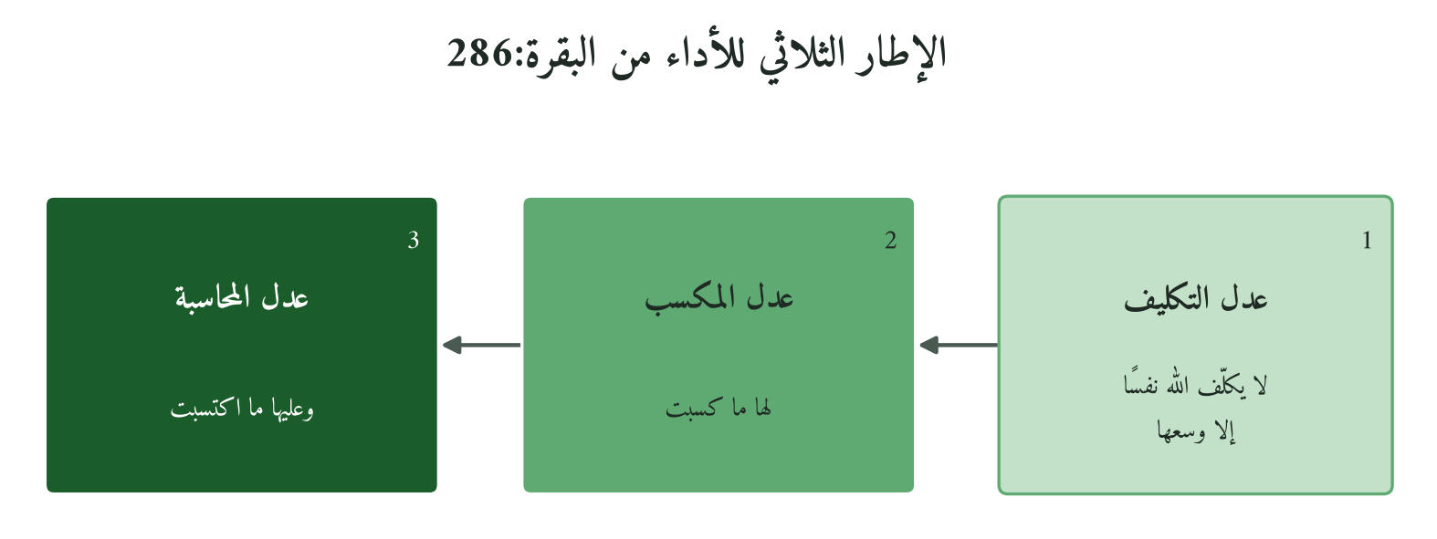
شكل 20: الركائز الثلاث لإدارة الأداء المستنبطة من البقرة:286
7.16 إدارة الأداء في الفرق لا الأفراد فقط: وسع الفريق الجماعي
وللفريق وسع جماعي يُغفل غالبًا، هو مجموع أوساع أفراده معدَّلًا بثلاثة عوامل: التنسيق (يزيد بكبر الفريق)، والتبعية (في المهام المتسلسلة يحدّه أضعف حلقة)، والتوازن (لا يُستنزف صاحب المهارة الوحيدة لأن غيابه يُنهك الفريق).
مثال تشخيصي: فريق من خمسة، ثلاثة في الوسع واثنان مرهقان؛ هو بالأغلبية «غير مرهق»، لكن إن كان الاثنان في الحلقة الحرجة فالمشروع كله فوق وسعه. فيبدأ القياس بتحديد الحلقات الحرجة وحمايتها.
7.17 الأداء في ظل التحوُّل التقني: الوسع في عصر الذكاء الاصطناعي
والذكاء الاصطناعي يوسّع الوسع حين يؤتمت المكرر ويحرّر الذهن للأعمق، ويضيّقه حين يُكلَّف من ضاعف إنجازه بضعف المهام ووسعه الذهني والتعافوي على حاله، فيعود الاستنزاف بأدوات جديدة. والمبدأ: تُستخدم الأدوات لتعميق الجودة ونمو الوسع لا لاستخلاص ما فوق الطاقة، فالوسع وصف للإنسان لا للأدوات.
7.18 ستة شروط التكليف العادل: قائمة مرجعية للمدير
وقبل أي تكليف مهم يتحقق المدير من ستة شروط، فإن تخلّف شرط راجع حجم التكليف أو وقته، أو قسّمه، أو وزّعه، أو أضاف تدريبًا ودعمًا:
الشرط | الدليل على التوافر
① وضوح الحجم: محدَّد لا مفتوح | المهام أقل من 80% من الوقت المتاح.
② توافر الكفاءة | لديه المعرفة أو وُفّر له التدريب.
③ وضوح التوقعات | يعلم ما يُنتظر منه ومتى وبأي جودة.
④ توافر الموارد | الأدوات والصلاحيات والبيانات متاحة قبل البدء.
⑤ مناسبة التوقيت | لا يواجه المكلَّف ظرفًا استثنائيًا يقلّص وسعه الآن.
⑥ معيار التقييم بالوسع | يُقيَّم بما أنجز بوسعه لا بما يفعله غيره في ظروف أخرى.
7.19 التمييز الدقيق: الإرهاق الهيكلي مقابل الإهمال الإرادي
أشيع الأخطاء الإدارية الخلط بين الإرهاق الهيكلي (تكليف فوق الوسع) والإهمال الإرادي (تقصير فيما كُلّف به عدلًا)، والتشخيص يحدد التدخل:
النوع | الأثر الظاهر | التدخُّل المناسب | السؤال التشخيصي
الإرهاق الهيكلي: المشكلة في التكليف | تراجع جماعي، واستقالات، وإرهاق مرئي، وجودة متدنية. | تقليص التكليف أو تمديد الوقت أو زيادة الموارد: الحل في النظام. | هل التدني في الفريق كله؟ وهل المهام أكثر من الوقت؟
الإهمال الإرادي: المشكلة في الفرد | تأخّر، وجودة منخفضة بلا مبرر، وغياب متكرر. | محادثة مباشرة، وخطة تحسين، وحوافز، وفصل إن تكرّر مع التدخل. | هل التدني خاص بأفراد لديهم الوقت والموارد الكافية؟
النمط المختلط: تقييم فردي | تراجع مؤقت لكفء سابق، وإشارات ضيق شخصي. | دعم وتخفيف مؤقتان، ومرونة، وإعادة تقييم بعد الظرف. | هل ثمة ظرف استثنائي (مرض، أزمة شخصية، حِمل مؤقت)؟
القاعدة: قبل أي قرار في تدني الأداء يُسأل: «هل كان التكليف في حدود وسع هذا الشخص؟»؛ فإن لم يكن فالمسؤولية الأولى على النظام، وإن كان فعلى الفرد، وإن لم يتضح يُحقَّق قبل الحكم.
7.20 الأداء الإنساني عبر الزمن: الوسع يتغيَّر
والوسع يتغيّر مع العمر والخبرة والظروف، فيراعي التكليف المرحلة:
المرحلة | خصائص الوسع | استراتيجية التكليف
الموظف الجديد (1-3 سنوات) | طاقة عالية، ووسع معرفي أضيق، ووسع ذهني يتشكّل. | تحديات تعلّمية عالية ومهام تشغيلية معقولة.
الموظف في ذروة مساره (5-15 سنة) | الوسع الشامل في ذروته: طاقة وخبرة وكفاءة ذهنية. | تحدٍّ مرتفع، وقيادة المبتدئين، ومسؤوليات متنامية.
الموظف الخبير (15+ سنة) | تراجع تدريجي للطاقة الجسدية، وذروة الحكمة والعمق. | أدوار استراتيجية وإرشاد.
فالمعيار الواحد لكل المراحل يفوّت ثروة بشرية.
7.21 الوسع والجنس والتنوع: إدارة أداء عادلة لجميع الأنماط البشرية
ويتنوّع الوسع بتنوّع الأحوال: فوسع الأم المرضع أو المريض في علاجه غير وسعهما في غير ذلك. والوسع الواحد لكل الأحوال عدل ظاهري ينتج ظلمًا فعليًا، ومراعاة الفروق عدالة لا تمييز، فـ«وعليها ما اكتسبت» تنطبق بعد أن يكون التكليف في وسع كل شخص في ظرفه الحقيقي.
7.22 الرعاية المؤسسية للوسع: هياكل لا مشاعر
ومراعاة الوسع تحتاج هياكل لا مشاعر وحدها، وأقترح أربعة: (1) جدولة شهرية للتكليف، يُراجَع فيها ما تجاوز 85% من الوسع الجماعي قبل قبوله. (2) تقييم ربعي بأسئلة الوسع الثلاثة لا يُؤجَّل. (3) قناة آمنة للإبلاغ عن تجاوز الوسع، تُصعَّد إن لم يستجب المدير خلال أسبوع. (4) مساءلة المديرين على صحة فرقهم (الدوران والإرهاق والجودة) مع نتائجهم (انظر الفصل الخامس).
7.23 الوسع: التعريف التشغيلي والقياس العملي
ويحتاج «الوسع» تعريفًا تشغيليًا قابلًا للقياس ليُطبَّق مؤسسيًا، وأعرّفه بأربعة أبعاد:
البُعد | علامات التجاوز في هذا البُعد
① الزمني: ساعات العمل المستدامة | عمل منتظم فوق 50 ساعة أسبوعيًا، ونهايات أسبوع مشغولة، وإجازات غير مستهلكة.
② المعرفي: ما يتقنه ويستطيع تعلّمه | مطلوب يفوق القدرة التقنية الحالية بلا تدريب.
③ الذهني: القدرة على المعالجة والتفكير | ضغط بلا فترات استعادة، وقرارات متعاقبة بلا مساحة للتفكير.
④ التعافوي: القدرة على الاستعادة | لا يعود الموظف إلى حالته بعد الراحة، وهي أوضح علامات التجاوز.
فالوسع المؤسسي ما يؤديه الفرد باستدامة وطاقته متجددة، وتجاوزه بانتظام يُضعف الكفاءة تراكميًا ولو استمر الإنجاز ظاهرًا.
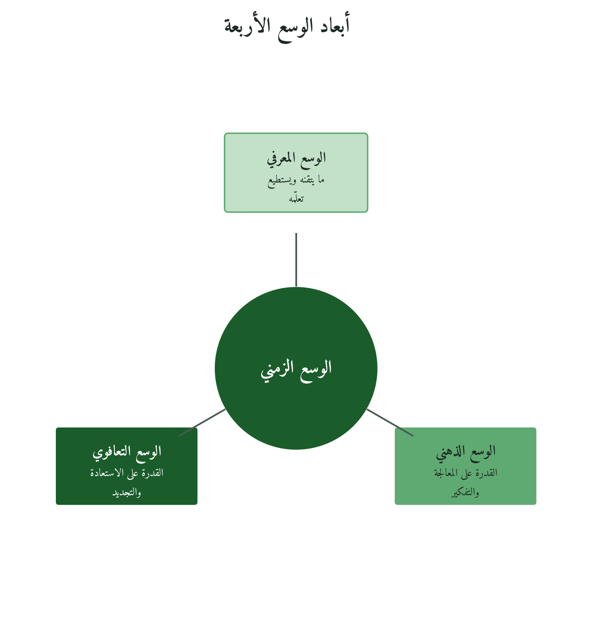
شكل 21: التعريف التشغيلي للوسع في أربعة أبعاد
7.24 المنطقة المثلى للأداء: بين الراحة والإرهاق
نظرية «التدفق» (Flow) لعالم النفس ميهاي تشيكسنتميهاي تتقاطع مع مبدأ الوسع: الأداء الأفضل حيث يتناسب التحدي مع الكفاءة الحالية، لا دونها (ملل) ولا فوقها كثيرًا (قلق).
فمنطقة الراحة تحت الوسع: ملل وخمول، وهي الإهمال الهيكلي. ومنطقة التدفق في حدود الوسع: تحدٍّ يطابق الكفاءة ونمو مستدام، وهي المقصودة. ومنطقة الإرهاق فوقه: قلق وإنهاك، وهي ما نفته الآية. والتكليف الحكيم يُبقي الفرد في التدفق.
7.25 التكليف المتصاعد: كيف يُنمِّي الوسع تدريجيًا
والوسع ينمو بالتدرّج في دورة رباعية: التثبيت بتكليف داخل الوسع الحالي لبناء الثقة، ثم التمطيط بمهمة تتجاوزه بهامش محسوب، ثم الترسيخ بعودة إلى داخل الوسع الجديد حتى تتعافى الطاقة، ثم التكرار على مستوى أعلى؛ فتُبنى الكفاءات بالتراكم لا بالتحميل.
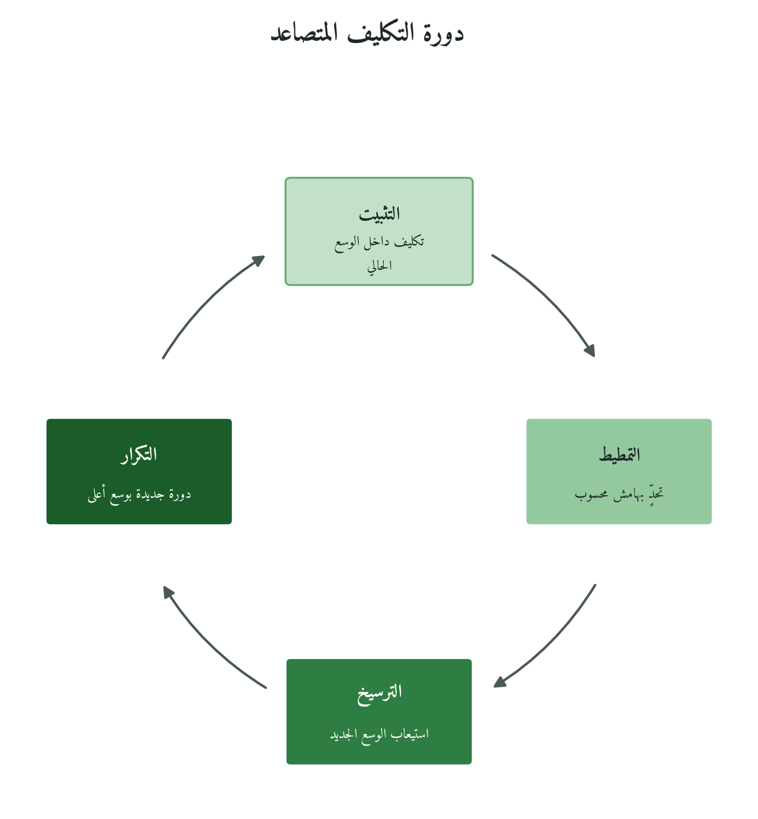
شكل 22: تنمية الوسع تدريجيًا دون تجاوزه
7.26 ثلاثية التقييم العادل في السياق الإسلامي
ويجمع التراث الإسلامي في تقييم العمل ثلاثة أبعاد قلّما تجتمع في النظم الحديثة:
البُعد | مستند التراث | التطبيق الإداري الموصى به
① بُعد النية | «إنما الأعمال بالنيات»: النية جزء من قيمة العمل. | هل وجد الموظف في مهمته معنى؟ والنية الصادقة تُرجَّح في التقييم الشامل.
② بُعد الجهد | ﴿فَاتَّقُوا اللَّهَ مَا اسْتَطَعْتُمْ﴾ (التغابن: 16): بذل المستطاع. | من بذل 90% من وسعه أعلى ممن بذل 50% وأنجز أكثر.
③ بُعد النتيجة | «وعليها ما اكتسبت»: النتيجة التي بيده. | النتيجة الفعلية بعد استثناء ما خرج عن الإرادة.
ومن يرى النتيجة وحدها قد يعاقب من بذل أكثر في ظرف أصعب.
7.27 مؤشرات الأداء القرآنية: ما يُقاس وما يُصون
ويحفظ نظام المؤشرات القرآني عدالة القياس بأربعة محاور:
المحور | المؤشر القرآني | نظير حديث في KPIs
① الوسع المُستخدَم | نسبة التكليف إلى الوسع المتاح (الهدف 75-85%) | Utilization Rate: نسبة التوظيف الكامل
② كسب التكليف | ما تحقق من المهام المكلَّفة في الوسع | Project Delivery Rate: نسبة الإنجاز
③ جودة الكسب | جودة المنجَز لا كميته | Quality Score: جودة المخرجات
④ استدامة الأداء | محافظة الموظف على مستواه زمنًا طويلًا | Sustainable Performance Index
و«استدامة الأداء» أهمها وأقلها استخدامًا: فمن يتتبع ذروات تعقبها انهيارات ينخدع بالذروة، والأداء المتصاعد ببطء أقيم من المتذبذب.
7.28 مصفوفة التقييم العادل: نموذج عملي متكامل
أداة يستخدمها المدير في كل دورة لتقييم الأداء بمعيار الوسع:
المعيار | غير مُستوفٍ | مُستوفٍ جزئيًا | مُستوفٍ | متجاوَز
الوسع: هل التكليف في حدوده؟ | فوق الوسع: أعِد الهيكل | وسع متوسط مع ضغوط | في الوسع الصحي | وسع مُمتَد بنجاح
الجهد: هل بُذِل كاملاً؟ | إهمال مؤكَّد | جهد جزئي: تحقيق الأسباب | جهد مناسب للوسع | جهد استثنائي داخل الوسع
النتيجة: نسبة الإنجاز الفعلي | < 50% | 50-75% | 75-100% | > 100%
الجودة: مستوى المخرجات | دون المطلوب | مقبول مع ملاحظات | جيد | ممتاز
القرار بعد المصفوفة: (أ) إن لم يُستوفَ الوسع فالمسؤولية على النظام أولًا. (ب) إن صحّ الوسع وقصر الجهد فمحادثة فردية. (ج) إن صحّا وقصرت النتيجة أو الجودة فيُبحث في العوامل الخارجية.
7.29 النموذج الإسلامي التاريخي لإدارة الأداء: الرعاية والمسؤولية
① النبي ﷺ وأمثلة الرفع من التكليف
قال النبي ﷺ: «إذا نعس أحدكم وهو يصلي فليرقد حتى يذهب عنه النوم، فإن أحدكم إذا صلى وهو ناعس لا يدري لعله يستغفر فيسبّ نفسه» (البخاري ومسلم)، وقال: «عليكم من الأعمال ما تطيقون» (البخاري ومسلم)، أي ما تمكن المداومة عليه، وقال: «إن الدين يسر، ولن يشادّ الدين أحد إلا غلبه» (البخاري). فالراحة مقدَّمة على عمل غلب فيه التعب.
② النبي ﷺ ومسؤولية الإهمال
«كلكم راعٍ وكلكم مسؤول عن رعيته» (البخاري ومسلم). فقد عوتب الثلاثة الذين تخلّفوا عن تبوك بلا عذر حتى تاب الله عليهم (حديث كعب بن مالك في الصحيحين)، ورُفع الحرج عمّن تخلّف لعجز: ﴿لَّيْسَ عَلَى الضُّعَفَاءِ وَلَا عَلَى الْمَرْضَىٰ وَلَا عَلَى الَّذِينَ لَا يَجِدُونَ مَا يُنفِقُونَ حَرَجٌ﴾ (التوبة: 91)؛ فالمساءلة بمعيار الوسع.
③ عمر بن الخطاب وتقييم الأداء الميداني
وكان لعمر رضي الله عنه من يتفقّد الولاة ويحقق في الشكاوى، كما في شكوى أهل الكوفة من سعد بن أبي وقاص، إذ بعث من يسأل عنه في مساجدها (أصل القصة في البخاري، وتسمية المبعوث محمد بن مسلمة في كتب التاريخ)، عن سيرته وحال الإقليم لا عن النتائج وحدها. وأقرأ فيها، اجتهادًا، ثلاثية: الجهد والظرف والنتيجة.
④ قاعدة «لا ضرر ولا ضرار» في بيئة العمل
وحديث «لا ضرر ولا ضرار» (رواه ابن ماجه وأحمد، ومالك مرسلًا، وحسّنه النووي بمجموع طرقه) قاعدة كلية تمنع صاحب العمل من إرهاق العامل فوق وسعه، والعامل من إهمال ما التزم به.
التقييم بالسياق: قبل الحكم
جاء في صحيح مسلم أن حنظلة بن الربيع الأُسيِّدي رضي الله عنه قال: «نافق حنظلة»، لأنه يكون عند النبي ﷺ فيذكّرهم بالجنة والنار حتى كأنهم يرونها رأي عين، فإذا خرج عافس الأزواج والأولاد والضيعات فنسي كثيرًا. فقال النبي ﷺ: «والذي نفسي بيده لو تدومون على ما تكونون عندي وفي الذكر لصافحتكم الملائكة على فرشكم وفي طرقكم، ولكن يا حنظلة ساعةً وساعة». فالأداء مسار لا لقطة.
التقييم بالجهد لا بالنتيجة فقط
قال النبي ﷺ: «إذا حكم الحاكم فاجتهد ثم أصاب فله أجران، وإذا حكم فاجتهد ثم أخطأ فله أجر» (البخاري ومسلم). فللجهد الصادق قيمة مستقلة عن النتيجة حين تتأثر بعوامل خارج الإرادة. أما حديث «من أمسى كالًّا من عمل يده أمسى مغفورًا له» فإسناده ضعيف ولا يُبنى عليه.
التقييم مع الدعم لا التأنيب فقط
وكان ﷺ يقرن المحاسبة بالتعليم والرفق: تكلّم معاوية بن الحكم السلمي في الصلاة جاهلًا بالحكم فعلّمه دون تعنيف، فقال معاوية: «فبأبي هو وأمي، ما رأيت معلمًا قبله ولا بعده أحسن تعليمًا منه، فوالله ما كهرني ولا ضربني ولا شتمني» (مسلم). فالتقييم الكامل يسأل: ما كُلّفت، وما أنجزت، وما قصّرت فيه، وكيف تتطور.
7.30 التكليف في ضوء حديث «أحبُّ الأعمال إلى الله أدومها»
قال النبي ﷺ: «أحبّ الأعمال إلى الله أدومها وإن قلّ» (البخاري ومسلم): فالاستمرار مقدَّم على الكثافة، والكيف على الكم؛ فأداء منتظم بنسبة 80% خير من 120% لأسبوع يعقبه انهيار، ووسع الشخص ما يؤديه باستمرار ستة أشهر.
7.31 مراعاة الوسع في الهدي النبوي والأثر الراشدي: نماذج
جمع عمر الناس في قيام رمضان على أُبيّ بن كعب، ثم قال: «والتي ينامون عنها أفضل من التي يقومون»، يريد آخر الليل (البخاري)؛ فجمعهم على ما تقدر عليه عامتهم، وترك الفضل لمن اتسع وسعه.
ويُروى أن عمر سمع امرأة تشكو غياب زوجها في الغزو، فسأل حفصة عن مدة صبر المرأة عن زوجها، ثم جعل لغياب الجند حدًّا (رواه عبد الرزاق وسعيد بن منصور، وفي أسانيده كلام)؛ فالتكليف العام يراعي حاجات الناس، وللعودة إلى الأهل موضع في تنظيم العمل.
ولا يكلّف بالغلو: لما أطال معاذ بن جبل الصلاة بقومه شُكي إلى النبي ﷺ فقال: «أفتّان أنت يا معاذ؟» (البخاري ومسلم)، وقال: «إذا صلى أحدكم للناس فليخفف، فإن منهم الضعيف والسقيم والكبير» (البخاري ومسلم). فالمعتبر وسع الجماعة لا الأقوى.
7.32 الأداء والأخلاق: الربط بين مبدأ الوسع ومبدأ الأمانة
ويتكامل الفصل مع السادس: ذاك يختار القوي الأمين، وهذا يكلّفه بالوسع. والتكليف فوق الوسع يهدد الأمانة نفسها: فصاحب الهدف المستحيل قد يزوّر النتيجة، والفريق المضغوط قد يخفي تدني الجودة، والمدير المطالب بالأرقام قد يخفي المشكلات.
7.33 أزمة الإرهاق المهني: الوباء الهيكلي في المنظمات الحديثة
أدرجت منظمة الصحة العالمية الاحتراق الوظيفي (Burnout) في التصنيف الدولي للأمراض (ICD-11) عام 2019 «ظاهرة مهنية» ناتجة عن ضغط عمل مزمن لم يُدَر بنجاح، لا حالة مرضية مستقلة، بثلاثة أبعاد:
العرَض | ما يرصده المدير
① الإنهاك (Exhaustion) | إنهاك مستمر لا تُجديه الراحة القصيرة: «متعب حتى من الراحة».
② التباعد الذهني والسلبية (Cynicism) | لامبالاة بالعمل والزملاء والعملاء، وتراجع المعنى.
③ تراجع الكفاءة الذاتية (Reduced Efficacy) | إحساس مستمر بالفشل رغم الجهد: «مهما فعلت لا يكفي».
ومن الأرقام المنشورة: وجد استطلاع Gallup (2020) أن نحو 76% من الموظفين يعانون الاحتراق أحيانًا على الأقل، ونحو 28% كثيرًا أو دائمًا. وقدّرت دراسة غوه وفيفر وزينيوس (2015)، وعرضتها Harvard Business Review، أن ضغوط العمل ترتبط بإنفاق صحي أمريكي بين 125 و190 مليار دولار سنويًا.
وتلتقي هذه النتائج مع المبدأ القرآني: تجاوز الوسع يقود إلى الإنهاك لا إلى إنتاج أعلى. وأقول «تلتقي» لا «تُثبت»: فالبحث شاهد على الواقع لا دليل على النص.
7.34 ثقافة العمل المُرهِق: الجذور والمعالجة
تنشأ ثقافة الإرهاق من ربط الساعات الطويلة بالالتزام، وترقية من يعمل أطول لا من ينجز أفضل، وقدوة المدير الذي لا ينام، وخوف الموظف من أن يُفسَّر «عدم الامتلاء» كسلًا. وعلاجها: الالتزام إتقان في الوسع، والمكافأة للإنجاز لا للساعات («لها ما كسبت»)، والقائد مسؤول عن حماية وسع فريقه، والموظف مطمئن، فالخوف لا يُنتج إبداعًا.
7.35 الأداء في أزمنة الأزمات: حين يتجاوز الوسع مؤقتًا
وفي الأزمات الاستثنائية، كمشروع طارئ أو أزمة عميل أو تغيّر مفاجئ في السوق، قد يُطلب من الفريق تجاوز المعتاد مؤقتًا، بضوابط:
فـ«الضرورات تبيح المحظورات» و«ما أبيح للضرورة يُقدَّر بقدرها»، وأضيف في الإدارة شرط التعويض اللاحق. فتقوم إدارة الأداء في الأزمة على أربعة: إعلان أن الظرف استثنائي مؤقت، وتحديد نهايته، والتعويض بإجازة أو تخفيف لاحق، ومراقبة العلامات الحمراء لأن «المؤقت» قد يتمدد. والسؤال الحاسم: هل يعطي الفريق فوق وسعه للحظة، أم صار ذلك هو المعيار؟
7.36 الإجازة كواجب: ليست رفاهية، وإنما وسعٌ يُجدَّد
وفي كثير من مؤسسات المنطقة تُؤخذ الإجازة بشعور بالذنب، ويتركها المدير ليثبت التزامه. والوسع التعافوي أحد أبعاد الوسع الأربعة، ومن لا يجدده يؤدي ببقية طاقة منهكة، ومكافأة ترك الإجازة مكافأة على تقليص الوسع.
وقد أقرّ النبي ﷺ قول سلمان لأبي الدرداء: «إن لربك عليك حقًا، ولنفسك عليك حقًا، ولأهلك عليك حقًا، فأعطِ كل ذي حق حقه»، فقال ﷺ: «صدق سلمان» (البخاري). فالإجازة في ثقافة الوسع واجب مهني قبل أن تكون حقًّا وظيفيًا.
7.37 معايير التقييم العادل: الإطار القرآني بالتفصيل
و«لها ما كسبت وعليها ما اكتسبت» تؤسس خمسة معايير للتقييم العادل: (1) الوسع الفردي: المقارنة بما كُلّف به الفرد عدلًا لا بغيره. (2) النية والجهد (7.26). (3) السياق: هل كفت الموارد والوقت، وهل تغيّر بعد التكليف؟ (4) استيفاء المكسب: لا يُبخس الإنجاز بعوامل خارج الإرادة. (5) تحديد المسؤولية: المحاسبة على ما قصّر فيه وكان بيده.
7.38 الرقابة الذاتية والأداء: الإحسان في إطار إدارة الأداء
والإحسان «أن تعبد الله كأنك تراه» (حديث جبريل، البخاري ومسلم) ينقل دافع الأداء إلى الوازع الداخلي؛ فصاحبه لا يحتاج ساعات طويلة ليثبت نفسه: ينجز في وسعه بجودة، ويبلّغ حين يتجاوز التكليف وسعه، ولا يتظاهر بالانشغال، خلافًا لثقافة الساعات التي تقيس النشاط لا الإنجاز.
7.39 عدالة التقييم والتفاوت بين الأفراد؛ كيف تُقيِّم بالعدل فريقًا متنوعًا؟
والخطأ الشائع في الفريق المتنوع مقارنة الجميع بـ«النجم» الذي قد يعمل ضعف ساعاتهم أو يملك خبرة أعمق. و«لها ما كسبت» تعني تقييم كل فرد بما كسب في حدود وسعه، لا بكسب جاره ولا بالمثال المطلق؛ فالكمال معيار إلهي، والتكليف المؤسسي يعمل بمعيار الوسع.
فلكل فرد أهداف تناسب وسعه الممتد، ويُقدَّم من أنجز 80% من هدفه بجودة عالية على من أنجز 60% من هدف أكبر بجودة منخفضة.
7.40 بناء ثقافة الأداء القرآني: من المبدأ إلى الممارسة اليومية
ويصير المبدأ ثقافة بممارسات يومية: «هل هذا في الوسع؟» سؤال ثابت في اجتماعات التكليف، والأداء الجيد المستدام مقدَّم معلنًا على الاستثنائي المتقطع ومحتفى به، وعبارات تثمّن الجودة بدل شعارات تمجيد الاستنزاف، وكل تكليف مهم موثَّق بدليل أنه في الوسع.
7.41 المقارنة الدولية: إدارة الأداء وأزمة الإرهاق في الأدب الحديث
الإطار/المنهج | ما يُصيب فيه | ما يُضيفه النموذج القرآني
Deloitte: إعادة ابتكار إدارة الأداء (HBR، 2015) | تقييم مستمر، و«لقطة أداء» بأربعة أسئلة لقائد الفريق، ولقاءات قصيرة دورية. | التقييم بالنية والظرف لا بالرقم وحده، فالسياق جزء من العدل.
Gallup: State of the Global Workplace وتحليلات الانخراط | الوحدات الأعلى انخراطًا أعلى ربحية (نحو 23%)، والمدير يفسّر نحو 70% من تباين الانخراط. | الوسع شرط مسبق للأداء، فالمُنهَك لا يؤدي.
Conservation of Resources Theory (Hobfoll) | المصادر النفسية تؤثر في الأداء، والطاقة تتجدد إذا صينت. | مسؤولية مزدوجة: النظام في عدل التكليف والفرد في الأداء.
خلاصة المقارنة: وصل الأدب الحديث تجريبيًا إلى أن الأداء لا يُبنى على الاستنزاف، ويضيف الإطار القرآني في تقديري: الوسع حقًّا شرعيًا، والتقييم بالنية والظرف، والمسؤولية المزدوجة؛ وبعض ذلك حاضر في الأدب الحديث بصيغ أخرى، والفرق في المرجعية والإلزام. وسبق تصنيف منظمة الصحة العالمية ونظرية التدفق في 7.33 و7.24.
7.42 المؤسسات التعليمية والدينية: وسع خاص
ويحمل المعلم والعالِم وسعًا ماديًا (الساعات والمهام) ومعنويًا (الوزن الروحي والتأثير في النفوس)، والمعنوي أخفى فهو أولى بالعناية؛ فمن يُدرّس فوق طاقته المعنوية يحضر بجسده وتغيب روحه، ويُحفظ وسعه بالتجديد والراحة. وتذكر كتب التراجم أن همّ الخلافة أنهك عمر بن عبد العزيز رحمه الله في أقل من ثلاثين شهرًا، فالوسع حقيقة حتى عند الكبار.
7.43 قيادة الأداء: المدير الذي يُراعي الوسع نموذجًا قياديًا
والمدير الذي يراعي وسع فريقه تميّزه أربع سمات: يسأل قبل أن يضيف: «ما الذي نرفعه من جدول هذا الشخص؟»؛ ولا يرسل مهام بعد الدوام إلا لضرورة، وإن أرسل قال: «لا يحتاج ردًّا إلا بعد الغد»؛ وينمّي الوسع بالتحدي المتصاعد (7.25)؛ ويسأل «هل التكليف هو المشكلة؟» قبل «من المقصّر؟» (7.19).
7.44 دراسة حالة توضيحية: من ثقافة الساعات إلى ثقافة الوسع
مثال توضيحي مركّب لا يصف شركة بعينها: شركة استشارات تقنية متوسطة تعمل بفلسفة «الساعات الطويلة = الالتزام»، فتواجه دورانًا مرتفعًا وتراجعًا في الجودة وشكاوى العملاء. والمثال يوضّح طريقة التطبيق ولا يُثبت نتيجتها.
المرحلة الأولى: التشخيص
تبدأ باستبيان داخلي مجهَّل يقيس من يعملون بانتظام فوق الحد المستدام، ومن لا يأخذون إجازاتهم كاملة، ومن يشعرون أن «مهما فعلوا لا يكفي»، ثم تقارن تكليف كل دور بوسعه الزمني المقدَّر.
المرحلة الثانية: إعادة التصميم بمبدأ الوسع
واعتمدت خمسة تحولات: (أ) ضبط التكليف على الوسع الزمني الحقيقي لكل دور. (ب) «أهداف الوسع» بدل «الأهداف القصوى»، فـ80% مستدامة خير من 100% منهكة. (ج) تقييم ربعي بالأسئلة الثلاثة بدل السنوي. (د) حماية ساعات ما بعد العمل. (هـ) تدريب المديرين على محادثة الوسع.
المرحلة الثالثة: ما يُقاس بعد التطبيق
وتتابع بعد ثمانية عشر شهرًا: الدوران، ورضا العملاء، وإنتاجية المشاريع مقيسة بالجودة لا بالساعات، ونسبة من يصفون عملهم بأنه «مستدام وذو معنى». ويُتوقع تحسّنها إن صدق التطبيق، والحكم للقياس.
الدرس الجوهري
لم تتخلّ الشركة عن الطموح، وإنما أعادت تعريفه. وفرضية المثال أن خفض الإرهاق الهيكلي يرفع الأداء على المدى البعيد، وهي تتسق مع البقرة:286 والأدبيات السابقة، ويبقى الحكم للقياس.
7.45 ستة اعتراضات وردودها
الاعتراض الأول: «مبدأ الوسع سيُشجِّع الكسل؛ الجميع سيدَّعي أنه وصل حده».
الوسع يُقدَّر بمؤشرات معلنة في أبعاده الأربعة، فيضيق مجال الادعاء. والمصفوفة التشخيصية (7.19) تفرّق بين الحالين: الإهمال يظهر غالبًا في أفراد بعينهم، وتجاوز الوسع الهيكلي في الفريق كله.
الاعتراض الثاني: «المنافسة الدولية لا تنتظر؛ المؤسسة التي ترتاح تُهزَم».
تشير دراسات منشورة (Gallup وDeloitte وغيرهما) إلى أن مراعاة الوسع تحسّن الأداء على المدى البعيد، وتقدّر Gallup كلفة استبدال الموظف بين نصف راتبه السنوي وضعفه؛ فالمؤسسة المُرهِقة تدفع الثمن في كل دورة توظيف.
الاعتراض الثالث: «الأهداف الطموحة تدفع الناس للنمو؛ تقليصها يُعيق التميُّز».
التحدي المنمّي في منطقة التدفق لا في منطقة الإرهاق، و«الهدف الممتد» تكليف ينمّي الوسع تدريجيًا. ومسار يوسف عليه السلام شاهد على التدرج: مسؤوليات متصاعدة حتى قال: ﴿اجْعَلْنِي عَلَىٰ خَزَائِنِ الْأَرْضِ﴾ (يوسف: 55) حين صار أهلًا لها.
الاعتراض الرابع: «التقييم بالنية والظرف يفتح باب المحاباة؛ كيف تُفرِّق بين عذر حقيقي وعذر مُختلَق؟»
بثلاثة مؤشرات: (أ) هل الظاهرة جماعية أم فردية؟ (ب) هل التدني طارئ أم نمط؟ (ج) هل يبلّغ الموظف عن صعوبته أم يخفيها؟ والنظام الذي يكافئ الصدق من الجانبين يقلّص الأعذار المختلقة.
الاعتراض الخامس: «الفصل السابع يُعيد ما قاله الفصل السادس؛ التكليف والاختيار يتداخلان».
ف6 يجيب «من يُختار؟» بالكفاءة والأمانة، وف7 يجيب «كيف يُكلَّف؟» بالوسع. و«القوي الأمين» إن كُلِّف فوق وسعه أُنهك، فالتكليف العادل يكمل الاختيار الصحيح.
الاعتراض السادس: «هذا المبدأ مناسب للموظفين؛ لكن القيادة يجب أن تتجاوز وسعها لقيادة التحوُّل».
للقادة وسع أيضًا، وتجاوزه ينعكس على قراراتهم ومن حولهم. وقد قال النبي ﷺ لعبد الله بن عمرو حين بلغه أنه يصوم النهار ويقوم الليل: «فإن لجسدك عليك حقًا، وإن لعينك عليك حقًا، وإن لزوجك عليك حقًا» (البخاري ومسلم). والقائد المستنزَف لا يقدّم لفريقه قيادة كاملة.
7.46 الأداء والمعنى: حين الوسع لا يكفي لأن المعنى ضاع
وقد لا يُرهَق الموظف ولا يُهمل، لكنه يؤدي آليًا بلا معنى، وهذه أزمة أداء ثالثة. والقرآن يقدّم العمل أمانة واستخلافًا، فتشمل إدارة الأداء القرآنية «إدارة المعنى»: لماذا المهمة مهمة؟ وأي رسالة تخدم؟ ومن ينتفع بها؟ وإلا استُهلكت طاقة معنوية لا تتجدد.
7.47 شهادة الأداء: التوثيق العادل بين المدير والموظف
و«وعليها ما اكتسبت» تستوجب توثيقًا موضوعيًا على أربعة أسس:
توثيق التكليف الأصلي مع النتيجة لتُفهم في سياقها؛ والعوامل الخارجية مستقلة سياقًا لا عذرًا؛ والإنجاز والتعلّم والنمو صراحة؛ وفجوات الأداء بدقة في حدود ما كان بيد الفرد. فيثق الموظف بعدل ما يُكتب، ويحكم المدير بمعيار لا بانطباع، وتتعلم المؤسسة من بياناتها.
7.48 الأدوات التطبيقية: نظام إدارة الأداء القرآني المتكامل
أداة ①: مقياس الوسع المؤسسي (Capacity Assessment) للفريق والفرد:
يُقاس الوسع الزمني بمتوسط الساعات الأسبوعية الفعلية، والمعرفي بنسبة المهام خارج الكفاءة الحالية، والذهني بعدد القرارات المعقدة يوميًا، والتعافوي بنسبة من يستعيدون طاقتهم بالراحة؛ وتُضاف إلى علامات التجاوز (7.23) كثرة الأخطاء رغم الجهد.
أداة ②: مصفوفة التكليف العادل (Fair Assignment Matrix)؛ لكل مهمة قبل توزيعها:
وحقولها خمسة: متطلبات المهمة (الوقت والمعرفة والقرارات)، ووسع المرشّح في كل بعد، ونسبة التوافق وهل تبلغ 80%، وما يُقلَّل أو يُضاف إن قلّت، والعوارض التي تقلّص الوسع الآن.
أداة ③: بروتوكول التقييم الدوري، ثلاثة أسئلة كل ثلاثة أشهر تطبّق الإطار الثلاثي (7.15)، ونموذج جلسته المطبوع (النموذج ج-3 في الدليل العملي المرافق):
الركيزة | السؤال المحوري | السؤال الفرعي
① عدل التكليف | هل التكليف في حدود وسع الفرد؟ | هل الحمل في الوسع الزمني والمعرفي والذهني؟ وهل تغيّر الوسع منذ التكليف؟
② عدل المكسب | ما الذي كُسب من الجهد؟ | ما المنجز مقارنة بالتكليف؟ وما العوامل الخارجية؟
③ عدل المحاسبة | ما الذي يُسأَل عنه الفرد؟ | ما الذي كان بيده تحسينه؟ وما خطة التطوير؟
7.49 مرصد الإرهاق المبكر: أداة الكشف قبل الأزمة
والإرهاق لا يُصرَّح به غالبًا، وتدل عليه ست علامات إنذار مبكر يراقبها المدير:
العلامة | التدخُّل عند الرصد
تراجع جودة المتقن بلا مبرر ظاهر | محادثة مباشرة، ومراجعة التكليف، ومرونة مؤقتة في الجدول.
انسحاب اجتماعي وقلة المشاركة | سؤال عن الظروف، وفحص التكليف، واستبيان مجهَّل للفريق.
شكاوى جسدية متكررة (صداع، نوم، مناعة) | محادثة سرية داعمة، وتخفيف مؤقت، وإحالة لمختص عند الحاجة.
تهيّج أو انفعال غير معتاد | مراجعة أسلوب التواصل والتوقعات المتبادلة.
تأخّر مهام روتينية كانت سريعة | مراجعة الأهداف وإعادة التفاوض على الجداول.
فقدان المعنى: «لا أعرف لماذا أفعل هذا» | جلسة استماع داعمة، ومراجعة معنى الدور وأثره.
ميثاق إدارة الأداء القرآني، مُلهَمًا من البقرة:286: نكلّف بالوسع المستدام، ونراعي الظرف في التقييم، ونوفّي الكسب كاملًا، ونحاسب التقصير الإرادي، ونشخّص قبل أن نحكم، ونبني التكليف المتصاعد، ونحمي الطاقة استثمارًا، ونطبّق المبدأ على أنفسنا قادةً.
7.50 خاتمة الفصل وربطه بما بعده
«لا يكلّف الله نفسًا إلا وسعها» آية بنى عليها الفقهاء قواعد رفع الحرج والتيسير، وبنى عليها الفصل إطارًا ثلاثيًا: تكليف في الوسع، وإنجاز يُكافأ كاملًا، وتقصير إرادي يُحاسَب. فالإرهاق الهيكلي مسؤولية النظام وعلاجه مراجعة التكليف، والإهمال الإرادي مسؤولية الفرد وعلاجه محادثة التطوير. والوسع بذلك حق للعامل، ومنهج جرى عليه التكليف الإلهي، واستثمار تشير الأبحاث إلى نفعه التنافسي.
وبهذا يجيب الفصل عن سؤال الباب الثاني الثاني: «كيف يُكلَّف الإنسان؟»، بالوسع والعدل والمسؤولية المزدوجة، بعد اختيار بالكفاءة والأمانة (ف6). لكن الحياة تفاجئ بما لا يعالجه التكليف: مرض، وأزمة تضرب القطاع، وقرار مجحف لا يُملك ردّه، و«عليها ما اكتسبت» لا تنطبق على ما جاء من خارج الإرادة. وهذا موضوع الفصل الثامن: الابتلاء المهني، وكيف يواجهه من حُفظت طاقته بتكليف عادل.
الفصل الثامن
الابتلاء المهني: إدارة الأزمة الإنسانية في المؤسسة
الفشل والتعثُّر والتسريح من منظور قرآني • تحويل الابتلاء إلى رافعة للنمو
﴿وَلَنَبْلُوَنَّكُم بِشَيْءٍ مِّنَ الْخَوْفِ وَالْجُوعِ
وَنَقْصٍ مِّنَ الْأَمْوَالِ وَالْأَنفُسِ وَالثَّمَرَاتِ ۗ وَبَشِّرِ الصَّابِرِينَ
الَّذِينَ إِذَا أَصَابَتْهُم مُّصِيبَةٌ قَالُوا إِنَّا لِلَّهِ وَإِنَّا إِلَيْهِ رَاجِعُونَ﴾
(البقرة: 155-156)
﴿لَا تَيْأَسُوا مِن رَّوْحِ اللَّهِ ۖ إِنَّهُ لَا يَيْأَسُ مِن رَّوْحِ اللَّهِ إِلَّا الْقَوْمُ الْكَافِرُونَ﴾
(يوسف: 87)
القصة الافتتاحية: عشرة مندوبين في غرفة صغيرة
مثال توضيحي مركّب: استُدعي عشرة مندوبين في شركة توزيع إقليمية إلى اجتماع «عاجل» بلا تفاصيل، فوجدوا مديريهم واثنين من الموارد البشرية ومحامي الشركة، وفي خمس عشرة دقيقة قُرئت عليهم عبارة مُعدّة، وطُلب منهم التوقيع على استلام خطاب إنهاء الخدمة، بلا سبب ولا فرصة للرد. وفي اليوم نفسه نشرت الشركة على موقعها: «نمضي بثقة نحو المستقبل».
خسرت الشركة عشرة موظفين، وثقة ثمانية وثمانين بقوا يتساءلون: «هل أنا التالي؟». فالابتلاء المُدار بالإهمال يتضاعف وينتقل إلى كل من بقي.
الملخص التنفيذي
يقدّم هذا الفصل إطارًا قرآنيًا لإدارة الأزمة الإنسانية في المؤسسة، من الأساس (الابتلاء سنة إلهية، كما قرّر الفصل الثامن من الكتاب الأول) إلى البروتوكول التشغيلي: تشخيص الاستجابات الخاطئة، والبقرة: 155-157 بالمدارس الخمس، والإطار الخماسي للابتلاء، وإدارة الأمل (يوسف: 87)، والبروتوكول الثلاثي (الفشل، والتعثّر، والتسريح)، ثم النماذج والمقارنة والحالة والاعتراضات وسبع أدوات.
8.1 لماذا الابتلاء المهني الآن؟ : السياق المعاصر
تتسارع الاضطرابات في الأسواق والتقنية والمناخ والأوبئة فتتكرر الأزمات. وقد أدرجت منظمة الصحة العالمية «الاحتراق الوظيفي» في ICD-11 سنة 2019 ظاهرةً مهنية لا حالة طبية، ورصدت تقارير مثل McKinsey (2021) موجة استقالات بعد الجائحة من أبرز أسبابها شعور الموظفين بأن مؤسساتهم لا تقدّرهم. وكثير من المؤسسات العربية بلا إطار للأزمة الإنسانية.
8.2 التشخيص الافتتاحي: كيف تُخطئ المؤسسات في الأزمات الإنسانية
وقبل بناء النموذج القرآني نشخّص الأنماط التي تضاعف الابتلاء بدل إدارته:
النمط | الوصف | التكلفة الحقيقية
① نمط الإنكار | التجاهل حتى الانفجار: «الأمر تحت السيطرة». | لوم الموظفين على أزمة هيكلية.
② نمط الأرقام | الإنسان رقم في خطة التكيّف. | الكرامة ضحية الكفاءة.
③ نمط الحماية القانونية | خطاب قانوني بارد بلا تفسير. | الاحتجاب وراء القانون.
④ نمط الإعلان الصادم | إعلان علني مفاجئ بلا سياق أو بسردية لا تُصدَّق. | الصدمة تنتقل إلى الباقين.
⑤ نمط الإقفال بلا تعلُّم | إغلاق الملف بلا سؤال: ماذا تعلّمنا؟ | فقد الثقة وتكرار الأزمة.
وتشترك الأنماط الخمسة في معاملة الابتلاء عارضًا يُزال بأسرع وقت وأقل كلفة، والقرآن يعلّمنا أنه سنة حتمية تُدار بحكمة.
8.3 الأزمة الإنسانية والمسؤولية المؤسسية: ثلاثة مستويات
وحين يُبتلى موظف، شخصيًا أو مهنيًا، تقف المؤسسة أمام ثلاثة مستويات من المسؤولية:
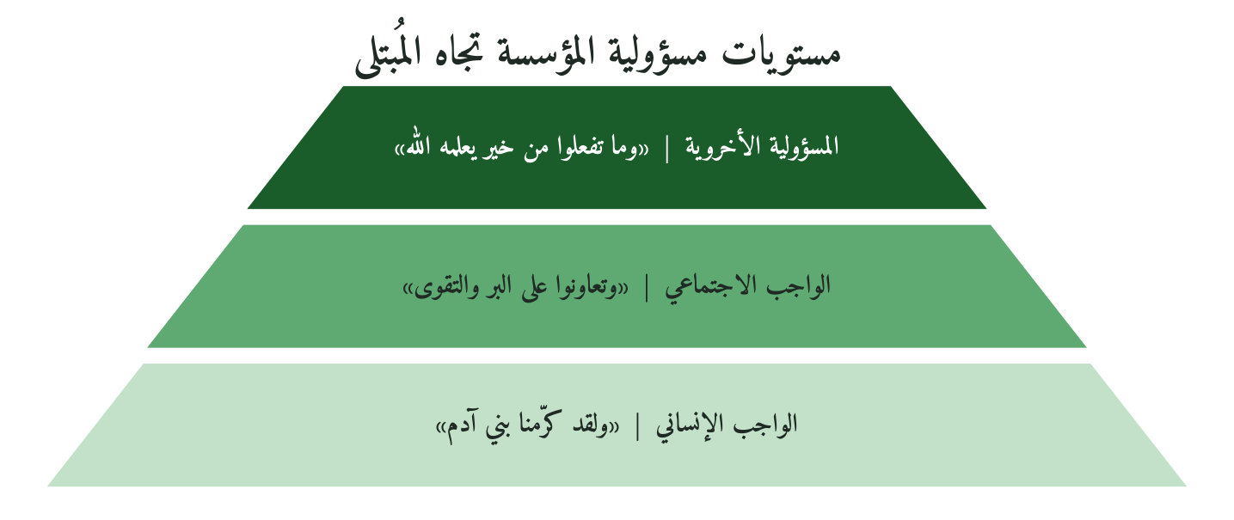
شكل 23: ثلاثة مستويات للمسؤولية المؤسسية في الأزمة الإنسانية
المستوى الأول: الواجب الإنساني
«ولقد كرَّمنا بني آدم» (الإسراء:70)؛ فالتكريم واجب مطلق لا يُشترط له أداء مميز، والمبتلى إنسان مكرّم لا رقم في كشف الرواتب.
المستوى الثاني: الواجب الاجتماعي
«تعاونوا على البر والتقوى» (المائدة:2)؛ فالمؤسسة مجتمع مصغَّر يُعين فيه الباقون من أُصيب، التزامًا دينيًا لا رفاهية ثقافية.
المستوى الثالث: المسؤولية الأخروية
«وما تفعلوا من خير يعلمه الله» (البقرة:197)؛ فكل فعل كريم في الأزمة، من دعم متعثّر أو تسريح كريم أو مصاحبة صادقة، عمل صالح موثَّق عند الله لا استثمار في الولاء فحسب.
8.4 ثقافة اللوم مقابل ثقافة التشخيص: الخطأ الإداري الأكبر في الأزمة
أكثر ما يعطّل إدارة الأزمة الإنسانية التسرّع إلى «من يُلام؟» قبل «ماذا حدث؟». فثقافة اللوم تقرّر في ذروة الانفعال وتحمّل الفرد أزمة هيكلية فتغلق باب الإفصاح، وثقافة التشخيص تحدد نوع الأزمة ومصدرها أولًا، وتقرّر بعد الاستواء، وتوثّق الخطأ لتجنّبه لا لمعاقبة صاحبه.
8.5 المشهد القرآني: سياق البقرة:155-157 وجوهر الابتلاء
نزلت هذه الآيات في المدينة بعد الهجرة بقليل، والمسلمون يحملون آثار ترك الديار والأموال ويستقبلون القتال وما فيه من خوف وفقد. ولم تُقلّل من ثقل الابتلاء، وإنما أعادت تأطيره:
﴿وَلَنَبْلُوَنَّكُم بِشَيْءٍ مِّنَ الْخَوْفِ وَالْجُوعِ وَنَقْصٍ مِّنَ الْأَمْوَالِ وَالْأَنفُسِ وَالثَّمَرَاتِ ۗ وَبَشِّرِ الصَّابِرِينَ﴾
وتُميّزها ثلاثة أبعاد: «ولنبلونَّكم» توكيد مزدوج (اللام والنون)، فالابتلاء حتمي. و«بشيء من» تبعيض يقيّده، فالأزمة محدودة وإن بدت كاسحة. و«وبشِّر الصابرين» بشارة بالصبر لا أمر بتحمّله فقط، فالإدارة القرآنية للأزمة تحوّل الألم ولا تكتفي بإزالته.
وتُكمِل الآية 156: «الَّذِينَ إِذَا أَصَابَتْهُم مُّصِيبَةٌ قَالُوا إِنَّا لِلَّهِ وَإِنَّا إِلَيْهِ رَاجِعُونَ»، فردّ الفعل الاستواء الداخلي أولًا، لا الانهيار ولا الإنكار. وتُوضِح الآية 157: «أُولَئِكَ عَلَيْهِمْ صَلَوَاتٌ مِّن رَّبِّهِمْ وَرَحْمَةٌ»؛ فالصابر لا يُترَك وحيدًا.
8.6 الإخبار بالابتلاء قبل وقوعه: التأطير المسبق
تُخبر الآية بالابتلاء قبل وقوعه وتقرنه بالبشارة، فالإعداد النفسي يسبق الحدث، وإدارة الأزمة تبدأ حين تُبنى الثقافة.
والمؤسسة تُبتلى كما يُبتلى الفرد: «وتلك الأيام نداولها بين الناس» (آل عمران:140). ولهذا تُعدّ خطة الأزمة المؤسسية (Crisis Preparedness Plan) في الرخاء، قراءةً صحيحة لـ«ولنبلونَّكم» لا تشاؤمًا، ومن صورها جلسة سنوية للقيادة تستعيد ما عبرته المؤسسة من أزمات وتتهيأ لما يأتي.
8.7 التناسب القرآني بين الابتلاء والقدرة؛ «لا يكلِّف» تُكمِّل «لنبلونَّكم»
تبني البقرة:155 (ولنبلونَّكم) والبقرة:286 (لا يكلِّف الله نفسًا إلا وسعها) إطارًا متوازنًا: الابتلاء حتمي، لكنه في حدود الوسع وإن بدا فوق الطاقة. والربط بينهما قراءة اجتهادية تستند إلى أصل مقرّر: لا تكليف بما لا يُطاق. فحين يقول الفريق «هذا أكثر مما نستطيع» فالجواب: ﴿لَا يُكَلِّفُ اللَّهُ نَفْسًا إِلَّا وُسْعَهَا﴾، والمخرج موجود وإن خفي، فلنبحث.
8.8 تحليل المدارس الخمس: البقرة:155-157 ودلالاتها الإدارية
المدرسة | الموقف الجوهري | الإسهام الإداري المُستخلَص
ابن كثير | وعد يقيني، والإعلام المسبق به عُدّة للصبر. | الأزمة اختبار حتمي للتخطيط.
ابن عاشور | التبعيض يقيّد الابتلاء: شيء من الخوف لا كله. | التأطير الصحيح يمنع التهويل والتهوين معًا.
القرطبي | الصبر فعل إيجابي يستمر مع الألم. | القرار بمنهج، لا باندفاع الخوف ولا بقعود اليأس.
الرازي | «إنا لله» تعيد تأطير الخسارة في سياق أبدي. | تأطير إدراكي يتيح القرار الرشيد في اللحظة الحرجة.
سيد قطب | الابتلاء كاشف الطبائع والقيم الحقيقية. | ما تُظهره المؤسسة في الأزمة يبني مصداقيتها.
الاستنتاج الجامع: يمكن أن نقرأ في البقرة: 155-157 منهجًا من أربع مراحل: الاستعداد (الابتلاء حتمي)، ثم التأطير (شيء من، لا الكل)، ثم الاستواء (إنا لله)، ثم الفعل الصابر (وبشّر الصابرين). وهي قراءة اجتهادية مني تقترب من مراحل أدبيات الأزمات (الاستعداد، والاستجابة، والتعافي) للتوضيح لا للمطابقة، وما نُسب إلى المفسرين في الجدول عرضٌ بالمعنى.
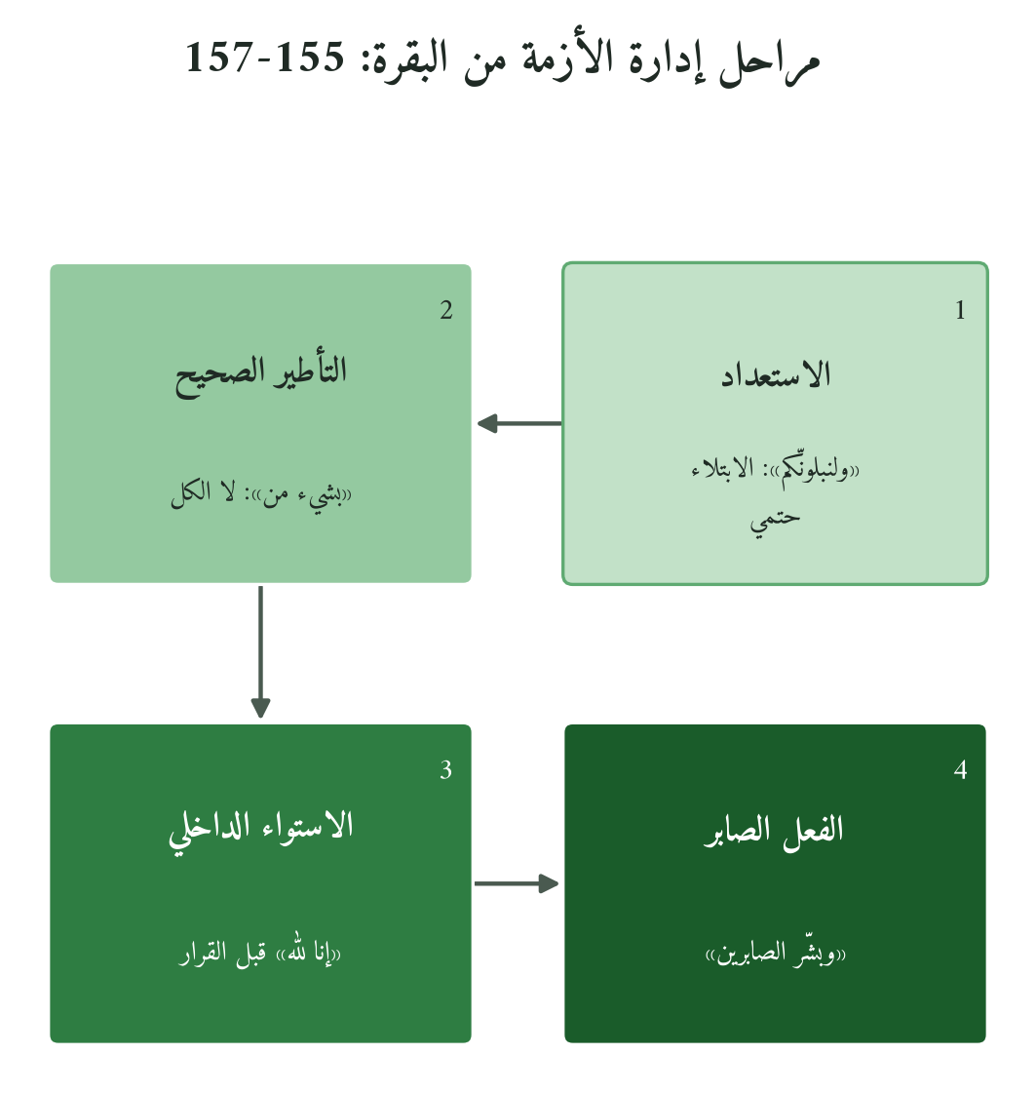
شكل 24: المراحل الأربع المستلهمة من آيات الابتلاء (قراءة اجتهادية)
8.9 قراءة عمر في الابتلاء: «لا أبالي على أي حالي»
رُوي عن عمر بن الخطاب رضي الله عنه: «ما أبالي على أي حال أصبحت، على ما أحب أو على ما أكره؛ لأني لا أدري الخير فيما أحب أو فيما أكره»، وهو صورة للاستواء الداخلي القرآني:
فالمدير المستوي لا يؤخّر قراره انتظارًا لمشاعر أحسن، ولا ينهار لأن الأزمة ليست حكمًا بالفشل. ومن يبدأ اجتماع الأزمة مرتعبًا يُعدي الفريق، ومن يبدأه مستويًا يمنحه القدرة على التفكير.
8.10 «إنا لله وإنا إليه راجعون»؛ الاسترجاع إعادة تأطير وليس استسلامًا
يُفهم الاسترجاع خطأً عبارةً تُقال للموتى أو قبولًا سلبيًا، وفيه ثلاثة معانٍ إدارية: (أ) «إنا لله»: ما فُقد أمانة أُعيدت لا ملكية ضاعت، وهذا يقلّل الإحساس بالإفلاس لا المسؤولية. (ب) «وإنا إليه راجعون»: يرجع الإنسان في الأزمة إلى ما هو أثبت منه، والمؤسسة ذات المرجعية الراسخة (قيم ورسالة وهوية) تعود إليها ولا تنهار. (ج) «قالوا»: القول فعل إدراكي، ومن يسمّي ابتلاءه بصدق («هذه أزمة، وسنعبرها كما عبرنا من قبل») يستجيب غير استجابة من لا يسمّيه.
ويذكر ابن القيم في «زاد المعاد» (فصل علاج حرّ المصيبة) أن الاسترجاع يقوم على أصلين: أن العبد وأهله وماله مُلك لله، جعله عنده عارية، فإذا أخذه فإنما أخذ المعير متاعه؛ وأن مرجع العبد إلى الله ولا بد أن يُخلّف الدنيا وراء ظهره (عرض بالمعنى). والوعي بهما، لا مجرد التلفّظ، يبني الاستواء الحقيقي.
8.11 التحليل اللغوي: معجم الابتلاء في القرآن
الوحدة اللغوية | الدلالة اللغوية | الدلالة الإدارية في الأزمة
﴿وَلَنَبْلُوَنَّكُم﴾ | من «بلا»: اختبار يكشف المعدن، لا عقوبة بالضرورة. | السؤال: «كيف نتعامل؟» لا «لماذا نحن؟».
﴿أُولَئِكَ عَلَيْهِمْ صَلَوَاتٌ﴾ | صلوات الله تصحب الصابرين. | تحيط المؤسسة الصابرين من موظفيها بالدعم.
8.12 الإطار الخماسي للابتلاء المؤسسي: تصنيف الأزمات وإدارتها
ترسم البقرة:155 خمسة أبعاد للابتلاء تقابل أنواع الأزمات المؤسسية:
البُعد القرآني | نوع الأزمة المؤسسية | الأثر المؤسسي | الاستجابة القرآنية
الخوف | الخوف من المستقبل | يشلّ القرار أمام المنافس والتغيير والمجهول. | مواجهة المجهول بالمعلومة.
الجوع | شُح الموارد | ضيق الميزانيات والتمويل. | ترتيب الأولويات بمعيار المهمة لا الاعتياد.
نقص الأموال | الخسارة المالية | تراجع الإيرادات والسوق. | الصبر وإعادة البناء بلا قرارات طارئة مدمّرة.
نقص الأنفس | فقد الكفاءات | تسريح، استقالات، وفاة موظف. | إدارة الخسارة البشرية بكرامة وإنسانية.
نقص الثمرات | فشل المشاريع | إخفاق الإطلاق والإنجاز. | استخراج الدرس من الإخفاق.
تختلف الاستجابة باختلاف النوع، ويجمعها مبدأ واحد: الاستواء الداخلي قبل الفعل الخارجي، «إنا لله وإنا إليه راجعون».
8.13 ثلاثة أنواع من الأزمة وكيف يُعالجها القرآن
والأزمات ثلاثة أنواع يميّز القرآن بينها ضمنيًا:
نوع الأزمة | مثال مؤسسي | الموقف القرآني
أزمة النعمة التي ضُيِّعت | انهيار بعد نجاح كبير (Overexpansion) | الشكر والاعتراف والحذر من الطغيان: «إن الإنسان ليطغى أن رآه استغنى»
أزمة الابتلاء الخارجي | جائحة، كارثة طبيعية، تغيّر سوق مفاجئ | الصبر الفاعل والبحث والأمل: «لا تيأسوا» و«فتحسَّسوا».
أزمة الذنب المؤسسي | قرارات فاشلة، تقصير في الجودة، فساد داخلي | المراجعة والتوبة والإصلاح: ﴿وَمَا أَصَابَكُم مِّن مُّصِيبَةٍ فَبِمَا كَسَبَتْ أَيْدِيكُمْ﴾ (الشورى: 30).
8.14 نقص الثمرات: إدارة فشل المشاريع في الإطار القرآني
«نقص من الثمرات» أظهر ابتلاءات المؤسسة: إطلاق لم ينجح، أو مشروع أُوقف. وإدارته الصادقة: (أ) الاعتراف بالإخفاق دون تجميله بعبارة «تعلُّم قيّم». (ب) الفصل بين المشروع وصاحبه. (ج) عدّ الموارد المنفقة كاشفة لمسار أصوب. (د) توثيق الدرس. (هـ) بناء المسار الثاني عليه. فالاستهانة تكرّر الخطأ، والتضخيم يُخيف من التجريب.
8.15 الابتلاء والنعمة: متى يكون الرخاء ابتلاءً أيضًا؟
والابتلاء يكون بالرخاء أيضًا: ﴿وَنَبْلُوكُم بِالشَّرِّ وَالْخَيْرِ فِتْنَةً﴾ (الأنبياء: 35)، وهو أصعب إدارة: الإيرادات المفاجئة تُرخي الجودة، والسمعة تغري بالغرور، والاعتياد على الاستثنائي يُضعف الإحساس بالواجب، والطلب المتسارع يدفع إلى توسّع بلا معيار. و«إن الإنسان ليطغى أن رآه استغنى» (العلق:6-7)؛ فيُدار بالشكر الفاعل والنمو المنضبط.
8.16 نقص الأنفس والتسريح: الكرامة في فقد الكفاءات
و«نقص من الأنفس» في المؤسسة ثلاثة أنواع: ① التسريح الاضطراري، وبروتوكوله السبعي في 8.38.
② الاستقالة الحرة: يُستأنس فيها بقوله تعالى: ﴿وَلَا تَنسَوُا الْفَضْلَ بَيْنَكُمْ﴾ (البقرة: 237)، فيُذكر ما أعطاه الموظف، وبقوله في سياق الطلاق: ﴿أَوْ فَارِقُوهُنَّ بِمَعْرُوفٍ﴾ (الطلاق: 2)، فالمعروف باقٍ بعد انتهاء العلاقة؛ ومن صوره جلسة خروج صادقة (النموذج ج-6 في الدليل العملي المرافق) وتوصية مكتوبة.
③ وفاة الموظف، وهي أوضح اختبار لإنسانية المؤسسة: حضور القيادة العزاء بنفسها، ودعم الأسرة، وتوثيق مسيرته توثيقًا كريمًا، ومبادرة تحمل اسمه إن كان له إسهام بارز.
8.17 الخوف كابتلاء: القيادة في مناخ الخوف المؤسسي
«بشيء من الخوف»: الخوف المؤسسي ابتلاء مستقل، من المنافس أو التقنية أو القرار أو المستقبل، ويُدار بالتسمية، فإعلانه بصدق يقلّص سيطرته وهو «شيء» محدود؛ وبالفعل، فـ«لا تيأسوا» و«فتحسَّسوا» لا تُجيزان القعود؛ وبالتوكل، عملًا في المتاح مع اليقين بالمعية الإلهية.
8.18 يوسف:87، لا تيأسوا من روح الله، إدارة الأمل في الأزمة
قال يعقوب عليه السلام هذه الكلمات في أحلك لحظاته، بعد فقد يوسف ثم بنيامين، وقد ابيضّت عيناه من الحزن:
﴿يَا بَنِيَّ اذْهَبُوا فَتَحَسَّسُوا مِن يُوسُفَ وَأَخِيهِ وَلَا تَيْأَسُوا مِن رَّوْحِ اللَّهِ﴾
وفيها ثلاثة دروس: ① «فتحسَّسوا»: لم يُسلّم يعقوب بالفقد متعلّلًا بالقدر، وإنما أرسل أبناءه؛ فالأمل فعل مستمر، والمؤسسة التي تدعو وتجلس تخطئ فهمه.
② «لا تيأسوا»: جعل القرآن اليأس من روح الله كفرًا لأنه يقطع الطريق قبل المحاولة، ومن يعلن «هذا لا حل له» يغلق بابًا ربما كان خلفه حل.
③ «رَوح الله»: فرجه ورحمته كما فسّره المفسرون، ويأتي من حيث لا يُحتسب؛ فيوسف الذي ظنّه إخوته هالكًا كان يملك مفاتيح أزمتهم. ومن يحبس نظره في المسارات المتوقّعة قد يفوته المخرج.
8.19 الأمل القرآني: فلسفة مختلفة عن التفاؤل الغربي
ولا تُعادل «لا تيأسوا من روح الله» شعارات «Think Positive» و«Manifest Your Success»: فذاك توقّع نفسي يتجاهل الألم ويعد بالنجاح، وهذا يقين بالله؛ بكى يعقوب ثم بحث، و«فتحسَّسوا» تحرّك إلى الفعل، ولا يضمن نتيجة بعينها، لكنه يضمن ألا ينتهي المسار الصحيح باليأس.
8.20 يوسف:92، الصفح في الأزمة، «لا تثريب عليكم»
في ذروة تمكين يوسف وإخفاق إخوته كان الانتقام في يده، فاختار: ﴿قَالَ لَا تَثْرِيبَ عَلَيْكُمُ الْيَوْمَ ۖ يَغْفِرُ اللَّهُ لَكُمْ﴾ (يوسف: 92). و«لا تثريب»: لا لوم ولا تعيير، فهي تتجاوز «أسامحكم» إلى ترك التوبيخ.
واستمرار لوم المخطئ بعد الأزمة يُبقي الجراح مفتوحة، وثقافة «لا تثريب» تتيح الإفصاح الصادق مستقبلًا، لأن الموظف يعلم أنه لن يُعاقَب إن أخطأ وأفصح. وهي لا تلغي المسؤولية، وإنما تلغي التوبيخ بعد الإصلاح.
وقريب منه ما تقرّره Amy Edmondson في «The Fearless Organization» (2018): الفريق الآمن نفسيًا يُفصح أسرع ويتعلّم أكثر، مع تفريقها بين خطأ يُحاسَب عليه وخطأ يُتعلَّم منه. ويقابل جلسةَ After Action Review عندها جلسةُ «مراجعة الابتلاء» (الأداة ③).
8.21 قانون يعقوب في إدارة الخسارة المتراكمة
خسر يعقوب عليه السلام يوسف، ثم بنيامين، ثم ابيضّت عيناه من الحزن، ولم ينكسر. ومن سيرته نستلهم أربع مراحل لإدارة الخسارة المتراكمة:
① الاعتراف بالخسارة: جاهر بحزنه («وابيضَّت عيناه») دون أن يعدّها نهاية المسار. ② حفظ الأمل بدليل إيماني: آمن بلقاء يوسف ولا دليل ظاهر على إمكانه: ﴿عَسَى اللَّهُ أَن يَأْتِيَنِي بِهِمْ جَمِيعًا ۚ إِنَّهُ هُوَ الْعَلِيمُ الْحَكِيمُ﴾ (يوسف: 83). ③ الفعل رغم الخسارة: أرسل أبناءه في كل مرة ولم يقعد. ④ توظيف الألم في الإيمان: ﴿يَا أَسَفَىٰ عَلَىٰ يُوسُفَ﴾ ثم ﴿إِنَّمَا أَشْكُو بَثِّي وَحُزْنِي إِلَى اللَّهِ﴾ (يوسف: 84، 86)، فشكواه لله لا للناس، و«فصبر جميل» وظّف حزنه في الإيمان لا في اليأس.
8.22 الفرق بين الإرهاق والابتلاء: التشخيص الصحيح
النوع | مصدره | استجابة مختلفة
الإرهاق الهيكلي: ف7 | تكليف فوق الوسع، نظام معطوب، مدير مستنزِف. | مراجعة التكليف وتخفيف الحمل والتعافي؛ والمسؤولية على النظام.
الابتلاء الخارجي: ف8 | ظرف شخصي: مرض، أزمة عائلية، صدمة. | مصاحبة ودعم ووقت، والمسؤولية معلّقة حتى التشخيص.
الإهمال الإرادي: ف7 | تقصير إرادي في وسع متاح. | محادثة مباشرة وخطة تحسين ومساءلة فردية.
والخلط بين الثلاثة مصدر أكثر أخطاء الأزمة الإنسانية: محاسبة المبتلى محاسبة المهمل، أو مصاحبة المهمل مصاحبة المبتلى؛ فالتشخيص أولًا.
8.23 التسريح الكريم: الفقه الإسلامي في إنهاء عقود العمل
ويقرّر الفقه للعامل حقوقًا عند إنهاء العقد، يقترب بعضها من تشريعات العمل الحديثة ويزيد بعضها عليها:
حق التبرير: عقد الإجارة لازم في مدته عند الجمهور فلا يُفسخ إلا بعذر معتبر، و«التعسف في استعمال الحق» يمنع الفصل لغير سبب مشروع.
حق الأجر المستحق: «أعطوا الأجير أجره قبل أن يجفّ عرقه» (ابن ماجه 2443، وفي إسناده ضعف، وحسّنه بعض المحدثين بمجموع طرقه)، فيُدفع فورًا بلا مماطلة.
حق الكرامة: «لا ضرر ولا ضرار» (ابن ماجه 2340، ومالك في الموطأ مرسلًا، وحسّنه النووي)، والتسريح المُهين إضرار يدخل في هذه القاعدة.
حق الشهادة العادلة وعدم الاستغلال: تُكتب توصية الكفء بصدق، ولا يُستغل احتياج المُسرَّح لدفعه إلى شروط غير عادلة.
وبعضها منصوص (الأجر، ونفي الضرر، وأداء الشهادة)، وبعضها اجتهاد معاصر مستند إلى القواعد العامة، ومن يطبّقها يؤدي ما يلزمه ولا يتبرع بفضل.
8.24 الإطار القرآني لإدارة الأزمة الإنسانية: بروتوكول ثلاثي
ولكل نوع من الأزمة الإنسانية في المؤسسة بروتوكول:
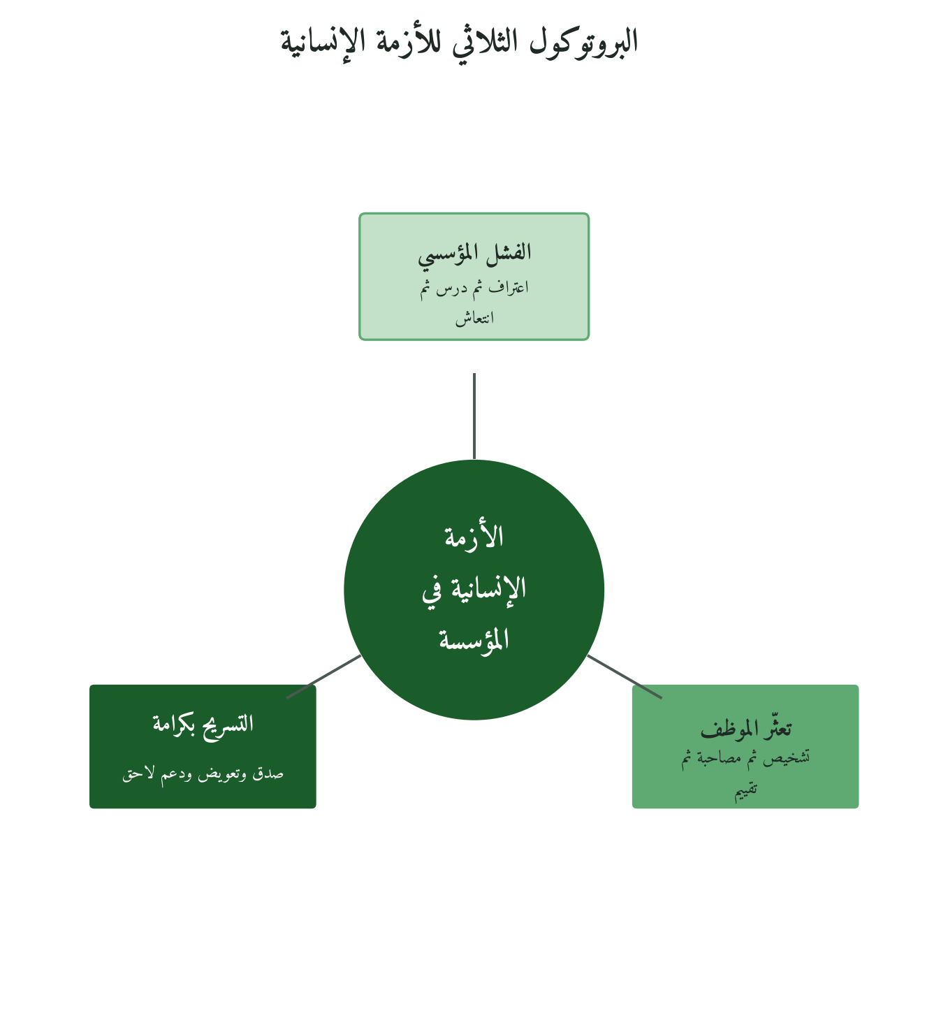
شكل 25: ثلاثة أنواع من الأزمة الإنسانية ولكل منها بروتوكول
البروتوكول الأول: إدارة الفشل المؤسسي
المرحلة | الإجراء القرآني
① الاعتراف الصادق | الإقرار بالواقع بلا تضخيم ولا تقليل: «بشيء من».
② استواء القيادة | استواء القيادة قبل أي قرار.
③ تحديد الفشل بدقة | ما الذي أخفقنا فيه تحديدًا؟ فالفشل نتيجة محدَّدة لا كارثة شاملة.
④ استخراج الدرس | ماذا تعلَّمنا؟
⑤ مسار الانتعاش | إعادة بناء على درس الفشل لا على إخفائه.
البروتوكول الثاني: إدارة تعثُّر الموظف
المرحلة | الإجراء القرآني
① تشخيص نوع الابتلاء | ابتلاء خارجي أم تقصير إرادي؟ فالتشخيص يحدد التدخّل.
② المصاحبة لا المحاكمة | «أُولَئِكَ عَلَيْهِمْ صَلَوَاتٌ مِّن رَّبِّهِمْ وَرَحْمَةٌ»؛ فالمدير يصاحب المتعثّر ولا يعاقبه.
③ منحة وقت التعافي | فترة عمل مُهيكَلة بدعم وتوجيه.
④ التقييم بعد التعافي | مرحلي أم مزمن؟ والقرار بعد التشخيص.
البروتوكول الثالث: إدارة التسريح بكرامة
ويقوم على خمسة إجراءات: حفظ الكرامة في اللحظة («ولقد كرَّمنا بني آدم»، فالمرء يُسرَّح من المنصب لا من إنسانيته)، وصدق التفسير (﴿وَقُولُوا قَوْلًا سَدِيدًا﴾، فالغموض يُبقي الجرح مفتوحًا)، والتعويض العادل فورًا (﴿وَلَا تَبْخَسُوا النَّاسَ أَشْيَاءَهُمْ﴾)، والدعم بعد التسريح بتوصية ووقت وشبكة («ولا تنسوا الفضل بينكم»)، والتوثيق العادل لمسيرته («وأقيموا الشهادة لله»). وتفصيلها خطواتٍ سبعًا بأدلتها في الأداة ② (8.38).
8.25 النماذج الإسلامية التاريخية في إدارة الأزمات
① النبي ﷺ في طائف: الرفض والإيذاء كنموذج
ردّ أهل الطائف دعوة النبي ﷺ وآذوه، وتذكر كتب السيرة أنهم أغروا به سفهاءهم يرمونه بالحجارة. وفي الصحيحين من حديث عائشة رضي الله عنها أن ملَك الجبال عرض عليه أن يُطبق عليهم الأخشبين، فقال ﷺ: «بل أرجو أن يُخرج الله من أصلابهم من يعبد الله وحده لا يشرك به شيئًا» (البخاري 3231، ومسلم 1795). فلا إنكار ولا ثأر: الفشل الحالي لا يحكم على المستقبل.
② يوسف عليه السلام: تراكم الابتلاءات نموذجًا تنظيميًا
وتراكمت ابتلاءات يوسف عليه السلام: الجبّ، ثم الرق، ثم فتنة امرأة العزيز وقد قدّم النزاهة على السلامة: ﴿رَبِّ السِّجْنُ أَحَبُّ إِلَيَّ مِمَّا يَدْعُونَنِي إِلَيْهِ﴾ (يوسف: 33)، ثم السجن بذنب غيره ﴿فَلَبِثَ فِي السِّجْنِ بِضْعَ سِنِينَ﴾ (يوسف: 42)، وفي كل مرحلة استواء وفعل في المتاح وإحسان بلا تقدير. ولما مُكّن جمع الشمل ولم ينتقم: ﴿كَذَٰلِكَ كِدْنَا لِيُوسُفَ﴾ (يوسف: 76)، فكان الابتلاء تأهيلًا، ومسيرته شاهد على قول أبيه: ﴿إِنَّهُ لَا يَيْأَسُ مِن رَّوْحِ اللَّهِ إِلَّا الْقَوْمُ الْكَافِرُونَ﴾.
③ عمر بن الخطاب وإدارة أزمة الجفاف (عام الرمادة)
وفي عام الرمادة (18هـ) واجه عمر رضي الله عنه القحط ولم يتحصّن بهيبة المنصب، وشارك الناس الشدة، فتذكر كتب الطبقات والتاريخ أنه حلف ألا يذوق سمنًا ولا لحمًا حتى يحيا الناس، واستمدّ عمّاله، ووزّع الموارد بالعدل، وخرج يستسقي متوسّلًا بدعاء العباس رضي الله عنه (البخاري 1010). فالقيادة في الأزمة لا تملك الحل كله، لكنها تملك الصدق والمشاركة والتوكل الفاعل.
④ أيوب عليه السلام: الابتلاء الجامع ومعنى الصبر
وأيوب عليه السلام النموذج الأشمل للصبر الطويل: ﴿وَأَيُّوبَ إِذْ نَادَىٰ رَبَّهُ أَنِّي مَسَّنِيَ الضُّرُّ وَأَنتَ أَرْحَمُ الرَّاحِمِينَ﴾ (الأنبياء: 83)، ﴿وَآتَيْنَاهُ أَهْلَهُ وَمِثْلَهُم مَّعَهُمْ﴾ (الأنبياء: 84)، فدلّ النص على ضُرّ وفقدٍ في الأهل، وأكثر تفاصيل مرضه من روايات أهل الكتاب ولا يُبنى عليها. و﴿إِنَّا وَجَدْنَاهُ صَابِرًا ۚ نِّعْمَ الْعَبْدُ﴾ (ص: 44)؛ أفصح بضُرّه إلى ربه لا إلى الخلق، والقيادة كذلك تعلن ضيق المرحلة بصدق دون تهويل وتستمر في الفعل.
8.26 النبي ﷺ في غزوة أُحُد: إدارة الهزيمة نموذجًا
انتهت أُحُد بخسارة موجعة بعد نصر بدر، بمخالفة أكثر الرماة أمر النبي ﷺ بلزوم الجبل، واستُشهد نحو سبعين من الصحابة، وتساءل بعضهم عن صواب قرار الخروج.
فكانت إدارة الهزيمة: (أ) الاعتراف الصادق؛ نزل القرآن يُناقِش الأسباب بصراحة: «أَوَلَمَّا أَصَابَتْكُم مُّصِيبَةٌ قَدْ أَصَبْتُم مِّثْلَيْهَا قُلْتُمْ أَنَّىٰ هَٰذَا» (آل عمران:165). (ب) التحليل لا اللوم. (ج) إعادة تنظيم الصف. (د) الخروج في الغد إلى حمراء الأسد. فالأزمة المعترف بها، المحلَّلة بموضوعية، المستكملة بشجاعة، تبني ولا تهدم.
8.27 الابتلاء وإدارة الذات: القيادي في الأزمة الشخصية
وقد يُبتلى القيادي نفسه شخصيًا وعليه أن يدير المؤسسة في الوقت ذاته، وله ثلاثة مبادئ: (أ) الشفافية المحدودة؛ لا يختفي، ويعلن بقدر ما ينفع. (ب) طلب الدعم بصدق؛ فمدّعي الكمال يفقد صدقيته. (ج) الاستواء قبل القرار؛ «إنا لله» أولًا، ولا قرارات كبرى في ذروة الألم.
8.28 الاستفادة من الأزمة في بناء القيادة الجديدة
اقترن تمكين يوسف عليه السلام وخبرته في إدارة شؤون مصر بمسار ابتلائه الطويل، وأدار عمر أزمة الرمادة بخبرة من عرف شظف العيش. فالأزمة ليست شرطًا للقيادة لكنها من أصدق مدارسها، فلتكن برنامج تطوير قيادي: تُمنح فيها الكفاءات الصاعدة مسؤوليات، ويُوثَّق تصرّف كل قائد، ويُكرَّم من تصرّف بكرامة وحكمة لا من حقّق الأرقام في الرخاء وحده.
﴿إِنَّ اللَّهَ لَا يُضِيعُ أَجْرَ الْمُحْسِنِينَ﴾ (التوبة: 120)؛ ويُرجى أن تخرج المؤسسة التي تحسن إدارة ابتلائها أقوى، لأن الأزمة تكشف ضعفًا خفيًا في الرخاء فيُصلَح.
8.29 الشرح:5-6، «فإن مع العسر يسرًا»، إدارة الأمل الهيكلي
﴿فَإِنَّ مَعَ الْعُسْرِ يُسْرًا ۝ إِنَّ مَعَ الْعُسْرِ يُسْرًا﴾ (الشرح: 5-6). ويُورد المفسرون أن «العسر» معرّف فهو واحد في الموضعين، و«يسرًا» نكرة فهو يسر غير الأول: عسر واحد يتبعه يسران. ويُروى «لن يغلب عسرٌ يسرين» من كلام عمر في كتابه إلى أبي عبيدة (الموطأ)، ورُوي مرفوعًا من مرسل الحسن ولا يثبت رفعه.
فالأزمة الواحدة قد تحمل أكثر من مخرج، واليسر لا يأتي بالانتظار؛ فهو يحتاج الاستمرار في الفعل («اذهبوا فتحسَّسوا»)، واليقين بالمعية («فإن مع العسر» خبر لا احتمال)، والانتباه إليه في صورته غير المتوقعة. وتطبيقه: قبل الحكم في اجتماع الأزمة بأن «لا حل»، يُسأل: ما المسار المعتاد للخروج؟ وما المسار الثاني الذي لم نفكّر فيه؟ وما الفرص التي أظهرتها الأزمة ولم نكن لنراها لولاها؟
8.30 المقارنة الدولية: الأزمة الإنسانية في الأدب الإداري الحديث
الإطار/الباحث | ما يُصيب فيه | ما يُضيفه النموذج القرآني
Psychological Safety: Amy Edmondson (Harvard) | «ماذا تعلّمنا؟» قبل «من يُلام؟». | الابتلاء سنة ذات معنى، وللثبات ثمرة مبشَّر بها.
Growth Mindset: Carol Dweck (Stanford) | التحدي يُنمّي بالتأطير الذهني. | الابتلاء كشف لا عقوبة؛ يعقوب يبحث ولا ييأس.
Antifragility: Nassim Nicholas Taleb | ما يؤلم يقوّي إن أُحسنت إدارته. | «الصابرون» يقرّون بالألم ولا ينكسرون.
PTG: Tedeschi & Calhoun (1996) | النمو بعد الصدمة (Posttraumatic Growth). | «وبشِّر» قبل الصدمة تهيّئ لها.
Employee Offboarding Experience: Gallup/LinkedIn | التسريح المحترم يحسّن سمعة الشركة. | الكرامة في التسريح حق ثابت، فالتكريم أصل (الإسراء: 70).
خلاصة المقارنة: تصف الأدبيات الحديثة ما ينتجه حسن التعامل مع الأزمة، ويضيف الإطار القرآني أن للأزمة معنى، وللصبر ثمرة تتجاوز الحساب الدنيوي، وأن اليأس من «رَوح الله» تشخيص خاطئ لا «واقعية». وأقرب ما يقابل «المضاد للهشاشة» عند Taleb في «Antifragile» (2012) صورة «الصابرين» المبشَّرين، مع فارق في المنطلق والغاية.
8.31 الصمود الثلاثي: قانون آل عمران:146 للمؤسسة الصابرة
﴿فَمَا وَهَنُوا لِمَا أَصَابَهُمْ فِي سَبِيلِ اللَّهِ وَمَا ضَعُفُوا وَمَا اسْتَكَانُوا﴾ (آل عمران: 146) وصفٌ للربّيين، وهم الجموع الكثيرة التي قاتلت مع الأنبياء، وقيل العلماء الأتقياء. ومنه نستلهم ثلاثة أبعاد للصمود المؤسسي:
البُعد | الدلالة | كيف تُبنى في المؤسسة
① الوهن الداخلي: صُمِد له | «فما وهنوا»: لم تتراجع الطاقة الداخلية | تبقى هوية المؤسسة وكرامتها ولحمتها ثابتة.
② الضعف الخارجي: صُمِد له | «وما ضعفوا»: لم يتراجع الفعل | تسير المشاريع ولا تتوقف الخدمة.
③ الاستكانة: رُفِضت | «وما استكانوا»: لم تنكسر الكرامة | لا تبيع المؤسسة كرامتها لإرضاء طرف.
والمؤسسة الجامعة للأبعاد الثلاثة تخرج من أزمتها بثقة مختبَرة وتجربة موثّقة وكرامة مصونة. وقد عقّب القرآن على صبر الربّيين: ﴿فَآتَاهُمُ اللَّهُ ثَوَابَ الدُّنْيَا وَحُسْنَ ثَوَابِ الْآخِرَةِ﴾ (آل عمران: 148).
8.32 نموذجان دوليان موثّقان في إدارة الأزمة
أشهر ما يُستشهد به في أدبيات إدارة الأزمات أزمة Tylenol لشركة Johnson & Johnson سنة 1982، حين تُوفي سبعة أشخاص في منطقة شيكاغو بكبسولات عُبث بها وخُلطت بالسيانيد، فسحبت الشركة نحو 31 مليون عبوة، وتواصلت مع الجمهور بصراحة، ثم أعادت المنتج بعبوات محكمة ضد العبث. وفي المقابل انتُقدت Toyota لبطء استجابتها الأولى في استدعاءات 2009 و2010. فالتأخر في الاعتراف يضاعف كلفة الأزمة، والاعتراف الصادق يفتح باب الإصلاح.
8.33 حالة توضيحية: شركة اتصالات افتراضية وثلاث سنوات من الأزمات المتتالية
مثال توضيحي مركّب لا يصف شركة بعينها، يوضّح البروتوكول ولا يُثبته: «الشركة (أ)»، شركة اتصالات إقليمية (نحو 1200 موظف) واجهت بين 2020 و2022 جائحة تُلاشي الإيرادات (نقص الأموال)، وموظفين عاجزين عن العمل (نقص الأنفس)، ومشروعًا رئيسيًا مُلغى (نقص الثمرات)، وخوفًا من المستقبل.
المرحلة الأولى: إدارة أزمة الجائحة (2020)
أعلن الرئيس التنفيذي: «نواجه ضغطًا غير مسبوق، وسنخبركم بما يحدث أولًا بأول»، وأُنشئ فريق أزمة مُعلَن، وخُفّضت الرواتب بدءًا بالقيادة بدل التسريح، ليرى الموظفون الأزمة مشتركة.
المرحلة الثانية: التسريح الاضطراري (2021)
ولما تعذّر الاستمرار قُرّر تسريح 120 موظفًا: إخبار قبل شهر مع تفسير صادق، وتعويض فوق المطلوب قانونًا، وجلسة فردية مع كل مُسرَّح، وبرنامج مدفوع لإيجاد عمل، وشبكة دعم مفتوحة. ويُقاس الأثر باستطلاع المُسرَّحين: هل تصرّفت الشركة بكرامة؟
المرحلة الثالثة: إعادة البناء (2022)
ثم عُقدت جلسات «مراجعة الابتلاء» مع الفرق المتبقية، وتُتابَع مؤشرات: دوران الموظفين، وعودة المُسرَّحين حين تُفتح وظائف، والرضا مقارنةً بالقطاع. ولا أسوق أرقامًا، فالمثال يوضّح ولا يُثبت.
الدرس الجوهري
ليست الشركة أفضل ماليًا من منافسيها، لكنها أصدق وأحفظ للكرامة، وهذا ما نرجو أن يجعل الموظفين يصبرون معها ثم يبنون.
8.34 حالة توضيحية مقابلة: شركة تُخفق في إدارة الابتلاء
ومثال توضيحي مقابل، «الشركة (ب)» في القطاع نفسه والأزمة نفسها: أعلن رئيسها «متانة المركز المالي» يوم تداول الموظفون قلقهم، وأُعلن التسريح ببريد إلكتروني، وجُمّدت الرواتب بلا تفسير، وردّت الإدارة القانونية على الشكاوى بعبارات عقدية. والمتوقع ارتفاع الدوران حتى بين الباقين، وتراجع الإنتاجية، ونزاعات قضائية، واهتزاز ثقة العملاء، ولا أضع أرقامًا، فالمثال للمقارنة لا للإثبات.
فـ«ولنبلونَّكم» لم تفرّق بين الشركتين في شدة الأزمة، والفرق كله في الاستجابة، والابتلاء كاشف الطبائع كما يقرّر سيد قطب في «الظلال».
8.35 الاعتراضات وردودها
الاعتراض الأول (ويُدمج فيه السادس لاتحاد المعنى): «الأزمة المؤسسية فشل إداري ومسؤولية المدير، لا ابتلاء؛ ومن يُدير جيدًا لا يُبتلى».
المسؤولية والابتلاء يجتمعان: بعض الأزمات نتيجة قرارات، فالمسؤولية فيها فردية و«عليها ما اكتسبت» سارية، وبعضها هيكلي خارج الإرادة كالجائحة والتحول التقني، و«ولنبلونَّكم» لا تستثني المحسن. فيُحاسَب على الأول ويُدار الثاني، والخلط ينتج تهرّبًا بحجة القدر أو لومًا ظالمًا.
الاعتراض الثاني: «التسريح بكرامة مُكلِف: خاصةً في ميزانيات الأزمة».
التسريح بلا كرامة أعلى كلفة على المدى البعيد؛ فالباقون يتأثرون بما يرونه في إنتاجيتهم وولائهم أشهرًا، والمُسرَّح بكرامة أقرب إلى أن يذكر الشركة بخير، فتحسن سمعتها عند التوظيف.
الاعتراض الثالث: «الصبر يُعلِّم الموظفين تقبُّل الظلم».
الصبر القرآني لا يعني قبول الظلم، فالأمر بالمعروف والنهي عن المنكر قائمان: الصبر على ما لا يُغيَّر بالإرادة، والفعل الصادق فيما يقع في نطاق المسؤولية، و«وعليها ما اكتسبت» سارية على الظالم.
الاعتراض الرابع: «الحديث عن الابتلاء في المؤسسة يُقلِّل من الطموح والدافعية».
العكس أقرب: من يدرك حتمية الابتلاء يخطط له، فتمنحه الخطة شبكة أمان تشجّع على التجريب. و«لا تيأسوا» دعوة إلى استمرار البحث، فالدافعية مقرونة بالاستمرار لا بضمان النجاح.
الاعتراض الخامس: «فصل الموظف المُتعثِّر أسرع؛ لماذا نُضيع وقتًا في المصاحبة؟»
الفصل المتعجّل لتعثّر مرحلي يُفقد المؤسسة كفؤًا كان سيعود، والتمييز بين الإرهاق المؤقت والتقصير المزمن يوفّر كلفة الاستبدال، وتقدّرها Gallup بين نصف الراتب السنوي وضعفه. أما نسبة من يتعافى فتُقاس ولا تُفترض.
8.36 الاعتراض الأعمق: «هل الابتلاء رحمة أم غضب؟»
سؤال يشغل الأذهان ولا يُطرح في الاجتماعات: «هل ما يحدث لنا رحمة أم عقوبة؟». والقرآن يميّز:
الابتلاء رحمةً: قد يكون تأهيلًا كما يُصفّى الذهب بالنار، وقد اقترن تمكين يوسف بمسار ابتلائه: ﴿وَكَذَٰلِكَ مَكَّنَّا لِيُوسُفَ فِي الْأَرْضِ وَلِنُعَلِّمَهُ مِن تَأْوِيلِ الْأَحَادِيثِ﴾ (يوسف: 21).
الابتلاء تنبيهًا: «ظهر الفساد في البر والبحر بما كسبت أيدي الناس ليُذيقهم بعض الذي عملوا» (الروم:41)؛ فبعض الأزمات دلالة على خلل في القيم يحتاج مراجعة.
فلا هو كله رحمة فيبرّر الإهمال، ولا كله عقوبة فينتج اليأس. والمخرج مراجعة صادقة: أين أخطأنا فنتوب؟ وما الذي خرج عن إرادتنا فنصبر عليه؟
8.37 الاعتراض على الإفصاح: متى يُعلَن ومتى يُحتاط؟
يسأل القادة: «كم نُفصح؟ ألا يربك الإفصاح المبكر الفريق والعملاء؟». والمبدأ: أُفصح حين ينفع، لا قبله حين يضر ولا بعده حين يفاجئ، كما لم يكشف يوسف هويته لإخوته إلا في اللحظة المناسبة. وللتوقيت ثلاثة معايير: هل المعلومة مُتثبَّت منها؟ («إن جاءكم فاسق بنبأ فتبيَّنوا»). وهل لدى المُخبَرين ما يفعلونه؟ فالإخبار بلا خطة يُذعر. وهل سيعلم غيرهم قبلهم؟ فعِلم الموظف بالأزمة من خارج المؤسسة أشد ضررًا.
المعيار الجامع: أُفصِح بما يُتيح لمن يُخبَر أن يتصرَّف بكرامة؛ لا بما يُحرِجه ولا بما يُذعِره.
8.38 الأدوات التطبيقية: منظومة إدارة الابتلاء المهني
هذه أدوات الفصل السبع، أما سجل متابعة الموظف المتعثّر (النموذج ج-5: سجل المرافقة في الأزمة المهنية) ومقابلة الخروج (النموذج ج-6) ففي الدليل العملي المرافق.
أداة ①: مصفوفة تشخيص الأزمة الإنسانية: قبل أي قرار:
نوع الابتلاء | تعريفه | نوع التدخُّل | الاستجابة القرآنية الأولى
الابتلاء الهيكلي | ظرف خارجي أو هيكل معطوب | مراجعة النظام لا الفرد | إعادة بناء هيكلي بلا محاسبة فردية.
تعثُّر مرحلي | كفاءة تعثّرت بظرف مؤقت | فترة تعافٍ مُهيكَلة | مصاحبة ودعم ثم تقييم.
الإهمال الإرادي | تقصير إرادي فيما يُستطاع | تدخُّل فردي: خطة تحسين | محادثة وخطة تحسين، ثم فصل كريم إن لم يتغير.
تسريح هيكلي | تقليص مؤسسي للحاجة إلى الوظيفة | بروتوكول التسريح القرآني | إعلان صادق وتسريح كريم وتعويض ودعم.
أداة ②: بروتوكول التسريح الكريم: سبع خطوات:
الخطوة | الإجراء | المرجع القرآني
① التبرير الصادق | قرار مبرَّر موثَّق لا ملفَّق | ﴿فَأَمْسِكُوهُنَّ بِمَعْرُوفٍ أَوْ فَارِقُوهُنَّ بِمَعْرُوفٍ﴾ (الطلاق: 2): نزلت في الطلاق، ويُستأنس بها في أن كل فراق بالمعروف
② الإخبار المسبق | إخبار شخصي مسبق لا مفاجأة جماعية | «ولا تنسوا الفضل بينكم»
③ اللقاء الفردي | محادثة فردية لا مذكرة جماعية | «ولقد كرَّمنا بني آدم»: الكرامة لا تسقط بالتسريح
④ التعويض العادل | تعويض عادل أو أكثر، فورًا | ﴿وَلَا تَبْخَسُوا النَّاسَ أَشْيَاءَهُمْ﴾ (هود: 85): حق لا منّة
⑤ الصدق في التفسير | الأسباب الحقيقية لا الدبلوماسية الجوفاء | ﴿وَقُولُوا قَوْلًا سَدِيدًا﴾ (الأحزاب: 70)
⑥ التوثيق والتوصية | شهادة عمل صادقة وتوصية لمن يستحق | «وأقيموا الشهادة لله»
⑦ الدعم اللاحق | مساعدة في البحث: وقت، شبكة، تدريب | «وتعاونوا على البر»
أداة ③: جلسة «مراجعة الابتلاء» لاستخلاص الدرس من الأزمة:
المحور | السؤال | المشارك الرئيسي
① تشخيص الابتلاء | ما نوع الابتلاء: هيكلي أم إرادي أم خارجي؟ | القيادة
② كشف مصادر الصبر | ما الذي صمد حين بلغنا أصعب نقطة؟ | الفريق
③ استخلاص الدرس | ما الذي تعلّمناه ولم يكن ليُتعلَّم في الرخاء؟ | الجميع
④ التضمين المؤسسي | كيف نضمّن الدرس في نظامنا؟ | القيادة
⑤ ميثاق الدعم الجماعي | ما الذي سنغيّره في تعاملنا مع أزمة أحدنا لاحقًا؟ | الجميع
8.39 أداة ④: مرصد الابتلاء المبكر
الإشارة | التدخُّل القرآني المقترَح
تراجع المؤشرات المالية > 20% في ربعين متتاليين | إعلان صادق. فريق أزمة. بروتوكول مُهيكَل.
غياب > 15% فوق المعدل الطبيعي | محادثة فردية. دعم. مراجعة التكليف. مدة تعافٍ.
تراجع ملحوظ في المعنويات بمسح شهري | اجتماع مكشوف للقيادة. تفسير. توقعات صادقة.
ضغط تجاري ينذر بتقليص إلزامي | بروتوكول التسريح. تواصل مبكر. دعم ما بعد.
فشل مشروع رئيسي بكلفة > 20% من الميزانية السنوية | جلسة مراجعة الابتلاء. استخراج الدرس فوراً.
8.40 نموذج الأزمة القرآنية الخمسي: خلاصة متكاملة
ويجمع الفصل إدارة الابتلاء المهني في نموذج خماسي المراحل:
① الاستعداد المسبق («ولنبلونَّكم»): الأزمة متوقَّعة ومخطَّط لها فلا تصدم. ② التأطير الصحيح («بشيء من الخوف»): الأزمة محدودة، والتأطير الدقيق يتيح التفكير الرشيد. ③ الاستواء الداخلي («إنا لله وإنا إليه راجعون»): المرجعية قبل أي قرار. ④ الفعل الصابر («فتحسَّسوا من يوسف»): البحث عن مسار الخروج في حدود المتاح. ⑤ النمو من الابتلاء («وبشِّر الصابرين»): نمو لم يكن ممكنًا في الرخاء، يُبنى عليه.
8.41 بروتوكول القيادة في الساعة الأولى من الأزمة
الساعة الأولى أكثر ما يحدد مسار الأزمة، ففيها تتأطّر في أذهان الفريق. وبروتوكول القيادة فيها:
الفعل | الهدف | ما يقوله القيادي
① الاسترجاع الداخلي | الاستواء قبل الفعل | «الله وسع علمه بكل شيء. وإنا لله.»
② التأطير الدقيق | تحديد حجم الأزمة بدقة | «ما الذي نعرفه بيقين؟ وما الذي لا نعرفه بعد؟»
③ تحديد المُصابين | حماية المتأثرين أولًا | «من يصيبه هذا القرار مباشرة؟»
④ قرار الإعلان | إعلان صادق بحجمه الصحيح | «ما الذي يُقال الآن؟ وما الذي ينتظر مزيد معلومات؟»
⑤ الفعل الفوري | «فتحسَّسوا» | «من يفعل ماذا في الساعات الأربع والعشرين القادمة؟»
8.42 بناء ثقافة «الفشل الآمن»: من المبدأ إلى الممارسة
تُبنى «لا تثريب» ثقافةً بخمس ممارسات:
الممارسة | كيف تبنيها
① القائد يُفصِح عن فشله مقدَّمًا | تشارك القيادة فشلًا تعلّمت منه، فيفهم الفريق أن الإفصاح مباح.
② ثقافة التبليغ المبكر مُعلَنة | من يبلّغ عن مشكلة مبكرًا يُكرَّم ولا يُعاقَب.
③ جلسات المراجعة بلا لوم | After Action Review بعد كل مشروع: ماذا نجح وماذا يُحسَّن، لا «من أخطأ؟».
④ الاحتفاء بالدرس من الفشل | يُحتفى علنًا بالتجربة الفاشلة التي علّمت.
⑤ التقييم يُفرِّق بين الخطأ الشجاع والإهمال | يُفرَّق بين من جرّب وتعلّم ومن قصّر فيما يستطيع.
8.43 أداة ⑤: مقياس جودة استجابة المؤسسة للابتلاء
مقياس ذاتي يُطبَّق بعد كل أزمة كبرى بثلاثة أشهر:
المؤشر | الوزن
حُفظت كرامة الإنسان في كل القرارات (التسريح، التعثّر، الإعلان) | 20%
أُعلنت الأزمة بصدق وفي وقتها بلا إخفاء ولا تضخيم | 20%
اتُّخذت القرارات الكبرى بهدوء وتشاور لا في قمة الانفعال | 15%
استُخلص الدرس ووُثّق رسميًا | 15%
تلقّى المتأثرون دعمًا فعليًا لا مجرد إشعار | 15%
أثبتت الأزمة القيم المعلنة ولم تناقضها | 15%
90% فأكثر: ابتلاء أُدّي فيه الحق. 70-90%: جيد مع مساحة تحسين. أقل من 70%: مراجعة هيكلية لاستجابة المؤسسة للأزمة الإنسانية.
8.44 ما بعد الأزمة: بناء الذاكرة المؤسسية للابتلاء
وتُنتج جلسة «مراجعة الابتلاء» ثلاثة مخرجات: (أ) وثيقة درس من صفحة (ما حدث، وما نجح، وما تغيّر) تُراجَع قبل أي قرار مشابه. (ب) تعديل محدد في سياسة أو إجراء لكل درس. (ج) رسالة تقدير شخصية من القيادة لكل من صبر وأسهم؛ «وبشِّر الصابرين».
8.45 أداة ⑥: دليل القيادة في حديث التسريح الفردي
الدقائق العشر مع المُسرَّح أكثر ما يؤثر في تجربته:
اللحظة | ما يُقال | ما لا يُقال
الافتتاح | «أحب أن أُطلِعك على قرار مؤلم مباشرةً.» | «الشركة تعاني ولم تكن شخصية.»: تبرير بالمؤسسة.
السبب | سبب واضح صادق في جملة واحدة. | «أنت كفء لكن...»: مديح يشوّش الرسالة.
التعويض | «يُحوَّل التعويض إليك بتاريخ كذا.» | «سيُحدَّد التعويض لاحقًا.»: التعويض فوري.
ما بعده | «شهادة عملك جاهزة. وأنا مستعد لتوصية صادقة.» | «نتمنى لك التوفيق.»: عبارة تغلق العلاقة.
الاستماع | «هل ثمة ما تودُّ قوله؟»: ثم صمت. | لا تعجّل بإنهاء اللقاء، واتركه يتكلّم.
8.46 أداة ⑦: ميثاق إدارة الابتلاء المهني
ميثاق إدارة الابتلاء المهني: مُلهَم من البقرة:155-157
① نُقرّ بالابتلاء: الأزمة سنة إلهية لا عارض نخفيه.
② نُشخِّص قبل أن نُقرِّر: هيكلية أم فردية أم خارجية؟
③ نستوي داخليًا أولًا: «إنا لله».
④ نُطبِّق «بشيء من»: لا نضخّم الأزمة ولا نقلّلها.
⑤ نُسرِّح بكرامة: بصدق وتعويض ودعم، لا بصدمة وصمت.
⑥ لا ييأس فريقنا: «لا تيأسوا من روح الله»، والبحث عن المخرج واجب.
⑦ نستخلص الدرس: كل ابتلاء يُغلق بجلسة «ماذا تعلّمنا؟».
⑧ نُصاحِب الصابرين: لا يُترك المتعثّر وحيدًا؛ «أُولَئِكَ عَلَيْهِمْ صَلَوَاتٌ مِّن رَّبِّهِمْ».
صندوق التبسيط: ف8 في ثلاث جمل
الابتلاء المهني سنة إلهية («ولنبلونّكم» خبر مؤكد)، ومن يستعد له يديره ولا ينهار فيه.
تبدأ إدارة الأزمة بـ«إنا لله»: الاستواء، ثم التشخيص، ثم الفعل الصابر، ويُنفَّذ التسريح بكرامة لأن «ولقد كرَّمنا بني آدم» لا تُستثنى منها لحظته.
وجعل القرآن اليأس من رَوح الله من صفات الكافرين، فالأمل المقرون بالبحث من لوازم الإيمان، والابتلاء المُدار جيدًا يُرجى أن ينتهي ببناء إذا استُخلص درسه.
8.47 ربط الفصل
بهذا الفصل يكتمل الباب الثاني: إنسان يُختار بالكفاءة والأمانة (ف6)، ويُكلَّف بعدل في وسعه (ف7)، ويُحتضَن في ابتلائه (ف8).
ويبدأ الباب الثالث من هنا: قرارات الأزمة تحتاج معلومات جيدة، والضغط يُغري بالمعلومة الناقصة. فيسأل ف9 (التثبُّت المؤسسي): كيف تضمن المؤسسة جودة المعلومة قبل القرار؟ «يَا أَيُّهَا الَّذِينَ آمَنُوا إِن جَاءَكُمْ فَاسِقٌ بِنَبَإٍ فَتَبَيَّنُوا» (الحجرات:6).
الباب الثالث: الفعل الإداري في المؤسسة القرآنية
الفصل التاسع
التثبُّت المؤسسي: جودة المعلومات قبل القرار
Due Diligence قرآني • معيار الكفاية الإعلامية • ثقافة التثبُّت في مواجهة ثقافة السرعة
﴿يَا أَيُّهَا الَّذِينَ آمَنُوا إِن جَاءَكُمْ فَاسِقٌ بِنَبَإٍ فَتَبَيَّنُوا
أَن تُصِيبُوا قَوْمًا بِجَهَالَةٍ فَتُصْبِحُوا عَلَىٰ مَا فَعَلْتُمْ نَادِمِينَ﴾
(الحجرات: 6)
﴿وَلَا تَقْفُ مَا لَيْسَ لَكَ بِهِ عِلْمٌ ۚ إِنَّ السَّمْعَ وَالْبَصَرَ وَالْفُؤَادَ كُلُّ أُولَٰئِكَ كَانَ عَنْهُ مَسْئُولًا﴾
(الإسراء: 36)
القصة الافتتاحية: البريد الإلكتروني الذي غيَّر مسار شركة
مثال توضيحي مركّب، لا واقعة موثّقة: يصل إلى مجلس إدارة شركة مقاولات بريد إلكتروني يدّعي أن أحد كبار مديريها يفاوض منافسًا للانتقال إليه بعملاء الشركة وبياناتها، فيقرر المجلس في اجتماع طارئ، دون أن يسمع منه، إنهاء خدمته وتحذير عملائه. وبعد أسبوعين يتبيّن أن البريد مزوّر، أرسله موظف في نزاع معه، وأن المتّهَم كان في إجازة عائلية.
لكن الضرر وقع: ترك المدير الشركة، وقلق العملاء، وتضررت السمعة، وانهارت ثقة الفريق بمنظومة القرار: «إن قرّروا هكذا ضدّه، فماذا قد يفعلون ضدّي؟».
وفي القرآن قاعدة تعالج هذا الخلل من جذره: ﴿إِن جَاءَكُمْ فَاسِقٌ بِنَبَإٍ فَتَبَيَّنُوا﴾؛ فلا شكّ في الجميع، ولا قرار مصيري قبل التبيّن.
الملخص التنفيذي
يحوّل هذا الفصل الأمر القرآني بالتبيّن (الحجرات:6، والإسراء:36، والنساء:83) إلى نظام مؤسسي لجودة المعلومة قبل القرار: تشخيص الفشل المعلوماتي، والحجرات:6 بالمدارس الخمس وتحليلها اللغوي ومعيار «الكفاية الإعلامية»، وتصنيف المصادر ثلاث درجات، وبروتوكول Due Diligence قرآني (T1/T2/T3)، والحد بين التثبُّت والتجسُّس، والإشاعة، ثم النماذج والمقارنة والحالة والاعتراضات وتسع أدوات.
9.1 التشخيص الافتتاحي: أنماط الفشل المعلوماتي في المؤسسات
تعوق جودةَ المعلومة خمسة أنماط: (1) المصدر الواحد. (2) السرعة الذريعة، حين يسوّغ ضغط الوقت تجاوز التحقق. (3) الانتقاء التأكيدي، حين تُقرأ المعلومة بعدسة ما يريده قارئها، فيؤطّر القرارَ أسبقُ الرواة. (4) قرينة الشيوع، والشيوع دليل وجود لا دليل صحة. (5) غياب المنظومة، فلا آلية تكشف مصدر الخبر الفاسد.
ويجمعها أن القرار سبق المعلومة، أو أن المعلومة فقدت مكوّناتها الجوهرية قبل بلوغ صانع القرار.
9.2 لماذا التثبُّت المؤسسي الآن؟ : ضرورة العصر
تشكو المؤسسة اليوم فيض المعلومة لا شحّها، ولفظ «نبأ» يدلّها على المخرج: يُصعَّد للتثبُّت الخبر ذو الأثر على القرار أو الناس، ويُرصد الباقي. ومن لا يفرّق بينهما إما أن يتثبّت من كل شيء فيتعطّل، وإما ألا يتثبّت من شيء فيبني على الضجيج.
9.3 التحيُّزات المعلوماتية في القرار المؤسسي: الإطار القرآني
يرصد علم القرارات الحديث (Kahneman وغيره) عشرات التحيُّزات التي تلوّث قراءة المعلومة، ويمكن أن نقرأ في ثلاثة نصوص قرآنية علاجًا لثلاثة منها، استئناسًا وتوسيعًا اجتهاديًا، لا على أن النص يسمّيها:
التحيُّز | العلاج | النص القرآني
Confirmation Bias: الانتقاء التأكيدي | البحث النشط عن المعلومة المخالفة | «إن جاءكم فاسق بنبأ فتبيَّنوا»: تحقَّق ولا تثبّت ما أردت تصديقه.
Halo Effect: أثر الهالة | فصل الوقائع عن التفسيرات والمشاعر | «لا تقف ما ليس لك به علم»: لا قرار على انطباع.
Appeal to Popularity: قرينة الشيوع | الإحالة إلى المختص بدل التصويت | «لو ردُّوه إلى أولي الأمر»: يحكم الخبير لا الكثرة.
9.4 سياق الحجرات:6: خبر الوليد بن عقبة وسبب النزول
نزلت الآية، على المشهور، في أن النبي ﷺ أرسل الوليد بن عقبة بن أبي مُعَيط إلى بني المُصطَلِق لجمع الزكاة، فخرجوا لاستقباله، فخشي منهم (وفي بعض الروايات لعداوة سابقة) فرجع يقول: «إنهم منعوا الزكاة وهمّوا بقتلي».
وتذكر الروايات أن النبي ﷺ همّ بإرسال من يتحقق أو يغزوهم، حتى جاء الخبر الصحيح ونزلت الآية. والقصة أخرجها أحمد والطبري وغيرهما، وفي بعض أسانيدها كلام، وعدّها ابن كثير أشهر ما قيل في سبب النزول. والعبرة بعموم اللفظ، و«فاسق» من لا تُعرف عدالته وضبطه في هذا الخبر.
ودروسها أربعة: لا يُبنى القرار المصيري على خبر واحد من طرف واحد؛ وانفعال المبلِّغ (هنا الخشية) قد يحرف روايته دون قصد؛ والتوقف للتحقق شجاعة لا ضعف؛ والتحقق اللاحق أثبت ترحيب القبيلة فأوقف مسارًا كارثيًا. فالآية لم تمنع العمل بالمعلومة، وإنما حرّرته من الناقصة: «تحقّق قبل أن تقرّر».
9.5 تحليل المدارس الخمس: الحجرات:6 ومعيار الكفاية الإعلامية
المدرسة | الموقف الجوهري | الإسهام في معيار الكفاية الإعلامية
ابن كثير | التثبت في خبر الفاسق احتياطًا لئلا يُحكم بقول كاذب أو مخطئ، وقصة الوليد سبب النزول. | تحقق مستقل أيًّا كان المبلِّغ.
ابن عاشور | «النبأ» الخبر الجسيم ذو الأثر، فالتثبُّت للمؤثّر. | التحقق يتدرّج بوزن القرار.
القرطبي | التوقف في خبر الفاسق وقبول خبر العدل الواحد، و«بجهالة»: الإقدام على القوم جهلًا بحالهم. | الخطأ غير المقصود لا يُعفي من تبعته.
الرازي | (عرض بالمعنى يحتاج إلى مطابقة): الختم بالندم تنبيه على أن عاقبة التعجّل ترجع على صاحبه. | يُحاسَب على القرار غير المتثبَّت صاحبه.
سيد قطب | الآية تقطع مادة الإشاعة، فهي تعيش على التصديق السريع. | القرار بلا تثبُّت يكافئ أسرع الرواة لا أصدقهم.
الاستنتاج الجامع: معيار الكفاية الإعلامية في الحجرات:6 أربعة متغيّرات: موثوقية المصدر، وأثر القرار، واستقلالية التحقق، والوقت المتاح، وتفاعلها يحدد مستوى التثبُّت.
9.6 التحليل اللغوي: سباعية مفاهيم التثبُّت القرآني
الوحدة اللغوية | الدلالة اللغوية | الدلالة الإدارية في صنع القرار
﴿فَاسِقٌ﴾ | من «فسق»: خرج، ومنه فسقت الرطبة عن قشرها؛ وإداريًا: من لم تثبت موثوقيته في الخبر. | ذو النزاع أو المصلحة يُطلب لخبره تحقق أعلى ولا يُرفض.
﴿نَبَإٍ﴾ | الخبر الجسيم ذو الأثر؛ و«الخبر» أعم. | التثبُّت فيما يمسّ الناس أو يغيّر المسار.
﴿فَتَبَيَّنُوا﴾ | من (ب ي ن)، و«تفعَّل» للتكلّف والتدرّج: سعي نشط إلى البيان. وقرأ حمزة والكسائي وخلف: «فتثبّتوا». | سماع الرواية الأخرى ومراجعة مصادر مستقلة.
﴿بِجَهَالَةٍ﴾ | الإقدام دون كفاية المعلومة، لا الجهل المطلق. | إصابة أبرياء وضياع المصداقية.
﴿نَادِمِينَ﴾ | الندم خسارة بعد فوات التعديل. | التثبُّت قبلُ أولى من الندم بعدُ.
﴿وَلَا تَقْفُ مَا لَيْسَ لَكَ بِهِ عِلْمٌ﴾ | لا تتّبع ما لم تتثبّت منه؛ فالحواس والفؤاد مسؤولة. | لا قرار ولا حكم ولا تصريح على الظن.
﴿وَلَوْ رَدُّوهُ إِلَى الرَّسُولِ﴾ النساء:83 | الإحالة إلى المرجع الأكفأ. | من لا يملك أدوات التثبُّت يحيل إلى من يملكها.
9.7 تصنيف مصادر المعلومات: ثلاثية التثبُّت القرآني
وتتضمن الحجرات:6 تصنيفًا ضمنيًا للمصادر في ثلاث درجات:
الدرجة الأولى: المصادر الموثوقة: التعامل المباشر مع ضمان الجودة
معيار الموثوقية | أمثلة مؤسسية | آلية ضمان الجودة
مصدر مستقل، منهجية معلنة، بيانات موثَّقة | تقارير مالية مدقَّقة، استطلاع موثَّق. | مراجعة دورية وتوثيق الافتراضات.
عيان مباشر من غير ذي مصلحة | شهادة حاضر الاجتماع، بريد أصلي. | الأقرب إلى الواقعة أولى، مع توثيق السياق.
الدرجة الثانية: المصادر المشكوك فيها: التثبُّت قبل البناء عليها
علامة الشك | أمثلة مؤسسية | آلية التثبُّت المطلوبة
المبلِّغ طرف أو ذو مصلحة | تقرير موظف عن زميل، تغذية راجعة أحادية. | رأي مستقل، ولا قرار قبل سماع الطرف الآخر.
المصدر يستفيد من الاتجاه المقرَّر | مستشار له مصلحة تجارية في المقترح. | الفصل بين الحقيقة والتفسير.
بيانات ناقصة أو مصممة لرأي مسبق | دراسة سوق أو تحليل منافس من جهة واحدة. | قراءة نقدية للمنهجية والعينة.
الدرجة الثالثة: المصادر المحظورة: لا يُبنى عليها قرار
السبب | أمثلة مؤسسية | الموقف القرآني
مجمَّعة بطريقة محرَّمة | بريد مُخترَق، تسجيل بلا إذن. | «ولا تجسَّسوا»: ملوَّثة في أصلها.
مجهولة المصدر / غير موثَّقة | إشاعة، خبر غير موثَّق. | «لا تقف ما ليس لك به علم»: كثرة القول تستوجب تثبُّتًا أكثر.
معدَّلة أو مزوَّرة | وثيقة معدَّلة، رقم مبالَغ فيه. | المزوَّر كالمعدوم، والبناء عليه يضاعف المسؤولية.
9.8 بروتوكول التثبُّت: Due Diligence القرآني للقرارات المصيرية
الحجرات:6 تؤسّس لمبدأ التثبُّت، والنساء:83 تضيف: ﴿وَلَوْ رَدُّوهُ إِلَى الرَّسُولِ وَإِلَىٰ أُولِي الْأَمْرِ مِنْهُمْ لَعَلِمَهُ الَّذِينَ يَسْتَنبِطُونَهُ مِنْهُمْ﴾، ومنهما نبني بروتوكولًا ثلاثي المراحل:
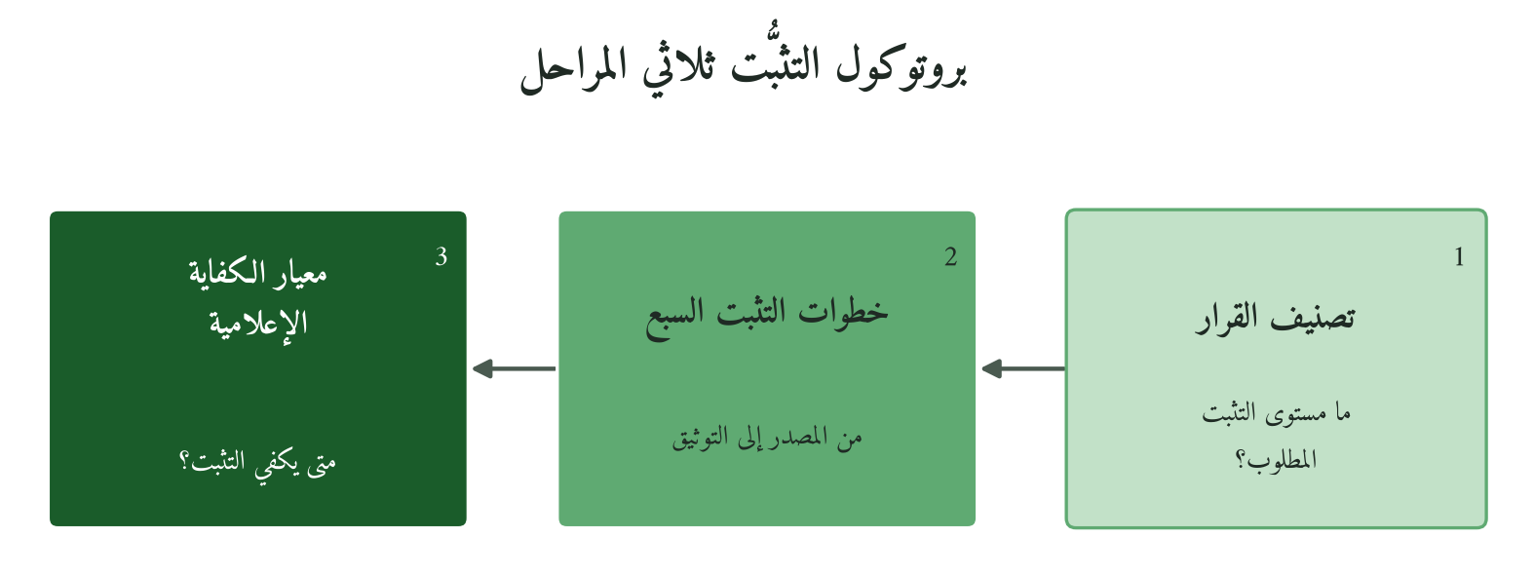
شكل 26: مراحل بروتوكول Due Diligence القرآني
المرحلة الأولى: تصنيف القرار: ما مستوى التثبُّت المطلوب؟
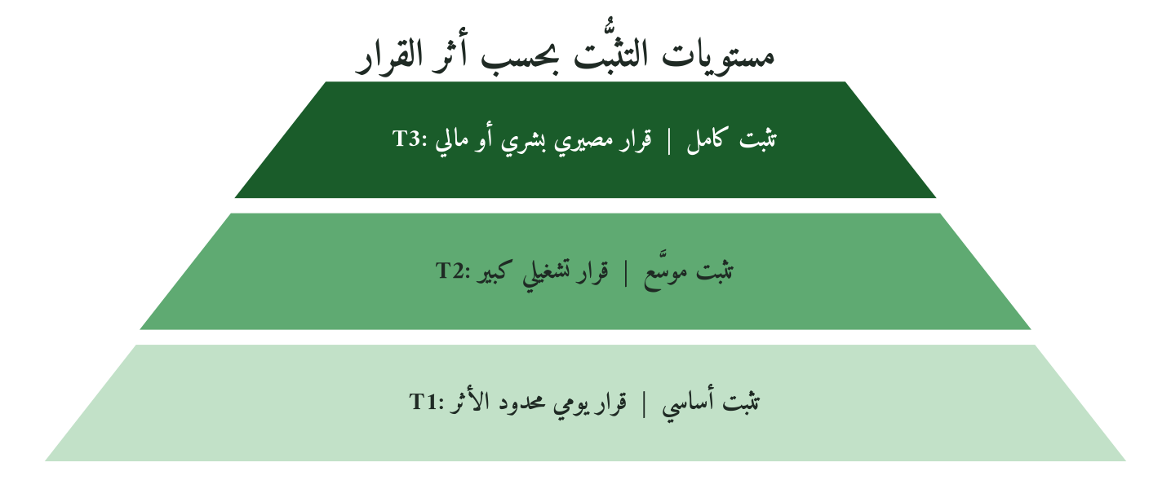
شكل 27: تدرّج التثبت بتدرّج وزن «النبأ»
نوع القرار | حجم القرار | مستوى التثبُّت
قرار مصيري (T3: تثبُّت كامل) | أثر عالٍ على الناس أو الموارد أو السمعة | خمسة مصادر مدقَّقة فأكثر + خبير مستقل + سماع الطرف الآخر + لجنة قرار؛ قبل الإعلان أو الالتزام بـ48 ساعة على الأقل
قرار تشغيلي كبير (T2: تثبُّت موسَّع) | أثر متوسط على العمل أو الفريق | ثلاثة مصادر + سماع الطرف الآخر + توثيق؛ قبل الفعل بـ24 ساعة
قرار يومي روتيني (T1: تثبُّت أساسي) | أثر محدود وقابل للتراجع | مصدر واحد موثوق + توثيق + إمكان الرجوع؛ قبل الفعل مباشرة
المرحلة الثانية: بروتوكول السبع خطوات للتثبُّت من المعلومة
الخطوة | الإجراء | المرجع القرآني
① تقييم المصدر | من المبلِّغ؟ وما مصلحته؟ | «إن جاءكم فاسق بنبأ»
② فصل الوقائع عن التفسيرات | وقائع أم تفسيرات أم مشاعر؟ | «نبأ»: لا تُعامل الأخبار معاملة واحدة
③ الإحالة إلى المختص | من الكفء للحكم عليها؟ | «أولي الأمر»
④ سماع الطرف الآخر | هل سُمعت رواية من تطاله المعلومة؟ | لا قرار على طرف دون سماعه
⑤ التحقُّق المستقل | مصدر مستقل يؤكد أو ينفي | «فتبيَّنوا»
⑥ تقدير تكلفة الخطأ | ما الخسارة إن كانت المعلومة خاطئة؟ | «فتُصبِحوا نادمين»
⑦ التوثيق قبل القرار | توثيق المعلومة ومصادرها ومستوى التثبُّت | «أن تُصيبوا قومًا»
المرحلة الثالثة: معيار «الكفاية الإعلامية»: متى يكفي التثبُّت؟
ولا يُطلب اليقين المطلق لأنه يشلّ القرار، والمطلوب «غلبة الظن المبنية على قرائن معتبَرة»، وتحددها أربعة معايير: التعدّد دون تنسيق بين المصادر؛ والاستقلالية، فلا تربطها علاقة تفسّر تطابقها؛ والانتفاء، فقد بحث الفحص النشط عن رواية مخالفة فلم يجد؛ والتخصص، فمن حكم يملك أدوات الحكم.
9.9 الشهادة في القرآن: أعلى معايير التثبُّت
«وَأَشْهِدُوا ذَوَيْ عَدْلٍ مِّنكُمْ» (الطلاق:2)؛ يؤسّس القرآن لمعيار الشهادة: عدد (شاهدان) وعدالة، وأضاف الفقهاء انتفاء التهمة فردّوا شهادة من يجرّ بها نفعًا. ومنها ثلاثة معايير مؤسسية: العدد، فلا يكفي مصدر واحد في المصيري؛ والعدالة، فيُقيَّم المصدر بسجلّه في الصدق والدقة؛ والاستقلال، فالمصادر المرتبطة تُعطى وزن مصدر واحد.
9.10 «الكفاية الإعلامية» في ضوء الفقه الإسلامي
ويكتفي الفقه في الأحكام العملية بالظن الغالب، ومن القواعد المتداولة أن غلبة الظن تُنزَّل منزلة اليقين فيما لا يمكن فيه اليقين، ويحتاط في الدماء والأعراض والأموال أكثر، فيتدرّج التثبُّت بخطر المحلّ: في القضاء يُشترط الحدّ الأعلى (البيّنة المستوفية للشروط)، ويكفي في القرارات الإدارية غالبًا غلبة الظن المبنية على قرائن معتبرة (معاييرها في المرحلة الثالثة من 9.8)، على ما قرّره كثير من الفقهاء في العمل بالظن الغالب وبالقرائن.
ويُشترط في القرار العاجل، مع التعدد والاستقلال وانتفاء الرواية المخالفة، أن تكون الخسارة إن أخطأنا محدودة قابلة للإصلاح؛ فإن توافرت جاز القرار مع تحمّل المسؤولية، وإلا فالتأجيل أحكم.
9.11 معيار «التقاطع» في التثبُّت: حين تتعارض المصادر
وأصعب حالات التثبُّت تعارض مصدرين موثوقين، فيُحال التعارض إلى أهل الاستنباط ولا يُحسم بالتصويت، ويُرجَّح بأربعة: الأقرب إلى الواقعة (شاهد العيان مقدَّم على الناقل إن انتفى التحيز)، والأكثر تفصيلًا للسياق والتوقيت، والأكثر استقلالًا (من لم يتلقَّ من الآخر أقوى ممن تلقّوا من أصل مشترك)، والمتخصص: «لعلمه الذين يستنبطونه».
فإن تعادلت الروايتان أُجّل القرار المصيري، وما كان عاجلًا حقًا اتُّخذ فيه الأحوط، أي الأقل ضررًا إن أخطأنا.
9.12 الاستنباط كوظيفة تثبُّت: دور أهل الاختصاص
«لعلمه الذين يستنبطونه منهم» (النساء:83): الاستنباط وظيفة أهل الاختصاص في ثلاثة مستويات: استنباط الحقيقة من المعلومات المتعارضة (المختص)، واستنباط أثر الواقعة على القرار وخياراته (العارف بمجاله)، واستنباط المعيار الأخلاقي: من سيُصاب بالقرار؟ وهل سُمع منه؟ (لجنة القرار أو الرقابة).
9.13 التثبُّت في الاستئجار والشراكة: التطبيق الفقهي
وطبّق الفقه التثبُّت في المعاملات قبل أن يسمّيه علم الإدارة «Due Diligence»: فالتحقق من حال الشريك قبل الشركة والمضاربة من الحزم (ويحتاج ما يُنسب هنا إلى ابن رشد في «بداية المجتهد» إلى مطابقة)؛ ومعيار ﴿الْقَوِيُّ الْأَمِينُ﴾ (القصص:26) يقتضي التحقق قبل الاستئجار؛ ومن حِكَم خيار المجلس، «البيِّعان بالخيار ما لم يتفرّقا» (متفق عليه)، التروّي قبل لزوم البيع.
9.14 التثبُّت في الأزمات: حين يُغري الضغط بإسقاط التثبُّت
ويُغري ضغط الوقت في الأزمة بإسقاط التثبُّت، وهي أخطر لحظات القرار. وفي روايات سبب نزول الحجرات:6 أن النبي ﷺ همّ بالتحرك حتى جاء البيان؛ فكلما اشتدّ أثر القرار زادت الحاجة إلى التثبُّت.
ومنهجه: الفصل بين «العاجل» و«المصيري»؛ و«أدنى التثبُّت» في الطارئ: من المبلِّغ؟ هل من رواية مخالفة؟ ما الأثر إن أخطأنا؟ والقرار الصغير المؤجَّل خير من الكارثي السريع. وإدارة الأزمة نفسها موضوع الفصل العاشر.
وحين تشحّ المعلومة والقرار واجب تُقدَّر الضرورة بقدرها: يُختار الأحوط، ويكون القرار مؤقتًا معلنًا أنه بمعلومة محدودة، ويُوثَّق ما كان متاحًا وقته حمايةً لصانعه.
9.15 الحدُّ الفاصل: التثبُّت مقابل التجسُّس
يأمر القرآن بالتثبُّت وينهى عن التجسُّس في سورة واحدة، ولكلٍّ مجاله:
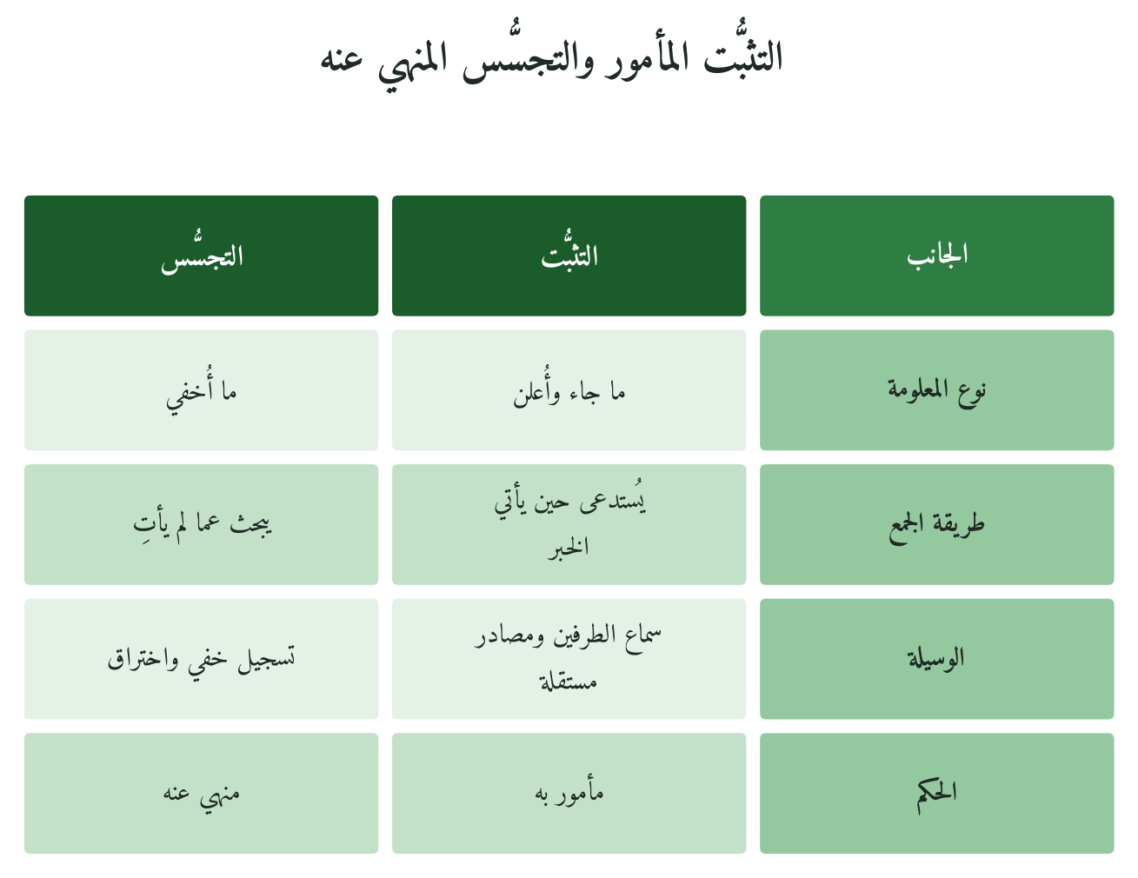
شكل 28: الحد الفاصل بين التثبت والتجسس
الجانب | التجسُّس المنهي عنه | التثبُّت المأمور به
نوع المعلومة | معلومات مخفاة يُتصيَّد أصحابها | المعلومات المتاحة المعلنة
الهدف | حياة خاصة لم تُبَح | قرار مصيري يمسّ الناس
الوسيلة | تسجيل خفي، اختراق، مراقبة بلا علم | سماع الطرف الآخر، مصادر مستقلة، توثيق معلن
النص القرآني | «ولا تجسَّسوا»، ولو بدا الغرض خيرًا | مشروع قبل قرار يمسّ الناس
والضابط: التثبُّت يراجع ما جاء وأُعلن، وهو حق صانع القرار؛ والتجسُّس يبحث عما لم يأتِ وأُخفي، وهو اعتداء على حق المراقَب. فمراجعة ملفات المشروع المرسلة رسميًا، وسؤال الزملاء عن أداء الموظف في عمل مشترك، تثبُّت مشروع. أما دخول حسابه دون إذنه بحثًا عن أدلة، وتسجيل اجتماعه دون علمه، وقراءة رسائله الخاصة ولو على جهاز الشركة، وتتبّعه في حياته الشخصية، فتجسُّس محرَّم.
9.16 نماذج التراث الإسلامي في التثبُّت المعلوماتي
① حادثة الإفك: نموذج التثبُّت في الاتهام الجسيم
حادثة الإفك أعمق نموذج قرآني للتثبُّت في مواجهة الإشاعة: «لَوْلَا إِذْ سَمِعْتُمُوهُ ظَنَّ الْمُؤْمِنُونَ وَالْمُؤْمِنَاتُ بِأَنفُسِهِمْ خَيْرًا» (النور:12).
ودروسها: (أ) «لولا» توقّع أخلاقي بأن يوقف حسنُ الظن الإشاعة في بدايتها. (ب) تداول الخبر دون تثبُّت مسؤولية وإن لم يُقصد الأذى: ﴿وَتَحْسَبُونَهُ هَيِّنًا وَهُوَ عِندَ اللَّهِ عَظِيمٌ﴾ (النور:15). (ج) الاتهام الجسيم يستوجب أعلى التثبُّت: ﴿لَّوْلَا جَاءُوا عَلَيْهِ بِأَرْبَعَةِ شُهَدَاءَ﴾ (النور:13). (د) التصحيح اللاحق لا يعيد للمتّهَم كل ما فقده.
9.17 التثبُّت وحماية الأعراض: البُعد الحقوقي القرآني
«وَالَّذِينَ يَرْمُونَ الْمُحْصَنَاتِ ثُمَّ لَمْ يَأْتُوا بِأَرْبَعَةِ شُهَدَاءَ فَاجْلِدُوهُمْ» (النور:4)؛ فمن اتّهم بلا بيّنة يتحمّل هو العقوبة. ونقل هذا إلى المؤسسة توسيع اجتهادي بالقياس على الحكمة لا تطبيق للحدّ: فمن أبلغ بمعلومة اتّهمت شخصًا وثبت عدم دقتها يتحمّل مسؤولية مؤسسية واضحة، فيتحقق المبلِّغ قبل الإبلاغ.
② النبي ﷺ وابن أريقط: اختيار الدليل الموثوق
في الهجرة استأجر النبي ﷺ وأبو بكر رجلًا من بني الدِّيل «هاديًا خِرِّيتًا»، أي ماهرًا بالطريق، «وهو على دين كفار قريش، فأمِناه فدفعا إليه راحلتيهما» (رواه البخاري)، وتسمّيه كتب السيرة عبدالله بن أريقط.
فيُطلب في مصدر المعلومة الخبرة بموضوعها والأمانة المختبَرة لا القرب، والخبير المستقل قد يكون أوثق من العارف المتحيّز.
③ عمر بن الخطاب وتزكية الشهود
يُروى عن عمر رضي الله عنه أن رجلًا زكّى عنده شاهدًا، فسأله: هل أنت جاره الأدنى تعرف مدخله ومخرجه؟ هل عاملته بالدينار والدرهم اللذين يُستدلّ بهما على الورع؟ هل رافقته في السفر الذي يُستدلّ به على مكارم الأخلاق؟ فلما نفى قال: لستَ تعرفه (أخرجه البيهقي وغيره، ويحتاج إلى مطابقة درجته).
فالتزكية تُبنى على معاشرة ومعاملة لا على انطباع مجلس، والتحقق من الإنسان في التعيين والعزل والترقية يحتاج إلى أعمق من السيرة الذاتية والمقابلة.
9.18 النبي ﷺ وجودة المعلومة في الحروب والمعاهدات
① صلح الحديبية: التحقُّق قبل الاتفاق
في الحديبية (6هـ) قبِل النبي ﷺ أن يُكتب «باسمك اللهم» بدل البسملة، وأن يُمحى وصف «رسول الله»، مع استياء بعض الصحابة، ثم وفّى بالشرط فردّ أبا جندل (رواه البخاري). ودروسه: فهم ما يُوقَّع عليه كاملًا، والتسامح في الصياغة دون الجوهر، والوفاء بما وُقِّع وإن بدا مجحفًا.
② كاتبو الوحي: إدارة المعلومة بدقة
ويُروى أن النبي ﷺ كان يقول لزيد بن ثابت بعد كتابة الوحي: «اقرأه»، فإن كان فيه سقط أقامه (أخرجه الطبراني، وفي إسناده كلام)؛ ومغزاه مراجعة المكتوب قبل اعتماده.
③ الاستخبار قبل الغزوات
وكان النبي ﷺ يبعث العيون والطلائع قبل كثير من غزواته، كما في بدر، وبعث حذيفة ليلة الأحزاب ليأتيه بخبر القوم (رواه مسلم)، تثبُّتًا ميدانيًا قبل الفعل الكبير.
9.19 منهج علم الحديث: أعلى نماذج التثبُّت في التاريخ الإسلامي
وطوّر علماء الحديث «علم الجرح والتعديل» لتقييم الرواة، وهو من أدقّ مناهج نقد الأخبار:
المعيار | الآلية في علم الحديث | التطبيق المؤسسي
① تقييم المصدر: «العدالة والضبط» | تقييم كل راوٍ بعدالته وضبطه. | تقييم المصدر بمعيار ثابت لا بالانطباع.
② تتبُّع سلسلة المصدر: «الإسناد» | سلسلة الرواة إلى المصدر الأصلي. | رواية غير المعاين أقل وزنًا.
③ التعدُّد المستقل: «التواتر والشهرة» | رواية جمع يستحيل تواطؤهم. | تعدّد المصادر المستقلة يقوّي الثقة.
④ مستويات الموثوقية: «الصحيح والحسن والضعيف» | المنقطع والمرسَل أدنى لنقص السند. | المعلومة المنقطعة تُخفَّض درجتها.
والمؤسسة التي تبني «جرحًا وتعديلًا» لمصادرها، أي سجل موثوقية يُحدَّث بالتجربة، تراكم نظام تثبُّت يتحسن مع الزمن.
9.20 الإشاعة المؤسسية: الابتلاء المعلوماتي الأخطر
والإشاعة المؤسسية أخطر من المعلومة الخاطئة الصريحة، لأنها تنتشر في شبكات غير رسمية خارج الرقابة:
نوع الإشاعة | خاصيتها الخطِرة | الاستجابة القرآنية
إشاعة الفراغ المعلوماتي | تسدّ فراغًا خلقه الغموض. | تثبُّت فوري وإعلان صادق من مصدر موثوق.
إشاعة الاتهام الشخصي | تستهدف سمعة شخص بعيدًا عن الوقائع. | تحقيق صادق ونتيجة معلنة ومحاسبة الناشر.
إشاعة القرارات | تتعلق بقرارات مصيرية (تسريح، اندماج، تغيير). | رد رسمي فوري وقناة موثوقة ووقف التسريب.
إشاعة المستقبل والمجهول | تملأ المستقبل بالمخاوف. | إعلان الرؤية وقناة مفتوحة للأسئلة.
9.21 النساء:83: قناة المعلومة الرسمية مقابل القنوات الجانبية
«وَإِذَا جَاءَهُمْ أَمْرٌ مِّنَ الْأَمْنِ أَوِ الْخَوْفِ أَذَاعُوا بِهِ وَلَوْ رَدُّوهُ إِلَى الرَّسُولِ وَإِلَىٰ أُولِي الْأَمْرِ مِنْهُمْ لَعَلِمَهُ الَّذِينَ يَسْتَنبِطُونَهُ مِنْهُمْ» (النساء:83). تصف الآية خللًا مؤسسيًا: يذيع المتلقي المعلومة الحساسة قبل التثبُّت، وعلاجه ردّها إلى القناة الرسمية ذات الكفاءة التحليلية.
ومن يفتقد قناة رسمية موثوقة للمعلومة الحساسة يفسح للإشاعة والتسريب. و«أولو الأمر» هنا الجهة الكفء المسؤولة، لجنةً أو قسمًا أو قيادة، وخطوات مواجهة الإشاعة في الأداة ④ من 9.38.
9.22 المعلومة والقيادة: لماذا يُخدَع كبار المدراء؟
قد يصل كبارَ المديرين أقلُّ المعلومات دقة، لأن كل مستوى يحذف ما يراه سلبيًا أو محرجًا. وعلاجه القرآني: «ولا تكتموا الشهادة» (البقرة:283)، فالكتمان عن القيادة خيانة؛ و«لا تقف ما ليس لك به علم»، فلا يقرّر القائد بما وصله دون تثبُّت؛ و«أولو الأمر» يستنبطون ولا يكتفون بما يُرفع إليهم.
والحل: قنوات إبلاغ متعددة لا يحتكرها مستوى واحد، وثقافة تكافئ «البلاغ المرّ»، وتواصل مباشر بين القيادة والميدان.
9.23 التثبُّت والوساطة: حين يتوسَّط إنسان بين الخبر وصانع القرار
وتصل المعلومة غالبًا عبر وسيط: وساطة تصفية تحذف ما تراه غير مهم، وعلاجها تعريف ما لا يُحذف؛ ووساطة تفسير تخلط الوقائع بالرأي، وعلاجها الفصل بين «ما وصلني» و«تفسيري»؛ ونقل أمين يبيّن درجة الموثوقية، وهو المطلوب، ونموذجه الإسناد: «سمعت فلانًا يقول».
9.24 «من فوق» و«من أسفل»: التثبُّت في كلا الاتجاهَين
ويسير التثبُّت في الاتجاهين: من أعلى، يتحقق الفريق من فهمه قرار القيادة، ويُرفق بالقرار الكبير «وثيقة فهم» يوقّعها كل منفّذ؛ ومن أسفل، تُفحص التقارير الصاعدة، أساسيًا في الروتيني وكاملًا فيما تُبنى عليه قرارات مصيرية.
9.25 الإشاعة في السياق الرقمي: «الذاكرة الجماعية» للمؤسسة
وتنشر برامج المراسلة الإشاعة في ثوانٍ. ومنهج التثبُّت الرقمي: يُحال الخبر الخطير إلى القناة الرسمية فورًا، ولا يُعلَّق على غير المحقق، وتردّ القيادة بسرعة تنافس الإشاعة، ويُقرأ البريد في سياقه الكامل، وتُفحص افتراضات الأرقام، وتُعامل منصات التواصل مصادر ظن.
9.26 «ولا تقف» والذكاء الاصطناعي: تثبُّت عصري
ولقوله تعالى: «وَلَا تَقْفُ مَا لَيْسَ لَكَ بِهِ عِلْمٌ» (الإسراء:36) دلالة خاصة في عصر الذكاء الاصطناعي التوليدي، الذي يولّد محتوى مقنعًا بلغة واثقة دون تمييز بين ما تعلّمه وما اخترعه. فهو أداة معالجة لا تثبُّت: يحسّن الصياغة ويلخّص، وتُفحص حقائقه والمصادر التي يحيل إليها، فقد تكون مختلقة أو محرّفة، و«إن السمع والبصر والفؤاد كل أولئك كان عنه مسؤولًا»، فاستعماله لا يُسقط مسؤولية صاحب القرار.
9.27 المقارنة الدولية: جودة المعلومات في الأدب الإداري الحديث
الإطار/الباحث | ما يُصيب فيه | ما يُضيفه النموذج القرآني
Daniel Kahneman: التحيّزات المعرفية | التحيّز يلوّث تفسير المعلومة (Anchoring، Confirmation Bias). | تصنيف المصادر ثلاث درجات، ومعيار أخلاقي لطريقة الجمع.
معايير التحقق الصحفي | التحقق وفحص الحقائق وتقييم المصدر. | مسؤولية أخلاقية على صاحب القرار.
معايير الإثبات القانوني | مصداقية الشاهد، والتعزيز، وسلسلة الحيازة. | استقلال الشاهد عن المصلحة، ومنع التجسُّس في الجمع.
DiFonzo & Bordia: نظرية الإشاعة التنظيمية | كيف تدير المنظمات الشائعات. | الرد إلى «أولي الأمر»: قناة رسمية لمعالجة المعلومة.
خلاصة المقارنة: الأدب الحديث متقدّم في تشخيص التحيّزات وآليات التحقق، ويبرز الإطار القرآني ثلاثة أبعاد ليست مركزية فيه: المسؤولية الأخلاقية والإيمانية لصاحب القرار، وحلّية طريقة الجمع، والعدالة والاستقلال عن المصلحة شرطًا في الشاهد بدل رأي الأغلبية.
ويجعل ISO 31000 الاعتماد على «أفضل المعلومات المتاحة» مع الوعي بحدودها من مبادئه، ويعدّ COSO جودة المعلومة وقنواتها والمساءلة عنها من ركائز التحكم الداخلي، فيلتقيان مع «فتبيَّنوا» و«لو ردّوه إلى أولي الأمر»، ويكمّلهما الإطار القرآني بحلّية الجمع والمسؤولية الأخلاقية و«الندم» عاقبةً فوق الأثر المادي.
9.28 دراسة حالة: شركة التقنيات الصحية: أزمة Due Diligence
مثال توضيحي مركّب، لا واقعة موثّقة، يوضّح ولا يُثبت: شركة تقنيات صحية صغيرة تقرر الاندماج مع شريك بناءً على تقرير مالي جيد، وسيرة لامعة لإدارته، وموقع احترافي، وتوصية زميل.
المرحلة الأولى: ما غاب من التثبُّت (قبل الاندماج)
اكتفت بالموقع واجتماع وتوصية، ولم تدقّق التقرير بمدقّق مستقل، ولم تسأل عملاء الشريك السابقين، ولم تفحص سجله التجاري، ولا سألت عن مغادرة مديرَين كبيرَين العام الماضي.
المرحلة الثانية: ما كُشِف بعد التوقيع
وبعد أشهر تبيّن أن التقرير ضخّم الأصول، وأن عملاء رئيسيين غادروا بنزاعات، وأن الشريك في نزاع قانوني مع مورّد رئيسي، وأن التدفق النقدي الحقيقي لا يدعم الاندماج.
المرحلة الثالثة: إعادة البناء بعد تطبيق منهج التثبُّت
وفي اندماج لاحق طبّقت البروتوكول السباعي: مدقّق مالي مستقل، و7 مقابلات مع عملاء، وفحص سجل التقاضي، ومقابلات مع موظفين سابقين، وتحليل السيولة الفعلية، ورأي محامٍ خارجي، وتوثيق كامل قبل الالتزام.
والمتوقع أن يكشف المنهج مواطن الخطر قبل الالتزام، دون ادعاء أنه يضمن النجاح.
9.29 مثال توضيحي: مؤشرات قياس نظام التثبُّت
مثال توضيحي لا واقعة موثّقة: مؤسسة مالية تعتمد نظام التثبُّت بعد قرار خاطئ كلّفها عميلًا كبيرًا، فترصد عند البدء وبعد ستة أشهر: نسبة القرارات الكبرى الموثّقة ببطاقة تثبُّت، ونجاح الشراكات، والإشاعات المؤثّرة، ووقت تصحيح القرارات؛ وهي مؤشرات تُقاس لا نتائج متحققة.
9.30 التثبُّت في قرارات التعيين: تطبيق مباشر
وقرارات التعيين والترقية أحوج القرارات إلى التثبُّت، لطول أثرها وكلفة خطئها (ونموذج الاختيار في الفصل السادس):
القرار | نوع التثبُّت | المستوى القرآني المطلوب
تعيين موظف جديد | T1: أساسي | مقابلة هيكلية + مراجعة المشاريع + توصية مكتوبة
ترقية موظف | T2: موسَّع | اختبار كفاءة + سماع من عمل معه + مراجعة سجل الأداء
تعيين قيادي أو مدير رئيسي | T3: كامل | مراجعة سجل كامل + أصحاب العمل السابقين + تقييم قيادي + خبير مستقل
أعلى القيادة / الشركاء | T3+: استثنائي | جميع ما سبق + مراجعة ذمة مالية + نزاعات قانونية + مراجع خارجي
فكل درجة أعلى في التعيين تستوجب درجة أعلى من التثبُّت، و﴿الْقَوِيُّ الْأَمِينُ﴾ (القصص:26) معيار يُتثبَّت منه قبل التعيين لا وصف يُكتشف بعده.
9.31 التثبُّت في قرارات الشراكة التجارية: نموذج تطبيقي
وقرار الشراكة من أحوج القرارات إلى التثبُّت، وهذا نموذج تثبُّت T3 له:
المحور | المرجع | الإجراء القرآني
① التحقُّق الميداني من السيرة | أثر عمر: «هل عاملته؟ هل رافقته في السفر؟» | من خارج دائرتنا تعامل مع الشريك في موقف ضيق؟
② التدقيق المالي المستقل | «ولو ردُّوه إلى أولي الأمر» | تدقيق مستقل، لا الاكتفاء بما يقدّمه الشريك.
③ فحص السجل القانوني والسمعي | «أن تُصيبوا قومًا» | سجله في القضايا والنزاعات والالتزامات.
④ تحديد مصالح الوسيط | «فاسق»: المصلحة تضعف التوصية | هل يروّج للشراكة مستفيد منها؟ ومن يتوسط ولماذا؟
⑤ التثبُّت من سيناريوهات الخروج | «فتُصبِحوا نادمين» | ما المخرج إن سارت الأمور عكس المتوقع؟
9.32 اعتراضات وردودها
الاعتراض الأول: «التثبُّت يُبطِئ القرار: والسوق لا ينتظر».
التثبُّت يتدرّج بوزن القرار، «نبأ» لا كل «خبر»، وهو في القرار الكبير يوفّر غالبًا وقت التصحيح: التثبُّت يوم، والعلاج قد يستغرق شهورًا.
الاعتراض الثاني: «التثبُّت من كل مصدر يُعلِّم الناس عدم الثقة».
التثبُّت يبني الثقة على أساس موضوعي، والطبيب الذي يحلّل قبل العلاج لا يتهم مريضه. وكان المخبر على المشهور من الصحابة، ومع ذلك أُمر بالتبيّن في خبره؛ فالتثبُّت يضبط القرار ولا يشكّك في الشخص.
الاعتراض الثالث: «التثبُّت يُفشي أسرار الشركة حين تُحيل لأطراف خارجية».
يُحاط التثبُّت بضوابط السرية، فيحيل النظام المنضبط انتقائيًا مع اتفاقيات سرية، أما الفوضوي فيقرّر بمعلومة ناقصة ثم تنكشف أسراره في الكارثة.
الاعتراض الرابع: «الحجرات:6 تتكلَّم عن العدو؛ ليس عن المعاملات التجارية».
نزلت الآية في سياق قرار (تجهيز جيش)، ولفظها عام، والعبرة عند جمهور الأصوليين بعموم اللفظ لا بخصوص السبب، وعليه جرى المفسرون، وطبّق الفقه التثبُّت على الشهادات في العقود والمعاملات والولايات.
الاعتراض الخامس: «من يُقرِّر درجة موثوقية المصدر؟ هذا حكم شخصي».
الموثوقية تُقاس بمعايير قابلة للتوثيق: هل المصدر مباشر أم ناقل؟ هل له مصلحة؟ هل عزّزته مصادر مستقلة؟ (الأداة ③). والترجيح عند التعارض تقرّره لجنة القرار لا فرد.
الاعتراض السادس: «التثبُّت من الموظف يُشعِره بأنه مُتَّهَم».
التثبُّت يسبق تشكّل الصورة، والاتهام يسبق التثبُّت ويبحث عما يؤكده. و«سماع الطرف الآخر» قاعدة تحمي الموظف، وتُثبت له أن قرارات المؤسسة تستند إلى معلومة لا إلى مزاج.
الاعتراض السابع: «التثبُّت يقيّد الشورى، وآراء الشورى ليست بيانات محقّقة».
هما متكاملتان: التثبُّت للوقائع (ماذا حدث؟ ما الأرقام الصحيحة؟)، والشورى للتفسير والقيم والقرار، وشورى على معلومة فاسدة تنتج قرارًا فاسدًا (انظر 9.36 والفصل الرابع).
الاعتراض الثامن: «لا توجد حقيقة واحدة؛ لكل رواية وجاهتها، والتثبُّت يوهم بحقيقة محدّدة».
الحجرات:6 تفترض أن الوقائع قابلة للتحقق، لا أن الحقيقة كلها معروفة: ماذا قال بنو المصطلق؟ ماذا فعلوا؟ فالتثبُّت يستهدف الواقعة، والتفسير يتعدد بعدها، والرواية الأدق تنتج قرارًا أفضل.
9.33 تثبُّت أم تردُّد؟ : معيار الفصل
والفارق بين التثبُّت المأمور به والتردد المذموم:
الجانب | التثبُّت المأمور | التردُّد المذموم
الدافع | الحرص على الحق وحماية المتأثرين. | الخوف أو ضعف الإيمان، لا نقص المعلومة.
الفعل | يبحث ثم يقرّر. | يتوقف ولا يبحث.
الزمن | وقت محدّد ينتهي بقرار. | تكرار بلا هدف.
النص القرآني | التبيّن قبل الحكم على الناس: ﴿فَتَبَيَّنُوا﴾ (الحجرات:6؛ النساء:94). | ذمّ التردد الناشئ عن الريب: ﴿فَهُمْ فِي رَيْبِهِمْ يَتَرَدَّدُونَ﴾ (التوبة:45)، والأمر بالعزم بعد المشاورة: ﴿فَإِذَا عَزَمْتَ فَتَوَكَّلْ عَلَى اللَّهِ﴾ (آل عمران:159).
والفيصل: للتثبُّت نهاية معلنة تنتهي بقرار (T3 مثلًا: 48 ساعة ثم قرار)، والتردد تأجيل بلا مدة ولا هدف.
9.34 نظام التثبُّت المؤسسي: خمس ركائز متكاملة
ويقوم النظام على خمس ركائز، لكل منها أثر إن غابت:
الركيزة | الأثر دون هذه الركيزة
① تصنيف المعلومات (ثلاث درجات) | قرارات على معلومة مجهولة الجودة.
② تدرُّج مستوى التثبُّت (T1/T2/T3) | المصيري يأخذ وقت الروتيني وجهده.
③ القناة الرسمية لمعالجة المعلومة | المعلومة الحساسة تُشاع ولا يستنبطها أحد.
④ التوثيق والذاكرة المؤسسية | التثبُّت يُطبَّق مرة ثم يُنسى، فلا تراكم.
⑤ الثقافة اليومية للتثبُّت | نظام موجود لا يثق به أحد ولا يعمل به.
9.35 الذاكرة المؤسسية للقرارات: كيف تُحصِّن المؤسسة مستقبلها
ويصير التثبُّت ذاكرة مؤسسية حين يُوثَّق كل قرار T2/T3 بمعلومته ومصادرها والرواية المخالفة المفحوصة، ويُراجع لاحقًا (الأداة ⑥)، وتُحدَّث درجة كل مصدر بدقته، ويصنّف نظام المعلومات كل معلومة بمصدرها، فيوجّه الحساسة إلى القناة المختصة ولا يرفع إلى القرار مجهول المصدر أو محظور الطريقة.
9.36 تقاطع التثبُّت والشورى: نموذج الجلسة المتكاملة
وجلسة قرار T3 مرحلتان: تثبُّت قبلها، وشورى فيها، ثم تنفيذ:
المرحلة | الدور | الوقت
الوقائع الموثّقة، ومصادرها، وموثوقيتها، والرواية المخالفة | تثبُّت يُعدّه فريق متخصص | قبل الجلسة بـ24-48 ساعة
تفسير الوقائع، والقيم، والخيارات، والقرار | شورى القيادة | الجلسة ذاتها
من يُبلَّغ وكيف ومتى، ومن ينفّذ، وكيف يُراقَب | تنفيذ بمسؤوليات محددة | بعد الجلسة
والخلل الشائع أن تبدأ الجلسة ببيانات يُفترض التثبُّت منها ولم يُجرَ، والصواب أن تبدأ بعرض مستوى التثبُّت، فإن نقص أُجّلت أو قُرّر بمعلومة مصنَّفة.
9.37 بناء ثقافة التثبُّت: ست ممارسات يومية
ولا تُبنى الثقافة بالنظام وحده، وإنما بممارسات يومية:
الممارسة | كيف تُبنى
① القيادة تُنمذِج التثبُّت | تسأل: «من مصدر هذه المعلومة؟ كيف تحققنا؟»
② الاحتفاء بالتثبُّت الذي منع الخطأ | يُحتفى علنًا بتثبُّت أوقف قرارًا سيئًا.
③ التوثيق حماية لا عبء | بطاقة التثبُّت تحمي صانع القرار.
④ المراجعة الدورية لجودة المعلومة | مراجعة كل قرار كبير بعد ستة أشهر.
⑤ مكافأة دقة المعلومة لا سرعتها | يُكرَّم المبلّغ الدقيق، ويُراجَع من أشاع بلا تثبُّت.
⑥ بروتوكول إحالة الخبر الحسَّاس | كل خبر حساس يُوجَّه فورًا إلى القناة الرسمية.
9.38 الأدوات التطبيقية: منظومة التثبُّت المؤسسي
أداة ①: مصفوفة مستوى التثبُّت: جدول المرحلة الأولى من بروتوكول 9.8 (T1/T2/T3)، فلا تُكرَّر هنا.
أداة ②: بطاقة تثبُّت المعلومة، تُملأ قبل كل قرار T2/T3:
وأسئلتها السبعة خطوات المرحلة الثانية في 9.8 مصوغةً للتعبئة (المبلِّغ وعلاقته، ووزن المعلومة، وكلفة الخطأ، وسماع من تطاله، والمختص، واستقلال المؤكِّد، والرواية المخالفة)، وصيغتها المطبوعة في النموذج د-1 في الدليل العملي المرافق.
أداة ③: مقياس موثوقية المصدر: المؤشرات الأربعة:
المؤشر | 7-10 | 4-6 | 0-3 | تفسير النتيجة
① مسافة المصدر | مشاهدة مباشرة | مصدر ثانوي | مصدر ثالث | مباشرة 10، منقولة مرة 6، مرتين 3
② مصلحة المُبلِّغ | لا مصلحة | مصلحة جانبية | مصلحة مؤثِّرة | بلا مصلحة 10، غير مباشرة 6، مباشرة 2
③ مستوى التأكيد | تأكيد كامل | تأكيد جزئي | لا تأكيد | 3 مصادر فأكثر 10، مصدران 7، مصدر 3
④ تخصُّص المصدر | خبير متخصص | خبرة عامة | بلا خبرة | متخصص 10، خبرة عامة 6، بلا خبرة 2
المجموع: 34-40 ثقة عالية؛ 20-33 تثبُّت إضافي مطلوب؛ أقل من 20 لا يُبنى عليه قرار T3.
أداة ④: بروتوكول مواجهة الإشاعة: أربع خطوات في 24 ساعة:
الخطوة | الإجراء | المرجع القرآني
① الاعتراف المحايد | الإقرار بوجود تساؤل دون تأكيد الإشاعة | «ظَنَّ الْمُؤْمِنُونَ وَالْمُؤْمِنَاتُ بِأَنفُسِهِمْ خَيْرًا» (النور:12)
② الإحالة للقناة الرسمية | توجيه الأسئلة إلى القناة الرسمية | «لو ردُّوه إلى أولي الأمر»
③ الرد الرسمي المحدَّد | رد يحدد المؤكَّد وما لم يُقرَّر | «لعلمه الذين يستنبطونه»
④ فتح باب الاستفسار الموثَّق | قناة آمنة لمن لديه معلومة موثَّقة | «فتبيَّنوا»: حتى المعلَن يُتحقَّق منه
9.39 أداة ⑤-⑨: بطاقات التثبُّت التكميلية
أداة ⑤: أسئلة التثبُّت في التعيين القيادي (T3): هل غادر عمله السابق بخلاف؟ ما رأي من عمل معه فعلًا، مع التحفظ في رأي من رشّحه بنفسه؟ هل له نزاعات مالية أو قضايا؟ كيف يتصرف في الأزمة والاختلاف؟ هل في سجلّه إنذارات أو أنماط متكررة؟
أداة ⑥: مقياس التثبُّت اللاحق: بعد 90 يومًا من أي قرار T3:
السؤال | تفسير النتيجة
هل كانت معلومة القرار دقيقة؟ (1-10) | 8-10: كافٍ. 5-7: ناقص. أقل من 5: يُراجَع المنهج.
كم سؤالًا طرأ كنا سنعرف جوابه لو تثبّتنا؟ | إن كثرت: يُراجَع نظام المعلومات
ما أهم معلومة اكتشفناها بعد القرار؟ | كل معلومة فاتتنا فجوة في البروتوكول
أداة ⑦: بطاقة الإشعار الأحمر: تُرفع حين يكون المصدر طرفًا في النزاع أو مستفيدًا من قرار بعينه، أو تتعذر المعلومة على التحقق المستقل، فيُحال القرار تلقائيًا إلى T3 أيًّا كان حجمه؛ وهي ترفع مستوى التحقق ولا ترفض المعلومة.
أداة ⑧: بروتوكول سماع الطرف الآخر، ضمان العدل المعلوماتي:
الإجراء | آلية التنفيذ
الإبلاغ بوجود خبر يطاله | استدعاء شخصي لا بريد، مع وقت كافٍ للاستعداد.
استماع كامل لروايته | أسئلة مفتوحة غير موجِّهة: «ما روايتك؟ وما السياق الذي تضيفه؟»
التوثيق الفوري | يُدوَّن ما قاله ويوقّع عليه.
الإدراج في مسار التثبُّت | يُدرج قوله في بطاقة التثبُّت ويؤخذ به قبل القرار.
أداة ⑨: قائمة الفحص السريع قبل أي إعلان داخلي:
السؤال | المرجع
هل للخبر أثر يستوجب إعلانه الآن؟ | الحجرات:6: «نبأ»
هل تُحقّق منه بمستوى كافٍ؟ | «فتبيَّنوا»: التثبُّت
هل قيّمه الكفء قبل إطلاقه؟ | النساء:83: «أولي الأمر»
من سيصيبه الخبر؟ وهل استوفى حقه في العلم المسبق؟ | «أن تُصيبوا قومًا»: الأثر
ماذا سيُقال عنه بعد شهر؟ هل سنندم؟ | «نادمين»: التبعة
ميثاق التثبُّت المؤسسي: مُلهَم من الحجرات:6 والإسراء:36
① نقرّر بمعلومة لا بانطباع، فيسبق كل قرار T2/T3 تثبُّت موثَّق. ② نصنّف المصادر. ③ لا قرار يطال إنسانًا قبل سماعه. ④ نحيل الحساس إلى القناة الرسمية. ⑤ نفصل الوقائع عن التفسيرات. ⑥ نبحث عن الرواية المخالفة. ⑦ لا تجسُّس في سبيل التثبُّت. ⑧ نوثّق قبل القرار، اتقاءً لعاقبة «فَتُصْبِحُوا عَلَىٰ مَا فَعَلْتُمْ نَادِمِينَ».
صندوق التبسيط: ف9 في ثلاث جمل
«إن جاءكم فاسق بنبأ فتبيَّنوا» واجب محدّد: التثبُّت شرط القرار المصيري، ومن قرّر دونه «أصاب قومًا بجهالة» وتحمّل تبعتها. ويتدرّج (T1/T2/T3) بوزن القرار، ويشترط في المصيري مصادر مستقلة وسماع الطرف الآخر وخبيرًا وتوثيقًا، ولا يمتد إلى التجسُّس. والقناة الرسمية الموثوقة تجفّف الإشاعة، والقائد مسؤول عن جودة مدخلات قراراته.
9.40 ربط الفصل: التثبُّت ركيزة الباب الثالث
يبدأ الباب الثالث بالتثبُّت لأن كل فعل إداري يُبنى على معلومة. ويبني الفصل على ركن التثبُّت في الكتاب الأول (الفصل التاسع) وخطوته في الدورة السباعية (الفصل الثاني عشر)، ويخدم الاختيار (الفصل السادس) بالتثبُّت من «القوي الأمين»، والشورى (الفصل الرابع) التي لا تغني عنه.
وأسّس هذا الفصل جودة المعلومة قبل القرار. ويسأل الفصل العاشر: ماذا نفعل حين تكون المعلومة واضحة وتتعارض القيم، فيصير القرار معقّدًا أخلاقيًا؟
الفصل العاشر
إدارة الأزمات والمعضلات: حين تتعارض القيم
بروتوكول فض التعارض الموسَّع • فقه الموازنة القرآني • المعضلة الأخلاقية في المؤسسة
﴿قَالَ تَزْرَعُونَ سَبْعَ سِنِينَ دَأَبًا فَمَا حَصَدتُّمْ فَذَرُوهُ فِي سُنبُلِهِ إِلَّا قَلِيلًا مِّمَّا تَأْكُلُونَ﴾
(يوسف: 47): الاستعداد السباعي للأزمة
﴿قَالَ هَٰذَا فِرَاقُ بَيْنِي وَبَيْنِكَ ۚ سَأُنَبِّئُكَ بِتَأْوِيلِ مَا لَمْ تَسْتَطِع عَّلَيْهِ صَبْرًا﴾
(الكهف: 78): المعضلة حين يتعارض الظاهر والحكمة
﴿وَلَا تَنَازَعُوا فَتَفْشَلُوا وَتَذْهَبَ رِيحُكُمْ ۖ وَاصْبِرُوا ۚ إِنَّ اللَّهَ مَعَ الصَّابِرِينَ﴾ (الأنفال: 46)
مثال افتتاحي توضيحي: مؤسسة في يوم قرارَين متعارضَين
مثال توضيحي مركّب، لا واقعة موثّقة: في مطلع جائحة 2020 أُغلقت فنادق مجموعة إقليمية شبه كامل، وأمام مجلسها قراران: تسريح 60% من الموظفين فورًا، أو إبقاؤهم بدوام جزئي وراتب 50%، والقيمتان حقيقيتان: استمرارية المؤسسة وحق الموظفين. فاختار الثاني بخطة: إعادة تدريب، وتأجيل الإيجارات تفاوضًا، وتسييل احتياطيات، وتجميد رواتب القيادة.
ولا يُثبت المثال نجاح هذا الخيار دائمًا؛ فنتيجته رهن الاحتياطي ومدة الأزمة، وقد يصحّ الأول لمؤسسة يتهددها الإفلاس. والشاهد أن القرار وُزن بين قيمتين ولم يُحسم للأعلى صوتًا.
وسؤال الفصل: كيف يوازن القرآن بين قيم حقيقية متعارضة في الأزمة؟ وكيف تصير الموازنة بروتوكول قرار؟
الملخص التنفيذي
يبني الفصل إطار الأزمات والمعضلات على يوسف:47-55 للاستعداد، والكهف:65-82 لتعارض الظاهر والحكمة: يشخّص أنماط الفشل، ويحلّل النصّين بالمدارس الخمس ولغويًا، ويقدّم بروتوكول فض التعارض الموسَّع، وفقه الموازنة بقواعده الأربع ومعياره الثلاثي، ويستأنس بالسيرة والخلافة الراشدة، ويقارن بالأدبيات الحديثة، ثم حالة واعتراضات وتسع أدوات.
10.1 التشخيص الافتتاحي: أنماط الفشل في إدارة الأزمات المؤسسية
تتعثر إدارة الأزمة بخمسة أنماط: (1) الغفلة بثقافة «لن يحدث لنا». (2) التنازع على أولويات الاستجابة، «ولا تنازعوا فتفشلوا». (3) معالجة الأعراض، فيبقى الجذر وتعود الأزمة أشد. (4) غياب الميزان، فتأتي الاستجابة ذعرًا أو إنكارًا. (5) تعارض القيم بلا منهج، فيغلب الأعلى صوتًا.
وتجتمع في ثلاثة غيابات: الاستعداد قبل الأزمة، والمنهج أثناءها، والميزان عند التعارض.
10.2 ما هي الأزمة؟ : التمييز بين الأزمة والمشكلة والمعضلة
وتختلط في القرار ثلاثة مفاهيم يُغيّر التمييز بينها أسلوب التعامل:
المفهوم | خاصيَّتها | منهج التعامل القرآني
المشكلة: Problem | تحدٍّ يملك المدير أدواته ووقته. | تحليل فقرار فمتابعة، بتثبّت مناسب (الفصل التاسع).
الأزمة: Crisis | طارئ يهدد استمرارية المؤسسة أو عملياتها أو سمعتها، ويستوجب استجابة سريعة. | استعداد، واستجابة موحّدة، وتعلّم.
المعضلة: Dilemma | تعارض قيمتين حقيقيتين في قرار واحد، لا خطأ واضح في أيهما. | فقه الموازنة: تشخيص النوع، والقواعد الأربع، والمعيار الثلاثي.
والخطأ الشائع معالجة الأزمة كمشكلة بتحليل مطوّل، أو المعضلة كأزمة بقرار سريع بلا موازنة.
10.3 أنواع الأزمة وإطار الاستجابة: أربعة أنواع أربعة مناهج
والأزمات أربعة أنواع: ① المتوقعة، كانخفاض الطلب، ومنهجها من يوسف:47 مرصد واحتياطيات وسيناريوهات. ② المفاجئة، كحريق أو عطل تقني، ومنهجها من الأنفال:45 الثبات وتفعيل غرفة الأزمة في الساعة الأولى. ③ أزمة القيمة، كتسريح بعض الفريق لإنقاذ الشركة، ومنهجها فقه الموازنة. ④ الدورية البنيوية، كركود طويل، ومنهجها سنة التداول.
10.4 يوسف:47-55: الاستعداد الاستراتيجي السباعي للأزمة
رأى ملك مصر سبع بقرات سمان يأكلهن سبع عجاف، وسبع سنبلات خضر وأُخَر يابسات، فقال الملأ «أضغاث أحلام»، وسُئل يوسف في سجنه، فجاءت الآيات 47-55 من أوضح نماذج الاستعداد للأزمة:
«تزرعون سبع سنين دأبًا» (47): سنوات الخير وقت بناء الاحتياطي لا الاستهلاك. «فذروه في سنبله»: يُحفظ الاحتياطي في أبقى صوره. «إلا قليلاً مما تأكلون»: استهلاك مقنَّن بقدر الحاجة. «ثم يأتي من بعد ذلك سبع شداد يأكلن» (48): تحذير مبكر، فالأزمة وقت تنفيذ الخطة المعدّة لا القرارات الكبيرة. «ثم يأتي من بعد ذلك عام فيه يُغاث الناس» (49): لا يُستنزف الاحتياطي كله، فللانتعاش حسابه. وقد سُئل يوسف عن التعبير «أَفْتِنَا فِي سَبْعِ بَقَرَاتٍ...» (46) فأجاب بالخطة معه، فالقائد يعطي الحل لا التشخيص وحده.
وما يميّز نموذج يوسف أن الخطة أُعدّت في سنوات الخير، والابتلاء آتٍ: «ولنبلونَّكم بشيء من الخوف والجوع» (البقرة:155)؛ فمن أعدّ له؟
10.5 الأزمة والسنوات السمان: متى يُبدَأ ببناء الاحتياطي؟
«تزرعون سبع سنين دأبًا» خبر بمعنى الأمر عند كثير من المفسرين، فالاستعداد يبدأ مع أول سنوات الخير ولا ينتظر أن «تستقر الأمور». وتجعله أولوية ثلاث علامات: تدفق نقدي إيجابي لأكثر من ربع سنة، وتسوية المطلوبات المتراكمة، واستقرار الفريق.
10.6 يوسف:50-55: القيادة بعد الأزمة، من السجن إلى إدارة الخزائن
عُرض على يوسف الخروج فطلب تبرئته أولًا: «ارجع إلى ربِّك فاسأله ما بال النسوة» (يوسف:50)، ثم تقدّم بما يُحسنه: «اجعلني على خزائن الأرض إني حفيظ عليم» (يوسف:55).
فلا يقود الأزمة من هو في موضع مظلمة حتى تُصحَّح، ومن يتقدّم يعلن كفاءته وأمانته في مجال خبرته. ثم جاء التمكين: «وَكَذَٰلِكَ مَكَّنَّا لِيُوسُفَ فِي الْأَرْضِ يَتَبَوَّأُ مِنْهَا حَيْثُ يَشَاءُ ۚ نُصِيبُ بِرَحْمَتِنَا مَن نَّشَاءُ ۖ وَلَا نُضِيعُ أَجْرَ الْمُحْسِنِينَ» (يوسف:56)؛ فالمكانة بعد الأزمة تثبت بالأداء.
10.7 تحليل المدارس الخمس: يوسف:47 وإطار الاستعداد للأزمة
المدرسة | الموقف الجوهري | الإسهام في إطار الأزمة
ابن كثير | «دأبًا»: سنين متواليات يُزرع فيها على العادة، والسنبل أبقى للحَبّ (بالمعنى). | الاستعداد منهج دائم.
ابن عاشور | أرشد يوسف إلى الفعل فوق التعبير (بالمعنى، ويُطابَق بالتحرير والتنوير)، وفي تحديد المدد، اجتهادًا، اعتبار للتقدير الكمي. | نسبة الاحتياطي بحجم الخطر لا بالراحة الآنية.
القرطبي | السنبل أحفظ للحَبّ، والآية دليل مشروعية الادخار (بالمعنى، ويُطابَق بالجامع لأحكام القرآن). | احتياطي يصون قيمته ويسهل تسييله.
الرازي | جمع الجواب التعبير والتدبير (بالمعنى، ويُطابَق بمفاتيح الغيب). | الخطة تشمل الأزمة والاستجابة والانتعاش.
سيد قطب | تدبير يقظ لتعاقب الرخاء والشدة (بالمعنى، ويُطابَق بالظلال)، وربطه بآية التداول (آل عمران:140) استنباط مني. | الرخاء والشدة دوران يُخطَّط لهما.
الاستنتاج الجامع: خطة يوسف خمسة مبادئ: دأب في سنوات الخير، واحتياطي بحجم الخطر، وحفظ في الصورة الأبقى، وأفق يشمل الانتعاش، واستباقية تعطي الحل فوق السؤال.
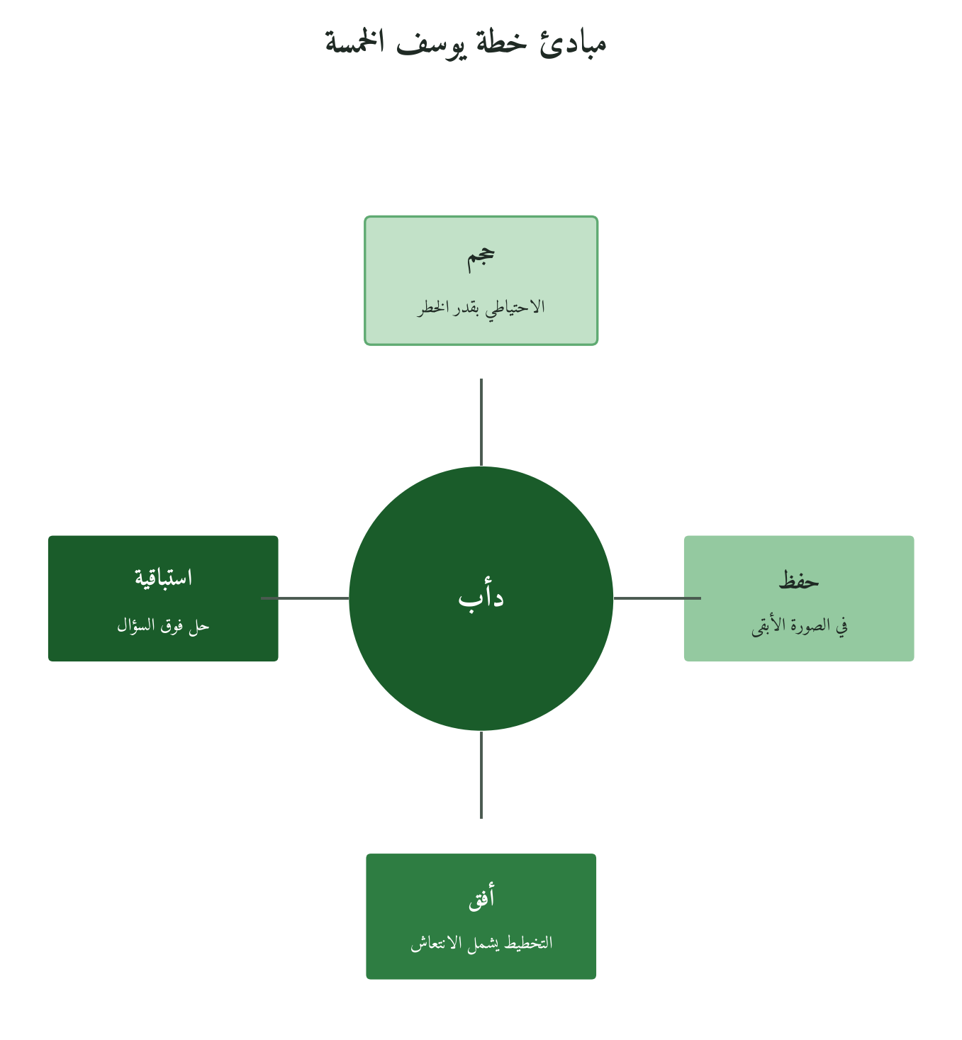
شكل 29: مبادئ الاستعداد للأزمة المستخلصة من يوسف:47-49
10.8 قانون الدورية القرآني: «تلك الأيام نداولها»
«وَتِلْكَ الْأَيَّامُ نُدَاوِلُهَا بَيْنَ النَّاسِ» (آل عمران:140): لا حال تثبت؛ فالإعداد للأزمة تعامل مع سنّة لا تشاؤم، والصمود أيسر لمن يعلم أنها «أيام» لها نهاية، وكل دورة درس يُوثَّق للتالية.
10.9 التحليل اللغوي: سداسية مفاهيم الأزمة في يوسف:47-55
الوحدة | الدلالة اللغوية | الدلالة الإدارية في الأزمة
﴿دَأَبًا﴾ | ملازمة الشيء بلا انقطاع. | استعداد دائم متجدد.
﴿فَذَرُوهُ فِي سُنبُلِهِ﴾ | اتركوه في سنبله فيبقى في أبقى حال. | احتياطي محجوز حتى الحاجة.
﴿إِلَّا قَلِيلًا﴾ | استثناء كمّي: استهلاك ضروري مقيّد. | أقل ما يكفي وأكبر ما يُحفظ.
﴿سَبْعٌ شِدَادٌ﴾ | جمع شديدة: سنين قحط وجهد. | تُقدَّر الشدة ومدتها مسبقًا بلا رهان على خفتها.
﴿يُغَاثُ النَّاسُ﴾ | الغوث إعانة من الله، و«يعصرون» ظهور الثمرة. | التخطيط لما بعد الغيث.
10.10 الكهف:65-82: الثلاثية الخضرية ومنهج القرآن في المعضلة
وفي قصة موسى مع الخضر (الكهف:65-82) ثلاثة مواقف يتعارض فيها الظاهر والحكمة:
المعضلة الأولى: خرق السفينة: ضرر محسوس الآن لدفع ضرر أكبر لاحقًا
خرق الخضر السفينة فبدا مفسدًا، وتعليله: «أَمَّا السَّفِينَةُ فَكَانَتْ لِمَسَاكِينَ» (الكهف:79)، والملك يأخذ كل سفينة صالحة. والقاعدة: يُرتكب الضرر الأدنى لدرء الأعلى، ويُشرع القرار المضرّ ظاهرًا اليوم لدرء أكبر قادم إذا بُني على معلومة محققة وميزان عادل.
المعضلة الثانية: قتل الغلام: مصلحة مآلية مقابل ضرر حاضر
وقتل الغلام فبدا جريمة، وتعليله: «وَأَمَّا الْغُلَامُ فَكَانَ أَبَوَاهُ مُؤْمِنَيْنِ» (الكهف:80-81). وهذا خاص بعلم أوحاه الله إلى الخضر، فلا يجوز إيقاع ضرر محقق بإنسان لتقدير مآل ظني؛ والمستفاد التواضع قبل تخطئة قرار لم تتضح أسبابه.
المعضلة الثالثة: بناء الجدار: استثمار في غائب لا يُقدِّر
وبنى الجدار بلا أجر فبدا ضعفًا، وتعليله: «وَكَانَ أَبُوهُمَا صَالِحًا» (الكهف:82)، فحفظ كنز اليتيمين. والقاعدة: حقوق من لا صوت له، كالأجيال القادمة والبيئة والمجتمع، واجبة وإن لم يطالب بها أحد.
وتنبيه جوهري: «وما فعلته عن أمري» (الكهف:82)، فالخضر عمل بأمر إلهي والمدير لا يملك هذا اليقين، فلا تُحسم هذه المعضلات بالتخمين، وإنما بمنهج الموازنة في 10.19.
10.11 التحليل اللغوي للكهف:82: «وما فعلته عن أمري»
«ذَٰلِكَ تَأْوِيلُ مَا لَمْ تَسْطِع عَّلَيْهِ صَبْرًا» (الكهف:82): ما عجز موسى عن الصبر عليه جاهلًا بالسياق كان له مسوّغ. و«ما فعلته عن أمري» نفيٌ لصدوره عن إرادة الخضر، و«لم تسطع» بحذف التاء، وفي الآية 78 «تستطع»، تُشعر بمحدودية الإدراك تحت الضغط. وإذا لم يصبر موسى، النبي الكليم، لأنه يرى الظاهر، فالمدير أولى بالتواضع المعرفي ومراجعة قراره بعد جلاء السياق.
10.12 الكهف:65-82 والثقة في ظرف الأزمة: متى تثق بمن يقود؟
وفي قول موسى: «قَالَ سَتَجِدُنِي إِن شَاءَ اللَّهُ صَابِرًا وَلَا أَعْصِي لَكَ أَمْرًا» (الكهف:69) نموذج للثقة في ظرف غير مفهوم: التزام وتواضع وطاعة في حدود متفق عليها؛ فالقيادة تكسب الثقة حين تعلن ما تعرف وما لا تعرف وما تلتزم به.
10.13 بروتوكول فض التعارض الموسَّع: ثلاث مراحل للأزمة المؤسسية
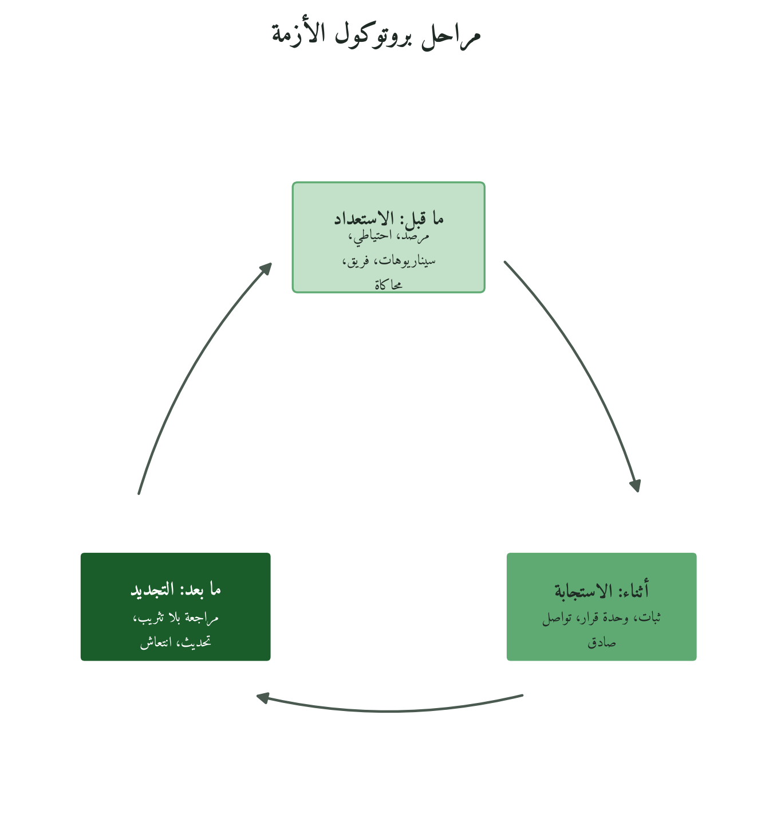
شكل 30: المراحل الثلاث، وما يُتعلَّم بعد الأزمة يعود إلى الاستعداد
وأسمّيه «موسَّعًا» لأنه ينقل فض التعارض من مجاله في الكتاب الأول (الفصل السابع: بين النص والتجربة) إلى تعارض القيم والمصالح في قرار الأزمة، توسيعًا اجتهاديًا لا امتدادًا مباشرًا لذلك البروتوكول.
المرحلة الأولى: ما قبل الأزمة: الاستعداد الاستراتيجي (يوسف:47-48)
① مرصد دائم للمخاطر لا تحليل SWOT سنوي («دأبًا»: مستمر). ② احتياطي مالي بنسبة محددة من الإيرادات، محمي تنظيميًا («في سنبله»: الحفظ الأمثل). ③ خطة لكل سيناريو: أزمة بسيطة ومتوسطة وكارثة («ثم يأتي عام»: الأفق الثلاثي). ④ فريق أزمة معيَّن مسبقًا بصلاحياته وإجراءاته («أفتنا... تزرعون»، يوسف:46-47: خطة فوق السؤال). ⑤ محاكاة سنوية تُراجَع بها الخطة وتُحدَّث («يأكلن ما قدَّمتم»: الاتساق).
المرحلة الثانية: أثناء الأزمة؛ منهج الاستجابة الرشيدة (الأنفال:45-46)
① إعلان الأزمة وتثبيت الفريق لا مضاعفة الهلع («فاثبتوا»). ② مركزة القرار في غرفة مختصرة لا لجان موسّعة («ولا تنازعوا»: وحدة القرار). ③ تثبيت هوية المؤسسة وقيمها مرساةً («واذكروا الله»). ④ وضوح الأدوار: من يقرّر ماذا، بلا تداخل («وأطيعوا»). ⑤ تواصل صادق منتظم بالحقيقة كاملة بلا تجميل ولا إخفاء («إن الله مع الصابرين»: الصمود).
المرحلة الثالثة: ما بعد الأزمة: التجديد والبناء (يوسف:55 «عليم»)
① توثيق كل قرار ونتيجته («ائتوني به أستخلصه لنفسي»، يوسف:54: ظهور الكفاءة). ② جلسة مراجعة للتعلم لا للعقوبة الجماعية («لا تثريب»، يوسف:92). ③ تحديث بروتوكول الأزمة بما تعلّمناه («عليم»: المعرفة المتراكمة). ④ تفعيل خطة واضحة لإعادة التشغيل لا ارتجال («يُغاث الناس»). ⑤ توظيف ما كشفته الأزمة من نقاط قوة («وفيه يعصرون»).
10.14 الأزمة والمرونة الهيكلية: «ثم يأتي من بعد ذلك»
«ثم يأتي من بعد ذلك عام فيه يُغاث الناس وفيه يعصرون» (يوسف:49): يمتد أفق خطة يوسف أربع عشرة سنة وما بعدها. وللأزمة الكبرى ثلاثة آفاق:
① الأفق الفوري (يوسف:48 «يأكلن ما قدّمتم لهن»): الأشهر 1-3، استجابة بلا تعديل للهيكل الأساسي. ② المتوسط (يوسف:48 «إلا قليلًا مما تُحصنون»): الأشهر 4-18، إعادة توازن بهيكلة مؤقتة لكل قرار فيها تاريخ مراجعة. ③ البعيد (يوسف:49): من الشهر 19، خطة انتعاش جاهزة تُفعَّل حين ترتفع الأزمة.
فالانتعاش جزء من خطة الأزمة، ذكره يوسف قبل أن تبدأ سنوات الخير.
10.15 الأزمة والاتصال: كيف يُبلَّغ الناس بالحقيقة الصعبة؟
ومن أصعب لحظات الأزمة إعلان حقيقة مؤلمة، وفيها ثلاثة نماذج:
① يوسف لإخوته: «لا تثريب عليكم اليوم» (يوسف:92)، فلم يجعل انكشاف الحقيقة مناسبة للوم. ② آدم وحواء: «رَبَّنَا ظَلَمْنَا أَنفُسَنَا» (الأعراف:23)، إقرار بلا تبرير، والقيادة التي تقرّ بخطئها تستعيد الثقة أسرع. ③ النبي ﷺ يوم أُحُد ثبت جريحًا حتى اجتمع إليه أصحابه (انظر 10.25).
وبروتوكول التواصل: المبادرة قبل الشائعة، والحقيقة كاملة، وظهور القائد بنفسه، ووضوح الخطوة التالية، والتكرار المنتظم لأن الصمت تملؤه الإشاعة (النموذج د-5 في الدليل العملي المرافق).
10.16 أزمة السمعة الرقمية: نموذج مؤسسي جديد
ولأزمة السمعة الرقمية، أسرع الأزمات انتشارًا، ثلاثة مبادئ: «فتبيَّنوا» (الحجرات:6)، فأكثر ما يضخّمها ردّ غاضب بلا تثبُّت؛ و«وقولوا قولًا سديدًا» (الأحزاب:70)، دقيقًا صادقًا في وقته؛ و«ولا تجسَّسوا» (الحجرات:12)، فتُصحَّح المعلومة ولا يُلاحَق صاحبها.
وتوقيتها: في الساعة الأولى تثبُّت وقرار بين الصمت الفاعل والرد، وفي السادسة صياغة الموقف، وخلال 24 ساعة بيان موثَّق عبر القناة الرسمية.
10.17 الأزمة والقيادة الذاتية: ثلاثة أنماط للقائد في الأزمة
ولنمط القائد أثر في إدارة الأزمة، وثلاثة أنماط مشاهَدة:
النمط | القوة في الأزمة | نمط الأزمة
① القائد الهادئ (الخوف من الصراع) | يحافظ على الهدوء ويمنع الذعر | يتجنب المواجهة، ويفرط في التفويض، ويغلق الأزمة بلا تعلّم
② القائد الحاسم (الخوف من الضعف) | يسرع القرار ويثبّت الفريق | يهيمن على الغرفة ويهمّش الآراء
③ القائد المنهجي (يُفضِّل الصواب على الراحة) | قرار جماعي موثَّق وتعلّم مستمر | يُشرك ويوثّق ويراجع، ويعلن ما لا يعرفه
والقائد يحتاج الثلاثة: «فاثبتوا» للثبات، و«فَإِذَا عَزَمْتَ فَتَوَكَّلْ عَلَى اللَّهِ» (آل عمران:159) للحسم بعد الشورى، و«ولا تنازعوا» للعمل الجماعي؛ والتدريب قبل الأزمة يهذّب النمط الذي تكشفه.
10.18 الأزمة والرعاية النفسية للفريق؛ البُعد الإنساني في بروتوكول القرآن
وللرعاية النفسية لفريق الأزمة، وتغفلها بروتوكولات كثيرة، ثلاثة موارد قرآنية: «واذكروا الله كثيرًا» (الأنفال:45) يضع الأزمة في سياقها الأوسع، و«إن الله مع الصابرين» يقين يثبّت، و«ولا تهنوا ولا تحزنوا» (آل عمران:139) يوجّه الطاقة إلى المضيّ. وعمليًا: بيانات قصيرة منتظمة، وقناة آمنة للقلق، ووقت لراحة الفريق؛ «اصبروا وصابروا» (آل عمران:200).
10.19 فقه الموازنة القرآني: بروتوكول حسم المعضلة الأخلاقية
«المعضلة» تعارض قيمتين حقيقيتين لا قيمة وضدّها، ولحسمها منهج رباعي المراحل مستنبط من الكهف والأصول الفقهية:
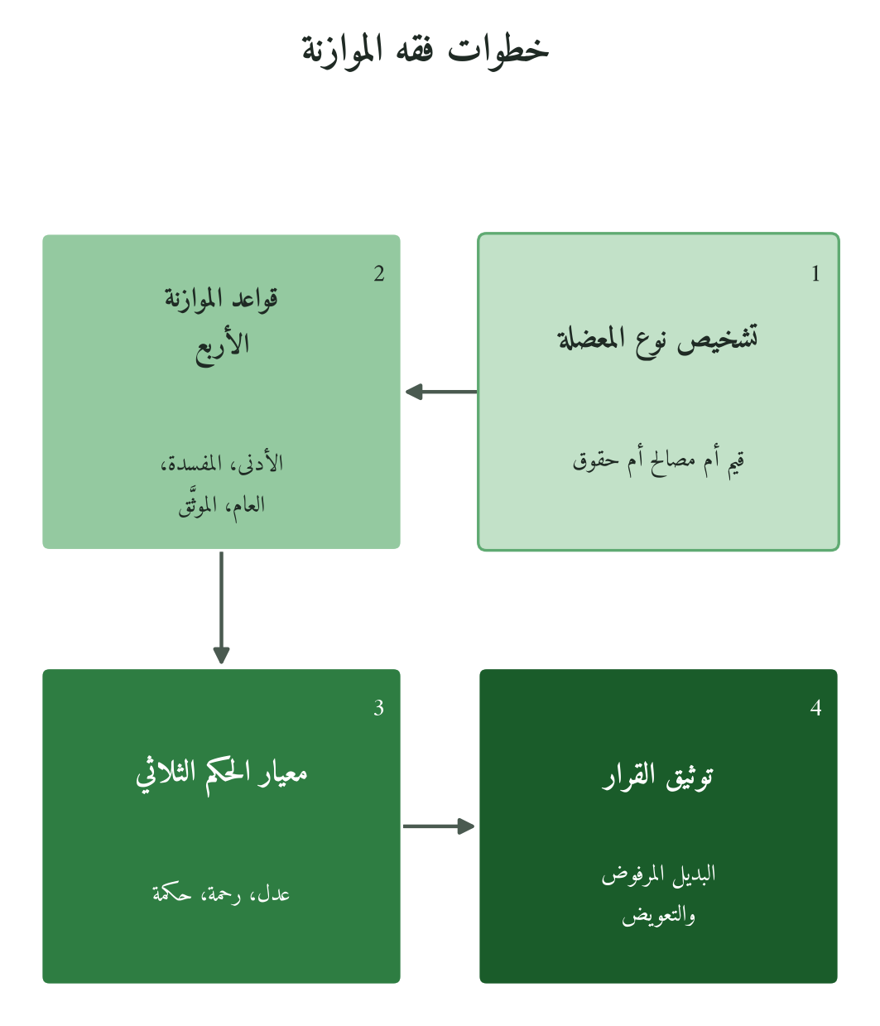
شكل 31: بروتوكول حسم المعضلة الأخلاقية في أربع مراحل
المرحلة الأولى: تشخيص نوع المعضلة
نوع المعضلة | وصفه | مثال مؤسسي
معضلة القيم: Value Conflict | قيمتان حقيقيتان في قرار واحد | تسريح موظفين ↔ حق الموظف في العمل
معضلة المصالح: Interest Conflict | مصلحتان للمؤسسة | نمو سريع ↔ صحة مالية
معضلة الحقوق: Rights Conflict | حقّان حقيقيّان | خصوصية العميل ↔ الإفصاح للجهة التنظيمية
المرحلة الثانية: تطبيق قواعد الموازنة الأربع
القاعدة | كيف تُطبَّقها
① الضرر الأدنى لدرء الأعلى | يُتحمَّل الأصغر لدرء الأكبر: خرق صغير ↔ فقدان السفينة.
② درء المفاسد قبل جلب المنافع | عند التقارب يُقدَّم دفع المفسدة، وعند عِظم المصلحة وصِغر المفسدة فالعبرة بالأرجح؛ فلا يُقدَّم توسع مربح يلزم منه ضرر مساوٍ بالناس.
③ الخاص يُتحمَّل لدرء العام | يُقبل ضرر الفرد لحفظ الجماعة، بتعويض عادل وتوزيع كريم.
④ الموثَّق قبل المآلي | الحق الموثَّق بنص أو عقد لا يُلغيه تقدير مآلي.
المرحلة الثالثة: معيار الحكم الثلاثي
ويُقاس القرار بثلاثة محاور مجتمعة من منظومة القيم السباعية (الفصل العاشر من الكتاب الأول): العدل والرحمة والحكمة.
المحور | السؤال الاختباري
① العدل | هل يُعطى كل ذي حق حقه بقدر الممكن، ويُعوَّض من لا يُعطى؟
② الرحمة | هل يحفظ كرامة كل من طاله؟
③ الحكمة | هل الموازنة على تقدير حقيقي للمآل لا على الضغط الآني؟
المرحلة الرابعة: توثيق المعضلة وقرارها
وتُوثَّق كل معضلة: القيمتان، وقواعد الموازنة المطبّقة، والقرار، وسبب رفض البديل، وتعويض من لحقه الضرر الأدنى؛ فيُحمى صانع القرار وتُبنى ذاكرة المؤسسة الأخلاقية.
10.20 الموازنة والضرورات الخمس: الإطار الفقهي للمعضلة المؤسسية
رتّب جمهور الأصوليين «الضرورات الخمس» لوزن المصالح: الدين، ثم النفس، ثم العقل، ثم النسل، ثم المال. ونقل الترتيب إلى قرار المؤسسة توسيع اجتهادي لا دلالة نص، يُستأنس به في وزن آثار القرار:
الضرورة | في الترتيب الفقهي | التطبيق المؤسسي
① الدين: الالتزام الشرعي والقيمي | الأول | المحرّم لا يُرتكب ولو أربح، ولا تُرفع «هوية المؤسسة» التسويقية إلى هذه المرتبة فتُقدَّم على أرواح الناس.
② النفس: السلامة الإنسانية | الثاني | سلامة الموظفين لا توضع في ميزان الربح.
③ العقل: الطاقة المعرفية | الثالث (يرتبط بالوسع، ف7) | حماية طاقة الفريق المعرفية من الإرهاق.
④ النسل: الاستمرارية | الرابع | استمرارية المؤسسة وأثرها (قياس بعيد للتقريب).
⑤ المال: الموارد المالية | الأخير | الربحية مهمة لكنها الأخيرة.
فما يهدد الضرورة الأعلى يُتجنَّب ولو بكلفة أعلى، والترتيب يختصر كثيرًا من التداول، وتبقى الحالات المركّبة محتاجة إلى نظر.
10.21 فقه الموازنة: نماذج فقهية كلاسيكية في الأزمة المؤسسية
ومن القواعد أيضًا «الاضطرار يبيح المحظور بشروطه وبقدرها»، كالصرف من الاحتياطي المحمي بقدر الضرورة مع خطة لإعادة بنائه. ومن تطبيقات «الضرر الأشد يُزال بالأخف» و«أهون الضررين» تجميد التوسع لتوظيف الاحتياطي في الاستمرارية، وخفض الأجور مؤقتًا لحماية الوظائف كلها بدل تسريح شريحة كبيرة.
وهي قواعد مستنبطة من القرآن والسنة، دوّنها السيوطي وابن نجيم في الأشباه والنظائر، وأطّرها الشاطبي بالمقاصد في «الموافقات»، ونقلها إلى المؤسسة اجتهاد بمنهج واعٍ.
10.22 الشورى في الأزمة: متى تُجمَع ومتى تُركَّز؟
ويُجمع بين «ولا تنازعوا» و«وأمرهم شورى بينهم» بشورى موسّعة في الإعداد والمراجعة، وغرفة أزمة من 5-7 أشخاص بصلاحيات واضحة في اللحظة الحرجة (نموذج «شورى الأزمة»، الفصل الرابع 4.25).
10.23 المعضلة والزمن: متى يكون الإرجاء فضيلةً ومتى يكون جبنًا؟
والفرق بين التأجيل الحكيم والمراوغة دقيق: بقي النبي ﷺ في مكة ثلاث عشرة سنة يبني فلم يعجّل ما لم يحن أوانه، وفي المقابل: «إِنَّ الَّذِينَ تَوَفَّاهُمُ الْمَلَائِكَةُ ظَالِمِي أَنفُسِهِمْ» (النساء:97)، وهم من بقوا في البيئة المحرِّمة تذرّعًا بالظروف والهجرة ممكنة.
والفيصل: هل ينضج التأجيل ظرفًا سيتغير أم يهرب من قرار واجب؟ والتأجيل المنتج له خطة ومدة ومعيار نضج (وقارن التثبّت والتردد في الفصل التاسع).
10.24 نماذج التراث الإسلامي في إدارة الأزمات والمعضلات
① صلح الحديبية: المعضلة الظاهرة والحكمة الخفية
بدت شروط الحديبية ظالمة: حُذفت «محمد رسول الله» بطلب قريش، وأُعيد أبو جندل إليهم، وغضب عمر وغيره. لكن النبي ﷺ وازن الخسارة الظاهرة بالمكسب المآلي: هدنة عشر سنين أمن فيها الناس واتسع الإسلام، حتى نقضتها قريش بعد نحو سنتين فكان الفتح. ونزلت في طريق العودة: «إِنَّا فَتَحْنَا لَكَ فَتْحًا مُّبِينًا».
فالقرار الذي يبدو خسارة يُمحَّص مآله قبل رفضه، مع أن الحديبية قرار نبي مؤيَّد بالوحي، وقرار المدير تقدير يُراجَع.
② عمر بن الخطاب وحدُّ السارق في عام المجاعة
في عام الرمادة (18 هـ) يُروى عن عمر رضي الله عنه: «لا يُقطع في عَذْق ولا عام سَنَة» (رواه عبد الرزاق وابن أبي شيبة في مصنّفيهما، وفي إسناده كلام)، ويستشهد به الفقهاء في درء الحدود بالشبهات:
فالقرآن يقرّر حد السرقة (المائدة:38)، والجوع الملجئ يبيح المحرَّم بقدر الضرورة (البقرة:173). ولم يُلغِ عمر الحد، وإنما رأى الضرورة شبهة تمنع تحقق شرطه في مضطر يسرق ليسدّ جوعه؛ فالظرف الاستثنائي يستوجب مراجعة شروط التطبيق لا إلغاء الحكم.
وأدار عمر الرمادة بما يُقرأ في ضوء يوسف:47-55: مكاشفة الناس ومشاركتهم الشدة، واستدعاء المدد من مصر والشام والعراق، والقدوة، إذ يُروى أنه امتنع عن السمن واللحم حتى يحيا الناس (طبقات ابن سعد)؛ وهي اجتهادات خليفة راشد يُستأنس بها ولا تُجعل نصًا ملزمًا.
③ أبو بكر الصديق وقتال مانعي الزكاة
بعد وفاة النبي ﷺ ارتدّ بعض القبائل وامتنع بعضها عن الزكاة والمسلمون في هشاشة، فقال أبو بكر: «والله لأقاتلنَّ من فرَّق بين الصلاة والزكاة» (متفق عليه)، وأنفذ جيش أسامة رغم إشارة بعض الصحابة بإبقائه؛ فترتيب الأولويات يُحكم عليه بمعياره لا بحجم الضغط.
10.25 ثلاثة مواقف نبوية في الأزمة: نموذج القيادة
① بعد غزوة أُحُد: إدارة ما بعد الهزيمة
استُشهد في أُحُد سبعون من الصحابة، وفي الغد خرج النبي ﷺ جريحًا إلى حمراء الأسد بمن شهد القتال، وفيهم نزل: «الَّذِينَ اسْتَجَابُوا لِلَّهِ وَالرَّسُولِ مِن بَعْدِ مَا أَصَابَهُمُ الْقَرْحُ» (آل عمران:172). فالأزمة لا توقف الفعل، والقائد يظهر بعدها ولا يختبئ.
② في الأحزاب: إدارة الأزمة المُحيطة
وفي الخندق أخذ النبي ﷺ برأي سلمان في حفره، كما تذكر كتب السيرة، وفاوض غطفان على ثلث ثمار المدينة ليفكّ الحصار، ثم ترك الصلح حين أباه سعد بن معاذ وسعد بن عبادة: تفكير استراتيجي، ومرونة تفاوضية، وشورى قبل الالتزام.
③ في الهجرة: إدارة الأزمة الانتقالية
والهجرة انتقال مدروس: طريق غير معتاد، ودليل خبير (عبد الله بن أريقط)، وتوقيت محسوب، ومصادر أخبار، ومعها: «إِذْ يَقُولُ لِصَاحِبِهِ لَا تَحْزَنْ إِنَّ اللَّهَ مَعَنَا» (التوبة:40)؛ فالتوكل لا يُلغي التخطيط.
10.26 الأزمة الداخلية والقيادة المُنتقَدة: نموذج أيوب
﴿وَأَيُّوبَ إِذْ نَادَىٰ رَبَّهُ أَنِّي مَسَّنِيَ الضُّرُّ وَأَنتَ أَرْحَمُ الرَّاحِمِينَ﴾ (الأنبياء:83): نموذج الشدة الممتدة، يُستأنس منه بأن الإقرار بالشدة ليس ضعفًا، وأن الصمود يرتبط بالثابت فوق الأزمة؛ وقد فُصّل في الفصل الثامن.
10.27 المقارنة الدولية: إدارة الأزمات في الأدب الإداري الحديث
الإطار/الباحث | ما يُصيب فيه | ما يُضيفه النموذج القرآني
Nassim Taleb: Antifragility | الاحتياطيات والإفادة من التقلب (الفصل الثامن)، ويوافق «دأبًا». | تأطير أخلاقي لتعارض القيم، و«دأبًا» استمرار العمل.
Jim Collins: Good to Great | Level 5 Leadership ومواجهة الحقائق القاسية، ويوافق «سبع شداد». | تمييز «وما فعلته عن أمري» بين علم إلهي وتقدير بشري يُراجَع.
أطر الاتصال في الأزمات (مثل CERC لدى CDC، وFEMA) | التواصل الشفاف، ويوافق الأنفال:45. | أخلاقيات الحق في المعلومة، و«ولا تنازعوا» تهيئ البيئة.
James Stockdale / Collins | الإيمان بتجاوز الأزمة مع مواجهة حقيقتها، ويوافق «يُغاث الناس». | الشدة سنّة دورية، ويقين إيماني يقابل قلق المجهول.
خلاصة المقارنة: الأدب الحديث متقن في التشخيص والاحتياطيات والتواصل، ويضيف الإطار القرآني اليقين بسنة التداول، وميزانًا أخلاقيًا لتعارض القيم، ومرتكزًا إيمانيًا في اللايقين. (وسبقت السلامة النفسية عند Edmondson في الفصلين الرابع والثامن.)
10.28 تعارض القيم في القرارات التجارية: ثلاثة أنواع مُعاصِرة
① معضلة التوسُّع في منتج رابح لكن مُضِرٍّ
مؤسسة غذائية لها منتج سريع الربح يزيد المشكلات الصحية: الضرر العام لا يُقبل لنفع خاص، وحديث «لا ضرر ولا ضرار» (رواه ابن ماجه وغيره، وحسّنه النووي) أصل في حسمها.
② معضلة الإفصاح عن أخطاء المنتج
مؤسسة تقنية اكتشفت خللًا في منتج مبيع، فالإفصاح يكلّف ثقة وتعويضات، والتكتم يُبقي المستخدمين في خطر. وفي الحديث: «فإن صدقا وبيّنا بورك لهما في بيعهما، وإن كتما وكذبا مُحقت بركة بيعهما» (متفق عليه)، و«من غشّ فليس مني» (رواه مسلم)؛ فكتمان العيب الضار غش.
③ معضلة إطاعة العميل الكبير في طلب مشكوك فيه
مؤسسة استشارية يطلب منها عميل كبير تقريرًا يخدم توجهه لا الحقيقة: و«المستشار مؤتمن» (رواه أبو داود والترمذي)، فخيانة الحقيقة لرضا العميل خيانة للأمانة.
10.29 Johnson & Johnson كحالة أزمة قيم: والدرس القرآني
عام 1982 أودى تسمّم حبوب Tylenol بـ7 وفيات في شيكاغو، فسحبت Johnson & Johnson المنتج فورًا بتكلفة 100 مليون دولار بدل انتظار التحقيق، مقدّمة سلامة المستهلكين على مصلحتها.
فانخفضت حصة Tylenol حادًّا، ثم استعادت معظمها خلال نحو عام بعد طرحه بعبوات محكمة، وكانت الثقة التي بُنيت لحظة القرار من أسباب ذلك.
ويتفق القرار مع تقديم حفظ النفس على المال. ولا أقول إن الشركة طبّقت الفقه، وإنما إن الموازنة الرشيدة تلتقي بمقاصد يقرّها الشرع، شاهدًا على معقوليتها لا دليلًا على صحتها.
10.30 دراسة حالة: شركة التصنيع الغذائي: أزمة السلسلة وثلاث معضلات
مثال توضيحي مركّب، لا شركة بعينها: شركة تصنيع غذائي (500 موظف و3 مصانع) انقطعت عنها الخامات الرئيسية، وارتفعت تكلفتها نحو 40%، وضغط كبار العملاء لتثبيت الأسعار.
المرحلة الأولى: ثلاث معضلات في وقت واحد
المعضلة | البديلان | ما طُبِّق
معضلة الجودة ↔ الحجم | خفض الجودة لإبقاء الحجم، أو خفض الحجم بجودة أعلى. | حجم أقل بجودة محفوظة: الضرر الأدنى لدرء الأعلى («إلا قليلًا مما تأكلون»).
معضلة السعر ↔ العملاء | رفع الأسعار (خطر فقد العملاء) أو إبقاؤها (خطر الخسارة التشغيلية). | رفع محدود (18%) معلَن السبب: درء الإفلاس بفقد بعض العملاء.
معضلة الاستمرارية ↔ التوسُّع | حماية الموظفين بالاحتياطي، أو مواصلة التوسع المخطط. | تأجيل التوسع وتوظيف الاحتياطي: حفظ الاستمرارية والوظائف.
المرحلة الثانية: تطبيق بروتوكول الأزمة
اجتمعت يوميًا غرفة أزمة من 5 أشخاص لا 20، فاتُّخذت في 48 ساعة بوثيقة معضلة واضحة قرارات كانت تستغرق ثلاثة أسابيع، وتواصلت الإدارة أسبوعيًا مع الموظفين، وأبلغت العملاء قبل رفع الأسعار بثلاثة أسابيع مع التفسير.
المرحلة الثالثة: ما يُقاس بعد 12 شهرًا
المؤشر | ما يُقاس (مؤشرات لا نتائج متحققة)
الحفاظ على قاعدة العملاء | نسبة الباقين بعد رفع السعر المعلَن
الاستقرار الوظيفي | التسريح، وما تحمّله الاحتياطي
المقارنة: بلا احتياطي | منافسون بلا احتياطي، إن توافرت بيانات موثوقة
التحسين الهيكلي بعد الأزمة | تنويع الموردين وبناء احتياطي خامات
10.31 اعتراضات وردودها
الاعتراض الأول: «فقه الموازنة يفتح باب التذرُّع؛ كل مدير يدَّعي أن قراره موازنة».
للموازنة ضوابط: أن تكون القيمتان حقيقيتين، وأن يُوثَّق دليل تقدير المآل، وأن يُعوَّض من لحقه الضرر الأدنى؛ فإن غابت فهو هروب من القرار لا موازنة.
الاعتراض الثاني: «يوسف نبيٌّ يُوحَى إليه؛ وخطَّطه الله. كيف نُطبِّق الخطة السباعية بلا وحي؟»
تعبير الرؤيا مما علّمه الله يوسف («ذَٰلِكُمَا مِمَّا عَلَّمَنِي رَبِّي»، يوسف:37)، أما الخطة فتدابير بشرية يدركها العقل: زرع متصل، وادخار أبقى، وقصد في الاستهلاك. والمؤسسة لا تعلم الغيب، لكنها تملك تقدير المخاطر والتدبير.
الاعتراض الثالث: «الخضر قَتَل؛ والمؤسسة لا تستطيع تطبيق مبادئ مقتَرِنة بقتل».
الدرس أن الظاهر قد يخدع، وأهمه «وما فعلته عن أمري»: فالخضر عمل بأمر إلهي، والبشر بموازنة محدودة؛ فتُطبَّق قاعدة «الضرر الأدنى لدرء الأعلى» بحذر وتُراجَع بعد القرار، ولا يجوز إيقاع ضرر محقق بإنسان بتقدير مآل (انظر 10.10).
الاعتراض الرابع: «التخطيط للأزمة تشاؤم وقلة توكُّل».
«تزرعون سبع سنين دأبًا» خبر بمعنى الأمر، والتوكل لا يُلغي الأسباب: «اعقلها وتوكّل» (رواه الترمذي، وحسّنه بعض المحدّثين). ومن لا يُعدّ للأزمة يقامر بأمانة من في رعايته.
الاعتراض الخامس: «المعضلة الأخلاقية لا حلَّ لها: كلا الخيارَين خطأ».
المعضلة الحقيقية فيها «أفضل الممكن» لا صواب وخطأ، والموازنة تنتج قرارًا مسؤولًا: الأعدل في ظرفه، والأقل ضررًا في مآله، والأحفظ لكرامة أطرافه. والخطأ تأجيله بحجة استحالته أو اتخاذه بلا موازنة.
الاعتراض السادس: «الأزمات المعاصرة (تقنية، مناخية، رقمية) لا تناظِرها آيات نزلت في بيئة مختلفة».
القرآن يقدّم مبادئ كلية لا حلولًا لعصر بعينه: «دأبًا» المراقبة المستمرة، و«في سنبله» الاحتياطي الأبقى، و«ولا تنازعوا» وحدة القرار، و«يُغاث الناس» أن للأزمة نهاية؛ وكلها تُترجم في كل زمن.
الاعتراض السابع: «الأخلاق ترف في الأزمة؛ المؤسسة تناضل على البقاء».
أثنى القرآن على «الصَّابِرِينَ فِي الْبَأْسَاءِ وَالضَّرَّاءِ وَحِينَ الْبَأْسِ» وقال: «أُولَٰئِكَ الَّذِينَ صَدَقُوا» (البقرة:177)؛ فالأخلاق تُمتحن في الضراء، والتخلي عنها قد يربح قصيرًا ويخسر طويلًا، كما بنت Johnson & Johnson ثقة في أزمة 1982 (10.29) وانهارت Enron عام 2001 بانكشاف تضليلها المحاسبي.
الاعتراض الثامن: «فقه الموازنة مقيّد بسياق السياسة الشرعية، وتطبيقه في شركة خاصة تجاوز للسياق».
الموازنة مؤسَّسة على كليات الشريعة لا على أحكام الدولة وحدها: قرّر الشاطبي في «الموافقات»، بالمعنى، أن المقاصد الكلية حاكمة على الجزئيات ومنها المعاملات، وقال ابن القيم في «إعلام الموقعين»: «فإن الشريعة مبناها وأساسها على الحِكَم ومصالح العباد في المعاش والمعاد». والشركة الخاصة أمانة تحكمها هذه الكليات.
10.32 الأدوات التطبيقية: منظومة إدارة الأزمات والمعضلات
أداة ①: مصفوفة الاحتياطي الاستراتيجي، «سنبلة» المؤسسة، ويُضاف إلى أنواعها الأربعة احتياطيان غير ماليين: تنوّع العملاء والقنوات، ورصيد الثقة:
نوع الاحتياطي | درجة الاحتياطي | الهدف
① الاحتياطي المالي | يغطي 3-6 أشهر من النفقات التشغيلية، سيولةً أو أصولًا سريعة التسييل | الاستمرار 3-6 أشهر بلا إيرادات
② احتياطي سلسلة الإمداد | ثلاثة موردين لكل خامة حرجة | بديل جاهز لكل مورّد رئيسي
③ الاحتياطي البشري | المهارات الحرجة موثَّقة ومعلَّمة | بدلاء مدرَّبون للعمليات الحرجة
④ احتياطي النموذج التشغيلي | خطة تشغيلية بديلة جاهزة | التحوّل إلى نموذج مختلف
أداة ②: غرفة الأزمة: معيار التفعيل وأدوار الأعضاء:
المنصب | المسؤولية | الدور في غرفة الأزمة
CEO/MD | يعلن التفعيل (مثلًا عند تأثر 20% فأكثر من العمليات) ويملك القرار النهائي | صاحب القرار: «فاثبتوا»
COO | العمليات والمعلومات المتثبَّت منها | مدير العمليات والمعلومة
رئيس الاتصال/HR | التواصل الداخلي والخارجي بصوت واحد | قناة التواصل: «ولا تنازعوا»
CFO | تقدير الأثر المالي ومراجعة الاحتياطي | مُقيِّم الأثر: «يأكلن ما قدَّمتم»
مسؤول التوثيق | تسجيل القرارات وأسبابها وبدائلها | المُوثِّق: «لَعَلِمَهُ الَّذِينَ يَسْتَنبِطُونَهُ مِنْهُمْ» (النساء:83)
أداة ③: بطاقة المعضلة الأخلاقية، قبل كل قرار معضلة من المستوى T3 (مستويات القرار في الفصل التاسع).
وأسئلتها السبعة تتبع مراحل 10.19: القيمتان، والضرر الأدنى والأعلى، وتقديم درء المفسدة، ثم العدل (من يلحقه الضرر، وحقه في العلم والتعويض)، والرحمة (الكرامة والخط الأحمر)، والحكمة (المآل خلال 3 سنوات)، وأخيرًا «وما فعلته عن أمري»: ما يقيننا وما خطتنا لو أخطأنا؟ (النموذج د-3 في الدليل العملي المرافق).
أداة ④: جلسة مراجعة ما بعد الأزمة في 90 دقيقة (تفصيل المرحلة الخامسة من النموذج د-2 في الدليل العملي المرافق):
# | الدقائق | السؤال | المرجع
① | 15 | ما الذي حدث بالضبط؟ (وقائع: لا تفسيرات) | يوسف: التشخيص
② | 20 | ما الذي كنا نعلمه؟ وما الذي فاتنا؟ | يوسف:47: الاستعداد
③ | 20 | ما قراراتنا؟ وما الجيد والإشكالي منها؟ | الأنفال:46: الاستجابة
④ | 20 | ما تعلّمنا؟ وماذا نغيّر في البروتوكول؟ | يوسف:55: التعلُّم
⑤ | 15 | ما الاستثمارات اللازمة لمنع التكرار؟ | «لا تثريب»: الإغلاق
10.33 الثقافة المؤسسية للأزمة: أربع ممارسات يومية
وثقافة الأزمة تُبنى قبلها بسنوات، بممارسات منتظمة:
الممارسة | كيف تُبنى
① التفكير في الأسوأ أسبوعيًا | سؤال الاجتماع الأسبوعي: «ما الذي قد يسوء؟»
② مكافأة الإبلاغ المبكر | «لا تثريب» (يوسف:92): يُكافأ المبلّغ المبكر، فالخطأ المبكر أزمة يُتحكم فيها.
③ سيناريو الفشل في كل مشروع | يُسأل كل مشروع: «ما سيناريو الفشل الكامل، وما خطتنا حينه؟»
10.34 أداة ⑤-⑨: بطاقات إدارة الأزمة التكميلية
أداة ⑤: مقياس تقييم الاستجابة، بعد 30 يومًا من انتهاء الأزمة:
السؤال | 8-10 | 4-7 | 0-3 | تفسير
① الاستعداد المسبق للأزمة | الخطة كانت موثَّقة ومُدرَّبًا عليها | كانت هناك خطة جزئية | لم تكن هناك خطة | الثغرة في الاستعداد
② وحدة القرار أثناء الأزمة | وحدة قرار كاملة | أحيانًا تنازع | تنازع أضرَّ بالاستجابة | التنازع يضاعف الأزمة
③ جودة التواصل مع الفريق | تواصل شفاف ومنتظم | أحيانًا صادق | لم يُتواصَل بصدق | تقييم الفريق لقيادته
④ التحديث بعد الأزمة | بروتوكول محدَّث بالتعلُّم | تغيير طفيف | لم يتغيَّر شيء | لا تعلّم بلا تحديث
أداة ⑥: بروتوكول تواصل الأزمة: الفريق كله في الساعة الأولى (نعرف الأزمة ونعمل، والقناة واحدة)، والفريق المباشر خلال 6-12 ساعة (المعلوم والمجهول والخطوة التالية)، والعملاء في اليوم الأول (ما تأثر وما لم يتأثر)، والأطراف كلها بين اليومين الثالث والسابع (الحقيقة والحل) (النموذج د-5 في الدليل العملي المرافق).
أداة ⑦: بطاقة الضرورات الخمس: يُسأل في كل قرار أزمة بترتيب جدول 10.20: هل يخالف الالتزام الشرعي؟ هل يهدد سلامة الموظفين والعملاء مباشرة؟ هل يُضعف الإرهاق حكم الفريق؟ هل تُهدَّد الاستمرارية؟ هل الموارد المالية في خطر؟
أداة ⑧: ميثاق الأزمة المؤسسية: ثمانية بنود:
ميثاق إدارة الأزمات والمعضلات؛ مُلهَم من يوسف:47 والكهف:82 والأنفال:46
① نُعدّ للأزمة في سنوات الخير. ② نعامل الخير والشدة كلًّا بما يستوجبه. ③ نجمع القرار ولا ندع التنازع يُفشلنا. ④ نصارح بالحقيقة وإن آلمت. ⑤ نُفصح عن المعضلة ولا نتظاهر بوضوح زائف. ⑥ نوازن بالمنهج، ونعوّض من لحقه الضرر الأدنى. ⑦ نوثّق ونراجع دون تثريب. ⑧ نستثمر ما تكشفه الأزمة.
10.35 أداة ⑨: خريطة طريق الأزمة المؤسسية الكاملة
أداة ⑨: خريطة طريق الأزمة، تجمع مراحل 10.13 بمددها: قبلها دائمًا (مرصد، واحتياطيات، وفريق، ومحاكاة)، وأثناءها أيامًا إلى أسابيع (إعلان، ومركزة القرار، وتواصل في الساعات 1 و12 و72، وبطاقة المعضلة)، وبعدها أشهرًا (توثيق، ومراجعة، وتحديث، وانتعاش).
10.36 الأزمة المحاكاة: التدريب على ما لا يُتمنَّى
وأكثر ما يفاجئ المؤسسات أن «غرفة الأزمة» لم تُفتح قط ولا يعرف أحد دوره فيها. والعلاج محاكاة سنوية لأزمة افتراضية (انقطاع إمداد، أو تسريب بيانات، أو خسارة عميل رئيسي) يطبّق فيها الفريق البروتوكول الحقيقي فتُرصد مواضع التعثر وتُعدَّل الخطة، وتنكشف الثغرات بثمن التدريب لا الأزمة.
10.37 التعلُّم من الأزمة: «لِّيَبْلُوَ بَعْضَكُم بِبَعْضٍ»
«ذَٰلِكَ وَلَوْ يَشَاءُ اللَّهُ لَانتَصَرَ مِنْهُمْ وَلَٰكِن لِّيَبْلُوَ بَعْضَكُم بِبَعْضٍ» (محمد:4): الشدة ابتلاء يُظهر جوهر المؤسسة، فتعلّم ما لا يعلّمه الرخاء: من القادة الحقيقيون، وأين الثغرات الخفية، وأي القيم تصمد حين تكون لها كلفة، وما ولاء الفريق لهوية المؤسسة.
10.38 ربط الفصل: الفعل الإداري في الأزمة والمعضلة
يكمل الفصل حلقة الباب الثالث: التثبُّت (الفصل التاسع) يعطي معلومة نظيفة، والشورى تحوّلها قرارًا، والموازنة تحسم عند تعارض القيم. ومن أدار أزمته بمنهج وحفظ قيمه خرج برصيد ثقة يؤهله للتأثير في المجتمع، موضوع الفصل الحادي عشر.
صندوق التبسيط: ف10 في ثلاث جمل
الاستعداد عادة لا رد فعل: «تزرعون سبع سنين دأبًا فذروه في سنبله». وفي الأزمة «ولا تنازعوا فتفشلوا»: وحدة قرار وتواصل صادق وقائد يظهر. وعند تعارض القيم يُطلب «أفضل الممكن» بمنهج الموازنة، و«وما فعلته عن أمري» تُلزم بمراجعة القرار وتعويض من طاله الضرر الأدنى.
× × ×
الفصل الحادي عشر
المؤسسة العاملة في المجتمع: الغاية الخارجية
عمارة الأرض كمعيار تقييم أثر مؤسسي • الأمة الوسط كنموذج تنظيمي • القسط كغاية مؤسسية
﴿وَكَذَٰلِكَ جَعَلْنَاكُمْ أُمَّةً وَسَطًا لِّتَكُونُوا شُهَدَاءَ عَلَى النَّاسِ﴾
(البقرة: 143): الأمة الوسط: شهادة الأثر على المجتمع
﴿لَقَدْ أَرْسَلْنَا رُسُلَنَا بِالْبَيِّنَاتِ وَأَنزَلْنَا مَعَهُمُ الْكِتَابَ وَالْمِيزَانَ لِيَقُومَ النَّاسُ بِالْقِسْطِ﴾
(الحديد: 25): ليقوم الناس بالقسط: الغاية المجتمعية لكل رسالة حق
﴿هُوَ أَنشَأَكُم مِّنَ الْأَرْضِ وَاسْتَعْمَرَكُمْ فِيهَا﴾
(هود: 61): الاستعمار بمعناه القرآني: عمارة الأرض ومنحة الاستخلاف
القصة الافتتاحية: شركتان في مدينة واحدة: قياسٌ مختلف
مثال توضيحي افتراضي: شركتا مياه متجاورتان. «صافي» ربحية بهامش مرتفع توزعه على مساهميها، و«بئر» هجينة بهامش أقل تعيد جزءًا منه في مدّ الشبكة إلى الأحياء المحرومة. بالمعيار المالي تتفوق «صافي»، وبمعيار عمارة الأرض يتغير السؤال: ما الذي تتركه الشركة في مجتمعها؟ وهل صار أقدر على تأمين حقوقه الأساسية بسببها؟
والمثال لا يحكم على شركة بعينها، وإنما يسأل: بأي معيار تُقيَّم المؤسسة القرآنية؟ فالربح والجودة والقانون لا تكفي، والمعيار الأعمق عمارة الأرض: «هو أنشأكم من الأرض واستعمركم فيها» (هود:61).
الملخص التنفيذي
هذا الفصل ثالث محاور الفعل الإداري بعد التثبت في المعلومة (ف9) والأزمات (ف10)، ويسأل: لماذا توجد المؤسسة؟ ولمن؟ ويبني جوابه على البقرة:143 (الأمة الوسط نموذجًا للمؤسسة الشاهدة)، والحديد:25 (القسط غايةً مجتمعية)، وهود:61 (عمارة الأرض منهجَ وجود). يشخّص خمسة أنماط فشل، ويحلل الآيات، ويقترح إطار المسؤولية المجتمعية القرآنية (QSR) بمستوياته ومؤشراته، ويقارنه بالأطر المعاصرة ونماذج التراث، ويختم بمثال واعتراضات وأدوات.
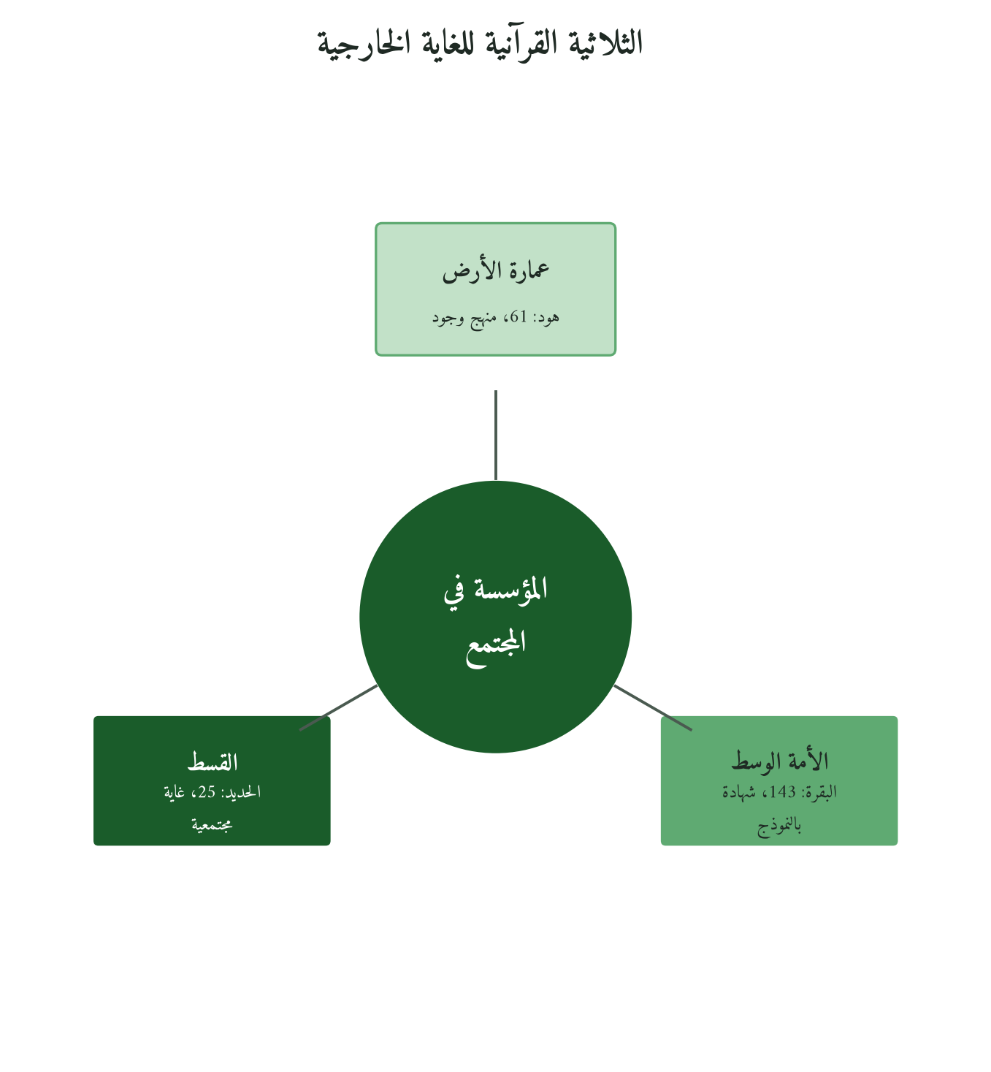
شكل 32: الآيات الثلاث التي يقوم عليها إطار QSR
11.1 التشخيص: أنماط الفشل في الدور المجتمعي للمؤسسة
خمسة أنماط شائعة تعيق المؤسسات عن غايتها المجتمعية:
النمط | الوصف | الأثر المجتمعي
① الاختزال في الربحية | الربح الغاية الوحيدة، والمجتمع مصدر موارد لا صاحب حق. | انفصال عن المجتمع ورفض منه.
② الانفصال بين الخطاب والجوهر | برامج CSR للعلاقات العامة، والمنتج الأساسي يضرّ المجتمع نفسه. | ضياع المصداقية.
③ قياس الإنفاق لا التأثير | يُقاس الأثر بالمبالغ المنفقة لا بالتغيير الحقيقي. | تآكل المصداقية والهوية الاجتماعية.
④ المقايضة الاجتماعية | تعطي بيمينها وتأخذ بيسارها، كمن يدمّر البيئة ويتبرّع لترميمها. | محصلة صفرية.
⑤ غياب الأفق الزمني المجتمعي | إغفال الأجيال القادمة والأطراف الصامتة. | إضعاف المجتمع بعيد المدى واستنزاف ما لا يُعوَّض.
11.2 سياق البقرة:143: الأمة الوسط وتحويل القبلة
جاءت البقرة:143 في سياق تحويل القبلة: «وما جعلنا القبلة التي كنت عليها إلا لنعلم من يتّبع الرسول ممّن ينقلب على عقبيه»، فكان التحويل اختبارًا يثبت فيه من يتّبع لأن الله أمر.
وكذلك تُختبر المؤسسة في التحول: هل تتمسك بقيمتها المجتمعية حين تصير مكلفة؟ فالأمة الوسط تكليف يُستحق بالممارسة لا بالادعاء.
11.3 آل عمران:110: «أُخرِجت للناس»: المؤسسة المُوجَّهة للخارج
«كُنتُمْ خَيْرَ أُمَّةٍ أُخْرِجَتْ لِلنَّاسِ تَأْمُرُونَ بِالْمَعْرُوفِ وَتَنْهَوْنَ عَنِ الْمُنكَرِ» (آل عمران:110): أُخرجت للناس لا لأنفسها، فالمؤسسة تعرّف نفسها بأثرها الخارجي، وتأمر بالمعروف بممارستها حين تنتج بعدل وتكرم موظفيها، وتنهى عن المنكر حين ترفض الغش والهيمنة.
11.4 تحليل المدارس الخمس: «أمةً وسطًا» ونموذج المؤسسة الشاهدة
المدرسة | الموقف الجوهري | الإسهام في نموذج المؤسسة المجتمعية
ابن كثير | الوسط الخيار والأجود، كقولهم: قريش أوسط العرب نسبًا ودارًا (بمعناه). | المؤسسة الوسط تجمع الجودة إلى العدل.
ابن عاشور | «شهداء على الناس» شهادة عملية بالنموذج الحي. | تُثبت بالممارسة إمكان الجمع بين الربح والعدل.
القرطبي | الوسط العدل، وأحمد الأشياء أوسطها. ونقرأ منه اجتهادًا موقعًا بين الشركة الربحية والجمعية الخيرية. | ومما ذُكر في التفسير أن الأمة لم تغلُ غلوّ النصارى ولم تقصّر تقصير اليهود، ويُستأنس به في الجمع بين الربح والعدل.
الرازي | الوسطية جعلٌ من الله «جعلناكم». وتجديد الاستحقاق بالفعل قراءة إدارية لا نصّ الرازي. | تجدد المؤسسة استحقاقها بفعلها.
سيد قطب | مشروع حضاري، والمسؤولية عن «الناس» لا المؤمنين فحسب. | مؤسسة «للناس» بمنتجها وأثرها.
فالأمة الوسط في المؤسسة: العدل والجودة معًا، والشهادة بالنموذج لا بالخطاب، والتوازن بين الاستدامة المالية والعدالة المجتمعية، وتجديد الاستحقاق بالفعل.
11.5 التحليل اللغوي: سداسية البقرة:143
الوحدة | الدلالة اللغوية | الدلالة في نموذج المؤسسة المجتمعية
﴿وَكَذَٰلِكَ﴾ | الكاف للتشبيه: كما هديناكم إلى القبلة. | الوسطية جعلٌ يُثبته الاختبار لا ادعاء.
﴿أُمَّةً﴾ | من «أَمَّ» بمعنى قصد: كيان يقصد غاية مشتركة. | كيان جماعي يقصد أثرًا مشتركًا.
﴿وَسَطًا﴾ | خيار الشيء وعدله، و«وسط القوم» أشرفهم. | بُعد عن الغلو والتفريط، وأفضلية.
﴿شُهَدَاءَ﴾ | من «شَهِد»: حضر وأبصر وأدلى بما رأى. | وجودها بيان حيّ على إمكان الغاية المجتمعية.
﴿عَلَى النَّاسِ﴾ | «على» تفيد علوّ المنزلة في الشهادة لا التعالي. | إشراف ومسؤولية عن مآل الناس.
11.6 هود:61: «واستعمركم فيها»: عمارة الأرض كمنهج وجود
«هُوَ أَنشَأَكُم مِّنَ الْأَرْضِ وَاسْتَعْمَرَكُمْ فِيهَا» (هود:61). و«استعمر» هنا غير «الاستعمار» الاستغلالي الحديث، فجذر ع-م-ر يحمل الحياة والبناء والامتلاء بالخير.
و«استعمركم» على «استفعل»: طلب العمارة وكلّف بها، فهي ائتمان لا تخيير. و«فيها» يعود على الأرض، ويُستأنس به اجتهادًا في أن مسؤولية المؤسسة تبدأ من مكانها وتتدرّج من الأقرب.
ولعمارة الأرض مؤسسيًا ثلاثة أبعاد:
البُعد | ما تعنيه للمؤسسة | تطبيق مؤسسي
البُعد الإنتاجي | الإنتاج بما يُبقي الأرض والإنسان في حال أفضل. | منتج يضيف إلى رفاهية المشتري وسلامته وكرامته.
البُعد التعليمي والتمكيني | عطاء يقوّي قدرة الآخرين ولا يستبدلها. | قدرة المجتمع على تأمين حاجاته بدل الاعتماد الدائم.
البُعد الأجيالي | حفظ ما يعمّر الأجيال القادمة. | مراعاة ما تخلّفه من طبيعة ومجتمع وذاكرة ثقافية.
والمعيار: بعد مرور المؤسسة في مجتمع، هل صار أقدر على عمارة نفسه أم أقل؟
11.7 هود:61 ومفهوم الاستخلاف الاقتصادي: المؤسسة كوكيل في الأرض
«أنشأكم من الأرض»: ابتدأ خلق أصلكم آدم من ترابها، فالمؤسسة كيان مؤقت في مجتمع يسبقها ويلحقها، و«استعمركم فيها» يحوّل الوجود المؤقت إلى مسؤولية دائمة.
والمؤسسة مستخلَفة فيما تنتجه وتستهلكه لا مالكة له، فالمياه والأرض والعمالة والسوق أمانات تُلزم بثلاثة: استخدام كفء بلا إسراف، وتقدير صادق للاحتياج، وتسليم كريم تترك به ما خرجت منه أفضل مما وجدته.
11.8 التحليل اللغوي: القصص:77 كاملةً
«وَابْتَغِ فِيمَا آتَاكَ اللَّهُ الدَّارَ الْآخِرَةَ ۖ وَلَا تَنسَ نَصِيبَكَ مِنَ الدُّنْيَا ۖ وَأَحْسِن كَمَا أَحْسَنَ اللَّهُ إِلَيْكَ ۖ وَلَا تَبْغِ الْفَسَادَ فِي الْأَرْضِ ۖ إِنَّ اللَّهَ لَا يُحِبُّ الْمُفْسِدِينَ» (القصص:77)
وفيها توازن جامع: (أ) «وابتغِ فيما آتاك الله الدار الآخرة»: الغاية أثر يبقى. (ب) «ولا تنسَ نصيبك من الدنيا»: الاستدامة المالية مطلوبة. (ج) «وأحسن كما أحسن الله إليك»: فالمؤسسة التي تحصي ما أعطاها المجتمع من بنية وعمالة وسوق تعرف ما يستحقه منها. (د) «ولا تبغِ الفساد في الأرض»: الحد الأحمر في السوق والبيئة والموارد المشتركة. والآية نصيحة قوم قارون له، ونقلها إلى المؤسسة استئناس.
11.9 القصص:77 وإشكالية التوازن بين الربح والأثر
و«لا تنسَ» تحذير من النسيان: فالمؤسسة التي تنسى ربحها باسم الخيرية تُفلس ويتوقف أثرها، والتي تنسى غايتها باسم الربحية تفقد استحقاقها مؤسسةً وسطًا.
والميزان العملي: يحدد الإطار المالي حد الاستمرار، وما فوقه للأثر المجتمعي، على مثال يوسف:47 «إلا قليلاً مما تأكلون»: الاستهلاك بقدر الضرورة، والفائض للاحتياطي والعمارة.
11.10 الحديد:25: «ليقوم الناس بالقسط» كغاية مؤسسية
«لَقَدْ أَرْسَلْنَا رُسُلَنَا بِالْبَيِّنَاتِ وَأَنزَلْنَا مَعَهُمُ الْكِتَابَ وَالْمِيزَانَ لِيَقُومَ النَّاسُ بِالْقِسْطِ» (الحديد:25).
ومادة (ق س ط) من الأضداد: «القاسط» الجائر، ومنه ﴿وَأَمَّا الْقَاسِطُونَ فَكَانُوا لِجَهَنَّمَ حَطَبًا﴾ (الجن: 15)، و«المُقسِط» العادل، ومنه ﴿إِنَّ اللَّهَ يُحِبُّ الْمُقْسِطِينَ﴾ (المائدة: 42). و«القِسط» العدل، وأصله النصيب، فيغلب فيه العدل في توزيع الأنصبة.
و«ليقوم الناس»: أن يقيموا العدل بأنفسهم لا أن يُفرض عليهم، فالمؤسسة القرآنية تمكّن المجتمع ولا تجعله معتمدًا عليها.
11.11 التحليل اللغوي: الحديد:25 كلمةً بكلمة
الوحدة | الدلالة اللغوية | الدلالة الإدارية
﴿بِالْبَيِّنَاتِ﴾ | الحجج الواضحة: وضوح المنهج قولًا وعملًا. | المنهج يحتاج دليلًا ومعيارًا محكمًا لا نية صادقة فحسب.
﴿وَالْمِيزَانَ﴾ | أداة العدل والقياس، قُرنت بالكتاب: المنهج والتطبيق معًا. | القسط لا يُعرف بلا ميزان يقيس الأثر.
وللقسط غايةً مؤسسية ثلاثة أبعاد:
بُعد القسط | ما يعنيه للمؤسسة | التطبيق المؤسسي
① القسط التعاملي | في المعاملة مع العملاء والموظفين. | سعر عادل وجودة معلنة بلا غش.
② القسط التوزيعي | بين المؤسسة ومن ينتج لها ومن تؤثر فيهم. | أجر عادل ومشاركة في الربح ومنع استغلال الضعيف.
③ القسط الهيكلي | هل يكرّس وجودها العدالة في مجالها؟ | منع الاحتكار والهيمنة، والمنافسة الشريفة.
11.12 الأمة الوسط وعلاقتها بالمنافسة الشريفة
«ولا تنازعوا فتفشلوا وتذهب ريحكم» (الأنفال:46) نزلت في التنازع داخل الصف، وأستأنس بها في أخلاقيات التنافس: المؤسسة الوسط تتنافس بالجودة والخدمة والابتكار والثقة، لا بالإغراق التسعيري لإقصاء الصغار، وهو إخلال بالقسط الهيكلي، ولا بتضليل يناقض «فتبيّنوا» (ف9)، ولا بالقوة لإقفال السوق. فالأولى تعمّر السوق، والأخرى تستنزفه.
11.13 القسط ومسألة الأجر العادل: أعمق تطبيقات الحديد:25
ومن أشد تطبيقات القسط إلحاحًا الأجر العادل، فالفجوة بين أجر القيادة والقاعدة قد تتجاوز الفرق في الإسهام.
القضية | الدليل القرآني/الفقهي | القاعدة الإدارية
الأجر الكافي | «لا تأكلوا أموالكم بينكم بالباطل» (البقرة:188)، وما دون الكفاية قد يكون «باطلًا» | أجر يتيح الكرامة والأمان لا «قوت اليوم».
توقيت الأجر | الحديث: «أعطوا الأجير أجره قبل أن يجفّ عرقه» (رواه ابن ماجه عن ابن عمر، وفي إسناده ضعف، وحسّنه بعض أهل العلم بشواهده) | الأجر في وقته جزء من القسط، والتأخير استنزاف.
فجوة الأجر الداخلية | القسط التوزيعي (الحديد:25) يبدأ داخل المؤسسة. | نسبة أجر CEO إلى القاعدة مؤشره، و100:1 تناقض الوسطية.
11.14 إطار QSR: المسؤولية المجتمعية القرآنية: ثلاثة مستويات
QSR (Quranic Social Responsibility) إطار أقترحه مستنبطًا من الثلاثية القرآنية (عمارة الأرض، والأمة الوسط، والقسط)، يقيّم الأثر المجتمعي على ثلاثة مستويات متداخلة:
المستوى الأول: عمارة المنتج: أثر ما تُقدِّمه على المستخدم المباشر
البُعد | السؤال الاختباري | المؤشرات
أمانة المنتج | هل يضيف منتجي للمستخدم أم ينقص منه؟ | الأمان، وصدق الإعلان، واكتمال المعلومات، وعدل السعر.
تمكين المستخدم | هل يقوّي قدرة المستخدم أم يضعفها؟ | تحسين حياته دون إدمان أو اعتماد مضر.
الأثر الخارجي | هل يراعي من لا يشتري: الجماعة والبيئة؟ | عدم إتلاف المشترك: البيئة والصحة والذاكرة الثقافية.
المستوى الثاني: عمارة المجتمع: أثر وجود المؤسسة على مجتمعها
البُعد | السؤال الاختباري | المؤشرات
عدالة داخل المؤسسة | هل يعيش الموظفون حياة كريمة بما تعطيهم؟ | عدل الأجر، وأمان البيئة، وإتاحة الفرص.
الأثر في المجتمع المحيط | هل المجتمع المحيط أفضل بوجودها؟ | توظيف وتدريب وتمكين.
حفظ الموارد المجتمعية | هل تقيّم استدامة مواردها؟ | عدم الإسراع في استنزاف غير المتجدد.
المستوى الثالث: عمارة الأجيال: أثر وجود المؤسسة على المستقبل
البُعد | السؤال الاختباري | المؤشرات
حق الأجيال القادمة | هل تفكر في أثرها على الأجيال القادمة؟ | مراعاة من لا صوت له اليوم.
بناء القدرات الجماعية | هل تبني القدرات الجماعية أم تستهلكها؟ | تنمية المعرفة وإعادة ضخّها في المجتمع.
الإسهام في العدالة الهيكلية | هل تسهم في بيئة تشغيلية أعدل؟ | نقل العدل إلى قواعد صناعتها.
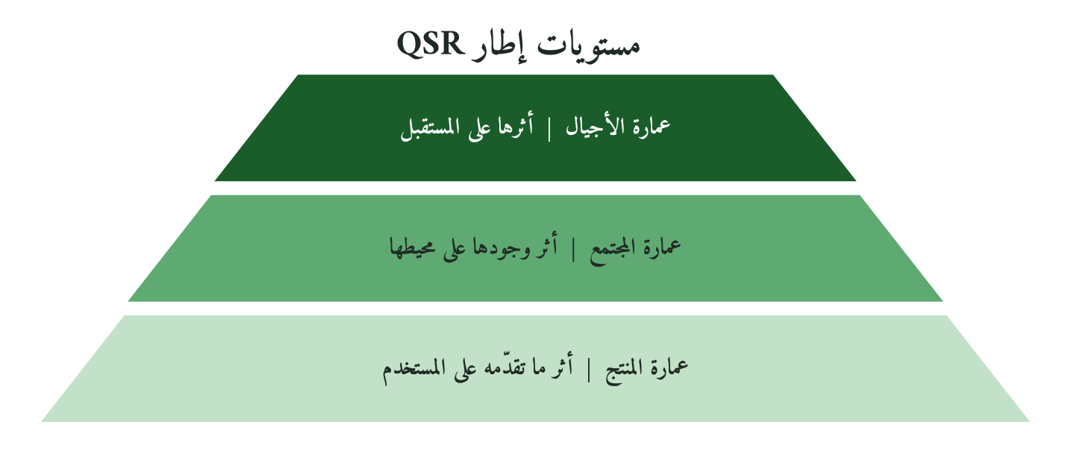
شكل 33: مستويات المسؤولية المجتمعية القرآنية الثلاثة
11.15 مسيرة الأمة الوسط: من الفرد إلى الكيان إلى القطاع
وتتدرّج الوسطية من الفرد بأمانته، إلى الكيان الذي يشهد بإنتاجه وعدله، إلى القطاع الذي تقوده مؤسسات وسط إلى معايير أعدل، إلى الحضارة التي يصير نموذجها شاهدًا على الناس.
11.16 QSR والاقتصاد الدائري: عمارة الأرض بمعنى مُعاصِر
يقوم الاقتصاد الدائري (Circular Economy) على أن كل مُخرَج مُدخَل في دورة أخرى. والقرآن لم يقرره بمصطلحاته، لكني أقرأ في «واستعمركم فيها» مبدأً قريبًا: ألّا يترك الإنسان الأرض أسوأ مما وجدها. وهذا توسيع اجتهادي.
وتتقاطع معه عمارة الأرض، استئناسًا لا دلالةً مباشرة، في: (أ) الاقتصاد في الموارد: «ولا تُسرِفوا» (الأعراف:31). (ب) حفظ المورد في أمتن صوره: «فذروه في سنبله» (يوسف:47)، ومنه إطالة عمر المنتج. (ج) منع الإفساد بعد الإصلاح: «ولا تُفسِدوا في الأرض بعد إصلاحها» (الأعراف:56)، ومنه إعادة التدوير.
11.17 البُعد الأجيالي في عمارة الأرض
ومن أكثر التطبيقات إهمالًا حق الأجيال القادمة، وفي الوقف ما يؤصّل له، فالواقف يريد بقاء أثره بعد أجيال، وهذا قريب من «العدالة بين الأجيال» (Intergenerational Equity). ومن قراراتها: ترشيد المياه الجوفية غير المتجددة، وبنية تحتية تخدم العقود القادمة، وتوثيق المعرفة لتبقى بعد المؤسسة.
11.18 مؤشرات عمارة الأرض: كيف تُقيَّم المؤسسة القرآنية؟
ومؤشرات QSR تكمّل مؤشرات الربحية ولا تلغيها، في خمسة أبعاد:
البُعد | المؤشر | كيف يُقاس | معيار التطوير
المنتج | جودة الأثر المباشر | استطلاعات العملاء + تقارير الجودة + ردود المجتمع | تحسّن المؤشر
المجتمع الداخلي | عدالة الموظفين | الدخل الكافي + المهارات | الأثر لا المنفَق
المجتمع الخارجي | الأثر في المجتمع المحيط | توظيف محلي + تدريب + خدمات | تحسّن مؤشرات المجتمع
البيئة | كفاءة الموارد | الطاقة والماء والمخلفات لكل وحدة | استهلاك أقل بالإنتاج نفسه
الأجيال | المساهمة المعرفية | براءات متاحة + تعليم مجتمعي + توثيق | معرفة تغذّي المجتمع
والخطأ الشائع قياس QSR بالمنفَق، والصحيح: هل تحسّن مآل المجتمع بوجود المؤسسة؟ فالناس في «ليقوم الناس بالقسط» يقومون ولا يُقامون.
11.19 مُشكِلة قياس القيمة الاجتماعية: نقد وبناء
وأصعب ما يواجه QSR أن قياس الأثر الاجتماعي أصعب من قياس الربح، لكن الصعوبة لا تُسقط الوجوب، و«الميزان» في الحديد:25 يشير إلى ميزان وإن لم يكن حسابيًا خالصًا، وقد كان الوقف يُقيَّم بفائدته الملاحظة على مدى أجيال.
وللقياس ثلاث مقاربات: مؤشرات مباشرة (الأجور والتوظيف والتلوث ورضا المجتمع)، ومقارِنة (حال المجتمع قبل المؤسسة وبعدها)، وشهادة الخارج (لجنة مجتمعية مستقلة تقيّم سنويًا).
11.20 شهادة الخارج: من يُقيِّم الأمة الوسط؟
ومن يقرر أن المؤسسة «أمة وسط» حقًّا؟ ثلاث جهات لا تكفي وحدها: التقرير الذاتي وفيه تحيّز وضغط الصورة، واستطلاعات العملاء وتقيس رضا المشتري لا الأثر، ووكالات التصنيف (ESG) وهي أفضل لكنها تعتمد تقارير المؤسسات في أغلب بياناتها.
والمقترح، استئناسًا بـ«شهداء على الناس» وبالحسبة ولايةً خارجية بصلاحية حقيقية: جهة مستقلة من ممثلي المجتمع المحيط وباحثين في القياس ومن يمثل الفئات الصامتة كالأجيال القادمة.
11.21 مقياس عمارة الأرض: خمسة مستويات نضج للمؤسسة القرآنية
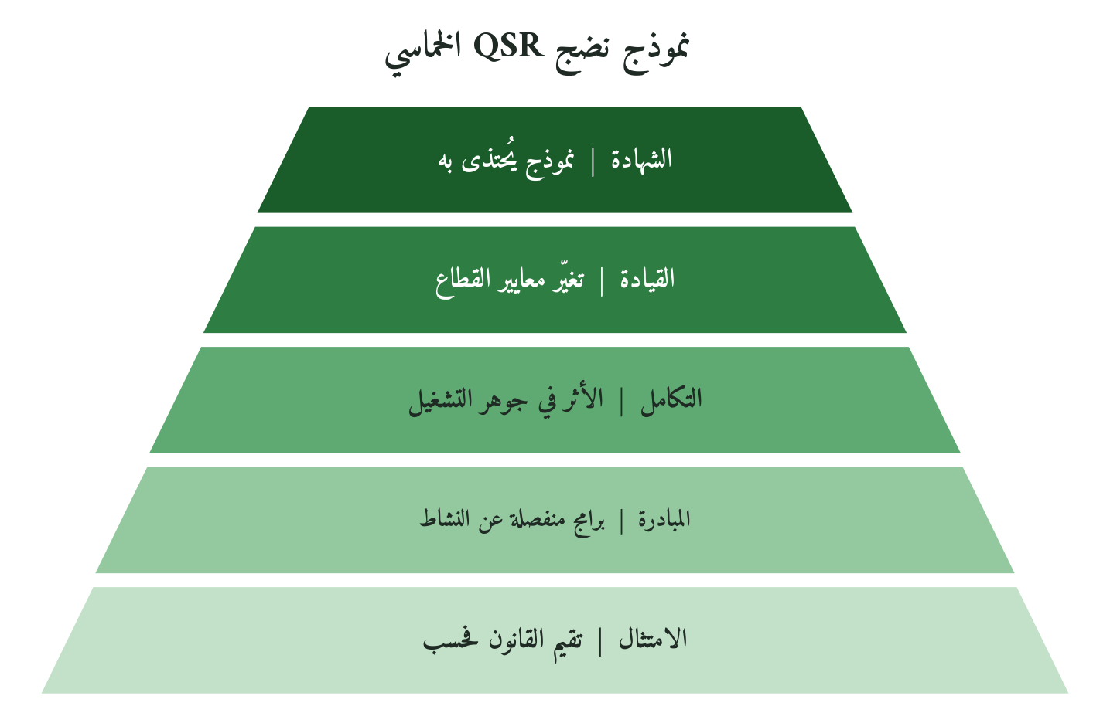
شكل 34: مستويات نضج المؤسسة في عمارة الأرض
مستوى النضج | الوصف | ما تحتاجه للانتقال
① الامتثال (تُقيم القانون فحسب) | تُقاس بالربح، والأثر المجتمعي عَرَضي | مسؤول وبيانات وهدف للأثر
② المبادرة (تُضيف على الأساس) | برامج CSR منفصلة عن النشاط الأساسي | مؤشرات كمية وربط الأثر بالاستراتيجية
③ التكامل (تدمج الأثر في الجوهر) | الأثر المجتمعي جزء من قرارات التشغيل اليومي | دمج الأثر في المنتج والتشغيل والعلاقات معًا
④ القيادة (تُعيِّن المعيار) | تُغيِّر معايير قطاعها نحو العدل والجودة | تصدير معاييرها وتشكيل سوق أعدل
⑤ الشهادة (الأمة الوسط الحقيقية) | وجودها يُقنع بإمكان الخير الجامع | نموذج يُحتذى شاهدًا حضاريًا
11.22 سؤال الشركة: لو أُغلِقنا غدًا: ماذا يُفقَد؟
اختبار قاسٍ صادق: الشركة التي لو أُغلقت غدًا عُوِّض منتجها في أسبوع وموظفوها في شهر، ولم يتأثر مجتمعها بعد ربع سنة، موجودة غير شاهدة. والتي يُفقَد بإغلاقها معيار جودة أو مسار تدريب أو خدمة لمن لا بديل له بدأت طريق «الشهادة». فليسأل المدير: لو أُغلقت مؤسستك الشهر القادم، فماذا يُفقد مما لا يُعوَّض بسهولة؟
11.23 مقارنة إطار QSR مع الأطر الدولية المعاصرة
الإطار | ما يُصيب فيه | ما يُضيفه QSR
ESG Framework | جيد في التوثيق والقياس والشفافية. | الاستدامة أمانة وجودية لا لوائح خارجية، والبعد الأجيالي أعمق.
Michael Porter: CSV | قيمة اقتصادية تخلق قيمة اجتماعية. | شهادة النموذج لا الربح المزدوج فحسب.
B Corporation | توازن الربح مع الأثر الاجتماعي والبيئي. | «استعمركم» تكليف، والاستحقاق متجدد.
Muhammad Yunus: Social Business | أعمال غايتها حل مشكلة اجتماعية لا الربح. | «الأمة» جماعة بغاية، والأثر الفردي محدود بلا منظومة.
فالأطر المعاصرة قوية في القياس والمنهجية، ويضيف QSR ما يبيّنه الجدول التالي، مع البعد الأجيالي وحق الأطراف الصامتة. ومن أدوات القياس القريبة: تقييم الأثر الاجتماعي (SIA) يحسب البصمة ولا يجيب عمّن يقيّم، والاستثمار المؤثر (GIIN) يعتمد التحقق الخارجي، والعائد الاجتماعي على الاستثمار (SROI) أقرب أداة كمية لقياس «ليقوم الناس» لكنه يغفل البعد القيمي، وأعمال قاعدة الهرم (BOP) تُعنى بما يُقدَّم للفقراء أكثر من توزيع القوة والفرص.
المعيار | CSR: المسؤولية التقليدية | QSR: المسؤولية القرآنية
الأساس | اختيارية: قرار تقديري | أمانة وجودية: «استعمركم» تُلزِم
الموضع | ملحقة بالنشاط: برامج وتبرعات وتقارير | في جوهر النشاط: المنتج + التشغيل + العلاقات
الغاية | إعطاء السمكة | «ليقوم الناس»: تمكين ذاتي، تعليم الصيد
المقياس | المبالغ المنفقة | أثر موثق بمؤشرات
المحاسبة | أمام المساهمين والمنظمين فحسب | «شهداء على الناس»: إلهية ومجتمعية
11.24 عمارة الأرض والعلاقة مع الدولة والمجتمع المدني
والمؤسسة القرآنية تعمل في نظام ثلاثي: الدولة تقرر الحد الأدنى من العدل والبنية العامة، وعلى المؤسسة التزام التشريع والضرائب والشفافية، والمؤسسة طرف منتج يقدّم المنتج الجيد والأجر العادل والأثر المضاف، والمجتمع المدني «شاهد» يقيّم باستقلال، وعلى المؤسسة أن تتيح له المشاركة والرقابة.
11.25 الذكاء الاصطناعي والمسؤولية المجتمعية: عمارة أم استنزاف؟
ومن أشد أسئلة العمارة إلحاحًا: هل تعمّر شركات الذكاء الاصطناعي أم تستنزف؟ والمعيار: هل صار المجتمع بعدها أقدر على تقرير مصيره؟ ولها ثلاثة اختبارات: (أ) الوسطية في المعلومة: هل يقوّي المنتج التفكير النقدي أم يضعفه؟ (ب) القسط الهيكلي: هل تخلق الأتمتة فرصًا بدل ما تستبدله، أم تنقل الثروة إلى القلة؟ (ج) عمارة الأجيال: هل تبني قدرة الجيل القادم على الابتكار أم تحتكرها؟
11.26 نماذج التراث الإسلامي في عمارة الأرض المؤسسية
① الوقف الإسلامي: النموذج المؤسسي الأعمق في التاريخ
الوقف (الحبس) من أعرق مؤسسات النفع العام في التاريخ الإسلامي: دائم لا يُباع ولا يُورث، مستقل التمويل بريعه، شامل الأثر في المسجد والمدرسة والمستشفى والبئر والطريق. ودروسه للمؤسسة المعاصرة: أن تحمي غايتها المجتمعية في وثائقها من تغيّر القيادات، وتصمم أثرًا ذاتي التمويل، وتعيّن مسؤولًا مستقلًا عن الأثر كناظر الوقف، وتعدّ ما تتركه بعد رحيلها معيار وسطيتها.
② الحِسبة: نظام مؤسسي للعدل في السوق
والحسبة ولاية للأمر بالمعروف والنهي عن المنكر في الأسواق، وقد عدّها ابن خلدون في «المقدمة» من الخطط الدينية. وكان المحتسب يراقب الموازين، ويمنع الغش والاحتكار، ويسعّر عند الاضطرار، ويفصل النزاعات الفورية، فهو ضمير السوق المفعَّل بالصلاحية.
والمؤسسة القرآنية تحتاج «حسبة داخلية»: مسؤولًا يراقب عدالة معاملاتها مع عملائها وموظفيها ومجتمعها.
③ السوق النبوي في المدينة: نموذج السوق العادلة
ووضع النبي ﷺ لسوق المدينة قواعد تُجسِّد القسط: (أ) رُوي أنه ﷺ قال عن السوق: «هذا سوقكم، فلا يُنتقَصَنّ، ولا يُضرَبَنّ عليه خراج» (رواه ابن ماجه، وفي إسناده ضعف). (ب) النهي عن النجش وتلقّي الركبان (متفق عليه). (ج) «ومن غشّنا فليس منّا» (رواه مسلم).
فسوق النبي ﷺ بيئة يتنافس فيها الضعيف والقوي بكرامة، والهيمنة لسحق المنافس الصغير تناقضه.
④ ديوان عمر بن الخطاب: قياس الأثر المجتمعي المنظَّم
دوّن عمر رضي الله عنه الدواوين، وأشهرها ديوان العطاء الذي سُجّل فيه الناس وأعطياتهم بحسب السابقة والحاجة، وفُرض فيه للمواليد والمحتاجين، مع أعمال عامة كحفر الترع وتمصير الأمصار. فهو سجل بيانات لتوزيع عادل ومراقبته، وأصل قريب من قياس الأثر الاجتماعي.
11.27 نماذج معاصرة تُجسِّد الأمة الوسط في القطاع الخاص
وتتقاطع ثلاثة نماذج معاصرة، ولو جزئيًّا، مع الأمة الوسط:
① Grameen Bank (محمد يونس): قروض مصغّرة لفقراء بلا ضمانات تمكّنهم من الاستقلال، وهذا من القسط التوزيعي.
② Patagonia (ملابس خارجية): أعلنت سنة 2022 أن «الأرض هي المساهم الوحيد» فيها، وتخصص 1% من مبيعاتها لحماية البيئة، وتصمم منتجاتها لتدوم وتشجع إصلاحها، وهذا قريب من عمارة الأرض البيئية.
③ Tony's Chocolonely (شوكولاتة هولندية): رسالتها إنهاء عمالة الأطفال في توريد الكاكاو، فالقسط في السلسلة كلها.
11.28 مثال توضيحي؛ شركة الطيِّبات الغذائية: من المنتج إلى عمارة الأرض
مثال توضيحي افتراضي، يوضّح ولا يُثبت: شركة تصنيع غذائي متوسطة يتبنّى مجلسها QSR استراتيجيةً لا برنامج CSR.
قبل QSR: ثلاث مشكلات هيكلية
# | المشكلة | الأثر
① | برنامج CSR للمدارس، والمنتج وجبات فائقة المعالجة بلا قيمة غذائية | المنتج رديء في نظر المجتمع، والتبرعات لا تقنع
② | التسويق يدّعي «طازجة» و«طبيعية» والمكوّنات تخالفه | موظفون لا يثقون بما يوزّعون، فيتأثر الولاء والأداء
③ | خطاب «التزامنا المجتمعي» والمصنع يصرف مياهه في جدول مجاور | تناقض القيم والممارسة، وخطر على السمعة
ما يقتضيه QSR في المستويات الثلاثة
المستوى الأول (المنتج): تخفيف المكوّنات الاصطناعية وبطاقات مكوّنات صادقة. وقد ترتفع التكلفة والسعر، فيُقاس أثر ذلك في ثقة العملاء دوريًا.
المستوى الثاني (المجتمع): توظيف من المناطق المحيطة تُتابَع نسبته سنويًا، وتدريب سنوي مفتوح لأهلها، ومعالجة مياه الصرف وربطها بشبكة البلدية.
المستوى الثالث (الأجيال): شراكة مع المدارس المجاورة لتغذية صحية بأقل من سعر السوق، وتوثيق الوصفات الشعبية «ذاكرةً غذائية».
ويُرصد الأثر بأربعة مؤشرات: هامش الربح مقارنًا بمتوسط القطاع على ثلاث سنوات، والولاء الداخلي باستطلاع سنوي للموظفين، ورصيد الثقة المجتمعية حين تقع أزمات سمعة في القطاع، والتوسع في التوزيع بقبول الموزّعين بعد تصحيح الادعاءات التسويقية.
11.29 ستة اعتراضات وردودها
الاعتراض الأول: «المؤسسة ليست حكومة؛ المجتمع مسؤولية الدولة لا الشركة».
«واستعمركم فيها» تكليف لكل قادر، وللدولة دورها وللمؤسسة دورها، والفصل بينهما مريح لمن يتهرب، والمؤسسة الكبيرة قد تؤثر في مجتمعها أكثر من بعض الوزارات.
الاعتراض الثاني: «إطار QSR مُثالي ويزيد التكاليف ويُضعِف التنافسية».
المثال في 11.28 يبيّن كيف قد يصير الإطار ميزة ولا يُثبته. وفي أدبيات «القيمة المشتركة» (Porter وKramer، 2011) حجة بأن دمج الأثر في الاستراتيجية قد يقوّي التنافسية على المدى المتوسط، والأدلة التجريبية متفاوتة. وما يُضعفها CSR إنفاقًا ترفيهيًا.
الاعتراض الثالث: «مفهوم «الأمة الوسط» آية تتحدَّث عن المسلمين كجماعة دينية؛ لا عن الشركات».
القرآن يتحدث عن الأمة جماعةً ذات رسالة: «أُخرجت للناس» (آل عمران:110). ونقل الوصف إلى المؤسسة توسيع اجتهادي أعلنه: المؤسسة المتوجهة إلى الناس تقترب من معنى الأمة الوسط ولا تساويها، وفي تفسير ابن عاشور للشهادة ما يُستأنس به، والآية في أصلها خطاب للأمة المسلمة.
الاعتراض الرابع: «القسط والعدل غامضان: لا يُقاسان في ميزانية».
ذكرت الحديد:25 «الميزان» قبل «القسط» وسيلةً إليه، فالقسط يُعرف بميزان. ومؤشرات QSR الخمسة في 11.18 قابلة للقياس، والسؤال الجامع: هل تحسّن وضع الناس في مجال المؤسسة، وبأي مؤشرات؟
الاعتراض الخامس: «عمارة الأرض مفهوم بيئي؛ ولا علاقة له بإدارة المؤسسات».
عمارة الأرض أوسع من البيئة: فالأرض في «أنشأكم من الأرض» مجال الوجود الإنساني كله، والعمارة تشمل البنية الحضرية والعلاقات الاجتماعية والأنظمة الاقتصادية والبيئة، وما يهدد أيًّا منها يناقضها.
الاعتراض السادس: «شركة ربحية لا يمكنها تحقيق هذا الإطار: ستُفلِس».
الوقف كان ذاتي التمويل مستدامًا لقرون، وما أفلس منه فبضعف الإدارة. والسعر العادل والجودة الصادقة يبنيان ثقة أدوم من الحملات التسويقية، وما يُفلس المؤسسات الفساد وفقدان الثقة وقصر النظر.
11.30 الاعتراض الأعمق: «الربح نفسه خدمة مجتمعية»
اعتراض اقتصادي: «الشركة التي تعظّم الربح توظّف مواردها على الوجه الأمثل، وهذا بذاته خدمة مجتمعية».
والرد: (أ) «أنزلنا معهم الكتاب والميزان»، فالسوق أداة لا ميزان مكتفٍ بنفسه. (ب) «الناس» في «ليقوم الناس بالقسط» تشمل الخاسرين في السوق، والسوق الحرة قد تعظّم الثروة وتكرّس سوء توزيعها. (ج) كانت الحسبة تصحيحًا للسوق، فهي وحدها لا تقيم القسط.
11.31 الشركة الصغيرة والمتناهية الصغر: هل QSR قابل للتطبيق؟
اعتراض عملي: «هل يُكلَّف صاحب الورشة أو المتجر الصغير بهذا الإطار؟»
الجواب: أمانة المنتج وكرامة المعاملة لا تعرفان حجمًا. فقد مرّ النبي ﷺ على صُبرة طعام لبائع واحد، فأدخل يده فيها فنالت أصابعه بللًا، فقال: «من غشّ فليس منّي» (رواه مسلم). وصدق الكيل والأجر الكريم وعدم الإضرار بالمحيط في متناول أي كيان.
11.32 الأمة الوسط والتحوُّلات الهيكلية: متى يُطلَب من المؤسسة أكثر؟
وكلما زادت قدرة المؤسسة زاد ما يُطلب منها: الصغيرة تلتزم منتجًا آمنًا وأجرًا كافيًا وعدم الإضرار بالمحيط، والمتوسطة تضيف توظيفًا محليًا ومساهمة في بنية مجتمعها وشفافية في الأثر، والكبرى المهيمنة تقود التغيير في صناعتها بمعايير أفضل.
11.33 أسئلة لا جواب عنها: حدود QSR وما وراءه
وللإطار حدود أقرّ بها: (أ) قياس الأجيال: من يقرر ما يُثقلهم، وبأي منهج؟ وسيعالجه ف14 بمؤشرات محددة.
(ب) تعارض مصالح الأطراف: حين يتعارض حق موظف اليوم مع حق مستهلك الغد، أيهما يُقدَّم؟ وهذا يحتاج مزيد بحث في مقاصد الشريعة.
(ج) تعريف المجتمع: من «الناس»؟ الجيران أم الوطن أم الإنسانية؟ ويعتمد الفصل دوائر متداخلة أولها المجتمع المحيط.
11.34 الأدوات التطبيقية: منظومة المسؤولية المجتمعية القرآنية
أداة ①: مصفوفة تشخيص الأثر المجتمعي: «هل مؤسستك تُعمِّر أم تستنزف؟». تقيّم المؤسسة نفسها من 1 إلى 10 في خمسة أسئلة: أثر المنتج على المستخدم، وعدالة معاملة الموظفين، والأثر في المجتمع المحيط، وكفاءة الموارد، ورعاية الأجيال؛ فمن 1 إلى 3 استنزاف، ومن 4 إلى 7 أثر مختلط، ومن 8 إلى 10 عمارة. (النموذج د-4 في الدليل العملي المرافق)
أداة ②: مقياس الوسطية المؤسسية: هل مؤسستك شاهدة؟
البُعد | علامة الغائبة | علامة الشاهدة
الجودة والعدل في المنتج | منتجاتها كغيرها | تتميز بالجودة والعدل في مجالها
الأثر المجتمعي الموثَّق | تقارير CSR بلا أثر ملحوظ | أثر موثق مرئي بالنتائج
اتساق القيم والسلوك | قيم في الإعلانات وسلوك مختلف | القيم المعلنة هي ما يفعله الموظفون بلا رقيب
شهادة التغيير في القطاع | لا تغيّر معايير القطاع | تحسّنت صناعتها بوجودها، ببيانات موثقة
أداة ③: بطاقة القسط الثلاثي: قياس ربع سنوي:
بُعد القسط | مؤشره الكمِّي حاليًّا | كيف نُحسِّنه؟ | المرجع
① القسط التعاملي | نسبة رضا العملاء + معدل الإرجاع | جودة المنتج + صدق التواصل | الحديد:25 + هود:61
② القسط التوزيعي | فجوة الأجر الداخلية | مراجعة سلم الرواتب والربح المشترك | «ولا تبخسوا الناس أشياءهم» (هود: 85)
③ القسط الهيكلي | نصيب صغار الموردين من عقودنا | مراجعة أثرنا في البيئة التنافسية | «الأمة الوسط» + الحسبة
أداة ④: ميثاق عمارة الأرض المؤسسي، ثمانية بنود مستلهمة من هود:61 والبقرة:143 والحديد:25:
① وجودنا في المجتمع أمانة لا مجرد إذن قانوني: «استعمركم فيها».
② نقيّم منتجاتنا بأثرها الحقيقي على المستخدم لا بربحيتها وحدها.
③ نعامل موظفينا بعدالة تليق بالكرامة: أجرًا وفرصة وبيئة.
④ نسعى لأن يكون المجتمع المحيط أحسن بوجودنا.
⑤ نراعي من لا صوت له اليوم: الأجيال والبيئة والأطراف الصامتة.
⑥ نقيّم أثرنا بالنتائج لا بالإنفاق: «ليقوم الناس بالقسط».
⑦ نعلن خطأنا حين يخالف فعلنا الميثاق، فالأمانة تسبق السمعة.
⑧ نجدد استحقاقنا مؤسسةً وسطًا بالفعل لا بالشعار.
أداة ⑤: خريطة الأثر المؤسسي: ترسم المؤسسة أثرها على مستويات QSR الثلاثة (المنتج، والمجتمع، والأجيال) بمؤشرات كل مستوى وأسئلته الاختبارية كما وردت في 11.14.
أداة ⑥: تقرير «الشاهد»: قياس سنوي للأمة الوسط:
القسم | ما يتضمَّنه | من يُصدِره؟
الجزء الأول: أثر المنتج | مؤشرات الأثر على المستخدم المباشر | إدارة الاستدامة + ممثلو المجتمع
الجزء الثاني: عدالة الداخل | أجور + فرص + بيئة العمل | الموارد البشرية + ممثلو الموظفين
الجزء الثالث: الأثر الخارجي | أثر المؤسسة على المجتمع المحيط | جهة مجتمعية محلية مستقلة
الجزء الرابع: رعاية البيئة | استهلاك الموارد + المخلَّفات | إدارة الاستدامة + خبير بيئي
أداة ⑦: بروتوكول التحقُّق من القسط الهيكلي: مرة كل سنتَين:
الخطوة | الهدف
① خريطة كل الأطراف المتأثرة، ومنهم من لا يُشترى منهم | رؤية الأثر كاملًا
② قياس الأثر في توازن السوق وأجور القطاع والموارد المشتركة | هل تكرّس العدل الهيكلي أم تخلّ به؟
③ مقارنة مؤشرات QSR بالعام الماضي | قياس الاتجاه لا الحالة الآنية
④ استشارة ممثل مجتمعي مستقل من خارج المؤسسة | الشهادة الخارجية أصدق
⑤ نشر النتائج للمجتمع قبل المساهمين | «شهداء على الناس»: الشهادة معلنة
أداة ⑧: قائمة التحقق من وسطية المؤسسة قبل كل قرار استراتيجي كبير: هل يحسّن القرار جودة ما نقدّم أم يقلّصها للهامش؟ وهل يحفظ كرامة الموظف وأجره العادل؟ وهل يُصلح أثرنا في المجتمع المحيط أم يستنزفه؟ وهل يراعي من لا صوت له: الأجيال والبيئة والأطراف الصامتة؟ وهل يجعلنا «شهداء» أحق؟ وهل أثره على «قيام الناس بالقسط» في مجالنا إيجابي؟
11.35 أداة ⑨: قائمة فحص الموردين والشركاء: القسط في السلسلة
وتراجع مؤسسة الأمة الوسط قسط شركائها في السلسلة كلها: هل ينعكس سعرها العادل مع العميل على ما تدفعه لمورديها؟
# | ما نتحقَّق منه | لماذا يُهمُّنا؟
① | هل يعامل موردنا عماله بعدل وأمان؟ | «ليقوم الناس بالقسط»، ومن أعان ظالمًا وهو يعلم شاركه بقدر إعانته
② | هل يلتزم موردنا معايير بيئية معقولة؟ | العمارة في العلاقة التجارية كلها
③ | هل يتيح موزعونا المنتج للضعيف لا للقادر وحده؟ | القسط يشمل الوصول الجغرافي والاقتصادي
④ | هل يبني شركاؤنا الإعلاميون صورة صادقة؟ | «ولا تقف ما ليس لك به علم» (الإسراء: 36): الإعلان أمانة
11.36 الختام: الفعل الإداري من الداخل إلى الخارج
يجيب هذا الفصل، بعد جمع المعلومة (ف9) والقرار في الأزمات (ف10)، عن سؤال: لماذا توجد المؤسسة ولمن؟ والجواب في ثلاث آيات: «وكذلك جعلناكم أمة وسطًا لتكونوا شهداء على الناس»: تشهد المؤسسة بنموذجها لا بشعاراتها. «واستعمركم فيها»: وجودها أمانة معيارها منتج يضيف ومجتمع أحسن وأجيال ترث خيرًا، وما دونه استنزاف وإن كان قانونيًا. «ليقوم الناس بالقسط»: غايتها تمكين الناس بقسط تعاملي وتوزيعي وهيكلي.
والفعل الإداري لا يُنتج تحوّلًا تلقائيًا، ولذلك يتناول الباب الرابع مراحل التحول (ف12)، والتمييز بين الأسلمة الشكلية والتحول الحقيقي (ف13)، وقياس الأثر (ف14) الذي تكتمل فيه مؤشرات QSR.
الباب الرابع: التحوُّل المؤسسي والاختبار
الفصل الثاني عشر
خمس مراحل التحوُّل المؤسسي القرآني
من المؤسسة التقليدية إلى المؤسسة الرسالية • خارطة الطريق القرآنية الكاملة
﴿إِنَّ اللَّهَ لَا يُغَيِّرُ مَا بِقَوْمٍ حَتَّىٰ يُغَيِّرُوا مَا بِأَنفُسِهِمْ﴾
(الرعد: 11): قانون التحوُّل: الداخل يسبق الخارج
﴿يَا أَيُّهَا الَّذِينَ آمَنُوا اتَّقُوا اللَّهَ وَلْتَنظُرْ نَفْسٌ مَّا قَدَّمَتْ لِغَدٍ﴾
(الحشر: 18): المحاسبة الاستراتيجية: ماذا قدَّمنا للغد؟
﴿وَمَنْ أَرَادَ الْآخِرَةَ وَسَعَىٰ لَهَا سَعْيَهَا وَهُوَ مُؤْمِنٌ فَأُولَٰئِكَ كَانَ سَعْيُهُم مَّشْكُورًا﴾ (الإسراء: 19)
مثال توضيحي افتتاحي: شركة تُغيِّر اسمها ولا تتحوَّل
لنفترض أن مجموعة خدمات مالية إقليمية أنفقت على «مبادرة التحوّل الرقمي» عامًا ونصفًا مبالغ كبيرة: شعار وتطبيق ومكتب للابتكار. وبعد عامين بقي القرار مركزيًا، واصطدم صاحب الفكرة بالجدران القديمة، ولم يتغير نظام العمل ولا ثقافة المساءلة ولا قيم التعيين القيادي؛ فكان «التحوّل» طلاءً على هيكل قديم، لأن القيادة أرادت مخرجاته (التقنية والسمعة) دون عمليته (مراجعة القيم والثقافة والهياكل). والمثال مركّب للتوضيح، لا واقعة موثّقة.
الملخص التنفيذي
يقدّم الفصل خارطة التحوّل المؤسسي القرآني في خمس مراحل (اليقظة، والعزم، والهجرة، والبناء، والتثبيت)، أستنبطها اجتهادًا من نماذج يوسف وموسى عليهما السلام والهجرة وبناء المدينة، على أساس الرعد:11 والحشر:18 والإسراء:19، ثم يعرض بروتوكول QCMP والمقارنة والحالة والاعتراضات والأدوات.
12.1 التشخيص: لماذا تفشل مبادرات التحوُّل المؤسسي؟
خمسة أسباب بنيوية لإخفاق التحوّل، والرعد:11 يشير إلى جذرها:
سبب الإخفاق | الأثر | الارتباط بالرعد:11
① التحوُّل الشعاري لا الجذري | يتغير الشعار والداخل ثابت | «حتى يُغيِّروا»: التغيير فعل
② الهيكل الجديد على ثقافة قديمة | ثقافة تقاوم الهيكل | «ما بأنفسهم»: الذات تسبق البنية
③ التحوُّل مرتهن لبطل فردي | يحمله فرد فيموت برحيله | «لا يُغيِّر ما بقوم»: تتحول الجماعة
④ التحوُّل علاجي لا استراتيجي | يعالج الأعراض لا الأسباب | «ما قدَّمت لغد»: الرؤية
⑤ إغلاق التحوُّل قبل التثبيت | يُعلن اكتماله مبكرًا فيرتد | «يغيِّروا»: فعل مستمر
12.2 سياق الرعد:11: قانون التحوُّل الإلهي
جاءت الرعد:11 في سياق سنن الله في الكون والبشر: «لَهُ مُعَقِّبَاتٌ مِّن بَيْنِ يَدَيْهِ وَمِنْ خَلْفِهِ يَحْفَظُونَهُ مِنْ أَمْرِ اللَّهِ ۗ إِنَّ اللَّهَ لَا يُغَيِّرُ مَا بِقَوْمٍ حَتَّىٰ يُغَيِّرُوا مَا بِأَنفُسِهِمْ ۗ وَإِذَا أَرَادَ اللَّهُ بِقَوْمٍ سُوءًا فَلَا مَرَدَّ لَهُ».
ويقرر السياق أن الرعاية الإلهية محيطة بالإنسان، وأن الله لا يبدّل حال قوم حتى يبدّلوا ما في نفوسهم، صعودًا أو هبوطًا، كما في الأنفال:53. و«ما بأنفسهم» في المؤسسة نفسها الجماعية: قيم القيادة الفعلية، وثقافة العمل اليومي، واعتقادات الناس عن أنفسهم وعن المؤسسة وغايتها.
12.3 الحشر:18: لتنظر نفس ما قدَّمت لغد: أداة المحاسبة الاستراتيجية
والآية كاملة: «يَا أَيُّهَا الَّذِينَ آمَنُوا اتَّقُوا اللَّهَ وَلْتَنظُرْ نَفْسٌ مَّا قَدَّمَتْ لِغَدٍ ۖ وَاتَّقُوا اللَّهَ ۚ إِنَّ اللَّهَ خَبِيرٌ بِمَا تَعْمَلُونَ» (الحشر:18)، والتقوى قبل النظر وبعده شرط صدقه ومحرّك الفعل بعده.
و«وَلْتَنظُرْ» أمر بالنظر المتأمل. و«نفس» تجعل المحاسبة فردية أولًا، فتبدأ القيادة بنفسها. و«ما قدّمت» ما أرسلته أمامها، فيُقاس المُنجز لا المُخطّط. و«لغد» الآخرة في المعنى الأبعد والمستقبل المؤسسي في التشغيلي، فالمحاسبة تنتج قرارات لا تقارير. و«خبير بما تعملون» صدق أعمق من المحاسبة أمام السوق.
12.4 تحليل المدارس الخمس: «ما بأنفسهم» وشرط التحوُّل
المدرسة | الموقف الجوهري | الإسهام في منهج التحوُّل المؤسسي
ابن كثير | (بالمعنى): لا يغيّر الله ما بقوم من نعمة حتى يتحوّلوا إلى المعصية، ويقرنها بالأنفال:53. | يبدأ التحوّل من اقتناع القيادة لا من قرارها.
ابن عاشور | صلاح النفس يزيد النعمة، وفسادها يسلبها. | المؤسسة قد تُفسد ما أصلحت وتُصلح ما أفسدت.
القرطبي | (بالمعنى): قد يقع التغيير من بعض القوم ويعمّ أثره، كمخالفة الرماة بأُحُد. | التحوّل يمسّ الثقافة المشاعة، فلا يكفي صلاح القمة.
الرازي | (بالمعنى، ويحتاج إلى مطابقة): لا تُسلب النعمة ابتداءً، وإنما بعد تغيّر من العباد. | التحوّل مسيرة لا لحظة.
سيد قطب | قانون اجتماعي: التغيير الجماعي يبدأ من داخل الجماعة. | مشروع قوم لا قائد.
والجامع أن الرعد:11 تقرر أربعة شروط: يبدأ التحوّل من الداخل (ما بأنفسهم)، ويشمل الجماعة (ما بقوم)، ويسري صعودًا وهبوطًا، ويستمر ولا يكون حدثًا واحدًا (يغيّروا، مضارع).
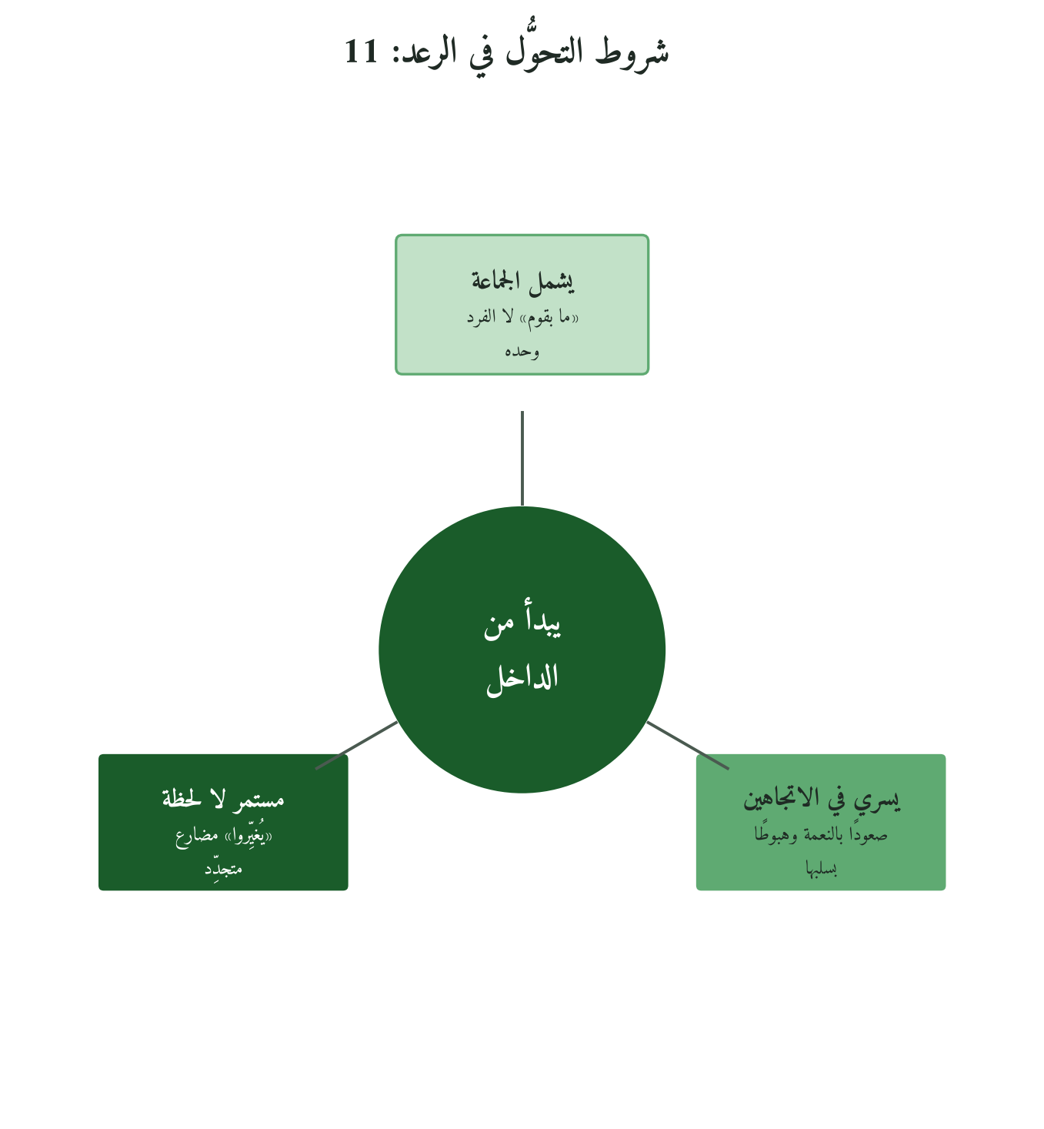
شكل 35: الشروط الأربعة المستخلصة من الرعد: 11
12.5 السُّنَّة العكسية: الأنفال:53 وتحوُّل النعمة إلى نقمة
«ذَٰلِكَ بِأَنَّ اللَّهَ لَمْ يَكُ مُغَيِّرًا نِّعْمَةً أَنْعَمَهَا عَلَىٰ قَوْمٍ حَتَّىٰ يُغَيِّرُوا مَا بِأَنفُسِهِمْ» (الأنفال: 53)، وهي أصرح في جانب سلب النعمة بعد تغيّر الأنفس.
ويبدأ الهبوط في المؤسسة بتراجع عن القيم لا يُلاحظ حتى يتراكم ثم يظهر في الخارج؛ ولهذا فالمراجعة الربعية للسنة العكسية أهم من الاحتفال بالنجاح، و«ما بأنفسهم» تقيّمه مرآة الداخل لا شهادات الخارج.
12.6 نموذج التحوُّل العكسي: كيف تنهار المؤسسات؟
وللسنة العكسية ثلاثة مسارات تبدأ بتغيّر القيم الجماعية قبل ظهور أثره، وتُضمّ علاماتها إلى تلك المراجعة:
المسار | وصفه | علامة المسار في المؤسسة
① مسار الفساد القيمي | تآكل الشفافية والمساءلة والعدل | تعيينات للولاء، وأرقام تُحجب، وقرارات تُفرد
② مسار قِصَر النظر | فقد الصبر والبناء المتأني | تحوّلات ظرفية، ولا شيء يُبنى ليدوم
③ مسار الهوية المُشتَّتة | تبعثر الطاقة | دوران بلا هوية ولا اتجاه
12.7 تحليل المدارس الخمس للحشر:18: المحاسبة الاستراتيجية
المدرسة | الموقف الجوهري | الإسهام في التحوُّل المؤسسي
ابن كثير | «أي حاسبوا أنفسكم قبل أن تُحاسَبوا، وانظروا ماذا ادَّخرتم لأنفسكم من الأعمال الصالحة ليوم معادكم» (يُطابَق بالطبعة المعتمدة). | المحاسبة وقفة تقوى تمنح صدق النظر.
ابن عاشور | «لغد» اليوم الآخر، فالحساب أعمق من الأداء الفصلي. | لمراجعة التحوّل موعد ومسؤول ومعيار.
القرطبي | «ما قدّمت» الأعمال المرسلة أمامها. | ما بنيته من قدرات ومعرفة وقيم.
الرازي | (بالمعنى، ويحتاج إلى مطابقة): تكرار التقوى للواجبات ثم لترك المحرمات، أو للتأكيد. | التقوى قبل النظر تضمن الصدق، وبعده تضمن الفعل.
سيد قطب | (بالمعنى): لمسة للقلب تدعوه إلى مراجعة رصيده، والخطاب للجماعة. | فردية أصلًا، ثم ثقافة جماعية.
12.8 التحوُّل والمساءلة: «إن الله خبير بما تعملون»
وختامها «إن الله خبير بما تعملون» محاسبة تتجاوز لوحات المؤشرات ومجالس المساهمين: صدق حين لا رقيب، وجدية واستمرار دون كلل، فـ«الله لا يضيع أجر المحسنين» (هود:115). ومن علّق تحوّله على رضا المساهمين توقف حين يرضون.
12.9 الإسراء:19 والتحوُّل: من الإرادة إلى السعي إلى الإيمان
«وَمَنْ أَرَادَ الْآخِرَةَ وَسَعَىٰ لَهَا سَعْيَهَا وَهُوَ مُؤْمِنٌ فَأُولَٰئِكَ كَانَ سَعْيُهُم مَّشْكُورًا» (الإسراء: 19): ثلاثة شروط لقبول السعي، أستأنس بها في التحوّل توسيعًا اجتهاديًا:
من الآية | الشرط | في التحوُّل المؤسسي
① الإرادة | «أراد»: إرادة داخلية | لا قرار تحت ضغط ولا إعلان تسويقي
② السعي النوعي | «سعيها»: سعي يطابق الغاية | جهد يناسب المرحلة
③ الإيمان بالإمكان | «وهو مؤمن»: شرط القبول، ويُستأنس به في الثقة بالإمكان | الأمل في التحوّل: «لا ييأس من روح الله»
12.10 الإسراء:19، «وسعى لها سعيها»، الجهد النوعي في التحوُّل
و«سعى لها سعيها» السعي اللائق بالغاية، فلكل مرحلة جهدها، ويفسده ثلاثة: العجلة التي تبني على مراحل لم تكتمل، والانقطاع الذي يضيّع المكتسبات، والاستباق الذي يبني جسورًا في الهواء.
12.11 التحليل اللغوي: الرعد:11 كلمةً بكلمة
الوحدة | الدلالة اللغوية | الدلالة في التحوُّل المؤسسي
﴿لَا يُغَيِّرُ﴾ | نفي بالمضارع يدل على اطّراد السنة. | الخارج بلا داخل يرتد.
﴿مَا بِقَوْمٍ﴾ | «ما» موصولة عامة: ما بهم من نعمة أو حال. | الهدف الثقافة الجماعية.
﴿حَتَّىٰ يُغَيِّرُوا﴾ | «حتى» للغاية: تغيير الحال معلّق بتغيير الأنفس. | الداخل يسبق الخارج.
﴿مَا بِأَنفُسِهِمْ﴾ | أحوال الداخل. | القيم الفعلية والثقافة المشاعة.
12.12 خمس مراحل التحوُّل المؤسسي القرآني
ولكل مرحلة نموذج قرآني محدد، وعلامات ومخاطر وأدوات:
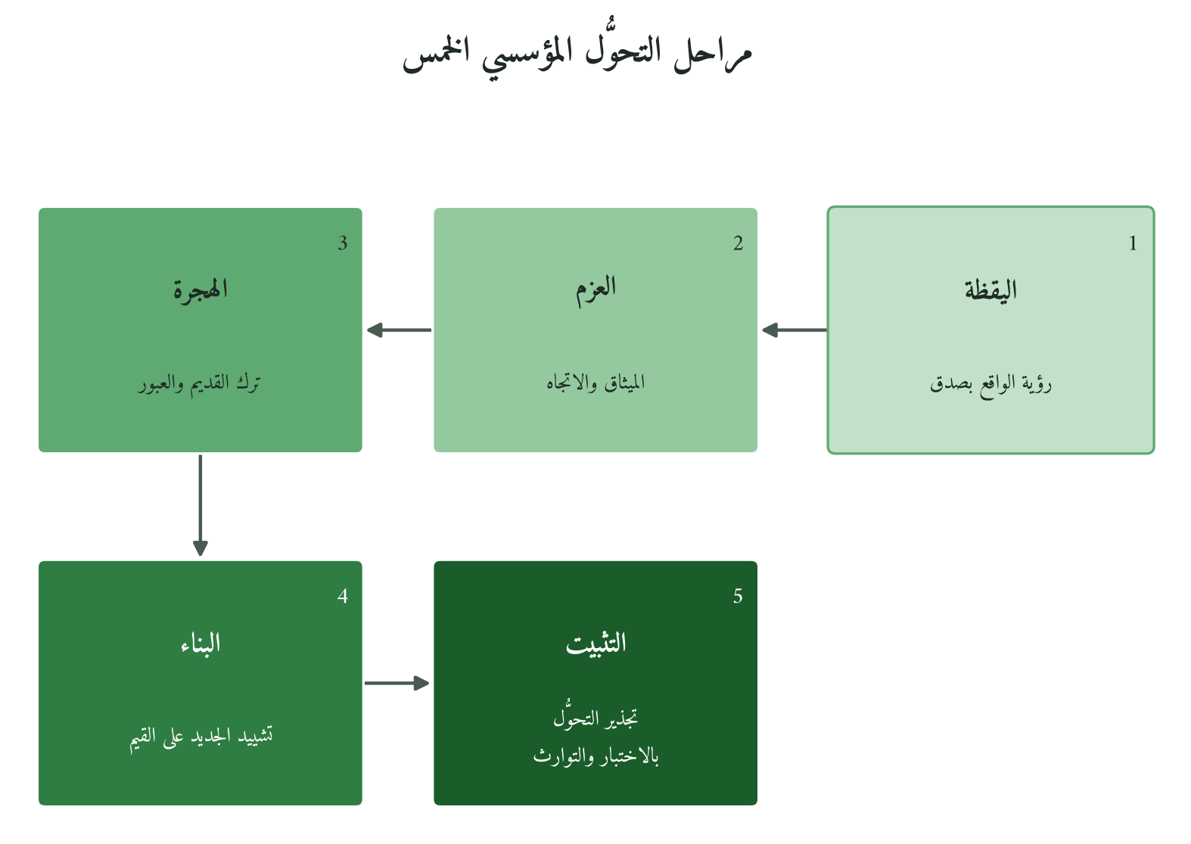
شكل 36: المراحل الخمس، ولا تُعبَر مرحلة حتى تكتمل مؤشِّراتها
المرحلة الأولى: اليقظة: رؤية الواقع بصدق
البُعد | التطبيق المؤسسي | الأداة القرآنية
النقطة المحورية | تشخيص صادق بلا تجميل | «اقرأ»: أول أمر بالتأمُّل والقراءة
المراجعة الداخلية | القيم الفعلية لا المعلنة، والثقافة الحقيقية | «ما بأنفسهم»: الداخل أولاً
المحاسبة الاستراتيجية | الأثر الفعلي للمؤسسة في مجالها | «ولتنظر نفس ما قدَّمت لغد»
النموذج القرآني: موسى عليه السلام حين رأى النار قال لأهله: ﴿امْكُثُوا إِنِّي آنَسْتُ نَارًا لَّعَلِّي آتِيكُم مِّنْهَا بِقَبَسٍ أَوْ أَجِدُ عَلَى النَّارِ هُدًى﴾ (طه: 10)، فلم يكذّب ما رأى ولم يندفع، وإنما تثبّت ثم مضى ليتبيّن: رؤية صادقة بلا هروب ولا استعجال.
علامات المرحلة: قيادة تقرّ بالفجوة بين الواقع والمأمول، وقناعة داخلية لا ضغط خارجي وحده، واستعداد لسماع حقيقة غير مريحة. وخطرها: الغفلة (normalcy bias): «نحن بخير»، والتشخيص الانتقائي: «المشكلة في الآخرين»، واليقظة الانفعالية: صدمة بلا رؤية.
المرحلة الثانية: العزم: الميثاق والاتجاه
البُعد | التطبيق المؤسسي | الأداة القرآنية
الميثاق | التزام قيادي موثّق معلن | بيعة العقبة: الميثاق قبل الفعل
الثبات على الاتجاه | الثبات حين يُضغط | «فاستقم كما أُمِرت» (هود:112)
هيكل إدارة التحوُّل | فريق التحوّل ووضوح الأدوار | الشورى في الإعداد لا التنازع
النموذج من السيرة: بايع النبيَّ ﷺ في العقبة الثانية ثلاثة وسبعون رجلًا وامرأتان، وقال: «أبايعكم على أن تمنعوني مما تمنعون منه نساءكم وأبناءكم» (رواه ابن إسحاق، ومن طريقه أحمد من حديث كعب بن مالك). فالعزم التزام بالغاية مع وضوح الكلفة.
علامات المرحلة: تعاهد القيادة ببنود واضحة، ومسؤول بصلاحية حقيقية، وموارد مُفرَدة غير هامشية. وخطرها: العزم المجوّف، إعلانات بلا التزامات، والعزم من القمة دون إشراك القيادة الوسطى.
12.13 التحوُّل والقيادات الوسطى: «الصحابة من حوله»
ومن أكبر عقبات التحوّل القيادة الوسطى، دائرة «وَالَّذِينَ مَعَهُ» (الفتح: 29) التي تجعله جماعيًا، وهي أربعة: مؤمنون مبكرون يجسّدونه في أقسامهم، ومحايدون ينتظرون النتائج ويستحقون التواصل، ومقاومون بمبدأ قد يرون خللًا حقيقيًا ويستحقون الاستماع، ومقاومون بمصلحة يستوجبون قرارًا واضحًا.
وفي القرآن: «مَا كَانَ لِأَهْلِ الْمَدِينَةِ وَمَنْ حَوْلَهُم مِّنَ الْأَعْرَابِ أَن يَتَخَلَّفُوا عَن رَّسُولِ اللَّهِ» (التوبة: 120)، ويمتاز «الَّذِينَ اتَّبَعُوهُ فِي سَاعَةِ الْعُسْرَةِ» (التوبة: 117)، فالثبات في الضغط أعمق من الانضمام في اليسر.
12.14 التحوُّل والمؤمنون الأوائل: «لا يستوي منكم من أنفق»
«لَا يَسْتَوِي مِنكُم مَّنْ أَنفَقَ مِن قَبْلِ الْفَتْحِ وَقَاتَلَ ۚ أُولَٰئِكَ أَعْظَمُ دَرَجَةً مِّنَ الَّذِينَ أَنفَقُوا مِن بَعْدُ وَقَاتَلُوا ۚ وَكُلًّا وَعَدَ اللَّهُ الْحُسْنَىٰ» (الحديد: 10): تفاضل بحسب التوقيت والتضحية، مع وعد الفريقين بالحسنى.
فمن انضم إلى التحوّل في الهجرة قبل اتضاح النتائج أثمن ممن انضم بعد النجاح، وكلاهما في خير، والمؤسسة التي تعرف ذلك تقدّر الوفاء.
المرحلة الثالثة: الهجرة: ترك القديم والعبور
البُعد | التطبيق المؤسسي | الأداة القرآنية
الفراق من القديم | ترك الأنظمة والثقافة القديمة بوضوح | الهجرة النبوية: الخروج الكامل
حسم خطِّ الرجعة | تفكيك الآليات القديمة في العبور | «يقيم المهاجر بمكة بعد قضاء نسكه ثلاثًا» (رواه مسلم)
إدارة العبور | منحنى J: الأداء ينخفض قبل أن يرتفع | منحنى التعلُّم في المدينة: تكيُّف متأنٍّ
النموذج من السيرة: كانت الهجرة تركًا للإقامة في مكة، فلم يرجع المهاجرون إلى استيطانها حتى بعد الفتح، وعاتب القرآن المتخلّف القادر: ﴿إِنَّ الَّذِينَ تَوَفَّاهُمُ الْمَلَائِكَةُ ظَالِمِي أَنفُسِهِمْ قَالُوا فِيمَ كُنتُمْ ۖ قَالُوا كُنَّا مُسْتَضْعَفِينَ فِي الْأَرْضِ ۚ قَالُوا أَلَمْ تَكُنْ أَرْضُ اللَّهِ وَاسِعَةً فَتُهَاجِرُوا فِيهَا﴾ (النساء: 97). والهجرة المؤسسية ترك المألوف وقطع خط الرجعة.
علامات المرحلة: أنظمة قديمة مفكّكة لا موازية، وإدارة صادقة لانخفاض الأداء، وتواصل مستمر مع الفريق. وخطرها: الارتداد تحت ضغط الأداء «كالتي نقضت غزلها» (النحل:92)، وإبقاء النظامين بلا حسم.
12.15 إدارة مرحلة الهجرة: الأصعب في التحوُّل المؤسسي
والهجرة قلب التحوّل المؤلم، وتسمّى في الأدب الإداري «منحنى J»: هُجر القديم ولم يكتمل الجديد.
ما يحدث | الأثر | التعامل القرآني معه
انخفاض الروح المعنوية | إحباط أو مغادرة | «ولا تهنوا» (آل عمران:139): الثبات
تراجع مؤقَّت في الأداء | انخفاض مؤقت | «إن الله معنا» (التوبة:40): تثبيت بالحضور لا بالأرقام
ضغط المعارضة الداخلية | قيادات تشكّك في التحوّل | «ولا تنازعوا» (الأنفال:46): وحدة القيادة
ضغط العودة للقديم | دفع إلى القديم | «فاصبر إن وعد الله حق» (غافر:55)
12.16 آية الغار: «إن الله معنا» وقيادة مرحلة الهجرة
«إِلَّا تَنصُرُوهُ فَقَدْ نَصَرَهُ اللَّهُ إِذْ أَخْرَجَهُ الَّذِينَ كَفَرُوا ثَانِيَ اثْنَيْنِ إِذْ هُمَا فِي الْغَارِ إِذْ يَقُولُ لِصَاحِبِهِ لَا تَحْزَنْ إِنَّ اللَّهَ مَعَنَا» (التوبة:40). وفيها ثلاثة مبادئ لقيادة الهجرة:
«لا تحزن»: الحزن طبيعي لكنه لا يقود، فيعترف القائد بالضغط ويوجّه الطاقة إلى الأمام. و«إن الله معنا»: اليقين بالمعية يثبّت ما لا تثبّته الأرقام. وقالها لصاحبه: فالقائد يثبّت فريقه ولا يصادر قلقه، بتواصل صادق منتظم.
12.17 مؤشِّرات الهجرة: كيف نعرف أن العبور يسير؟
والهجرة أصعب المراحل قياسًا لأن علاماتها غير مريحة، ومؤشراتها خمسة:
مؤشِّر الهجرة الحقيقية | دلالة المؤشِّر
انخفاض مؤقت للأداء بعد تفكيك القديم | ثباته علامة غياب تغيير حقيقي
الفريق يعبّر عن القلق والمقاومة علنًا | الصمت عدم ثقة بأن القيادة تواجه الحقيقة
قرارات «لا رجعة» لا تُراجَع رغم الضغط | التراجع عودة إلى القديم
بعض مؤشرات الجديد تتحسن قبل اكتماله | دليل أن الجديد يعمل
مغادرة بعض غير المؤمنين بالتحوّل | مؤشر صحي لاختلاف القيم
12.18 الثبات أمام ضغط العودة: «وراودته التي هو في بيتها»
وفي قصة يوسف: «وَرَاوَدَتْهُ الَّتِي هُوَ فِي بَيْتِهَا عَن نَّفْسِهِ» (يوسف: 23)، ضغط من السلطة والإغراء والخلوة، «وَلَقَدْ هَمَّتْ بِهِ ۖ وَهَمَّ بِهَا لَوْلَا أَن رَّأَىٰ بُرْهَانَ رَبِّهِ» (يوسف: 24). وفي كل هجرة مؤسسية ضغط للعودة إلى المربح والمريح، و«البرهان» فيها الميثاق المكتوب والقناعة الداخلية والفريق المُشرَك.
12.19 التحوُّل والزعزعة الهيكلية الإبداعية: «تلك الأيام نداولها»
وبعض التحوّلات تستوجب زعزعة مؤلمة، و«وتلك الأيام نداولها بين الناس» (آل عمران:140) سنة كونية: تفكيك المراكز الحامية للوضع القائم، وإعادة توزيع الصلاحيات، وتقليص ما نجح وصار عائقًا. والابتلاء فيها يكشف الصابرين: ﴿وَلَمَّا يَعْلَمِ اللَّهُ الَّذِينَ جَاهَدُوا مِنكُمْ وَيَعْلَمَ الصَّابِرِينَ﴾ (آل عمران: 142)، والصبر وحكمة التوقيت وجاهزية البديل تفصلها عن الفوضى.
12.20 تحوُّل المساجد النبوية كنموذج أكبر من «نقل المقرِّ»
وأُسّس مسجد قباء، أول مسجد في الإسلام، في رحلة الهجرة قبل دخول المدينة؛ فالقيم والكفاءات الجديدة تُبنى أثناء العبور لا بعده، ويبقى الترك الكامل شرطًا للتشييد الدائم.
المرحلة الرابعة: البناء: تشييد الجديد أصيلاً
البُعد | التطبيق المؤسسي | الأداة القرآنية
الأساس القيمي | الثقافة قبل الأنظمة | المسجد أولًا: المركز القيمي
الرابطة الإنسانية | فرق التحوّل على الثقة والشراكة | المؤاخاة: الثقة والروابط
المرجعية الدستورية | وثيقة القيم والمبادئ الحاكمة | صحيفة المدينة: الدستور التأسيسي
النموذج من السيرة: بدأ بناء المدينة بالمسجد (المركز القيمي والاجتماعي)، ثم المؤاخاة (العلاقات الجديدة)، ثم الصحيفة (الإطار التنظيمي الجامع)، على ترتيب كتب السيرة، وأقرأ فيه أن القيم تسبق الهيكل والثقة تسبق الإجراء.
علامات المرحلة: قيم جديدة مُعاشة لا مُعلنة فقط، وكفاءات جديدة، ومراكز قرار تعبّر عن الهوية الجديدة. وخطرها «النفاق الهيكلي»: نظام جديد بنوايا قديمة.
12.21 كيف يقرأ القرآن مرحلة بناء المدينة؛ نموذج التحوُّل المؤسسي الأكمل؟
وهذا الترتيب أوضح نموذج في السيرة للتحوّل المؤسسي: ما بُني على القيم ثم الثقة ثم الهيكل تماسك في الاختبار، وما بدأ بالهيكل أهمل الثقة والقيم حتى تضغطه أزمة.
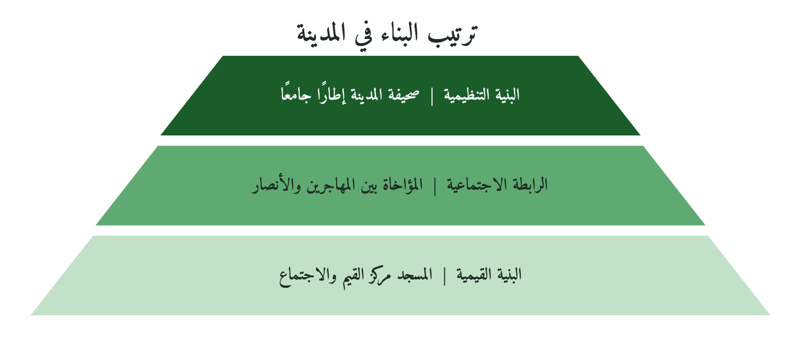
شكل 37: قيم ثم ثقة ثم هيكل، كما يقرأ الفصل بناء المدينة
12.22 نموذج التحوُّل المؤسسي الفاشل: المنافق الهيكلي
والمنافق نموذج التحوّل الشكلي في القرآن: «يُخادِعون الله والذين آمنوا» (البقرة:9)، شكل مطابق وداخل مختلف. وعلامات «النفاق الهيكلي»: شعار جديد وتقارير مجمّلة وداخل ثابت، وبرامج بلا أثر، وقيادة تؤيد التحوّل علنًا وتقرر عكسه في الاجتماعات الضيقة (ويفصّله الفصل الثالث عشر).
ويُميَّز الحقيقي من الهيكلي بالابتلاء: ﴿أَحَسِبَ النَّاسُ أَن يُتْرَكُوا أَن يَقُولُوا آمَنَّا وَهُمْ لَا يُفْتَنُونَ﴾ (العنكبوت: 2)، فالضغط يكشف ما بالأنفس.
12.23 التحوُّل وإدارة المعرفة: «حفيظ عليم»
«اجعلني على خزائن الأرض إني حفيظ عليم» (يوسف:55): كفاءتان للبناء: «حفيظ» توثيق المعرفة وصونها ونقلها، فما لا يُوثّق يُعاد من الصفر مع كل قيادة؛ و«عليم» فهم القوى المؤثرة في المسار داخلًا وخارجًا. وأداته «تقرير معرفة التحوّل»، يُحدَّث ربعيًا بالدروس والقرارات الكبرى وسياقها وصانعيها.
المرحلة الخامسة: التثبيت: تجذير التحوُّل عبر الاختبار
البُعد | التطبيق المؤسسي | الأداة القرآنية
الاختبار في الأزمة | الأزمات تثبّت التحوّل أو تكشف هشاشته | بدر وأُحُد والخندق: اختبارات التثبيت
الإمساك بالقيم تحت الضغط | التمسك بالتحوّل وقت الضغط | صلح الحديبية: التثبيت بالموازنة
استمرارية التحوُّل | آليات توارث، فلا يرتبط بشخص | التوارث والخلافة (أبو بكر بعد النبي ﷺ)
النموذج من السيرة: صبر المسلمون على القلة في بدر، وجاء الاختبار الداخلي في أُحُد بالتنازع ومخالفة الرماة، واختُبر الصمود الجماعي في الخندق، والالتزام بالقيادة في الحديبية حين اعترض بعض كبار الصحابة على الشروط؛ وكل اختبار جدّد التحوّل أو كشف ما لم يتحوّل.
علامات المرحلة: صمود التحوّل في أزمة دون ارتداد، وقادة من الجيل الثاني يحملون قيمه باستقلال، وحوكمة وتقييم يعزّزانه. وخطرها: ارتداده بعد رحيل قائده، أو تحويله من ثقافة إلى إجراء آلي.
12.24 التثبيت والتوارث: من يحمل التحوُّل بعدك؟
وأخطر ما في التحوّل ما بعد قائده، وقد هيّأ الأنبياء من يخلفهم: يوشع بن نون فتى موسى عليه السلام (الكهف: 60، وسمّاه الحديث في صحيح البخاري)، وفي السيرة قرائن على تقديم أبي بكر: صحبته في الهجرة، وإمامته الناس في مرض النبي ﷺ (متفق عليه)، وإمارته على الحج سنة تسع. والتوارث المؤسسي قادة ثانون يشاركون في الصنع، وقيم موثّقة، وأنظمة محاسبة تعزّز التحوّل بعد القائد.
12.25 يوسف والتثبيت بعد الأزمة: أعمق درس في التحوُّل المؤسسي
وحين عرّف يوسف إخوته بنفسه قال: «لا تثريب عليكم اليوم» (يوسف: 92)، فالتحوّل يكتمل بالتجاوز عن الماضي لا بالانتصار عليه، إذ تستنزف الجراح المفتوحة الطاقة، ويحرّرها التجاوز مع استخلاص الدروس. وقد سبقه اعتراف الإخوة: «تَاللَّهِ لَقَدْ آثَرَكَ اللَّهُ عَلَيْنَا وَإِن كُنَّا لَخَاطِئِينَ» (يوسف: 91)، والاعتراف المقابَل بالعفو يغلق الجرح.
12.26 قراءة تاريخية: التحوُّل في دولة الخلافة الراشدة
وأكبر تحوّل بعد المدينة انتقال الخلافة: ثبّت أبو بكر بالحسم أمام الردة ومنع الزكاة، وبنى عمر الديوان ونظّم الولايات مع شدة محاسبته لنفسه وعمّاله، واختُبر التحوّل في الرمادة وطاعون عمواس. ونجح لأن التوارث مهيّأ (تقديم أبي بكر، وعهده إلى عمر)، والمرجعية لا ترتهن لشخص، والأزمات صارت محطات تجديد.
12.27 بروتوكول QCMP: إدارة التحوُّل المؤسسي القرآني
QCMP (Quranic Change Management Protocol) بروتوكول مستنبط من المنهج القرآني لإدارة التحوّل في مراحله الخمس:
المرحلة | الجدول الزمني | الإجراءات الرئيسية | الأدوات
① اليقظة | 4-8 أسابيع | تقييم الفجوة القيمية، والتحليل السياقي، ورؤية الاتجاه | تقرير تشخيص QSR + مقابلات قيادة
② العزم | 4-6 أسابيع | ميثاق القيادة، ومسؤول وموارد، وخارطة الطريق | ميثاق التحوُّل + هيكل الحوكمة
③ الهجرة | 3-18 شهرًا | تفكيك القديم + إدارة J-Curve + تواصل الأزمة | خطة الانتقال + بروتوكول التواصل
④ البناء | 6-24 شهرًا | بناء الثقافة والكفاءات والأنظمة والقيادة | وثيقة القيم + برنامج بناء القدرات
⑤ التثبيت | مستمر | حوكمة دائمة، وآليات الاختبار والتوارث | بروتوكول المراجعة
ومبدؤه من «حتى يغيّروا ما بأنفسهم»: لا تنتقل مرحلة إلى تاليتها قبل تحقق التحوّل الداخلي، فالخارج (الهيكل والأنظمة) لا يسبق الداخل (القيم والثقافة والقناعة).
12.28 أنماط الفشل الشائعة في كل مرحلة: «كالتي نقضت غزلها»
«وَلَا تَكُونُوا كَالَّتِي نَقَضَتْ غَزْلَهَا مِن بَعْدِ قُوَّةٍ أَنكَاثًا» (النحل:92) صورة أسوأ أنماط التحوّل: بناء ثم هدم، ولكل مرحلة نقضها:
يقظة تهدأ بهدوء الأزمة، وعزم يتبخر عند أول كلفة، وعودة إلى القديم تحت ضغط الأداء، وهيكل جديد على ثقافة قديمة، وتحوّل يموت برحيل قائده. وعلاجها على الترتيب: قناعة مستدامة، وميثاق بمؤشرات واضحة، وحسم خط الرجعة مبكرًا، والثقافة قبل الهيكل، وآليات توارث وحوكمة.
12.29 التحوُّل والإلحاح: متى يكون البدء الفوري واجبًا؟
وهل يُؤجَّل التحوّل حتى يكتمل الاستعداد؟ لم يخرج يوسف من السجن حتى طلب التبرئة: «ارْجِعْ إِلَىٰ رَبِّكَ فَاسْأَلْهُ» (يوسف: 50)، ولم يهاجر النبي ﷺ حتى جاء الإذن ثم لم يتأخر؛ فالتأجيل لاستكمال الشرط مشروع، والتأخر بعده تفريط.
وضابط البدء الفوري: إلحاح خارجي حقيقي يفاقمه التأخير، وحدّ أدنى من قناعة القيادة ووضوح الاتجاه، وخشية فوات النافذة. فإن نقصت القناعة فالتأجيل لاستكمالها واجب.
12.30 النضج المؤسسي كمنحنى: أين التحوُّل يُسرِع وأين يتباطأ؟
والتحوّل منحنى: يسرع في اليقظة والعزم، ويتباطأ في الهجرة، ويسرع في البناء، ويتمدد بهدوء في التثبيت، كما في نموذج الهجرة ومثال 12.37. وفهم ذلك يمنع الاستعجال في الهجرة والاستسلام في منتصفها، ويعين على الصبر في التثبيت.
12.31 التحوُّل والمؤسسة الكبيرة: تحدِّيات الحجم
وفي المؤسسات الكبيرة (أكثر من ألف موظف) تضاعف التحوّلَ مسافةُ القيادة من التنفيذ، وتعدد القطاعات، وقصور البيانات، وتعقيد التواصل. والهجرة نفسها سبقتها هجرتا الحبشة، وخرج الصحابة أرسالًا قبل النبي ﷺ وبعده؛ فتتحول مجموعات رائدة ثم يتوسع التحوّل بأحد ثلاثة نماذج: الرأس أولًا (القيادة العليا ثم الوسطى)، والجزيرة أولًا (وحدة كاملة يُعمَّم نموذجها)، والضغط من الأسفل (فريق قاعدي يُصعَّد ما يحسنه).
12.32 التحوُّل الرقمي بعيون قرآنية: هل هو تحوُّل أم تقنية؟
وأكثر مبادرات «التحوّل» اليوم رقمية، ويتعثر كثير منها بتشخيص «تحوّلنا تقنيتنا»، والرعد:11 يصحح: «تحوّلنا ما بأنفسنا». ويسأل QCMP: هل الفجوة تقنية أم ثقافة قرار؟ هل تغيّر القيادة طريقة عملها؟ هل يُفكَّك القديم أم يُضاف الجديد فوقه؟ وهل صمد التحوّل حين طُلب القرار بالبيانات لا بالحدس؟
12.33 التحوُّل والشريك الاستراتيجي: مَن يُرافِق التحوُّل خارجيًّا؟
وفي الهجرة كان ابن أُريقط الدليلَ الكفء ولم يكن مسلمًا آنذاك، وعرض يوسف قدرته على ملك مصر؛ فرفقة التحوّل تقوم على الإتقان. ويُشترط في الشريك الخارجي (مستشارًا أو ميسّرًا أو خبيرًا) الأمانة في التشخيص واحترام قيم التحوّل والكفاءة، والقرار للمؤسسة، فالشريك يرافق ولا يقود.
12.34 التحوُّل في البيئة التنافسية: «وأعِدُّوا لهم ما استطعتم»
«وَأَعِدُّوا لَهُم مَّا اسْتَطَعْتُم مِّن قُوَّةٍ» (الأنفال:60): المنافسون لا ينتظرون، والتحوّل الداخلي شرط للصمود الخارجي، ومن يهمله بحجة المنافسة يخسر الاثنين. و«ما استطعتم» استعداد بالممكن مع الثقة بالله، والتحوّل الحقيقي يصنع هوية يصعب تقليدها.
12.35 نماذج التحوُّل القرآني الكبرى: قراءة في المراحل الخمس
① يوسف عليه السلام: التحوُّل من السجن إلى قيادة الدولة
اليقظة: الرؤيا، وتفسير الحلمين في السجن، و«اذكرني عند ربك». والعزم: رفض الفاحشة رغم الثمن: «رَبِّ السِّجْنُ أَحَبُّ إِلَيَّ مِمَّا يَدْعُونَنِي إِلَيْهِ» (يوسف: 33). والهجرة: الخروج من السجن بشرط التبرئة أولًا. والبناء: «اجعلني على خزائن الأرض»، والخطة السباعية، وبناء فريق الإدارة. والتثبيت: «لا تثريب عليكم»، العفو بعد القدرة.
② النبي موسى عليه السلام: التحوُّل من الراعي إلى المُرسَل
اليقظة: النار في الطريق، ونداء الله: «أنا ربُّك فاخلع نعلَيك». والعزم: «اذهب إلى فرعون»، وطلب هارون معينًا، و«ربِّ اشرح لي صدري». والهجرة: مواجهة فرعون، وعبور البحر، وترك مصر. والبناء: التيه، والألواح، وبناء الشريعة. والتثبيت: وفاة موسى قبل الوصول، فالتحوّل أكبر من شخص.
③ الهجرة النبوية وبناء المدينة: أكمل نموذج للتحوُّل المؤسسي
وقد مرّ تفصيل مراحلها: إذن الهجرة وبيعة العقبة، فالمسير والغار، فالمسجد والمؤاخاة والصحيفة وتنظيم السوق، ثم الاختبارات من بدر إلى الفتح.
12.36 المقارنة الدولية؛ نماذج إدارة التغيير المعاصرة والمنهج القرآني
النموذج | ما يُصيب فيه | ما يُضيفه QCMP
Kotter 8-Step Model | الإلحاح (اليقظة)، والتحالف (العزم)، والانتصارات القصيرة. | يبدأ بتحوّل القيادة الداخلي، والميثاق مكان التحالف، والهجرة عبور لا «تمكين»، والتثبيت بالاختبار.
Prosci ADKAR | خمس مراحل توافق QCMP إجمالًا. | البعد الإيماني (سعي مشكور)، والتحوّل الجماعي (ما بقوم).
McKinsey 7S | سبعة عناصر، ويوافق البناء. | «ما بأنفسهم» أعمق من الهيكل، وللقيم أصل إلهي لا خيار استراتيجي.
Kübler-Ross Change Curve | مراحل الإنكار حتى القبول، ويوافق الهجرة. | الصمود بـ«ولا تهنوا» (آل عمران: 139) النازلة بعد أُحُد، والبناء بعد العبور أعمق من القبول.
Peter Senge: Fifth Discipline | المنظمة المتعلّمة، ويوافق التثبيت. | التجديد المستمر (يغيّروا)، وتغيب عنده الهجرة المؤلمة، والتثبيت بالاختبار.
والفارق الذي أقترحه أن QCMP يجعل التحقق من التحوّل الداخلي شرطًا للانتقال بين المراحل. والنماذج المعاصرة لا تُغفل الثقافة والقناعات (وأوضح ذلك عند Schein، وفي خطوة Kotter الأخيرة)، لكنها تضعها غالبًا في آخر المسار أو بموازاة التغيير الخارجي، لا شرطًا سابقًا.
12.37 حالة توضيحية: مجموعة تقنيات صحية: تحوُّل على خمس سنوات
مثال توضيحي مركّب لا يصف مؤسسة بعينها: مجموعة تقنيات صحية (نحو 150 موظفًا في أربع شركات) تتحول في خمس سنوات من «شركة حلول تقنية» إلى «مؤسسة رسالية» في قطاع الصحة:
مرحلة اليقظة (6 أشهر)
المحرّك: قال عميل (مستشفى حكومي): «أنتم تبيعون تقنية، لا تحسّنون حياة مريض»، فكانت الصدمة يقظة، وانتهت ورشة داخلية صادقة إلى أن الهوية منفصلة عن القيم المعلنة.
مرحلة العزم (3 أشهر)
أبرم الرؤساء التنفيذيون الأربعة ميثاقًا: «نتحوّل إلى مؤسسة تحسن حياة المريض، حتى لو قلّت إيراداتنا في السنتين الأوليين»، بمبادئ أثر المريض وأمانة البيانات وتمكين الكادر الصحي، والمسؤول المدير المالي بصلاحية استثنائية ومعه فريق من سبعة.
مرحلة الهجرة (18 شهرًا)
المتروك: عقود تقنية لا صلة لها بالصحة تمثّل جزءًا معتبرًا من الإيراد، ونظام العمولات الكبيرة يُستبدل بنموذج قائم على الأثر. ويُتوقع انخفاض الإيراد وخروج بعض المديرين، فيُدار منحنى J بشفافية وتواصل أسبوعي.
مرحلة البناء (24 شهرًا)
ما بُني: وثيقة هوية «نحن لصحة المريض»، ومؤشرات تقدّم أثر المريض على الإيراد، وتدريب على الصحة الرقمية، وثلاثة منتجات تنطلق من حاجة المريض لا من رغبة المستشفى.
مرحلة التثبيت (مستمرة)
الاختبار الأصعب: عقد ضخم لمنتج لا علاقة له بالصحة، ترفضه القيادة وتعلن قرارها، ثم يُقاس: هل استعاد الإيراد مستواه؟ وهل تغيّر ولاء الفريق والقدرة على استقطاب الكفاءات؟ ولا أسوق المثال لأثبت نجاح الطريق، وإنما لأوضّح كيف تبدو المراحل في مؤسسة واحدة.
12.38 ستة اعتراضات وردودها
الاعتراض الأول: «التحوُّل المؤسسي القرآني مُثالي؛ والمؤسسة تعيش ضغوطًا فورية لا تتحمَّل 5 سنوات».
المراحل لا تتسلسل بزمن ثابت، وقد تتداخل، وقد تستغرق اليقظة والعزم ثلاثة أشهر إن كانت القيادة مستعدة. فالشرط ترتيب الداخل قبل الخارج، وكثير من «الضغوط الفورية» سببه التأخر في التحوّل.
الاعتراض الثاني: «كيف تُغيِّر ما بأنفس الناس؟ التغيير الداخلي أمر باطني؛ لا تملكه القيادة».
القيادة لا تغيّر الباطن بالقوة، لكنها تهيّئ بيئة يتحوّل فيها، كما يسّر المسجد في المدينة التحوّل الداخلي دون إكراه، فتغيّر النماذج التي تقدّمها والمعايير التي تكافئ عليها والثقافة التي تعيشها.
الاعتراض الثالث: «التحوُّل المؤسسي في نماذج الأنبياء مُوحًى به؛ لا يُقاس بالمؤسسات البشرية».
النموذج القرآني يقدّم مبادئ لا تفاصيل تُعاد: الداخل قبل الخارج، والميثاق قبل التغيير، والعبور قبل البناء، والتثبيت بالاختبار، وهي سنن تجري في الجميع، والأنبياء أكمل مثال على تطبيقها.
الاعتراض الرابع: «التحوُّل يفشل لأن الناس يُقاوِمون؛ لا لأن الترتيب خاطئ».
المقاومة غالبًا استجابة لتحوّل لم يسمع الناس أو فُرض بلا قيمة مقنعة لهم. ومرحلة العزم بيعة لا تكليف فقط، ومن أُشرك في الميثاق تحوّل معه.
الاعتراض الخامس: «المرحلة الخامسة (التثبيت) تستدعي أزمات؛ وليس كل مؤسسة تريد الأزمات».
التثبيت لا يستدعي الأزمة وإنما يستثمرها، والأزمات آتية في حياة كل مؤسسة (انظر الفصل العاشر)، فيُعدّها التثبيت محطة تجديد لا ارتداد.
الاعتراض السادس: «الترتيب الداخلي-قبل-الخارجي يُسوِّغ التأخير عن التغيير بحجَّة «لم نكتمل داخليًّا بعد».
خطر حقيقي، وعلاجه مؤشرات اكتمال واضحة لكل مرحلة (12.39، الأداة ④)، فلـ«ما بأنفسهم» معايير ملحوظة: إقرار القيادة بالفجوة، وميثاق موثّق، وقرارات لا رجعة فيها؛ ومن يقول «لم نكتمل» بلا مؤشرات يتذرّع.
12.39 الأدوات التطبيقية: منظومة QCMP التطبيقية
أداة ①: مصفوفة تحديد مرحلة التحوّل: أين مؤسستك الآن؟ تحدد المؤسسة موضعها في ست حالات، من «قبل اليقظة» إلى «في التثبيت»، بعلامات كل حالة وعوائقها: الإنكار والتشخيص الانتقائي، والميثاق الشعاري، وإبقاء النظامين، والبناء الهيكلي دون الثقافي، والارتداد عند أول ضغط أو رحيل القائد. (النموذج هـ-1 في الدليل العملي المرافق)
أداة ②: ميثاق التحوّل المؤسسي القرآني، مستلهم من الرعد:11 والحشر:18، في ثمانية بنود: إقرار القيادة بالفجوة، والبدء من «ما بأنفسنا» قبل الهيكل، وتعيين مسؤول بصلاحية وموارد حقيقية، والصمود في الهجرة والصدق مع الفريق، وبناء الثقافة قبل الهيكل، والترحيب بالاختبارات، وتصميم ما يُبقي التحوّل بعد رحيلها، والتقييم بالأثر لا بمتابعة الخطة. (النموذج هـ-8 في الدليل العملي المرافق)
أداة ③: بطاقة تقييم التحوُّل الداخلي: «ما بأنفسهم»:
البُعد | المؤشر | كيف تُقيَّم؟
قناعة القيادة | هل القيادة مستعدة للتضحية بالأمان؟ | استطلاعات سرية ومقابلات
انعكاس القيم في القرار | هل تعبّر القرارات اليومية عن القيم الجديدة؟ | ملاحظة القرارات الفعلية لا الإعلانات
التحوُّل الثقافي الفعلي | هل تتغير الثقافة أم الشعارات؟ | استطلاعات الفريق وتحليل السلوك
توجيه الموارد | هل تُوجَّه الموارد لأولويات التحوّل؟ | الميزانيات وقرارات التعيين
نظام الحوافز | هل يُكافأ التحوّل أم الأنماط القديمة؟ | تطوُّر معايير تقييم الأداء
أداة ④: مؤشِّرات اكتمال كل مرحلة: «حتى»:
المرحلة | مؤشِّرات الاكتمال
اليقظة | إقرار معلن بالفجوة، وتشخيص موثّق للأسباب، وقناعة شخصية
العزم | ميثاق موقّع، ومسؤول، وموارد، وجدول، وقرار «من يبقى ومن يغادر»
الهجرة | إيقاف القديم المتعارض، وقرارات لا رجعة فيها، وفريق يعرف الواقع
البناء | وثيقة قيم معاشة، وكفاءات جديدة، وظهور قيادات الجيل الثاني
التثبيت | صمود في أزمة، وقيادة ثانية مستقلة، وحوكمة تعزّزه
أداة ⑤: بروتوكول قرار الميثاق: «هل نحن مستعدّون؟» قبل الإعلان الرسمي، ويجب أن يكون كل جواب «نعم»:
السؤال | ما يُتحقق منه
① هل الاقتناع الداخلي حقيقي؟ | اقتناع شخصي لا مجاملة للمساهمين أو للضغط؟
② هل كلفة التحوُّل واضحة ومقبولة؟ | هل نقبل ما سنتركه؟
③ هل جهاز التحوّل حقيقي؟ | شخص بصلاحية حقيقية وموارد كافية؟
④ هل التواصل صادق ومبكّر؟ | هل يعرف الفريق أثر التحوّل فيه تحديدًا؟
⑤ هل المرحلة الأولى محدَّدة بوضوح؟ | وضوح كافٍ للخطوات الثلاث القادمة؟
12.40 أداة ⑥-⑧: بطاقات تكميلية في QCMP
أداة ⑥: بروتوكول مراجعة التحوّل: كل ربع سنة:
# | المدة | السؤال | المرجع
① | 20 د | ما التحوّل الداخلي الذي تحقق في الربع؟ | الرعد:11: الداخل
② | 20 د | ما أثره الحقيقي في هذا الربع؟ | الحشر:18: الأثر
③ | 20 د | ما الإشارات التحذيرية؟ هل نتراجع؟ | الأنفال:53: التراجع
④ | 15 د | من نعدّه ليحمل التحوّل بعدنا؟ | الخامسة: التوارث
⑤ | 15 د | ما الذي يحتاج تعديلًا في الميثاق؟ | الميثاق: التجديد
أداة ⑦: خارطة طريق التحوّل الكاملة من الشهر الأول إلى الستين: تفصّل جدول QCMP في 12.27 بمدد كل مرحلة وإجراءاتها ومؤشر اكتمالها. (النموذج هـ-1 في الدليل العملي المرافق)
أداة ⑧: قائمة «لا رجعة»: قرارات الهجرة الكاملة: الخروج من المجالات المتعارضة مع هوية التحوّل (قرار هوية لا تقليص)، وتفكيك النظام القديم المتعارض لئلا يبقى النظامان بلا حسم، وتحديد من يبقى ومن يغادر بإعلان مبكر، والتخلص من مؤشرات الأداء المناقضة للهوية الجديدة، وتعيين أول قيادة من الجيل الثاني تحمل قيم التحوّل لا الخبرة وحدها.
12.41 الختام: الباب الرابع بدأ: التحوُّل من حلم إلى مسيرة
أجاب الفصل عن سؤال: كيف يسير التحوّل؟ و«إن الله لا يغيّر ما بقوم حتى يغيّروا ما بأنفسهم» سنة لا شعار، فالتحوّل يبدأ من القيم والقناعات والثقافة الجماعية، ومراحله الخمس ترتيب لا يُقلب: الهجرة ألم ضروري يُواجَه بالصدق وثبات القيادة، والتثبيت لا يكتمل حتى يصمد التحوّل في ضغط ويحمله الجيل الثاني، و«ولتنظر نفس ما قدّمت لغد» تبقيه حيًا.
وما كل تحوّل بلغة إسلامية حقيقيًا، ولذلك يميّز الفصل الثالث عشر بين الأسلمة الشكلية والتحوّل الحقيقي بالمحكّات التسعة، ويختم الفصل الرابع عشر الكتاب بإطار قياس الأثر.
الفصل الثالث عشر
الأسلمة الشكلية مقابل التحوُّل الحقيقي: اختبار داخلي
كيف تكتشف أن ما تفعله تجميلٌ لا تحوُّل؟ • تسعة محكَّات قرآنية
﴿قَالَتِ الْأَعْرَابُ آمَنَّا ۖ قُل لَّمْ تُؤْمِنُوا وَلَٰكِن قُولُوا أَسْلَمْنَا وَلَمَّا يَدْخُلِ الْإِيمَانُ فِي قُلُوبِكُمْ﴾
(الحجرات: 14): الفصل الجذري: إسلام الشفة وإيمان القلب
﴿وَمِنَ النَّاسِ مَن يَقُولُ آمَنَّا بِاللَّهِ وَبِالْيَوْمِ الْآخِرِ وَمَا هُم بِمُؤْمِنِينَ﴾
(البقرة: 8): القول دون الحقيقة: التشخيص القرآني للتجميل
﴿الَّذِينَ ضَلَّ سَعْيُهُمْ فِي الْحَيَاةِ الدُّنْيَا وَهُمْ يَحْسَبُونَ أَنَّهُمْ يُحْسِنُونَ صُنْعًا﴾ (الكهف: 104)
الأخطر: من يُخطئ وهو يظنُّ أنه يُحسِن: اختبار الوعي الذاتي
مثال افتتاحي توضيحي: شركة بأجمل الشعارات الإسلامية وداخلٍ يناقضها
لنتصوّر، مثالًا توضيحيًا مركّبًا من أنماط شائعة، شركة استشارية تزيّن مكاتبها بالآيات وبشعار «أمانة + تميّز + عطاء»، ويُعلي موقعها «المنهج القرآني في الاستشارة»؛ وخلف ذلك رواتب تأخرت ثلاثة أشهر بلا إخبار، وعملاء لم يُنجز عملهم في وقته، وتقارير مجمّلة، وقرارات بلا شفافية، وتهميش لمن يخالف.
يقول المؤسس: «نحن نطبّق الإدارة القرآنية»، ويقول موظفوه وعملاؤه: «الكلام أجمل بكثير من الواقع». هذه «الأسلمة الشكلية»: تجميل لا تحوّل، يلوّث الإدارة القرآنية بالفشل، ويمنح المؤسس سلامًا زائفًا: «وهم يحسبون أنهم يُحسِنون صنعًا» (الكهف:104). والمثال لا يُثبت شيئًا، وإنما يرسم ما نختبره بالمحكّات التسعة.
الملخص التنفيذي
يقدّم هذا الفصل تسعة محكّات قرآنية تميّز الأسلمة الشكلية من التحوّل الحقيقي، أداةً يرى بها المدير نفسه لا اتهامًا بالنفاق، مبنية على الحجرات:14 (إسلام الشفة وإيمان القلب)، والبقرة:8-10 (القول بلا حقيقة)، والكهف:103-105 (الخطأ مع الطمأنينة الذاتية)، ومعها أنماط التجميل الثلاثة ونظام «الرادار الداخلي» وأدواته.
13.1 التشخيص: أنماط الأسلمة الشكلية في المؤسسات
خمسة أنماط من الأسلمة الشكلية:
النمط | الوصف | الأثر
① الزينة اللفظية | آيات على الجدران وبسملة في الاجتماعات، والقرار والثقافة كما هما. | فجوة تسيء إلى سمعة الإدارة القرآنية نفسها.
② الأسلمة التسويقية | مسمّيات إسلامية على منتجات بقي جوهر معاملتها كما كان. | يُطاع الشكل القانوني وتُخالَف الروح.
③ التأطير القيمي المُعلَّق | وثيقة قيم جميلة لا تشير إليها القرارات اليومية. | يصير الإعلان دليلًا على الفجوة.
④ الهيكلة الإسلامية الفارغة | أسماء أقسام جديدة و«لجنة شريعة» دون تغيير الثقافة. | الهياكل لا تغيّر الثقافة بلا تحوّل داخلي.
⑤ المناعة الدينية من المساءلة | لغة التحوّل تمنح حاملها مناعة من المساءلة. | محاسبة انتقائية.
13.2 سياق الحجرات:14: «أسلمنا» و«آمنا»: الفصل الجذري
نزلت الحجرات:14 في أعراب من بني أسد بن خزيمة أظهروا الإسلام في سنة جدب يمنّون به ويطلبون العطاء، كما ذكره ابن كثير والقرطبي، فصحّحت الآية: «لم تؤمنوا، ولكن قولوا أسلمنا».
المصطلح | المعنى | دلالته
أسلمنا: الإسلام | الامتثال الخارجي: الشعائر والأشكال | الشهادة والصلاة والزكاة والصوم والحج: الدخول الظاهر.
آمنا: الإيمان | «ولمَّا يدخل الإيمان في قلوبكم»: الداخل | اليقين والقبول الصادق والانقياد.
فالأسلمة الشكلية «أسلمنا» مؤسسي: امتثال للأشكال لم تدخل معه القيم الثقافة والقرار. والتحوّل الحقيقي «آمنّا» مؤسسي: قيم دخلت القرار والسلوك والمحاسبة.
13.3 سياق المنافقون:1-2؛ «نشهد إنَّك لرسول الله» وإعلان الحق بلا حقيقته
في المنافقون:1 قال المنافقون قولًا صحيحًا: «نشهد إنك لرسول الله»، فقال الله: «والله يشهد إن المنافقين لكاذبون»؛ فالكذب في انفصال الإعلان عن الداخل لا في المحتوى. وكذلك المؤسسة التي تصرّح بمبادئ قرآنية صحيحة منفصلة عن داخلها، وحسن الشعار يقنع صاحبه قبل غيره.
13.4 تحليل المدارس الخمس: الحجرات:14 وأدوات التمييز
المدرسة | الموقف الجوهري | الإسهام في تمييز التجميل من التحوُّل
ابن كثير | الأعراب أسلموا حقًّا ولم يثبت الإيمان في قلوبهم. | الشكل الصحيح مع الروح الغائبة تجميل.
ابن عاشور | «ولمّا» نفي مع توقّع الحصول: مرحلة وسط مؤقتة. | التحوّل مسار، وقد تكون المؤسسة في الطريق ولمّا تصل.
القرطبي | القلب محل الإيمان، والأعمال الظاهرة تصدّقه ولا تحقّقه. | محل التحوّل الثقافة الجماعية لا الشعار ولا الوثيقة.
الرازي | «ولمّا» تفيد قرب الحصول: إنذار لا حكم نهائي. | اكتشاف الشكلية أول خطوات التحوّل.
سيد قطب | الانتماء لا يكفي، والحقيقة الداخلية هي الميزان. | الهوية الإسلامية عمق لا شكل.
13.5 المدارس الخمس على البقرة:8-10: التشخيص القرآني للتجميل
المدرسة | الموقف الجوهري | الإسهام في التشخيص المؤسسي
ابن كثير | في المنافقين: يصرّحون بالإيمان وداخلهم خلافه. | ادعاء إيمان شكلي مع فراغ داخلي.
ابن عاشور | «يخادعون الله»: المخادعة تطال الله والمؤمنين معًا. | يتضاعف الضرر بخداع أطراف متعددة.
القرطبي | «وما يخدعون إلا أنفسهم»: الخداع يقع على المخادِع أولًا. | خداع ذاتي قبل خداع الغير.
الرازي | «في قلوبهم مرض فزادهم الله مرضًا»: التجميل يفاقم الحال. | يضخّم المشكلة بدل حلها.
سيد قطب | النفاق أزمة هوية جماعية: انتماء شكلي بلا حقيقة. | انتماء مؤسسي بلا حمل للغاية.
13.6 الحجرات:17: «بل الله يمنُّ عليكم» ومخاطر ادِّعاء الفضل
«يَمُنُّونَ عَلَيْكَ أَنْ أَسْلَمُوا ۖ قُل لَّا تَمُنُّوا عَلَيَّ إِسْلَامَكُمْ ۖ بَلِ اللَّهُ يَمُنُّ عَلَيْكُمْ أَنْ هَدَاكُمْ لِلْإِيمَانِ» (الحجرات:17). ومن آثار الأسلمة الشكلية المنّة: «نحن الشركة الإسلامية الوحيدة في القطاع»، والانتماء الحقيقي هبة تستوجب العمل لا وسام يُرفع.
13.7 التحليل اللغوي: آيات المحاور الثلاثة
البقرة:8-10: كلمةً بكلمة
الوحدة | الدلالة اللغوية | دلالة التمييز
﴿وَمَا هُم بِمُؤْمِنِينَ﴾ | الجملة الاسمية المنفية بـ«ما» مع الباء الزائدة تؤكد نفي الإيمان في مقابل «آمنّا». | الانقطاع بين «يقول» و«وما هم» هو الفجوة.
الكهف:103-105: كلمةً بكلمة
الوحدة | الدلالة اللغوية | دلالة التمييز
﴿ضَلَّ سَعْيُهُمْ﴾ | سعيهم ضاع في غير موضعه، لا أنهم لم يسعوا. | الجهد موجود والمشكلة في الوجهة.
﴿يَحْسَبُونَ أَنَّهُمْ﴾ | يظنون ويعتقدون: طمأنينة صادقة لا تظاهر. | عمى حقيقي لا نفاق واعٍ.
﴿يُحْسِنُونَ صُنْعًا﴾ | الصنع أعلى من الفعل: إتقان وحرفة. | يرون صنعهم متقنًا، فالمشكلة أعمق من الإهمال.
13.8 الصف:2-3؛ «لِمَ تقولون ما لا تفعلون؟»: أقوى محكٍّ قرآني للتوافق
«يَا أَيُّهَا الَّذِينَ آمَنُوا لِمَ تَقُولُونَ مَا لَا تَفْعَلُونَ؟ كَبُرَ مَقتًا عِندَ اللَّهِ أَن تَقُولُوا مَا لَا تَفْعَلُونَ» (الصف:2-3). والمقت أشد البغض، وجاء تمييزًا يعظّم الذنب.
وذكر المفسرون في سبب نزولها أن قومًا قالوا: لو نعلم أحبّ الأعمال إلى الله لعملناه، فلما بُيّن لهم تثاقل بعضهم. وللقول بلا عمل في المؤسسة ثلاثة مستويات: قيم مكتوبة غير معاشة، وخطاب للخارج لا يعكس القرار، وشعارات داخلية تخالفها المعاملة؛ ويقيسه محكّ التوافق اليومي (⑥) دون حكم على النية.
13.9 الحجرات:14 ومستويات الإيمان: أداة التقييم الثلاثي
و«الدخول» في «ولمّا يدخل الإيمان في قلوبكم» استعارة مكانية تفيد العمق، وله في المؤسسة ثلاثة مستويات:
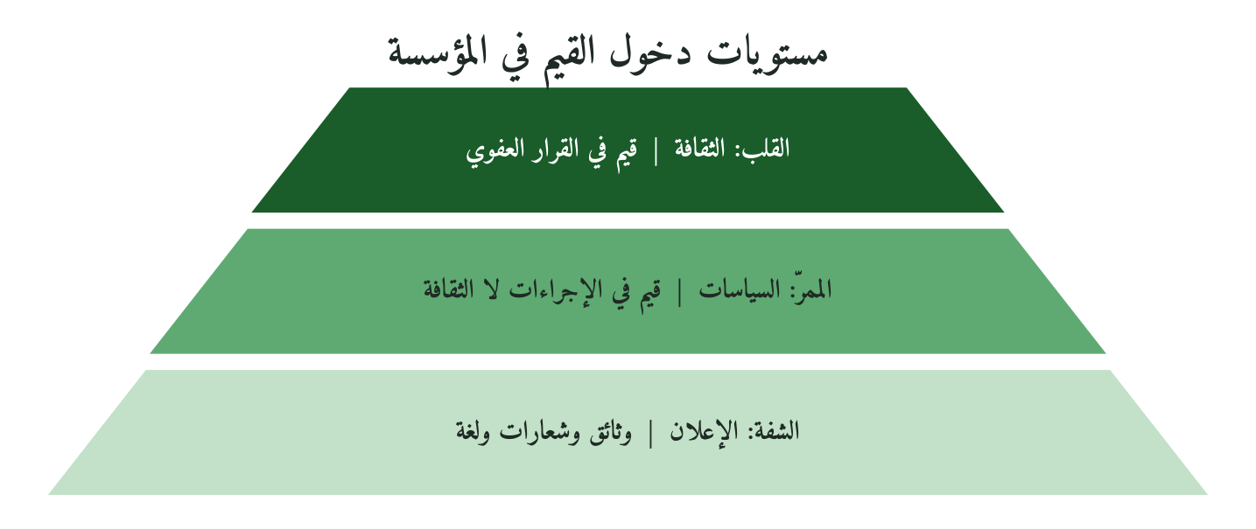
شكل 38: من «أسلمنا» المؤسسي إلى «آمنّا» المؤسسي (الحجرات: 14)
المستوى | الوصف | ما يعني هذا للمؤسسة
① الشفة: الإعلان | الإعلان: الباب الخارجي | الوثائق والشعارات واللغة الإسلامية الظاهرة
② الممر: السياسات | السياسات والإجراءات: منتصف الطريق | قيم مدرجة في السياسات والتقييمات لم تصر ثقافة
③ القلب: الثقافة | مركز الثقافة الجماعية | قيم تظهر في القرار العفوي ومعاملة الضعيف واللحظات الصعبة
والأسلمة الشكلية تقف عند المستوى الأول أو الثاني، والمحكّات التسعة تختبر وصول القيم إلى القلب.
13.10 الصف:2-3 والثقة المؤسسية: تكلفة القول بلا فعل
وللقول بلا فعل ثلاثة آثار: تتراكم في ذاكرة الموظف «هم لا يطبّقون ما يقولون»، ويكذّب العميلَ ما يراه من معاملة، ويدرك المؤسس فجوته وإن لم يعلنها.
13.11 التسعة محكَّات: كيف تكتشف أن ما تفعله تجميل لا تحوُّل؟
كل محكّ سؤال يُجاب عنه بصدق، والإجابة «في المنتصف» غالبًا تجميل جزئي:
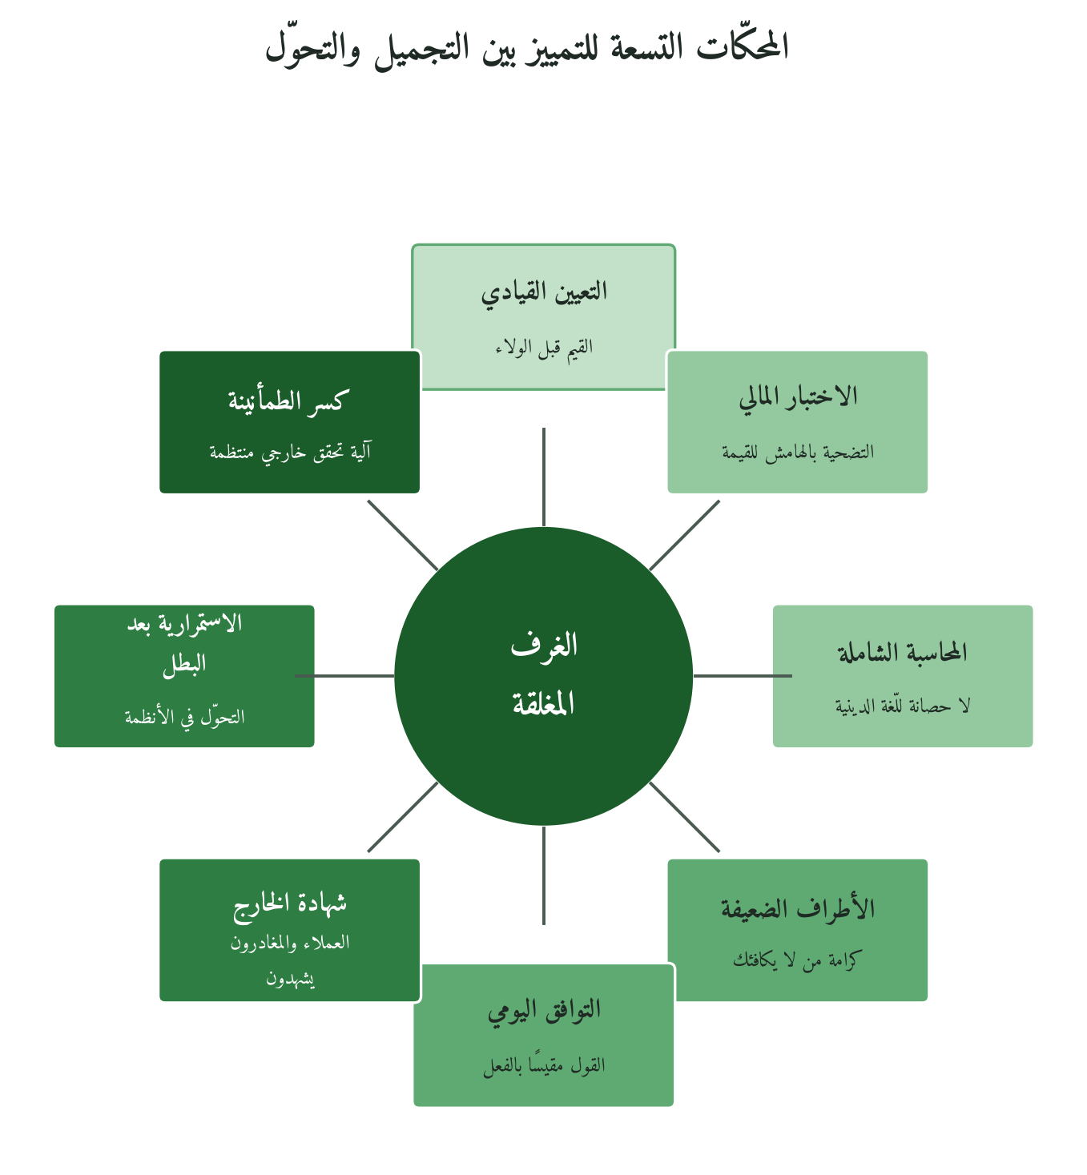
شكل 39: المحكّات التسعة حول سؤال واحد: هل دخلت القيم القرار؟
محكّ الأول: محكُّ الغرف المغلقة؛ «يستخفون من الناس ولا يستخفون من الله»
التجميل: القرارات الحقيقية تُتَّخذ في «غرف مغلقة» والإعلان الرسمي «تسويق»؛ والتحوّل: قرارات الاجتماعات الخاصة هي القرارات المعلنة.
المرجع: «يستخفون من الناس ولا يستخفون من الله وهو معهم إذ يُبيِّتون ما لا يرضى من القول» (النساء:108)؛ التبييت في الخفاء أول مؤشرات التجميل.
السؤال: لو نُشر تسجيل اجتماع الإدارة العليا الأسبوع الماضي، هل يوافق القيم المعلنة؟
محكّ الثاني: محكُّ التعيين القيادي؛ «إنّ خير من استأجرت القويّ الأمين»
التجميل: يُعيَّن ويُرقّى حامل لغة التحوّل والقريب من صانع القرار؛ والتحوّل: يُعيَّن من يجسّد القيم بسلوكه، بمعيار الكفاءة والقيم لا الولاء واللغة الإسلامية.
المرجع: «إِنَّ خَيْرَ مَنِ اسْتَأْجَرْتَ الْقَوِيُّ الْأَمِينُ» (القصص: 26)، وحديث «إن الله يحب إذا عمل أحدكم عملًا أن يتقنه» (رواه أبو يعلى والطبراني في الأوسط والبيهقي في شعب الإيمان عن عائشة رضي الله عنها، وفي إسناده كلام، وحسّنه بعض أهل العلم بمجموع طرقه).
السؤال: آخر 5 تعيينات قيادية: لماذا عُيِّن كل منهم فعلًا؟
محكّ الثالث: محكُّ الاختبار المالي؛ «لن تنالوا البِرَّ حتى تُنفِقوا مما تُحِبُّون»
التجميل: تُضحّى القيم لصون الهامش («القيم للأيام الرخاء»)؛ والتحوّل: تُضحّي المؤسسة بجزء من الهامش لصون قيمها.
المرجع: «لن تنالوا البِرَّ حتى تُنفِقوا مما تُحِبُّون» (آل عمران:92)؛ فالبرّ يُختبر بالتضحية بما تحب، ومنه الربح.
السؤال: هل تضحّي المؤسسة بـ10% من هامش هذا الربع لصون قيمة معلنة؟ وفي آخر أزمة مالية، هل حافظت على قيمها أم تخلّت عنها أولًا؟
محكّ الرابع: محكُّ المحاسبة الشاملة: «وَلَوْ عَلَى أَنفُسِكُمْ»
التجميل: حامل «الهوية الإسلامية» محميّ من المساءلة بسببها؛ والتحوّل: يُحاسَب المخالف أيًا كانت لغته أو انتماؤه الديني.
المرجع: «كونوا قوَّامين بالقسط شهداء لله ولو على أنفسكم» (النساء:135)؛ العدل لا يستثني أحدًا، واستثناء حامل اللغة الإسلامية يجعل الهوية حصانة.
السؤال: هل حُوسب «ذو اللسان الإسلامي» على مخالفة قيمية كما يُحاسب غيره؟
محكّ الخامس: محكُّ الأطراف الضعيفة؛ «ويُطعِمون الطعام على حبِّه مسكينًا ويتيمًا وأسيرًا»
التجميل: حسن معاملة المهمّين وإغفال الضعاف أو استغلالهم؛ والتحوّل: أضعف من تتعامل معهم المؤسسة (موظف جديد، مورد صغير، عامل نظافة) يُعامَل بكرامة وعدل.
المرجع: «ويُطعِمون الطعام على حبِّه مسكينًا ويتيمًا وأسيرًا» (الإنسان:8)؛ البرّ يُقاس بمن لا يملك مكافأتك ولا يؤثر في قرارك.
السؤال: لو سألت عامل النظافة كيف يُعامَل، ماذا سيقول؟
محكّ السادس: محكُّ التوافق اليومي: «لِمَ تقولون ما لا تفعلون؟»
التجميل: أغلب قرارات الأسبوع منفصلة عن القيم والاتفاق مصادفة؛ والتحوّل: أغلبها يوافق القيم المعلنة.
المرجع: «يا أيها الذين آمنوا لِمَ تقولون ما لا تفعلون؟ كَبُرَ مَقتًا عند الله أن تقولوا ما لا تفعلون» (الصف:2-3)؛ القول مقيسًا بالفعل اليومي.
السؤال: في آخر 30 يومًا، كم قرارًا وافق القيم المعلنة وكم قرارًا ناقضها؟
محكّ السابع: محكُّ شهادة الخارج: «شهداء على الناس»
التجميل: المديرون يرون التحوّل والعالم الخارجي يرى غيره؛ والتحوّل: العملاء والموردون والموظفون المغادرون يؤكدونه.
المرجع: «لتكونوا شهداء على الناس» (البقرة: 143). فالتحوّل يقنع الخارج والتجميل يقنع الداخل وحده. ونقل معنى الشهادة إلى تقييم المؤسسة توسيع اجتهادي للآية لا تفسير لها.
السؤال: ماذا كتب آخر 10 عملاء في تقييماتهم؟ وماذا قال آخر مغادر في مقابلة الخروج؟
محكّ الثامن: محكُّ الاستمرارية بعد البطل: «التحوُّل أكبر من شخص»
التجميل: التحوّل مرتبط ببطل واحد، يذبل بانشغاله ويموت برحيله؛ والتحوّل: القيم في الأنظمة والتعيينات والمحاسبة تعمل حتى لو غاب.
المرجع: «وَإِذْ وَاعَدْنَا مُوسَىٰ أَرْبَعِينَ لَيْلَةً ثُمَّ اتَّخَذْتُمُ الْعِجْلَ مِن بَعْدِهِ» (البقرة: 51). غاب موسى عليه السلام أربعين ليلة، وهارون عليه السلام بينهم، فعبد كثير منهم العجل. والدرس، استلهامًا: ما يقوم على حضور القائد المُلهِم وحده قد لا يصمد في غيابه.
السؤال: لو غاب بطل التحوّل 6 أشهر، هل يستمر؟ أي: هل التحوّل في هياكل التعيين والمحاسبة والقيم، أم في حضور شخص واحد؟
محكّ التاسع: محكُّ الكهف:104: «وهم يحسبون أنهم يُحسِنون صنعًا»
التجميل: قيادة مقتنعة تمامًا بالتحوّل بلا آلية للتحقق الخارجي؛ والتحوّل: آلية منتظمة لسؤال الخارج، تشخيصًا لا تسويقًا، تكسر الطمأنينة الذاتية.
المرجع: الكهف:103-105؛ فالأسلمة الشكلية غالبًا عمى حقيقي لا خداع واعٍ.
السؤال الأعمق: متى غيّرت آخر مرة رأيك في «نجاح التحوّل» بسبب معلومة من الخارج؟
13.12 جدول المحكَّات التسعة: تشخيص سريع
وتُجمع أسئلة المحكّات في بطاقة تشخيص سريع (النموذج هـ-2 في الدليل العملي المرافق)، يجيب فيها فريق القيادة عن كل محكّ بـ«نعم دائمًا» أو «أحيانًا» أو «نادرًا» بأدلة موثّقة: «نعم دائمًا» في 7 فأكثر تحوّل حقيقي جارٍ، وفي 4-6 تحوّل جزئي، وفي أقل من 4 غلبة الأسلمة الشكلية، وأول العلاج الاعتراف الصادق.
13.13 محكَّات التسعة والشركات العائلية: تحدِّيات خاصَّة
وفي الشركات العائلية تشتد ثلاثة محكّات: التعيين (②)، فيلزم معيار موثّق يُطبَّق على أقارب المؤسس لئلا يتقدم الولاء الأسري؛ والمحاسبة (④): هل يُحاسَب ابن المؤسس؟ ومحاسبة قريب واحد أبلغ رسالة ثقة؛ والاستمرارية (⑧): فالتحوّل يدوم حين تُورَّث قيمه لا الاسم وحده.
13.14 ثلاثة أنماط التجميل: المداهنة والمصانعة والتدليس
① المداهنة: قبول الباطل لصون العلاقة
المداهنة: القبول الصامت بما يعارض القيم المعلنة خوفًا من الصدام أو حرصًا على الاستمرار، كمؤسسة تعلن «لا رشوة» وتقبل ضمنيًا «تيسير» بعض المعاملات باسم «المرونة العملية».
المرجع: «وَدُّوا لَوْ تُدْهِنُ فَيُدْهِنُونَ» (القلم: 9). والإدهان الملاينة والمصانعة في موضع لا تحلّ فيه، أي التنازل عن الحق لسلامة العلاقة. والمداراة لين في الأسلوب مع حفظ الحق، والمداهنة ترك للحق نفسه.
② المصانعة: إرضاء الأطراف بدون الحق
المصانعة: تكييف الموقف بحسب من أمامك لا بحسب الحق، كقيادة تعلن العدل وتكافؤ الفرص، فتعطي الموظف حقه بالكلام وتقدّم كبار المساهمين في القرار الفعلي.
المرجع القرآني: «ولا يجرمنَّكم شنآن قوم على ألاَّ تعدلوا» (المائدة:8)؛ العدل لا يتكيَّف بحسب من أمامك.
③ التدليس: إعطاء الحق شكلًا مع سلبه جوهرًا
التدليس: إيهام الحق مع إخفاء الخلل، كمنتج تمويلي سليم الصيغة تُخفى فيه شروط أو رسوم يدفع بها العميل أكثر مما فهم، أو تقرير يبرز الأرقام الجيدة ويخفي ما وراءها.
المرجع: «وَيْلٌ لِّلْمُطَفِّفِينَ ٭ الَّذِينَ إِذَا اكْتَالُوا عَلَى النَّاسِ يَسْتَوْفُونَ ٭ وَإِذَا كَالُوهُمْ أَو وَّزَنُوهُمْ يُخْسِرُونَ» (المطففين: 1-3). ومن السنة: «من غشّنا فليس منّا» (رواه مسلم). والتطفيف صورة التدليس في الميزان: ظاهره وفاء وحقيقته نقص.
13.15 التدليس وفقه الغش في التراث الفقهي: درسٌ مؤسسي
وأصل التدليس في الفقه حديث المصرّاة في الصحيحين، وحديث «من غشّنا فليس منّا» (رواه مسلم)، ويميّز الفقهاء بين كتمان عيب موجود وإيهام صفة غير موجودة. وفي المؤسسة: تدليس صريح يعلن «إسلامية الإجراءات» ويخفي ما يعارضها، وإيهام بثقافة قرآنية عبر لغة الوثائق.
13.16 بناء ثقافة رافضة للتجميل: أربع ممارسات يومية
وثقافة رفض التجميل تُبنى بممارسات يومية متراكمة لا بمرسوم:
الممارسة | كيف تُبنَى
① مكافأة الصوت المخالِف | يُكافأ من يقول «هذا يخالف ما أعلنّاه»
② القيادة تعترف بتجميلها | اعتراف علني بقرار مجمِّل وتصحيح معلن
③ روايات التحوُّل الحقيقي | قصص التحوّل الداخلي لا النجاح الخارجي وحده
④ التوثيق كمعيار: لا الشعور | لا شهادة داخلية بالتحوّل إلا بأدلة موثّقة
13.17 ثقافة الصدق الداخلي: نماذج مؤسسية مُلهِمة
ومن آليات الصدق الداخلي: في Amazon يعلن الموظف خلافه ثم يلتزم بالتنفيذ (Disagree and Commit)، وتنص وثيقة ثقافة Netflix المنشورة على مشاركة المعلومات الاستراتيجية مع الموظفين وتشجيع النقد الصريح، وفي Pixar جلسة «Braintrust» للنقد الصريح غير الهرمي بلا سلطة إلزام، كما وصفها إد كاتمول في Creativity, Inc.، وفيها معنى ما يُروى عن عمر: «رحم الله امرأً أهدى إليّ عيوبي».
13.18 المقارنة الدولية: الأسلمة الشكلية وأخواتها المعاصرة
الظاهرة | الوصف | ما يُضيفه الإطار القرآني
Greenwashing | ادعاء «أخضر» والنشاط الأصلي يلوّث. | المحكّ الداخلي «ولمّا يدخل الإيمان» وخطر الاقتناع الذاتي (الكهف:104).
Purpose-washing | «غرض أسمى» معلن وقرارات جوهرية مالية فقط. | التمييز بين «أسلمنا» (التعهد) و«آمنّا» (الحقيقة).
Impact-washing | تعهدات اجتماعية بلا قياس للأثر. | «قل لم تؤمنوا»: الصدق مع الذات أولًا.
فالتجميل ظاهرة عالمية بنيتها شكل صحيح وروح غائبة، والمحكّ الداخلي القرآني يتجاوز شهادات الامتثال الخارجية مثل تقارير ESG.
13.19 نموذج تحليلي: خمسة مستويات التجميل في المؤسسة
والتجميل طيف لا ثنائية:
المستوى | الوصف | ما يحتاجه | العلاج
⑤ التجميل الكامل | يعلن القيم ولا يجسّدها | الاعتراف بعدم الانطلاق | إزالة اللافتة أولًا
④ التجميل الأغلب | أشكال موجودة وقرارات قليلة متوافقة | رؤية الفجوة بوضوح | الرادار والمحكّات
③ المنطقة الرمادية | بعض التجميل وبعض التحوّل | قرارات تحوُّل محدَّدة | المحكّات ① و② و③
② تجميل جزئي | التحوّل غالب والتجميل في محاور محددة | تعميق التثبيت | المحكّات ⑦ و⑧ و⑨
① شبه تحوُّل | تحوّل غالب يحتاج مراقبة | الصيانة المستمرة | تقييم سنوي ورادار مستمر
13.20 نظرية الفجوة ولماذا تتَّسع: الميكانيكا الداخلية للتجميل
والأسلمة الشكلية لا تثبت: تتقلص بتعمق التحوّل أو تتسع بتراكم الفجوات. فكل مخالفة لا تُواجه تطبّع أكبر منها، وصمت القيادة وتهميش من يشير إلى الفجوة يعلّمان أن القيم للعرض. وبالعكس، كل قرار يجسّد القيمة رغم كلفتها يقلّص الفجوة، ومحاسبة جادة واحدة تعيد الثقة، وصوت الخارج يحرّك ما لم تحرّكه الجلسات الداخلية.
13.21 نماذج التراث في تمييز الشكلية من الحقيقة
① المنافقون في المدينة: النموذج الكامل
كان المنافقون يشهدون الصلاة وينفقون، وإن أتوها كسالى وأنفقوا كارهين (التوبة: 54)، وقالوا: «نشهد إنك لرسول الله» (المنافقون: 1)، والإيمان غائب. وكشفتهم ثلاثة مواقف: (①) الشدّة، كما بعد أُحد: «لَّوْ كَانُوا عِندَنَا مَا مَاتُوا وَمَا قُتِلُوا» (آل عمران: 156). (②) السخرية بالضعفاء: «الَّذِينَ يَلْمِزُونَ الْمُطَّوِّعِينَ مِنَ الْمُؤْمِنِينَ فِي الصَّدَقَاتِ وَالَّذِينَ لَا يَجِدُونَ إِلَّا جُهْدَهُمْ فَيَسْخَرُونَ مِنْهُمْ» (التوبة: 79). (③) الخفاء: «بَيَّتَ طَائِفَةٌ مِّنْهُمْ غَيْرَ الَّذِي تَقُولُ» (النساء: 81).
② الأعراب: «أسلمنا» الصادقة في طريقها للإيمان
والأعراب في الحجرات:14 صادقون في إسلامهم وإيمانهم لم ينضج، وبعض مؤسسات الأسلمة الشكلية كذلك، فحكمها «نضج منقوص» لا «نفاق»، ويُصحَّح بأسلوب مختلف.
③ عمر وأصحابه في تفقّد الداخل
يُروى عن عمر رضي الله عنه قوله لأصحابه: «هلمّوا نزدد إيمانًا» (أخرجه ابن أبي شيبة في كتاب الإيمان)، وعن معاذ رضي الله عنه: «اجلس بنا نؤمن ساعة» (علّقه البخاري). وفي الحديث: «من رأى منكم منكرًا فليغيّره» (رواه مسلم عن أبي سعيد الخدري)، وهو أصل لفتح باب الإنكار داخل الجماعة. ويُروى عن عمر: «حاسبوا أنفسكم قبل أن تُحاسَبوا» (ذكره الترمذي معلّقًا)، وهذا محكّ الكهف:104 في التطبيق.
13.22 المقارنة التاريخية: فضيحة Enron وعقد «القيم»
عام 2001 انهارت Enron في أكبر إفلاس أمريكي آنذاك، وكانت تعلن قيمها في كل مكان: «Respect, Integrity, Communication, Excellence»، واختارتها Fortune ست سنوات متتالية «أكثر الشركات الأمريكية ابتكارًا». ثم انكشف أن قرارات الغرف الضيقة تخالف المعلن، وأن من يفصح عن المخاطر يُهمَّش، وأن المحاسبة معطّلة لمن ينتج الأرقام ولو مزيّفة.
فهي تجمع «يحسبون أنهم يحسنون صنعًا» و«يستخفون من الناس ولا يستخفون من الله»، وأظن أن المحكّات التسعة، ولا سيما الغرف المغلقة والمحاسبة الشاملة، كانت ستُظهر إشاراتها قبل الانهيار بسنوات.
13.23 نموذج بنك إسلامي: التجميل في قطاع التمويل
والمصرفية الإسلامية يكثر فيها الحديث عن الأسلمة الشكلية، وهذه ثلاثة أنماط يذكرها نقّاد القطاع، للاختبار لا أحكامًا على مؤسسات بعينها:
(أ) «شريعة على الورق»: مرابحة صحيحة الصيغة يُسعَّر عائدها بمؤشرات الفائدة، فيرى بعض الباحثين أن مضمونها الاقتصادي يقارب التمويل التقليدي، والمسألة محل نقاش فقهي. ويسأل محكّ الاختبار المالي (③): هل رفض البنك يومًا صفقة مربحة تعارضت مع روح الحكم لا نصّه فقط؟
(ب) «هيئة شرعية تزيينية» تراجع المنتجات الجديدة وحدها دون القرارات التشغيلية. ويسأل محكّ المحاسبة (④): هل تملك صلاحية رفض فعلية أم رأيها استشاري يُسمع حين يناسب؟
(ج) «نسب رأس مال مغلوطة»: عوائد تعادل فعليًا البنوك التجارية، ويسأل محكّ الأطراف الضعيفة (⑤): هل ينال العميل الأصغر شروطًا عادلة؟
13.24 التجميل الجماعي: حين تُجمِّل المؤسسة كلُّها معًا
وأشد الأسلمة الشكلية ثباتًا أن يجمّل الجميع معًا فلا يرى أحد التناقض، وهو «الجهل التعددي»: كل فرد يشك فيما يُعلن ولا يجاهر. ودواؤه: «وقُل اعملوا فسيرى الله عملكم ورسوله والمؤمنون» (التوبة:105)، بإعلان المؤشرات الحقيقية وآلية آمنة لإعلان التناقض.
13.25 دراسة حالة: مؤسستان: تجميل وتحوُّل في مجال واحد
مثال توضيحي افتراضي: شركتان تمويليتان تدّعيان الصيرفة الإسلامية، والمقارنة تبيّن تطبيق المحكّات التسعة ولا تصف شركتين بعينهما:
المحكُّ | شركة (أ): الأسلمة الشكلية | شركة (ب): التحوُّل الحقيقي
① الغرف المغلقة | قرارات المجلس تخالف المعلن | قرارات المجلس توافق المعلن
② التعيين | تعيينات لشبكة المؤسس واللغة الإسلامية | تعيينات قيادية موثّقة بمعيار القيم المعلنة
③ الاختبار المالي | لم تُرفَض أي صفقة بسبب «تعارض مع القيم» | رفضت صفقات رابحة تعارض القيم
④ المحاسبة | من يحمل «اللسان الإسلامي» محميٌّ | كبير المستشارين حُوسِب علنًا على مخالفة
⑤ الأطراف الضعيفة | العمَّال في عقود مؤقَّتة بلا ضمانات | عمَّال التنظيف في عقود ثابتة بضمانات صحية
⑥ التوافق اليومي | أقل من نصفها | أغلب القرارات متوافقة وفق التقييم الداخلي
⑦ شهادة الخارج | العملاء أقل رضًا مما تقرره الشركة | العملاء والمغادرون يؤكدون بياناتها
⑧ الاستمرارية | التحوُّل مرتبط بالمؤسِّس وحده | قيادات من الجيل الثاني تحمل القيم
⑨ الكهف:104 | لا مراجعة خارجية، واقتناع داخلي كامل | مراجعة خارجية مستقلة كل 6 أشهر
13.26 التجميل الحسن النية: أشد الأنواع خطورةً
وكثير من الأسلمة الشكلية محدودية في البصيرة لا كذب واعٍ، فالمؤسس الصادق قد يجمّل دون أن يعرف، وجوابه المرآة الصادقة لا الاتهام، والمحكّات التسعة هي هذه المرآة.
13.27 الفرق بين التجميل الواعي والتجميل اللاواعي: المعالجة مختلفة
وتختلف المعالجة باختلاف النوع:
النوع | وصفه | المعالجة
① التجميل الواعي المتعمَّد | يعرف أن ما يفعله تجميل ويستمرُّ | لا يُعالَج: يُحاسَب
② التجميل الواعي الكسول | يؤمن بما يعلن ولا يترجمه فعلًا | يُكشف بالمحكّات ويُعالَج بالتشخيص
③ التجميل اللاواعي (الأكثر خطورةً) | لا يرى الفجوة: «يحسب أنه يُحسِن» | يُعالَج بالرادار وكسر الطمأنينة
13.28 لحظة التشخيص: ماذا يحدث حين تعرف أنك تُجمِّل؟
ولاكتشاف القيادة أنها تجمّل ثلاث استجابات: (أ) الإنكار: «المحكّات غير عادلة» أو «الظروف استثنائية»، فتتراكم الفجوة. (ب) الإحباط: «لن نستطيع أبدًا»، فيتوقف السعي بدل تصحيح وجهته، والآية ذمّت ضلال السعي لا السعي. (ج) الاعتراف المحرِّر: «هذا تجميل في هذه المحاور، ومن هنا نبدأ»، و«ولمّا» تُبقي الباب مفتوحًا.
13.29 ستة اعتراضات وردودها
الاعتراض الأول: «وصف «الأسلمة الشكلية» قاسٍ؛ ألا يُشجِّع على الاستسلام عوض الإصلاح؟»
الآية نفسها تقدّم الأمل: «ولمّا» تفيد أن الدخول متوقع، والأعراب لم يُطردوا وإنما صُحّح وضعهم. ومن يشخّص أسلمته الشكلية يُفتح له الطريق.
الاعتراض الثاني: «الكهف:104 تتحدَّث عن الكفار؛ فكيف تُطبَّق على المسلمين؟»
يقرر ابن كثير أن الآية عامة في كل من عمل على غير طريقة مرضية وهو يحسب أنه مصيب، وإن نزلت في غيرهم، ويذكر عن علي رضي الله عنه أنه أدخل فيها الخوارج. فالدرس في آلية العمى الذاتي، ومنها المسلم الصادق النية الخاطئ الاتجاه.
الاعتراض الثالث: «التمييز بين الأسلمة الشكلية والتحوُّل الحقيقي مبالغة في التدقيق؛ أليس أي تحسُّن خيرًا؟»
أي تحسّن خير، لكن التسمية الخاطئة تعيقه، فمن يسمّي تجميله تحوّلًا يرضى به ولا يتجاوزه.
الاعتراض الرابع: «المحكَّات التسعة صارمة جدًّا؛ لن تجد مؤسسة تنجح في كلِّها».
المحكّات أدوات تشخيص لا شروط نجاح أو فشل (انظر 13.12)، ومن يعرف أن محكّين في منطقة التجميل يعرف أين يوجّه جهده.
الاعتراض الخامس: «الحديث عن «الأسلمة الشكلية» يُشكِّك في كل من يستخدم اللغة الإسلامية؛ وهذا إسقاط قيم تغريبية».
الفصل يشكّك في الاكتفاء باللغة الإسلامية لا فيها؛ فالصلاة والزكاة والبسملة واجبة وجميلة، والقرآن نفسه (الحجرات:14) يقرر أن الأشكال الصحيحة لا تعني التحوّل الحقيقي.
الاعتراض السادس: «هذا الفصل يُحبِّط المؤسسات التي تسعى؛ ويجعلها تشكُّ في كل خطوة».
والأمر بالعكس: المؤسسة بلا أداة تشخيص تعيد «الوصفة» وتُفاجأ بفشل متكرر، أو تكتفي بالتجميل وتظنه تحوّلًا، والتشخيص الدقيق يعطي خطة للتصحيح.
13.30 القيادة في مواجهة تجميلها: كيف تبدأ الاعتراف؟
وأصعب خطوة اعتراف القيادة بأن ما بنته كان تجميلًا. ومن نماذج الاعتراف في القرآن قول آدم وزوجه: «رَبَّنَا ظَلَمْنَا أَنفُسَنَا» (الأعراف: 23)، وقول إخوة يوسف: «تَاللَّهِ لَقَدْ آثَرَكَ اللَّهُ عَلَيْنَا وَإِن كُنَّا لَخَاطِئِينَ» (يوسف: 91)، فقابلهم يوسف بقوله: «لَا تَثْرِيبَ عَلَيْكُمُ الْيَوْمَ» (يوسف: 92). فالاعتراف يحرّر والعفو يفتح باب التحوّل، وللقائد أن يقول: «كنّا نسمّي بعض ما نفعله تحوّلًا، واليوم نقرّ بأنه كان تجميلًا».
13.31 كيف تبدأ مؤسستك بتشخيص نفسها؟ : خطوات عملية
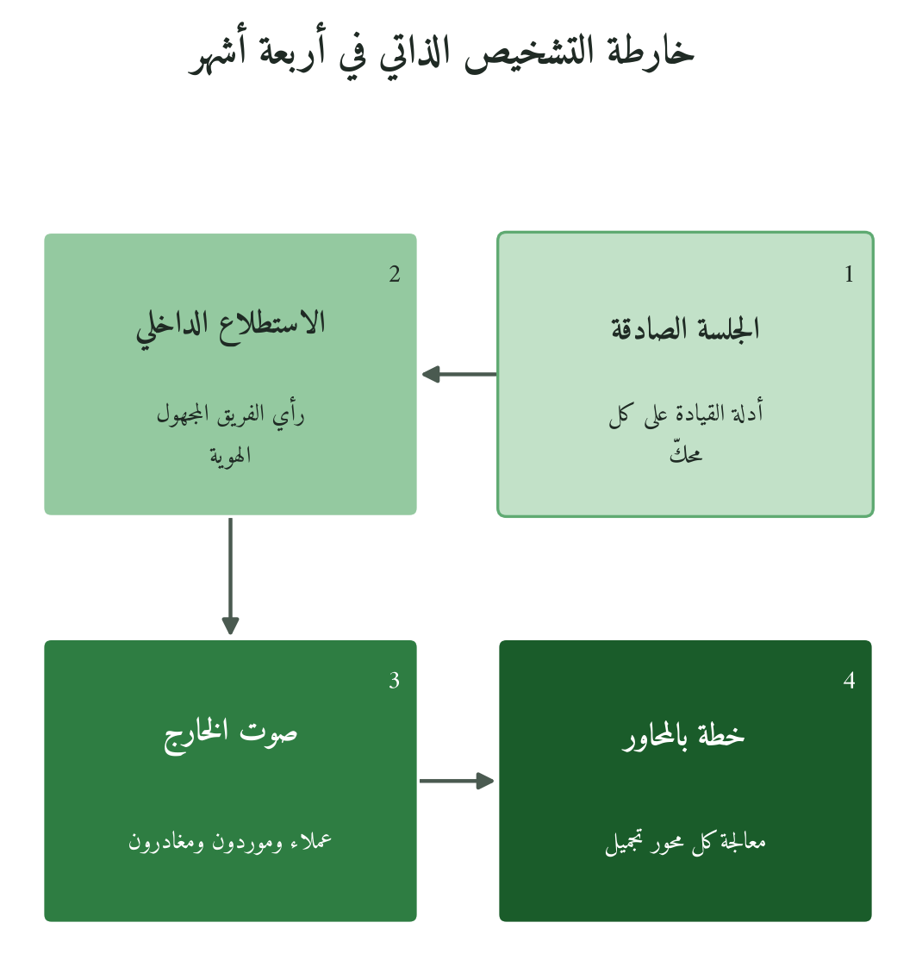
شكل 40: خطوات بدء التشخيص بالمحكّات التسعة
الخطوة | المحتوى | التوقيت
① الجلسة الصادقة | جلسة قيادية: ما الأدلة الموثّقة في كل محكّ؟ | أول شهر
② الاستطلاع الداخلي | استطلاع مجهول الهوية للفريق على المحكّات | الشهر الثاني
③ صوت الخارج | مقابلة 5 عملاء و3 موردين و3 مغادرين | الشهر الثالث
④ خطة التحوُّل بالمحاور | تحديد محاور التجميل وخطة لكل محور | الشهر الرابع
13.32 نظام الرادار الداخلي: كيف تكتشف التجميل مبكِّرًا؟
الرادار الداخلي آليات منتظمة تكتشف مؤشرات الأسلمة الشكلية قبل أن تتراكم:
① الصوت الخارجي الداخلي: «شاهد على الناس من الداخل»
شخص بصلاحية حقيقية يسأل ويلاحظ ويتحدث، «محتسب» مستلهم من الحسبة لا «مسؤول امتثال»، يرى الفجوة بين المعلن والمعاش ولا يصطاد الأخطاء.
② مقابلة الخروج الصادقة: «شهداء على الناس من الخارج»
مقابلة معمّقة موثّقة مع كل مغادر بأسئلة المحكّات، تُرفع بياناتها ربعيًا للقيادة العليا، فالمغادر أصدق مرآة للداخل.
③ تحليل القرار: «ما قدَّمت لغد» بالأرقام
كل ربع سنة تُختار عشرة قرارات كبيرة عشوائيًا: هل طابق كل منها القيم؟ هل استثنى أحدًا من المحاسبة؟ هل راعى الضعفاء؟ ونسبة التوافق «درجة التحوّل» الربعية.
④ استطلاع «الحقيقة الصامتة»: الكهف:104 في التطبيق
استطلاع سنوي مجهول الهوية عن الفجوة بين المعلن والمعاش، والقرارات المناقضة للقيم، ومن لم يُحاسَب رغم مخالفته، تُعرض نتائجه على القيادة وجهة خارجية.
13.33 الأدوات التطبيقية: منظومة التشخيص والتصحيح
أداة ①: بطاقة التسعة محكَّات: للتقييم الربعي:
تستخدمها القيادة ربعيًا، ويُجاب عن كل محكّ بثلاثة أدلة موثّقة لا بتقييم ذاتي، فالمحكّ بلا أدلة تجميل. (النموذج هـ-2 في الدليل العملي المرافق)
أداة ②: ميثاق مكافحة الأسلمة الشكلية، ثمانية بنود مستلهمة من الحجرات:14 والبقرة:8 والكهف:104: ① اللغة القرآنية لا تُثبت التحوّل، والدليل في السلوك والقرار والأثر. ② المحكّات التسعة معيارنا الربعي بأدلة موثّقة. ③ صوت الخارج، من يغادر ومن يتعامل معنا، مدخل دوري للقيادة. ④ نُحاسِب حامل اللغة الإسلامية كغيره؛ لا مناعة دينية. ⑤ لا نسمّي التجميل تحوّلًا ولو كان أريح لصورتنا. ⑥ اكتشاف التجميل فضيلة لا عار. ⑦ آليات منتظمة تكسر الطمأنينة الذاتية. ⑧ تجديد الميثاق سنويًا وإعلان نتائج المحكّات داخليًا.
أداة ③: بروتوكول محادثة القيادة مع المغادر: ① هل وافقت قرارات الإدارة المعلن؟ مثال جيد وآخر إشكالي. ② كيف عومل أضعف من في المؤسسة؟ ③ هل يُحاسَب حامل «لغة الإسلام» كغيره؟ ④ ما الفجوة بين القيم المعلنة وما عشته؟ ⑤ هل كانت المؤسسة ستستمر في اتجاهها لو غاب [اسم البطل] عامًا؟
أداة ④: تصنيف المؤشرات الإنذارية المبكرة: «رادار التجميل»:
المستوى | المؤشِّر | ما يُستدعَى
تدخُّل فوري | قرار ضخم يُخالِف قيمةً مُعلَنة | نقاش صريح وتشخيص فوري بالمحكّات
تدخُّل خلال أسبوع | أكثر من تعيينين قياديين لغير القيم | مراجعة المحكَّات ① + ② + ④
مراجعة الشهر القادم | أكثر من 3 شكاوى داخلية متشابهة | تحليل القرارات الأخيرة ومحادثة القيادة
ملاحظة: يُراقَب | لم تكن هناك مراجعة خارجية منذ سنة | تحليل المحكَّة ⑧ + خطة التوارث
13.34 أداة ⑤: سؤال «من لو لم يكن موجودًا؟»
أداة سريعة للمحكّ الثامن: اسأل عن ثلاثة قرارات: «لو لم يكن فلان موجودًا، ماذا كانت المؤسسة ستفعل؟» فإن كان الجواب «الشيء نفسه» فالتحوّل في الأنظمة ويُورَث، وإلا فهو في الشخص.
13.35 أداة ⑥: التوثيق ضدًّا للتجميل
الأسلمة الشكلية تزهر في الغموض: قرارات غير موثّقة، والتزامات غير مكتوبة، ومساءلة غير مسجّلة. وبروتوكول التوثيق: لكل قيمة معلنة مؤشر قابل للقياس، ولكل مخالفة سجل بقرار الاستجابة، وفي كل اجتماع قيادي سؤال: «ما القيمة التي طُبّقت هذا الأسبوع بأدلة؟».
13.36 أداة ⑦: نموذج «تقرير التحوُّل الداخلي» السنوي
وثيقة داخلية للقيادة العليا، غير تقرير الاستدامة الخارجي:
القسم | المحتوى | المصدر
القسم الأول: التوافق القراري | هل توافق عشرة قرارات عشوائية القيم؟ | تحليل داخلي لقرارات القيادة
القسم الثاني: الصوت الداخلي | ما الفجوات التي يراها الفريق؟ | مقابلات المغادرين واستطلاع الفريق
القسم الثالث: شهادة الخارج | ما يؤكده الخارج وما يشكك فيه | عملاء + موردون + مجتمع محيط
القسم الرابع: اتجاه التحوُّل | أين تقدَّمنا وأين تراجعنا | مقارنة سنة بسنة
13.37 ف13 وكل الكتاب الثاني: التجميل ليس فصلاً مُعزَّلاً
وكل ما بُني في الكتاب الثاني قابل للتجميل: الحوكمة (ف3-ف5) هياكل قرآنية والقرار مركزي، والإنسان (ف6-ف8) خطاب تمكين بلا تغيير في التقييم، والتثبت (ف9) إجراءات بلا تثبت في القرارات الكبرى، والأزمات (ف10) بروتوكول معلّق وارتجال، والمجتمع (ف11) تقرير QSR بلا أثر؛ حين لا تُعالج «الأنفس» أولًا (الرعد:11).
13.38 الختام: ف13 وجسر ف14
أجاب هذا الفصل عن سؤال: كيف أعرف أنني أتحوّل ولا أجمّل فحسب؟ فالأسلمة الشكلية أشكال قرآنية وقيم لم تدخل القرار والثقافة والمحاسبة، وهي قصور في العمق لا كذب بالضرورة. والمحكّات التسعة مرآة لا حكم، والتحذير الأعمق في الكهف:104، ودرعه الرادار الداخلي وميثاق مكافحة التجميل.
ويكمل الفصل الرابع عشر، آخر فصول الكتاب الثاني، المسار بسؤال القياس: كيف نقيّم الأثر الكلي للمؤسسة القرآنية بإطار منهجي؟
الفصل الرابع عشر
قياس الأثر المؤسسي القرآني: مؤشِّرات وأدوات
ماذا بنينا؟ • ماذا أفسدنا؟ • ماذا نُصلِح؟
﴿فَمَن يَعْمَلْ مِثْقَالَ ذَرَّةٍ خَيْرًا يَرَهُ ٭ وَمَن يَعْمَلْ مِثْقَالَ ذَرَّةٍ شَرًّا يَرَهُ﴾
(الزلزلة: 7-8): ميزان الذرَّة: القياس القرآني للأثر
﴿وَقُلِ اعْمَلُوا فَسَيَرَى اللَّهُ عَمَلَكُمْ وَرَسُولُهُ وَالْمُؤْمِنُونَ﴾
(التوبة: 105): ثلاثية المحاسبة: الله ثم الرسول ثم المجتمع
﴿وَلَا تُفْسِدُوا فِي الْأَرْضِ بَعْدَ إِصْلَاحِهَا ۚ وَادْعُوهُ خَوْفًا وَطَمَعًا﴾ (الأعراف: 56)
مثال افتتاحي توضيحي: مؤسستان، الأرقام والحقيقة
لنفترض، مثالًا توضيحيًا، شركتين: (أ) أكبر إيرادًا وهامشًا وموظفين، ويعلن موقعها «الالتزام الاجتماعي»؛ و(ب) أصغر في كل الأرقام، لكنها أرفقت بتقريرها السنوي تقرير أثر. ماذا بنينا؟ أبناءً من الأحياء المحيطة دُرّبوا مهنيًا، ومعايير صناعية صارت مرجعًا. ماذا أفسدنا؟ عقود موردين صغار أُلغيت دون إشعار كافٍ. ماذا نُصلِح؟ إشعار مسبق ستة أشهر لكل تغيير في العقود. أما (أ) فلم تسأل، فأرقامها أكبر وأثرها مجهول. والمثال يوضّح الفرق ولا يُثبت شيئًا.
الملخص التنفيذي
يختم هذا الفصل الكتاب الثاني بسؤال: كيف تعرف المؤسسة ما بنته في الناس والمجتمع والأرض، لا ما ربحته فقط؟ ويقدّم إطار QIMP (Quranic Impact Measurement Protocol) لقياس الأثر المؤسسي، مبنيًا على الزلزلة: 7-8 (ميزان الذرّة)، والتوبة: 105 (المحاسبة الثلاثية)، والأعراف: 56 (الإصلاح بعد الإفساد)، بأسئلته الثلاثة ومستوياته الخمسة وأدواته.
14.1 التشخيص: لماذا يُخفِق قياس الأثر المؤسسي؟
سبب الإخفاق | الأثر | الربط بالزلزلة:7-8
① قياس ما يريحنا | ينتقي ما يريح ويتجاهل ما يُقلق | «مثقال ذرّة»: الناعم قابل للقياس بمنهجية
② القياس الآني بلا أفق | الربعي يُخفي سلبيات تظهر لاحقًا | «يَرَهُ»: يُقاس الأثر البعيد
③ الأثر بلا إسناد للقرار | يُعزى الأثر إلى السوق لا إلى القرارات | «من يعمل»: يُسند الأثر إلى من أنتجه
④ القياس للمساهم فحسب | المجتمع والبيئة والأجيال خارج الإطار | التوبة: 105: المحاسبة لثلاثة
⑤ قياس البناء بلا قياس الإفساد | يُقاس الإنتاج ولا يُقاس الإفساد | «شرًّا يَرَهُ»: الضرر يُقاس
14.2 سياق الزلزلة:7-8: ميزان الذرَّة كمبدأ للقياس
تعرض سورة الزلزلة مشهد القيامة حين تحدّث الأرض بأخبار ما عُمل عليها، والآيتان 7-8 تقرّران أن الجزاء لا يُسقط شيئًا مهما صغر. و«الذرّة» عند المفسرين النملة الصغيرة أو الهباءة في شعاع الشمس، مثلٌ لأقل القليل. والمستفاد استلهامًا: صغر الأثر لا يُخرجه من الحساب.
وفي الآيتين ثلاثة مبادئ للقياس: الشمولية (لا شيء خارج الميزان)، والدقة (لا استثناء بالصغر)، والثنائية (الخير يُرى والشر يُرى).
و«يَرَهُ» فاعله صاحب العمل يرى جزاءه، فالمؤسسة التي تقيس أثرها بصدق ترى عملها قبل أن يُعرض عليها: «وَقُلِ اعْمَلُوا فَسَيَرَى اللَّهُ عَمَلَكُمْ وَرَسُولُهُ وَالْمُؤْمِنُونَ» (التوبة: 105).
14.3 سياق الأعراف:56: «ولا تُفسِدوا في الأرض بعد إصلاحها»
«وَلَا تُفْسِدُوا فِي الْأَرْضِ بَعْدَ إِصْلَاحِهَا» (الأعراف: 56). وتنزيله المؤسسي: (أ) المحيط في توازن قبل مجيء المؤسسة، فالتزامها الأول ألا تُفسد ما كان صالحًا. (ب) و«بعد إصلاحها» تفيد أن إفساد ما أُصلح أثقل في الميزان. (ج) والإصلاح واجب لأن الإفساد محرّم، لا ميزة تنافسية ولا تحسين صورة.
14.4 الإسراء:13-14: «كتابًا يَلقاه منشورًا» ووثيقة الأثر
«وَكُلَّ إِنسَانٍ أَلْزَمْنَاهُ طَائِرَهُ فِي عُنُقِهِ ۖ وَنُخْرِجُ لَهُ يَوْمَ الْقِيَامَةِ كِتَابًا يَلْقَاهُ مَنشُورًا» (الإسراء: 13-14): «طائره» سجل عمله الملازم، و«كتابًا منشورًا» وثيقة معلنة. فنستلهم أن تنشر المؤسسة تقرير أثرها باختيارها قبل أن يُنشر عليها قسرًا.
14.5 تحليل المدارس الخمس: الزلزلة:7-8 ومبدأ القياس القرآني
المدرسة | الموقف الجوهري | الإسهام في إطار QIMP
ابن كثير | لا عمل خارج الميزان. | لا يُستثنى أثر من القياس بحجة صغره.
ابن عاشور | «يَرَهُ»: يجد جزاءه، والرؤية للفاعل. | الأثر أمام صاحبه قبل المساهم.
القرطبي | آيتا الخير والشر متواليتان، فالميزان ثنائي. | «ماذا بنينا؟» تستلزم «ماذا أفسدنا؟».
الرازي | الذرّة مثلٌ لأصغر متصوَّر. | دقة ممكنة بلا تقريب مريح.
سيد قطب | الأرض تحدّث بما عُمل عليها. | تُقيَّم المؤسسة في محيطها كله.
فتُلهم الآيتان خمسة مبادئ يقوم عليها QIMP: الشمولية، والدقة، والثنائية، والشخصية (يرى صاحب العمل عمله)، والبيئية (الأرض تحدّث).
14.6 المدارس الخمس على التوبة:105: المحاسبة الثلاثية
المدرسة | الموقف الجوهري | الإسهام في إطار QIMP
ابن كثير | الأمر بالعمل مع الإخبار بالرؤية تحفيز وتحذير. | القياس أمام الله أولًا لا للمساهمين وحدهم.
ابن عاشور | تدرّج: الله، ثم الرسول المرجعية، ثم المجتمع الشاهد. | موافقة النموذج النبوي في العدل والشفافية.
القرطبي | «المؤمنون» كل مطّلع، فالشهادة جماعية. | شهادة المجتمع كله (المحكّ السابع في ف13).
الرازي | العمل معروض على الله ثم يظهر للرسول والمؤمنين. | يُستلهم منه الإفصاح اجتهادًا لا مدلولًا لفظيًا.
سيد قطب | العمل الصادق يحتاج شهادة الثلاثة. | المجتمع شريك في الرؤية.
14.7 قانون الزلزلة والكيف بجانب الكمِّ: «ذرَّة خير» vs «ذرَّة شرٍّ»
و«الذرّة» قد تكون كلمة طيبة أو قرارًا عادلًا، فللقياس ثلاثة أبعاد يوازن QIMP بينها: كمّي (عدد ونسبة ومعدل) بأدواته اللوحة الربعية والتقرير السنوي، ونوعي (هل يعمّق الأثر كرامة الإنسان أم يجوّفها؟) بقصص الأثر ومقابلات العملاء، وزمني (لحظي أم ممتد؟) بمؤشر المهارات الباقية والبذرة المجتمعية.
14.8 التحليل اللغوي: الزلزلة:7-8 والتوبة:105
التحليل اللغوي للزلزلة:7-8
الوحدة | الدلالة اللغوية | الدلالة في QIMP
﴿فَمَن يَعْمَلْ﴾ | الفاء للتفريع، و«مَن» شرطية عامة. | لكل فاعل: فرد ومؤسسة وجماعة.
﴿مِثْقَالَ ذَرَّةٍ﴾ | مثلٌ لأقل القليل (14.2). | لا حد أدنى للأثر الذي يُقاس.
﴿خَيْرًا﴾ / ﴿شَرًّا﴾ | نكرتان في سياق الشرط تفيدان الإطلاق. | يُقاس الإيجابي والسلبي معًا.
﴿يَرَهُ﴾ | مجزوم جوابًا للشرط، والفاعل صاحب العمل. | يوضع الأثر أمام صانعه.
التحليل اللغوي للتوبة:105
الوحدة | الدلالة اللغوية | الدلالة في QIMP
﴿وَقُلِ اعْمَلُوا﴾ | أمر للنبي ﷺ أن يقول: اعملوا، مع إعلام أن العمل سيُرى. | اجتهادًا: يُكتب التقرير كأنه سيُعرض.
﴿فَسَيَرَى﴾ | السين للاستقبال مع التوكيد. | القياس استعداد للرؤية الآتية.
﴿اللَّهُ وَرَسُولُهُ وَالْمُؤْمِنُونَ﴾ | تدرّج: إلهية، ثم مرجعية، ثم مجتمعية. | ① الله يرى الخفي والظاهر، ② الرسول النموذج، ③ المؤمنون: المجتمع والعملاء والموظفون والمغادرون.
14.9 إطار QIMP: بروتوكول قياس الأثر المؤسسي القرآني
QIMP (Quranic Impact Measurement Protocol): إطار للقياس المؤسسي في ثلاثة أسئلة وخمسة مستويات، مُلهَم من الزلزلة:7-8 (ميزان الذرَّة) والتوبة:105 (المحاسبة الثلاثية).
ماذا بنينا؟ + ماذا أفسدنا؟ + ماذا نُصلِح؟
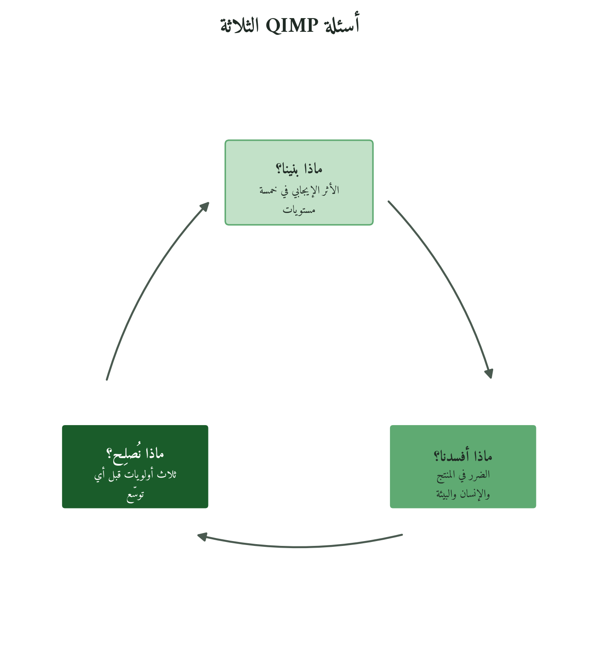
شكل 41: دورة القياس السنوية المستلهمة من الزلزلة: 7-8 والأعراف: 56
① السؤال الأول: ماذا بنينا؟ : قياس الأثر الإيجابي
المستوى | البُعد | المؤشِّرات الكمِّية
① المنتج | هل يضيف المنتج حقيقةً للمستخدم؟ | نسبة ما حسّن حياة مستخدمه (استطلاع سنوي) + معدل الإرجاع + الرضا (1-10)
② الإنسان الداخلي | هل بنت المؤسسة في موظفيها؟ | الأجر العادل (من يعيش على راتبه بكرامة) + فجوة الأجر + الولاء
③ المجتمع | هل بنت في مجتمعها؟ | الوظائف المحلية المستدامة + التوريد المحلي + ثقة المجتمع
④ المعيار | هل بنت في المعرفة والمعايير؟ | المعرفة الموثّقة + المعايير المصدَّرة + معدل الابتكار
⑤ الأجيال | هل بنت للمستقبل؟ | استهلاك الموارد المتجددة + مؤشر الأجيال + تدوير المخرجات
② السؤال الثاني: ماذا أفسدنا؟ : قياس الأثر السلبي
المستوى | البُعد | المؤشِّرات الكمِّية
المنتج | هل أضرّ المنتج بالمستخدم؟ | الشكاوى غير المعالجة + المنتجات ذات الأثر الصحي/الاجتماعي السلبي
الإنسان | هل أفسدنا في موظفينا؟ | الخروج القيمي (لتعارض القيم) + شكاوى التمييز + الرواتب المتأخرة
المجتمع | هل أفسدنا في المجتمع المحيط؟ | مؤشرات المجتمع قبل حضور المؤسسة وبعده
البيئة | هل أفسدنا في البيئة والموارد؟ | الهدر + الانبعاثات + المياه غير المحاسَبة
هوية المؤسسة | هل أفسدنا في قيمنا ذاتها؟ | التراجع عن قيم معلنة (ف13) + فجوة الشهادة الداخلية-الخارجية
③ السؤال الثالث: ماذا نُصلِح؟ : أولويات الإصلاح
«ولا تُفسِدوا في الأرض بعد إصلاحها» (الأعراف:56): الإصلاح يسبق التطوير، فمن عرف ما أفسده أصلحه قبل أي مبادرة جديدة، بثلاث أولويات:
الأولوية | المبدأ | الأداة
① الضرر الأكبر على الناس | «يُرتكب أخفّ الضررين لدفع أعظمهما» | محكّات ف13 الأولى (الغرف المغلقة + الأطراف الضعيفة + الاختبار المالي)
② أكبر فجوة بين القيم والفعل | «لِمَ تقولون ما لا تفعلون»: الفجوة الأكبر أولًا | فجوة المُعلَن والمُعاش (محكّات ④ + ⑥ + ⑦)
③ أكبر فرصة لعمارة الأرض | «عمارة الأرض»: الفرصة الأكبر للأثر الإيجابي تتقدم | مؤشرات البناء في المستويين ③ و⑤
14.10 خمسة مستويات QIMP: التدرُّج في الشمول والعمق
ويُطبَّق QIMP بخمسة مستويات متصاعدة في الشمول، أدناها مطلوب دائمًا، وكل مستوى يضيف عمقًا:
المستوى | ما يُجيب عليه | المؤشِّرات المطلوبة
① قياس المنتج: دائم | أثر المنتج على مستخدمه | الرضا + الجودة + السعر العادل + الأثر الصحي
② قياس المعاملة الداخلية: ربعي | الأثر على العاملين | الأجر العادل + كرامة العمل + الولاء + الخروج القيمي
③ قياس الأثر المجتمعي: سنوي | الأثر على المجتمع المحيط | ثقة المجتمع + التوظيف المحلي + مؤشرات المجتمع
④ قياس ميراث الأجيال: كل سنتَين | الأثر على المستقبل | استهلاك الموارد + مؤشر الأجيال + المعرفة المتاحة
⑤ قياس التوافق الداخلي: سنوي | الأثر على قيم المؤسسة | المحكّات التسعة (ف13) + توافق المُعلَن والمُعاش
14.11 الأنعام:132؛ «ولكلٍّ درجات مما عملوا» ونموذج التفاضل في القياس
«وَلِكُلٍّ دَرَجَاتٌ مِّمَّا عَمِلُوا» (الأنعام: 132): فالقياس طيف متصاعد لا حكم بالنجاح أو الفشل، والمؤسسة في المستوى ① في درجتها لا فاشلة، والتصاعد نحو ⑤ مسار.
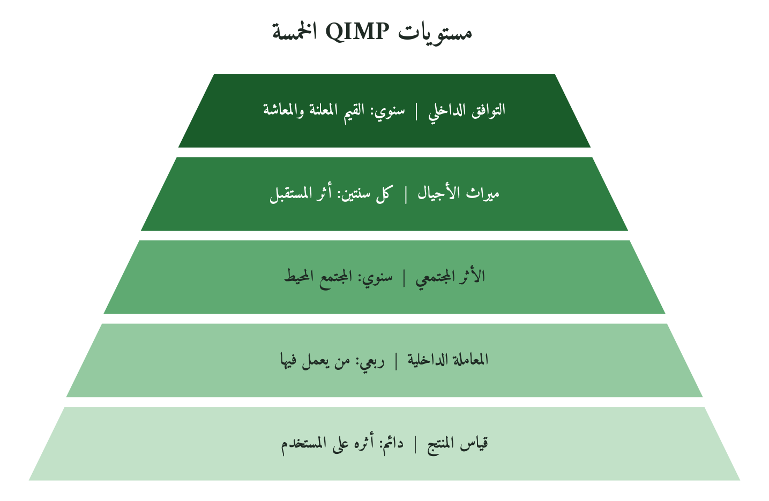
شكل 42: التدرّج في شمول القياس، والمستوى الأول مطلوب دائمًا
14.12 QIMP والشركات العائلية: أداة الحوار بين الأجيال
وتسأل الشركة العائلية: ماذا يرث الجيل الثاني؟ فيضيف QIMP إلى المال والعقارات والعملاء، استلهامًا من الإسراء: 13-14 والزلزلة: 7-8، ما بُني من ثقة وما أُفسد من علاقات وما بقي من تعهدات، في جلسة سنوية بين الجيلين: ماذا بنى الأول؟ وماذا يضيف الثاني؟ وما الذي ينتظر الإصلاح؟
14.13 نماذج قياس الأثر في التراث الإسلامي
① يوسف عليه السلام: أثر قابل للقياس
خطة يوسف عليه السلام (يوسف: 47-49) إدارية بمؤشرات واضحة: سبع سنين زراعة دأبًا يُترك حصادها في سنبله إلا قليلًا مما يؤكل، ثم سبع شداد يؤكل فيها ما قُدِّم، ثم عام يُغاث فيه الناس؛ فهي تدبير على تقدير مسبق للكفاية، وهذا جوهر القياس قبل الأزمة.
وقام أمره على «حَفِيظٌ عَلِيمٌ» (يوسف: 55). وبدأ إصلاح ما أفسده إخوته باعترافهم «وَإِن كُنَّا لَخَاطِئِينَ» (يوسف: 91) وبعفوه «لَا تَثْرِيبَ عَلَيْكُمُ الْيَوْمَ» (يوسف: 92)، فالإصلاح يبدأ بتسمية الخطأ.
② عمر بن الخطاب: الديوان كنظام قياس اجتماعي
ودوّن عمر بن الخطاب رضي الله عنه الديوان لضبط العطاء بحسب السابقة والحاجة، وهو سجل للاستحقاق يُستلهم منه توثيق المستفيدين، دون أن نسمّيه «نظام قياس أثر» بالمعنى الحديث. وتذكر كتب التاريخ أنه تتبّع أحوال الناس في عام الرمادة بنفسه وبعمّاله، فالأثر يُقاس بحال المستفيدين لا بحجم ما أُنفق، وهذا يقابل المستوى ③.
③ الوقف الإسلامي: قياس الميراث عبر الأجيال
وللوقف تاريخ طويل في الرقابة على تحقيق شرط الواقف ووصول الريع إلى مستحقيه، وللقاضي ولاية عامة يحاسب بها النظّار، وهذا قريب من المستوى ④.
14.14 مؤشِّرات قياس الأثر الدقيقة: من الكلِّي إلى الفردي
و«مثقال ذرّة» يُنزل القياس إلى الفرد بثلاثة مؤشرات: القرار الواحد («لو أُعيد عليك غدًا بالمعلومات نفسها، هل تتخذه؟»)، والتجربة الواحدة (استطلاع بعد تجربة محددة)، والأثر الطولي (تتبّع عشرة مستخدمين بعد خمس سنوات: ماذا تغيّر؟).
14.15 مؤشِّرات عمارة الأرض عبر الزمن: «لغدٍ» في الحشر:18
«ولتنظر نفسٌ ما قدَّمت لغدٍ» (الحشر: 18): و«الغد» مؤسسيًا خمس سنوات وعشر وجيل، ولذلك يُقيَّم المستوى ④ كل سنتين بثلاثة مؤشرات: المهارات الباقية (ماذا يعمل من تعلّم فيها بعد خمس سنوات؟)، والبذرة المجتمعية (ما المبادرات التي انطلقت منها؟)، والمعيار القطاعي (هل صارت معاييرها مرجعًا؟).
14.16 مقارنة QIMP مع أطر القياس الدولية
الإطار | ما يُصيب فيه | ما يُضيفه QIMP
BSC: Balanced Scorecard | المالي والعميل والعمليات والتعلم؛ يوافق ① و② جزئيًا. | قياس الضرر إلزامي، والتوافق القيمي حاضر.
ToC: Theory of Change | كيف تُحدث الأنشطة الأثر المجتمعي؟ يوافق ③ جزئيًا. | المحاسبة قبل النظرية، والمجتمع طرف رؤية.
SROI: Social Return on Investment | العائد الاجتماعي لكل وحدة مستثمرة؛ يوافق ③ و④ جزئيًا. | قياس الإفساد، وعدم اختزال الأثر في العائد.
Integrated Reporting | ستة رؤوس أموال: المالي والمُصنَّع والفكري والبشري والاجتماعي والعلاقات، والطبيعي. | «المؤمنون» طرف رؤية، والمستوى ⑤.
B Impact Assessment | خمسة مجالات: الحوكمة، والعاملون، والمجتمع، والبيئة، والعملاء. | البعد الأجيالي (④)، والتوافق (⑤)، و«ماذا أفسدنا؟».
فيضيف QIMP إلى هذه الأطر: ميزان الذرّة بلا حد أدنى، وقياس الإفساد مع البناء، والمحاسبة الثلاثية، والتوافق الداخلي مستوى مستقلًا، وتقديم الإصلاح على التطوير.
14.17 التوبة:105 والمساءلة الإعلامية: المؤمنون كرقيب مجتمعي
و«المؤمنون» في عصر الشبكات كل عميل وموظف وجار، فالرقابة المجتمعية جماعية لحظية. والتوافق بين ما تعلنه المؤسسة (تقرير QIMP) وما يتداوله موظفوها ومستخدموها وما يبقى في الذاكرة المجتمعية هو مؤشر الشفافية الحقيقي.
14.18 QIMP والإفصاح الخارجي: ما يُنشَر وما يُحفَظ
ولتقرير QIMP السنوي مستويان: وثيقة داخلية كاملة للقيادة فيها «ماذا أفسدنا؟» وخطة الإصلاح ودرجات المحكّات الحقيقية، وملخص للعموم بأهم ثلاثة بناءات والتزامات الإصلاح ودرجة الأثر المجتمعي.
14.19 دراسة حالة: مجموعة التعليم التقني: QIMP في التطبيق
مثال توضيحي افتراضي: مجموعة تعليم تقني (ثلاثة مراكز) تطبّق QIMP أول مرة، والجداول تبيّن طريقة ملء التقرير، ولا تعرض نتائج فعلية:
ماذا بنينا؟ : المستويات الخمسة
المستوى | المؤشِّر | النتيجة
① المنتج | نسبة توظيف الخرِّيجين | من وجد عملًا في مجاله خلال ستة أشهر
② الداخلي | ولاء الكادر التعليمي | رضا المحاضرين، ومن غادر لأسباب قيمية وسببه
③ المجتمع | الفئات المستهدفة المحيطة | نسبة الطلاب من الأحياء المحرومة
④ الأجيال | مشاريع خرِّيجين مستدامة | عدد مشاريع الخرّيجين القائمة
⑤ التوافق | درجة التوافق الداخلي | الدرجة من 9 في محكّات ف13، وما يحتاج عملًا
ماذا أفسدنا؟ : النتائج الصادقة
الجانب | المُكتشَف
فساد في جودة المنتج جزئيًّا | خرّيجون يذكرون أن أحد البرامج لم يُحدَّث محتواه منذ سنوات
فساد في المعاملة الداخلية | محاضِر يهمّش الطالبات، استمر عامين دون معالجة
فساد في البيئة | استهلاك طاقة مرتفع جدًا مقارنةً بمراكز مماثلة، بلا خطة للتخفيض
ماذا نُصلِح؟ خطة العام التالي
الأولوية | الإجراء | المسؤول
① فوري: الضرر على الطالبات | محاسبة المحاضر وإعادة تأهيله ورصد ربعي | رئيس الكادر التعليمي
② ثلاثة أشهر: البرامج القديمة | تحديث 3 برامج ومراجعة سنوية إلزامية | المدير التعليمي + لجنة من الخرِّيجين
③ سنة: البُعد البيئي | دراسة جدوى لخفض الطاقة 30% في سنتين | الإدارة المالية
14.20 ستة اعتراضات وردودها
الاعتراض الأول: «قياس الأثر المؤسسي القرآني يستحق جهدًا وموارد ضخمة؛ المؤسسة الصغيرة لا تستطيعه».
والمؤسسة الصغيرة يكفيها المستوى ①: سؤال شهري واحد: «هل أفاد منتجنا من استخدمه؟ وكيف نعرف؟». والمتوسطة تضيف ② ربعيًا، والكبيرة ③-⑤. والقانون لا يكلّف بالمستحيل، والمنهجية تنظّم الجهد ولا تُثقله.
الاعتراض الثاني: «ماذا أفسدنا؟ سؤال خطر؛ ينشر المعلومات السلبية للمنافسين».
«ماذا أفسدنا؟» وثيقة داخلية أولًا، وما يُنشر منها يحدده حجم الضرر وآليات معالجته. ومن لا يسأله داخليًا قد يجد جوابه في مقال صحفي أو شكوى منتشرة، وأن تعرف وتعالج خير من أن يعرف الجميع قبلك.
الاعتراض الثالث: «قياس الأثر المؤسسي القرآني يُنتِج أرقامًا غير مالية؛ المساهمون لا يفهمونها».
المساهمون من «المؤمنين» الذين يرون العمل، ولهم تُترجم المؤشرات: الموظف المغادر يكلّف استبداله، والشكوى المهملة تكلّف عملاء. فللأثر ترجمة مالية، وQIMP يكمّل المالي ولا يُلغيه.
الاعتراض الرابع: «الزلزلة:7-8 تتحدَّث عن الآخرة؛ وقياس المؤسسة للدنيا».
الجزاء بمثقال الذرّة أخروي في أصله، لكن للعمل عواقب دنيوية أيضًا: «إِنَّا لَا نُضِيعُ أَجْرَ مَنْ أَحْسَنَ عَمَلًا» (الكهف: 30)، والشركة التي تُهمل أثرها تخسر الثقة وتُغرَّم ويغادرها موظفوها. وتطبيق الآية على القياس الدنيوي استلهام لا تفسير.
الاعتراض الخامس: «ما قِيسَ لا يُؤثَّر على القرار؛ الأرقام تُنتَج للتقارير لا للتغيير».
هذا خطر حقيقي يسمّيه ف13 «التجميل في القياس». ولذلك يُربط QIMP تصميمًا بسؤال «ماذا نُصلِح؟»، فكل تقرير ينتهي بقائمة أولويات الإصلاح الثلاث، ويجتمع القياس والقرار في وثيقة واحدة.
الاعتراض السادس: «تقرير الأثر سنوي: والاحتياجات التشغيلية يومية».
المستوى ① يومي أو شهري، و② ربعي، و③ و⑤ سنويان؛ فالقياس اليومي يصحّح التشغيل يوميًا، والتقرير السنوي يجمع ولا يُنشئ.
14.21 الاعتراض الأعمق: «الأثر المؤسسي غير قابل للقياس الكامل»
اعتراض فلسفي وجيه: «مثقال ذرّة» يزنه الله، والبشر لا يملكون هذا الميزان، فكيف ندّعي قياس الأثر كاملًا؟
QIMP لا يدّعي أنه ميزان الذرّة الإلهي، وإنما يستلهم مبادئه. والقياس البشري محدود، والمحدود خير من الصفر: قِس ما تستطيع، واعترف بحدود قياسك، وحسّنه باستمرار. ولذلك ينتهي تقرير QIMP دائمًا بـ«ما عجزنا عن قياسه، وكيف سنحسّن قياسه العام القادم».
14.22 الأدوات التطبيقية: منظومة QIMP التطبيقية
أداة ①: لوحة QIMP الربعية. بطاقة تقارن الربع بسابقه في أربعة مستويات: المنتج (رضا المستخدم)، والداخلي (الولاء والخروج القيمي)، والمجتمع (الثقة)، والتوافق (الدرجة من 9 في محكّات ف13)، مع مصدر كل مؤشر (النموذج هـ-3 في الدليل العملي المرافق).
أداة ②: بطاقة الأثر السنوية. تضع لكل سؤال مؤشره وواقعه وهدف العام: ماذا بنينا في المنتج والإنسان والمجتمع والمعرفة؟ وماذا أفسدنا (الشكاوى والآثار السلبية غير المعالجة)؟ وماذا نُصلح؟
أداة ③: بروتوكول «ماذا أفسدنا؟». جلسة سنوية نحو 75 دقيقة: ما الضرر الذي ألحقناه بمستخدمينا (الموثّق وغير الموثّق والمشتبه)، ثم بموظفينا وشركائنا ومجتمعنا، ثم بقيمنا وفق المحكّات التسعة؟ ثم تُرتَّب الأضرار بالخطورة ويُعيَّن للإصلاح مسؤول وموعد (النموذج هـ-4 في الدليل العملي المرافق).
14.23 «ماذا أفسدنا؟» كجلسة شجاعة: أدوات التيسير
وهذه الجلسة أصعب ما في QIMP، وتيسّرها ثلاث قواعد: تُشخّص ولا تُدين، فالخلل في قرار أو نظام لا في شخص، ومبدؤها «لا تثريب» (يوسف: 92)؛ وتبدأ بالأبعد زمنيًا لأنه أقل إثارة للدفاعية؛ ويُفتح قبلها بأسبوع صندوق مجهول للإجابة دون حضور.
أداة ④: قياس المحاسبة الثلاثية (التوبة: 105):
مستوى المحاسبة | المستوى | المؤشِّرات
① محاسبة الله | ما لا يراه أحد | التوافق الداخلي (ف13) + قرارات الغرف المغلقة (محكّ ①)
② محاسبة الرسول | التوافق مع منهج النبي ﷺ | التوافق مع معايير ف3-ف11 ودرجة التحوّل (ف12)
③ محاسبة المؤمنين | ما يشهد به الناس | شهادة الخارج (محكّ ⑦) + مقابلات الخروج + رضا المجتمع
14.24 أداة ⑤: تقرير ميزان الذرَّة السنوي
ويتألف تقرير QIMP السنوي من خمسة أجزاء: ماذا بنينا؟ (أثر السنة في المستويات الخمسة)، وماذا أفسدنا؟ (الأضرار الموثّقة من الجلسة السنوية ومقابلات الخروج والشكاوى)، وماذا نُصلِح؟ (ثلاث أولويات بمسؤول ومدة)، والتوافق الداخلي (المحكّات التسعة ودرجة التحوّل)، ثم «ميزان الذرّة»: أهم ثلاثة بناءات وأهم ثلاثة إفسادات بأدلة موثّقة، وتعهّد موقّع من القيادة أمام الله والرسول والمؤمنين للعام القادم (النموذج هـ-5 في الدليل العملي المرافق).
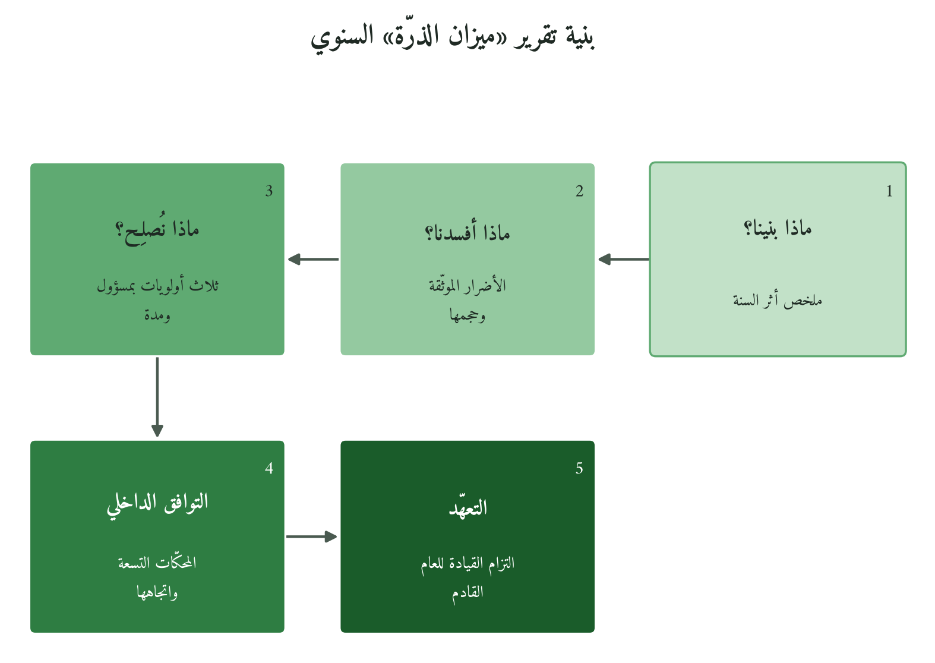
شكل 43: أجزاء التقرير الخمسة
14.25 أداة ⑥: «سؤال الميراث»
ويُختم الاجتماع السنوي، بعد قراءة تقرير QIMP، بسؤال واحد:
لو تركنا العمل غدًا: ماذا سيقول الناس الذين تعاملوا معنا؟
وهو يختصر QIMP في جملة، وجوابه الصادق لا المأمول خاتمة كل سنة.
14.26 الكتاب الثاني كمنظومة مؤشِّرات مُتكاملة: خارطة الربط
وكل فصل في الكتاب الثاني أنتج مؤشرًا يجمعه QIMP في خريطة واحدة:
الفصل والموضوع | مؤشِّره في QIMP
ف3 الاستخلاف | نسبة القرارات التي تخالف القيم المعلنة
ف4 الشورى | نسبة القرارات ذات الشورى الحقيقية
ف5 المساءلة | الشفافية: المُعلَن مقسومًا على المعلوم داخليًا
ف6 الاختيار | التعيينات والترقيات بمعيار الكفاءة والأمانة
ف7 الوسع والأداء | القرارات التي راعت طاقة الفريق الحقيقية
ف8 الابتلاء المهني | دعم من تعثّر أو سُرّح بعدل وكرامة
ف9 التثبُّت | نسبة القرارات المتخذة بمعلومة متحقَّق منها
ف10 الأزمات | الاستجابة للأزمة الأخيرة بالمحاور الثلاثة
ف11 المجتمع | الثقة والأثر المجتمعي الموثّق
ف12+ف13 التحوُّل | المحكّات التسعة (ف13) ومرحلة التحوّل (ف12)
14.27 خاتمة الفصل: من المؤشِّر إلى الحكمة
القياس في QIMP وسيلة تخدم ثلاثة أمور: الوعي بما تبني وما تُفسد، وتقديم الإصلاح على التوسّع، وعرض العمل أمام الله ثم أمام الناس.
«فَمَن يَعْمَلْ مِثْقَالَ ذَرَّةٍ خَيْرًا يَرَهُ»: كل ذرة خير تُبنى في إنسان أو مجتمع أو مستقبل تُرى، والمؤسسة التي تعيش بهذا الوعي تُحسن العمل لأنها تعرف أن الميزان الكامل قائم قبل أن تقيسه.
وبهذا تُختم فصول الكتاب الثاني، وتأتي الخاتمة العامة لتجمع ما انتهت إليه الأبواب الأربعة، وتصل الكتاب الثاني بالكتاب الثالث.
موسوعة الإدارة القرآنية: الكتاب الثاني
الخاتمة: المؤسسة القرآنية: ما وصلنا إليه وأين نكمل
﴿فَمَن يَعْمَلْ مِثْقَالَ ذَرَّةٍ خَيْرًا يَرَهُ ٭ وَمَن يَعْمَلْ مِثْقَالَ ذَرَّةٍ شَرًّا يَرَهُ﴾
(الزلزلة: ٧-٨): ميزان الذرَّة: المعيار الختامي للكتاب الثاني
بدأ الكتاب في ف١ بسؤال: «لماذا يفشل التطبيق حين يصح الإطار؟»، وانتهى في ف١٤ إلى معيار قابل للقياس من آية الذرَّة: ماذا بنت المؤسسة في الناس، وماذا أفسدت، وماذا تُصلِح، بأدلة موثَّقة وصدق لا تجميل فيه.
وبينهما عالج الباب التمهيدي فجوة النقل والتشخيص، وأجابت الأبواب الأربعة عن أسئلة الحكم والإنسان والفعل والتحول: تُحكَم المؤسسة القرآنية بالاستخلاف أمانةً لا ملكية، وتختار بالقوة والأمانة وتكلّف بالوسع، وتتثبت وتدير الأزمة بمنهج وتعمّر مجتمعها، ثم تتحول وتقيس أثرها بصدق.
الأحد عشر سؤالاً: مقياس المؤسسة القرآنية
ولكل فصل من ف٣ إلى ف١٤ سؤال جوهري، ومن يجيب عن الأحد عشر بصدق يملك خريطة واقعه وطريق تحوّله:
الفصل | السؤال الجوهري
ف٣: الاستخلاف كحوكمة | هل تصدر قراراتنا عن قيم ثابتة أم عن مصالح لحظية وضغوط عارضة؟
ف٤: الشورى | هل شورانا تُغيِّر القرار أم إخطار مؤدَّب يريح المدير؟
ف٥: المساءلة المزدوجة | هل تطال مساءلتنا القمة كالقاعدة أم تحمي المقرَّبين؟
ف٦: الاختيار القرآني | هل تعيّن الأكفأ والأمنع أم الأقرب والأطوع؟
ف٧: الوسع والأداء | هل تكلّف فريقك بما في وسعه أم تسمّي الإرهاق تفانيًا وولاءً؟
ف٨: الابتلاء المهني والرعاية | هل ترعى من يمرّ بأزمة مهنية أم تستبدله لأن الاستبدال أسهل؟
ف٩: التثبُّت والتبيُّن | هل تتثبَّت من المعلومة قبل قراراتك الكبرى من مصدرَين مستقلَّين؟
ف١٠: إدارة الأزمات والمعضلات | هل تدير أزماتك بمنهج أم ارتجالًا؟
ف١١: المؤسسة والمجتمع | هل وجودك في مجتمعك خير يُرى أم حضور يستنزف ولا يعمّر؟
ف١٢ + ف١٣: التحوُّل والاختبار | هل تحوّلك في السلوك والقرارات الصعبة أم في اللغة والشعارات؟
ف١٤: قياس الأثر المؤسسي | هل تعرف ماذا بنيتَ في الناس، وماذا أفسدتَ، وماذا ستُصلِح؟
الجسر للكتاب الثالث
يأخذ الكتاب الثالث (التطبيقات القطاعية المتخصِّصة) منهجية هذا الكتاب إلى خمسة قطاعات: التعليم، والصحة، والصناعة، والمال الإسلامي، والحوكمة الحكومية، بالمنهج نفسه من الآيات المحورية إلى الأدوات التطبيقية. وسؤاله الافتتاحي: كيف تختلف مؤسسة التعليم القرآنية عن مؤسسة الصحة القرآنية في التطبيق مع اشتراكهما في المنطلقات؟ والجواب في تخصيص المعيار القرآني لطبيعة كل قطاع.
الكلمة الختامية
﴿وَقُلِ اعْمَلُوا فَسَيَرَى اللَّهُ عَمَلَكُمْ وَرَسُولُهُ وَالْمُؤْمِنُونَ﴾ (التوبة: ١٠٥). وعند هذه المحاسبة الثلاثية يقف الكتاب: المطلوب أن تسائل نفسك سنةً بعد سنة، لا أن تبني مؤسسةً مثاليَّة. «فسيرى الله»، وكفى به محرِّكًا.
ملحق (أ)
نُقلت النماذج التطبيقية السبعة والثلاثون، وهي أدوات مقترحة قابلة للطباعة لم تُختبر ميدانيًا بعد، إلى «الدليل العملي المرافق للكتاب الثاني» ليسهل استعمالها. وتحيل الفصول إلى رموزها (أ-1 … ز-x)، وفهرسها بمراجعها الفصلية في «فهرس الأدوات التطبيقية» آخر الكتاب.
ملحق (ب)
دراسة الحالة الشاملة
شركة المدى للخدمات اللوجستية
حالة توضيحية افتراضية: رحلة أربع سنوات من التشخيص إلى التحوُّل
تطبيق توضيحي لفصول الكتاب الثاني (ف١ إلى ف١٤) على مؤسسة افتراضية واحدة
﴿إِنَّ اللَّهَ لَا يُغَيِّرُ مَا بِقَوْمٍ حَتَّىٰ يُغَيِّرُوا مَا بِأَنفُسِهِمْ﴾
(الرعد: 11): المبدأ الناظم لرحلة المدى كاملةً
تمهيد: من هي شركة المدى؟ وكيف تقرأ هذه الدراسة؟
المؤسسة: شركة المدى للخدمات اللوجستية
شركة عائلية افتراضية تأسست في مصر سنة ٢٠٠١: ١٨٠ موظفًا دائمًا و٦٠ متعاقدًا في أربعة مستودعات بالقاهرة والإسكندرية والدلتا، وإيراد ٢٨ مليون جنيه في ٢٠١٩ بهامش ١١٪ بعد ثلاث سنوات تراجع، و١٢ عميلًا رئيسيًا. يملكها الجيل الأول ويديرها معه الجيل الثاني.
الشخصيات: المؤسس الحاج عبد المجيد (٦٨ عامًا)، وابنه الأكبر ياسر (٤١، المدير التنفيذي)، والأصغر عمر (٣٥، مدير العمليات)، والمدير المالي إيهاب (٤٤، من خارج العائلة).
كيف تقرأ هذه الدراسة؟
حالة افتراضية مركّبة، لا قصة نجاح مثالي: رحلة فيها تقدّم وتراجع وأخطاء واعتراف، لتكون أداة تأمّل في رحلتك لا نموذجًا يُقلَّد.
الشركة وأشخاصها وحواراتها من صنع المؤلف، رُكّبت من أنماط شائعة في الشركات العائلية لتوضيح استعمال أدوات الكتاب، ولا تُنسب إلى مؤسسة بعينها. والمثال يوضّح ولا يُثبت.
وأرقامها افتراضية تبيّن طريقة القراءة وحجم القرار، ولا يُستدل بها على أثر المنهج، فإثباته يحتاج اختبارًا ميدانيًا موثّقًا، وهو المستوى السابع من سلم الاشتقاق المعلّق منذ الكتاب الأول.
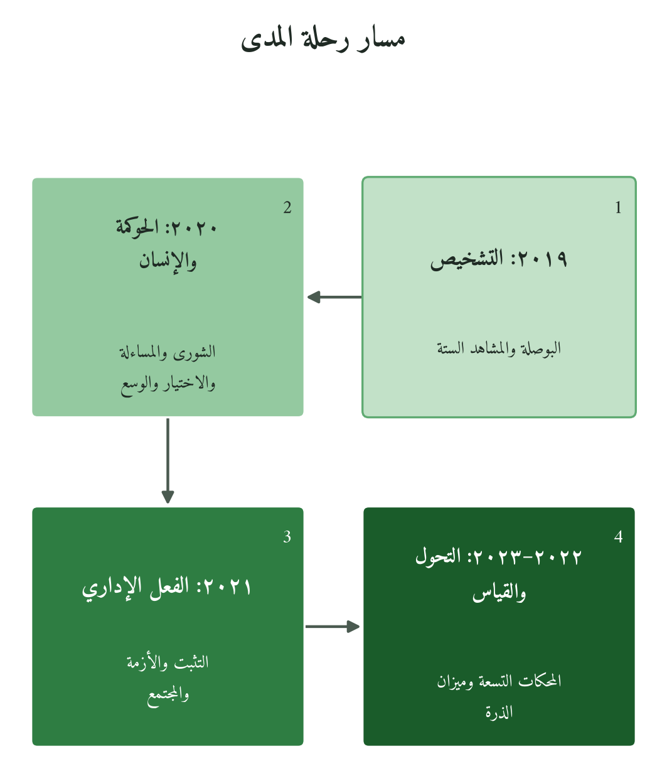
شكل 44: مراحل الحالة التوضيحية وفصول الكتاب التي تطبّقها
السنة صفر، ٢٠١٩، التشخيص: ما الذي كنَّا عليه حقًّا؟
في ربيع ٢٠١٩ أخبر عميل وفيّ ياسر أن منافسًا عرض عليه خدمة أفضل بسعر أقل، وكان الثالث ذلك الشهر. فكتب ياسر ثلاثة أسباب للتراجع: «نعمل بمنطق ٢٠٠٥ في عالم ٢٠١٩»، و«والدي يتدخّل في كل قرار كبير وأنا أطيع»، و«لا نعرف ما يحرّك فريقنا».
وفي أغسطس ٢٠١٩ طلب المشاور من الثلاثة وصف المؤسسة في عشر كلمات، كلٌّ منفردًا. فرآها الحاج «راكدة يحتاج فريقها إلى الحوافز»، وياسر «تعمل بمبادئ قديمة بلا منهج قرار»، وعمر «عائلية ضبابية الصلاحيات بلا ثقافة مشتركة». فقال المشاور: «ثلاث صور لمؤسسة واحدة؛ هذا نفسه تشخيص».
نتائج البوصلة التشخيصية الشاملة (السنة صفر: ٢٠١٩)
طُبّقت البوصلة التشخيصية الشاملة (النموذج أ-١) على القادة الثلاثة منفردين، ثم قُورنت الإجابات:
فقدّر الحاج المحاور الأحد عشر (الاستخلاف، والشورى، والمساءلة، والاختيار، والوسع، والرعاية، والتثبّت، والأزمات، والمجتمع، والتحوّل، والقياس) بين ٦ و٩ من ١٠، وقدّرها ابناه بين ٢ و٥. وبلغت الفجوة بين الحاج وأدنى ابنيه ٢ إلى ٧ نقاط: أوسعها في القياس (٩ مقابل ٢)، ثم المجتمع والتحوّل (٦ نقاط)، والمساءلة (٥)، وأضيقها في الاختيار (نقطتان).
والكاشف فجوة الإدراك: الحاج يراها بعين من بناها في ثمانية عشر عامًا، وابناه بعين من يعيشها اليوم، وكلٌّ يرى جزءًا من الحقيقة.
المجاميع: الحاج ٨١/١١٠، وياسر ٤١، وعمر ٣٣، ثم اتفقوا بعد مناقشة الأدلة على درجة توافقية ٤٠/١١٠ خطًّا للأساس، أي بحسب جدول التوجيه في النموذج أ-١ (أقل من ٤٥): «مؤسسة تحتاج ورشة إعادة نظر جذرية».
التشخيص المُعمَّق: المشاهد الستَّة الكاشفة
ثم عمل المشاور معهم أسبوعًا، فكشفت ستة مشاهد ما لا تكشفه الأرقام:
① المشهد الأوَّل: اجتماع الإدارة الأسبوعي
يتحدث الحاج أكثر الوقت والأبناء يومئون؛ اعترض ياسر مرة فقال أبوه: «نناقشه لاحقًا»، ولم يأتِ «لاحقًا». وصمت إيهاب، المدير المالي من خارج العائلة، والقرارات كلها مالية، وقال بعدها: «رأيي موجود، لكنه غير مطلوب». فالشورى شكلية، والأعرف بالأرقام صامت.
② المشهد الثاني: قرار مستودع الغربية
تقرّر توسيع مستودع الغربية بـ٩٠٠ ألف جنيه بخبرة الحاج وحدها، بلا نقاش ولا دراسة جدوى. فالقرار الكبير بلا تثبّت ولا شورى، والمدير التنفيذي منفّذ بلقب مدير.
③ المشهد الثالث: السائق محمَّد وفريق المستودع الجنوبي
قال السائق محمد (١٢ عامًا في المدى): «نعمل ١٢ إلى ١٤ ساعة في الذروة، ولا يسألنا أحد إن كنا نستطيع، فنقول نعم خوفًا». وثلاثة سائقين يعانون ارتفاع الضغط، وطلبا إجازة مرضية رُفضا، والغياب المرضي تضاعف في سنتين. فالوسع مُجاوَز بانتظام، والإدارة تسمّيه «تفانيًا».
④ المشهد الرابع: القرار العائلي في التعيين
احتاج مستودع شمال القاهرة مديرًا، فاقترح ياسر ابن عمّه، ولا خبرة له في المستودعات، لأنه «من الأسرة»، وفي المدى حسام، مشرف مستودع منذ ١١ عامًا بسجل نظيف، لكنه ليس من العائلة. فالمعيار القرابة لا الكفاءة والأمانة، والرسالة أن الجدارة لا تنفع.
⑤ المشهد الخامس: الشكوى التي لم يسمعها أحد
طُلب من رانيا، موظفة الحسابات، تأخير فاتورة مورّد صغير أسابيع بلا سبب، فوعد إيهاب بالمتابعة ولم يتابع، وأحالها ياسر إليه. وانتظر أبو العلا، صاحب الشاحنة الواحدة، ٤٣ يومًا حتى اتصل بالحاج فحُلّ الأمر في ساعة. فالمحاسبة لا تصل إلا لمن يتصل بالرأس.
⑥ المشهد السادس: السؤال الأصعب
وفي جلسة مغلقة سأل المشاور الحاج: «هل تثق بابنَيك في القرارات الكبرى بمعزل عنك؟». فصمت ثلاثين ثانية ثم قال: «أثق بهم، لكني لا أزال أرى نفسي أعرف أكثر. وربما هذا هو المشكلة». وكانت تلك نقطة التحوّل.
الجملة التشخيصية الحاكمة
المدى مؤسسة بُنيت على بركة الجيل المؤسِّس وعرقه، وتحتاج منهجًا يحوّل البركة إلى ثقافة مستدامة لا تتعلق بشخص.
السنة الأولى، ٢٠٢٠، الحوكمة والإنسان: الأساس قبل البناء
في يناير ٢٠٢٠ سأل المشاور القادة: «هل تريدون أن تكون المدى مؤسسة قرآنية حقًّا، أم أن تبدو كذلك؟». قال الحاج: «بنيتُها أبتغي رزقًا حلالًا؛ فإن أعادتنا هذه الأسئلة إلى هذا الأصل فأنا معها». وسأل ياسر: «هل سنغيّر طريقة عملنا، أم نضيف لافتات؟». فقال المشاور: «سيظهر الجواب في أول قرار صعب».
① إصلاح الحوكمة: ميثاق الاستخلاف والشورى الحقيقية
أُنشئ «مجلس قيادة» بدل الاجتماع غير الرسمي: الحاج رئيسًا بلا نقض مطلق، مع ياسر وعمر وإيهاب، وكل قرار يمسّ أكثر من ١٠٪ من الموارد يمرّ ببروتوكول الشورى الكامل (النموذج ب-٢).
وفي فبراير ٢٠٢٠ أراد الحاج شراء أرض مجاورة لمستودع القاهرة بـ١.٨ مليون جنيه بقرار شخصي، فقبل أن يمرّ بالبروتوكول. فنبّه إيهاب إلى أن التدفق النقدي لا يحتمل الاستثمار قريبًا، واقترح ياسر تعديلات داخلية بـ٢٨٠ ألف جنيه، فتغيّر القرار. وقال الحاج: «كانت جلسة صعبة، لكن النهاية كانت أحسن».
② لحظة الاستخلاف الكبرى: مساءلة الابن أمام الفريق
في مارس ٢٠٢٠ تأخر مستودع عمر ٣٦ ساعة في شحنة لعميل مهم اتصل بالحاج. والعادة المعالجة سرًّا، لكن الحاج سأل ابنه في اجتماع المجلس: «ما الذي حدث؟ وما الذي يضمن ألا يتكرر؟». فدافع عمر أولًا ثم حدد بصدق ثلاثة أسباب وتعهد بخطة. وقال مشرف لزميله: «إذا وصلت المحاسبة إلى عمر، فكلنا نُحاسَب».
③ إصلاح الاختيار: رفض أوَّل ترشيح عائلي
في مايو ٢٠٢٠ رشّح الحاج ابن العم لإدارة مستودع شمال القاهرة، فطُبّقت مصفوفة الاختيار القرآني (النموذج ج-١) لأول مرة:
المعيار | حسام (المرشَّح الداخلي) | ابن العمِّ (المرشَّح العائلي)
الكفاءة | ٤٣/٥٠: ١١ عامًا + سجل موثَّق | ٢٧/٥٠: خبرة تجارية عامة لا لوجستية
الأمانة | مرجعان مستقلَّان: شهادة ممتازة | شهادة عائلية فقط
الرتبة النهائية | الأول | الثالث
عرض إيهاب النتائج، فتردد الحاج: «ابن العم من عائلتنا ويُطمأن إليه». فسأله المشاور: «وما «الاطمئنان»: الأمانة الموثّقة أم القرابة؟». فاستشار الحاج ياسر لأول مرة في تعيين، فقال: «البيانات مع حسام». فقال الحاج: «إذن، حسام».
④ اكتشاف الوسع المُجاوَز: السائقون كمعيار
في يونيو ٢٠٢٠ طُبّقت محادثة الوسع (النموذج ج-٣) على السائقين والمشرفين، فظهر تجاوز حاد عند ٨ سائقين ومتوسط عند ١٢ موظفًا، و٧٢ في حدود وسعهم. فخُفّفت جداول الثمانية، وعُيّن سائقان مؤقتان للذروة، وصار الغياب المرضي مؤشرًا شهريًا للأثر. وقال محمد: «أول مرة في ١٢ سنة يسألني أحد كيف أنا».
الدرس: من يُحترم وسعه يعطي طوعًا ما كان يعطيه كرهًا، ويُحكم على ذلك بالمؤشر المتفق عليه لا بالانطباع.
⑤ أزمة الرعاية: مدير لم يُستبدَل
في أغسطس ٢٠٢٠ ظهر ظرف عائلي قاسٍ لخالد، مدير العمليات في الإسكندرية، في أرقامه، والمعتاد التوبيخ فالاستبدال. فطبّق ياسر سجل المرافقة (النموذج ج-٥): استماع لخالد لا للأرقام، وزميل يشاركه المسؤوليات مؤقتًا، وشهر بلا ضغط بمتابعة خفيفة. فعاد إلى مساره بعد ثلاثة أشهر، وقال: «هذا غيّر ولائي».
حصيلة السنة الأولى لحظات حقيقية أكثر منها أنظمة: قرار غيّرته الشورى، ومساءلة عمر، ورفض الترشيح العائلي، ورعاية خالد.
السنة الثانية، ٢٠٢١، الفعل الإداري: التثبُّت والأزمة الكبرى والضمير المجتمعي
① التثبُّت أنقذ ٤٠٠ ألف جنيه
في مارس ٢٠٢١ نُقل إلى ياسر عن «مصدر موثوق» أن أكبر العملاء (شركة النسيم) يفاوض منافسًا، فكاد يخفض الأسعار ١٥٪. لكنه طبّق سجل التثبّت (النموذج د-١): المصدر لا يعلم يقينًا، ولا مصدر ثانيًا. فاتصل بمدير مشتريات النسيم، فإذا العروض لمستودع إضافي لا صلة لها بالمدى، فتجنّب خفضًا كلفته ٤٠٠ ألف جنيه سنويًا، وقنّن القاعدة: «قرار يمسّ ٥٪ من الإيراد أو عميلًا رئيسيًا يحتاج مصدرين مستقلين».
② الأزمة الكبرى: شحنة تأخَّرت ٧٢ ساعة
في أغسطس ٢٠٢١ تأخرت شحنة أدوية حرجة لشركة الرعاية الصحية ٧٢ ساعة، لعطل الشاحنة وغياب السائق الاحتياطي وخطأ التنسيق، وهي أكبر أزمة في تاريخ المدى. وبدل أن يقرّر الحاج وحده ويصدر اعتذارًا موحّدًا، طُبّق بروتوكول الأزمة (النموذج د-٢) في ٣٠ دقيقة:
المرحلة | ما حدث فعليًّا
① الاستقرار | اجتمع فريق الأزمة (ياسر وعمر ومسؤول العمليات) في ١٥ دقيقة.
② التشخيص | الضرر: ٤ أطنان أدوية متأخرة لمستشفيين؛ والمجهول: هل يُعوَّض؟
③ التصنيف | أزمة علاقات (الثقة) وتشغيلية (العطل) معًا.
④ الخيارات | أ: شحن تعويضي فوري بشاحنات مستأجرة؛ ب: انتظار الإصلاح.
⑤ القرار | الخيار أ بكلفة إضافية ١٢ ألف جنيه.
⑥ التواصل | اتصال شخصي من الحاج بمدير الشراء في الرعاية الصحية في السادسة مساءً.
قال الحاج لمدير الشراء: «أخطأنا، وهذا خطأ لا يُقبَل في أدوية. نرسل الشحنة الآن، وتصلك خلال ٤٨ ساعة تقرير بما حدث وكيف نمنع تكراره». وبعد ثلاثة أشهر جدّدت الشركة عقدها ووسّعته، وكتب مديرها: «مورّد يُقرّ بخطئه ويعالجه بصدق أهم من مورّد لم يخطئ بعد».
③ ولادة الضمير المجتمعي: برنامج «حارتنا»
في نوفمبر ٢٠٢١ طُبّقت مصفوفة الأثر المجتمعي (النموذج د-٤) لأول مرة، وكان أصعب أسئلتها «ماذا أفسدنا؟».
فتبيّن أن للحي من المستودعين الضوضاء والشاحنات بلا توظيف محلي يُذكر، وأن مورّدَين محليَّين صغيرين بالجودة نفسها مُهمَلان، وأن استهلاك الوقود مرتفع بلا بيانات ولا خطة خفض.
قال ياسر: «نحن هنا منذ ١٢ سنة، ولا يعرفنا أهل الحي إلا بالضوضاء والشاحنات». وسأل الحاج: «وهل نستطيع تغييره؟». فقال عمر: «التوظيف المحلي يحتاج قرارًا لا ميزانية ضخمة».
فوُلد «برنامج حارتنا»: توظيف ٢٠ شابًا من حيّي المستودعين، وتدريب مجاني على القيادة، وجلسات شهرية مع ممثلي الحي. وبعد ١٢ شهرًا وظّفت المدى ١٨ شابًا (٣ منهم دائمون)، وتراجعت شكاوى الجيران وصار الحي يراها شريكًا (يُتابَع ربعيًا)، ودخل المورّدان المحليان سلسلة التوريد بعد اختبار الجودة.
قصَّة سامي: التثبُّت في القرار الأصغر
وفي نوفمبر ٢٠٢١ بُلّغ عمر أن السائق سامي يسرّب معلومات الشحنات لمنافس، فتثبّت بدل الإنذار أو الفصل: لم يجد مشرفان مستقلان دليلًا، وتبيّن من سامي أنها معرفة شخصية عادية بموظف عند المنافس. ولو تعجّل لظلم موظفًا أمينًا بعد ١٠ سنوات خدمة.
الدرس: التثبّت في القرارات التي تمسّ الأفراد أهم منه في القرارات المالية.
قصَّة رانيا: المساءلة وصلت أخيرًا
وفي السنة الثانية أبلغت رانيا (المشهد الخامس) عن تأخر مستحقات مورّد صغير، فوجدت هذه المرة مسؤولًا محددًا ومسارًا واضحًا واستجابة في ٤٨ ساعة، وقالت: «كنت مجرد محاسبة، والآن أنا جزء من نظام حوكمة». وهي اليوم مسؤولة عن تقارير المحاسبة للمجلس.
الدرس: الشكوى الصادقة إذا عولجت بجدّ صارت صاحبتها شريكة، وملكت المؤسسة إنذارًا مبكرًا من داخلها.
الموسم الأصعب: شتاء ٢٠٢١
ولم تكن السنة الثانية كلها انتصارات: ففي شتاء ٢٠٢١-٢٠٢٢، «موسم الضبابية»، أُثقل ثلاثة موظفين كبار وأُهمل بروتوكول الوسع «بحجة ضيق الوقت». فاستقال أحدهم، واعترفت المدى في تقرير ميزان الذرّة: «ضرر بموظف ظهرت عليه إشارات لم نستجب لها».
فالتحوّل اعتراف بالخطأ وإصلاح له، لا كمال.
السنتان الثالثة والرابعة، ٢٠٢٢-٢٠٢٣، التحوُّل والاختبار والقياس
① QCMP: أين كنَّا في خارطة التحوُّل؟
في يناير ٢٠٢٢ رسمت القيادة خارطة التحوّل (النموذج هـ-١) وحددت مرحلتها بصدق:
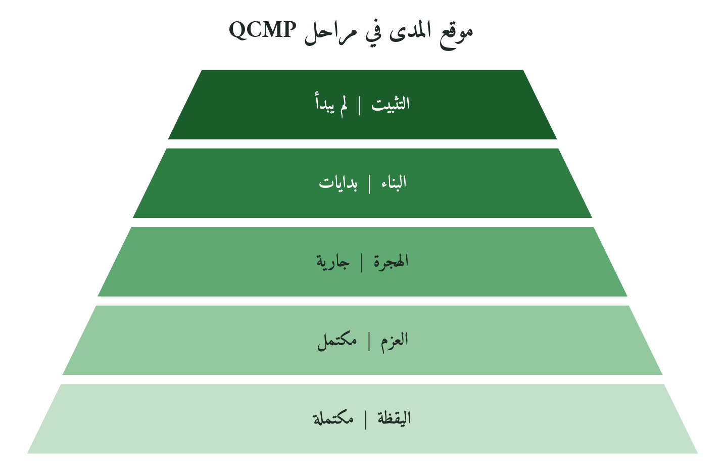
شكل 45: تقدير القيادة لمرحلتها في يناير ٢٠٢٢ (نموذج هـ-١)
المرحلة | مرحلة المدى في ٢٠٢٢
اليقظة والعزم: مكتملتان | تشخيص صادق وبداية ميثاق وبعض الحوكمة.
الهجرة: جارية | تعديلات حقيقية في التعيين والشورى والمساءلة ووقف ممارسات قديمة.
البناء: بدايات | القيم تظهر في القرارات ولم تصل إلى الجيل الثاني.
التثبيت: غائب | لم يبدأ: ياسر المحرّك، وإن غاب قد يتوقف التحول.
قال المشاور: «أنتم في البناء المبكر، وهذا جيد بعد سنتين ونصف، لكن التحول مرتبط بياسر. لو سافر ستة أشهر، هل يستمر؟». فقال ياسر: «بصراحة لا».
الدرس: صراحة ياسر علامة صدق التحول، والادعاء المبكر بالنجاح بذرة الأسلمة الشكلية.
② اكتشاف التجميل: الاعتراف الذي ثبَّت التحوُّل
في أغسطس ٢٠٢٢ كشف محكّ الغرف المغلقة من المحكّات التسعة (النموذج هـ-٢) أن استئجار مستودع بـ١.٤ مليون جنيه سنويًا اتُّفق عليه بين الحاج وياسر هاتفيًا قبل عرضه على المجلس. فقال الحاج: «هذا صحيح، وكسرنا ما تعاهدنا عليه. أعيدوا القرار إلى الشورى الحقيقية».
وفي الاجتماع التالي اقترح إيهاب بديلًا أرخص ونبّه عمر إلى المخاطر، فاستُؤجر مستودع أصغر بـ٩٠٠ ألف سنويًا، بتوفير ٥٠٠ ألف. وقال مشرف: «إذا كان الحاج يعترف بأنه كسر الميثاق، فكلنا يجب أن نعترف».
③ ولادة قائد الجيل الثاني: التثبيت الحقيقي
في ٢٠٢٢ بادر حسام، مدير مستودع شمال القاهرة، إلى محادثات الوسع مع موظفيه الثمانية والعشرين، وأنشأ «لحظة الأثر»: خمس دقائق أول كل أسبوع يسأل فيها: «ما ذرّة الخير التي فعلناها الأسبوع الماضي؟». ولم يعلّمه أحد: «رأيتكم تفعلون أشياء مختلفة، فترجمتها لفريقي بطريقتي».
اكتشاف مفاجئ: العملاء يرون التحوُّل قبل أن يُعلَن
وفي منتصف ٢٠٢٢ قال مدير العمليات في شركة المرايا للتوزيع، عميل المدى منذ سبع سنوات: «لاحظتُ مرونة أكثر وصدقًا أكثر حين يحدث خطأ، وقلت لبعض الموردين: هذه الشركة «اتغيّرت لأحسن»».
الدرس: هذه شهادة بلا طلب، وهي أصدق صور المحكّ السابع (شهادة الخارج).
④ تقرير QIMP: ميزان الذرَّة الأوَّل (ديسمبر ٢٠٢٣، نموذج هـ-٥)
في ديسمبر ٢٠٢٣ صدر أول «تقرير ميزان ذرّة» سنوي كامل، في جلسة من ثلاث ساعات حضرتها القيادة وطرف خارجي (مستشار وممثل عن الحي).
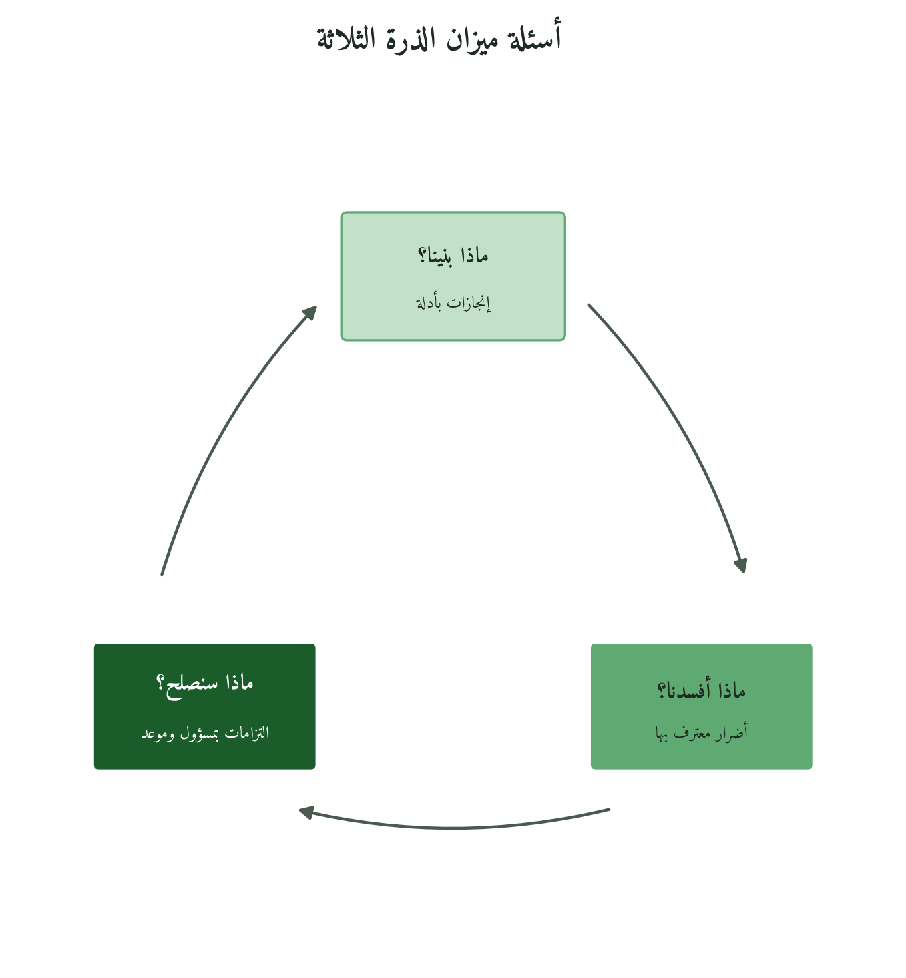
شكل 46: بنية التقرير السنوي كما طُبّق في المثال
الجزء الأوَّل: ماذا بنينا في ٢٠٢٣؟
المستوى | المؤشِّر الكمِّي | ما يُقرأ في التقرير (مثال)
① المنتج | درجة رضا العملاء | تحسّن عن خط الأساس في المسح السنوي، ويُثبت الرقم منه
② الداخلي | ولاء الموظَّفين | تراجع الخروج لأسباب قيمية (مقابلات الخروج، ج-٦)
③ المجتمع | الأثر المجتمعي | الحيُّ المجاور يُعرِّف المدى بـ«الشركة اللي شغِّلت أولادنا»
⑤ التوافق | درجة التوافق الداخلي | عدد المحكّات التسعة المجتازة بأدلة مقارنةً بـ٢٠٢٢ (هـ-٢)
الجزء الثاني: ماذا أفسدنا في ٢٠٢٣؟ : بصدق جارح
عقد مورّد صغير (صاحب شاحنتين) لم يُجدَّد إلا بإشعار خمسة أيام فتضرر ماليًا؛ وتجاوز ضغط الربع الأول وسع موظفَين في التنسيق فترك أحدهما الشركة؛ وارتفع استهلاك الوقود بلا خطة تخفيض.
الجزء الثالث: ماذا سنُصلِح في ٢٠٢٤؟ : الالتزام المُعلَن
الأولوية | الإجراء | المسؤول | التاريخ
① أولى | إشعار مسبق ٩٠ يومًا لكل تغيير في عقود الموردين الصغار | ياسر شخصيًّا | مارس ٢٠٢٤
② ثانية | إنذار مبكر للوسع: يبلّغ كل مدير أسبوعيًا عن موظف يظهر عليه التعب | عمر | يونيو ٢٠٢٤
③ ثالثة | خفض استهلاك الوقود ٢٠٪، يُقاس ربعيًا | إيهاب | ديسمبر ٢٠٢٤
جدول المقارنة الشاملة: المدى ٢٠١٩ مقابل ٢٠٢٣
المحور | ٢٠١٩ | ٢٠٢٣ | التحسُّن
الاستخلاف كأمانة (ف٣) | ٤/١٠ | ٧/١٠ | +٣
الشورى الحقيقية (ف٤) | ٣/١٠ | ٧/١٠ | +٤
المساءلة الشاملة (ف٥) | ٣/١٠ | ٧/١٠ | +٤
التعيين بالكفاءة والأمانة (ف٦) | ٥/١٠ | ٨/١٠ | +٣
التكليف في حدود الوسع (ف٧) | ٤/١٠ | ٨/١٠ | +٤
الرعاية في الأزمة (ف٨) | ٣/١٠ | ٦/١٠ | +٣
التثبُّت قبل القرار (ف٩) | ٥/١٠ | ٩/١٠ | +٤
إدارة الأزمة بمنهج (ف١٠) | ٤/١٠ | ٩/١٠ | +٥
المسؤولية المجتمعية (ف١١) | ٤/١٠ | ٨/١٠ | +٤
التحوُّل الحقيقي (ف١٢+ف١٣) | ٣/١٠ | ٨/١٠ | +٥
قياس الأثر (ف١٤) | ٢/١٠ | ٩/١٠ | +٧
الدرجة الإجمالية في المثال: من ٤٠/١١٠ (٢٠١٩) إلى ٨٦/١١٠ (٢٠٢٣)، أي من «ورشة إعادة نظر جذرية» إلى «البناء المتقدّم» (٧٥–٨٩) في جدول التوجيه بالنموذج أ-١، والهدف التالي ٩٠ لنطاق التثبيت. وهي تقدير ذاتي يقيس إدراك القيادة لا أثر المنهج، ولا تُعتمد إلا بأدلتها.
ما يُقاس في نهاية الرحلة: الأثر المالي والبشري والمجتمعي
① الأثر المالي المباشر وغير المباشر
وهل يؤثّر التحوّل في الأرقام؟ لا يجيب هذا المثال الافتراضي، لكنه يبيّن ما ينبغي أن يقيسه بحث ميداني: دوران العمالة وكلفة التوظيف، وأثر كل قرار تحوّلي مقارنًا ببديله المرفوض (النسيم، والمستودع، والشحنة الطبية)، والإيراد وتجديدات العملاء، مع فصل أثر التحوّل عن أثر السوق قبل ادعاء أي سببية.
② الأثر على رأس المال البشري والمجتمع
ومن خط الأساس الافتراضي في ٢٠١٩ يُتابَع: دوران العمالة (٣٤٪ سنويًا)، والغياب المرضي (لم يكن يُرصد)، والتوظيف المحلي (من صفر إلى ١٨)، والترقيات الداخلية إلى القيادة (من صفر إلى اثنتين)، وانتشار محادثة الوسع (مديرا قسمين تلقائيًا)، ومقابلات الخروج السلبية (٦١٪، بالنموذج ج-٦)، ومجتمعيًا: المورّدان المحليان، وشكاوى الجيران، و٣ مبادرات تدريبية محلية.
⑤ التساؤل الأهم: ماذا لو لم يبدأ الحاج عبد المجيد؟
ماذا لو لم يوافق المؤسس؟ أظن تحريك التحوّل من تحت صعبًا جدًا في مثل هذه الشركات، لأنه يحتاج موافقة الجيل الأول لا سكوته. والحاج وافق لأنه رأى التشخيص بعينه، معروضًا بصدق وبأدلة وبلا اتهام؛ فالأدلة تنوّر حيث تهدّد الحجج.
⑥ ما بقي في طور الاكتمال حتى نهاية ٢٠٢٣
المدى في طور التحوّل، وثلاثة محاور لم تكتمل حتى نهاية ٢٠٢٣: الشورى تعتمد على ياسر ميسّرًا، والخطوة توثيق قراراتها ومسح سنوي لجودتها (سنتان)؛ والتوارث بلغ حسام لا الجيل الثالث، والخطوة ترقيته وتدريب مديرين آخرين (سنة ونصف)؛ والمنهج غير موثّق، والخطوة برنامج تدريبي داخلي ودليل مكتوب (سنتان).
فاكتمال التحوّل اتجاه لا محطة، والمؤسسة التي تقول «اكتملنا» توقفت.
الجزء الخامس: الدروس والمقارنة
اثنا عشر درسًا من رحلة المدى (مواضعها في السرد أعلاه)
① الصدق في التشخيص أكثر الخطوات أثرًا. ② لحظة حقيقية واحدة تعلّم أكثر من عشرة تدريبات. ③ الأزمة المدارة بمنهج فرصة: استقرار في ١٥ دقيقة، وتواصل صادق في ساعة، وتقرير في ٤٨ ساعة. ④ «ماذا أفسدنا؟» ينتج ما لا ينتجه «ما الذي يمكننا فعله؟» لأنه يبدأ بالاعتراف. ⑤ التثبّت يوفّر أكثر مما يؤخّر. ⑥ رعاية الإنسان في أزمته من أنفع الاستثمار البشري. ⑦ التعيين بالكفاءة والأمانة يبني ثقافة. ⑧ المحاسبة تبدأ من القمة. ⑨ اعتراف القيادة بتجميلها أقوى تثبيت للتحوّل. ⑩ يثبت التحوّل حين يبتكر الجيل الثاني بروح المنهج. ⑪ الفجوة بين المعلن والمُعاش مقياس التحوّل. ⑫ القياس الصادق (ماذا أفسدنا؟) أنفع من الإيجابي وحده (ماذا بنينا؟).
نموذج مقارِن (افتراضي أيضًا)؛ مؤسسة لم تتحوَّل: «شركة الإتقان للمقاولات»
من هي شركة الإتقان؟
شركة مقاولات عائلية قريبة الحجم (١٤٠ موظفًا) بدأت «الأسلمة» في العام نفسه: مستشار وورشتان، واجتماع سُمّي «مجلس الشورى»، ولافتات قيم وكتيّب أنيق. وبعد أربع سنوات: تراجع حادّ في الكفاءات، واستقالة ٣ مديرين كبار، وتدهور علاقة عميل رئيسي.
لماذا أخفقت الإتقان رغم المحاولة؟
الفرق | ما فعلته الإتقان | ما فعلته المدى
الشورى | تغيّر اسم الاجتماع فقط | غيّرت الشورى القرارات
المحاسبة | لم تُكسر قاعدة القمة مرة | مؤسس اعترف بخطئه أمام الفريق
التعيين | تعيينان عائليان في السنة الأولى رغم الميثاق | رُفض ترشيح عائلي بأدلة
الرعاية | بروتوكول مكتوب لم يُطبَّق في أزمة موظف | رعاية فعلية عند الحاجة
التجميل | تجميل لم يُذكر | تجميل اكتُشف واعتُرف به
التوارث | المؤسس يحمل التحول وحده | ياسر بنى الجيل الثاني (حسام)
الخلاصة: نجحت الإتقان في الأسلمة الشكلية وأخفقت في التحوّل، لأن قيادتها لم تجسّد قيمة واحدة في لحظة صعبة، لا لنقص الأدوات.
دور المشاور: مرآة لا بطل
لم يصنع المشاور اللحظات الكبرى، وإنما صنعها الحاج وأبناؤه وإيهاب وحسام ومحمد. وقال ياسر في الجلسة الأخيرة: «لم يعلّمنا شيئًا لم نعرفه في قلوبنا، لكنه سألنا الأسئلة التي كنا نتجنبها». فالتحوّل يحتاج مرآة صادقة لا بطلًا خارجيًا.
﴿وَقُلِ اعْمَلُوا فَسَيَرَى اللَّهُ عَمَلَكُمْ وَرَسُولُهُ وَالْمُؤْمِنُونَ﴾
(التوبة: 105): الكلمة الختامية لرحلة المدى
الجملة الأخيرة من جلسة ميزان الذرَّة في ديسمبر ٢٠٢٣
قال الحاج في نهاية الجلسة: «بنيتُ هذه المؤسسة في اثنين وعشرين عامًا، وأشهد أن ما بنيناه في السنوات الأربع الأخيرة أصدق، لا لأن الأرقام أكبر، وإنما لأننا صرنا نسأل: ماذا بنينا في الناس؟». ثم قال: «وماذا أفسدنا فيهم، وكيف نُصلح».
× × × × ×
الفهارس
أولًا: فهرس الآيات القرآنية
الآيات مرتبة بترتيب المصحف، ومع كل آية طرفها كما ورد في الكتاب، ومواضعها برقم القسم (مثل 4.3 أي الفصل الرابع، القسم الثالث) أو برقم الفصل.
الآية | طرفها | مواضعها
البقرة: 8 | ﴿وَمِنَ النَّاسِ مَن يَقُولُ آمَنَّا بِاللَّهِ وَبِالْيَوْمِ…﴾ | ف13، 13.5، 13.7، 13.33
البقرة: 8–10 | إحالة دون نص | ف13، 13.5، 13.7
البقرة: 9 | إحالة دون نص | 12.22
البقرة: 30 | إحالة دون نص | المقدمة، ف3، 3.2، 3.3، 3.24
البقرة: 30–33 | إحالة دون نص | ف3
البقرة: 31–33 | ﴿وَعَلَّمَ آدَمَ الْأَسْمَاءَ كُلَّهَا ثُمَّ عَرَضَهُمْ عَلَى…﴾ | 3.9
البقرة: 51 | إحالة دون نص | 13.11
البقرة: 143 | ﴿وَكَذَٰلِكَ جَعَلْنَاكُمْ أُمَّةً وَسَطًا لِّتَكُونُوا شُهَدَاءَ عَلَى…﴾ | ف11، 11.2، 11.5، 11.34، 13.11
البقرة: 155 | إحالة دون نص | ف8، 8.5، 8.7، 8.8، 8.12، 8.46، 10.4
البقرة: 155–156 | إحالة دون نص | ف8
البقرة: 155–157 | إحالة دون نص | ف8، 8.5، 8.8، 8.46
البقرة: 173 | إحالة دون نص | 10.24
البقرة: 177 | إحالة دون نص | 10.31
البقرة: 185 | إحالة دون نص | 7.5
البقرة: 188 | إحالة دون نص | 11.13
البقرة: 197 | إحالة دون نص | 8.3
البقرة: 205 | إحالة دون نص | المقدمة
البقرة: 233 | ﴿فَإِنْ أَرَادَا فِصَالًا عَن تَرَاضٍ مِّنْهُمَا وَتَشَاوُرٍ﴾ | 4.6
البقرة: 237 | ﴿وَلَا تَنسَوُا الْفَضْلَ بَيْنَكُمْ﴾ | 8.16
البقرة: 238 | ﴿حَافِظُوا عَلَى الصَّلَوَاتِ﴾ | 5.5
البقرة: 283 | إحالة دون نص | 9.22
البقرة: 284 | ﴿وَإِن تُبْدُوا مَا فِي أَنفُسِكُمْ أَوْ تُخْفُوهُ…﴾ | 7.3
البقرة: 286 | إحالة دون نص | المقدمة، ف7، 7.3، 7.4، 7.6، 7.15، 7.44، 7.49، 8.7
آل عمران: 92 | إحالة دون نص | 13.11
آل عمران: 110 | إحالة دون نص | 11.3، 11.29
آل عمران: 139 | إحالة دون نص | 10.18، 12.15، 12.36
آل عمران: 140 | إحالة دون نص | 8.6، 10.7، 10.8، 12.19
آل عمران: 142 | ﴿وَلَمَّا يَعْلَمِ اللَّهُ الَّذِينَ جَاهَدُوا مِنكُمْ وَيَعْلَمَ…﴾ | 12.19
آل عمران: 146 | ﴿إِنَّ اللَّهَ لَا يُضِيعُ أَجْرَ الْمُحْسِنِينَ﴾ | 8.31
آل عمران: 148 | ﴿فَآتَاهُمُ اللَّهُ ثَوَابَ الدُّنْيَا وَحُسْنَ ثَوَابِ الْآخِرَةِ﴾ | 8.31
آل عمران: 152 | إحالة دون نص | 4.3
آل عمران: 156 | إحالة دون نص | 13.21
آل عمران: 159 | ﴿وَشَاوِرْهُمْ فِي الْأَمْرِ﴾ | ف4، 4.3، 4.5، 4.6، 4.7، 4.20، 5.35، 9.33، 10.17
آل عمران: 165 | إحالة دون نص | 8.26
آل عمران: 172 | إحالة دون نص | 10.25
آل عمران: 200 | إحالة دون نص | 10.18
النساء: 28 | إحالة دون نص | 7.5
النساء: 58 | ﴿أَن تَحْكُمُوا بِالْعَدْلِ﴾ | المقدمة، ف5، 5.3، 5.6، 5.8، 5.21، 5.29، 5.37، 5.41، 6.26
النساء: 81 | إحالة دون نص | 13.21
النساء: 83 | ﴿وَلَوْ رَدُّوهُ إِلَى الرَّسُولِ﴾ | ف9، 9.6، 9.8، 9.12، 9.21، 9.39، 10.32
النساء: 85 | ﴿مَّن يَشْفَعْ شَفَاعَةً حَسَنَةً يَكُن لَّهُ نَصِيبٌ…﴾ | 6.27
النساء: 94 | إحالة دون نص | 9.33
النساء: 97 | ﴿إِنَّ الَّذِينَ تَوَفَّاهُمُ الْمَلَائِكَةُ ظَالِمِي أَنفُسِهِمْ قَالُوا…﴾ | 10.23، 12.14
النساء: 102 | إحالة دون نص | 7.11
النساء: 108 | إحالة دون نص | 13.11
النساء: 129 | ﴿وَلَن تَسْتَطِيعُوا أَن تَعْدِلُوا بَيْنَ النِّسَاء وَلَوْ…﴾ | 5.4
النساء: 135 | ﴿وَلَوْ عَلَىٰ أَنفُسِكُمْ أَوِ الْوَالِدَيْنِ وَالْأَقْرَبِينَ﴾ | 5.4، 5.16، 6.29، 13.11
المائدة: 2 | إحالة دون نص | 8.3
المائدة: 8 | ﴿وَلَا يَجْرِمَنَّكُمْ شَنَآنُ قَوْمٍ عَلَى أَلَّا تَعْدِلُوا…﴾ | 5.4، 13.14
المائدة: 38 | إحالة دون نص | 10.24
المائدة: 42 | ﴿إِنَّ اللَّهَ يُحِبُّ الْمُقْسِطِينَ﴾ | 11.10
الأنعام: 132 | إحالة دون نص | 14.11
الأنعام: 165 | ﴿وَهُوَ الَّذِي جَعَلَكُمْ خَلَائِفَ الْأَرْضِ﴾ | 3.5
الأعراف: 23 | إحالة دون نص | 10.15، 13.30
الأعراف: 31 | إحالة دون نص | 11.16
الأعراف: 56 | ﴿وَلَا تُفْسِدُوا فِي الْأَرْضِ بَعْدَ إِصْلَاحِهَا ۚ…﴾ | المقدمة، 11.16، ف14، 14.3، 14.9
الأنفال: 27 | ﴿لَا تَخُونُوا اللَّهَ وَالرَّسُولَ وَتَخُونُوا أَمَانَاتِكُمْ﴾ | 5.7
الأنفال: 45 | إحالة دون نص | 10.3، 10.13، 10.18، 10.27
الأنفال: 45–46 | إحالة دون نص | 10.13
الأنفال: 46 | ﴿وَلَا تَنَازَعُوا فَتَفْشَلُوا وَتَذْهَبَ رِيحُكُمْ ۖ وَاصْبِرُوا…﴾ | ف10، 10.13، 10.32، 10.34، 11.12، 12.15
الأنفال: 53 | إحالة دون نص | المقدمة، 12.2، 12.4، 12.5، 12.40
الأنفال: 60 | إحالة دون نص | 12.34
الأنفال: 66 | إحالة دون نص | 7.5
التوبة: 40 | إحالة دون نص | 10.25، 12.15، 12.16
التوبة: 45 | ﴿فَهُمْ فِي رَيْبِهِمْ يَتَرَدَّدُونَ﴾ | 9.33
التوبة: 54 | إحالة دون نص | 13.21
التوبة: 79 | إحالة دون نص | 13.21
التوبة: 91 | ﴿لَّيْسَ عَلَى الضُّعَفَاءِ وَلَا عَلَى الْمَرْضَىٰ وَلَا…﴾ | 7.29
التوبة: 105 | ﴿وَقُلِ اعْمَلُوا فَسَيَرَى اللَّهُ عَمَلَكُمْ وَرَسُولُهُ وَالْمُؤْمِنُونَ﴾ | المقدمة، 13.24، ف14، 14.1، 14.2، 14.6، 14.8، 14.9، 14.17، 14.23، الخاتمة، ملحق (ب)
التوبة: 117 | إحالة دون نص | 12.13
التوبة: 120 | ﴿إِنَّ اللَّهَ لَا يُضِيعُ أَجْرَ الْمُحْسِنِينَ﴾ | 8.28، 12.13
يونس: 14 | ﴿ثُمَّ جَعَلْنَاكُمْ خَلَائِفَ فِي الْأَرْضِ مِن بَعْدِهِمْ﴾ | 3.5
هود: 57 | ﴿إِنَّ رَبِّي عَلَىٰ كُلِّ شَيْءٍ حَفِيظٌ﴾ | 6.5
هود: 61 | إحالة دون نص | ف11، 11.6، 11.7، 11.34
هود: 85 | ﴿وَلَا تَبْخَسُوا النَّاسَ أَشْيَاءَهُمْ﴾ | 8.38، 11.34
هود: 112 | إحالة دون نص | 12.12
هود: 115 | إحالة دون نص | 12.8
يوسف: 21 | ﴿وَكَذَٰلِكَ مَكَّنَّا لِيُوسُفَ فِي الْأَرْضِ وَلِنُعَلِّمَهُ مِن…﴾ | 8.36
يوسف: 23 | إحالة دون نص | 12.18
يوسف: 24 | إحالة دون نص | 12.18
يوسف: 33 | ﴿رَبِّ السِّجْنُ أَحَبُّ إِلَيَّ مِمَّا يَدْعُونَنِي إِلَيْهِ﴾ | 8.25، 12.35
يوسف: 37 | إحالة دون نص | 10.31
يوسف: 42 | ﴿فَلَبِثَ فِي السِّجْنِ بِضْعَ سِنِينَ﴾ | 6.2، 8.25
يوسف: 46–47 | إحالة دون نص | 10.13
يوسف: 47 | ﴿قَالَ تَزْرَعُونَ سَبْعَ سِنِينَ دَأَبًا فَمَا حَصَدتُّمْ…﴾ | ف10، 10.3، 10.4، 10.7، 10.9، 10.13، 10.24، 10.32، 10.34، 11.9، 11.16، 14.13
يوسف: 47–48 | إحالة دون نص | 10.13
يوسف: 47–49 | إحالة دون نص | 10.7، 14.13
يوسف: 47–55 | إحالة دون نص | ف10، 10.4، 10.9، 10.24
يوسف: 48 | إحالة دون نص | 10.13، 10.14
يوسف: 49 | إحالة دون نص | 10.7، 10.14، 14.13
يوسف: 50 | إحالة دون نص | 10.6، 12.29
يوسف: 50–55 | إحالة دون نص | 10.6
يوسف: 54 | إحالة دون نص | 10.13
يوسف: 55 | ﴿إِنِّي حَفِيظٌ عَلِيمٌ﴾ | 5.5، ف6، 6.2، 6.3، 6.4، 6.5، 6.42، 6.45، 7.45، ف10، 10.4، 10.6، 10.9، 10.13، 10.24، 10.32، 12.23، 14.13
يوسف: 56 | إحالة دون نص | 10.6
يوسف: 64 | ﴿فَاللَّهُ خَيْرٌ حَافِظًا وَهُوَ أَرْحَمُ الرَّاحِمِينَ﴾ | 6.5
يوسف: 76 | ﴿كَذَٰلِكَ كِدْنَا لِيُوسُفَ﴾ | 8.25
يوسف: 83 | ﴿عَسَى اللَّهُ أَن يَأْتِيَنِي بِهِمْ جَمِيعًا ۚ…﴾ | 8.21
يوسف: 84 | ﴿إِنَّمَا أَشْكُو بَثِّي وَحُزْنِي إِلَى اللَّهِ﴾ | 8.21
يوسف: 87 | ﴿لَا تَيْأَسُوا مِن رَّوْحِ اللَّهِ ۖ إِنَّهُ…﴾ | ف8، 8.18
يوسف: 91 | إحالة دون نص | 12.25، 13.30، 14.13
يوسف: 92 | ﴿قَالَ لَا تَثْرِيبَ عَلَيْكُمُ الْيَوْمَ ۖ يَغْفِرُ…﴾ | 6.13، 8.20، 10.13، 10.15، 10.33، 12.25، 13.30، 14.13، 14.23
الرعد: 11 | ﴿إِنَّ اللَّهَ لَا يُغَيِّرُ مَا بِقَوْمٍ حَتَّىٰ…﴾ | المقدمة، ف12، 12.1، 12.2، 12.4، 12.11، 12.32، 12.39، 12.40، 13.37، ملحق (ب)
النحل: 92 | إحالة دون نص | 12.14، 12.28
الإسراء: 13–14 | إحالة دون نص | 14.4، 14.12
الإسراء: 19 | ﴿وَمَنْ أَرَادَ الْآخِرَةَ وَسَعَىٰ لَهَا سَعْيَهَا وَهُوَ…﴾ | ف12، 12.9، 12.10
الإسراء: 36 | ﴿وَلَا تَقْفُ مَا لَيْسَ لَكَ بِهِ عِلْمٌ…﴾ | ف9، 9.26، 9.39، 11.35
الإسراء: 70 | إحالة دون نص | 8.3، 8.30
الكهف: 30 | ﴿إِنَّا لَا نُضِيعُ أَجْرَ مَنْ أَحْسَنَ عَمَلًا﴾ | المقدمة، 14.20
الكهف: 60 | إحالة دون نص | 12.24
الكهف: 65–82 | إحالة دون نص | ف10، 10.10، 10.12
الكهف: 69 | إحالة دون نص | 10.12
الكهف: 78 | ﴿قَالَ هَٰذَا فِرَاقُ بَيْنِي وَبَيْنِكَ ۚ سَأُنَبِّئُكَ…﴾ | ف10
الكهف: 79 | إحالة دون نص | 10.10
الكهف: 80–81 | إحالة دون نص | 10.10
الكهف: 82 | إحالة دون نص | ف10، 10.10، 10.11، 10.12، 10.34
الكهف: 103–105 | إحالة دون نص | ف13، 13.7، 13.11
الكهف: 104 | ﴿الَّذِينَ ضَلَّ سَعْيُهُمْ فِي الْحَيَاةِ الدُّنْيَا وَهُمْ…﴾ | المقدمة، ف13، 13.11، 13.18، 13.21، 13.25، 13.29، 13.32، 13.33، 13.38
مريم: 29 | ﴿فَأَشَارَتْ إِلَيْهِ﴾ | 4.6
طه: 10 | ﴿امْكُثُوا إِنِّي آنَسْتُ نَارًا لَّعَلِّي آتِيكُم مِّنْهَا…﴾ | 12.12
طه: 29–32 | ﴿وَاجْعَل لِّي وَزِيرًا مِّنْ أَهْلِي ۝ هَارُونَ…﴾ | 4.13
الأنبياء: 35 | ﴿وَنَبْلُوكُم بِالشَّرِّ وَالْخَيْرِ فِتْنَةً﴾ | 8.15
الأنبياء: 83 | ﴿أَنِّي مَسَّنِيَ الضُّرُّ﴾ | 8.25، 10.26
الأنبياء: 84 | ﴿وَآتَيْنَاهُ أَهْلَهُ وَمِثْلَهُم مَّعَهُمْ﴾ | 8.25
الحج: 78 | إحالة دون نص | 7.5
المؤمنون: 8 | ﴿وَالَّذِينَ هُمْ لِأَمَانَاتِهِمْ وَعَهْدِهِمْ رَاعُونَ﴾ | ف5، 5.5
المؤمنون: 9 | ﴿وَالَّذِينَ هُمْ عَلَىٰ صَلَوَاتِهِمْ يُحَافِظُونَ﴾ | 6.5
النور: 4 | إحالة دون نص | 9.17
النور: 12 | إحالة دون نص | 9.16، 9.38
النور: 13 | ﴿لَّوْلَا جَاءُوا عَلَيْهِ بِأَرْبَعَةِ شُهَدَاءَ﴾ | 9.16
النور: 15 | ﴿وَتَحْسَبُونَهُ هَيِّنًا وَهُوَ عِندَ اللَّهِ عَظِيمٌ﴾ | 9.16
النمل: 32 | ﴿قَالَتْ يَا أَيُّهَا الْمَلَأُ أَفْتُونِي فِي أَمْرِي…﴾ | 4.16
النمل: 33 | ﴿نَحْنُ أُولُو قُوَّةٍ وَأُولُو بَأْسٍ شَدِيدٍ وَالْأَمْرُ…﴾ | 4.16
النمل: 35 | ﴿وَإِنِّي مُرْسِلَةٌ إِلَيْهِم بِهَدِيَّةٍ فَنَاظِرَةٌ بِمَ يَرْجِعُ…﴾ | 4.16
النمل: 62 | ﴿أَمَّن يُجِيبُ الْمُضْطَرَّ إِذَا دَعَاهُ... وَيَجْعَلُكُمْ خُلَفَاءَ…﴾ | 3.5
القصص: 26 | ﴿إِنَّ خَيْرَ مَنِ اسْتَأْجَرْتَ الْقَوِيُّ الْأَمِينُ﴾ | ف6، 6.2، 6.4، 6.6، 6.7، 6.9، 6.42، 6.45، 9.13، 9.30، 13.11
القصص: 34 | ﴿وَأَخِي هَارُونُ هُوَ أَفْصَحُ مِنِّي لِسَانًا فَأَرْسِلْهُ…﴾ | 4.13
القصص: 77 | إحالة دون نص | 11.8، 11.9
العنكبوت: 2 | ﴿أَحَسِبَ النَّاسُ أَن يُتْرَكُوا أَن يَقُولُوا آمَنَّا…﴾ | 12.22
الروم: 41 | إحالة دون نص | 8.36
الأحزاب: 70 | ﴿وَقُولُوا قَوْلًا سَدِيدًا﴾ | 8.38، 10.16
الأحزاب: 72 | ﴿إِنَّا عَرَضْنَا الْأَمَانَةَ عَلَى السَّمَاوَاتِ وَالْأَرْضِ﴾ | 5.7
ص: 26 | ﴿يَا دَاوُودُ إِنَّا جَعَلْنَاكَ خَلِيفَةً فِي الْأَرْضِ…﴾ | 3.5، ف6، 6.2، 6.4، 6.6، 6.7، 6.9، 6.42، 6.45، 9.13، 9.30، 13.11
ص: 44 | ﴿إِنَّا وَجَدْنَاهُ صَابِرًا نِّعْمَ الْعَبْدُ﴾ | 6.6، 8.25
غافر: 55 | إحالة دون نص | 12.15
الشورى: 15 | ﴿وَأُمِرْتُ لِأَعْدِلَ بَيْنَكُمُ﴾ | 5.4
الشورى: 30 | ﴿وَمَا أَصَابَكُم مِّن مُّصِيبَةٍ فَبِمَا كَسَبَتْ أَيْدِيكُمْ﴾ | 8.13
الشورى: 38 | ﴿وَالَّذِينَ اسْتَجَابُوا لِرَبِّهِمْ وَأَقَامُوا الصَّلَاةَ وَأَمْرُهُمْ شُورَى…﴾ | ف4، 4.5، 4.6، 4.7
محمد: 4 | إحالة دون نص | 10.37
الفتح: 29 | إحالة دون نص | 12.13
الحجرات: 6 | ﴿فَتَبَيَّنُوا﴾ | المقدمة، 3.16، 8.47، ف9، 9.4، 9.5، 9.7، 9.8، 9.14، 9.32، 9.33، 9.39، 10.16
الحجرات: 12 | إحالة دون نص | 10.16
الحجرات: 14 | ﴿قَالَتِ الْأَعْرَابُ آمَنَّا ۖ قُل لَّمْ تُؤْمِنُوا…﴾ | ف13، 13.2، 13.4، 13.9، 13.21، 13.29، 13.33
الحجرات: 17 | إحالة دون نص | 13.6
الحديد: 10 | إحالة دون نص | 12.14
الحديد: 25 | إحالة دون نص | ف11، 11.10، 11.11، 11.13، 11.19، 11.29، 11.34
الحشر: 18 | ﴿يَا أَيُّهَا الَّذِينَ آمَنُوا اتَّقُوا اللَّهَ وَلْتَنظُرْ…﴾ | ف2، 2.9، ف12، 12.3، 12.39، 12.40، 14.15
الصف: 2 | إحالة دون نص | المقدمة، ف1، 1.5، 13.8، 13.10، 13.11
الصف: 2–3 | إحالة دون نص | المقدمة، ف1، 1.5، 13.8، 13.10، 13.11
المنافقون: 1 | إحالة دون نص | 13.3، 13.21
المنافقون: 1–2 | إحالة دون نص | 13.3
التغابن: 16 | ﴿فَاتَّقُوا اللَّهَ مَا اسْتَطَعْتُمْ﴾ | 7.26
الطلاق: 2 | ﴿أَوْ فَارِقُوهُنَّ بِمَعْرُوفٍ﴾ | 6.29، 8.16، 8.38، 9.9
الطلاق: 7 | ﴿لَا يُكَلِّفُ اللَّهُ نَفْسًا إِلَّا مَا آتَاهَا﴾ | ف7، 7.3
القلم: 9 | إحالة دون نص | 13.14
الجن: 15 | ﴿وَأَمَّا الْقَاسِطُونَ فَكَانُوا لِجَهَنَّمَ حَطَبًا﴾ | 11.10
الإنسان: 8 | إحالة دون نص | 13.11
المطففين: 1–3 | إحالة دون نص | 13.14
الشرح: 5–6 | ﴿فَإِنَّ مَعَ الْعُسْرِ يُسْرًا ۝ إِنَّ مَعَ…﴾ | 8.29
الشرح: 6 | إحالة دون نص | 8.29
العلق: 6–7 | إحالة دون نص | 8.15
الزلزلة: 7 | إحالة دون نص | المقدمة، ف14، 14.1، 14.2، 14.5، 14.8، 14.9، 14.12، 14.20، الخاتمة
الزلزلة: 7–8 | ﴿فَمَن يَعْمَلْ مِثْقَالَ ذَرَّةٍ خَيْرًا يَرَهُ ٭…﴾ | المقدمة، ف14، 14.1، 14.2، 14.5، 14.8، 14.9، 14.12، 14.20، الخاتمة
ثانيًا: فهرس الأحاديث والآثار
الأحاديث والآثار مرتبة بحسب أول ورودها، والتخريج هو ما ذكره الكتاب في موضعه.
طرف الحديث | التخريج كما ورد | مواضعه
«كلكم راعٍ وكلكم مسؤول عن رعيته» | متفق عليه | 3.16، 7.29
«إنما أنا بشر مثلكم، أنسى كما تنسون، فإذا نسيت…» | البخاري ومسلم، من حديث ابن مسعود | 5.11
«وايم الله لو أن فاطمة بنت محمد سرقت لقطعت…» | البخاري ومسلم، من حديث عائشة | 5.11
«أن تعبد الله كأنك تراه، فإن لم تكن تراه…» | رواه مسلم من حديث عمر بن الخطاب، والبخار | 5.12، 7.38
«الدين النصيحة» | رواه مسلم من حديث تميم الداري | 5.2، 5.16، 5.21، 5.23
«لله ولكتابه ولرسوله ولأئمة المسلمين وعامتهم» | رواه مسلم من حديث تميم الداري | 5.21
«الذي لا يأمن جاره بوائقه» | رواه البخاري من حديث أبي شريح | 5.21
«أدِّ الأمانة إلى من ائتمنك، ولا تخُن من خانك» | رواه أبو داود والترمذي من حديث أبي هريرة | 5.21
«ما من عبد يسترعيه الله رعية، يموت يوم يموت…» | البخاري ومسلم | 6.12
«أمين هذه الأمة» | البخاري ومسلم | 6.23
«أعلم الأمة بالحلال والحرام» | الترمذي وصححه | 6.23
«اللهم إني أبرأ إليك مما صنع خالد» | البخاري | 6.22
«...وأقرؤهم لكتاب الله أُبيّ بن كعب، وأفرضهم زيد بن…» | الترمذي وصححه، وابن ماجه | 6.23
«فإن أصابت الإمرةُ سعدًا فذاك، وإلا فليستعن به أيكم…» | البخاري | 6.24
«إنها أمانة، وإنها يوم القيامة خزي وندامة إلا من…» | مسلم | 6.26
«إذا وُسِّد الأمر إلى غير أهله فانتظر الساعة» | البخاري | 6.26
«اشفعوا تُؤجَروا، ويقضي الله على لسان نبيه ما شاء» | البخاري ومسلم | 6.27
«ولا تكلّفوهم ما يغلبهم، فإن كلّفتموهم فأعينوهم» | البخاري ومسلم | 7.6، 7.11
«أراد ألا يُحرج أمته» | مسلم | 7.11
«إذا نعس أحدكم وهو يصلي فليرقد حتى يذهب عنه…» | البخاري ومسلم | 7.29
«عليكم من الأعمال ما تطيقون» | البخاري ومسلم | 7.29
«إن الدين يسر، ولن يشادّ الدين أحد إلا غلبه» | البخاري | 7.29
«لا ضرر ولا ضرار» | رواه ابن ماجه وأحمد، ومالك مرسلًا، وحسّن | 7.29، 8.23، 10.28
«إذا حكم الحاكم فاجتهد ثم أصاب فله أجران، وإذا…» | البخاري ومسلم | 7.29
«فبأبي هو وأمي، ما رأيت معلمًا قبله ولا بعده…» | مسلم | 7.29
«أحبّ الأعمال إلى الله أدومها وإن قلّ» | البخاري ومسلم | 1.5، 7.30، 13.8
«أفتّان أنت يا معاذ؟» | البخاري ومسلم | 7.31
«إذا صلى أحدكم للناس فليخفف، فإن منهم الضعيف والسقيم…» | البخاري ومسلم | 7.31
«صدق سلمان» | البخاري | 7.36
«فإن لجسدك عليك حقًا، وإن لعينك عليك حقًا، وإن…» | البخاري ومسلم | 7.45
«أعطوا الأجير أجره قبل أن يجفّ عرقه» | ابن ماجه 2443، وفي إسناده ضعف، وحسّنه بع | 8.23، 11.13
«بل أرجو أن يُخرج الله من أصلابهم من يعبد…» | البخاري 3231، ومسلم 1795 | 8.25
«البيِّعان بالخيار ما لم يتفرّقا» | متفق عليه | 9.13
«وهو على دين كفار قريش، فأمِناه فدفعا إليه راحلتيهما» | رواه البخاري | 6.22، 9.17
«لا يُقطع في عَذْق ولا عام سَنَة» | رواه عبد الرزاق وابن أبي شيبة في مصنّفيه | 10.24
«والله لأقاتلنَّ من فرَّق بين الصلاة والزكاة» | متفق عليه | 10.24
«فإن صدقا وبيّنا بورك لهما في بيعهما، وإن كتما…» | متفق عليه | 10.28
«من غشّ فليس مني» | رواه مسلم | 10.28، 11.31
«المستشار مؤتمن» | رواه أبو داود والترمذي | 10.28
«اعقلها وتوكّل» | رواه الترمذي، وحسّنه بعض المحدّثين | 10.31
«هذا سوقكم، فلا يُنتقَصَنّ، ولا يُضرَبَنّ عليه خراج» | رواه ابن ماجه، وفي إسناده ضعف | 11.26
«ومن غشّنا فليس منّا» | رواه مسلم | 11.26
«أبايعكم على أن تمنعوني مما تمنعون منه نساءكم وأبناءكم» | رواه ابن إسحاق، ومن طريقه أحمد من حديث ك | 12.12
«يقيم المهاجر بمكة بعد قضاء نسكه ثلاثًا» | رواه مسلم | 12.14
«إن الله يحب إذا عمل أحدكم عملًا أن يتقنه» | رواه أبو يعلى والطبراني في الأوسط والبيه | 13.11
«من غشّنا فليس منّا» | رواه مسلم | 11.26، 13.14، 13.15
«هلمّوا نزدد إيمانًا» | أخرجه ابن أبي شيبة في كتاب الإيمان | 13.21
«من رأى منكم منكرًا فليغيّره» | رواه مسلم عن أبي سعيد الخدري | 13.21
ثالثًا: فهرس المفاهيم والمصطلحات القرآنية الإدارية المُستحدَثة
المصطلح | تعريفه | الفصل والملحق | المصدر القرآني
QIMP | إطار قياس الأثر المؤسسي القرآني، خمسة مستويات، الأسئلة الثلاثة | ف١٤ + ملحق أ (هـ-٣) | الزلزلة:٧-٨ + التوبة:١٠٥
QCMP | منهج المراحل الخمس للتحوُّل المؤسسي القرآني | ف١٢ + ملحق أ (هـ-١) | الرعد:١١ + الأنفال:٥٣
محكَّات التمييز | تسعة محكَّات لتمييز التحوُّل الحقيقي من الأسلمة الشكلية | ف١٣ + ملحق أ (هـ-٢) | الكهف:١٠٤ + الصف:٢-٣
QSR | إطار قياس الأثر المجتمعي: بنينا؟ أفسدنا؟ أصلحنا؟ | ف١١ + ملحق أ (د-٤) | الأعراف:٥٦ + البقرة:٢٠٥
الوسع الإداري | التكليف الإداري في حدود الطاقة الحقيقية للإنسان: لا الطاقة المزعومة | ف٧ + ملحق أ (ج-٣، ج-٤) | البقرة:٢٨٦
التثبُّت الإداري | التحقُّق من المعلومة قبل القرار من مصدرَين مستقلَّين | ف٩ + ملحق أ (د-١) | الحجرات:٦
الاستخلاف كحوكمة | مفهوم القيادة كأمانة لا ملكية: المُقرِّر مُستخلَف لا مالك | ف٣ + ملحق أ (ب-١,ب-٤) | البقرة:٣٠ + النساء:٥٨
ميزان الذرَّة | الميزان الختامي لكل سنة: ثلاثة إنجازات موثَّقة + ثلاثة أضرار موثَّقة + ثلاثة التزامات إصلاح | ف١٤ | الزلزلة:٧-٨
التجميل في الأعمال | الطمأنينة الزائفة بصحَّة العمل دون اختبار حقيقي: أشدُّ أنواع التجميل | ف١٣ | الكهف:١٠٤
الشورى المنهجية | الشورى بمنهج: التأطير + جولة الصمت + التداول + العزم + التوثيق | ف٤ + ملحق أ (ب-٢) | آل عمران:١٥٩
رابعًا: فهرس النماذج التاريخية
النموذج التاريخي | الفصل | ما يُقدِّمه
يوسف عليه السلام: النبي الوزير | ف٦ + ف٧ + ف١٤ | نموذج التعيين بالكفاءة والأمانة + قياس الأثر عبر الأجيال + خطَّة إدارة الأزمة الكبرى
النبي محمَّد ﷺ في المدينة | ف٣ + ف٤ + ف٥ | نموذج الحوكمة القرآنية في أوَّل دولة + الميثاق كوثيقة حوكمة + الشورى كنظام
عمر بن الخطَّاب رضي الله عنه | ف٤ + ف٥ + ف١٤ | الشورى كشرط للحكم + المساءلة الشاملة + الديوان كنظام قياس اجتماعي + قياس رفاه الفرد
عمر بن عبد العزيز: الخليفة الإصلاحي | ف٥ + ف١١ + ف١٢ | العدل الإداري + إصلاح جهاز الدولة + إعادة توزيع الثروة كقياس أثر
الوقف الإسلامي كمؤسسة | ف٣ + ف١١ + ف١٤ | الوقف كنظام مؤسسي + قياس الأثر عبر الأجيال + حوكمة القيم المستقلَّة
غزوة بدر: القيادة في الأزمة | ف٧ + ف٨ + ف١٠ | نموذج التكليف بالوسع + الرعاية في أزمة الجيش + القيادة في الشدَّة
الفتح الإسلامي للعراق: نظام الخراج وتوزيعه | ف١١ + ف١٤ | نموذج استدامة الاقتصاد + توزيع الإنتاج + الإدارة بالمؤشِّرات الاجتماعية
خامسًا: فهرس أعلام المفسِّرين والمفكِّرين
العَلَم والحقبة | المدرسة | إسهامه المركزي في الكتاب الثاني
ابن كثير (٧٠١-٧٧٤ هـ) | ابن كثير: التفسير بالمأثور | الشمولية: كل عمل يُقاس؛ لا استثناء. «مثقال ذرَّة» شاهد على الدقَّة الكمِّية في الميزان الإلهي.
القرطبي (٦٠٠-٦٧١ هـ) | القرطبي الفقهي | الشهادة الجماعية: «المؤمنون» في التوبة:١٠٥ = كل الأمَّة شاهدة. المساءلة لثلاثة مستويات.
الرازي (٥٤٣-٦٠٦ هـ) | الرازي العقلي | الدقَّة في القياس: «مثقال ذرَّة» = أدنى وحدة ممكنة؛ أساس QIMP. لا حدَّ أدنى للأثر.
ابن عاشور (١٢٩٦-١٣٩٣ هـ) | ابن عاشور المقاصدي | الحوكمة الشاملة + المسؤولية المجتمعية + حقوق الأطراف الضعيفة في منظومة القيم.
سيد قطب (١٩٠٦-١٩٦٦ م) | سيد قطب الحضاري | القيم الحضارية: الأرض تُحدِّث بما عُمِلَ عليها؛ القياس في السياق الكلِّي للمجتمع.
ابن خلدون (٧٣٢-٨٠٨ هـ) | ابن خلدون التاريخي | العمران البشري: المؤسسة وحدة في عمران المجتمع، وهو مدخل ف١١.
الراغب الأصفهاني (ت ٥٠٢ هـ) | الراغب اللغوي | المعجم الدلالي: أساس التحليل اللغوي في كل فصل: الجذور والمشتقَّات.
سادسًا: أطر الإدارة الدولية المُستشهَد بها
الفصل الذي يستشهد به | ما يُضيفه QIMP/QSR | الإطار الدولي
ف٢ + ف١٤ | يُضيف: ميزان الذرَّة (دقَّة لا تستثني شيئًا) + الثنائية (خير وشرٍّ) + التوافق الداخلي | BSC: Balanced Scorecard (Kaplan & Norton)
ف١٢ | يُضيف: شرط التغيير الداخلي قبل الهياكل + خطر التجميل + المراحل الخمس | Kotter's 8 Steps for Change
ف١٤ | يُضيف: «ماذا أفسدنا؟» كمعيار إلزامي + المحاسبة الإلهية كمستوى أعمق | SROI: Social Return on Investment
ف٤ | يُضيف: «العزم» بعد الشورى + مسؤولية صاحب القرار + التوكُّل كإطار معنوي | Participatory Decision Making
ف١٣ + ف١٢ | يُضيف: محكَّات التمييز التسعة + رحلة التحوُّل بمراحلها الخمس | Teal Organizations (Laloux)
ف١١ | يُضيف: الأسئلة الثلاثة (بنينا؟ أفسدنا؟ نُصلِح؟) + الأثر على الأجيال كمستوى مستقل | GRI Standards + Integrated Reporting
ف١٣ | يُضيف: المحكُّ الداخلي (الغرف المغلقة) + شهادة الخارج + محكُّ الاستمرارية | B Impact Assessment
ف١٠ | يُضيف: الحوكمة الأخلاقية للأزمة + أولوية الأطراف الضعيفة + التوكُّل | Crisis Management (Fink + Coombs)
سابعًا: فهرس الأدوات التطبيقية (٣٧ نموذجًا مرمَّزًا ومحضر الشورى)
الأدوات مُرتَّبة حسب رمزها في الدليل العملي المرافق؛ مع المرجع الفصلي والوتيرة الموصى بها:
الرمز | الاسم الكامل | الفصل المرجعي | الوقت | الوتيرة
أ-١ | البوصلة التشخيصية الشاملة (١١ محورًا) | ف١+ف١٤ | ٤٥ د | سنوي
أ-٢ | رادار نضج المؤسسة القرآنية: خمسة مستويات | ف٢+ف١٤ | ٦٠ د | سنوي
أ-٣ | تحليل الفجوة الاستراتيجية | ف١+ف٢ | ٩٠ د | كل ٣ سنوات
أ-٤ | مرآة المدير اليومية: السؤال الواحد | الحشر:١٨ | ٣ د | يومي
ب-١ | اختبار الاستخلاف الشامل: خمسة أبعاد | ف٣ | ٣٠ د | ربعي
ب-٢ | الدليل الكامل لبروتوكول الشورى | ف٤ | ٦٠-٩٠ د | كل قرار كبير
ب-٣ | خريطة المساءلة المؤسسية الشاملة | ف٥ | ٦٠ د | ربعي
ب-٤ | وثيقة ميثاق القيم المؤسسي الحي | ف٣+ف١٢ | نصف يوم | مرَّة + مراجعة سنوية
ب-٥ | نموذج تقييم قرار الحوكمة | ف٣+ف٤+ف٩ | ٣٠ د | كل قرار استراتيجي
ب-٦ | بروتوكول مراجعة أصحاب المصلحة | ف٥+ف١١ | ٦٠ د | سنوي
ج-١ | مصفوفة الاختيار القرآني الكاملة | ف٦ | ٤٥ د | كل تعيين
ج-٢ | دليل المقابلة القرآنية الشاملة | ف٦ | ٦٠ د | كل تعيين
ج-٣ | محادثة الوسع الربعية: مراجعة الأداء | ف٧ | ٤٥ د | ربعي
ج-٤ | خطة تطوير الأداء الفردي | ف٧ | ٣٠ د | ربعي
ج-٥ | سجل المرافقة في الأزمة المهنية | ف٨ | مستمر | عند الأزمة
ج-٦ | بروتوكول مقابلة الخروج | ف١٣ | ٤٥ د | مع كل مغادِر
ج-٧ | مصفوفة رسم كفاءات الفريق | ف٦+ف٧ | ٦٠ د | سنوي
د-١ | سجل التثبُّت الموسَّع: خمس طبقات | ف٩ | ٢٠ د | كل قرار جوهري
د-٢ | بروتوكول إدارة الأزمة الموسَّع | ف١٠ | ٣٠-٩٠ د | عند الأزمة
د-٣ | أداة المعضلة الإدارية | ف١٠ | ٦٠ د | عند المعضلة
د-٤ | مصفوفة الأثر المجتمعي QSR الموسَّعة | ف١١ | ١٢٠ د | سنوي
د-٥ | بروتوكول التواصل في الأزمة | ف١٠ | مستمر | في الأزمة
هـ-١ | خارطة طريق التحوُّل الخمسية الكاملة | ف١٢ | مستمر | في بداية التحوُّل
هـ-٢ | بطاقة المحكَّات التسعة: التجميل أم التحوُّل؟ | ف١٣ | ٤٠ د | ربعي
هـ-٣ | لوحة QIMP الربعية الكاملة | ف١٤ | ٤٥ د | ربعي
هـ-٤ | بروتوكول «ماذا أفسدنا؟»: الجلسة الشجاعة | ف١٤ | ٩٠ د | سنوي
هـ-٥ | تقرير ميزان الذرَّة السنوي الكامل | ف١٤ | مستمر | سنوي
هـ-٦ | مصفوفة أولويات الإصلاح | ف١٤ | ٣٠ د | بعد QIMP
هـ-٧ | بطاقة درجة التحوُّل الشاملة | ف١٢+ف١٣+ف١٤ | ٣٠ د | سنوي
هـ-٨ | وثيقة ميثاق التحوُّل المؤسسي القرآني | ف١٢ | ٦٠ د | في بداية التحوُّل
و-١ | التقويم الإداري السنوي الكامل | الكتاب كله | مرجع | سنوي: مرجع
و-٢ | أجندة الاجتماع الربعي الموحَّدة | الكتاب كله | ٦٠-٩٠ د | ربعي
و-٣ | دليل المراجعة الدورية المتكاملة | الكتاب كله | متفرِّقة | يومي/أسبوعي
ز-١ | ورشة النصف يوم: مدخل سريع | الكتاب كله | ٣.٥ ساعات | ورشة
ز-٢ | ورشة اليوم الكامل: تحوُّل متكامل | الكتاب كله | ٦-٧ ساعات | ورشة
ز-٣ | برنامج ثلاثة أيام: الانغماس التحوُّلي | الكتاب كله | ٣ أيام | ورشة
ز-٤ | ٢٤ سؤالاً لتفجير الحوار الجماعي | الكتاب كله | حسب الوقت | ورشة
ب-٢ (م) | نموذج محضر جلسة الشورى (تابع لـ ب-٢) | ف٤ | — | كل جلسة شورى
المصادر والمراجع
أوَّلاً: القرآن الكريم والتفسير والحديث
1. ابن كثير، إسماعيل بن عمر. تفسير القرآن العظيم. دار طيبة للنشر، ١٩٩٩.
2. القرطبي، محمَّد بن أحمد. الجامع لأحكام القرآن. دار الكتب المصرية، ١٩٦٤.
3. الرازي، محمَّد فخر الدين. مفاتيح الغيب (التفسير الكبير). دار إحياء التراث العربي، ١٤٢٠ هـ.
4. ابن عاشور، محمَّد الطاهر. التحرير والتنوير. الدار التونسية للنشر، ١٩٨٤.
5. قطب، سيد. في ظلال القرآن. دار الشروق، ٢٠٠٤.
6. البخاري، محمَّد بن إسماعيل. الجامع الصحيح (صحيح البخاري). دار طوق النجاة، ١٤٢٢ هـ.
7. مسلم بن الحجاج النيسابوري. المسند الصحيح (صحيح مسلم). دار إحياء التراث العربي، د.ت.
8. الترمذي، محمَّد بن عيسى. السنن (الجامع). مطبعة مصطفى البابي الحلبي، ١٩٧٥.
9. أبو داود، سليمان بن الأشعث. السنن. المكتبة العصرية، بيروت، د.ت.
ثانيًا: اللغة العربية والمعاجم
1. ابن فارس، أحمد. معجم مقاييس اللغة. دار الفكر، ١٩٧٩.
2. الراغب الأصفهاني. المفردات في غريب القرآن. دار القلم، ١٤١٢ هـ.
3. ابن منظور، محمَّد. لسان العرب. دار صادر، ١٤١٤ هـ.
ثالثًا: الفكر الإداري الإسلامي
1. ابن خلدون، عبد الرحمن. مقدِّمة ابن خلدون. دار الجيل، بيروت، ١٩٨٨.
2. الماوردي، علي بن محمَّد. الأحكام السلطانية. دار الكتب العلمية، ٢٠٠٦.
3. ابن تيمية، أحمد. السياسة الشرعية في إصلاح الراعي والرعية. دار الآفاق الجديدة، ١٩٨٣.
4. الغزالي، أبو حامد. إحياء علوم الدين. دار المعرفة، بيروت، د.ت.
5. حواله، وليد عبدالله. موسوعة الإدارة القرآنية، الكتاب الأول: الأسس الوجودية والمعرفية والمنهجية للإدارة القرآنية، من النص القرآني إلى النظرية الإدارية.
رابعًا: الإدارة والقيادة والحوكمة الدولية
1. Kaplan, R.S., & Norton, D.P. (1996). The Balanced Scorecard. Harvard Business School Press.
2. Collins, J. (2001). Good to Great. Harper Business.
3. Senge, P. (1990). The Fifth Discipline. Doubleday.
4. Laloux, F. (2014). Reinventing Organizations. Nelson Parker.
5. Kotter, J.P. (1996). Leading Change. Harvard Business School Press.
6. Freeman, R.E. (1984). Strategic Management: A Stakeholder Approach. Pitman.
7. Fink, S. (1986). Crisis Management: Planning for the Inevitable. AMACOM.
8. The International Integrated Reporting Council. (2021). International <IR> Framework.
9. B Lab. (2023). B Impact Assessment Standards.
10. Arrow, K.J. (1951). Social Choice and Individual Values. Wiley.
11. Coombs, W.T. (2007). Ongoing Crisis Communication: Planning, Managing, and Responding (2nd ed.). Sage.
12. Davis, J.H., Schoorman, F.D., & Donaldson, L. (1997). Toward a Stewardship Theory of Management. Academy of Management Review, 22(1), 20–47.
13. Edmans, A. (2011). Does the Stock Market Fully Value Intangibles? Employee Satisfaction and Equity Prices. Journal of Financial Economics, 101(3), 621–640.
14. Edmondson, A. (1999). Psychological Safety and Learning Behavior in Work Teams. Administrative Science Quarterly, 44(2), 350–383.
15. Friedman, M. (1962). Capitalism and Freedom. University of Chicago Press.
16. Global Reporting Initiative. (2021). GRI Universal Standards. GRI.
17. Greenleaf, R.K. (1977). Servant Leadership. Paulist Press.
18. Habermas, J. (1984). The Theory of Communicative Action, Vol. 1. Beacon Press.
19. Hiatt, J. (2006). ADKAR: A Model for Change in Business, Government and Our Community. Prosci.
20. Jensen, M.C., & Meckling, W.H. (1976). Theory of the Firm: Managerial Behavior, Agency Costs and Ownership Structure. Journal of Financial Economics, 3(4), 305–360.
21. Kahneman, D. (2011). Thinking, Fast and Slow. Farrar, Straus and Giroux.
22. Kim, W.C., & Mauborgne, R. (1997). Fair Process: Managing in the Knowledge Economy. Harvard Business Review, 75(4), 65–75.
23. Nicholls, J., Lawlor, E., Neitzert, E., & Goodspeed, T. (2012). A Guide to Social Return on Investment. The SROI Network.
24. Porter, M.E., & Kramer, M.R. (2011). Creating Shared Value. Harvard Business Review, 89(1/2), 62–77.
25. Schein, E.H. (2010). Organizational Culture and Leadership (4th ed.). Jossey-Bass.
26. Taleb, N.N. (2012). Antifragile: Things That Gain from Disorder. Random House.
27. Tedeschi, R.G., & Calhoun, L.G. (1996). The Posttraumatic Growth Inventory. Journal of Traumatic Stress, 9(3), 455–471.
28. Zak, P.J. (2017). The Neuroscience of Trust. Harvard Business Review, 95(1), 84–90.
﴿وَقُل رَّبِّ زِدْنِي عِلْمًا﴾
(طه: ١١٤): كلمة ختام الكتاب الثاني
﴿وَمَا تَوْفِيقِي إِلَّا بِاللَّهِ ۚ عَلَيْهِ تَوَكَّلْتُ وَإِلَيْهِ أُنِيبُ﴾ (هود: ٨٨)

